# 背景

深入了解rocketmq

# 3、概述

rocketmq 从代码模块可以分为：client、common、broker、tools、store、namesrv、remoting、

Logappender、example、srvutil、filter、distribution、openmessaging、logging、acl。

从部署角度：消费者、生产生、broker、namesrv、控制台，其中消费者、生产者都需要使用client模块代码，控制台涉及代码不在rocketmq。该文档讲述rocketmq是依赖版本rocketmq-all-4.4.0。

# 4、整体架构

# 5、Namesrv

## 5.1启动

### 5.1.1启动入口

图5-1-1-1 NamesrvStartup#main



1）、执行NamesrvStartup#main0方法

图5-1-1-2 NamesrvStartup#main0

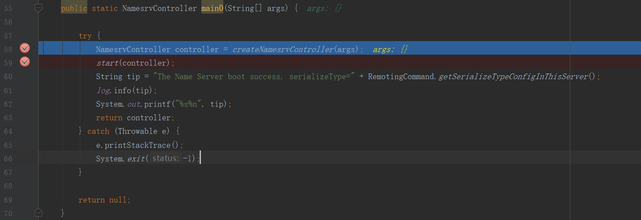

1. 、创建NamesrvController controller对象 ；启动controller

### 5.1.2 创建NamesrvConroller

图5-1-2-1 NamesrvController#createNamesrvController

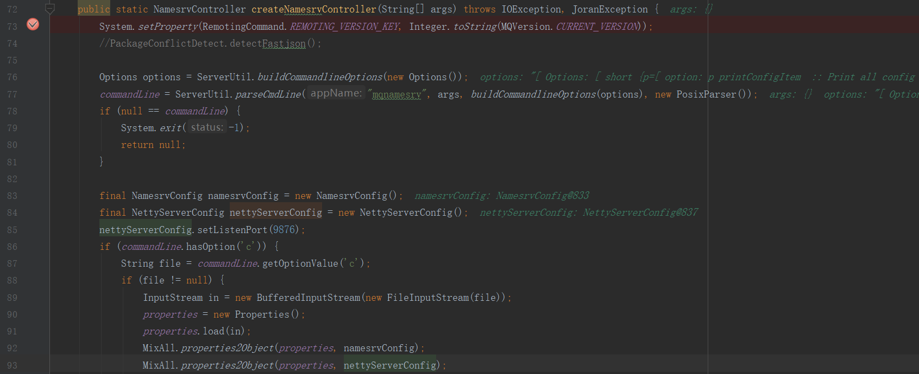

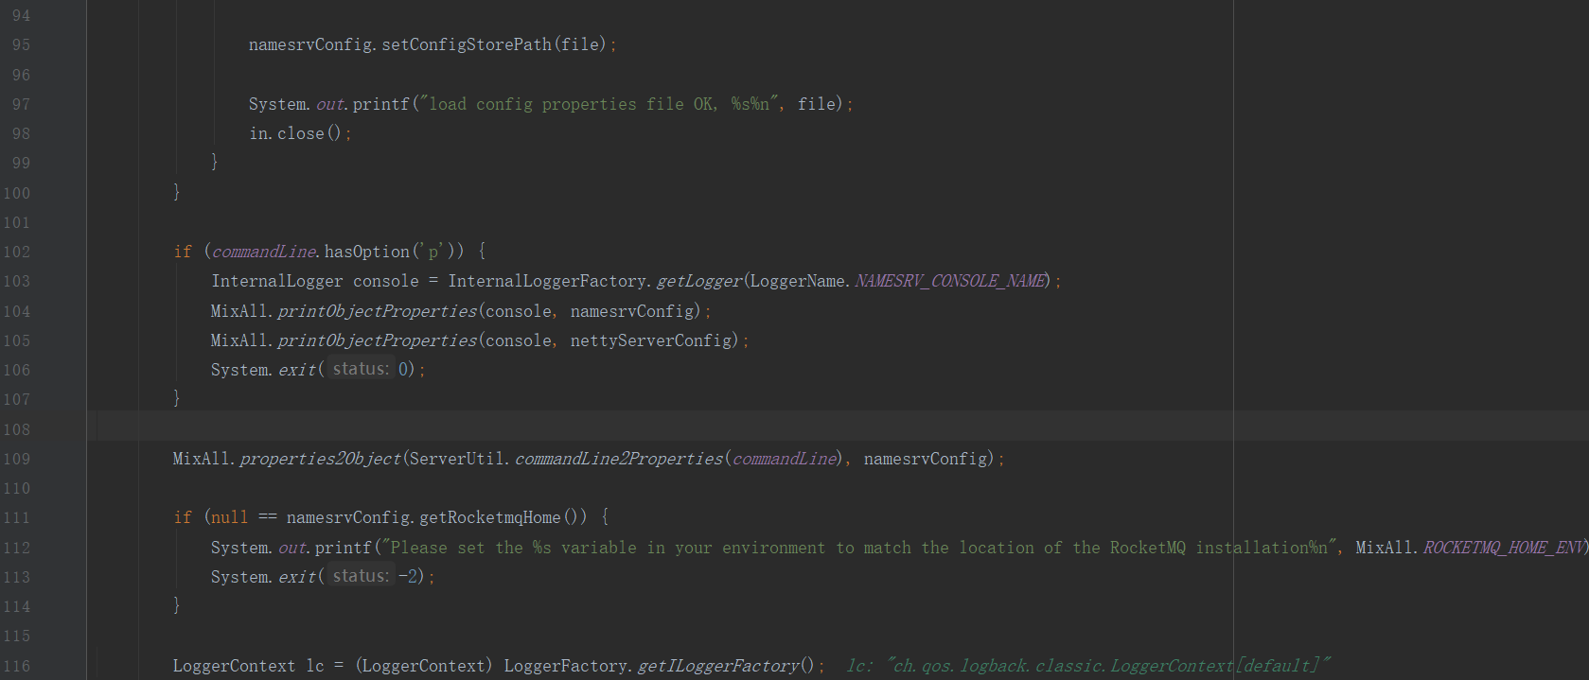

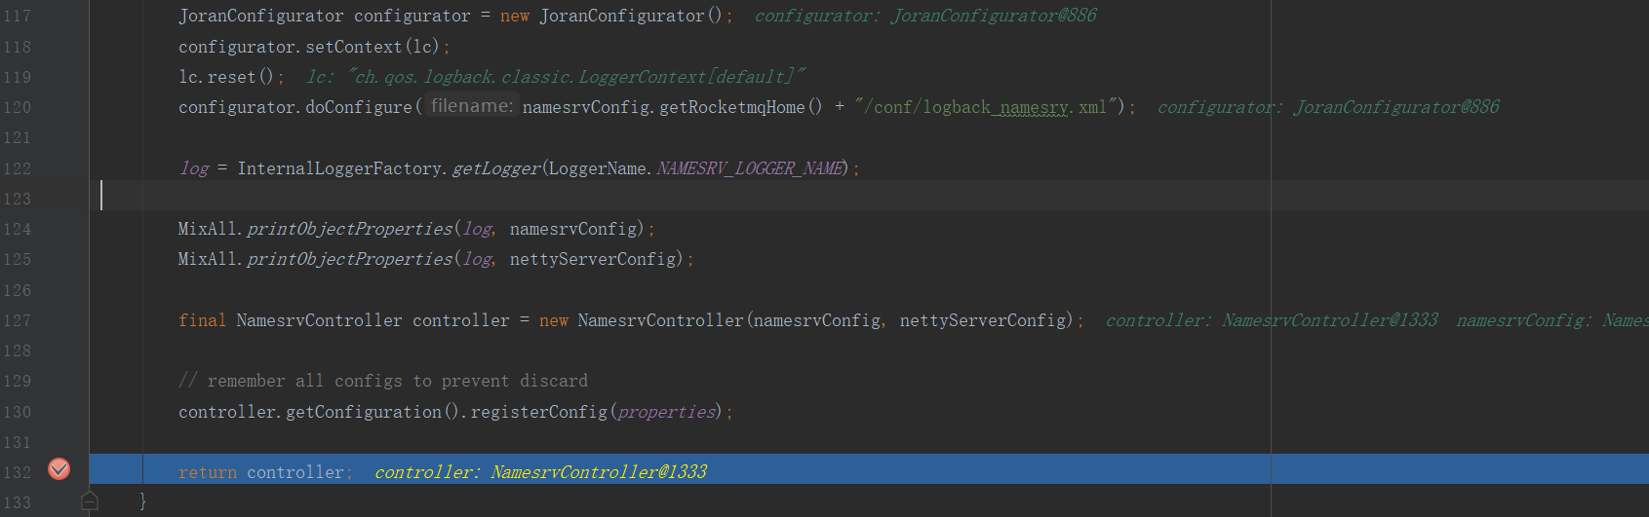

1. 、如果启动的Namesrv的时候，初始化相关启动参数
2. 、86-100行，主要是把配置文件的数据实初化给namesrvConfig、nettyServerConfig对象。

### 5.1.3初始化NamesrvController

图5-1-3-1 NamesrvController#start

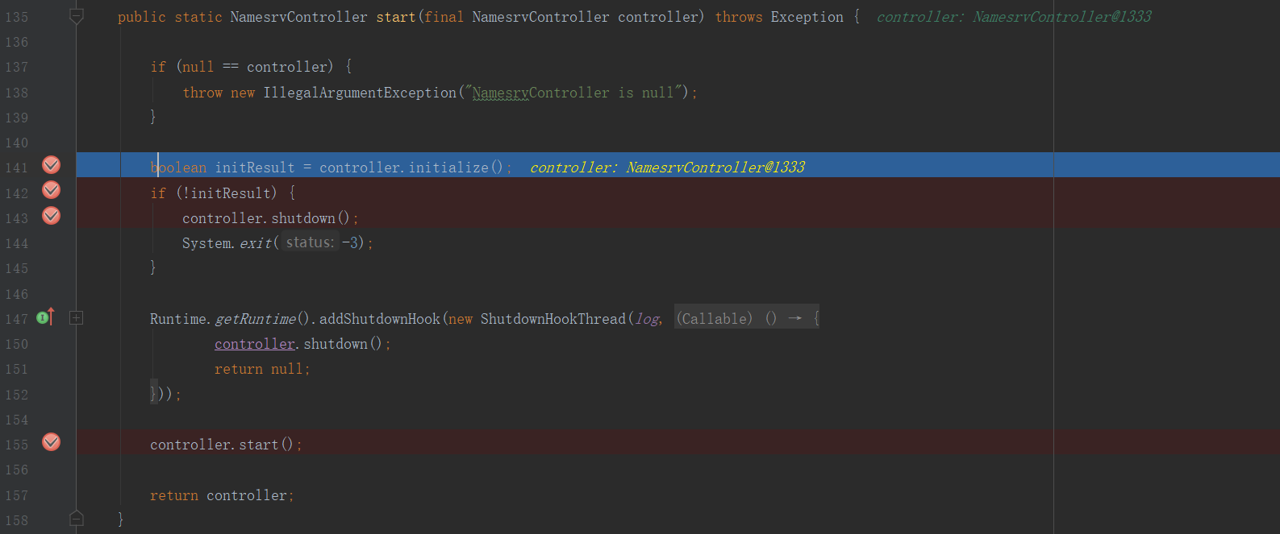

1. 、controller为null直接中止，非null，
2. 初始化参考5.1.3.1所示，如果初始化失败，即initResult==false，退出。
3. 、

#### 5.1.3.1 NamesrvController#initialize

图5.1.3.1.1 NamesrvController#initialize

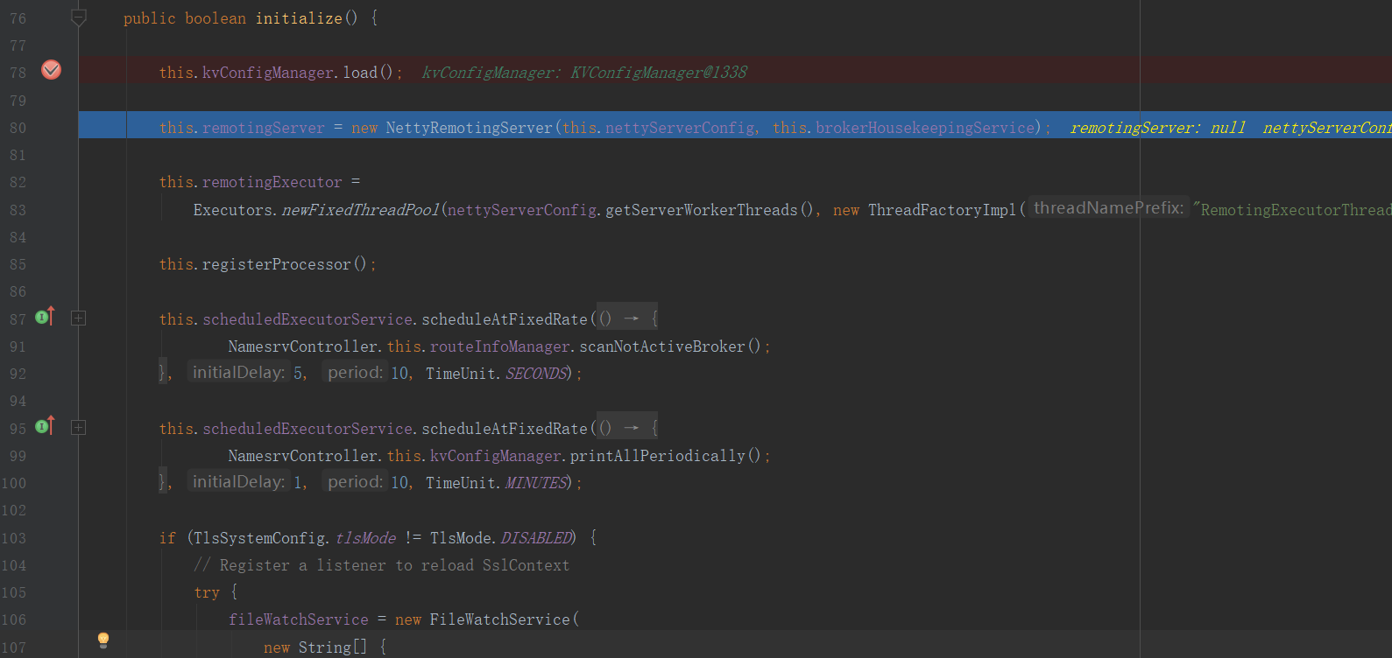

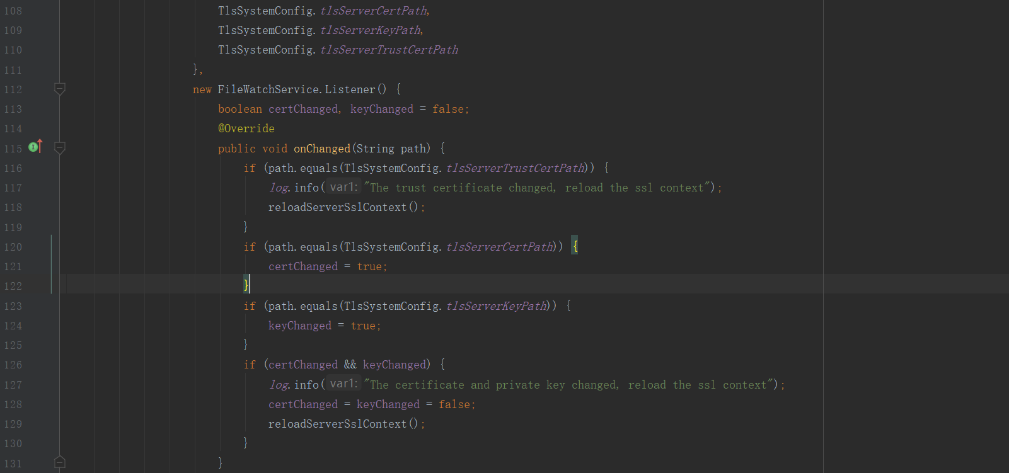

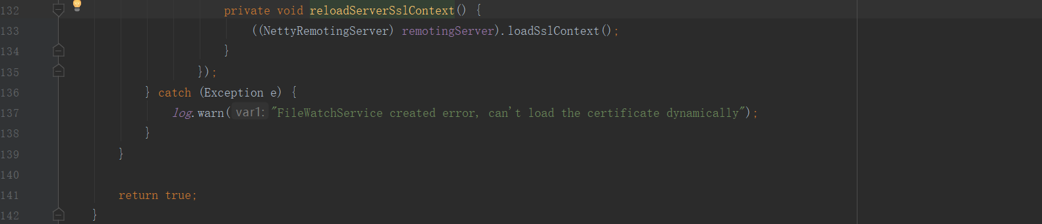

1. 、加载kvConfig.json文件参考5.2.1.1
2. 、初始化Netty服务端封装类NettyRemotingSever参考 8.1.2.1
3. 、实始化线程池remotingExecutor

图5-1-3-1-2 NamesrvController#registerProcessor

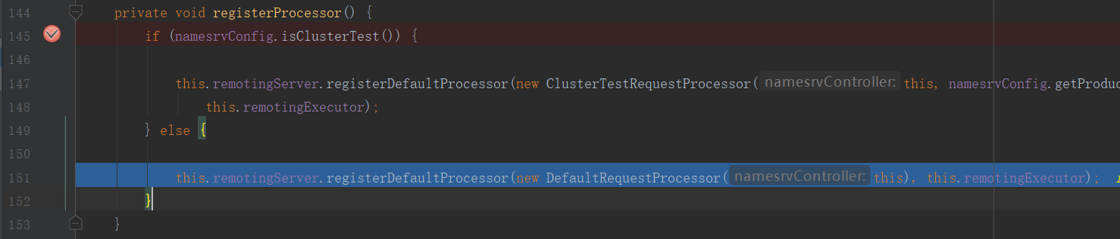

1. 、如果namesrvConfig.clusterTest==true，把ClusterTestRequestProcessor业务处理模板 注册到netty 服务端中。

如果namesrvConfig.clusterTest==false，把DefaultRequestProcessor业务处理模板注册到netty服务端中。

注册哪个业务处理模板，netty客户端请求过就执行哪个业务处理模板。

1. 、定时线程池scheduledExecutorService，定时执行

RouteInfoManager#scanNotActiveBroker方法（参考5.2.2.2），清理掉不活跃的broker。

1. 、定时线程池scheduledExecutorService，定时执行KVConfigManager#printAllPeriodically方法，把configTable数据打印到日志中（参考5.2.1.2）

图5-1-3-1-3 FileWatchService#Listener实现方法

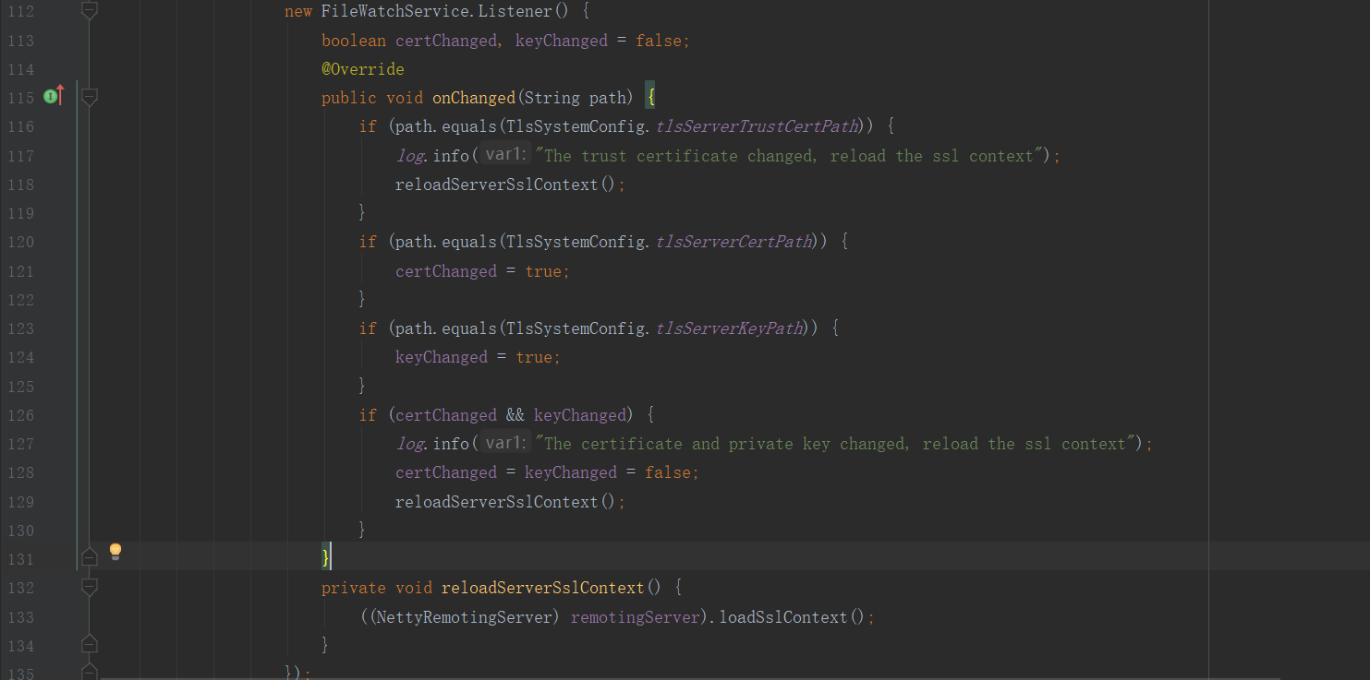

1. 、如果(TlsSystemConfig.tlsMode != TlsMode.DISABLED)==true，创建FileWatchService实例（参考8.2.2.1)，当路径改变时参考（8.2.2.2)时，执行onChanged方法。

如果path.equals(TlsSystemConfig.tlsServerTrustCertPath)执行，

行，NettyRemotingServer#loadSslConetext（参考8.1.2.3）。

如果path.equals(TlsSystemConfig.tlsServerCertPath) 并且

path.equals(TlsSystemConfig.tlsServerKeyPath)，执行NettyRemotingServer#loadSslConetext（参考8.1.2.3）。

#### 5.1.3.2 NamesrvController#start

图5-1-3-2-1 NamesrvController#start

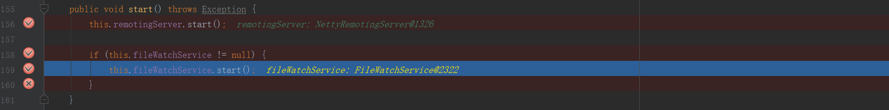

1. 、remotingServer.start()参考8.1.2.4
2. 、fileWatchService不为null，启动fileWatchService任务。

### 5.1.4 定时任务

#### 5.1.4.1

## 5.2 交互

### 5.2.1 DefaultRequestProcessor（交互入口）

图5-2-1-1 DefaultRequestProcessor#processRequest

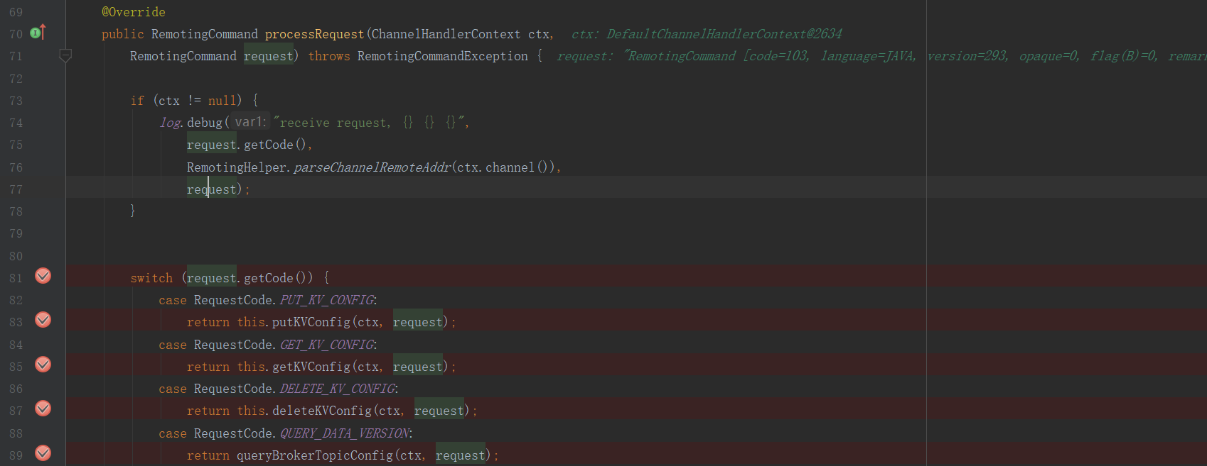

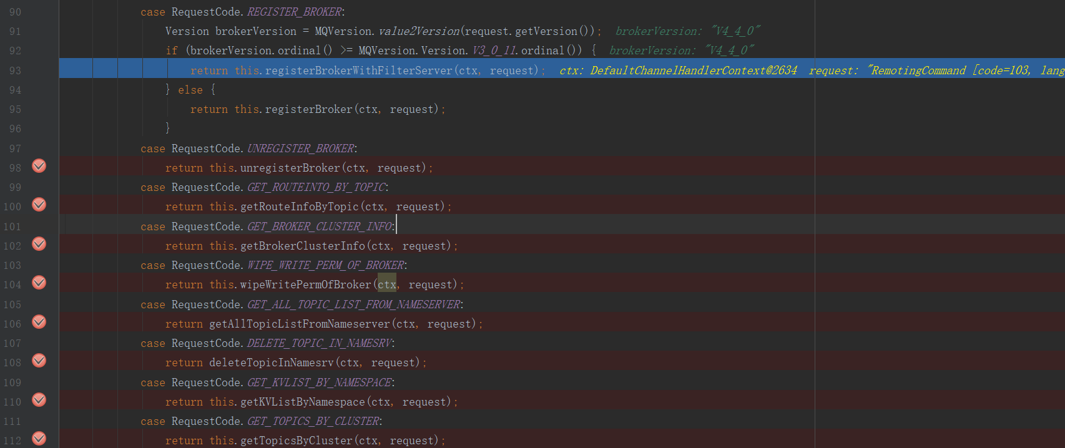

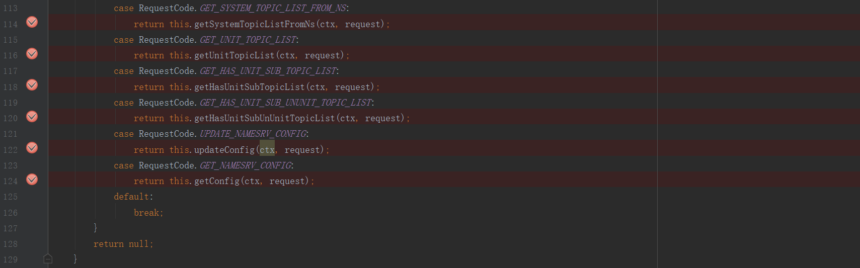

1. PUT_KV_CONFIG
2. GET_KV_CONFIG
3. DELETE_KV_CONFIG

4、QUERY_DATA_VERSION

5、REGISTER_BROKER（来自broker的注册）

如果版本大于等于V3_0_11，执行

如果版本小于V3_0_11，执行

6、UNREGISTER_BROKER

7、GET_ROUTEINTO_BY_TOPIC

8、GET_BROKER_CLUSTER_INFO

9、WIPE_WRITE_PERM_OF_BROKER

10、GET_ALL_TOPIC_LIST_FROM_NAMESERVER

11、DELETE_TOPIC_IN_NAMESRV

12、GET_KVLIST_BY_NAMESPACE

13、GET_TOPICS_BY_CLUSTER

14、GET_SYSTEM_TOPIC_LIST_FROM_NS

15、GET_UNIT_TOPIC_LIST

16、GET_HAS_UNIT_SUB_TOPIC_LIST

17、GET_HAS_UNIT_SUB_UNUNIT_TOPIC_LIST

18、UPDATE_NAMESRV_CONFIG

19、GET_NAMESRV_CONFIG

### 5.2.3 与broker交互

#### 5.2.3.1 REGISTER_BROKER

1、版本大小于或等于V3_0_11

图5-2-3-1-1 DefaultRequestProcessor#registerBrokerWithFilterServer

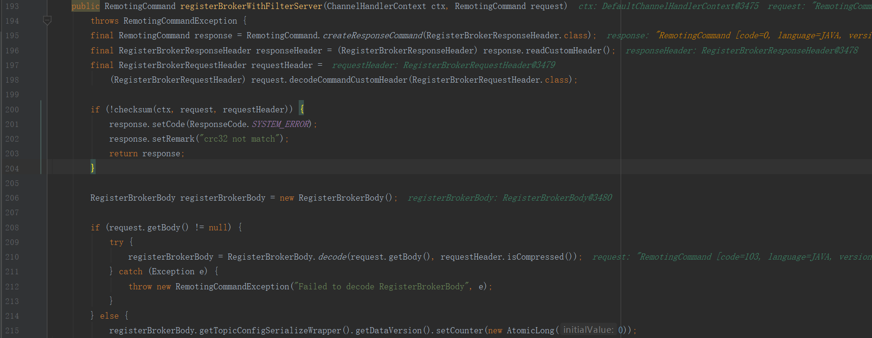

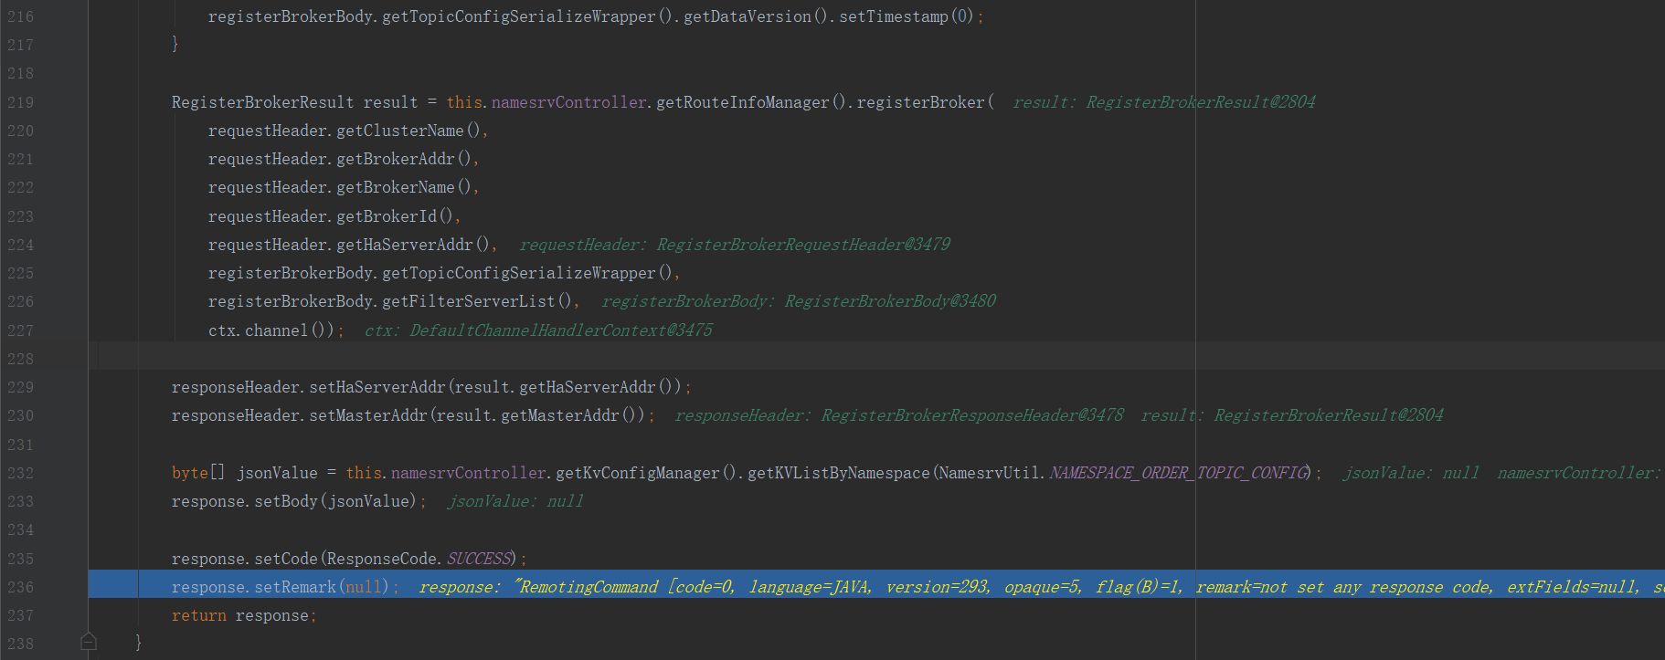

1. 、入参ctx；入参request
2. 、把入参转换一下
3. 、调用RouteInfoManager#registerBroker方法（参考5.3.2.3），把broker信息注册到namesrv中，方便后面生产者、消费者使用，返回result。
4. 、调用KVConfigManager#getKVListByNamespace（参考5.3.1.3）返回数据jsonValue

5）、把result、jsonValue组装到出参中返回

1. 版本小于V3_0_11

图5-2-3-1-2 DefaultRequestProcessor#registerBroker

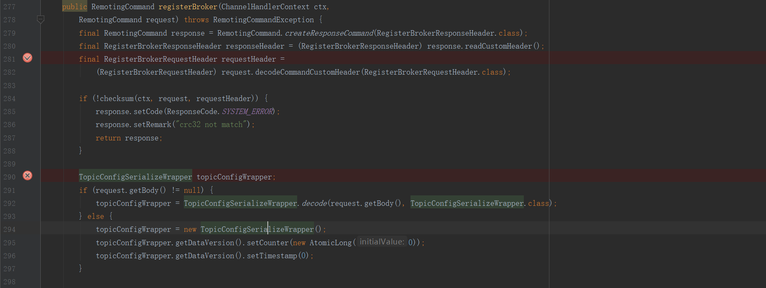

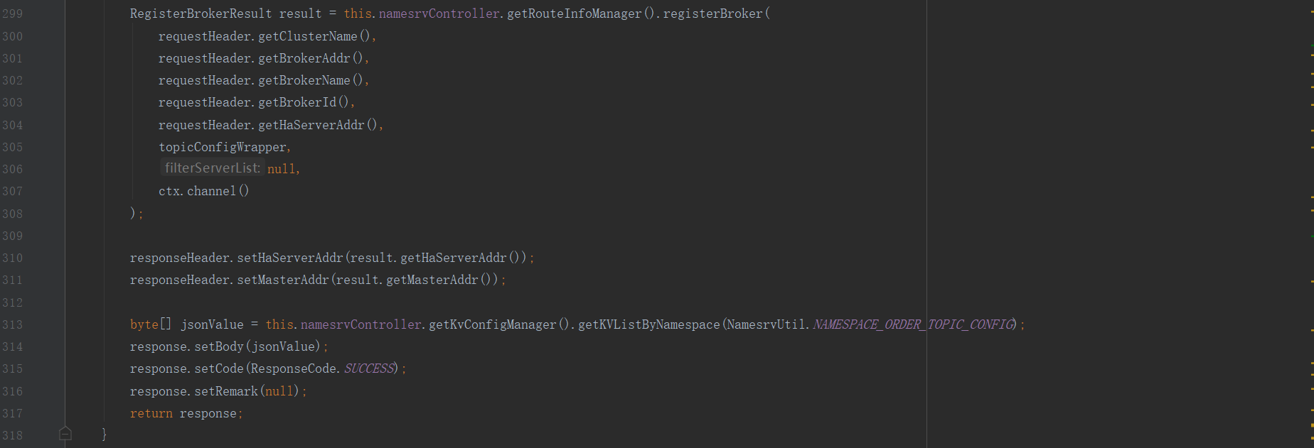

1. 与5.2.3.1 1步骤差不多，只是调用RouteInfoManager#registerBroker(参考5.3.2.3）时，filterServerList参数传null。

#### 5.2.3.2 UNREGISTER_BROKER

图5.2.3.2.1 DefaultRequestProcessor#unregisterBroker

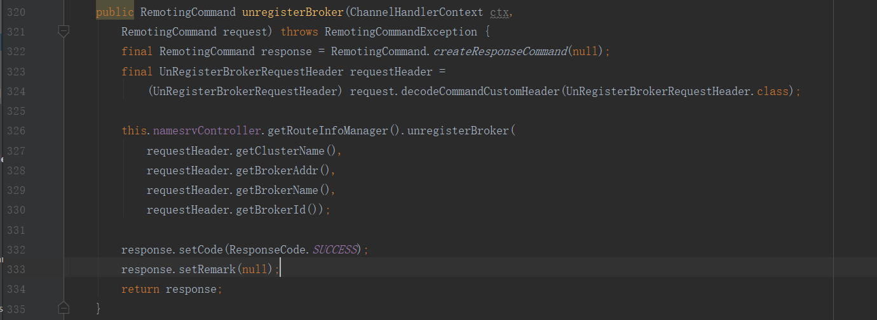

1. 、入参ctx；入参request
2. 、把入参转换一下
3. 、调用RouteInfoManager#unregisterBroker（参考5.3.2.7），把相关数据删除掉
4. 、返回结果 结束。

### 5.2.3 与生产者交互

#### 5.2.3.1 GET_ROUTEINTO_BY_TOPIC

返回topic路由数据。

图5-2-3-1-1 DefaultRequestProcessor#getRouteInfoByTopic

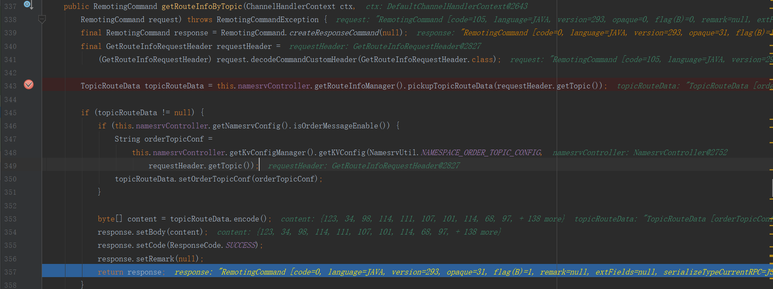

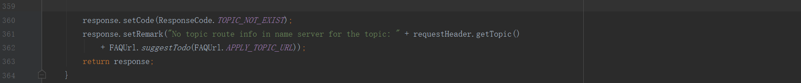

1. 、入参ctx；入参request
2. 、通过RouteInfoManager#pickupTopicRouteData（参考5.3.2.8）获取topic路由数据topicRouteData。

如果topicRouteData不为null：如果namesrvConfig.orderMessageEnable==true通过KVConfigManager#getKVConfig获取orderTopicConf，

topicRouteData.setOrderTopicConf(orderTopicConf)。把topicRouteData加密赋值给response，返回给客户端。

返回TOPIC_NOT_EXIST。

### 5.2.4 与消费者交互

## 5.3 接口API

### 5.3.1 KVConfigManager

#### 5.3.1.1 KVConfigManager#load

图5-3-1-1-1 KVConfigManager#load

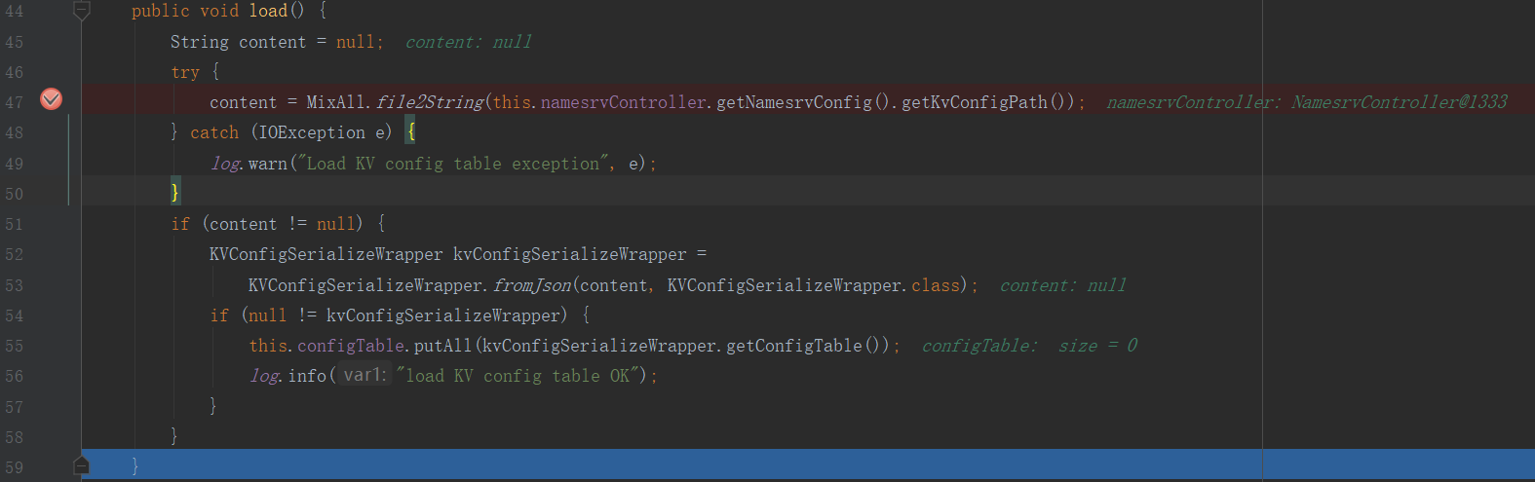

1. 、加载xxx/namesrv/kvConfig.json配置文件，读取到内存中
2. 、

#### 5.3.1.2 KVConfigManager#printAllPeriodically

图5-3-1-2-1 KVConfigManager#printAllPeriodically

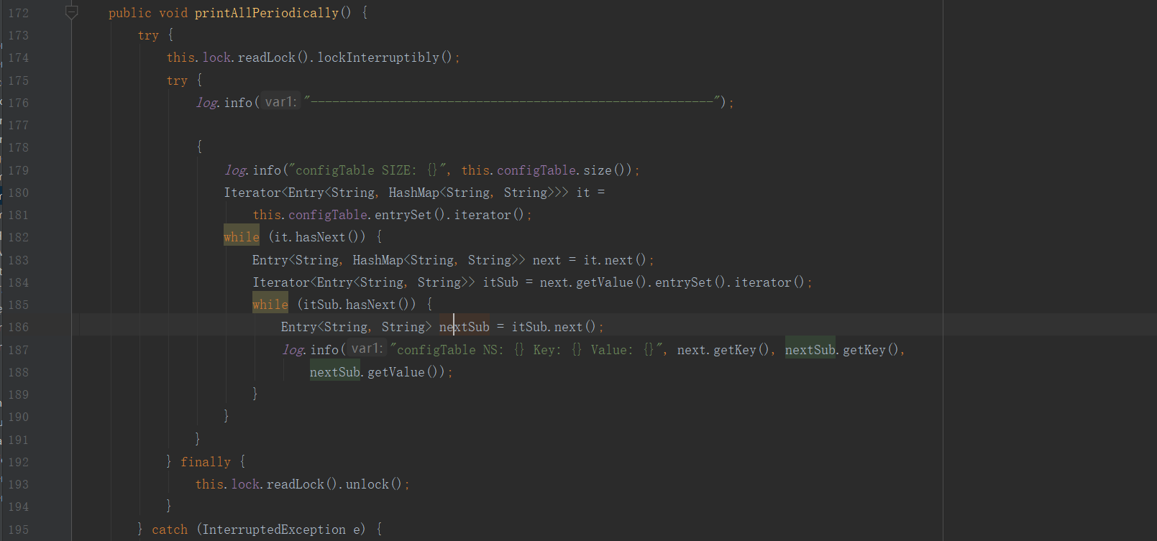



1. 、遍历configTable ，lock.readLock().lockInterruptibly()加读锁
2. 、把key、value打印日志
3. 、lock.readLock().unlock()释放读锁。

#### 5.3.1.3 KVConfigManager#getKVListByNamespace

图5-3-1-3-1 KVConfigManager#getKVListByNamespace

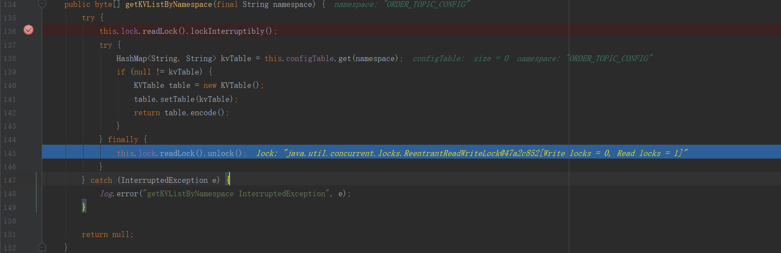

1）、入参namespace

2）、lock.readLock().lockInterruptibly()加读锁

3）、根据namespace从configTable获取数据返回

4）、lock.readLock().unlock()释放读锁

#### 5.3.1.4 KVConfigManager#getKVConfig

5-3-1-4-1 KVConfigManager#getKVConfig

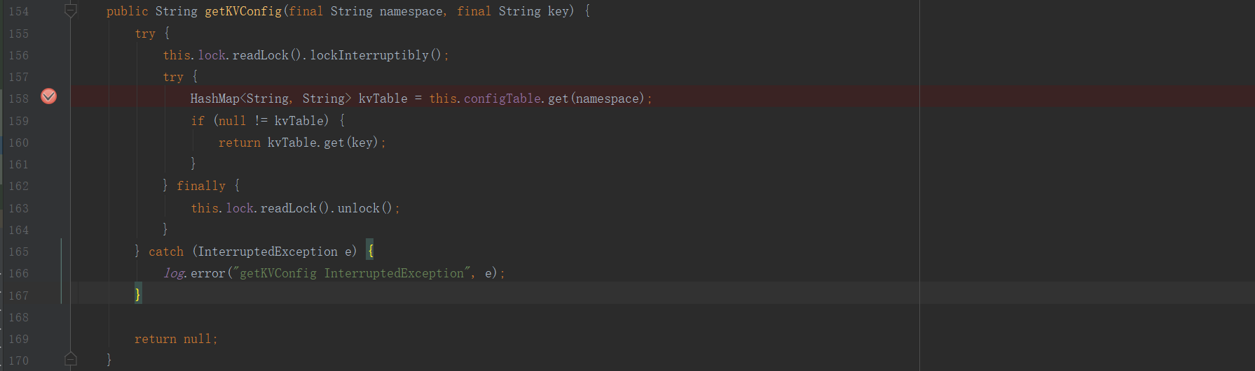

1. 、入参namespace 为ORDER_TOPIC_CONFIG ，入参key为topic
2. 、lock.readLock().lockInterruptibly() 加读锁
3. 、configTable map根据key获取kvTable map，如果kvTable不为null，返回kvTable.get(key)
4. 、释放lock.readLock().unlock()读锁。

### 5.3.2 RouteInfoManager

#### 5.3.2.1 RouteInfoManager#scanNotActiveBroker

图5-3-2-1-1 RouteInfoManager#scanNotActiveBroker

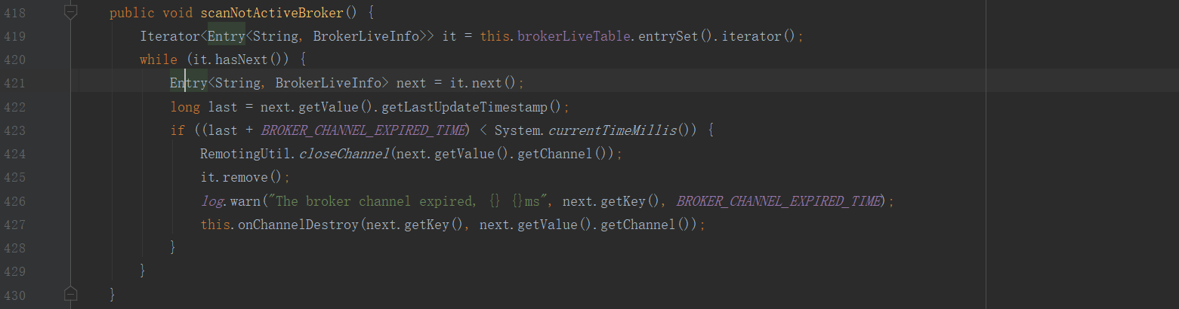

1. 、遍历brokerLiveTable map，获取BrokerLiveInfo对象
2. 、如果该BrokerLiveInfo最后一次修改时间与当前时间的时间差大于12分钟，

关闭掉io.netty.channel.Channel实例；把该BrokerLiveInfo从brokerLiveTable map移除

执行onChannelDestroy方法参考5.2.2.2所示

#### 5.3.2.2RouteInfoManager#onChannelDestroy

图5-3-2-2-1 RouteInfoManager#onChannelDestroy

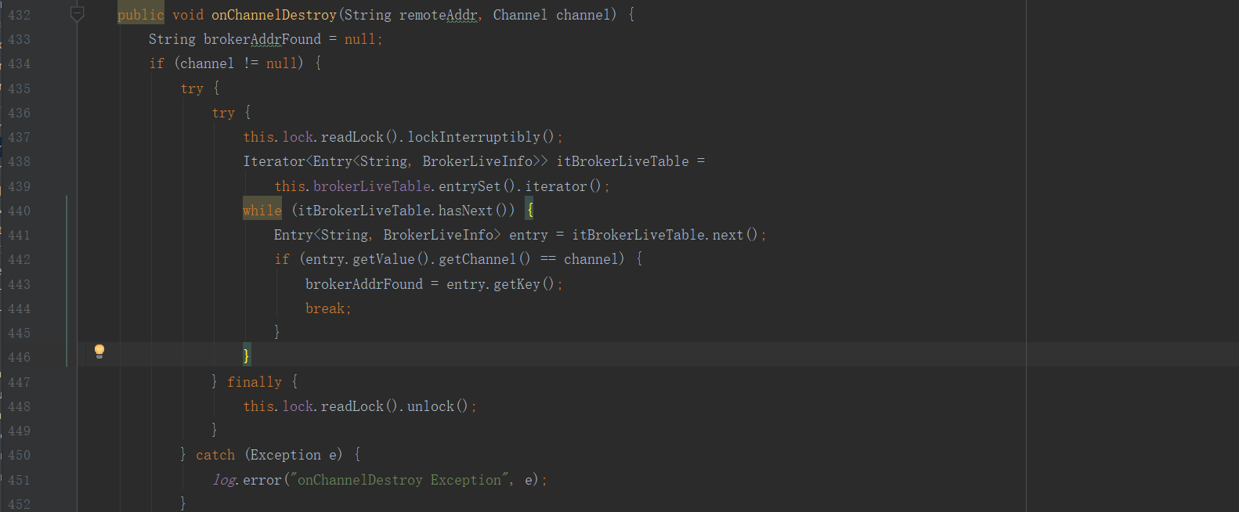

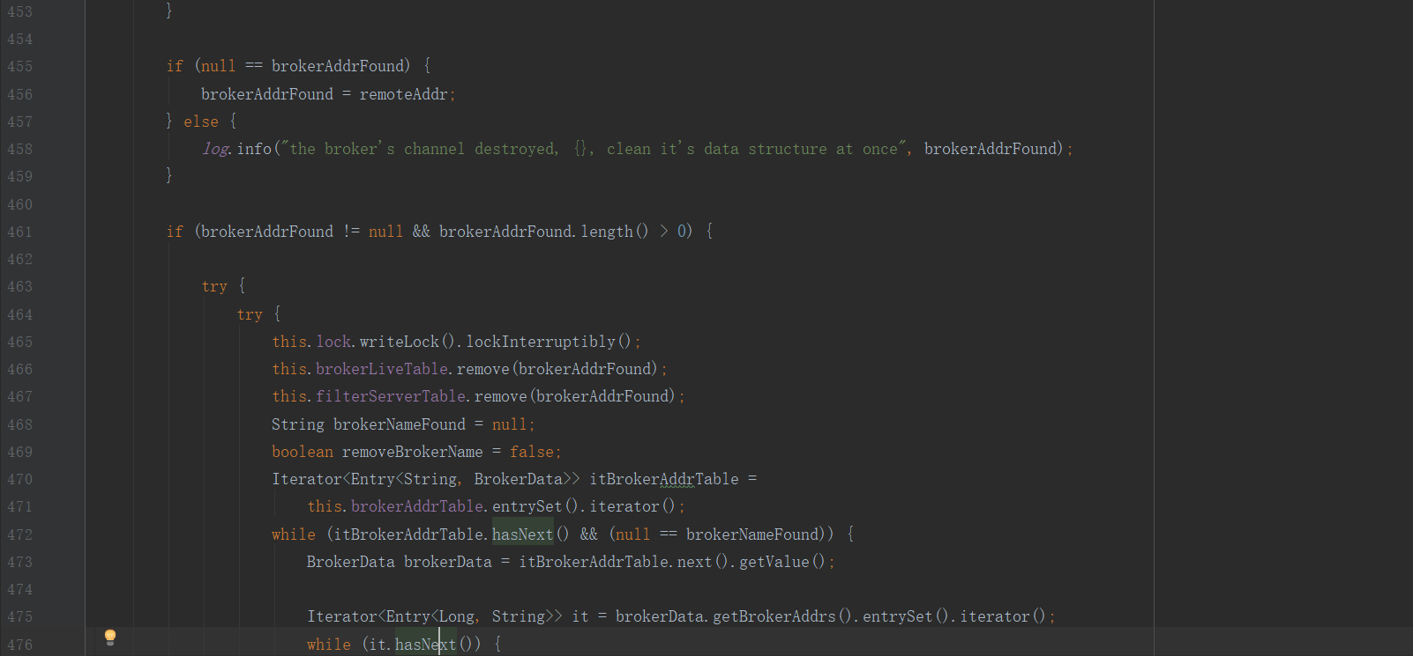

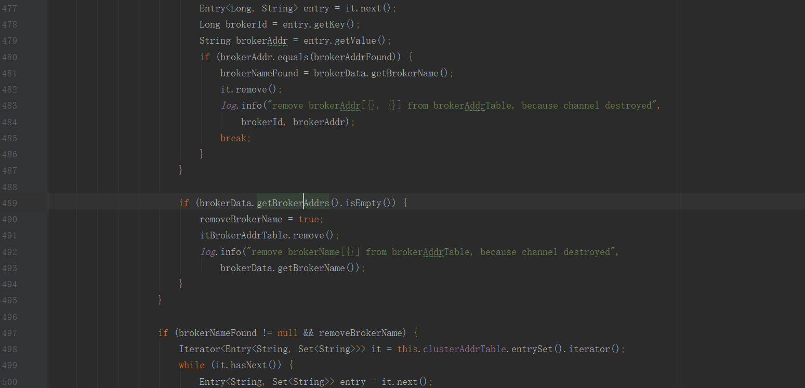

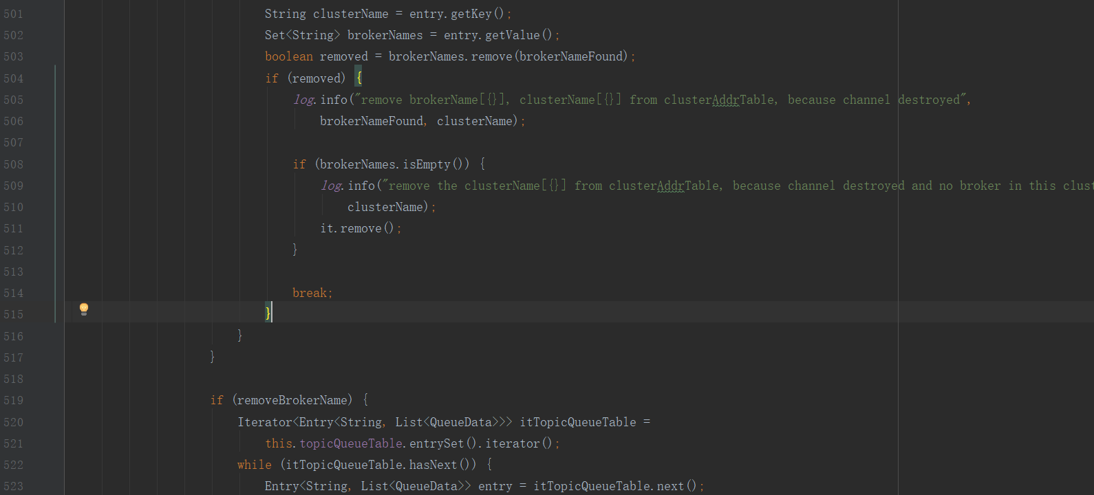

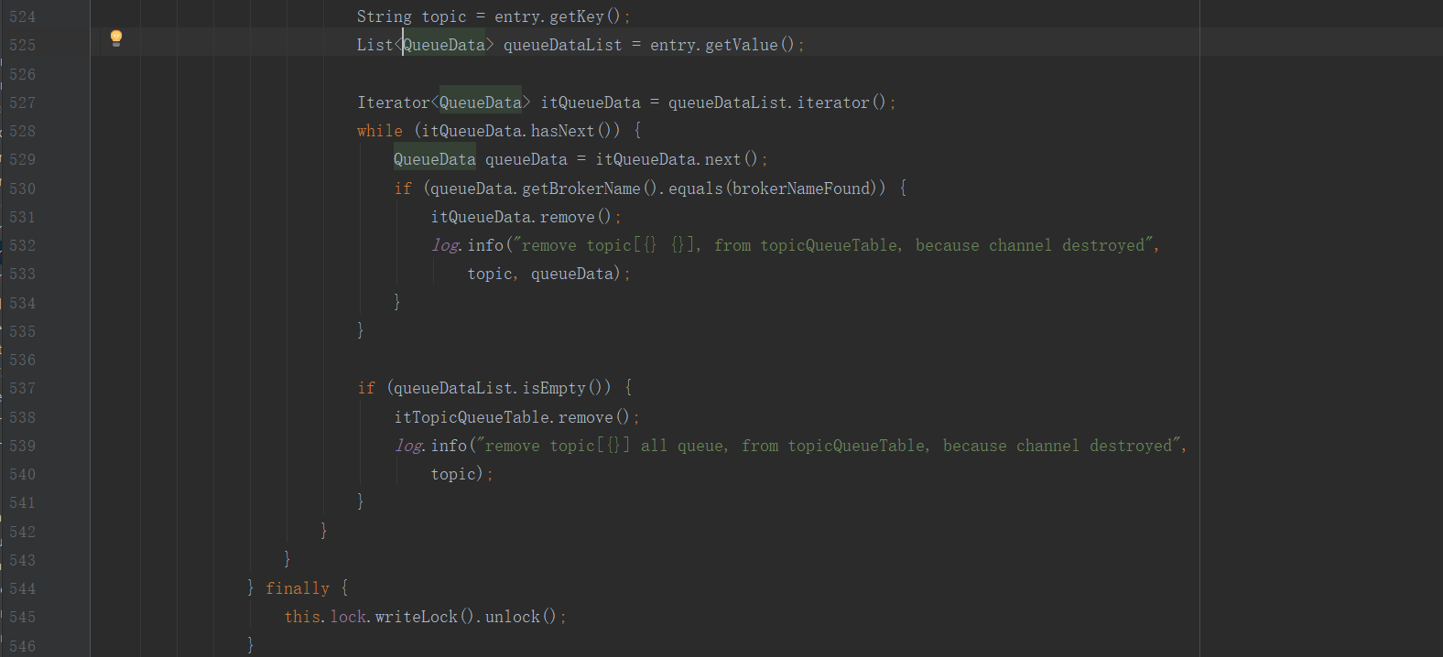



1. 、入参remoteAddr为broker address；入参channel为与broker的通道
2. 、如果channel非null：加读锁，遍历brokerLiveTable map BrokerLiveInfo，

如果BrokerLiveInfo.getChannel()==channel，把当前map key（broker address）赋值给brokerAddrFound。

遍历完brokerLiveTable，释放读锁。

1. 、如果步骤2）没有找到匹配的channel，把入参remoteAddr赋值给brokerAddrFound。
2. 、如果brokerAddrFound非空，lock.writeLock().lockInterruptibly()加写锁，

从brokerLiveTable删除brokerAddrFound对应的元素；从filterServerTable删除brokerAddrFound对应的元素。

遍历brokerAddrTable map，value为brokerData ，再遍历brokerData map，如果brokerAddrFound==brokerData.entry.getValue()，删除掉brokerData.getBrokerAddrs() 对应的数所，brokerNameFound=brokerData.getBrokerName()；

如果brokerData.getBrokerAddrs()为空，删除掉brokerAddrTable当前遍历的数据，removeBrokerName=true。该遍历结束。brokerAddrTable遍历结束

brokerNameFound不为空并且removeBrokerName==true，遍历clusterAddrTable map，

根据brokerNameFound从clusterAddrTable删除数据，如果删除成功并且clusterAddrTable.entry.getValue()为空，删除clusterAddrTable对应的元素。

如果removeBrokerName==true，遍历topicQueueTable key为topic、value为queueDataList，再遍历queueDataList QueueData，如果queueData.getBrokerName()==brokerNameFound 删除queueDataList对应元素。如果queueDataList为空，删除topicQueueTable 对应的元素。

释放写锁。

#### 5.3.2.3 RouteInfoManager#registerBroker

图5-3-2-3-1 RouteInfoManager#registerBroker

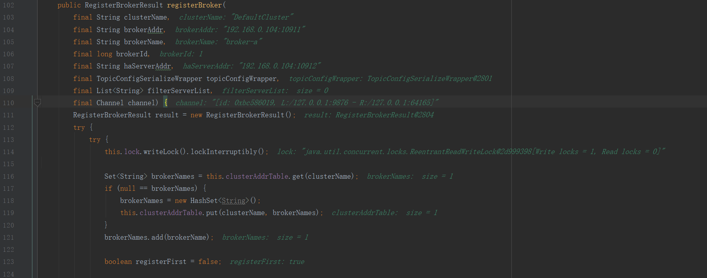

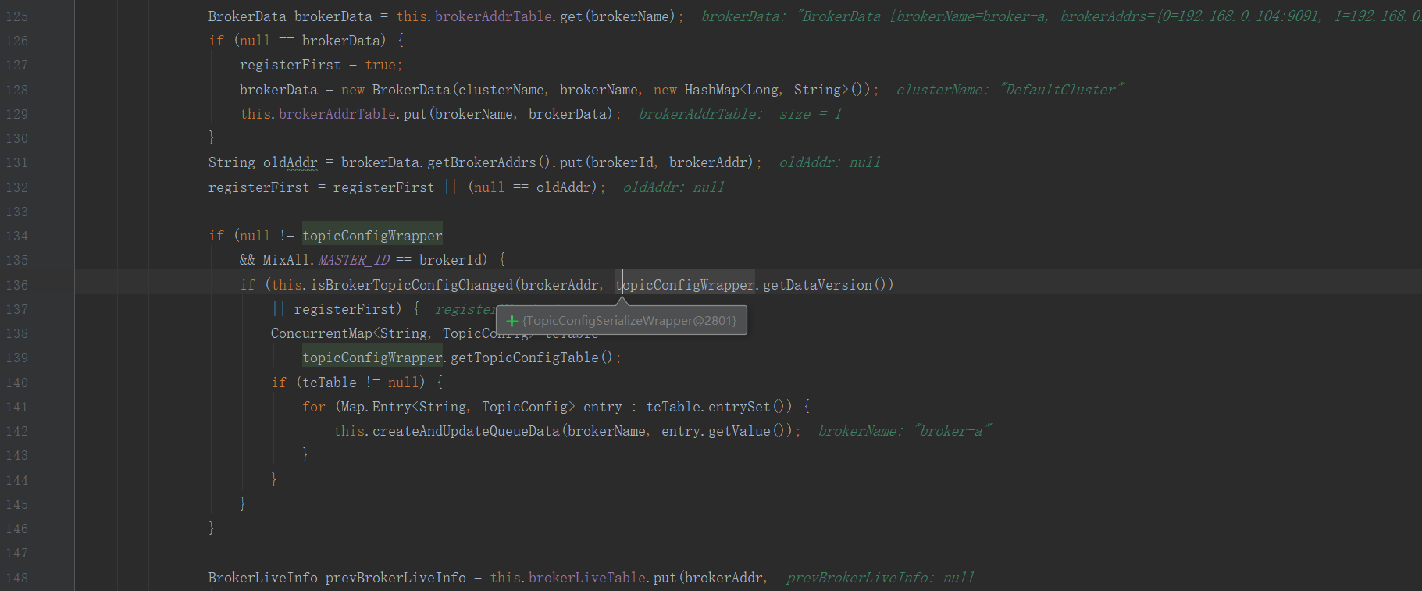

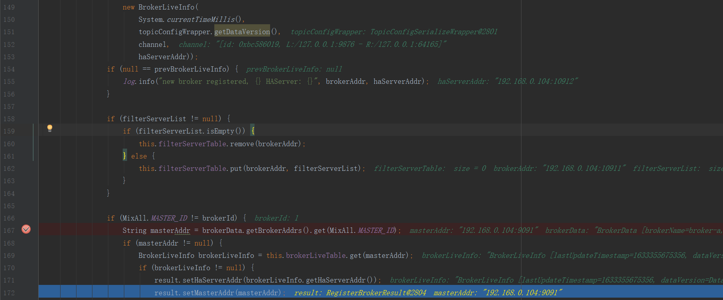

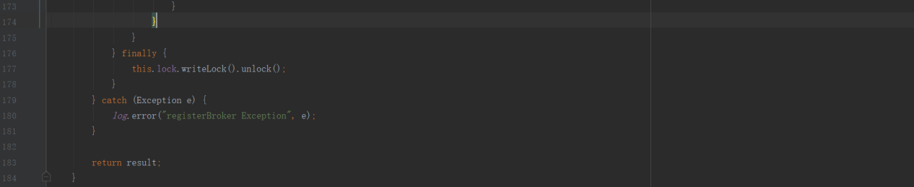

1. 、入参clusterName 集群名称；入参brokerAddr注册的broker地址；入参brokerName注册的broker名子；入参brokerId注册的broker id；入参haServerAddr为注册的master broker地址；入参topicConfigWrapper 为topic相关配置；入参filterServerList为过滤器地址；入参channel是io.netty.channel.Channel实现类，主要 是封装了通信相关的实现类。
2. 、加写锁lock.writeLock().lockInterruptibly()
3. 根据clusterName从clusterAddrTable map获取broker name集体brokerNames，并把brokerName添加到cluserAddrTable map 中。
4. 、registerFirst = false。根据brokerName 从brokerAddrTable获取brokerData ，如果brokerData==null 说明该broker第一次注册即registerFirst=true，并把新创建的brokerData数据添加到brokerAddrTable map中。

oldAddr=brokerData.getBrokerAddrs().put(brokerId, brokerAddr) 把入参brokerId、brokerAddr更新到brokerData中。

registerFirst = registerFirst || (null == oldAddr)，如果regiserFirst==true说明是第一次添加，否则不是。

1. 、如果topicConfigWrapper不为null并且brokerId==0 ：

如果topic配置版本发生更改(参考5.3.2.4）或者第一次注册：如果tcTable map不为空，遍历tcTable，添加topicQueueTable map中（参考5.3.2.6）

1. 、把数据添加到brokerLiveTable map中
2. 、如果filterServerList不为null，

如果filterServerList为空时，filterServerTable删除brokerAddr为key的元素

如果filterServerList非空时，把filterServerList添加到filterServerTable map中。

1. 、如果brokerId!=0即非master broker时，获取master broker 地址 masterAddr。

如果masterAddr!=null ，通过masterAddr从brokerLiveTable获取brokerLiveInfo对象

如果brokerLiveInfo不为null，把haServerAddr、masterAddr数据返回。

haServerAddr、masterAddr这两个参数有什么区别？haServerAddr代表master broker 用于向slave broker同步数据的地址，通过直接nio方式通信；masterAddr是master broker接收生产者发送消息的地址，通过netty方式通信。

#### 5.3.2.4 RouteInfoManager#isBrokerTopicConfigChanged

该方法是判断broker 地址 对应的数据版本dataVersion是否发生变化

图5-3-2-4-1 RouteInfoManager#isBrokerTopicConfigChanged



1. 、入参brokerAddr 为broker地址；入参dataVersion数据版本
2. 调用RouteInfoManager#queryBrokerTopicConfig获取数据版本pre
3. 、如果pre==null 或者pre!=dataVersion说明已经发生变化

#### 5.3.2.5 RouteInfoManager#queryBrokerTopicConfig

该方法是根据broker地址查询数据版本数据方法

图5-3-2-5-1 RouteInfoManager#queryBrokerTopicConfig

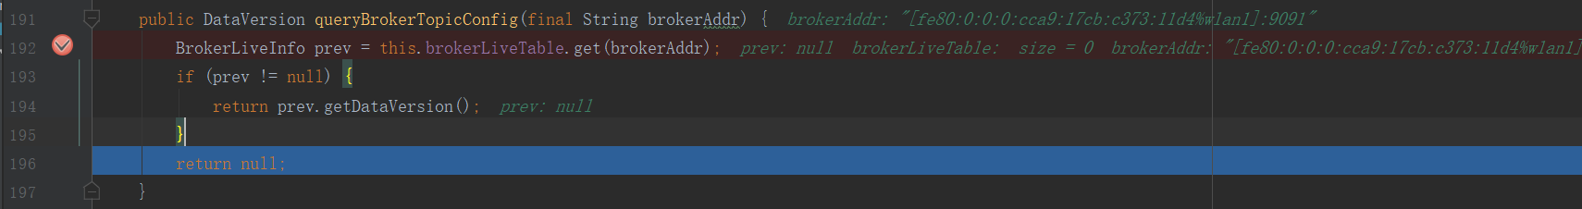

1. 、入参brokerAddr 是broker的地址
2. 、根据brokerAddr从brokerLiveTable map查询BrokerLiveInfo 对象pre。

如果pre不为null，返回BrokerLiveInfo.dataVersion属性。

如果pre为null，返回null。

#### 5.3.2.6RouteInfoManager#createAndUpdateQueueData

把入参添加到topicQueueTable map中

图5-3-2-6-1 RouteInfoManager#createAndUpdateQueueData

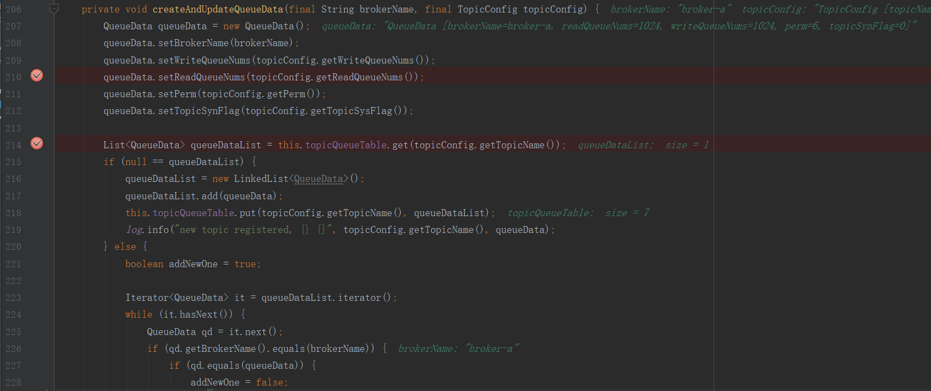

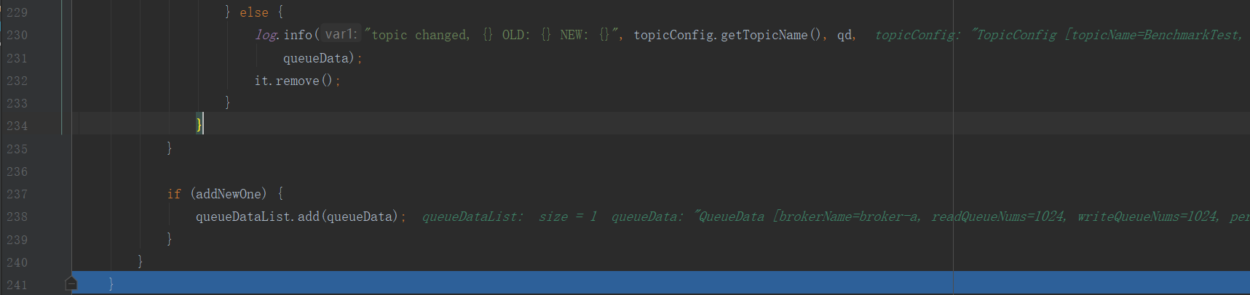

1）、入参brokerName为broker名称；入参topicConfig为topic配置对象

2）、创建QueueData对象，把入参相关字段数值更新到queueData对象中

3）、通过topic从topicQueueTable获取queueDataList

如果queueDataList为null，创建queueDataList，并把queueData添加到queueDataList中，topicQueueTable存储该queueDataList。

如果queueDataList不为null，addNewOne=true 遍历queueDataList列表 qd，

如果qd.getBrokerName().equals(brokerName)==true 并且 qd==queueData

addNewOne=false，说明已经存在相同的queueData数据。

如果qd.getBrokerName().equals(brokerName)==true 并且qd!=queueData，把该qd从queueDataList移除掉。遍历结束，如果addNewOne==true，把queueData添加到queueDataList列表中。

#### 5.3.2.7 RouteInfoManager#unregisterBroker

图5-3-2-7-1 RouteInfoManager#unregisterBroker

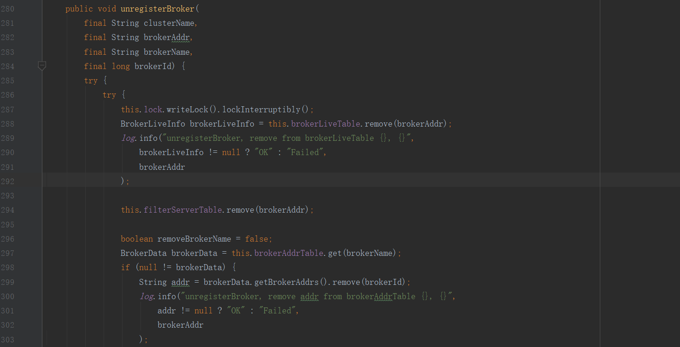

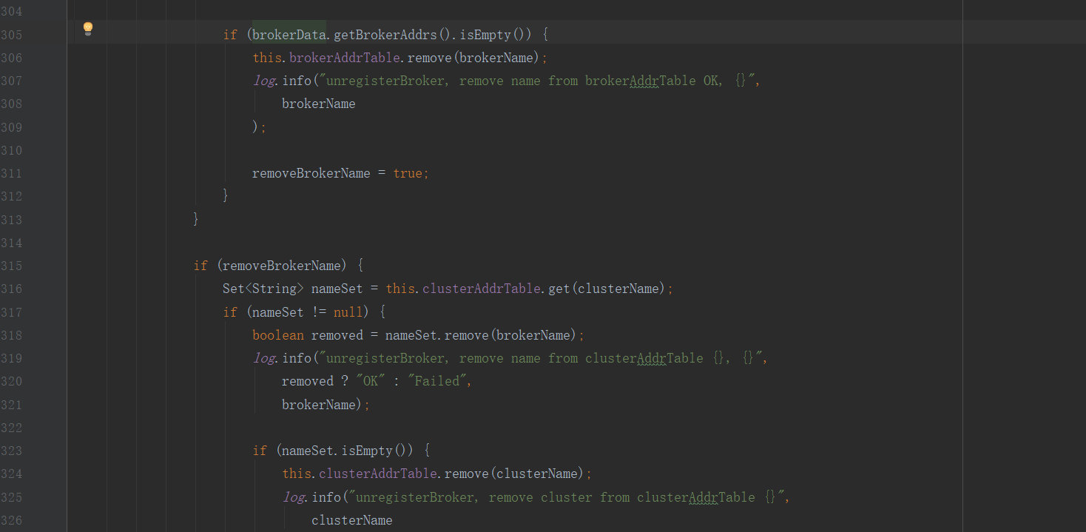

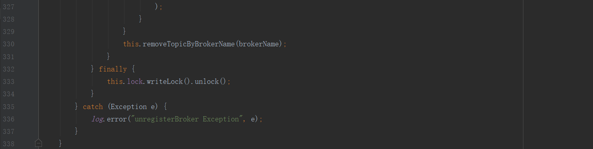

1. 、入参clusterName 集群名称；入参brokerAddr broker地址；入参brokerName broker 名称；入参brokerId broker Id
2. 、lock.writeLock().lockInterruptibly() 加写锁
3. 、brokerLiveTable map删除key为brokerAddr的元素。
4. 、filterServerTable map删除key为brokerAddr的元素。
5. 、removeBrokerName=false，brokerAddrTable map 根据brokerName查询对应的value brokerData对象。

如果brokerData不为null，brokerData.brokerAddrs 删除brokerId对应的元素。

brokerData.brokerAddrs map非空，brokerAddrTable map删除key为brokerName对应的元素，

removeBrokerName=true。

1. 、如果removeBrokerName==true，clusterAddrTable map查询clusterName对应的元素nameSet，如果nameSet!=null nameSet集合删除brokerName对应的元素 ，如果nameSet非空clusterAddrTable map删除key为clusterName对应的元素，调用removeTopicBrokerName方法。

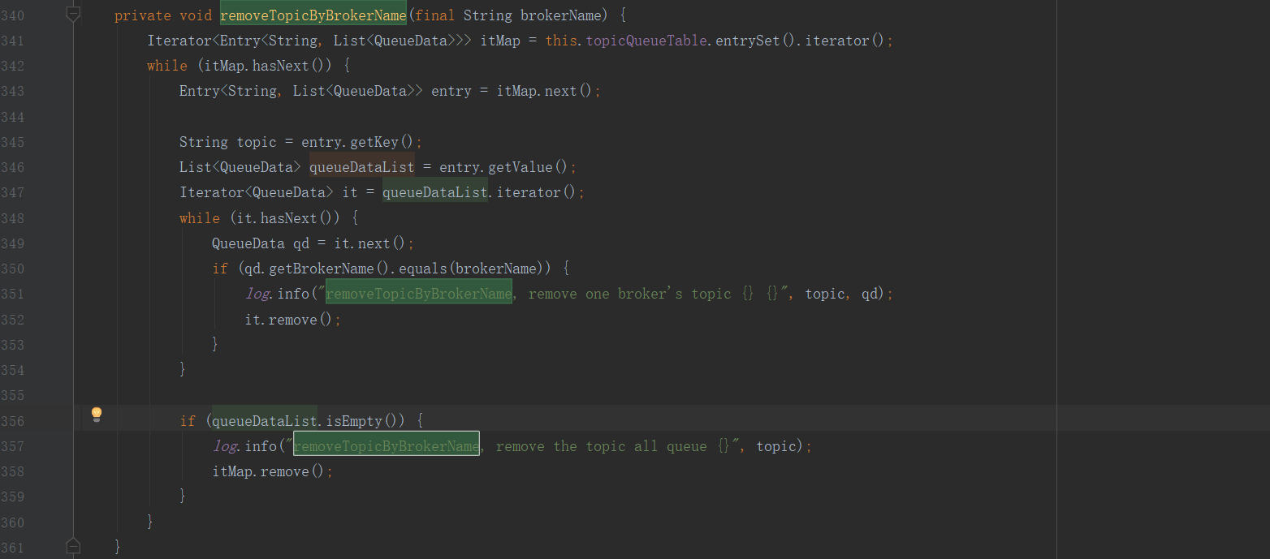

1. 、遍历topicQueueTable map，再遍历queueDataList 集合，

如果qd.brokerName==brokerName，queueDataList删除对应的元素。

如果queueDataList集合为空topicQueueTable删除对应的元素

8）、lock.writeLock().unlock()释放写锁

#### 5.3.2.8RouteInfoManager#pickupTopicRouteData

图5-3-2-8-1 RouteInfoManager#pickupTopicRouteData

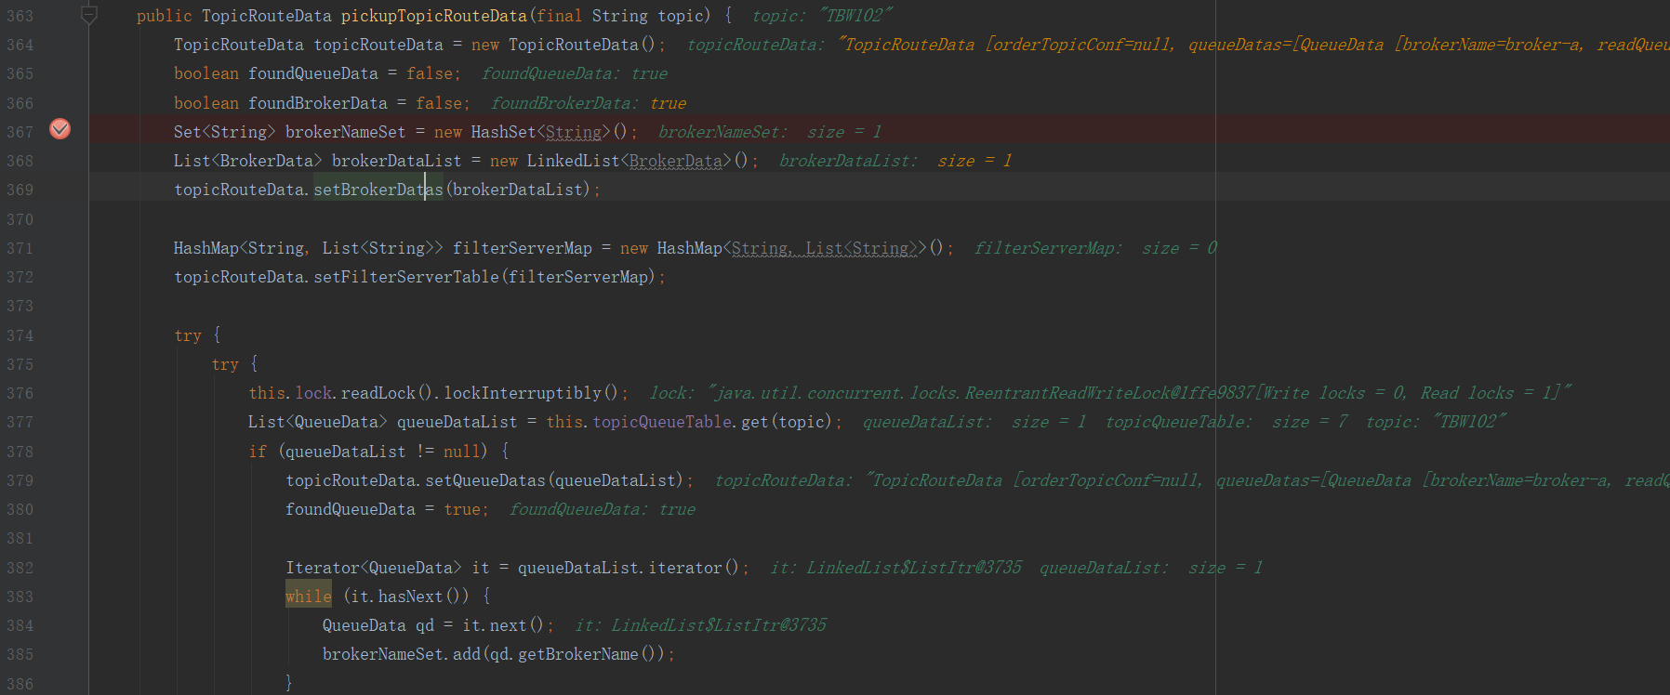

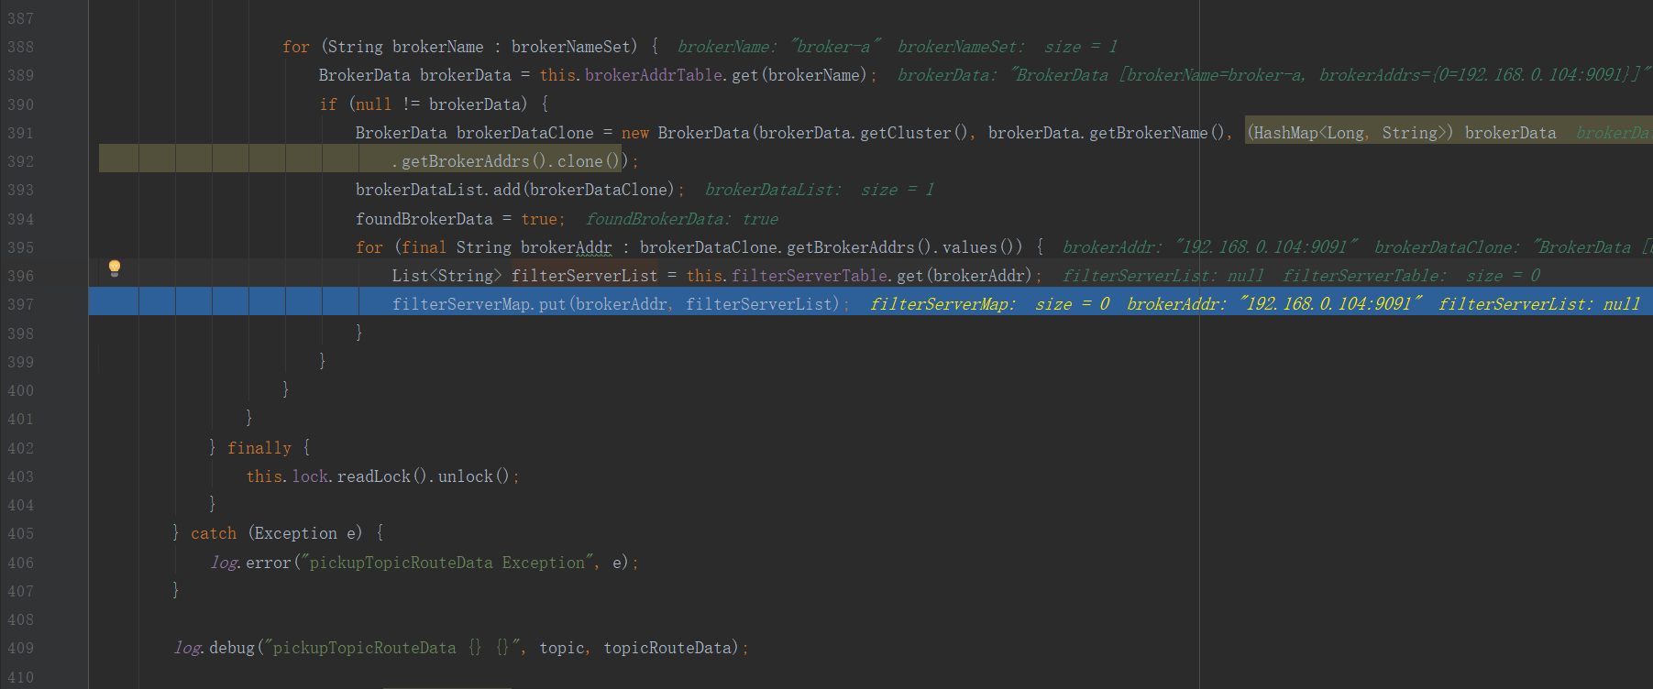

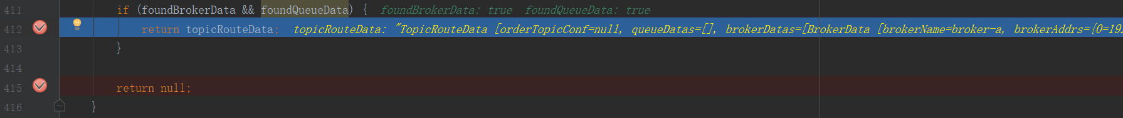

1. 、入参topic 即为主题
2. 、创建出参对象topicRouteData；创建brokerNameSet；创建brokerDataList；创建filterServerMap，并把相关对象赋值给topicRouteData。foundQueueData=false，foundBrokerData=false。
3. 、lock.readLock().lockInterruptibly()加读锁
4. 、根据topic从topicQueueTable map获取队列数据列表queueDataList。如果queueDataList为null，直接结束，释放读锁。
5. 、topicRouteData.setQueueDatas(queueDataList) ，foundQueueData=true。

遍历queueDataList列表，brokerNameSet集合收集qd.brokerName。

遍历brokerNameSet集合，通过brokerName从brokerAddrTable map获取brokerData数据。如果brokerData不为null，克隆得到brokerDataClone，brokerDataList收集brokerDataClone。

foundBrokerData=true。遍历brokerDataClone.brokerAddrs 集合，根据brokerAddr通过filterServerTable map获取filterServerList，并把brokerAddr、filterServerList存储到filterServerMap map。

1. 、释放lock.readLock().unlock()读锁。
2. 、如果（foundBrokerData && foundQueueData）==true，返回topicRouteData，否则返回null。

# 5、Broker

## 5.1、启动过程

### 5.1.1启动整体流程

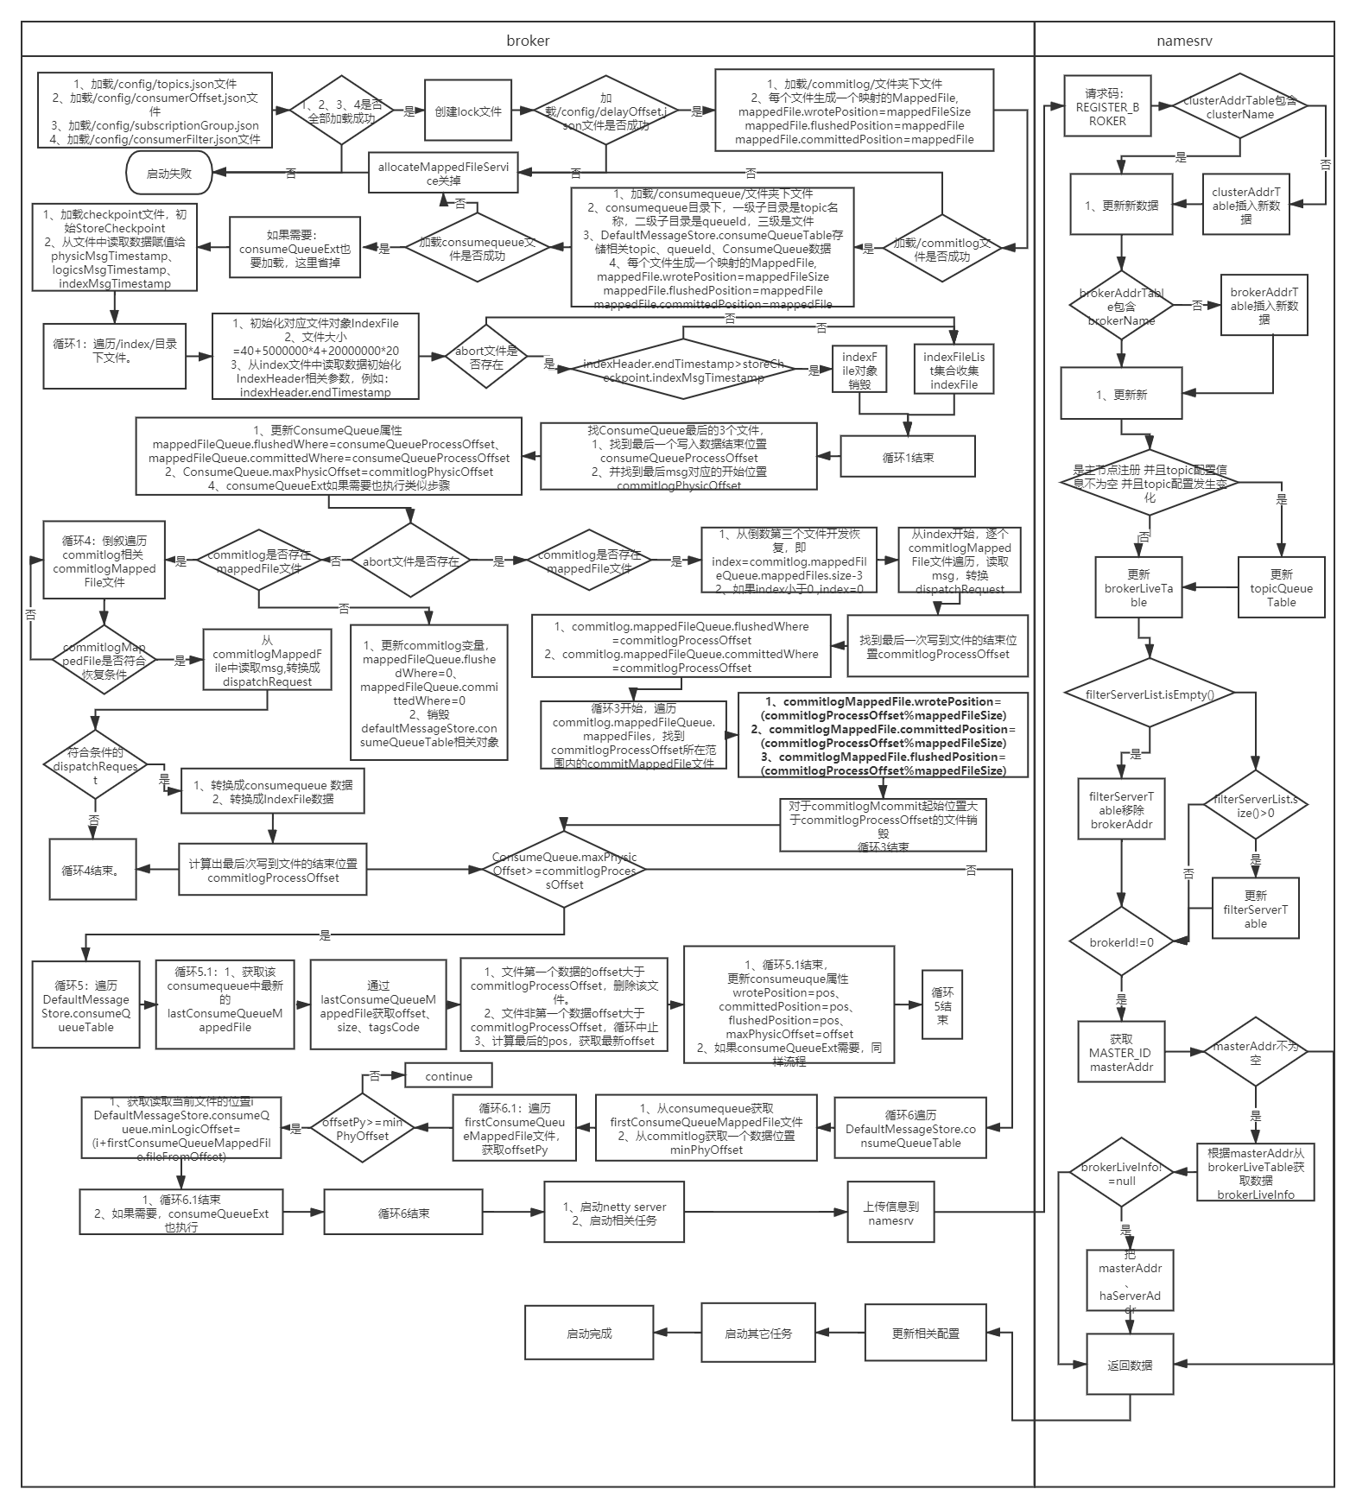

### 5.1.2 启动入口

BrokerStartup#main为broker启动类的主方法，如图5-1-2-1所示。

图5-1-2-1

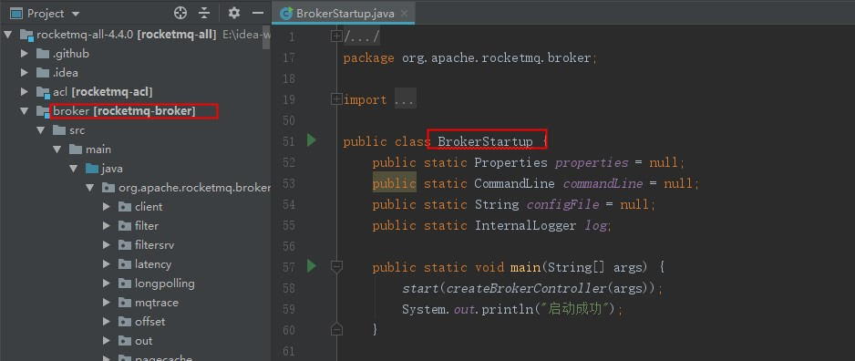

### 5.1.3 加载config相关配置文件

1、config下的配置文件位置store/config目录下，具体参考图5-1-3-1所示。

图5-1-3-1

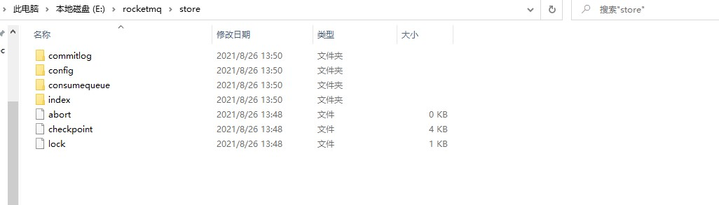

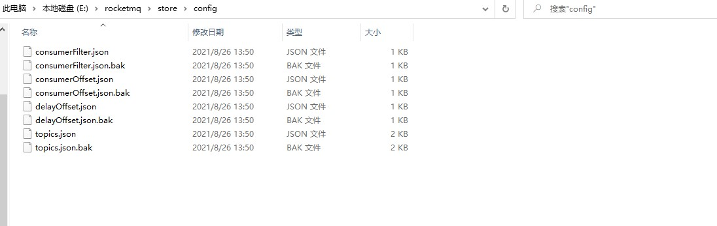

2 加载/store/config路径下的文件，如图5-1-3-1所示。加载顺序topics.json、consumerOffset.json、subscriptionGroup.json、consumerFilter.json。加载文件时，只要存在加载失败的，broker启动中上。

图5-1-3-1

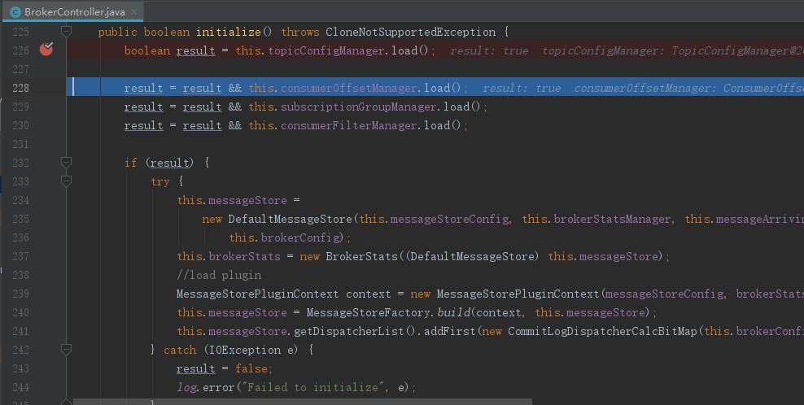

加载/store/config/topics.json文件，如果该文件不存在加载/store/config/topics.json.bak文件，具体代码参考TopicConfigManager#load方法图5-1-3-2。

图5-1-3-2

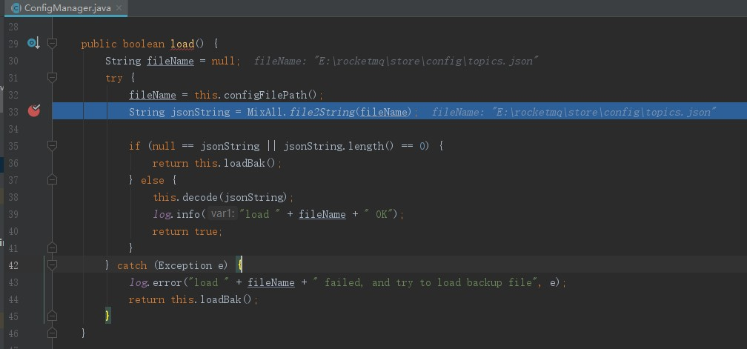

加载/store/config/consumerOffset.json文件，如果该文件不存在，加载/store/config/consumerOffset.json.bak文件，ConsumerOffsetManager#load

图5-1-3-3

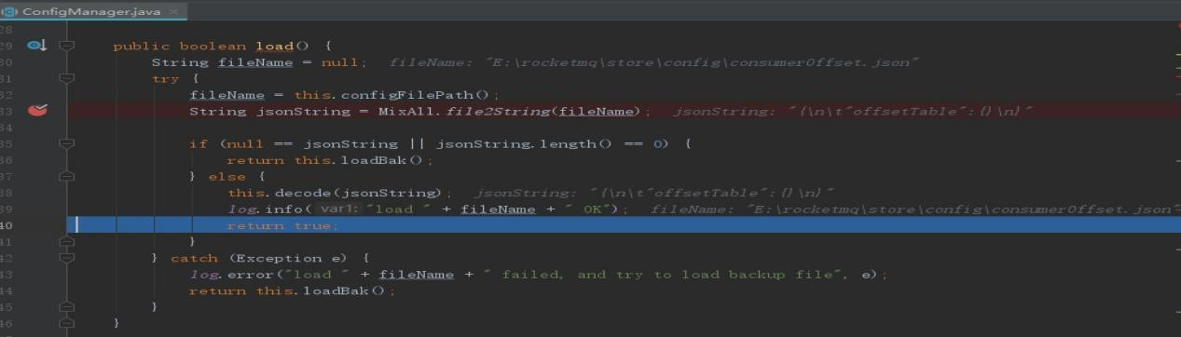

加载store\config\subscriptionGroup.json文件，如果该文件不存在，加载store\config\subscriptionGroup.json.bak文件，SubscriptionGroupManager#load方法

图5-1-3-4

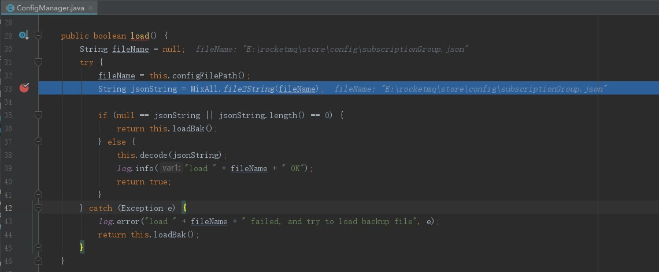

加载/store/config/consumerFilter.json文件，如果没有该文件加载/store/config/consumerFilter.json.bak文件。ConsumerFilterManager#load，图5-1-3-5所示。

图5-1-3-5

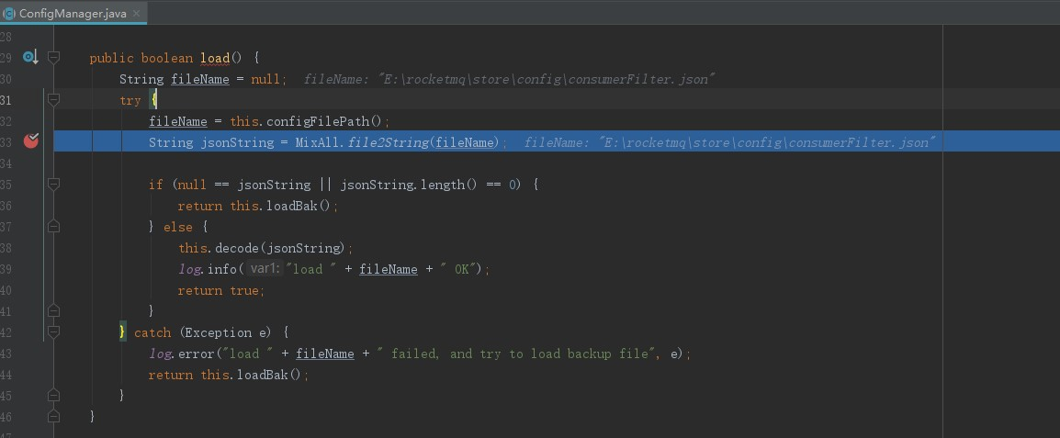

### 5.1.4 初始化任务及加载lock文件

5-1-4-1 DefaultMessageStore构造方法

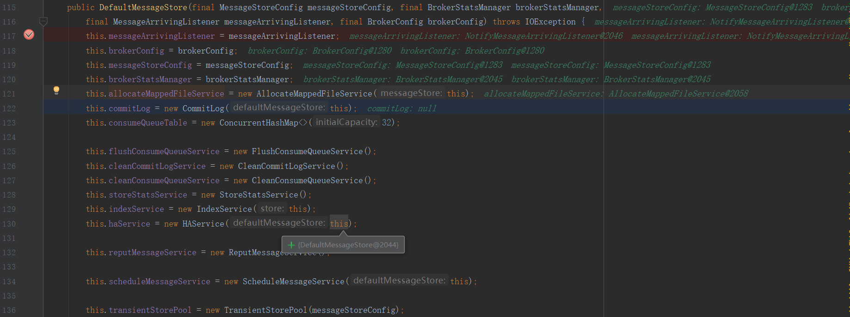

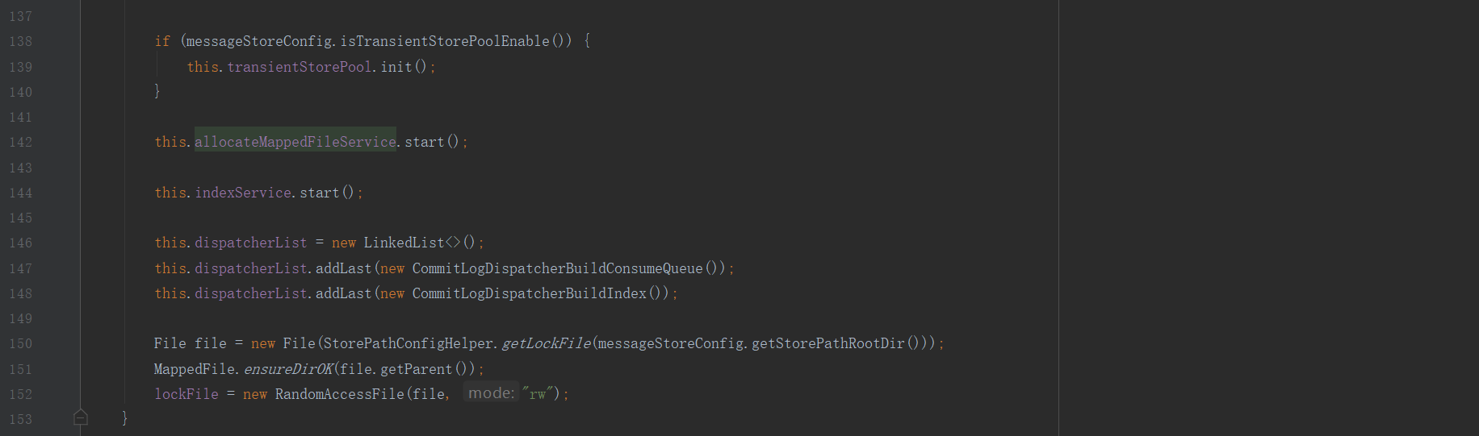

#### 5.1.4.1 AllocateMappedFileServce 任务

图5-1-4-1-1 AllocateMappedFileService



1）、后面具体写方法的作用。

#### 5.1.4.2 初始化CommitLog

图5-1-4-2-1 CommitLog构造方法

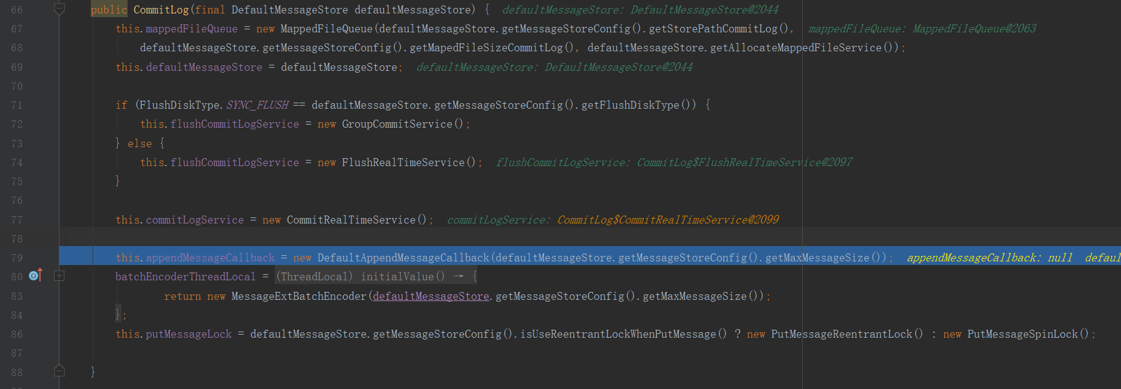

1. 、GroupCommitService、FlushRealTimeService是刷盘线程任务，具体参考5.3

#### 5.1.4.3 FlushConsumeQueueService线程

后面具体讲作用

#### 5.1.4.4 CleanCommitLogService 线程

#### 5.1.4.5 CleanConsumeQueueService线程

#### 5.1.4.6 StoreStatsService任务

图5-1-4-6-1 StoreStatsService构造方法



#### 5.1.4.7 IndexService 构造方法

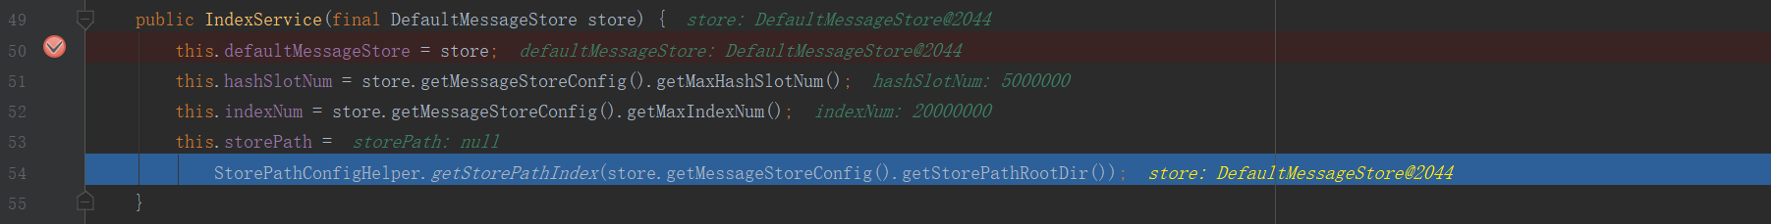

#### 5.1.4.8HAService主从同步

图5-1-4-8-1 HAService构造方法

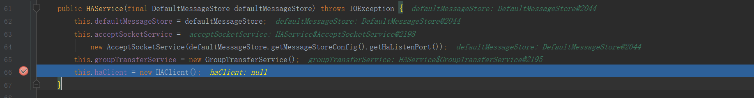

#### 5.1.4.9 ReputMessageService 线程

#### 5.1.4.10 ScheduleMessageService

图5-1-4-10-1 ScheduleMessageService构造方法



#### 5.1.4.15 加载lock文件

DefaultMessageStore构造方法，加载lock文件。

图5-1-4-15-1 DefaultMessageStore构造方法

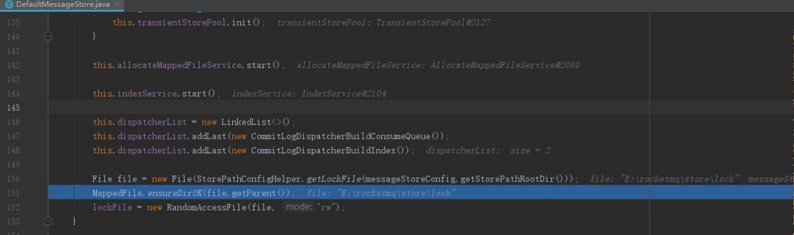

### 5.1.5加载数据文件

DefaultMessageStore#load方法，主是加载/store/commitlog、/store/consumequeue、/stoe/index

路径下的文件。

图5-1-5-1 DefaultMessageStore#load

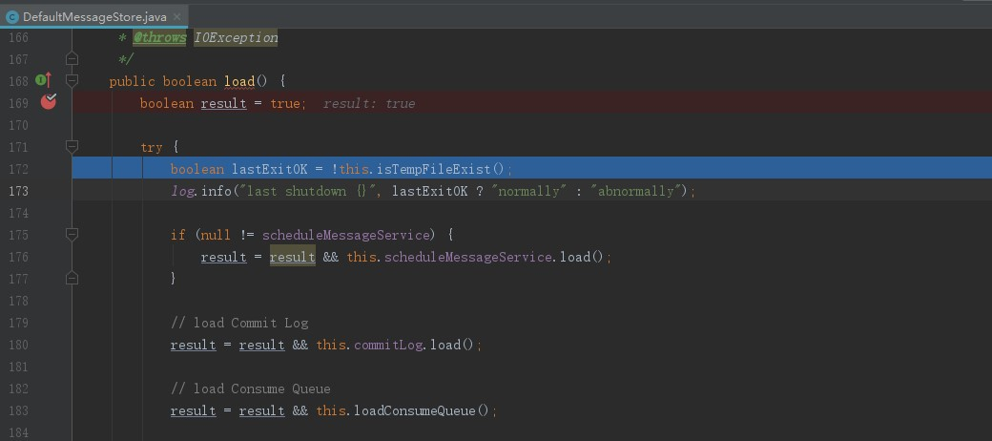

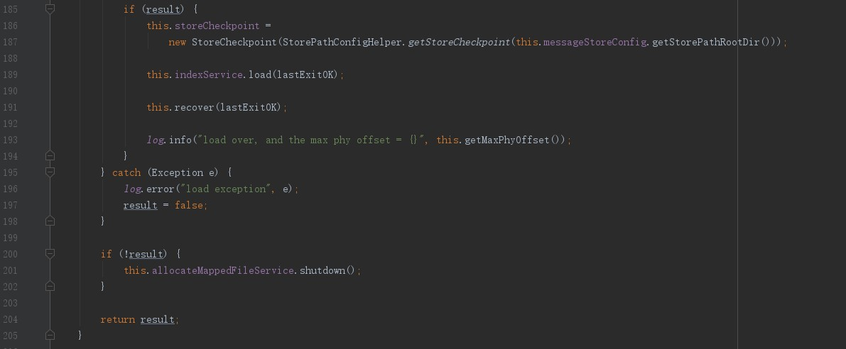

1. 、172行，如果/store/abort文件存在lastExitOK为false,borker服务异常中止;abort文件不存在lastExitOk为true,broker服务正常中上。

图5-1-5-2 ScheduleMessageService#load

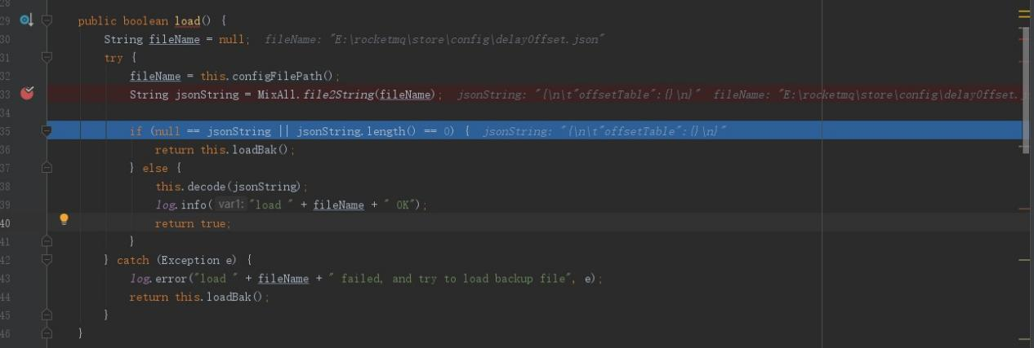

2）、由于176行，加载/store/config/delayOffset.json文件

#### 5.1.5.1 加载/store/commitlog

1、commitlog目录结构

图5-1-5-1-1

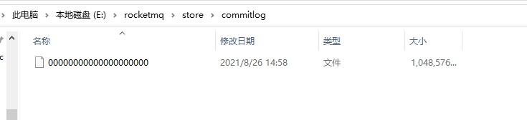

2、加载commitlog文件

CommitLog类主要是封装了/store/commitlog 路径下文件的相关方法，CommitLog.mappedFileQueue(MappedFileQueue mappedFileQueue) 基本上封装了所有对commitlog文件的操作。CommitLog#load()方法触发MappedFileQueue#load方法加载commitlog文件。

图5-1-5-1-2 CommitLog#load()

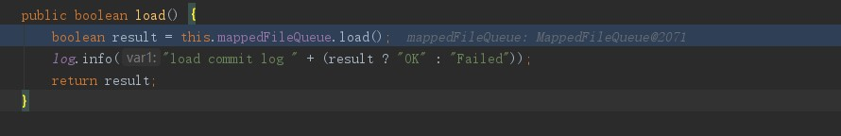

1）、

5-1-5-1-3 MappedFileQueue#load()

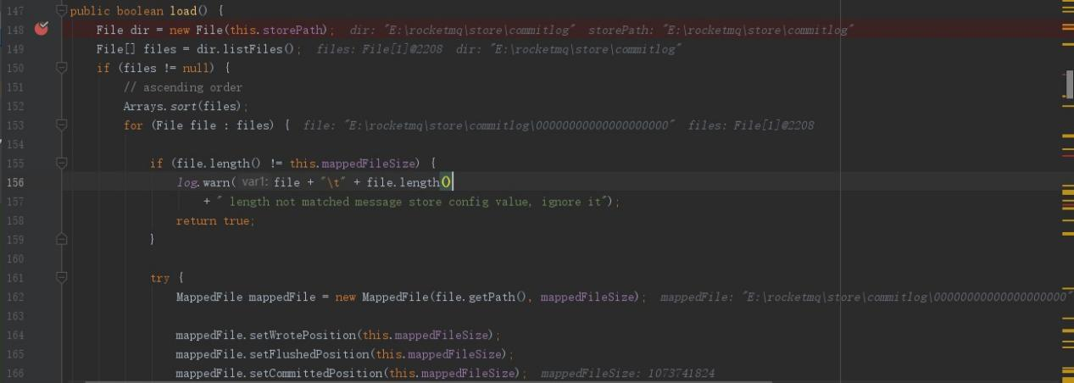

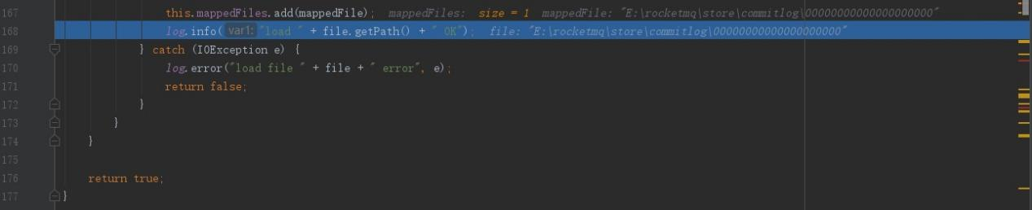

2）、MappedFileQueue#load()方法，加载/store/commitlog路径下的文件。

MappedFile#init方法 5-1-5-1-4

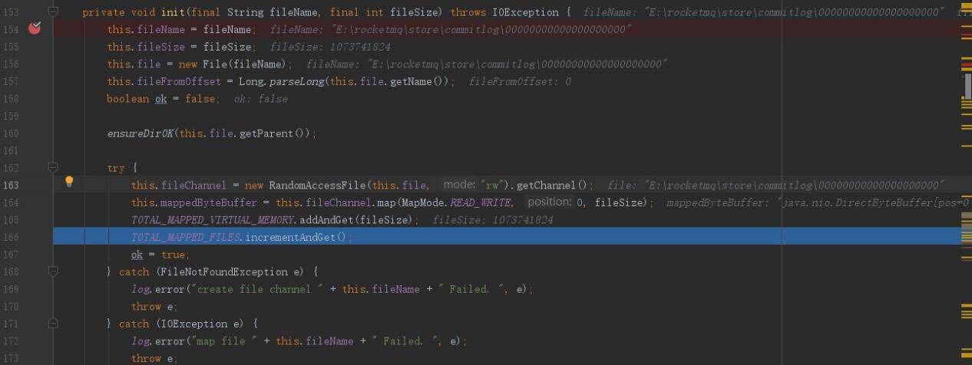

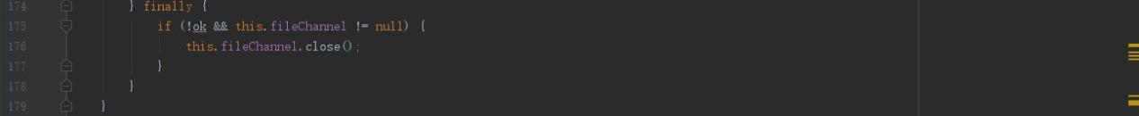

3）、每个文件初始化一个MappedFile对象，具体参考MappedFile#init方法所示，文件名转换整数后，即为该文件的起始偏移量。

把初始化的MappedFile对象wrotePosition、flushedPosition、committedPosition成员变量初始化文件的大小，这显示是不正确的，例如：commitlog文件写了一半，broker服务突然宕机，再重启broker服务，结果该文件的对应的位置已经是错误的了。

MappedFileQueue.mappedFiles集合收集MappedFile对象。

#### 5.1.5.2、加载store/consumequeue文件

1、/consumequeue目录结构

/consumequeue目录下面不是文件，而是目录，/consumequeue下的一级子目录是topic名子，二级子目录是queueId，三级下面是consumequeue文件，具体参考图5-1-6-1所示。

图5-1-5-2-1 consumequeue目录结构

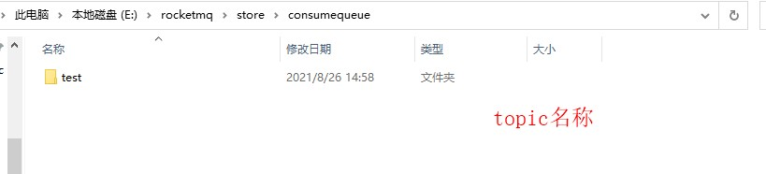

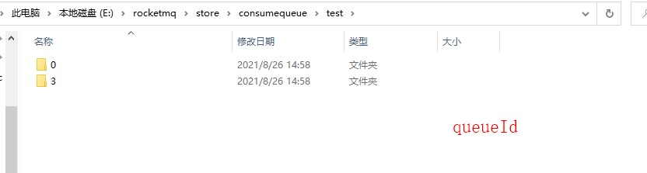

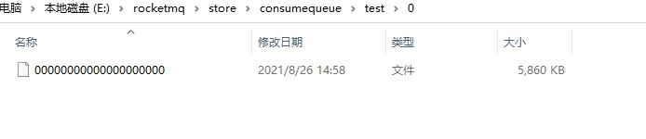

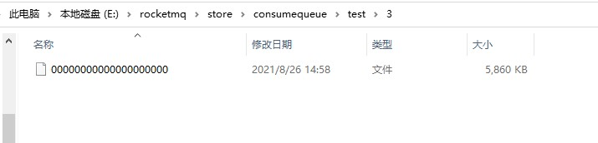

2、加载consumequeue文件

图5-1-5-2-2 DefaultMessageStore#loadConsumeQueue()

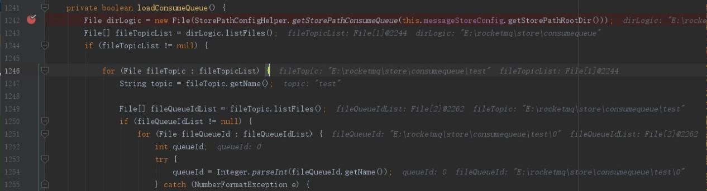

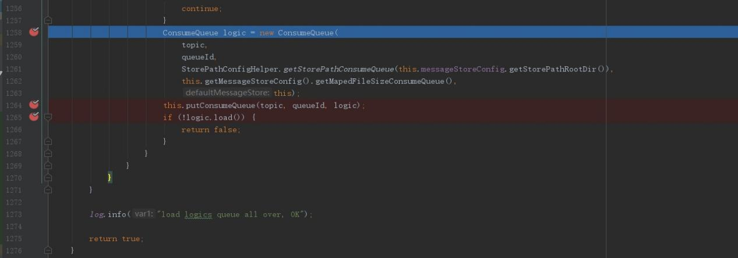

1）、DefaultMessageStore#loadConsumeQueue方法是加载/store/consumequeue目录下面的文件。

图5-1-5-2-3 ConsumeQueue构造方法

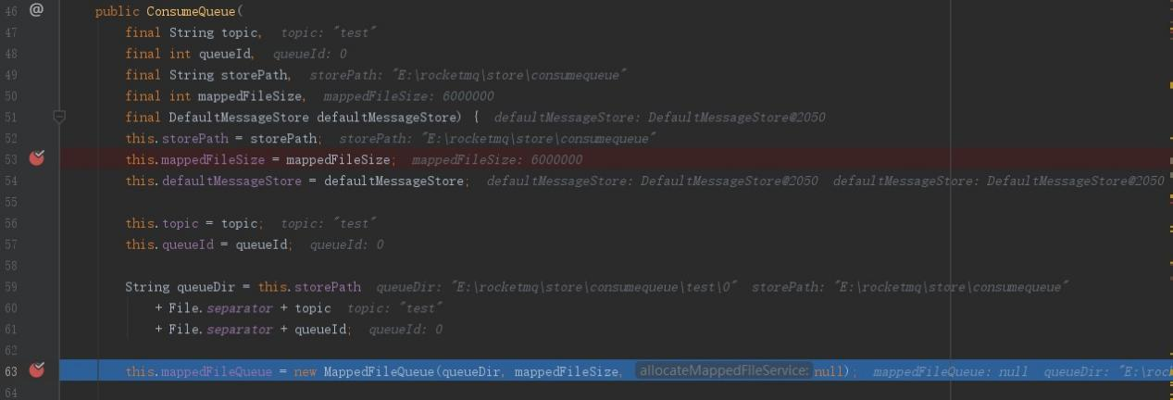

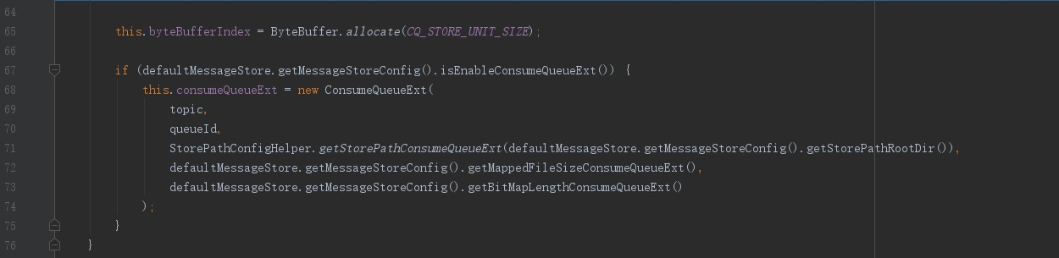

2）、把初始化的ConsumeQueue实例，添加到DefaultMessageStore.consumeQueueTable成员变量中(

ConcurrentMap<String/* topic */, ConcurrentMap<Integer/* queueId */, ConsumeQueue>> consumeQueueTable 具体数据结构) map中，与实际目录结构类似。

图5-1-5-2-4 ConsumeQueue#load方法

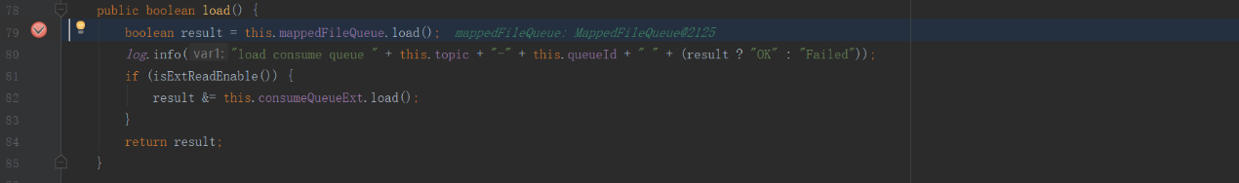

图5-1-5-2-5 MappedFileQueue#load方法

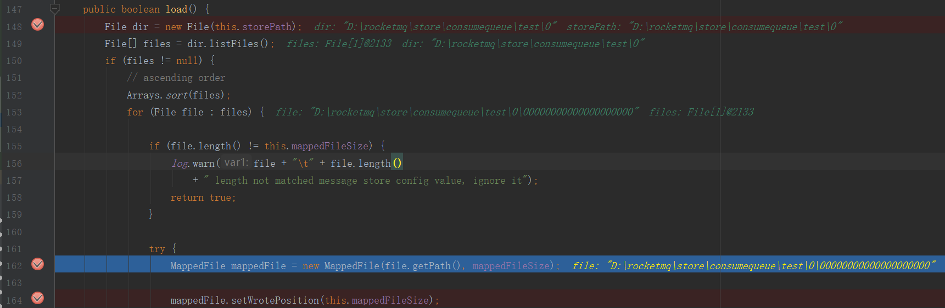

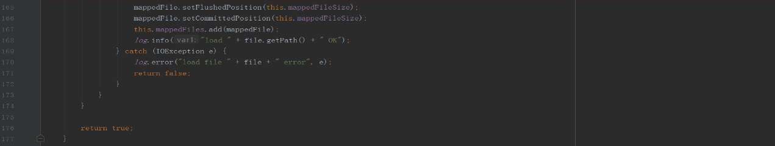

图5-1-5-2-6 MappedFile构造方法

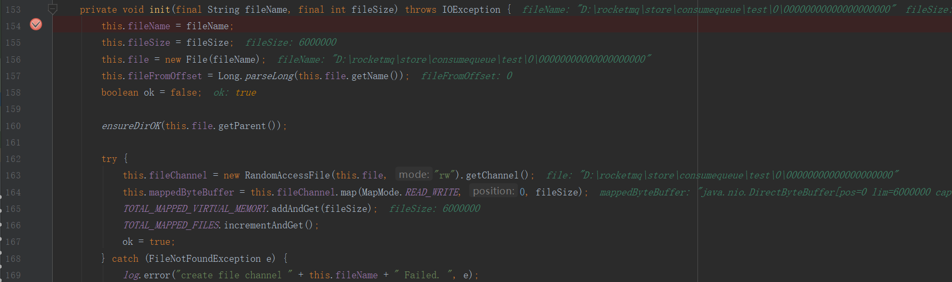

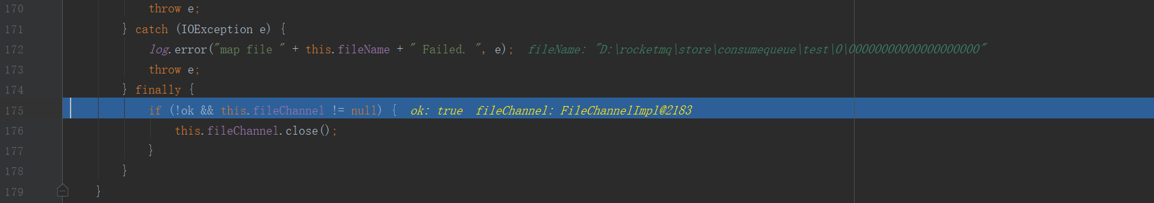

3）、加载/consumequeue/topic/queueId/目录下面的consumequeue文件，每个文件对应一个MappedFile实例，

mappedFile wrotePosition、flushedPosition、committedPosition赋值为文件大小。不过这是有问题的，后面会校正。

如果consumeQueueExt，加载/consumequeue_ext目录下文件，与加载consumequeue类似。

#### 5.1.5.3、加载checkpoint文件

图5-1-5-3-1 StoreCheckpoint构造方法

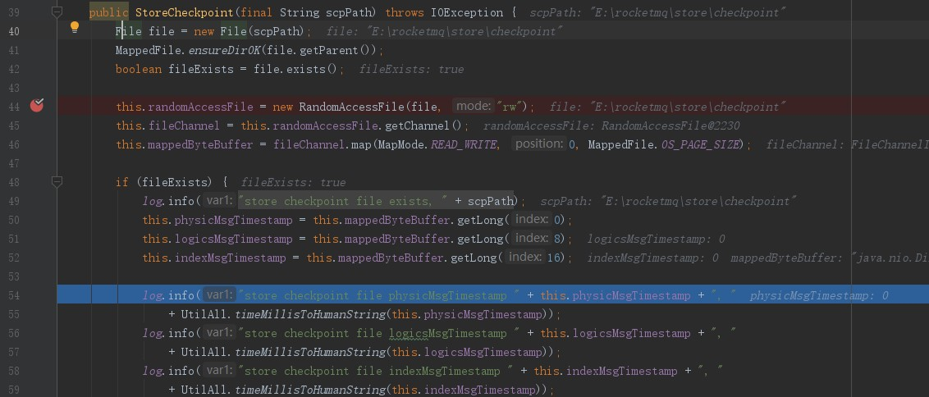



1. 、加载/store/checkpoint文件
2. 、如果文件存在，实始化StoreCheckpoint physicMsgTimestamp、logicsMsgTimestamp、indexMsgTimestamp属性值。

#### 5.1.5.4 加载IndexFile文件

1、目录结构

图5-1-5-4-1

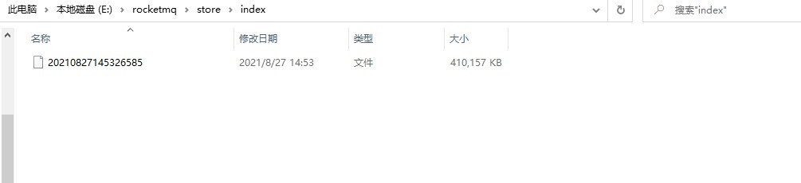

2、加载/index目录下文件

图5-1-5-4-2 IndexFile#load

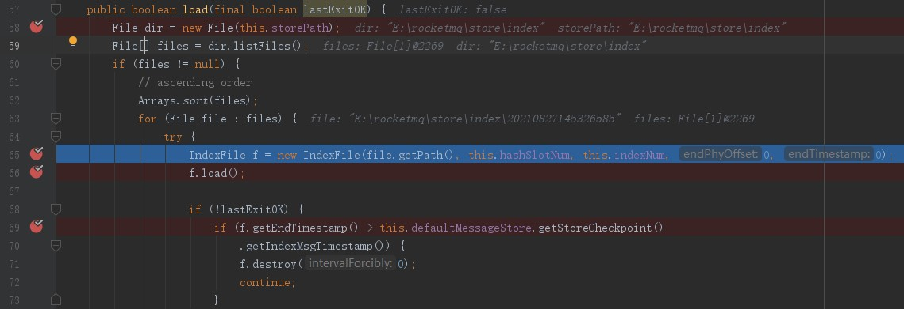

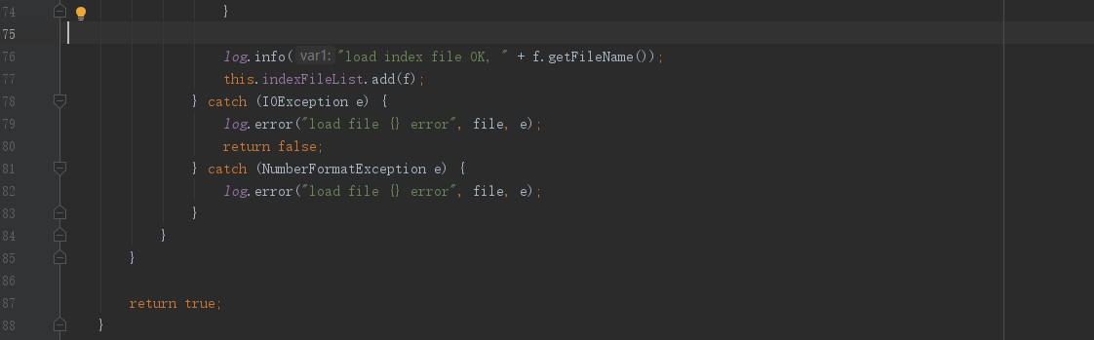

1. 、每个文件对应一个IndexFile实例

图5-1-5-4-3 IndexFile构造方法

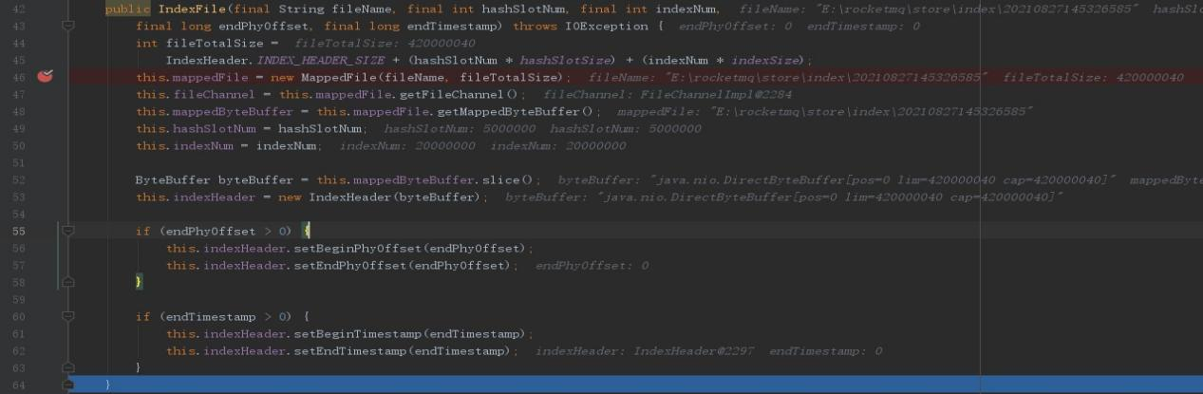

1. 初始化IndexFile mappedFile、fileChannel、mappedByteBuffer属性，这些属于都是对应的index文件的包装类实例。初始化hashSlotNum=5000000、indexNum=20000000

图5-1-5-4-4 IndexFile#load方法

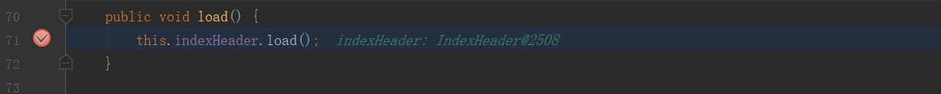

IndexHeader#load方法

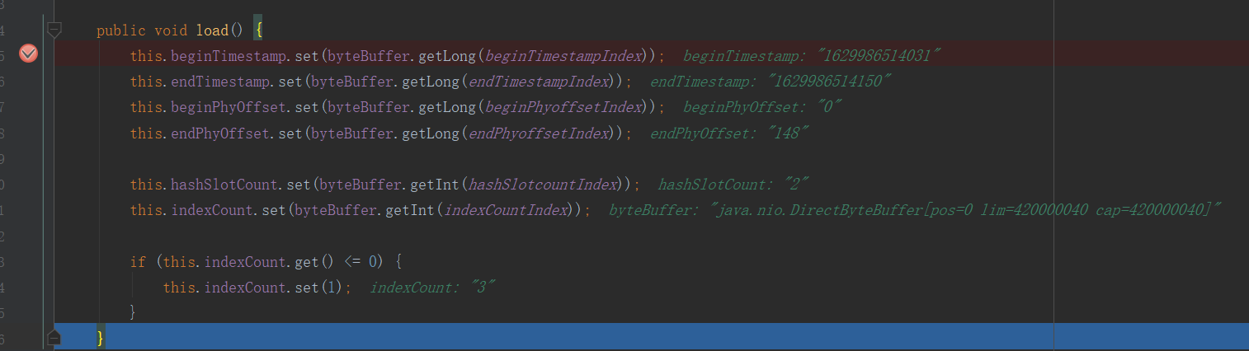

1. 、从indexFile文件读取数据，初始化IndexHeader beginTimestamp、endTimestamp、beginPhyOffset、endPhyOffset、hashSlotCount、indexCount等属性，一共占用40个字节。
2. 、lastExitOK为true说明正常中止，否则异常退出。所以异常中止时，IndexFile.indexHeader.endTimestamp>storeCheckpoint.indexMsgTimestamp时该indexFile文件销毁，为什么销毁呢？是不是说明indexfile文件最后修改时间大于checkpoint的修改时间时，

文件出现了脏数据？

1. 、IndexService.indexFileList收集IndexFile实例。

### 5.1.6恢复文件

前面5.1.5.1、5.1.5.2、5.1.5.4所说的加载文件，只是单纯的从物理磁盘上把文件加载到内存中去，没有真正初始化文件相关的位置的属性。

图5-1-5-5-1 DefaultMessageStore#recover方法

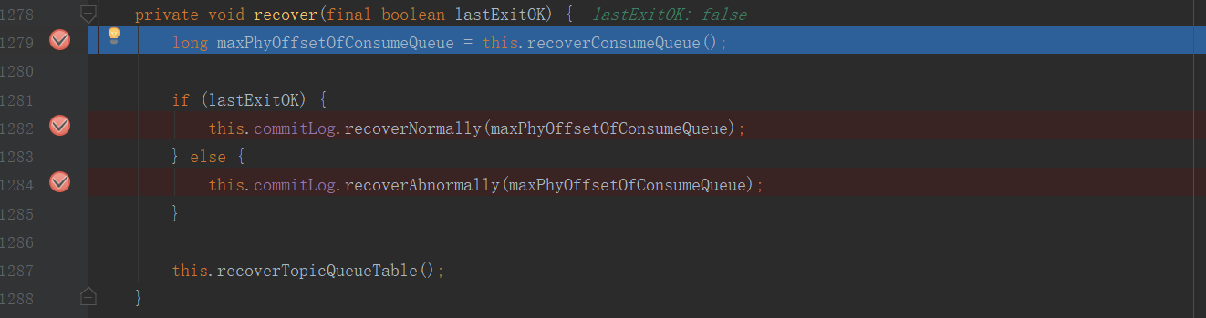

#### 5.1.6.1、consumequeue文件修复

图5-1-6-1-1 #DefaultMessageStore#recoverConsumeQueue

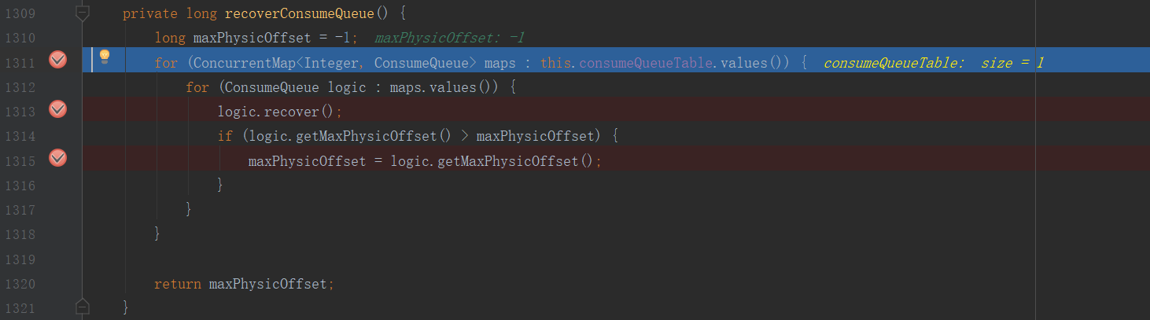

5-1-6-1-2 ConsumeQueue#recover

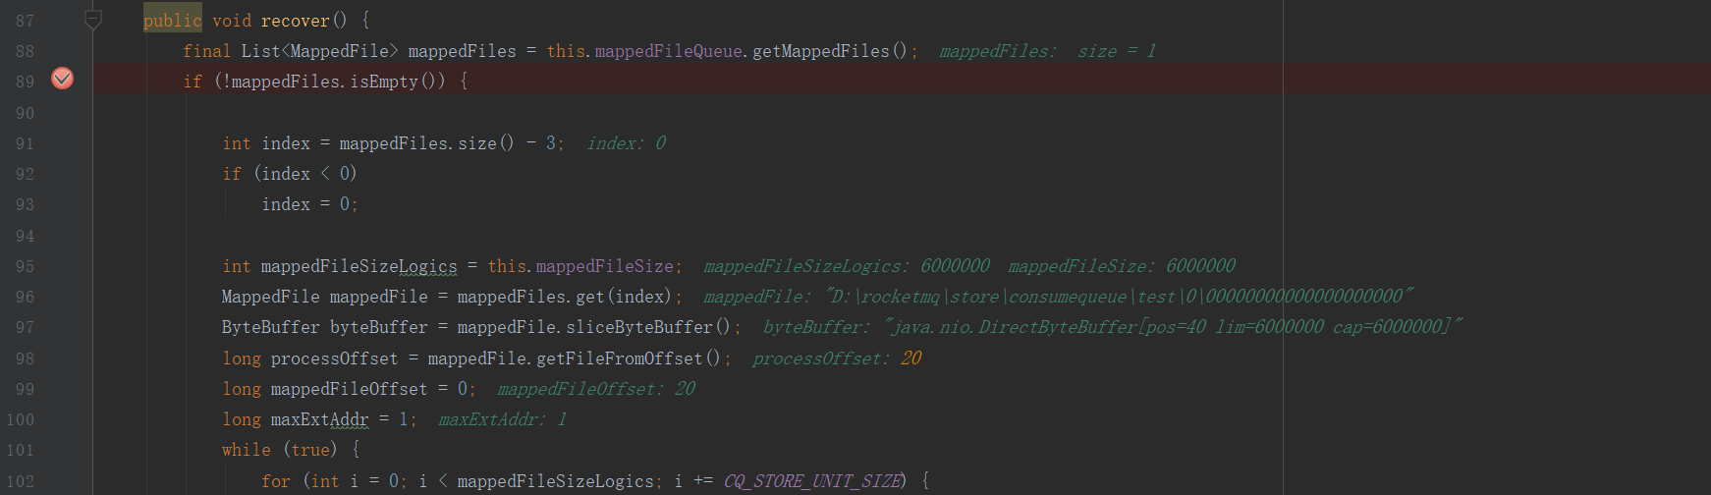

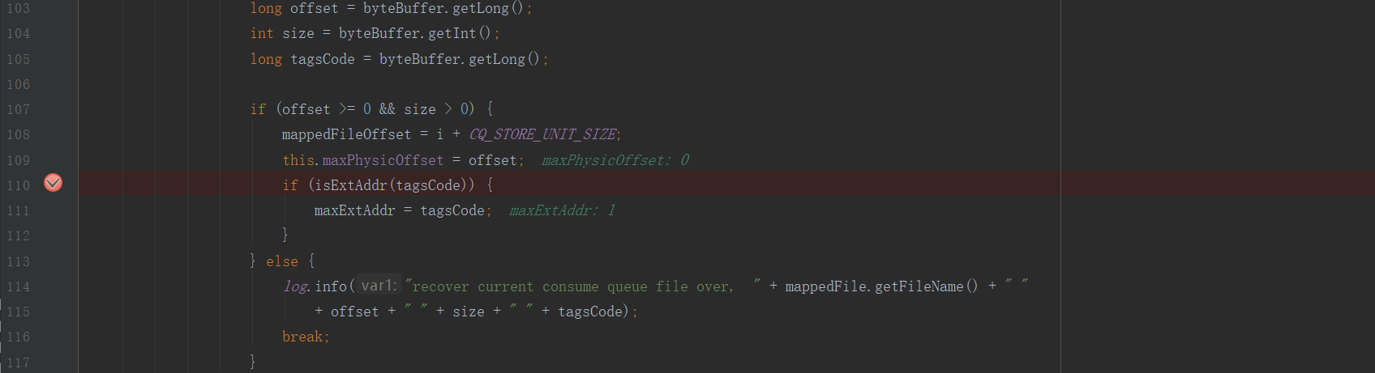

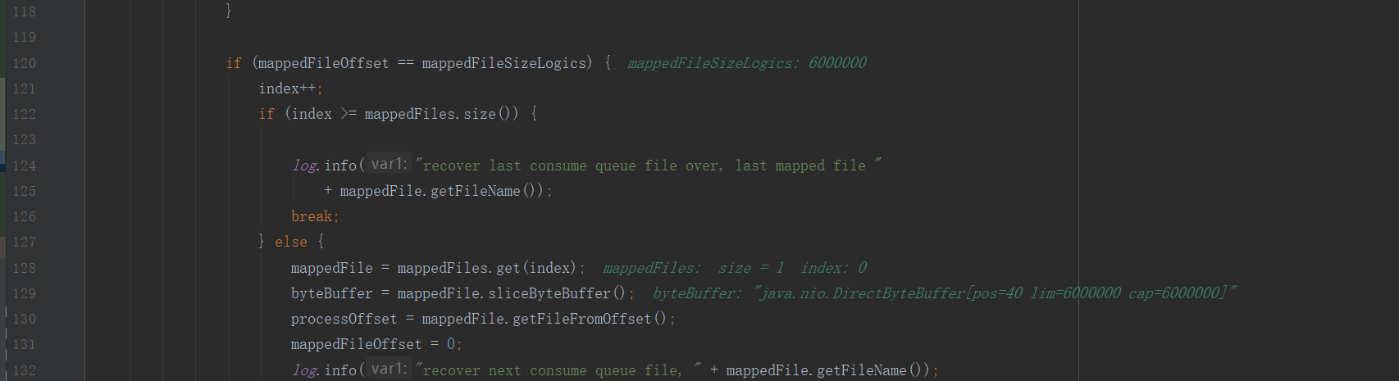

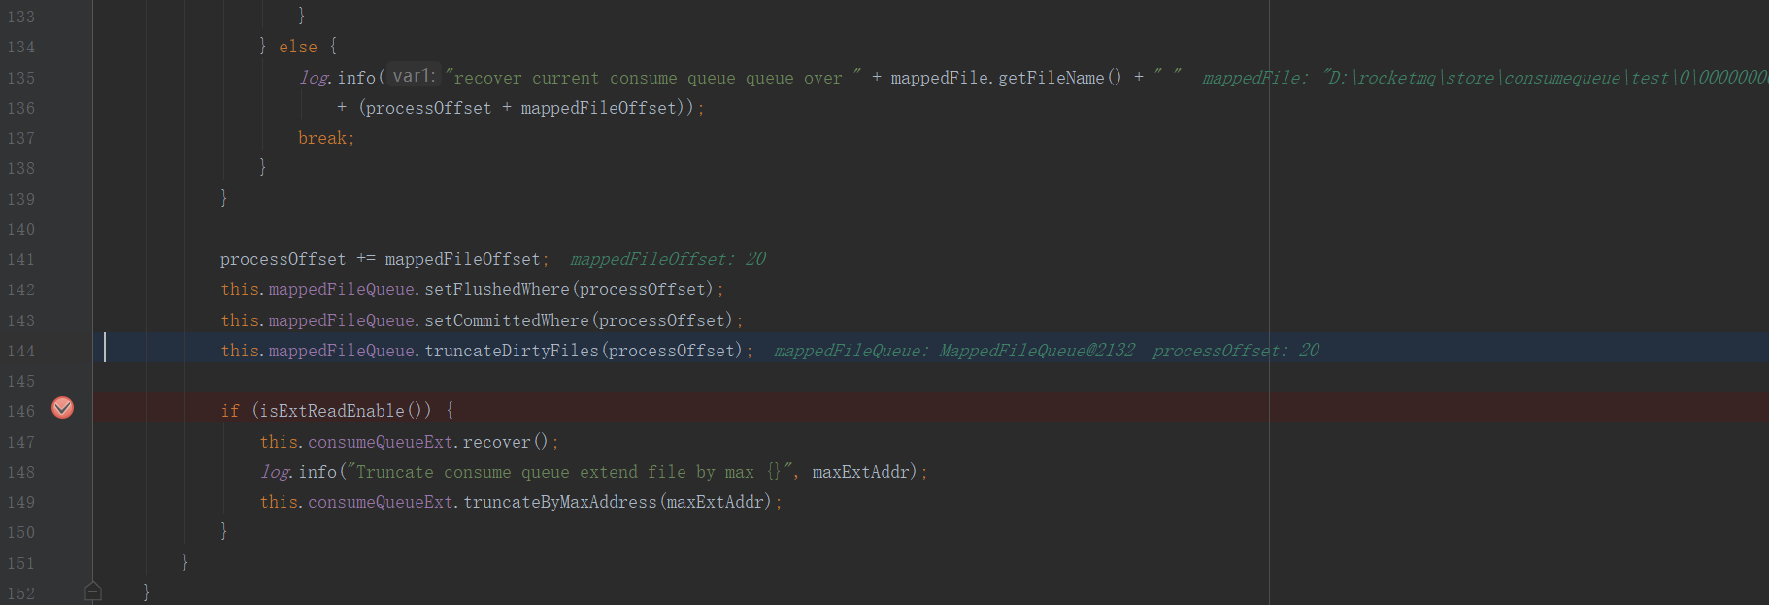

1）、遍历DefaultMessageStore.consumeQueueTable map，每个value对应一个ConsumeQueue实例。ConsumeQueue.recover()，即恢复/consumequeue/topic/queueId路径下面的文件。

如果consumequeue/topic/queueId目录下没有文件，即结束。

如果consumequeue/topic/queueId目录下有文件，并于小于3个，从第一个文件开始，否则从最后第3个文件开始遍历。读取consumequeue文件的offset、size、tagsCode分别代表数据在commitlog文件的位置、大小、tagsCode值，由于三个值分别是8、4、8个字节，

所以一个消息msg在consumequeue文件中占据20个字节。如果offset、size大于0说明msg在commitlog中真实存在，有意义，mappedFileOffset加20即为单个文件的偏移量，

ConsumeQueue.maxPhysicOffset更新成最新的offset，否则第二层循环中止。如果遍历的文件之前没有被写满或者是最后一个文件，第一层循环也中止，否则继续遍历下一个consumequeue文件。mappedFileOffset是单个文件的偏移量，不是总的偏移量，只有最后一个文件的偏移量mappedFileOffset加上该文件的起始位置，才是全局的偏移量。

所有的循环中上后，计算出总偏移量processQueue，更新到ConsumeQueue.mappedFileQueue.flushedWhere、

ConsumeQueue.mappedFileQueue.committedWhere 成员变量中。

图5-1-6-1-3 MappedFileQueue#truncateDirtyFiles

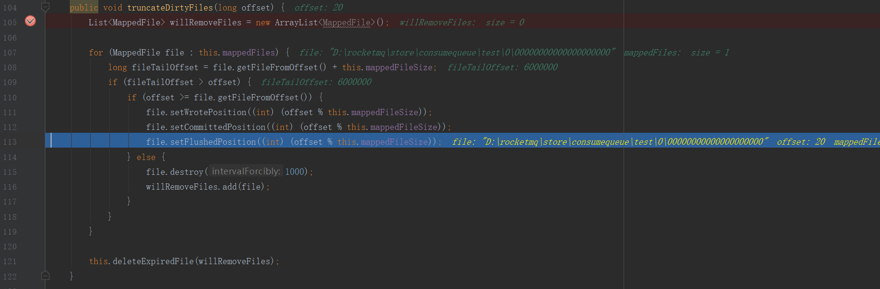

2）、由于只向consumequeue写了一个数据，所以offset为20。

遍历/consumequeue/topic/queueId下的consumequeue文件。faileTailOffset为该文件的结束偏移量。

如果该文件结束偏移量fileTailOffset大于offset并且offset大于或等于该文件的起始偏移量，说明offset在该文件中范围内。

如果该文件结束偏移量fileTailOffset大于offset并且offset小于该文件的起始偏移量，说明该文件是脏文件。

如果该文件结束偏移量fileTailOffset小于或等于offset ，说明该文件已经全部写满，之前加载的时候初始化的属性是正确的。

3)、DefaultMessageStore#recoverConsumeQueue 最后返回最大的maxPhysicOffset

#### 5.1.6.2、正常退出commitlog恢复

DefaultMessageStore#recover 方法入参lastExitOk=true时，

5-1-6-2-1 CommitLog#recoverNormally

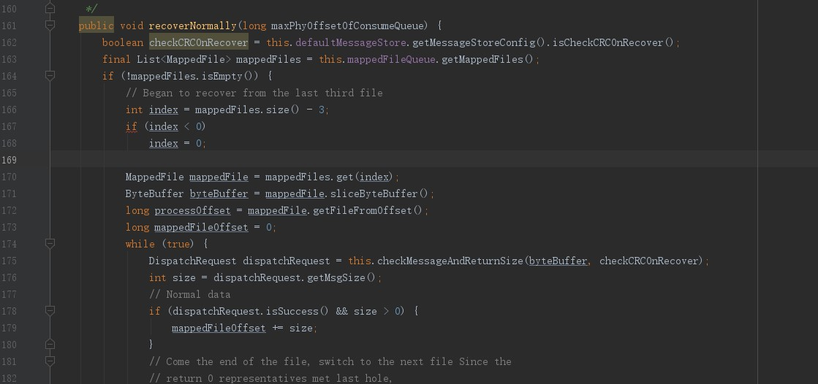

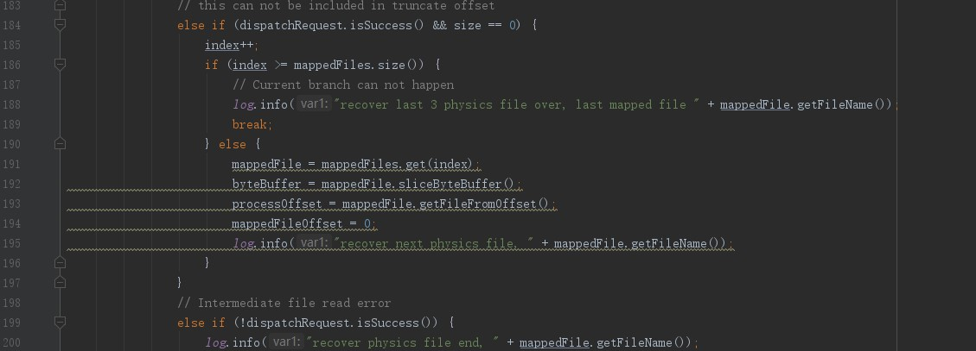

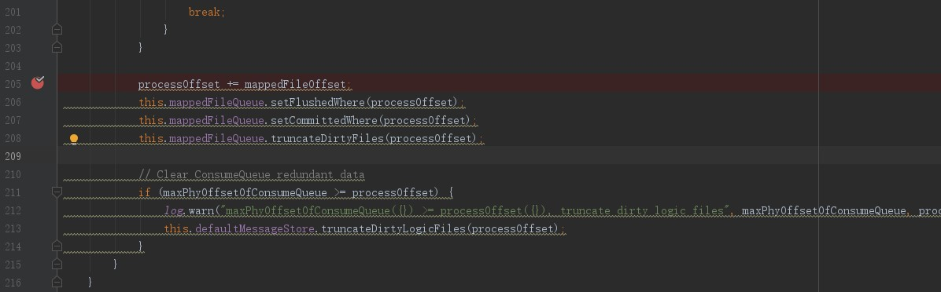1）、如果commitlog对应的文件为空，直接中止。

如果commitlog对应的文件个数大于3个，从倒数第3个文件开始开发遍历。

如果commitlog对应的文件个数小于3个，从第一个文件开始遍历。

2）、遍历符合条件的文件，从索引最小的开始遍历具体文件commitlogMappedFile内容。

3）、每当开始遍历一个commitlogMappedFile文件时，存储该文件的起始位置

processOffset=commitMappedFile.fileFromOffset

4）、从commitlogMappedFile读取存储的消息msg，然后转换成DispatchRequest对象，

如果msg正常数据且在当前文件内，mappedFileOffset累加上消息大小。

如果msg正常数据在下个文件内，遍历下一个commitlogMappedFile文件,mappedFileOffset。

如果读取的数据错误，直接中止循环。

5）、循环结束。计算最近文件commitlogMappedFile，写的位置全局偏移量processOffset(processOffset=processOffset+mappedFileOffset)

6）、Commitlog.mappedFileQueue.flushedWhere=processOffset

Commitlog.mappedFileQueue.committedWhere=processOffset

图5-1-6-2-2 MappedFileQueue#truncateDirtyFiles

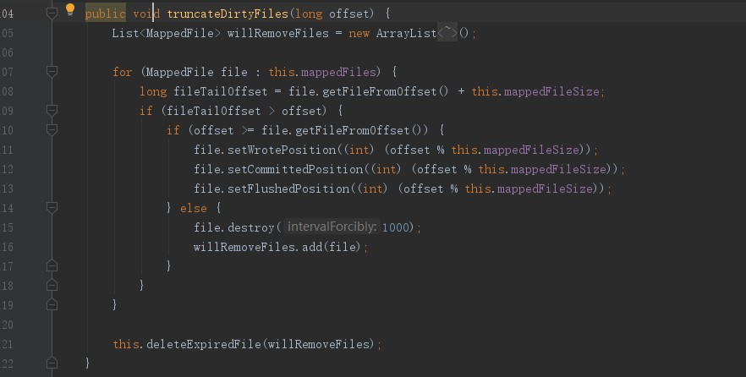

7）、干掉脏commitlog文件

8）、如果consumequeue文件中记录的最大commitlog文件偏移量(

maxPhyOffsetOfConsumeQueue)大于commitlog文件中最大偏移量(processQueue)

图5-1-6-2-3 DefaultMessageStore#truncateDirtyLogicFiles

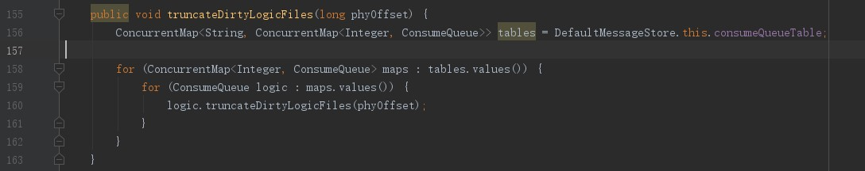

9）、遍历DefaultMessageStore.consumeQueueTable map，修复数据

图5-1-6-2-3 ConsumeQueue#truncateDirtyLogicFiles

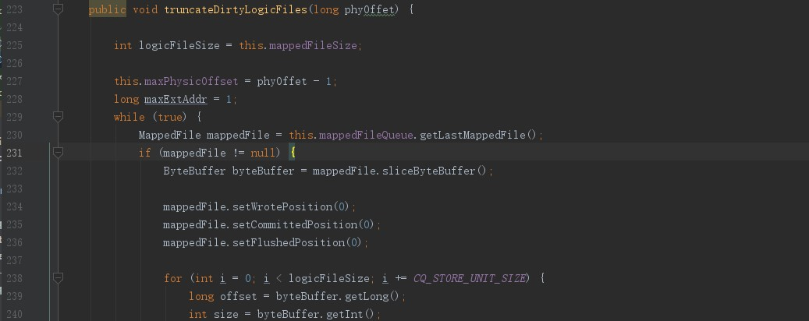

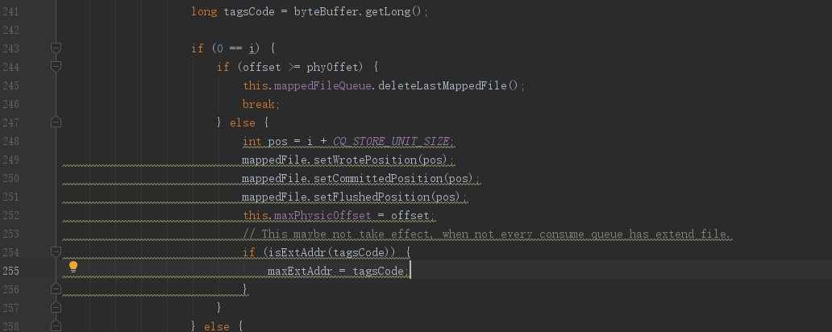

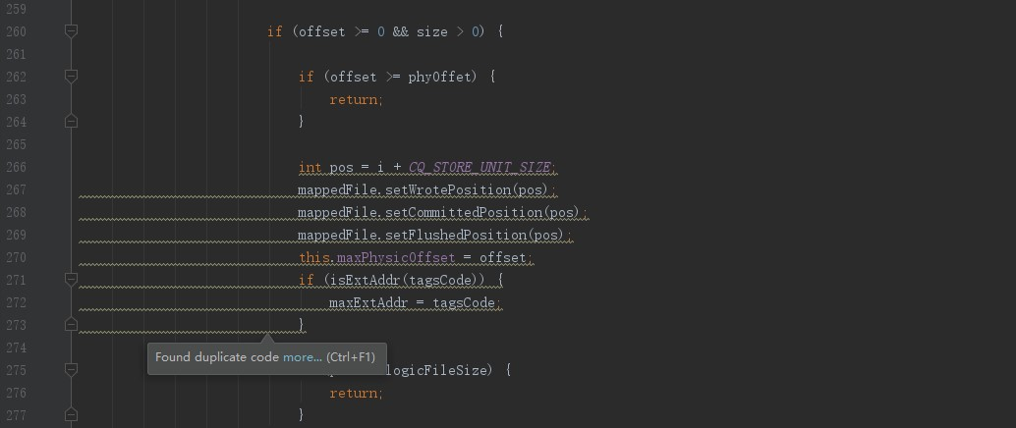

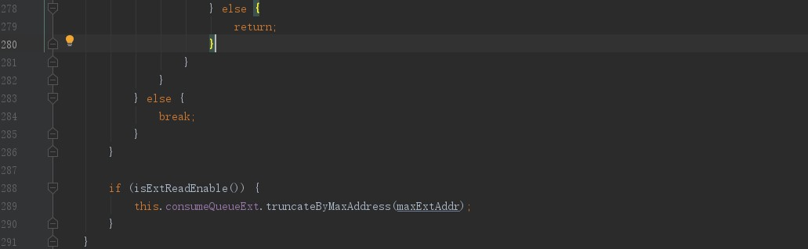

1. 、有两层循环，第一层循环是一直获取最后的一个consumequeue文件consumeQueueMappedFile。如果consumeQueueMappedFile，直接结束。

consumeQueueMappedFile wrotePosition、committedPosition、flushedPosition初始化为0

第二层循环遍历consumeQueueMappedFile文件，每次读取20个字节。读取offset、size、

tagsCode 分别代表消息在commitlog文件偏移量、大小、tagsCoe。

当consumeQueueMappedFile第一次被遍历时，如果offset大于等于phyOffet时，什么要删除该consumeQueueMappedFile文件？那是因为phyOffset代表的是最后一次写commitlog文件结束位置偏移量，而offset代表对应消息在commitlog开始位置偏移量。

当consumequeueMappedFile第一次遍历，offset小于phyOffset时，当前遍历位置结束偏移量记录在pos变量中，consumeQueueMappedFile wrotePosition、committedPosition、flushedPosition 初始化为pos。ConsumeQueue.maxPhysicOffset=offset

当consumequeueMappedFile文件不是第一遍历并且正常数据，如果offset 大于等于phyOffet时，就需要直接中止掉，跳出两层循环。

当consumequeueMappedFile文件不是第一遍历并且正常数据，如果offset小于phyOffset时，当前遍历位置结束偏移量记录在pos变量中，consumeQueueMappedFile wrotePosition、committedPosition、flushedPosition 初始化为pos。ConsumeQueue.maxPhysicOffset=offset。

综上就是重新更新最后的consumeQueueMappedFile文件的wrotePosition、

committedPosition、flushedPosition ConsumeQueue.maxPhysicOffset的值。

如果存在consumeQueueExt文件，也是类似做法。

#### 5.1.6.3、异常退出恢复

图5-1-6-3-1 CommitLog#recoverAbnormally

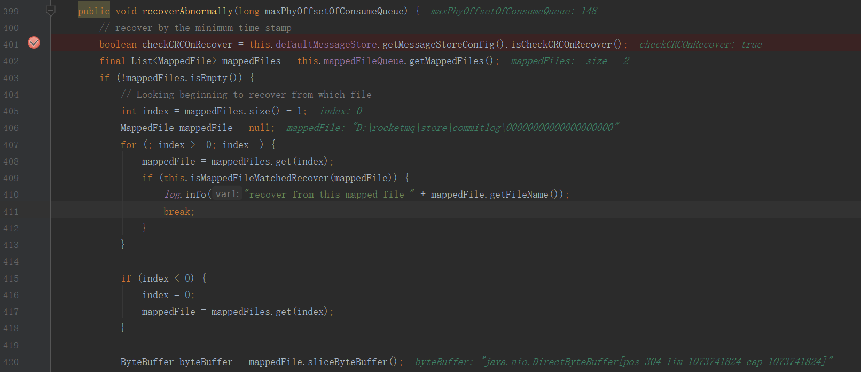

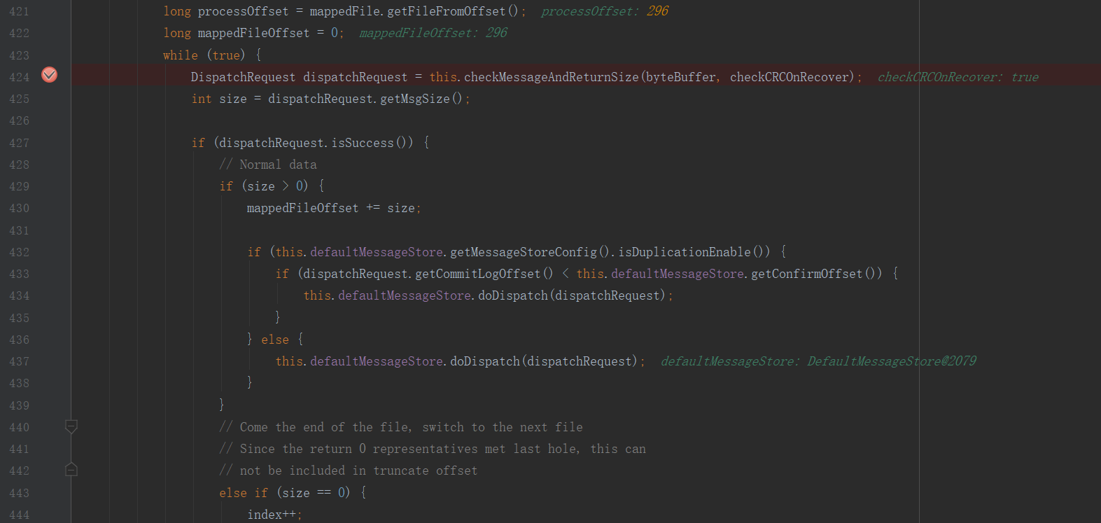

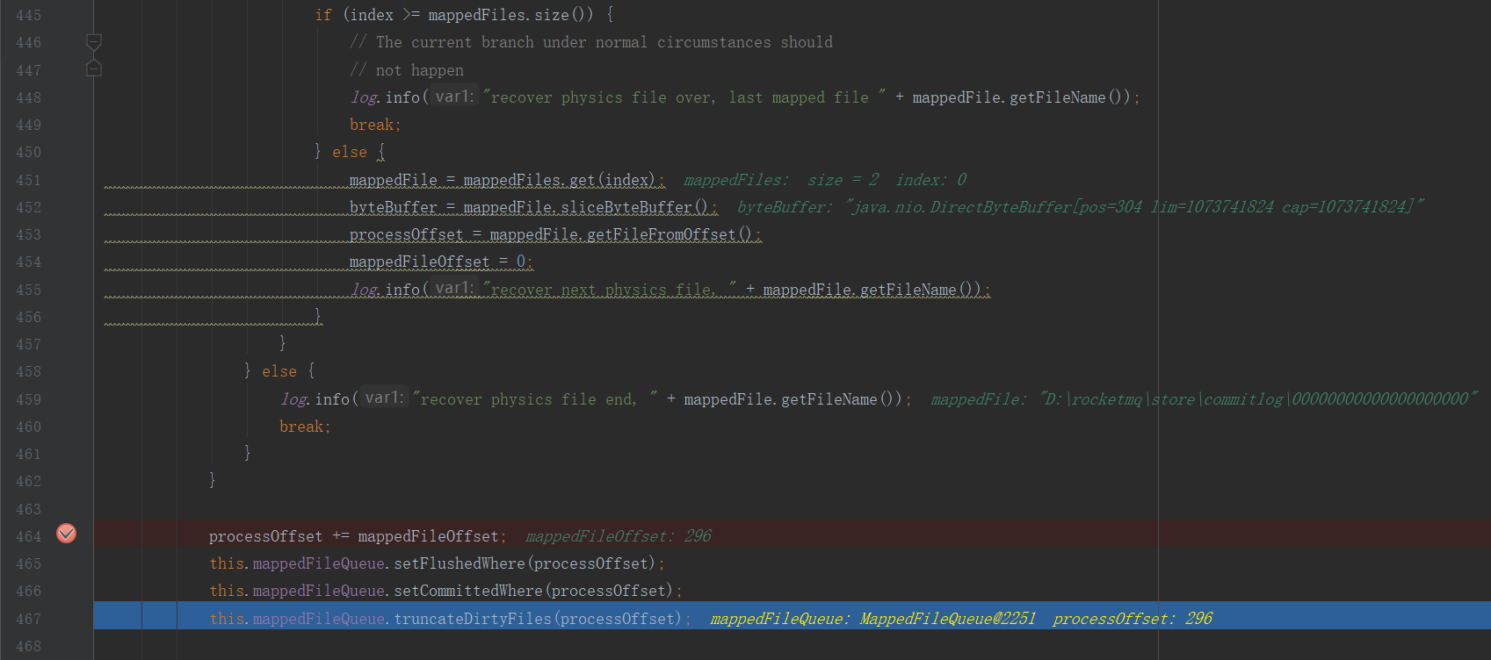

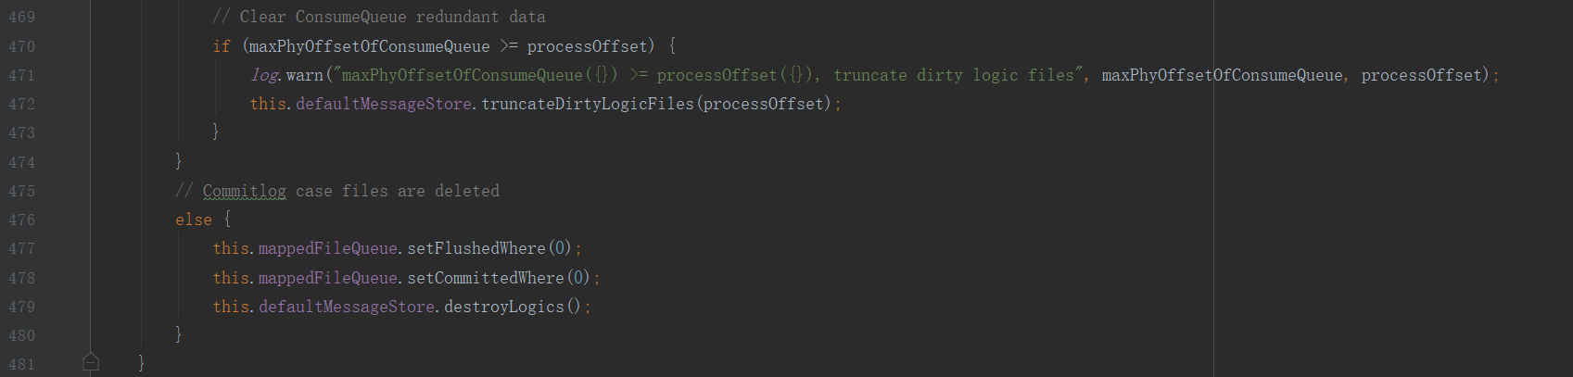

1. 、如果不存在commitlog文件直接中止
2. 、从最后的commitlog文件，开始向前遍历。

图5-1-6-3-2 CommitLog#isMappedFileMatchedRecover

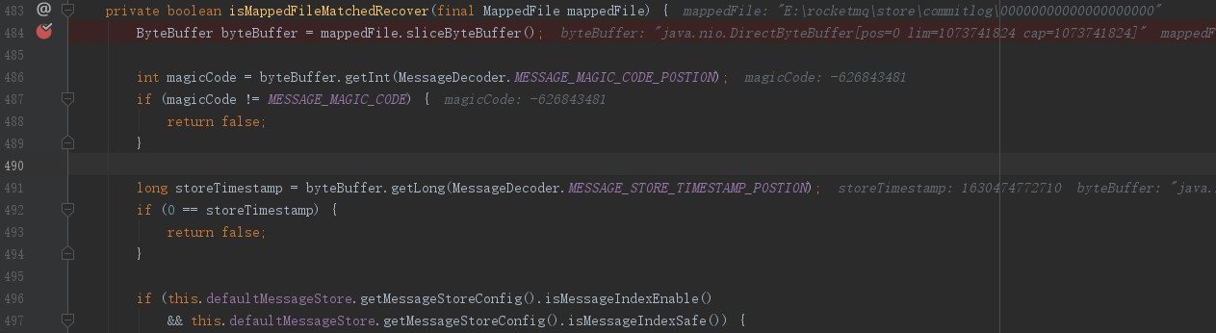

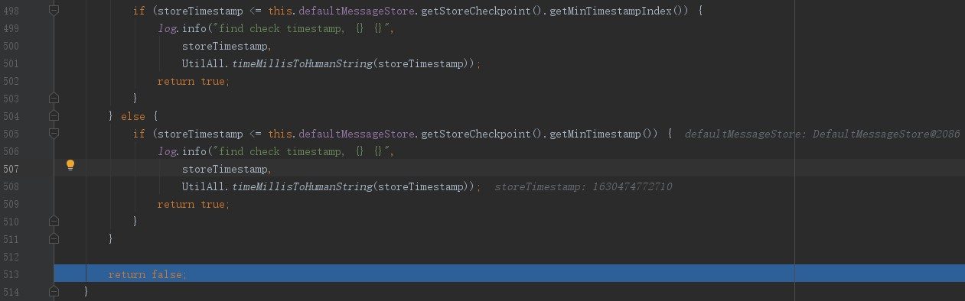

1. 、校验当前commitlogMappedFile文件是不是最后需要恢复的文件。
2. 、如果没有找到需要恢复的commitlogMappedFile文件，就从第一个开始遍历；

如果找到需要恢复的commitlogMappedFile文件，就从该文件，向后遍历。

每次开始遍历之前，记录当前文件的起始位置processOffset，遍历当前文件的结束偏移量mappedFileOffset=0（非全局）

5）、从commitlog文件中读取消息msg，然后再转换成DispatchRequest对象。

6）、如果DispatchRequest不是正常数据，直接跳出循环。

7）、如果DispatchRequest大小大于0，累加当前commitlogMappedFile文件遍历的位置mappedFileOffset。

8）、转换成consumequeue 参考(5.1.6.3 3)

9）、转换成indexfile 参考(5.1.6.3 4)

10）、CommitLog#recoverAbnormally方法中，如果DispatchRequest大小为0，如果遍历的文件是最后一个文件，直接跳转出循环。

如果DispatchRequest大小为0，后面还有文件，获取下一个文件commitlogMappedFile，

记录当前文件起始位置processOffset = commitlogMappedFile.fileFromOffset。mappedFileOffset=0。

11）、遍历commitlog文件循环结束。

12）、统计最后一commitlog文件写的位置processOffset=processOffset+mappedFileOffset。

更新CommitLog.mappedFileQueue flushedWhere、committedWhere 为processOffset。

图5-1-6-3-3 MappedFileQueue#truncateDirtyFiles

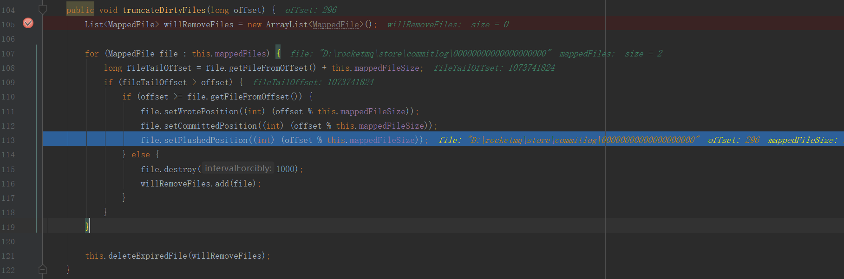

13）、干掉脏的commitlog文件

14）、如果maxPhyOffsetOfConsumeQueue>=processOffset时，说明consumequeue文件中存储的在commitlog中消息的最大偏移开始位置大于commitlog文件中大偏移结束位置，这说明有脏数据

15）、如果commitlog中没有文件，

CommitLog.mappedFileQueue flushedWhere、committedWhere初始化为0

遍历DefaultMessageStore.consumeQueueTable map，ConsumeQueue.maxPhysicOffset=-1、

ConsumeQueue.minLogicOffset=0、ConsumeQueue.mappedFileQueue.flushedWhere=0，对应的consumequeue文件删掉等操作。

############

1. 把commitlog转换成consumequeue

图5-1-6-3-4 CommitLogDispatcherBuildConsumeQueue#dispatch

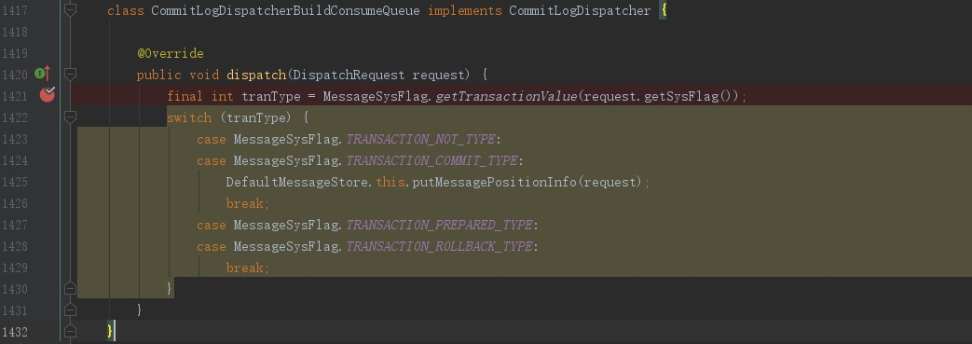

图5-1-6-3-5 DefaultMessageStore#putMessagePositionInfo



图5-1-6-3-6 ConsumeQueue#putMessagePositionInfoWrapper

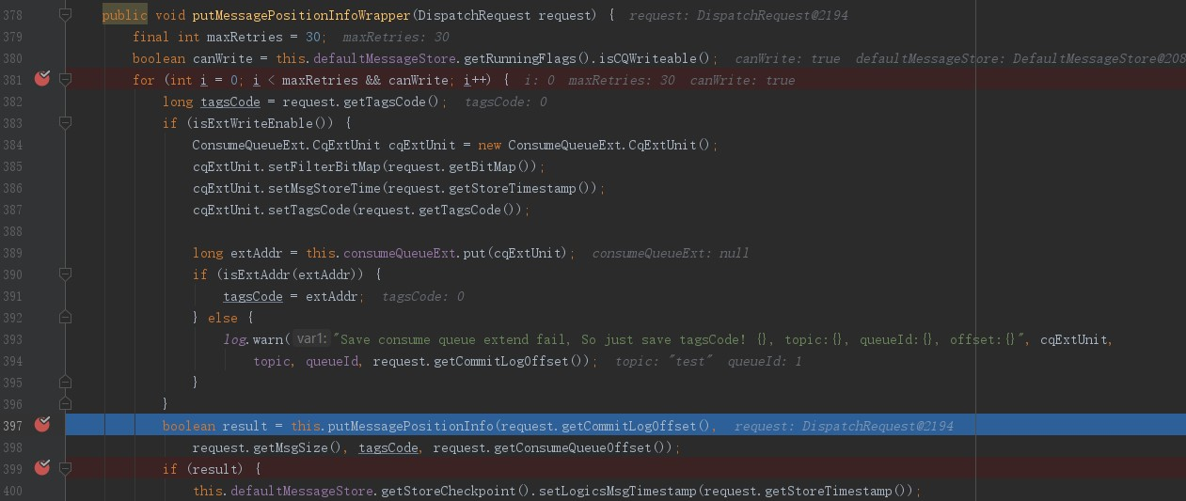

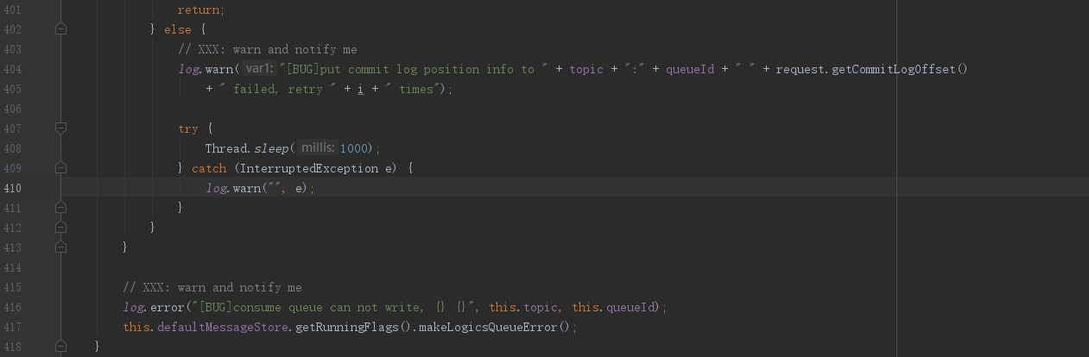

图5-1-6-3-7 ConsumeQueue#putMessagePositionInfo

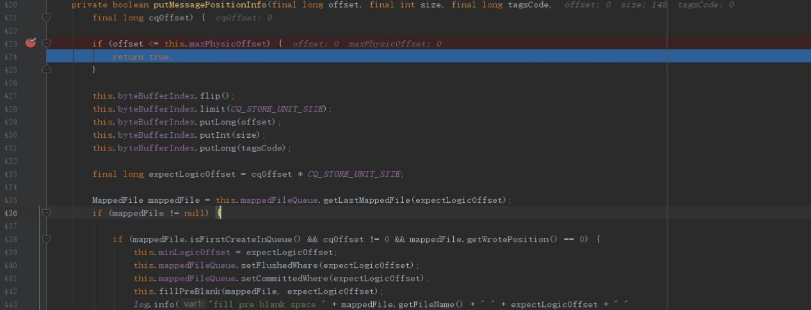

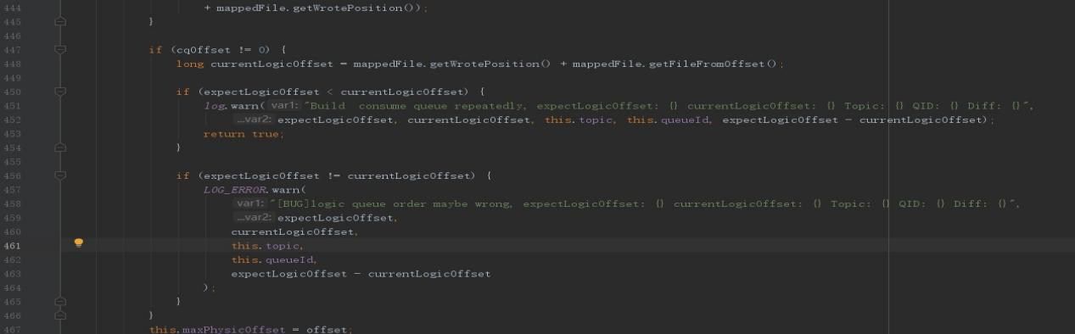



1)、dispatchRequest对应数据，如果没有存储到consumequeue中，就把数据也存储到

对应的consumequeue文件中。

如果存储成功，并更新StoreCheckpoint.logicsMsgTimestamp=

dispatchRequest.storeTimestamp。

1. 把commitlog转换 FileIndex文件

图5-1-6-3-8 CommitLogDispatcherBuildIndex#dispatch

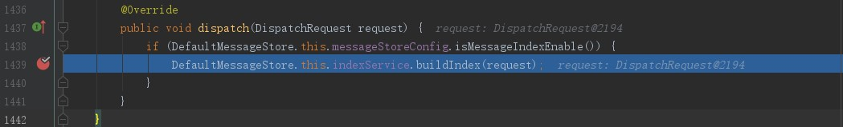

图5-1-6-3-9 IndexService#buildIndex

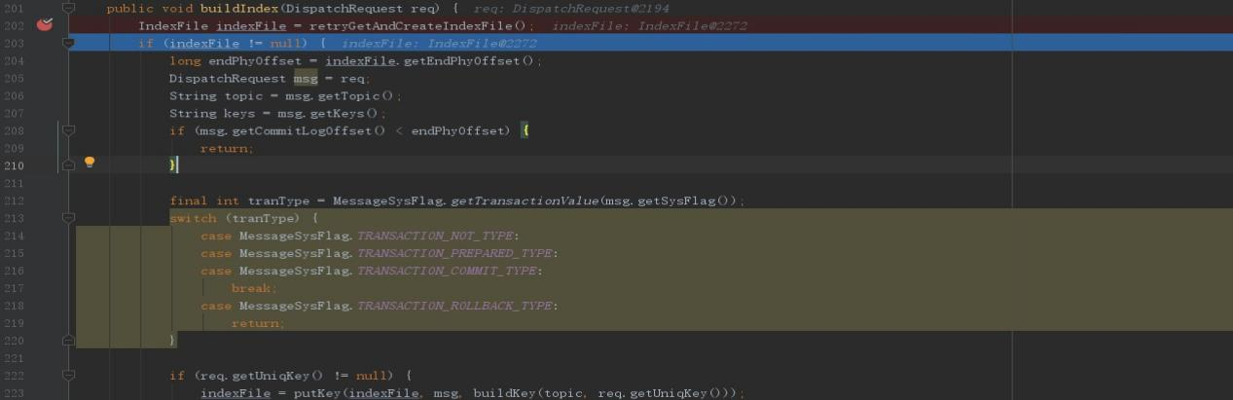

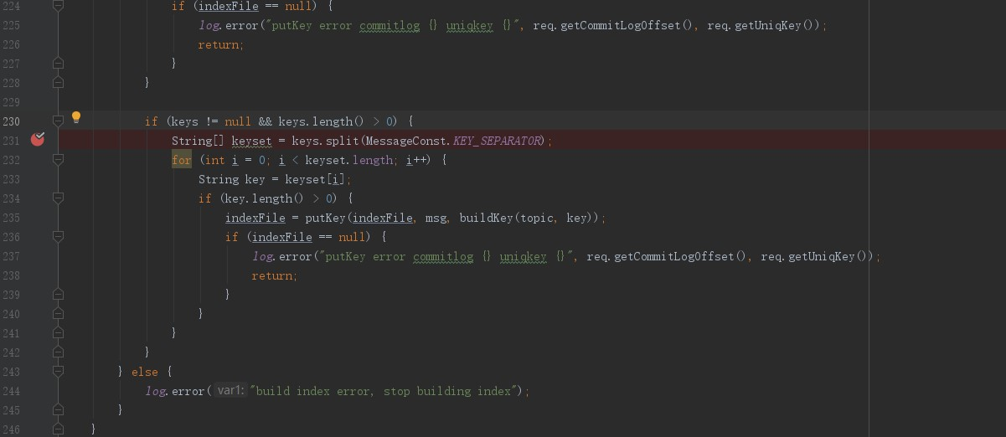1）、 把DispatchRequest没有存储到IndexFile，就把数据存储到IndexFile。

获取最新的IndexFile文件，如果没有合适的直接创建一个IndexFile

如果DispatchRequest.commitLogOffset小于IndexFile.indexHeader.endPhyOffset，说明

该DispatchRequest数据已经存储到IndexFile中了，直接中止。

如果DispatchRequest.uniqKey不为空，存储到IndexFile中

图5-1-6-3-10 IndexService#putKey

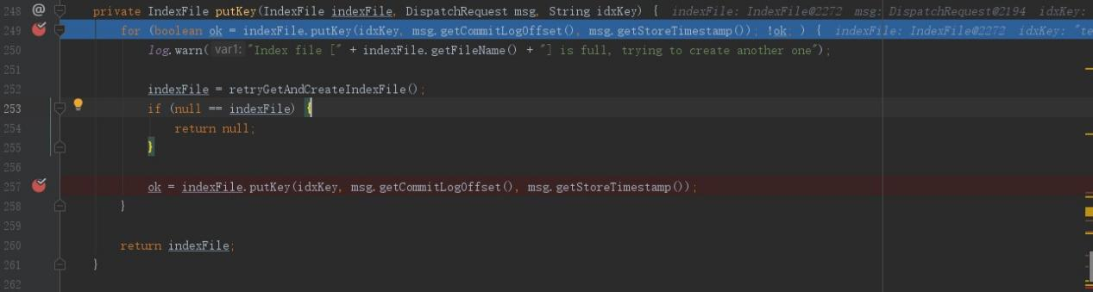

图5-1-6-3-11 IndexFile#putKey

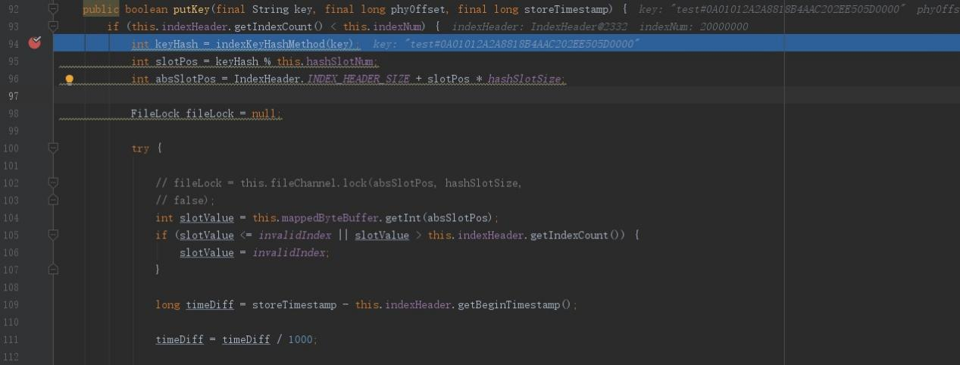

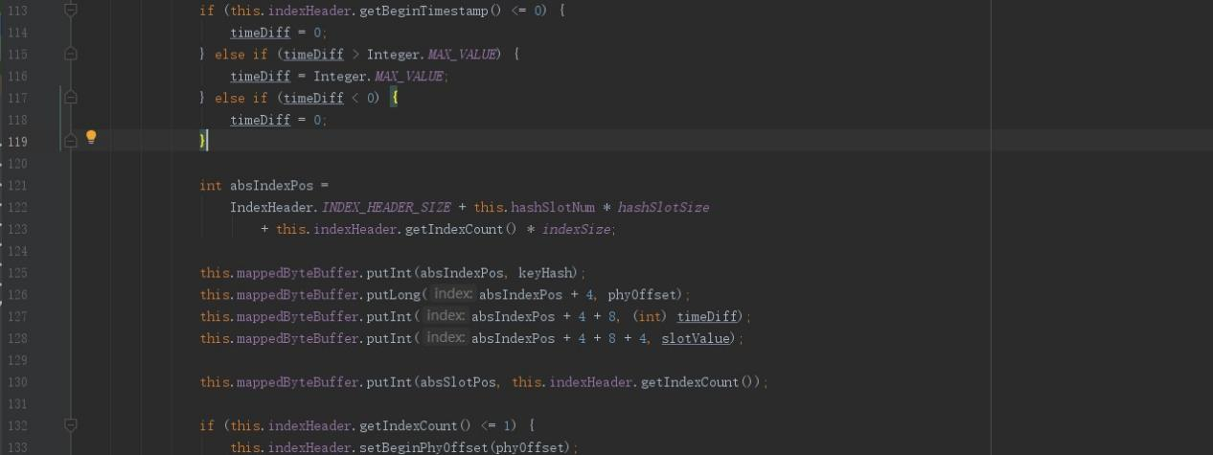

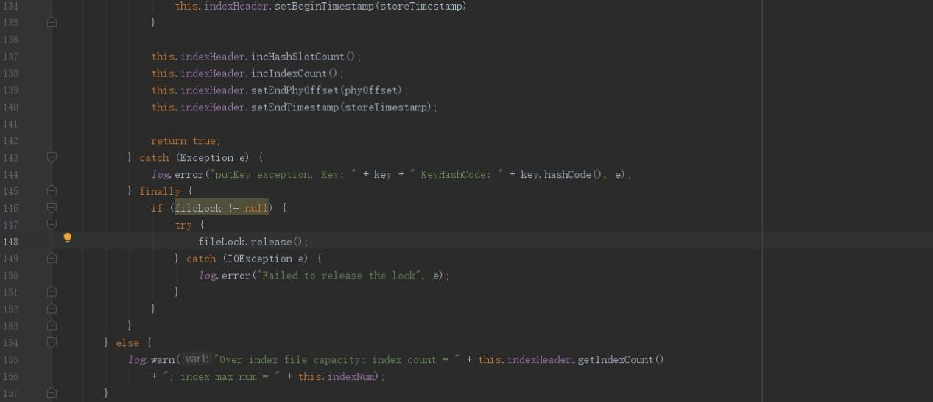



2）、计算出key的哈希值keyHash，哈希值keyHash与哈希槽数据取余即得到在哈希槽的位置slotPos，再计算出该哈希槽在indexfile文件的位置absSlotPos。

从 indexFile文件中absSlotPos位置读取的值为index的数量slotValue。如果第一次写数据slotValue默认为0。

计算当前数据需要存储到index的起始位置absIndexPos，以次为哈希值keyHash、消息的commitlog文件位置、时间差、上一次存储index的数量(如果是第一次即为0）。

把当前index数量更新到indexfile文件absSlotPos位置。

IndexFile.indexHeader hashSlotCount、 indexCount递增、endPhyOffset、endTimestamp更新。如果第一次存储index，IndexFile.indexHeader beginPhyOffset、endTimestamp也要更新。其实这些数据不只是更新到属性中，也会更新到IndexFile文件的IndexHeader位置。可以参考后面IndexFile文件格式。

综上，absSlotPos位置存储的是相同哈希值index的最新数量，如果想要遍历改absSlotPos

位置上所有index数据，就需要从最后一个存储的index向前遍历。设计很巧妙。

1. 恢复consumequeue最小偏移量

图5-1-6-3-12 DefaultMessageStore#recoverTopicQueueTable

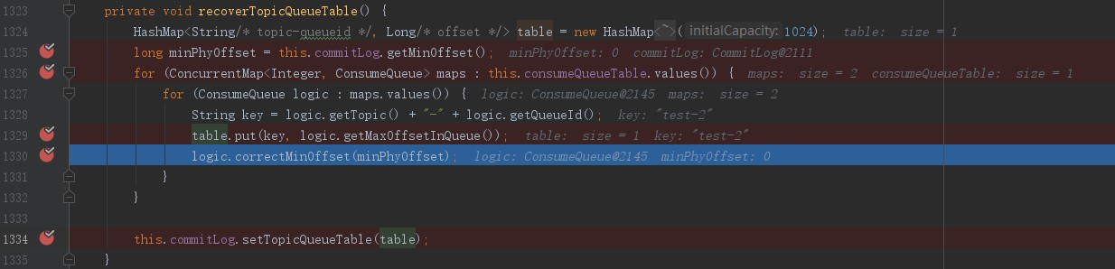

1. 、获取CommitLog.mappedFileQueue中，第一个commitlogMappedFile文件，并获取文件

起始偏移量minPhyOffset

遍历DefaultMessageStore.consumeQueueTable map。ConsumeQueue.topic、ConsumeQueue.queueId拼装成key；获取ConsumeQueue对应的最后一个consumequeueMappedFile文件写入偏移量除以20即maxOffsetInQueue。最后把key，maxOffsetInQueue更新到table中。

5-1-6-3-13 ConsumeQueue#correctMinOffset

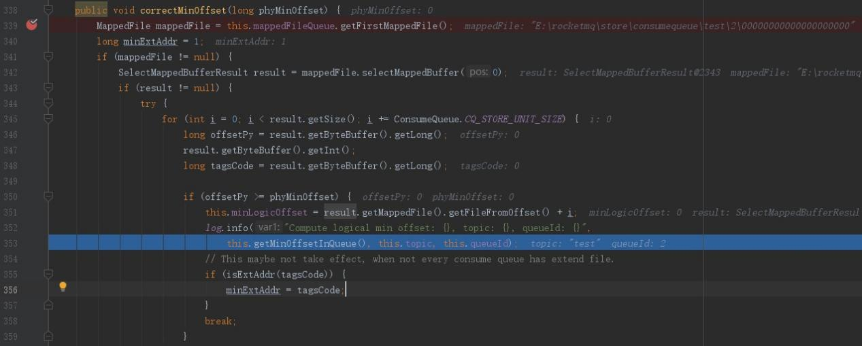

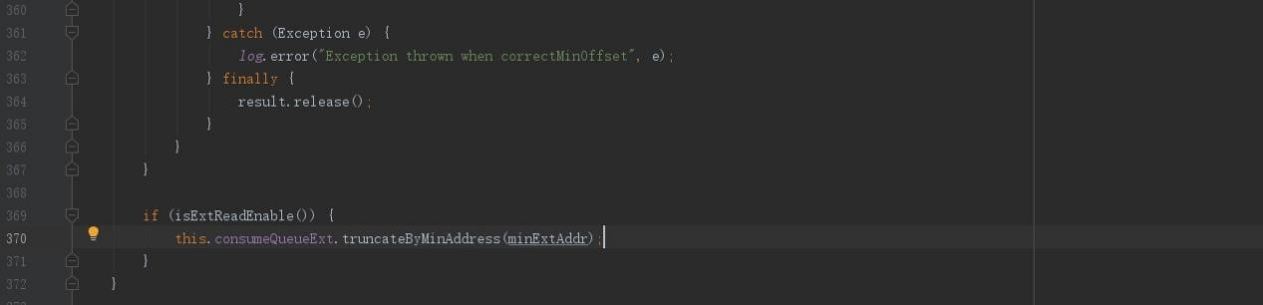

1. 、获取consumequeue的第一个consumequeueMappedFile文件，然后从该文件偏移量为0的位置开始到写到的位置结束，搜索这个范围内容的数据result

遍历result，每一次20个字节，因为consumequeue存储的时候就是20个字节一存储的，

读取出offsetPy、tagsCoe。

如果offsetPy大于等于minPhyOffset：把consumequeueMappedFile起始偏移量fileFromOffset+当前文件读取的位置i 赋值给ConsumeQueue.minLogicOffset。

遍历万结束。

如果有consumequeueext删除一些过期的文件。

图5-1-6-3-14 CommitLog#setTopicQueueTable



1. 、把table更新到CommitLog.topicQueueTable map中

5、如果没有启动成功

AllocateMappedFileService线程中止，并销毁掉相关资源。

### 5.1.7Netty实例化、注册、启动

#### 5.1.7.1实例化Netty相关封装类

图5-1-7-1-1 BrokerController#initialize



1)、实例现Netty相关的封装类NettyRemotingServer

图5-1-7-1-2 NettyRemotingServer构造方法

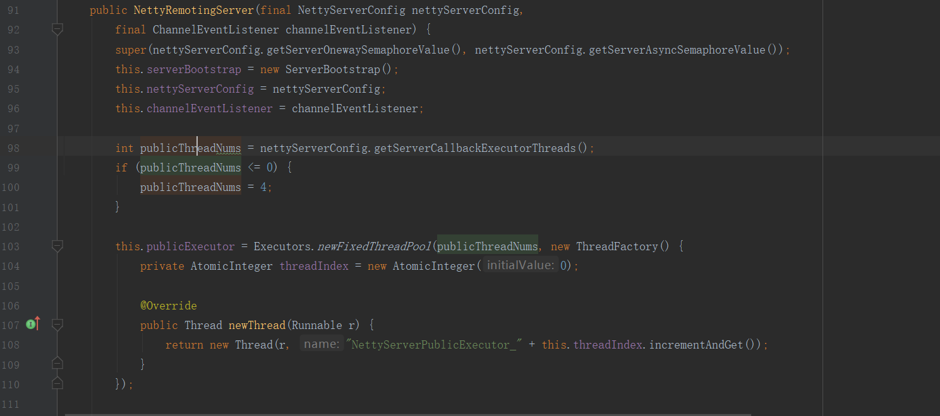

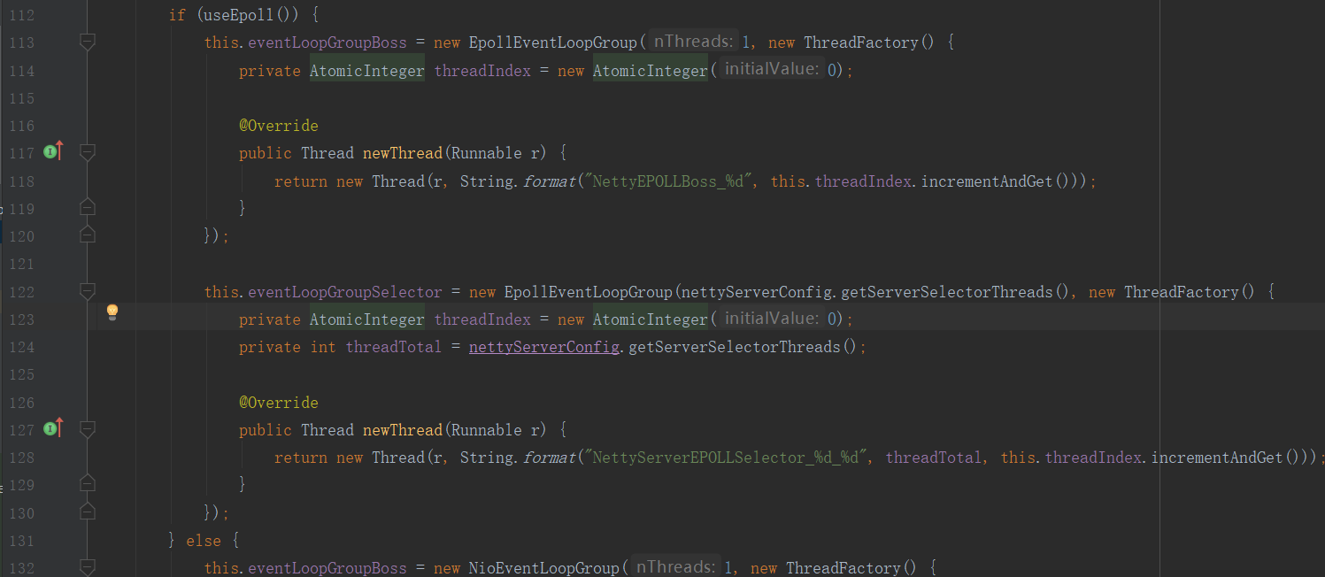

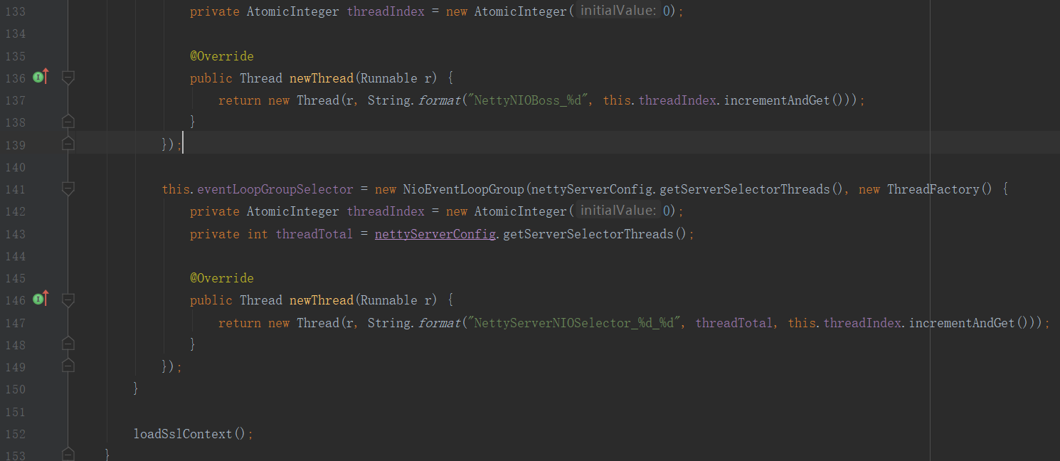

1. 、publicExecutor 是netty处理一些网络请求的公用线程池
2. useEpoll()方法用判断当前运行环境是否linux环境，如果是初始化EpollEventLoopGroup，

如果不是linux，使用NioEventLoopGroup。eventLoopGroupBoss是处理第一次请求，

eventLoopGroupSelector是维护后面通信长链接。具体参考netty相关代码

#### 5.1.7.2 业务注册

图5-1-7-2-1 BrokerController#registerProcessor

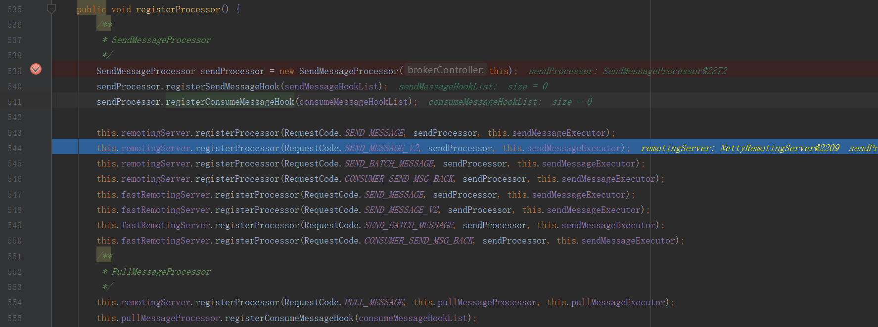

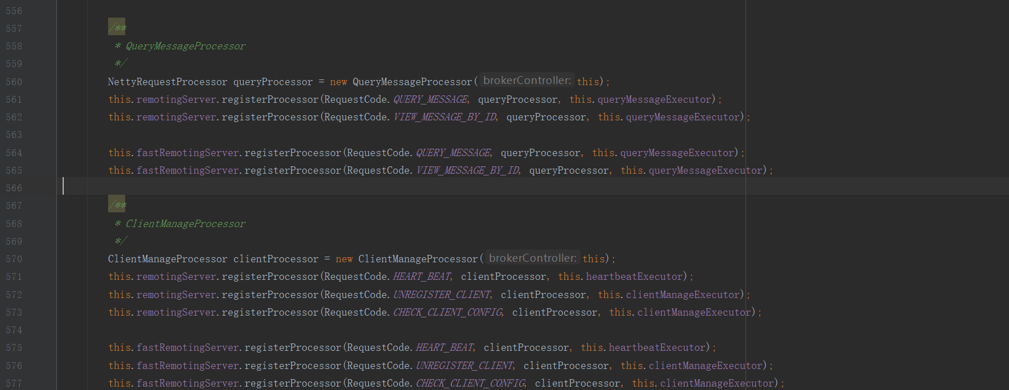

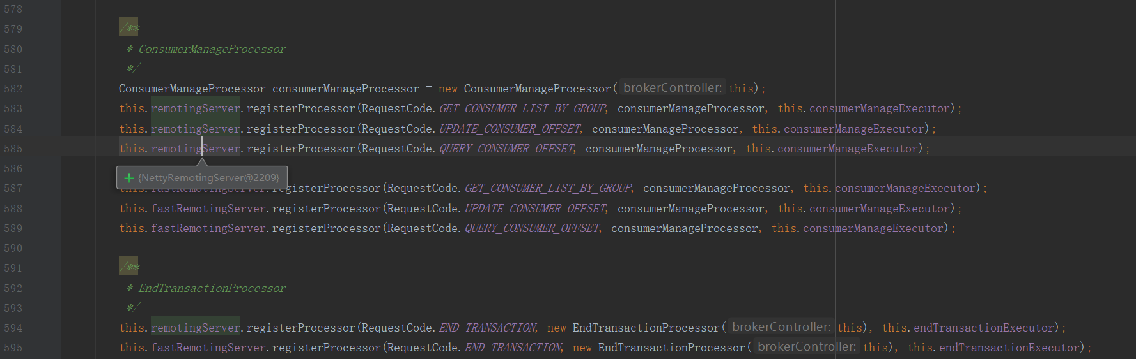

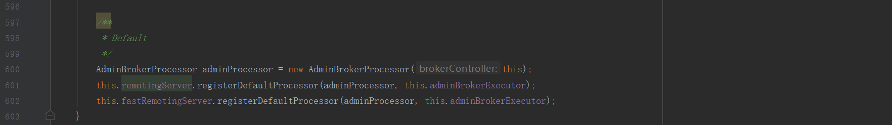

1. broker启动的是netty的ServerBootstrap，作为服务端角色，封装在NettyRemotingServer类中。

图5-1-7-2-2 NettyRemotingServer#registerProcessor

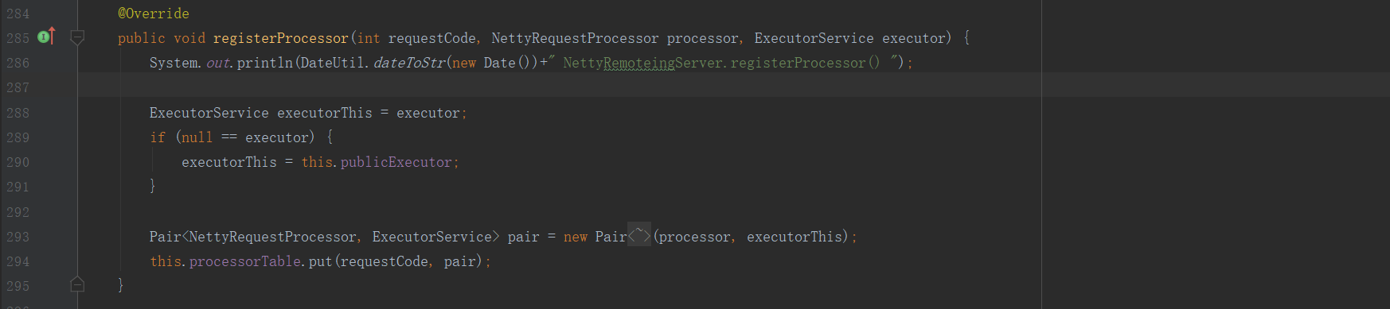

1. 、把相应的业务处理逻辑，例如sendProcessor通过registerProcessor方法存储到NettyRemotingServer.processorTable中，等有网络回调时，处理相应的业务逻辑。后面详细介绍。

#### 5.1.7.2 启动

在5.1.13

### 5.1.8 初始化线程池

后面讲几个重要的

### 5.1.9 定时任务

### 5.1.10 初始化事务

图5-1-10-1 BrokerController#initalTransaction

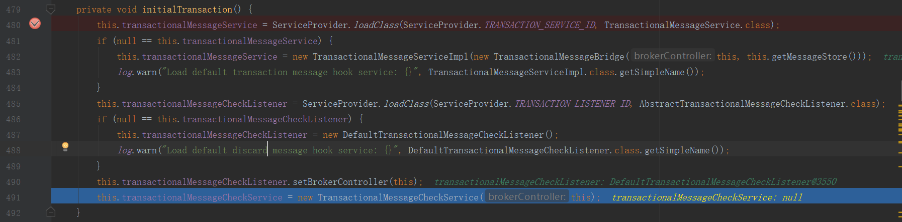

1）TransactionalMessageCheckService也是一个线程任务，具体后面讲述

图5-1-10-2 TransactionalMessageCheckService



### 5.1.11 ACL

图5-1-11-1 BrokerController#initialAcl

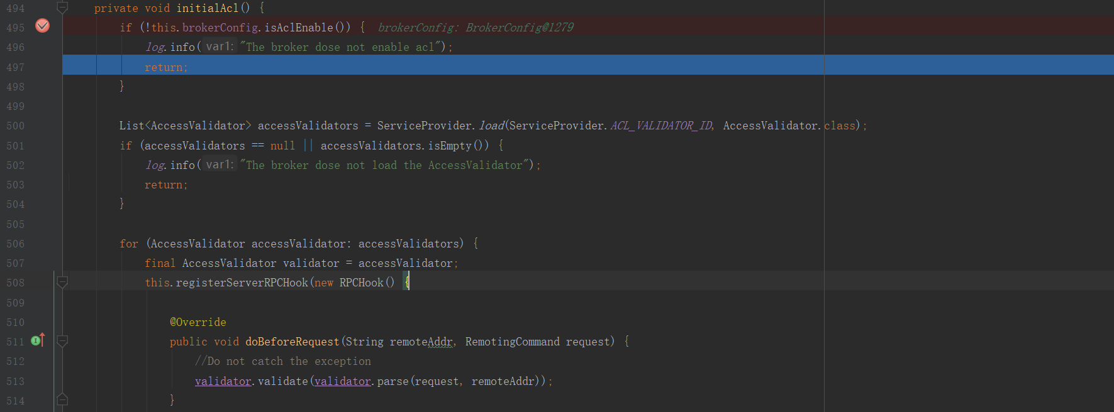

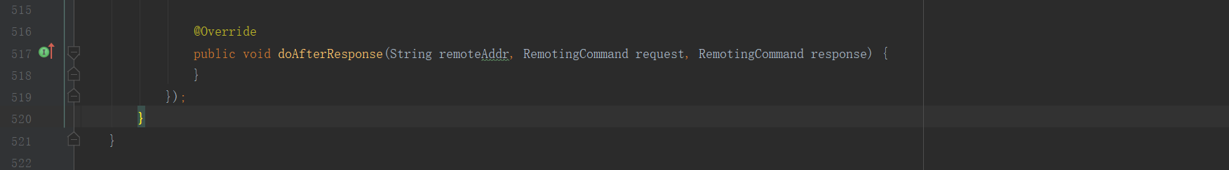

### 5.1.12 Hooks

图5-1-12-1 BrokerController#initialRpcHooks

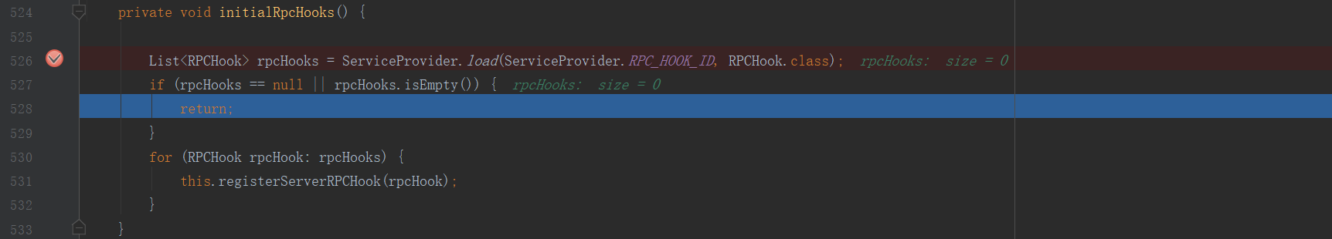

### 5.1.13 启动未启动的线程

图5-1-13-1 BrokerController#start

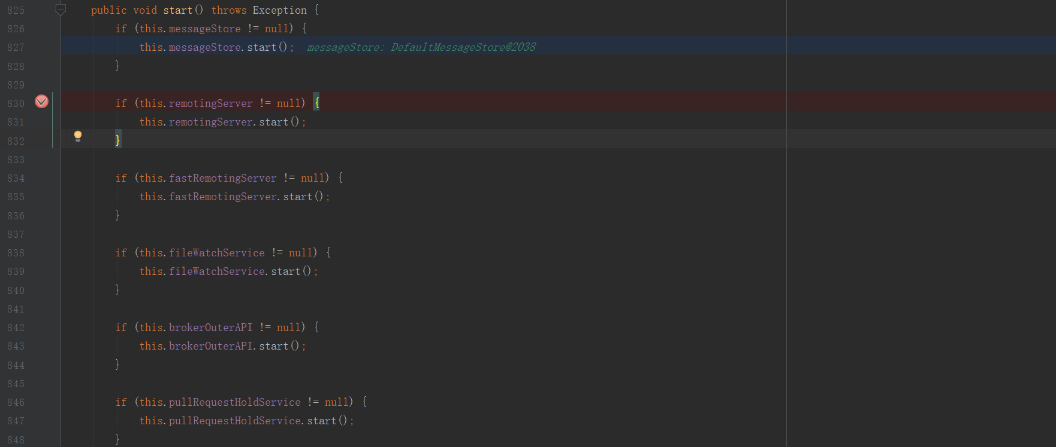

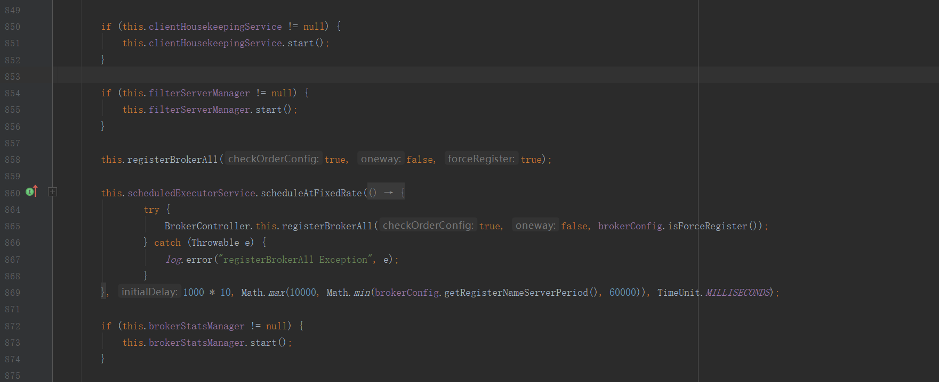

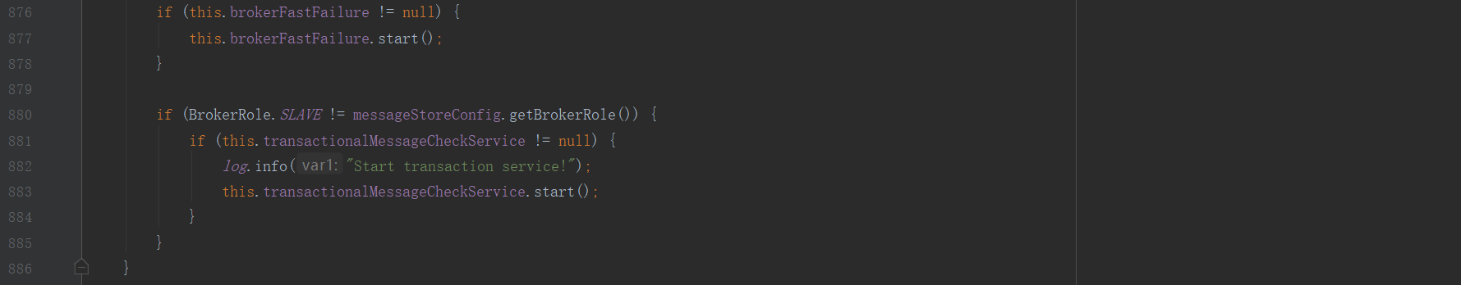

1. messageStore#start方法启动

图5-1-13-2 DefaultMessageStore#start

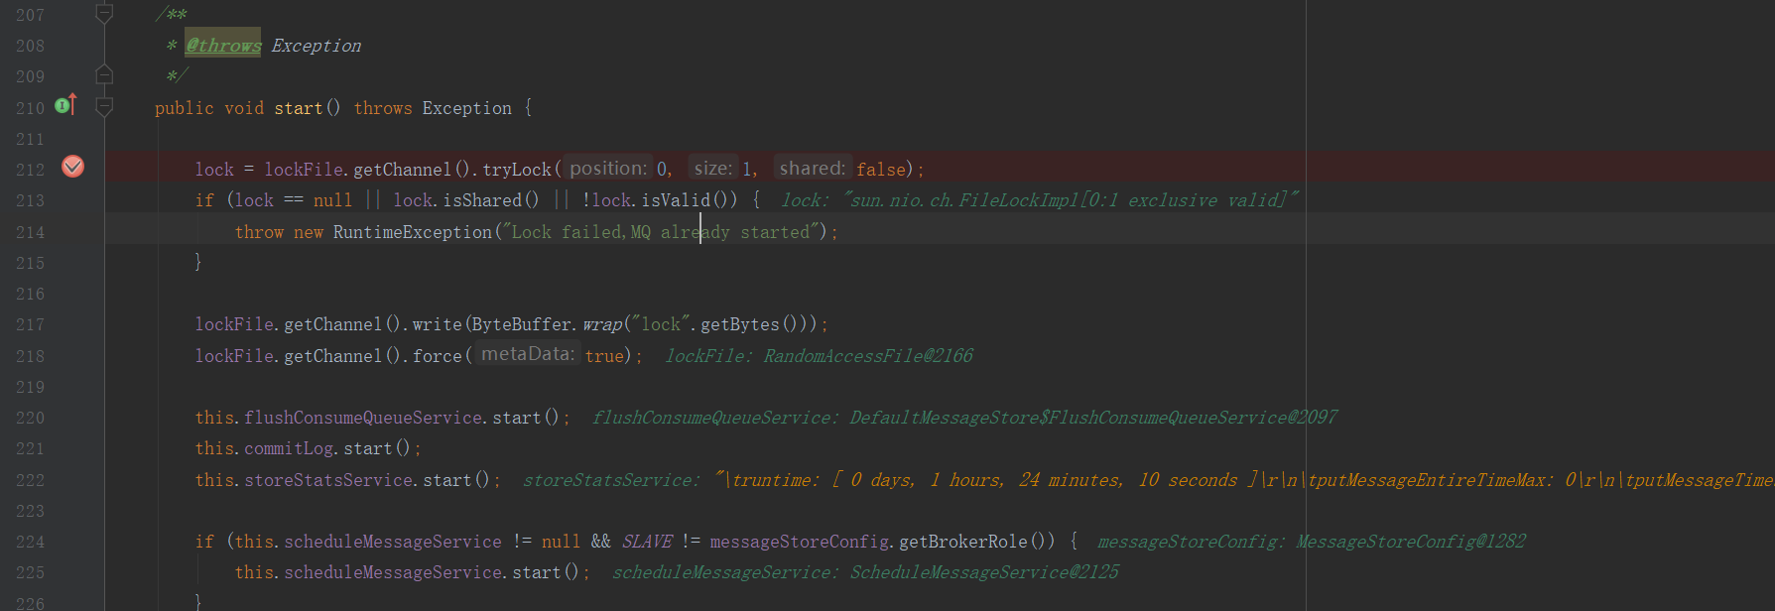

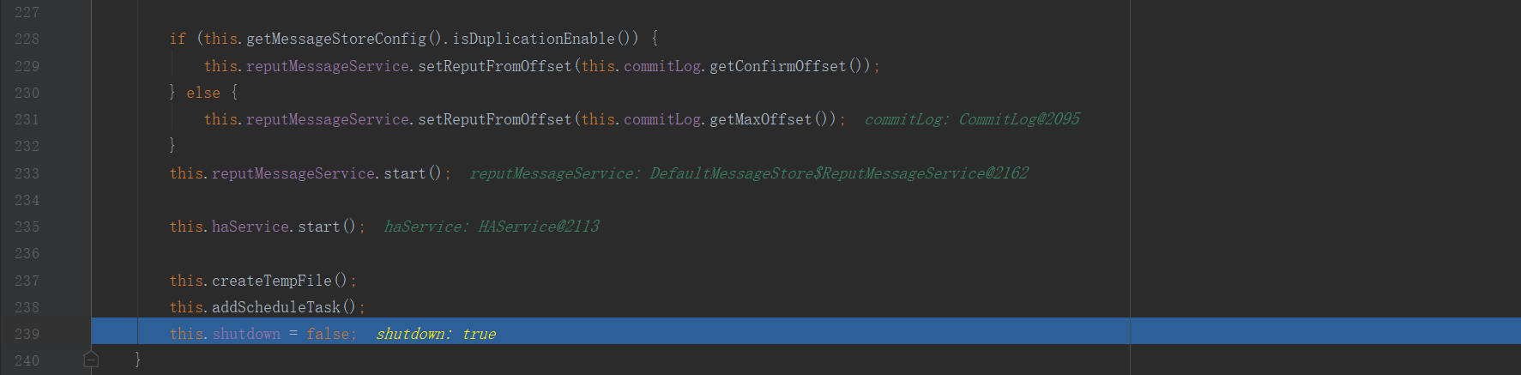

1. 、5.1.4步相关实例化的线程任务，在这里将会启动线程

2、netty服务端启动(remotingServer.start()、fastRemotingServer.start()）

图5-1-13-3 NettyRemotingServer#start()

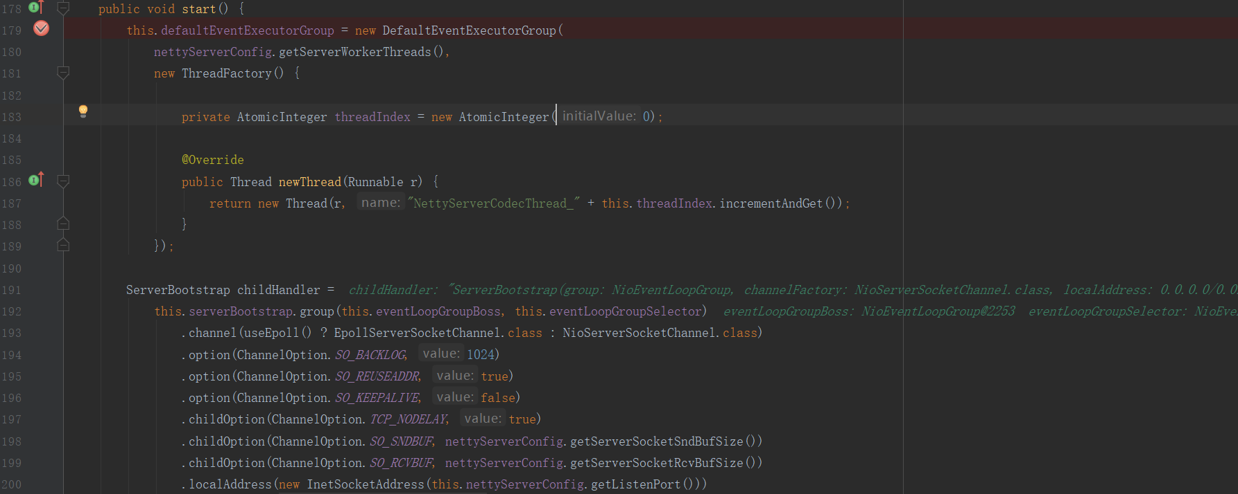

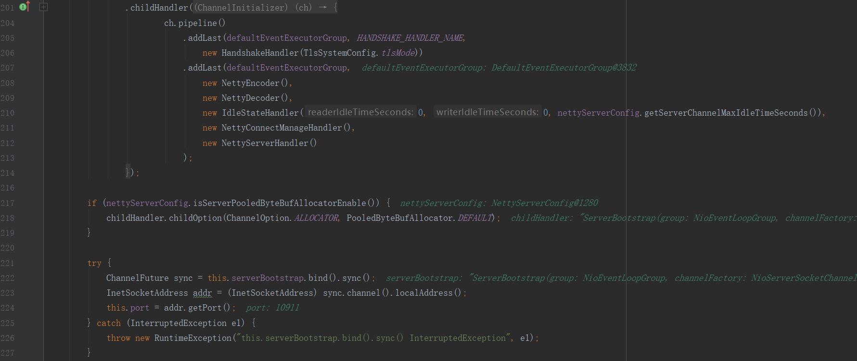

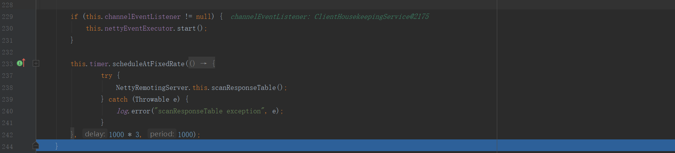

1. 、实例化netty 服务端ServerBootstrap
2. 、serverBootstrap 绑定
3. FileWatchService线程启动
4. brokerOuterAPI.start() 启动

Netty 客户端启动

1. 向namesrv注册

图5-1-13-4 BrokerController#registerBrokerAll

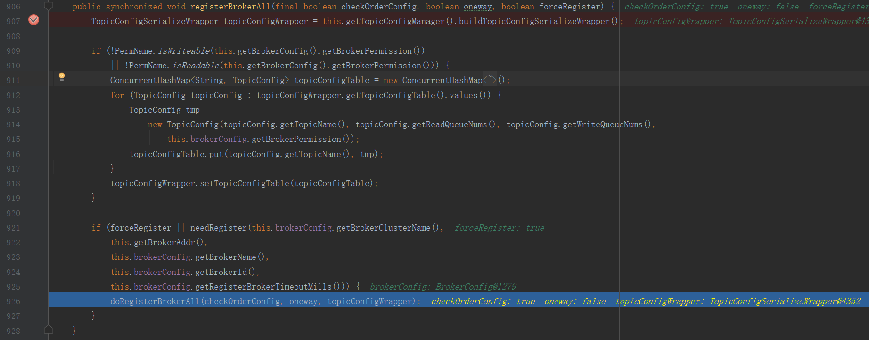

1）、注册

图5-1-13-5 BrokerController#doRegisterBrokerAll

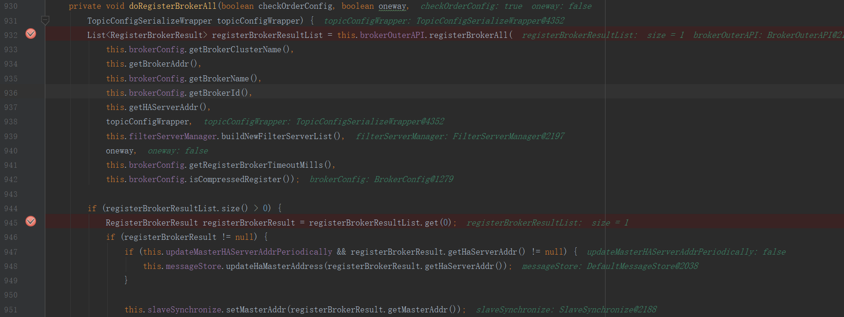

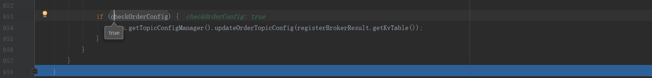

2）、向namesrv请求

图5-1-13-6 BrokerOuterAPI#registerBrokerAll

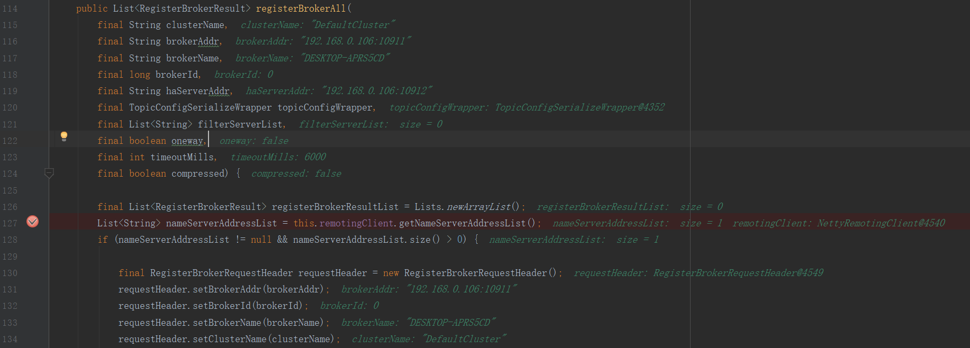

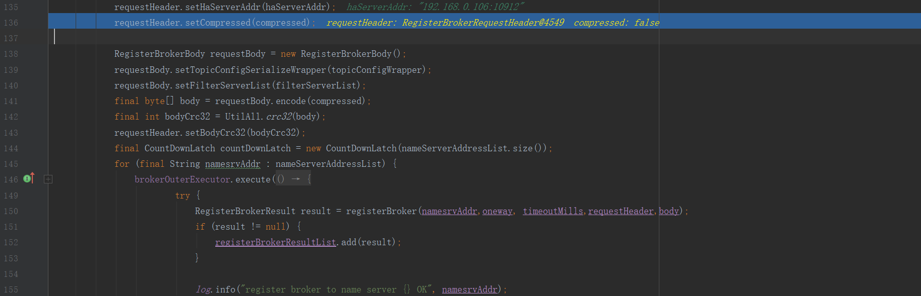

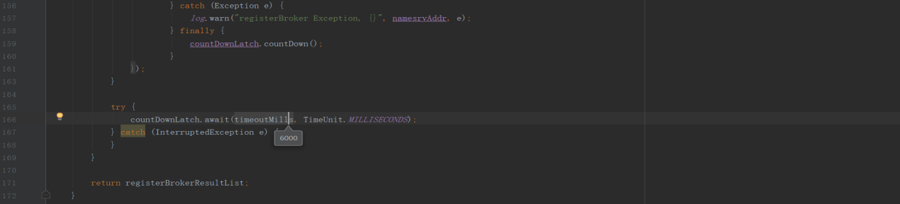

1. 、registerBroker方法，通过netty客户端封装类RemotingClient与namesrv服务通信

完成注册

1. 向namesrv注册定时任务执行

图5-1-13-7 BrokerController#start

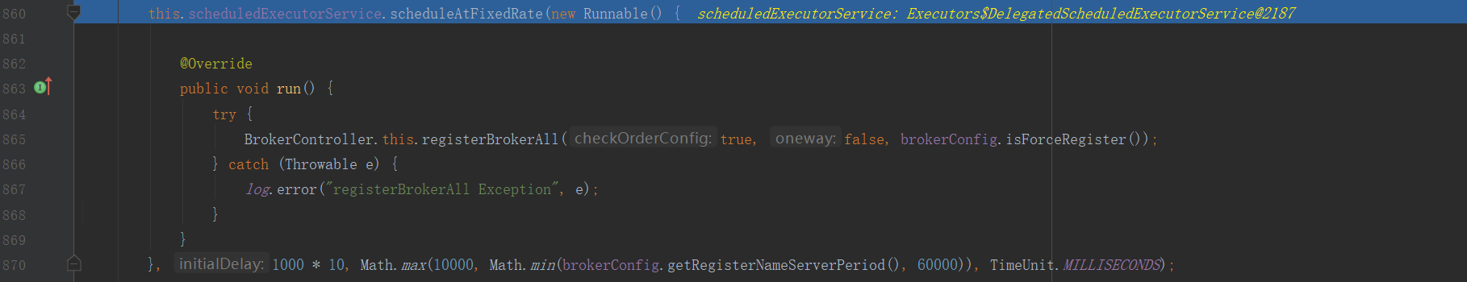

1. 其它定时任务启动

后面再说

5.1.14 启动完成

## 5.2、SendMessageProcessor（接收生产者消息流程）

### 5.2.1 生产者与broker之前通信及简单处理

1、生产者向broker发送消息是通过netty，看过5.1.7内容后，就知道BrokerController#registerProcessor方法是做业务用的了。RequestCode代表请求码，sendProcessor代表具体业务处理逻辑，sendMessageExecutor代表使用的线程池。

图5-2-1-1 BrokerController#registerProcessor

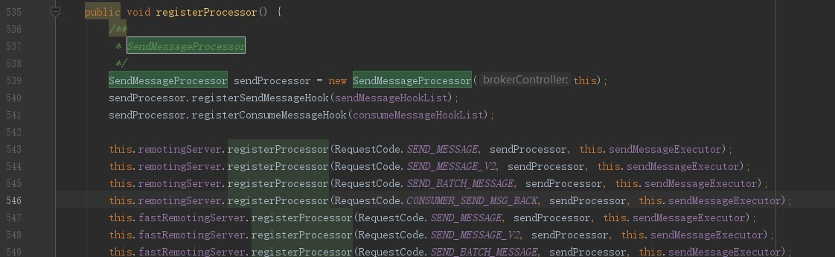

1. 当有请求过后，netty服务端把请求通过处理，转换到SendMessageProcessor#processRequest中，再通过请求码，执行具体的业务逻辑。

### 5.2.2 业务入口

图5-2-2-1 SendMessageProcessor#processRequest

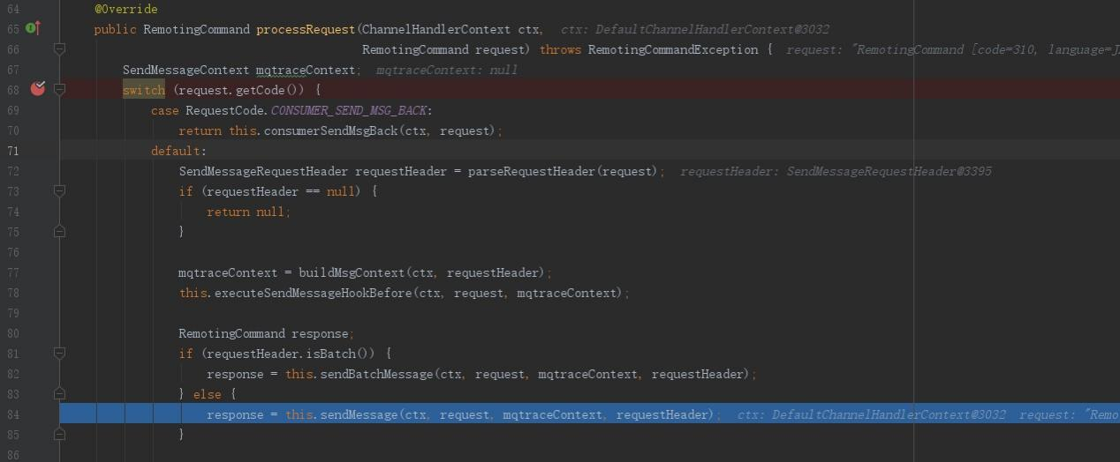



### 5.2.3 CONSUMER_SEND_MSG_BACK

图5-2-3-1 SendMessageProcessor#consumerSendMsgBack

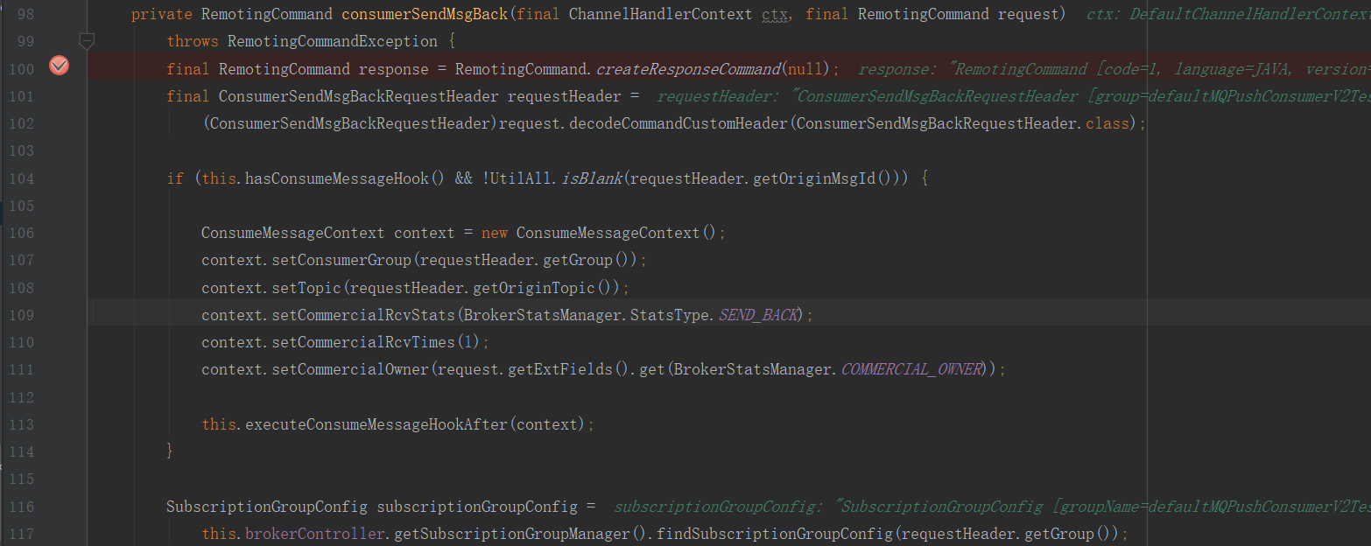

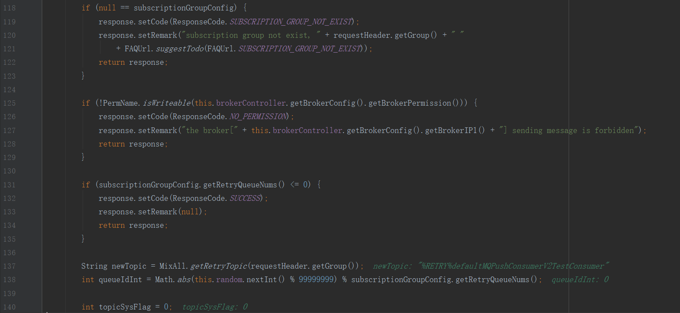

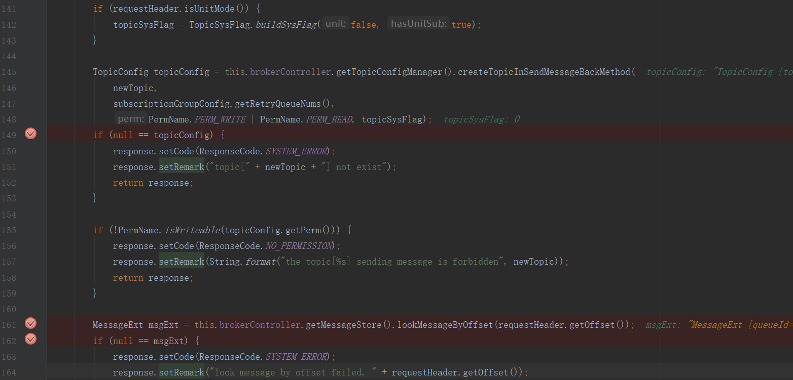

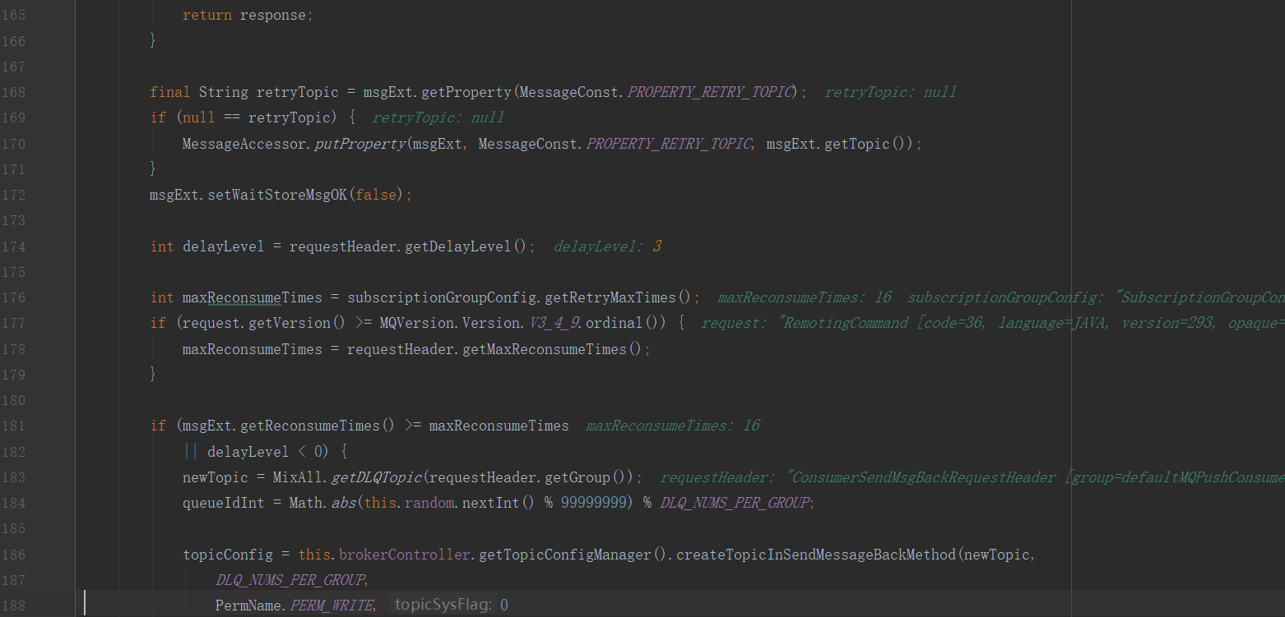

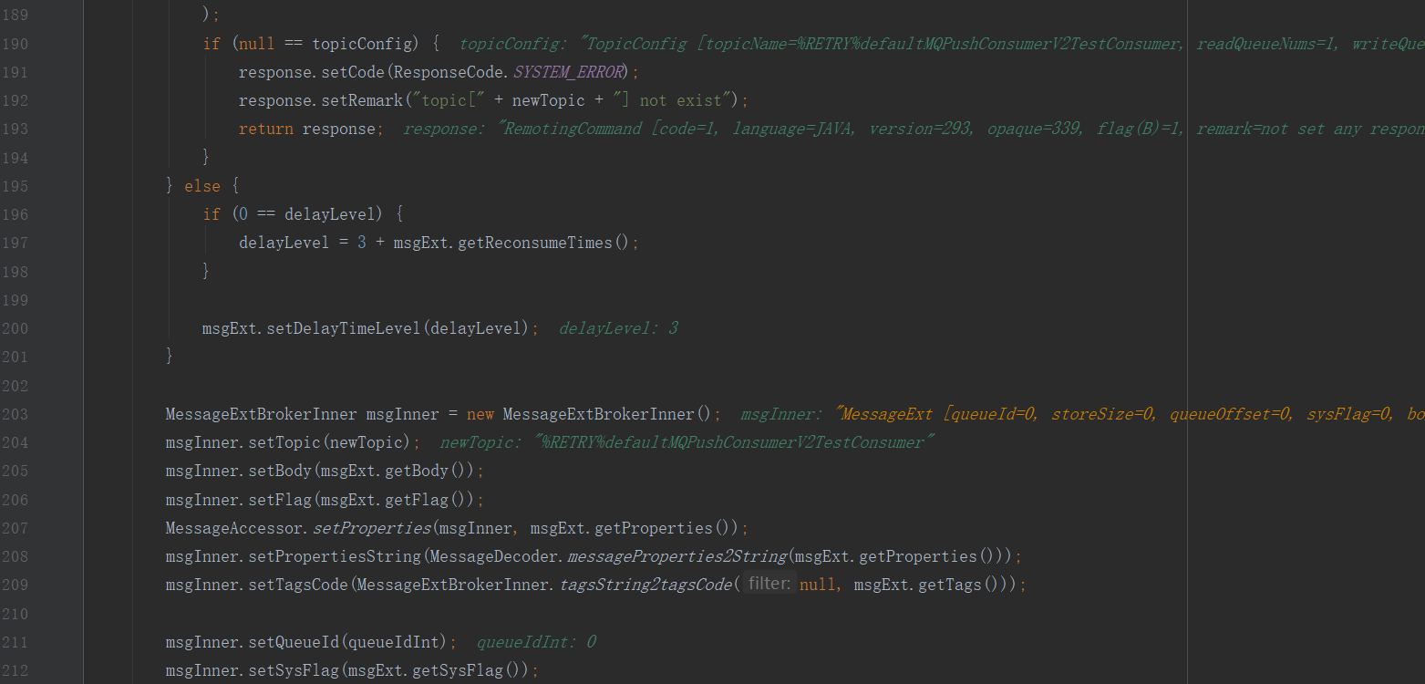

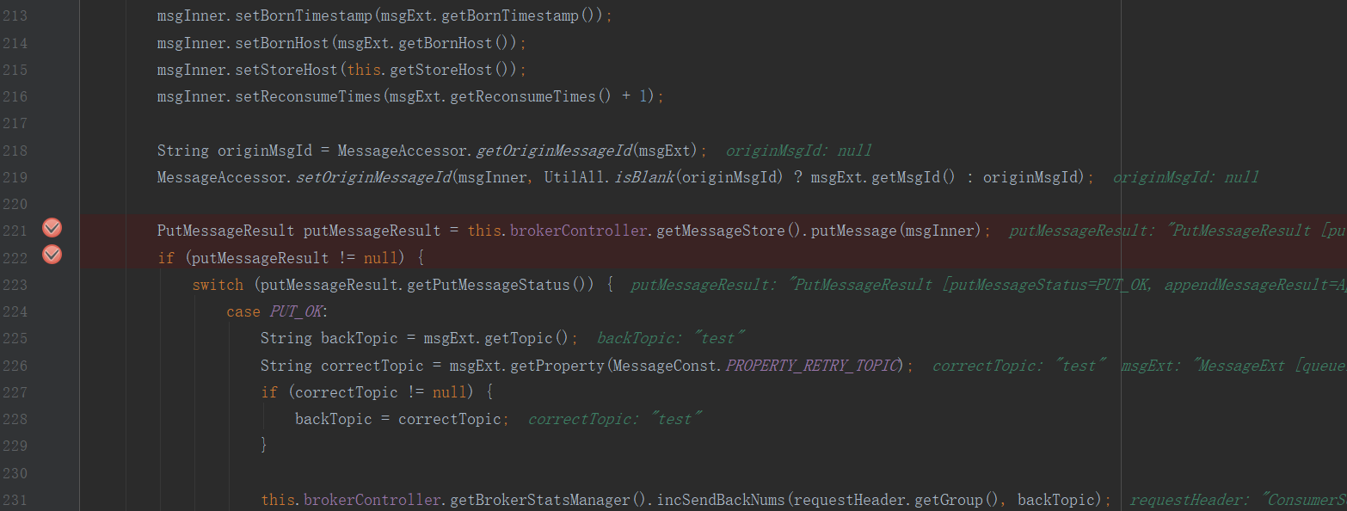

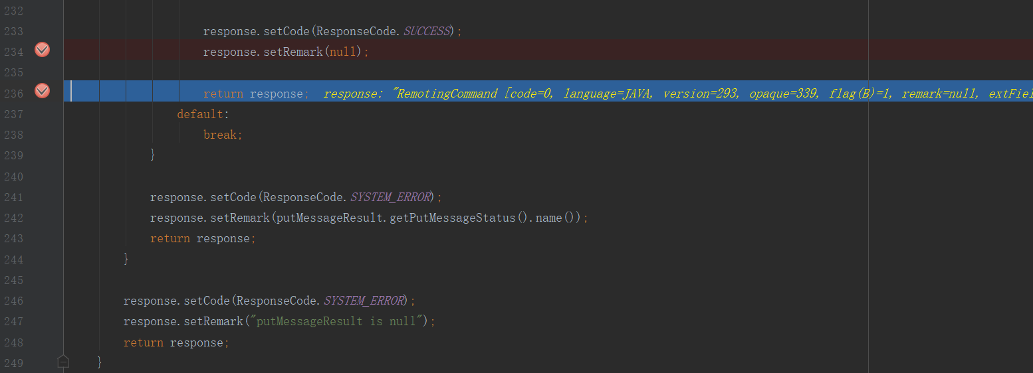

1. 、入参ctx；来自客户端的请求入参request。
2. 、如果SendMessageProcessor.consumeMessageHookList集合不为空并且requestHeader.

originMsgId不为空，执行SendMessageProcessor#executeConsumeMessageHookAfter（参考5.2.5），执行钩子方法。

1. 、调用SubscriptionGroupManager#findSubscriptionGroupConfig（参考5.9.1.1）获取subscriptionGroupConfig。如果subscriptionGroupConfig为null，直接中止。

如果当前broker不允许写，直接中止。

如果subscriptionGroupConfig.retryQueueNums<=0，直接返回成功。

1. 、%RETRY%+组名(requestHeader.group)组成newTopic；生成队列id queueIdInt。
2. 、调用TopicConfigManager#createTopicInSendMessageBackMethod（参考5.9.5.1 ）获取topic配置。如果topicConfig为null，直接返回。

如果topicConfig配置中不允许写，直接返回。

1. 、调用DefaultMessageStore#lookMessageByOffset（参考5.3.5.11）从commitlog搜索位置为requestHeadr.offset的消息msgExt。如果msgExt为null，说明没有找到直接中止。
2. 、如果msgExt.properties map中没有key为RETRY_TOPIC的元素，向msgExt.properties 中插入key为RETRY_TOPIC value为msgExt.topic的元素。

设置msgExt.properties map中key为WAIT value为false的值。

1. 、如果requestHeader.version版本号大于等于V3_4_9 maxReconsumeTimes值来自于requestHeader.maxReconsumeTimes否则来自subscriptionGroupConfig.retryMaxTimes。

如果消息重复消费次数(msgExt.reconsumeTimes)大于等于最大重试消费次数 或者delayLevel<0 ，%DLQ%+消息组名（requestHeader.group)拼成一个新的topic即newTopic。

获取queueIdInt；调用TopicConfigManager#createTopicInSendMessageBackMethod（参考5.9.5.1 ）获取topic配置topicConfig。如果topicConfig为null，直接返回。

如果消息重复消费次数(msgExt.reconsumeTimes)小于最大重试消费次数 并且delayLevel>=0：如果delayLevel==0，delayLevel=msgExt.reconsumeTimes+3，重新更新msgExt.properties key为DELAY 的元素。

1. 、创建MessageExtBrokerInner 对象msgInner。赋值msgInner.topic=newTopic即%RETRY%+组名拼接而成；msgInner.body、msgInner.flag、msgInner.properties、msgInner.propertiesString、

msgInner.tagsCode、msgInner.sysFlag、msgInner.bornTimestamp、msgInner.bornHost均来自于msgExt对应属性；msgInner.queueId=queueIdInt；msgInner.storeHost=

SendMessageProcessor.storeHost; msgInner.reconsumeTimes=msgExt.reconsumeTimes+1；获取

originMsgId更新到msgInner。

1. 、调用DefaultMessageStore#putMessage（参考5.3.5.3 ）把重复消息存储到commitlog文件中，接口返回结果putMessageResult。

如果存储成功，从msgInner.properties中获取key为RETRY_TOPIC的correctTopic 主题，

如果correctTopic不为null，调用BrokerStatsManager#incSendBackNums方法以消息组名+correctTopic的维度统计；如果correctTopic为null，调用BrokerStatsManager#

incSendBackNums以消息组名+msgExt.topic的维度统计。返回成功

如果存储失败，系统异常返回。

### 5.2.4 其它情况

#### 5.2.4.1 把单个消息简单处理

SendMessageProcessor#sendMessage

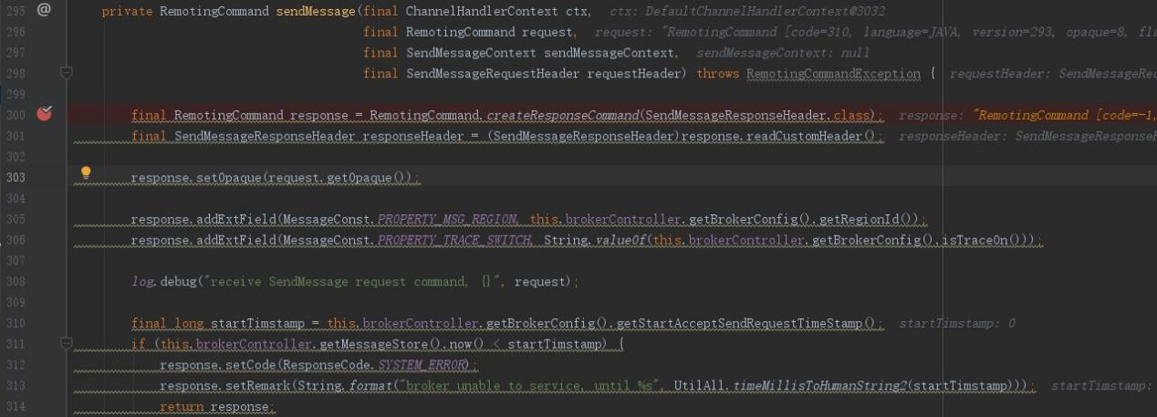

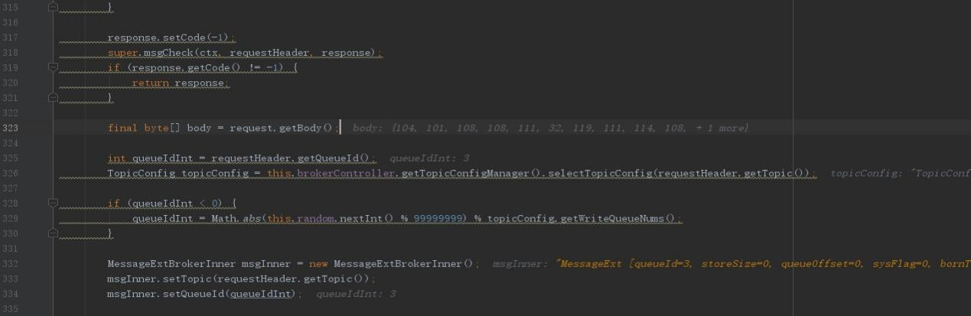

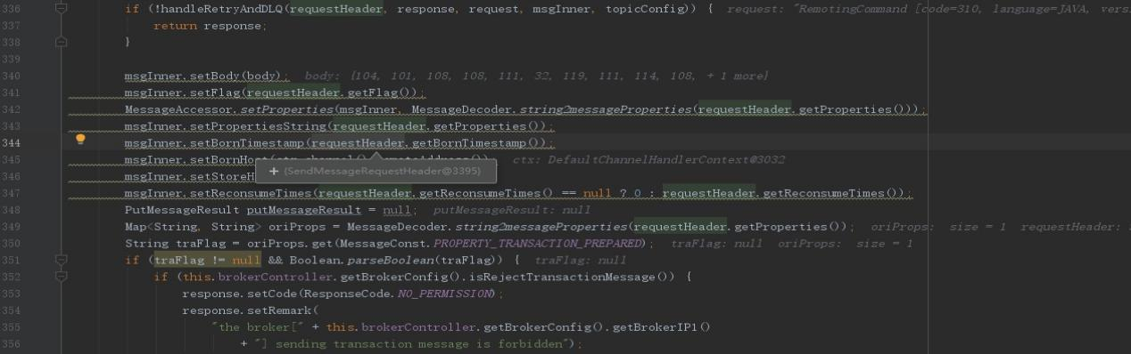

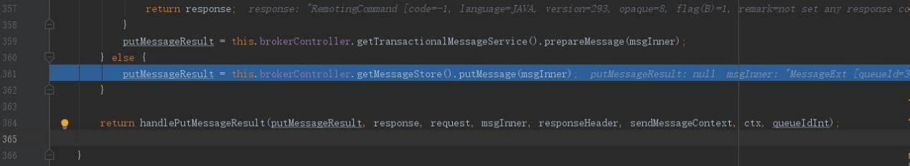

1. 、 调用DefaultMessageStore#putMessage（参考5.3.5.3）

### 5.2.5 SendMessageProcessor#executeConsumeMessageHookAfter

图5-2-5-1 SendMessageProcessor#executeConsumeMessageHookAfter

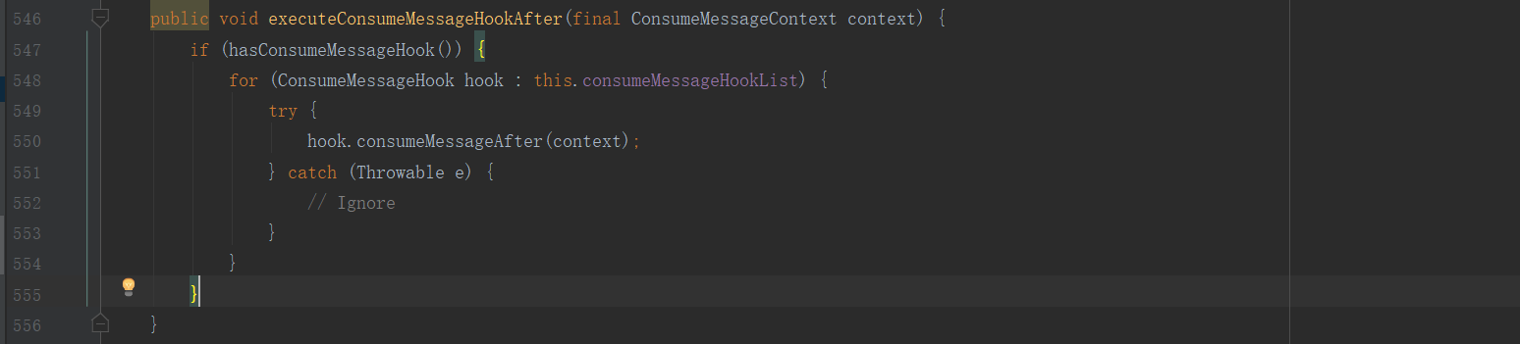

1. 、入参context
2. 、遍历SendMessageProcessor.consumeMessageHookList，执行钩子方法consumeMessageAfter。

## 5.3数据存储

### 5.3.1 MappedFile

#### 5.3.1.1 实例化MappedFile

5.3.1.1 构造方法

图5-3-1-1-1 MappedFile#MappedFile



1、把磁盘文件加载到内存中

图5-3-1-1-2 MappedFile#init

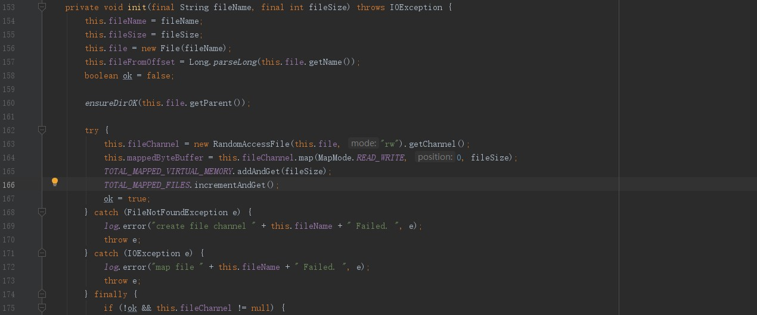



1. 、fileName文件路径,fileSize文件大小,file文件
2. fileFromOffset 是文件的启始位置
3. fileChannel是文件的通道
4. mappedByteBuffer其实是DiredctByteBuffer实例，是feeChannel文件通道对应的一个字节缓存区。对字节缓存区的读、写跟对文件的读、写是一样的。非常简单、高效。有兴趣的可以看一下linux的map函数。
5. TOTAL_MAPPED_VIRTUAL_MEMORY是记录当前MappedFile内容所占用的内存大小。
6. TOTAL_MAPPED_FILES记录MappedFile文件的数量。
7. 、如果没有执行初始化成功，最后把fileChannel关掉。

#### 5.3.1.2 MappedFile#appendMessage

图5-3-1-2 MappedFile#appendMessage清单

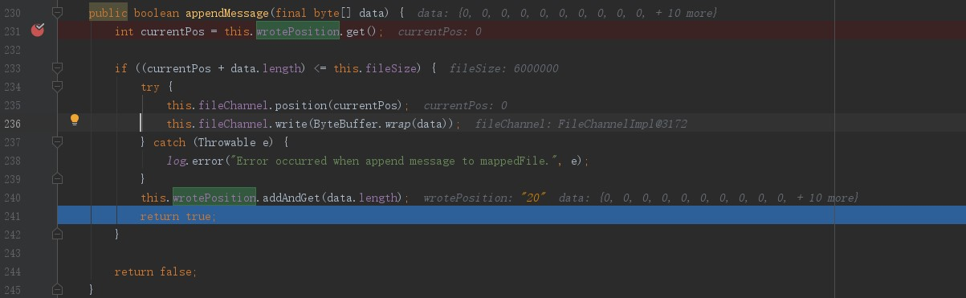

1. 、需要存储的数据在data入参中
2. currentPos为当前写的位置，如果(currentPos+data.length) <=this.fileSize，说明mappedFile文件剩余的空间可以存储该数据，fileChannel写入成功返回true，空间不足直接返回false。

#### 5.3.1.3 MappedFile#selectMappedBuffer(int pos)

图5-3-1-3-1 MappedFile#selectMappedBuffer

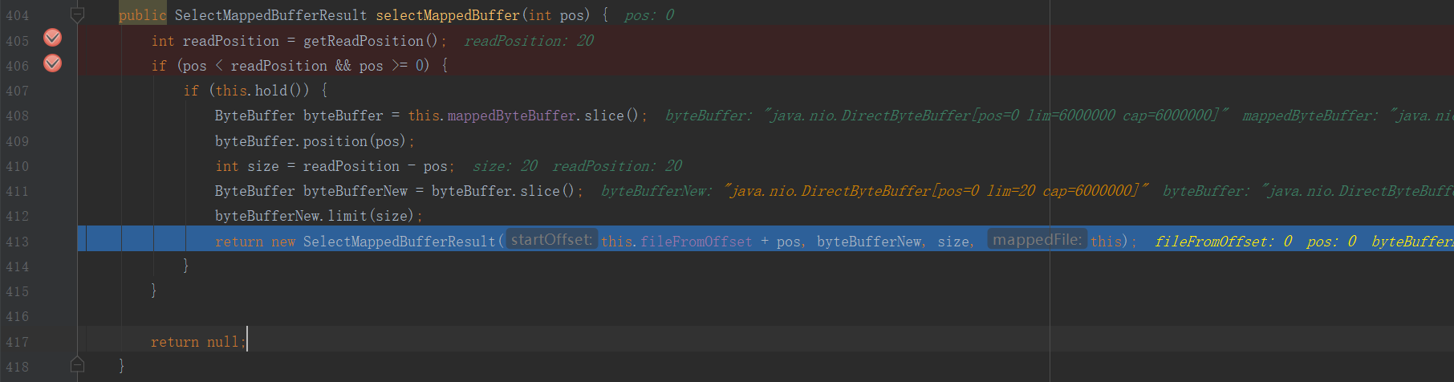

1. 、readPosition是已经在该MappedFile文件写的位置
2. 、pos是从具体某个位置搜索，size就是搜索出来的数据

#### 5.3.1.4 MappedFile#selectMappedBuffer(int pos, int size)

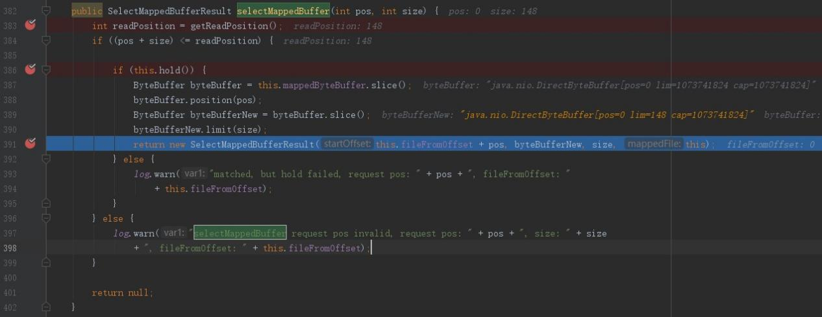

1. 、readPosition是已经在该MappedFile文件写的位置
2. 、pos+size<=readPosition，说明搜索的数据没有超过边界。

3）、pos是从具体某个位置搜索，size就是搜索出来的数据

### 5.3.2 commitlog

#### 5.3.2.1 CommitLog构造方法

#### 5.3.2.2CommitLog#putMessage

图5-3-2-2-1 CommitLog#putMessage

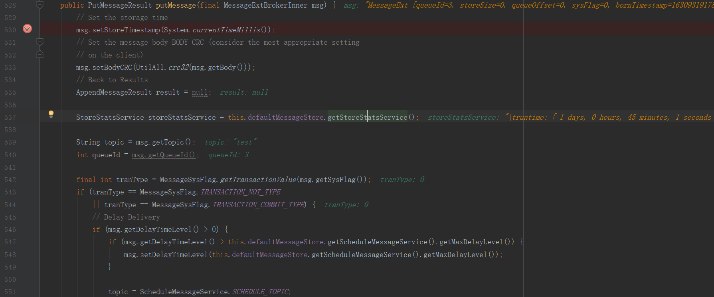

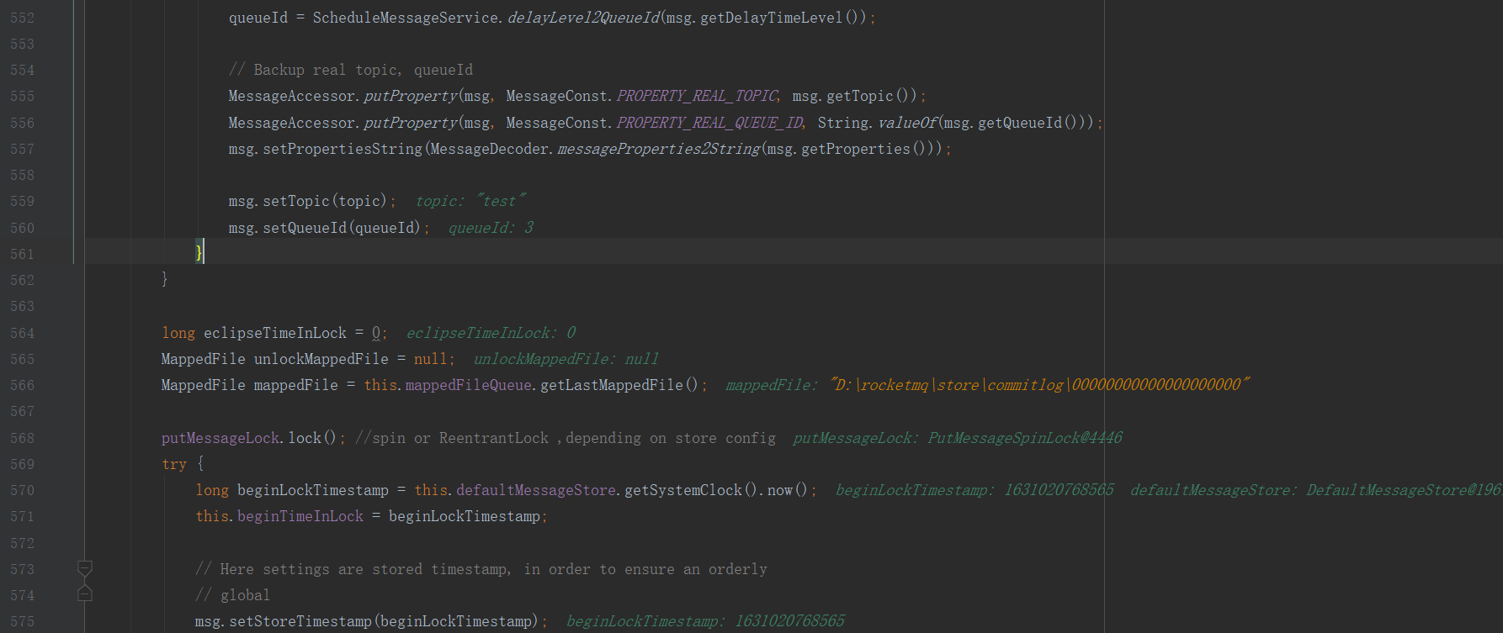

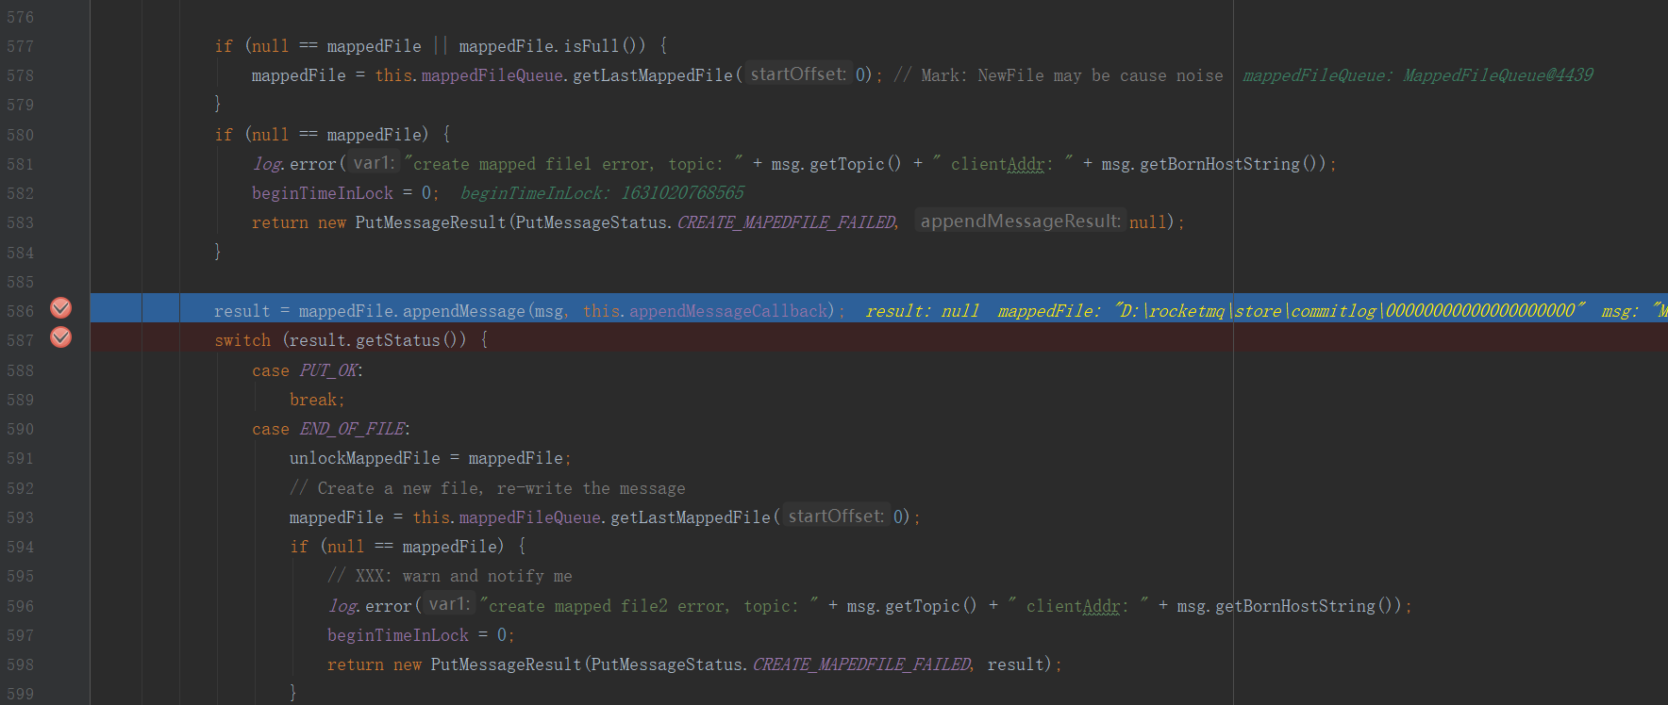

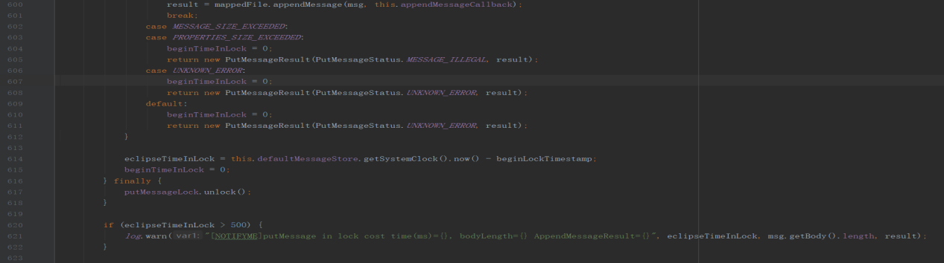

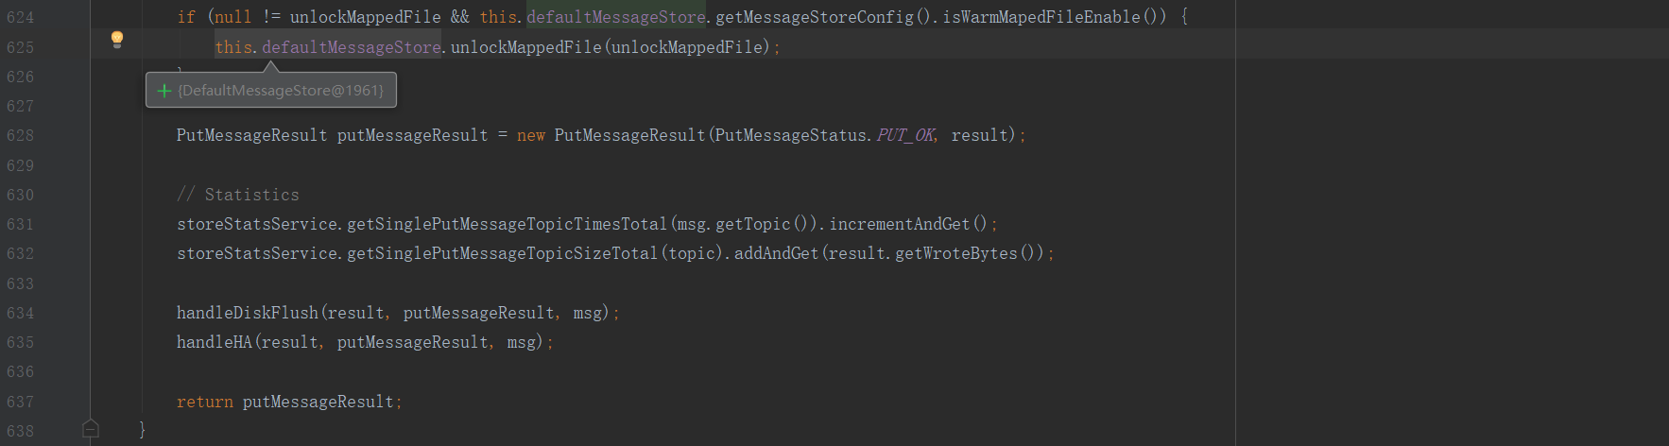

1. 、530-565主要功能是给消息初始化一些值
2. 、mappedFileQueue.getLastMappedFile()获取最新的一个commitlog文件对象
3. 、putMessageLock.lock是加锁，不是通过synchronize或Lock，而是通过CAS机制，

简单点说就是一个循环加AtomicBoolean实现，有兴趣可以看一下源码，很简单不在

一一陈述。之前没有注意这行代码的时候，问题纳闷，如果防止多个线程同时对一个文件同一个位置并发写，导致脏数据呢！原来也是通过锁的机制。不过开发人员确实很棒，实用CAS而不是传统的锁。

1. 、mappedFile.appendMessage(msg, this.appendMessageCallback);把消息追加到commitlog中
2. 、putMessageLock.unlock释放锁。
3. 、构建PutMessageResult对象putMessageResult。后面做为出参
4. 、storeStatsService.getSinglePutMessageTopicTimesTotal(msg.getTopic()).incrementAndGet()

累加该topic被存放消息的次数

1. 、

storeStatsService.getSinglePutMessageTopicSizeTotal(topic).addAndGet(result.getWroteBytes())

累加该topic存储消息大小。

1. 、handleDiskFlush刷盘。
2. 、handleHA主从同步。

2、把消息添加到文件缓存中

图5-3-2-2-1 MappedFile#appendMessage



图5-3-1-2-2 MappedFile#appendMessagesInner

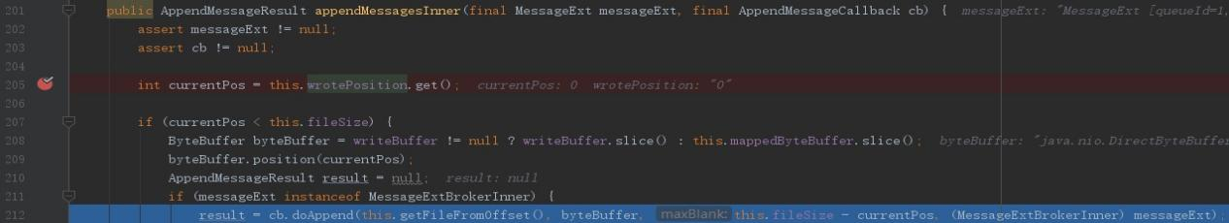

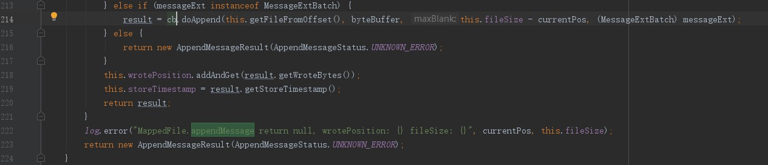

1. 、messageExt、cb非空
2. wrotePosition为该文件已经写的大小，也是文件最近一次写的结束位置。
3. 如果wrotePosition>fileSize，说明文件已经写完，不允许继续写了，直接返回UNKNOWN_ERROR。

图5-3-1-2-3 DirectByteBuffer#slice()

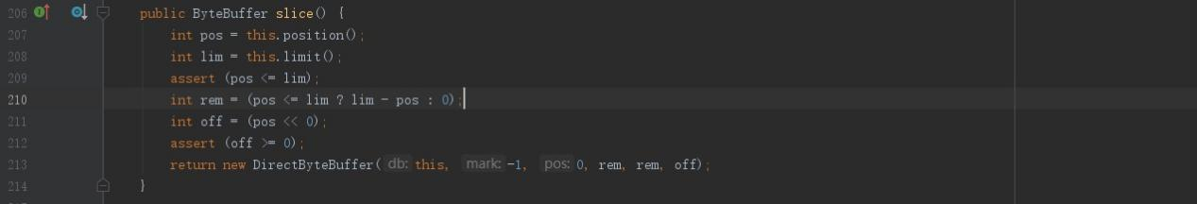

1. mappedByteBuffer.slice()是什么意思呢？就是重新生成一个DirectByteBuffer 实例byteBuffer并且byteBuffer.position=0、byteBuffer.limit=(limit-pos)、byteBufer.capacity=(limit-pos)

这样更容易操作，并且不会超过边界。

1. 、byteBuffer.position(currentPos)是把之前已经写到的位置赋值给byteBuffer.position，后面对byteBuffer写将从currentPos位置开始。
2. 、把消息追加到文件缓存中（参考5.3.2.3）
3. 、this.wrotePosition累加该消息在文件中的大小
4. 、该消息的存储时间戳更新到this.storeTimestamp中

#### 5.3.2.3 追加

图5-3-2-3-1 CommitLog#DefaultAppendMessageCallback#doAppend

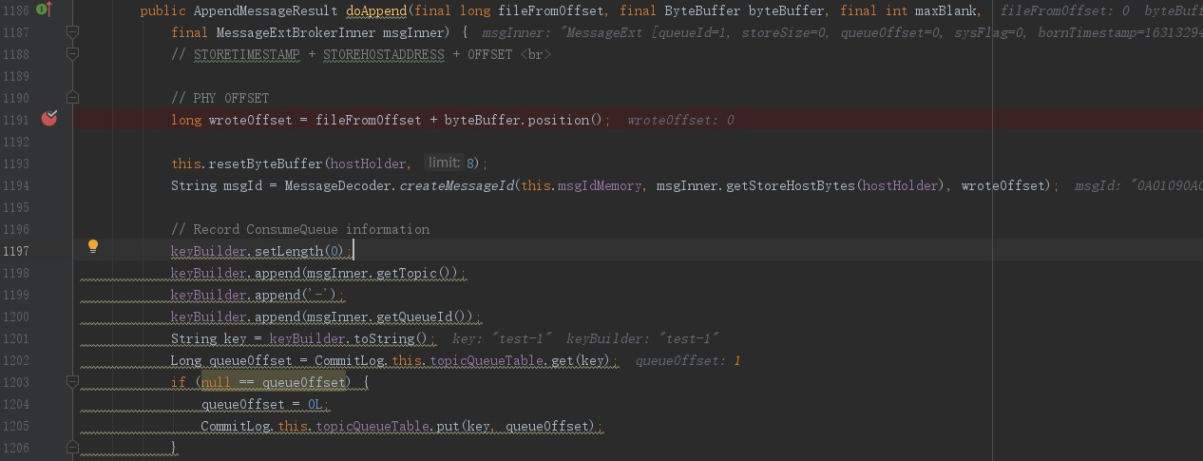

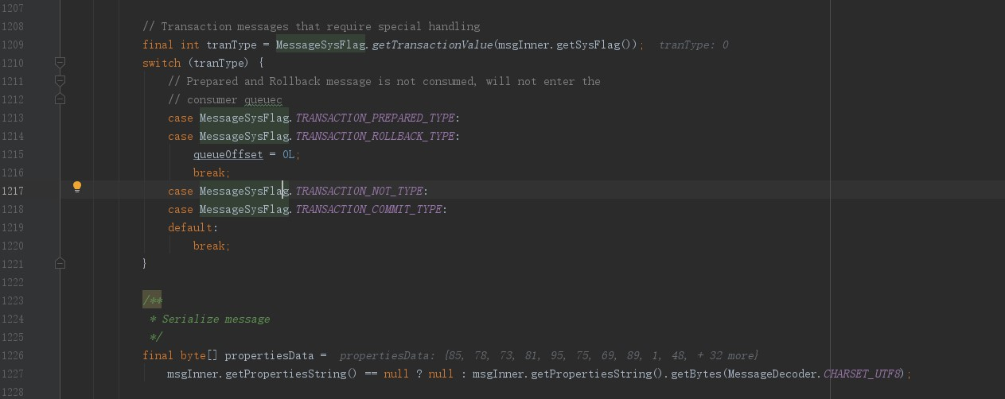

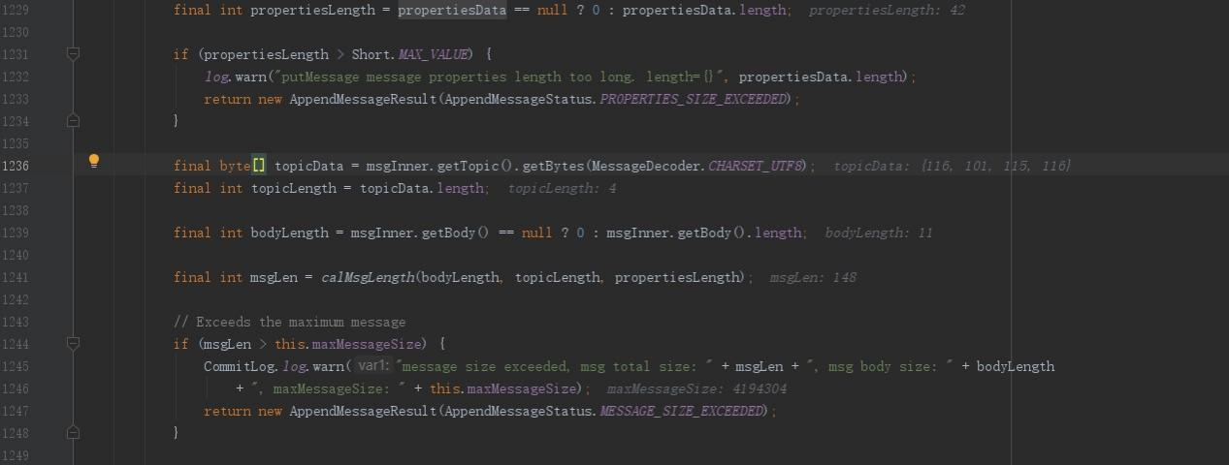

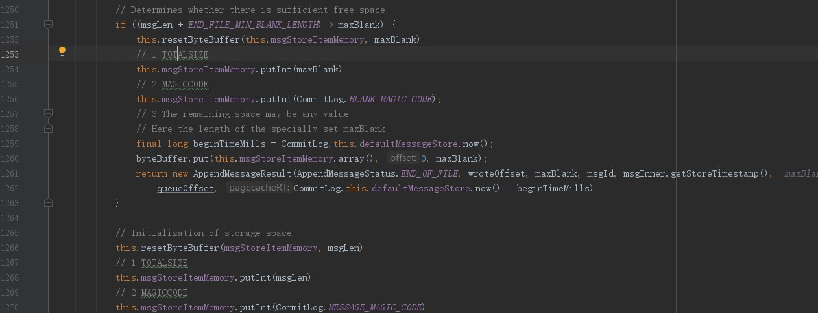

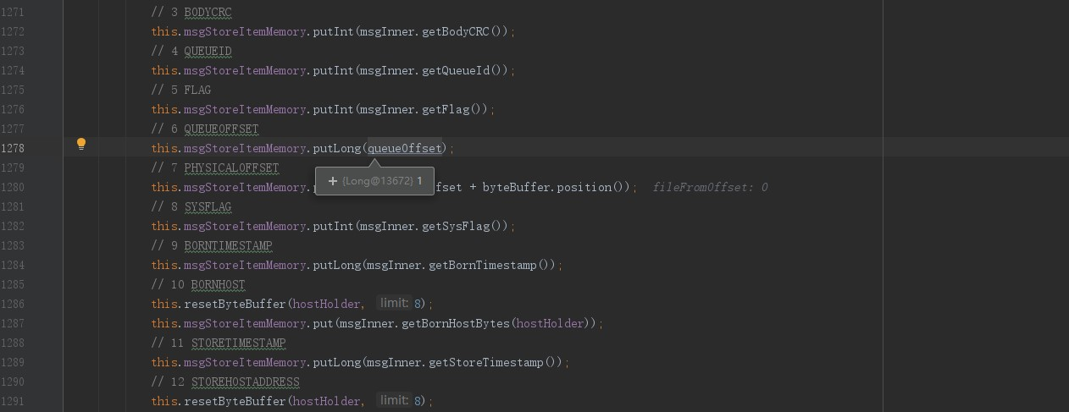

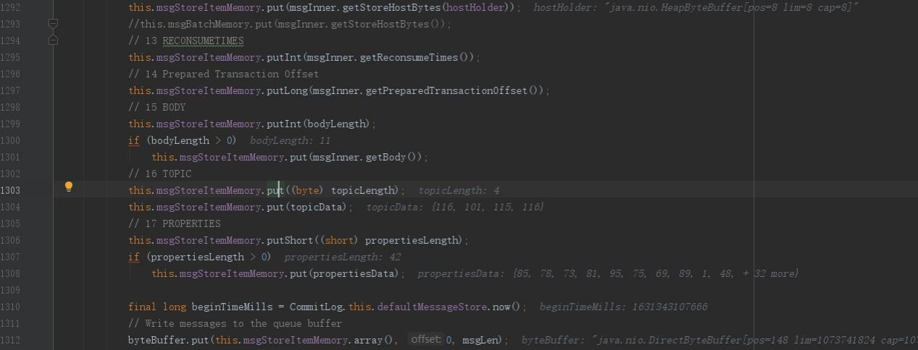

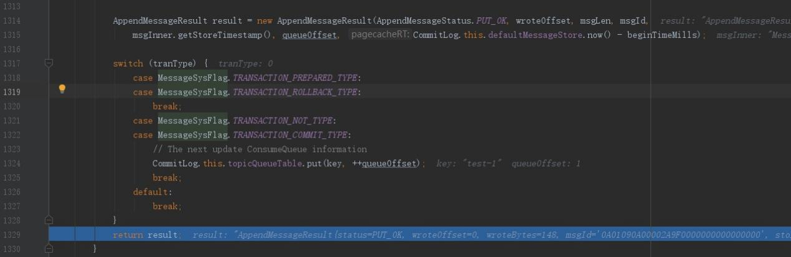

1. 、fileFromOffset是文件的启动偏移量；byteBuffer为对应文件的字节缓存区；maxBlank最大空白大小，即还剩多少空白可用；msgInner消息对象
2. wroteOffset文件开始写的起始位置

图5-3-2-3-2 DefaultAppendMessageCallback#resetByteBuffer



1. resetByteBuffer方法，是把hostHolder.position=0，hostHolder.limit=8；生成msgId；
2. topic、queueId拼装成key从CommitLog.topicQueueTable获取queueOffset。如果queueOffset为空，说明该topic、queueId第一次落在该broker中，即queueOffset=0，赋值

给CommitLog.topicQueueTable中。

1. 、计算消息propertiesString大小、及内容字节数组，如果大于32767，直接中止；

计算topic的大小、及内容字节数组；计算消息body的大小、及内容字节数组。计算消息

总长度msgLen，如果msgLen大于指定最大值（默认 1024 * 1024 * 4），直接中止。

1. 、如果msgLen+END_FILE_MIN_BLANK_LENGTH>maxBlank，说明消息长度+最小文件空白长度（8个字节） 大于文件剩余大小，即当前文件不能存储该消息了，返回AppendMessageStatus.END_OF_FILE让上游接口生成新的文件存储该消息。
2. 、初始化msgStoreItemMemory，可以参考3）步骤。一共存储相关参数。

msgLen(消息总大小）、MAGICCODE（-626843481）、bodyCRC、queueId(队列id)、

flag、queueOffset(队列偏移量）、PHYSICALOFFSET（commitlog文件的开始位置）、

sysFlag、bornTimestamp（时间戳）、BORNHOST（broker ip+端口号）、reconsumeTimes（重复消费次数）、preparedTransactionOffset（？）、bodyLength（消费body长度）如果bodyLength大于0存储body、topicLength（topic长度）topicData(topic内容）、propertiesLength（消息propertiesLength长度）如果大于0 propertiesData（消息propertiesData内容）。

把消息内容数组存储到byteBuffer中。

8）、对于传输类型tranType为TRANSACTION_NOT_TYPE、TRANSACTION_COMMIT_TYPE

时topic+queueId拼成key,queueOffset累加1，更新CommitLog.topicQueueTable中。

这应该是与consumequeue关联吧？

#### 5.3.2.4 刷盘

图5-3-2-4-1 CommitLog#handleDiskFlush

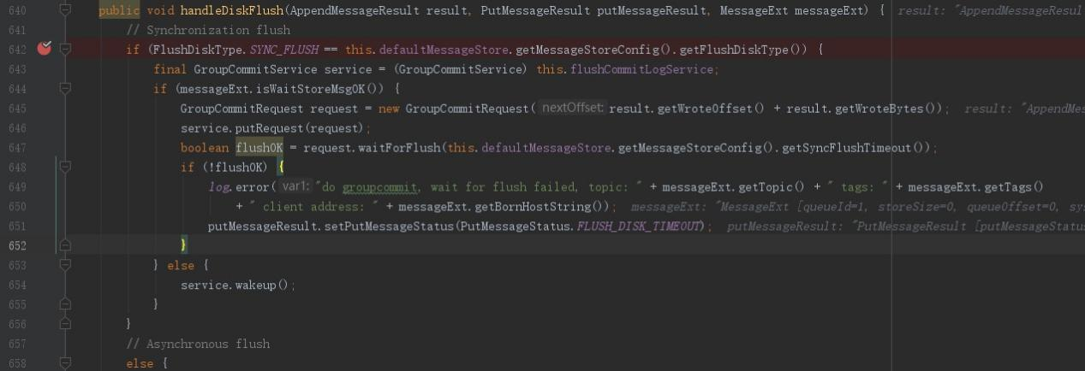

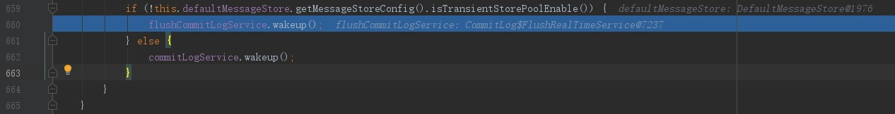

1. 、如果是同步刷盘，等数据同步到磁盘中，再返回
2. 、transientStorePoolEnable==true并且异步刷盘并且不是slave broker，由

FlushRealTimeService定时任务刷盘

1. 、其它情况由CommitRealTimeService来完成。

这是只是简单介绍，可以参考5.5刷盘

#### 5.3.2.5主从同步

图5-3-2-5-1 CommitLog#handleHA

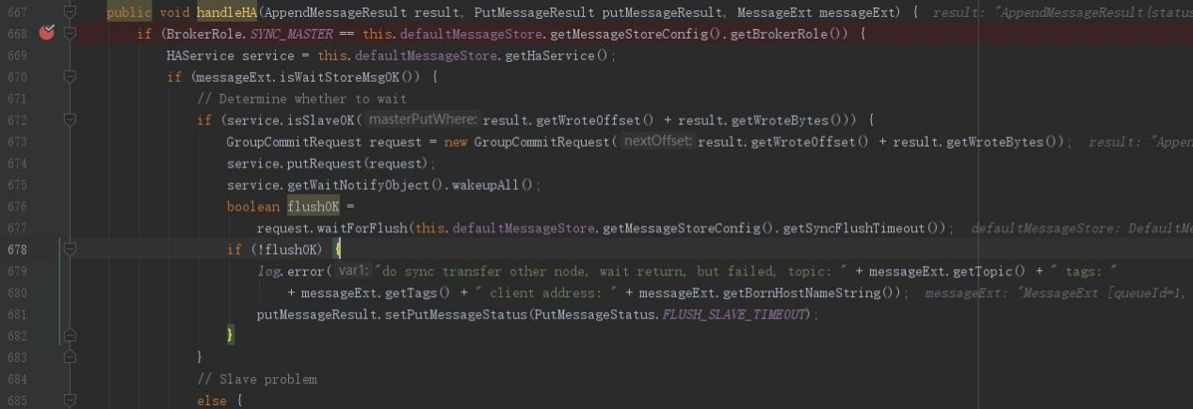

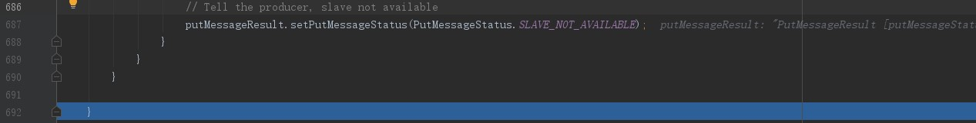

1. 、如果是同步主从同步，master、slave同步完返回
2. 如果是主从异步同步，由定时任务去执行

很复杂在5.6详细说明

#### 5.3.2.6 CommitLog#getData(final long offset)

图5-3-2-6-1 CommitLog#getData

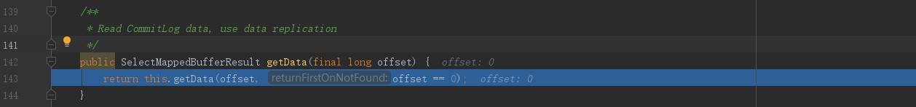

1. 、offset 为搜索的commitlog位置，如果offset==0没有搜索

图5-3-2-6-2 CommitLog#getData

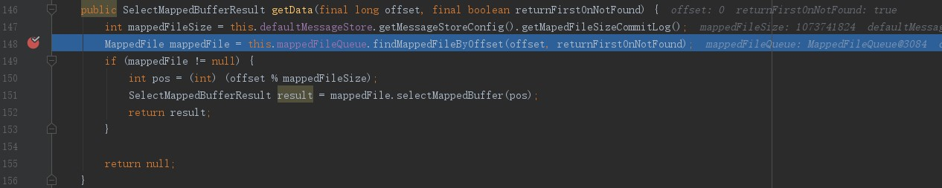

1. 、通过this.mappedFileQueue.findMappedFileByOffset(offset, returnFirstOnNotFound)

方法获取offset所在的MappedFile。

图5-3-2-6-3 MappedFileQueue#findMappedFileByOffset

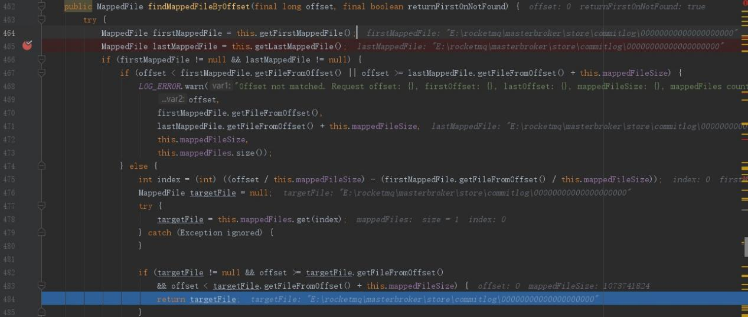

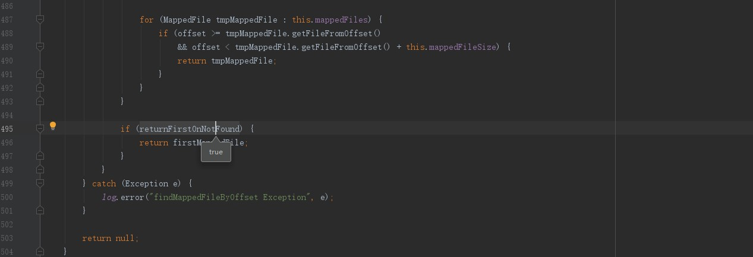

1. 、获取第一个firstMappedFile，最后一个lastMappedFile 文件并且firstMappedFile!=null、lastMappedFile!=null。

如果offset小于firstMappedFile.getFileFromOffset() 或offset 大于lastMappedFile.getFileFromOffset()说明offset不存在commitlog文件范围内，直接返回。

如果offset在合理范围内，index = (int) ((offset / this.mappedFileSize) - (firstMappedFile.getFileFromOffset() / this.mappedFileSize))计算当前offset在具体哪个commitlog文件中，文件位置为index。如果(targetFile != null && offset >= targetFile.getFileFromOffset() && offset < targetFile.getFileFromOffset() + this.mappedFileSize）为true，说明offset在该targetFile文件中，并返回该文件。

如果offset在合理范围内，上面一步没有匹配到合适的targetFile，遍历mappedFiles文件列表，如果offset在对应文件范围内直接返回。

如果没有commitlog直接返回false。

1. 、 CommitLog#getData方法中，如果mappedFile非空，就说明已经找到合适的mappedFile文件了。计算offset在mappedFile的位置 pos = (int) (offset % mappedFileSize)。

图5-3-2-6-4 MappedFile#selectMappedBuffer

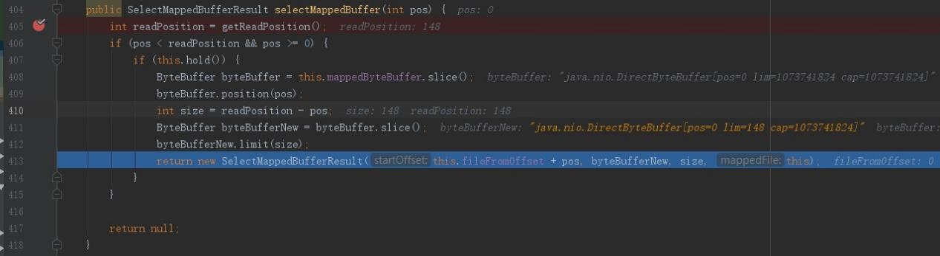

1. 、readPosition为当前mappedFile写的位置（非全局）；pos说明在该mappedFile哪个位置开始读取数据，size = readPosition-pos就说明从该mappedFile文件中读取多少数据
2. 、返回数据

#### 5.3.2.7CommitLog#checkMessageAndReturnSize

图5-3-2-7-1 #CommitLog#checkMessageAndReturnSize

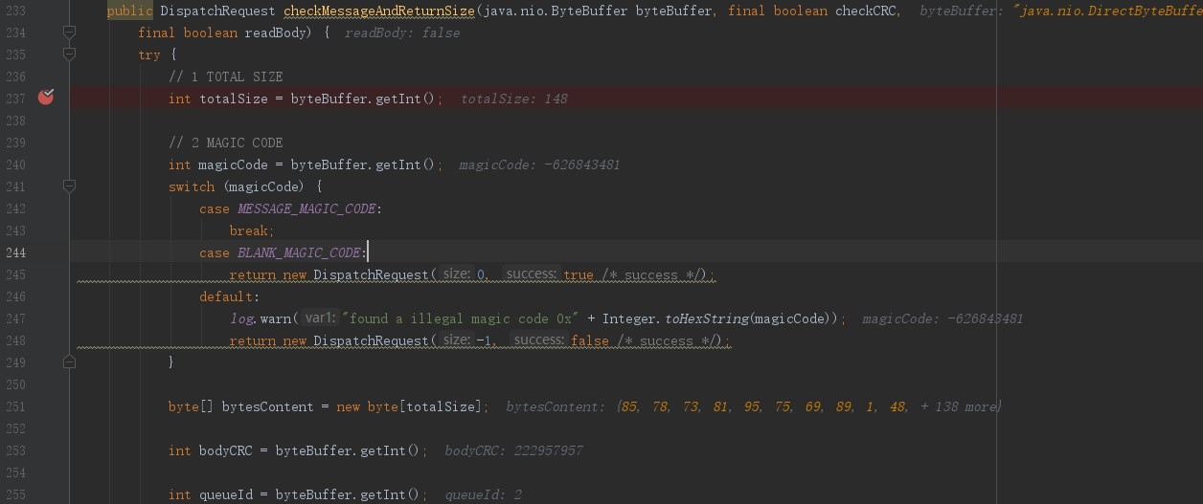

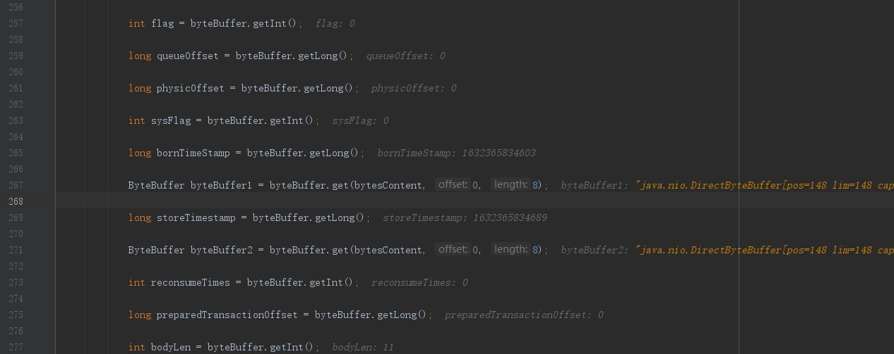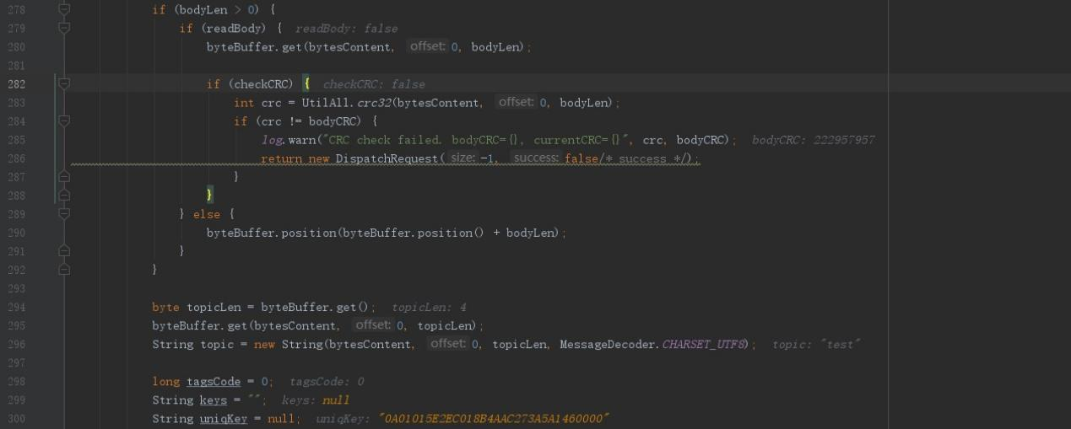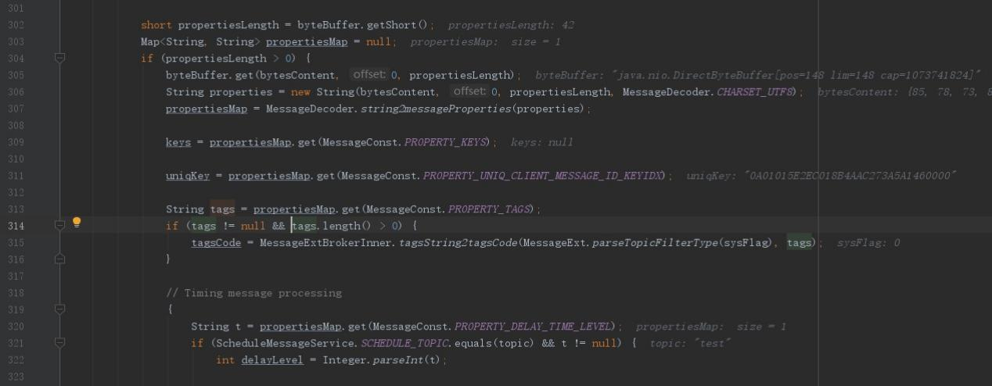

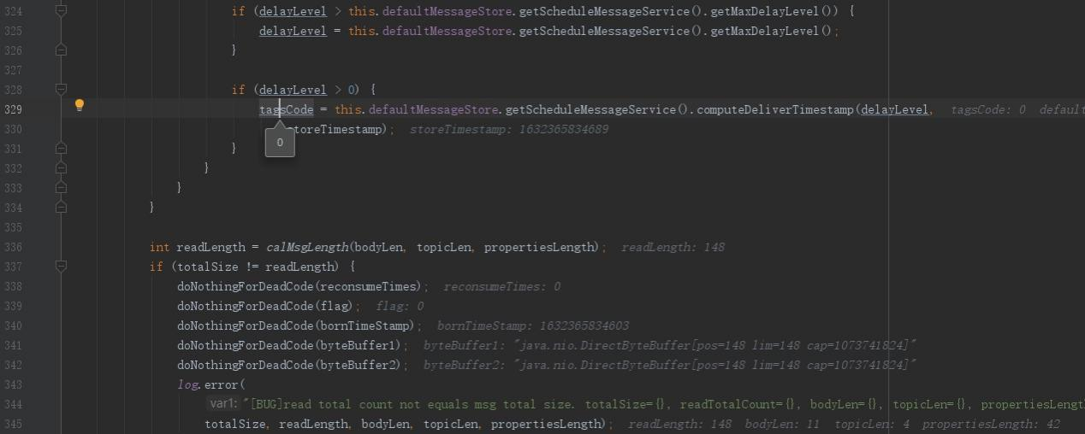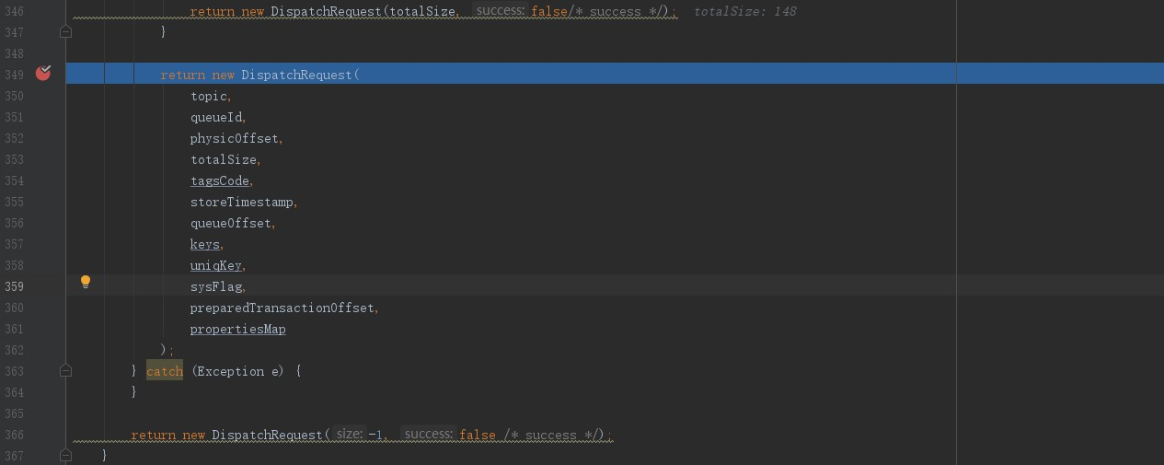1）、从byteBuffer中获取获取各种参数

图5-3-2-7-2 DispatchRequest

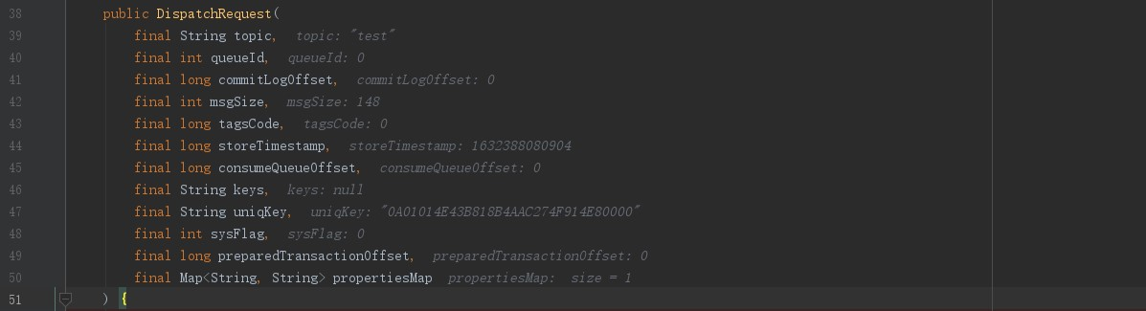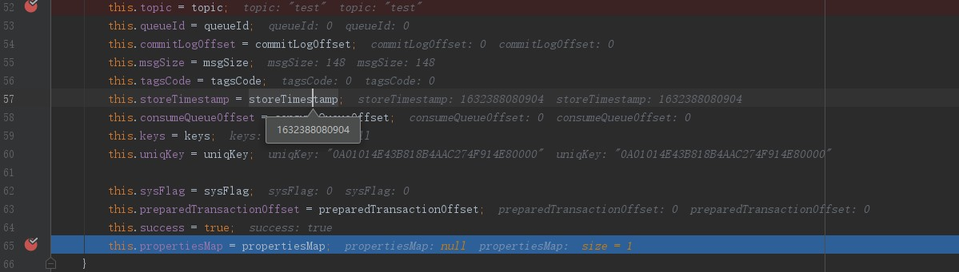

2）、把byteBuffer数据转换成DispatchRequest对象。

#### 5.3.2.8 CommitLog#getMaxOffset

图5-3-2-8-1 CommitLog#getMaxOffset



1）、通过MappedFileQueue#getMaxOffset方法获取commitlog中最大的写入位置。

图5-3-2-8-2 MappedFileQueue#getMaxOffset

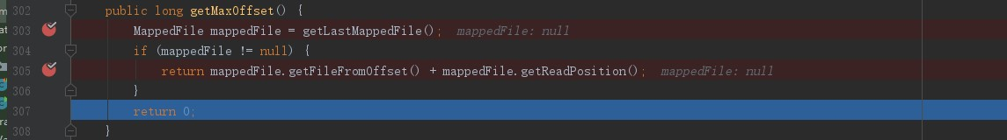

1. 、返回最后一个文件mappedFile，如果mappedFile非空，把该文件的起始位置+

文件写入位置返回

如果mappedFile为空就直接返回0

图5-3-2-8-3 MappedFileQueue#getLastMappedFile

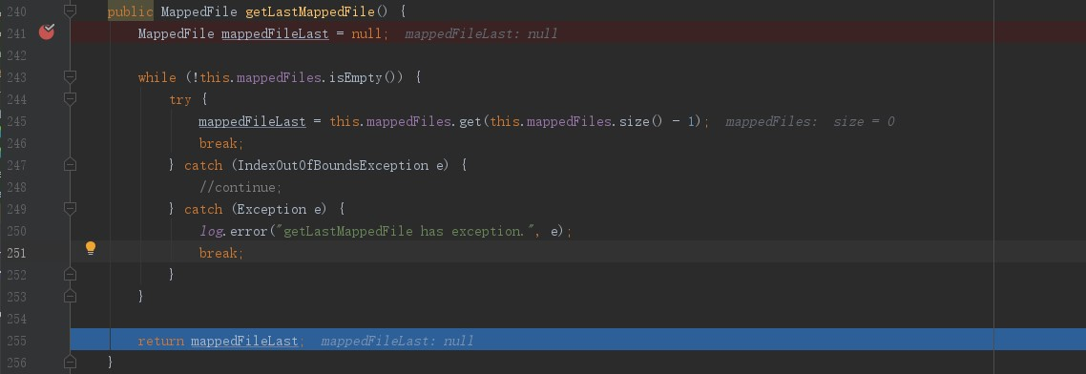

1. 、所谓的返回最后一个文件就是把mappedFiles列表中最后一个mappedFile返回，如果

mappedFiles为空直接返回null。

#### 5.3.2.9 CommitLog#getMessage(final long offset, final int size)

图5-3-2-9-1 CommitLog#getMessage

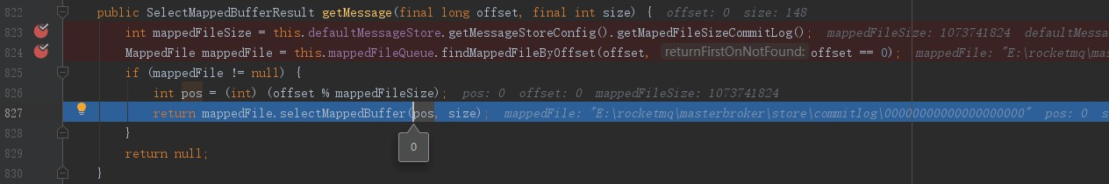

1. 、入参offset 为在commitlog文件的偏移量；入参size是要搜索出来的数据大小
2. 通过offset搜索出来匹配的mappedFile。（参考5.3.6.3）
3. offset是全局偏移量，pos代表offset偏移量在mappedFile文件的起始位置
4. 通过mappedFile.selectMappedBuffer(pos, size)获取mappedFile文件合适的数据

（参考5.3.1.4)

#### 5.3.2.10CommitLog#getMinOffset

返回可用commitlog文件最小偏移量。

图5-3-2-10-1 CommitLog#getMinOffset

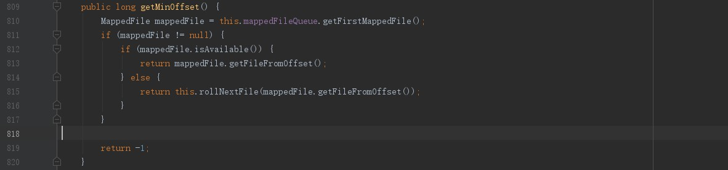

1. 、通过 MappedFileQueue#getFirstMappedFile（参考5.3.6.6）获取MappedFile对象，

如果mappedFile ==null，直接返回-1。

1. 、如果mappedFile.isAvailable==true，直接返回文件的起始偏移量mapped.fileFromOffset。

否则返回下一个文件的起始偏移量。

#### 5.3.2.11CommitLog#pickupStoreTimestamp

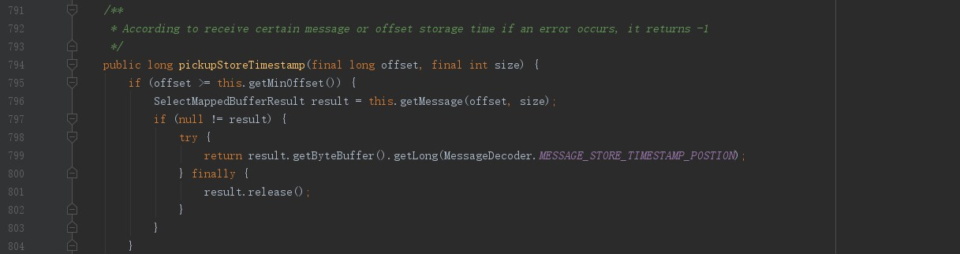

1. 、入参offset为commitlog位置；入参size为搜索的大小。
2. 、offset>=CommitLog#getMinOffst(参考5.3.2.10 CommitLog#getMinOffset)

通过CommitLog#getMessage(参考5.3.2.9）获取对应的数据result，返回result位置56对应的存储时间戳。

### 5.3.3 consumequeue

#### 5.3.3.1 ConsumeQueue#putMessagePositionInfoWrapper

图5-3-3-1-1 ConsumeQueue#putMessagePositionInfoWrapper

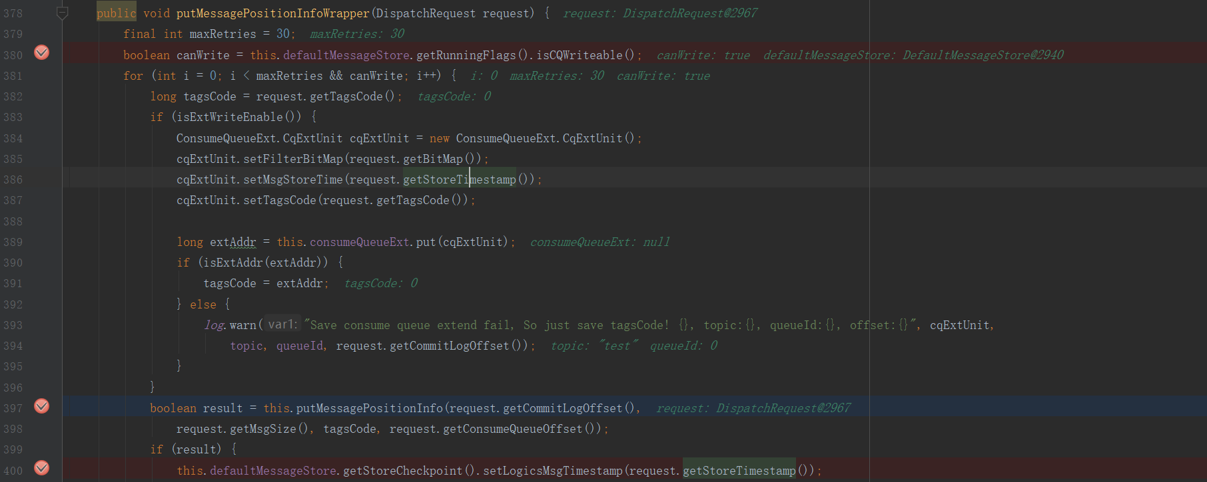

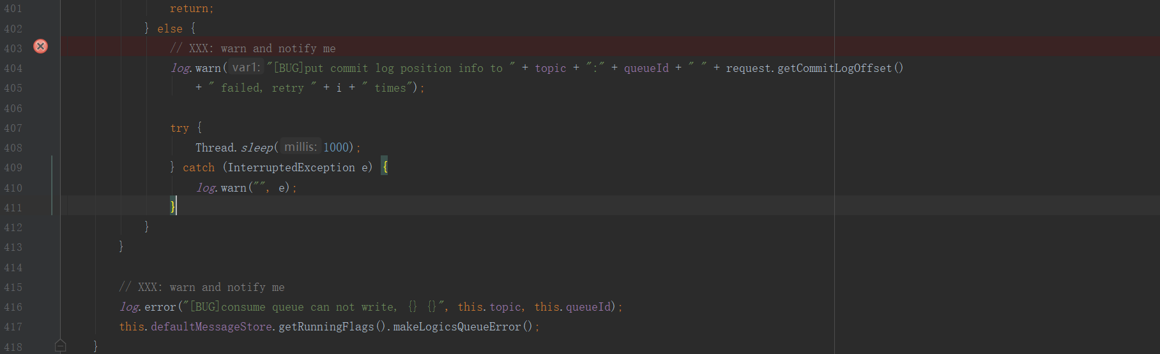

1. 、canWrite为true，执行下面逻辑，如果有consumeQueueExt文件需要执行特殊处理，默认没有。

图5-3-3-1-2 ConsumeQueue#putMessagePositionInfo

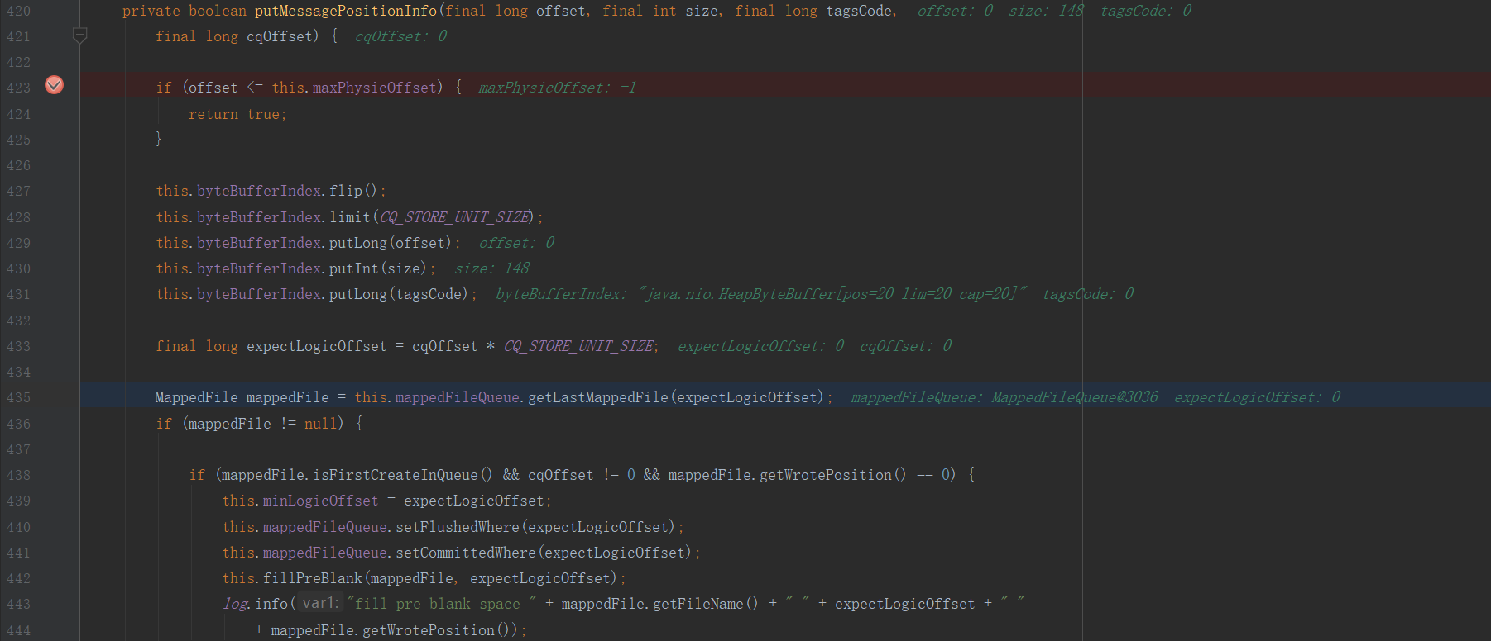

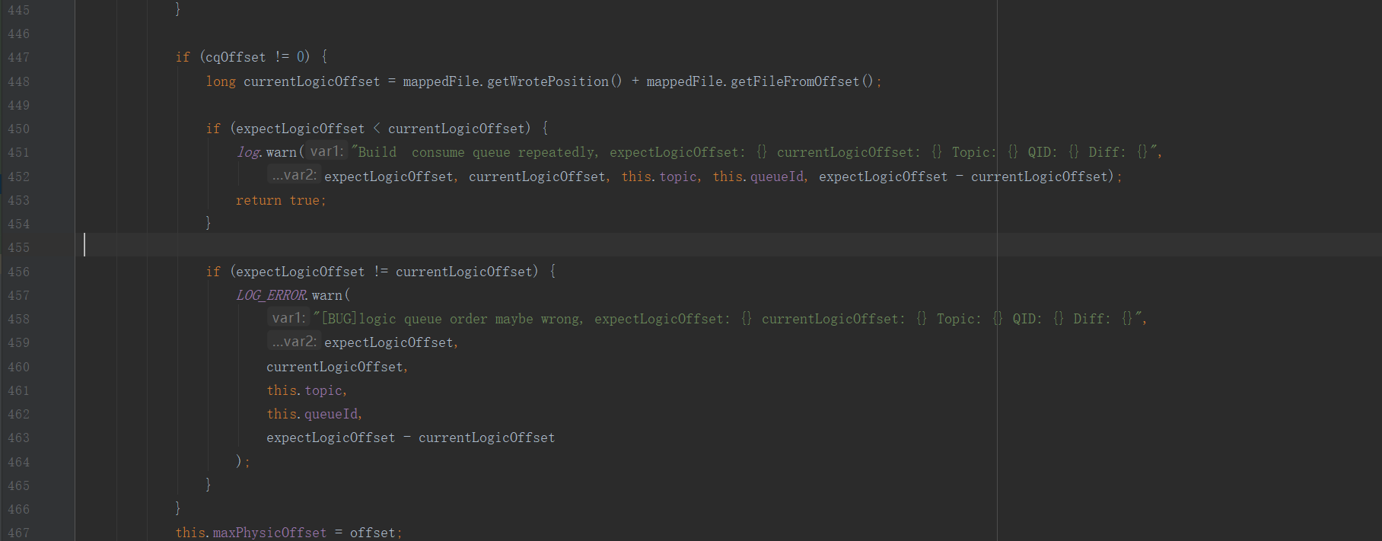



1. 、offset<=maxPhysicOffset说明该数据已经添加到consumequeue中，直接中止。

expectLogicOffset 代表在consuequeue文件中的位置。为什么expectLogicOffset = cqOffset * CQ_STORE_UNIT_SIZE？因为每个consumequeue数据都占用20个字节。

this.mappedFileQueue.getLastMappedFile(expectLogicOffset)获取最后的一个MappedFile mappedFile，如果mappedFile不存在直接返回false。

如果(mappedFile.isFirstCreateInQueue() && cqOffset != 0 && mappedFile.getWrotePosition() == 0)为true，说明该mappedFile为第一个并且还没有写数据但是cqOffset不等于0，说明不能蒋该数据放在开始位置，要放到expectLogicOffset位置，

0至expectLogicOffset位置应该填充上默认数据。

如果cqOffset不等于0，计算出当前文件写的位置currentLogicOffset。如果expectLogicOffset<currentLogicOffset，说明数据已经存储到consumequeue文件中了，直接返回true中止。

更新ConsumeQueue.maxPhysicOffset=offset，把数据存储到consumequeue文件中参考

5.3.1.2 MappedFile#appendMessage。

3）、如果put成功后，更新storeCheckpoint.logicsMsgTimestamp

#### 5.3.3.2 ConsumeQueue#getIndexBuffer

图5-3-3-2-1 ConsumeQueue#getIndexBuffer

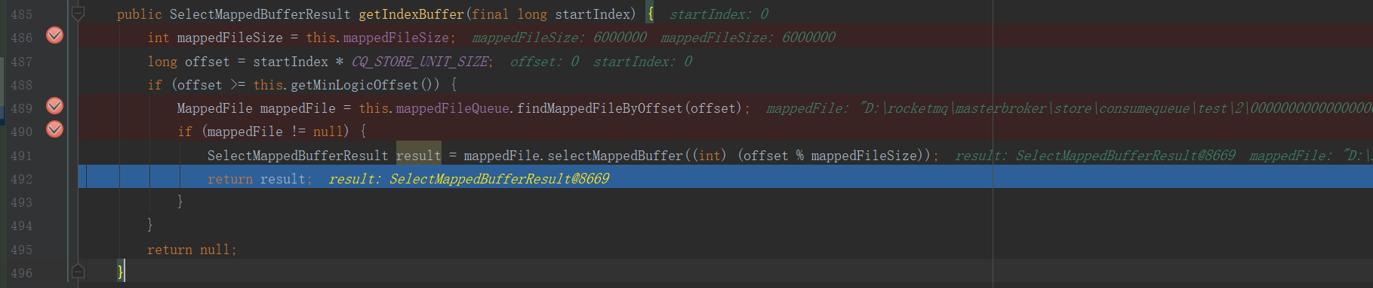

1. 、offset=startIndex*CQ_STORE_UNIT_SIZE，是因为每个数据在consumequeue占20个字节
2. 、mappedFileQueue.findMappedFileByOffset(offset)获取对应的mappedFile文件（参考5-3-6-3）。
3. 、从mappedFile文件中，搜索符合条件的数据result（参考5-3-1-3所示)

#### 5.3.3.3 ConsumeQueue#getMinOffsetInQueue

图5-3-3-3-1 ConsumeQueue#getMinOffsetInQueue



1. 、在该消息队列中，consumequeue文件集中最小的偏移量minLogicOffset，为什么

返回值是minLogicOffset/20，那是因为在consumequeue文件中每个数据占用20个字节

#### 5.3.3.4 ConsumeQueue#getMaxOffsetInQueue

图5-3-3-4 ConsumeQueue#getMaxOffsetInQueue



1. 、.mappedFileQueue.getMaxOffset()（参考5.3.6.4）获取最后一个最后一次写的位置
2. 、至于为什么除以20，因为每个数据在consumequeue文件中占20个字节。

#### 5.3.3.5 ConsumeQueue#getOffsetInQueueByTime

图5-3-3-5-1 ConsumeQueue#getOffsetInQueueByTime

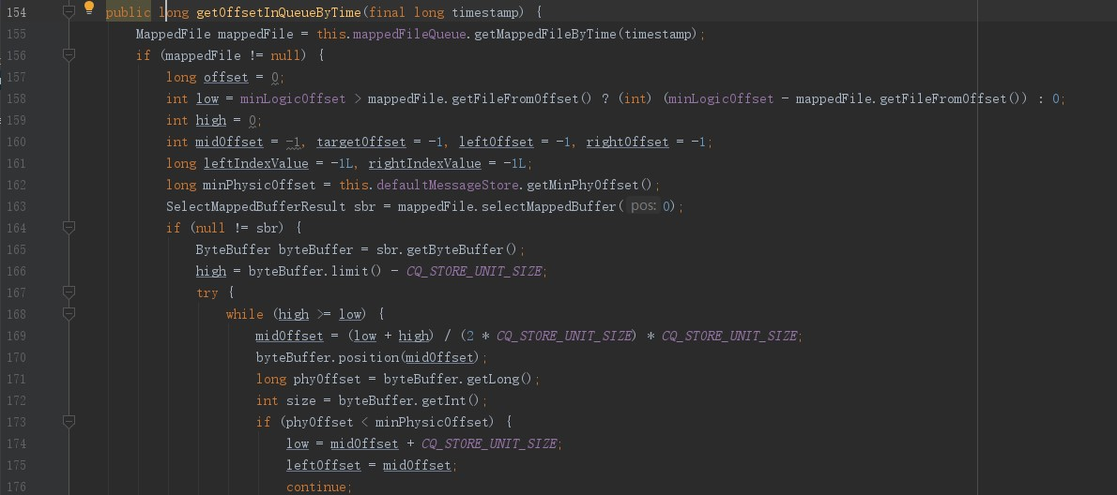

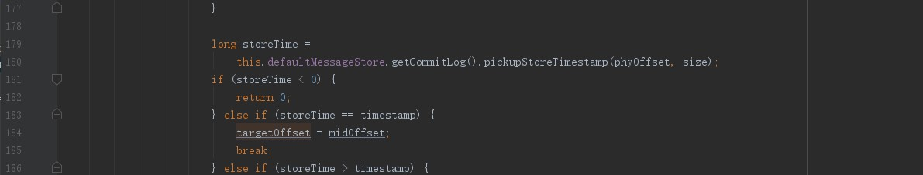

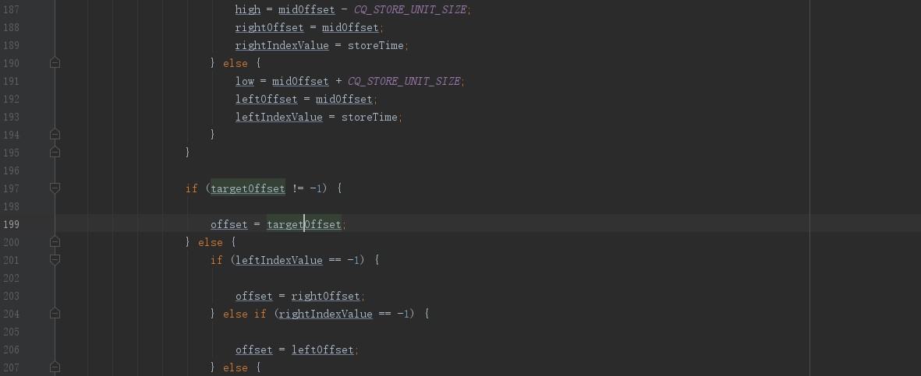

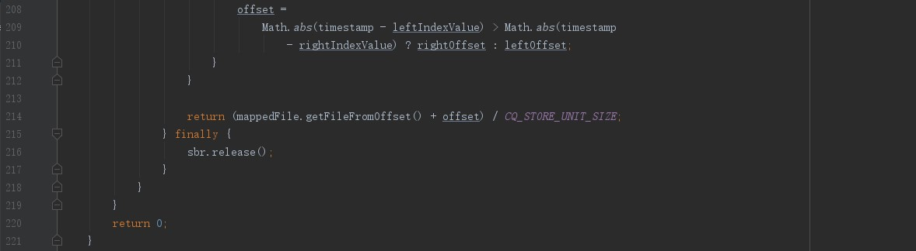

1. 、入参timestamp
2. 、通过MappedFileQueue#getMappedFileByTime（参考5.3.6.5）获取cosumequeue对应的MappedFile文件mappedFile。如果mappedFile==null直接返回0。
3. 、获取该consumequeue文件从哪个位置搜索最小偏移量low。

调用DefaultMessageStore#getMinPhyOffset（参考5.3.5.10）返回可用commitlog文件最小起始偏移量minPhysicOffset。

通过MappedFile#selectMappedBuffer（参考5.3.1.3 ）获取位置为0的符合条件的consumequeue数据sbr。

计算出该consumequeue 文件最大位置high。后面将采用二分法，高效率搜索符合条件的文件。

1. 、遍历consumequeue文件数据sbr，计算出数据中间部分位置midOffset，获取consumequeue文件在该位置上对应的commitlog偏移量phyOffset。

如果phyOffset<minPhysicOffset说明，把中间位置+20赋给low，把leftOffset = midOffset。

继续遍历。

通过CommitLog#pickupStoreTimestamp（参考5.3.2.11）获取phyOffset位置、大小size对应的存储时间戳storeTime。

如果storeTime<0，说明commitlog文件phyOffset位置上不存在对应的数据。

如果storeTime==timestamp，说明正好符合，

如果storeTime>timestamp，说明符合条件的数据在midOffset位置的左边。

其它(storeTime<tmestamp)，说明符合条件的数据在midOffset位置的右边。

通过上面进行遍历直到搜索出来数据。

1. 、如果targetOffset！=-1，说明已经搜索出匹配的数据，并把targetOffset赋值给offset。

如果leftIndexValue==-1，说明搜索commitlog文件位置的时间戳一直大于timestamp。

把offset = rightOffset。

如果rightIndexValue==-1说明搜索commitlog文件位置的时间戳一直小于timestamp。

offset = leftOffset。

其它，说明timestap时间戳在commitlog范围内，获取离timestamp最近的位置。

6）、获取在消费队列中的偏移量并返回。

### 5.3.4 indexfile

#### 5.3.4.1 IndexFile#putKey

图5-3-4-1-1 IndexFile#putKey

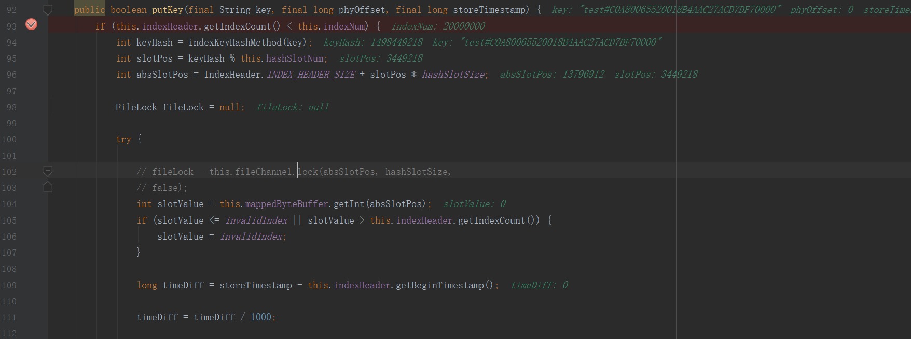

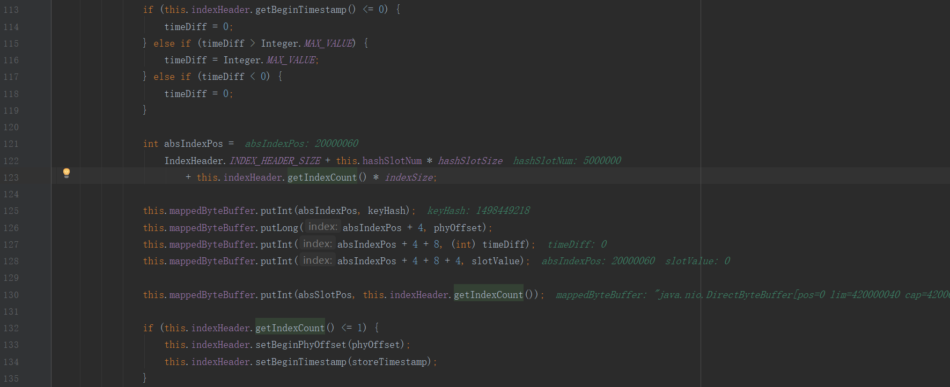

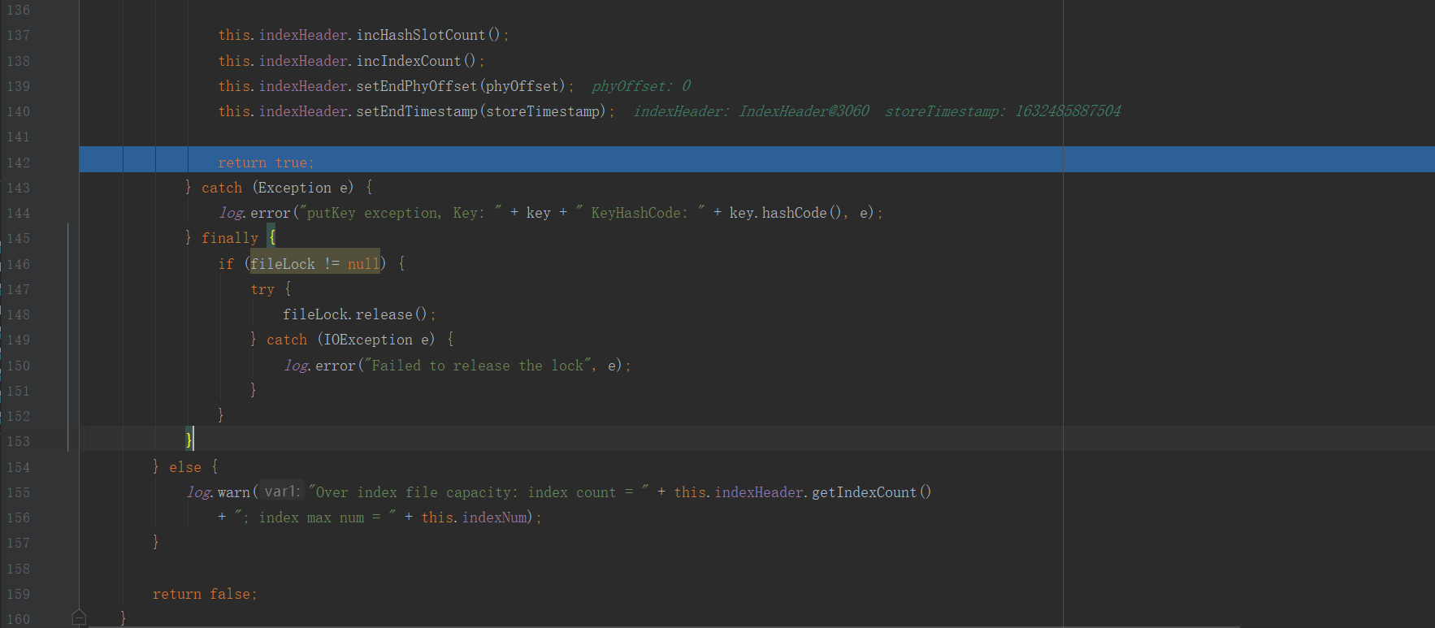

1）、计算出key的哈希值keyHash，哈希值keyHash与哈希槽数据取余即得到在哈希槽的位置slotPos，再计算出该哈希槽在indexfile文件的位置absSlotPos。

从 indexFile文件中absSlotPos位置读取的值为index的数量slotValue。如果第一次写数据slotValue默认为0。

计算当前数据需要存储到index的起始位置absIndexPos，以次为哈希值keyHash、消息的commitlog文件位置、时间差、上一次存储index的数量(如果是第一次即为0）。

把当前index数量更新到indexfile文件absSlotPos位置。

IndexFile.indexHeader hashSlotCount、 indexCount递增、endPhyOffset、endTimestamp更新。如果第一次存储index，IndexFile.indexHeader beginPhyOffset、endTimestamp也要更新。其实这些数据不只是更新到属性中，也会更新到IndexFile文件的IndexHeader位置。可以参考后面IndexFile文件格式。

综上，absSlotPos位置存储的是相同哈希值index的最新数量，如果想要遍历改absSlotPos

位置上所有index数据，就需要从最后一个存储的index向前遍历。设计很巧妙。

### 5.3.5 DefaultMessageStore

#### 5.3.5.1 DefaultMessageStore#doDispatch

图5-3-5-1-1 DefaultMessageStore#doDispatch

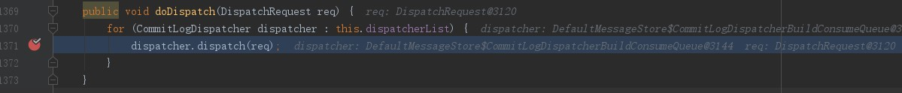

1、CommitLogDispatcherCalcBitMap#dispatch

图5-3-5-1-2 CommitLogDispatcherCalcBitMap#dispatch

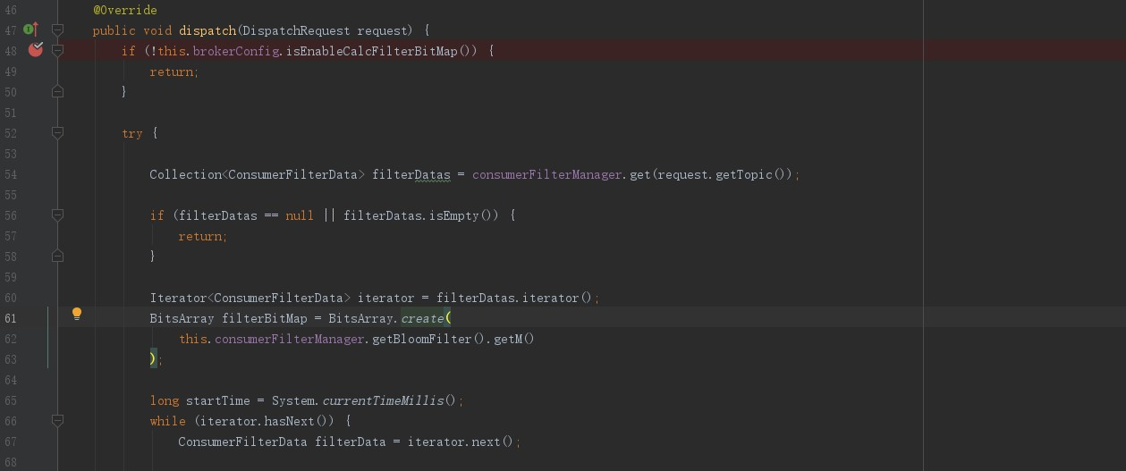

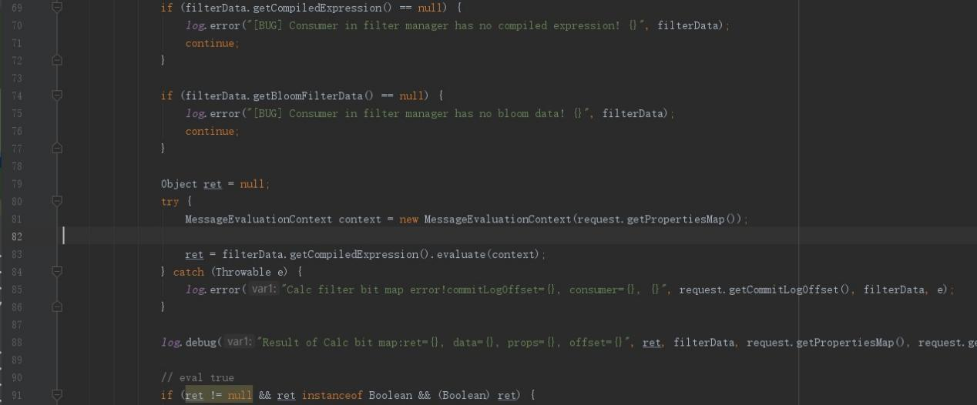

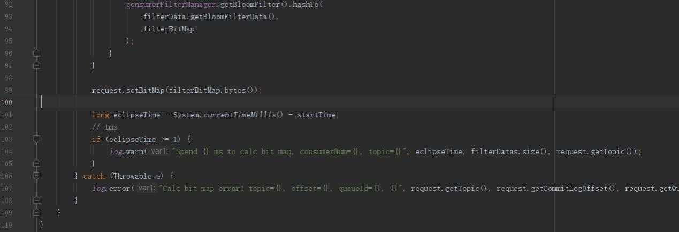

1. 、基本在49行中止掉，目前没有研究具体哪种场景使用？？
2. 转换成consumequeue

图5-3-5-1-3 CommitLogDispatcherBuildConsumeQueue#dispatch

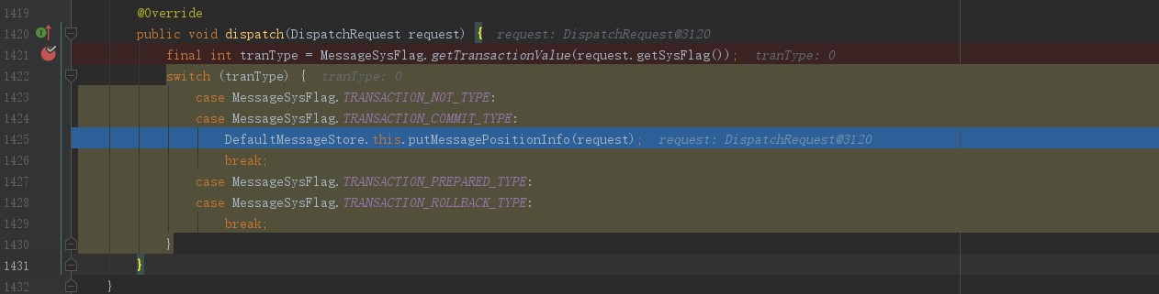

1. 、获取tranType根据该值进入不同的逻辑

图5-3-5-1-2 DefaultMessageStore#putMessagePositionInfo



1. 、获取ConsumeQueue cq（参考5.3.5.2 DefaultMessageStore#findConsumeQueue)

执行cq#putMessagePositionInfoWrapper把数据存储到consumequeue中

1. 转换成Indexfile

图5-3-5-1-3 CommitLogDispatcherBuildIndex#dispatch

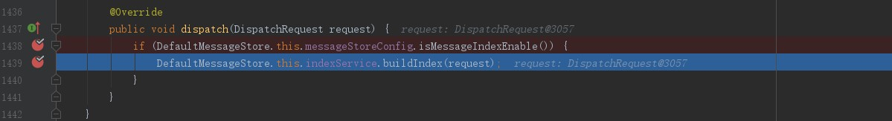

1）参考5.3.7.1 IndexService#buildIndex

#### 5.3.5.2 DefaultMessageStore#findConsumeQueue

图5-3-5-2-1 DefaultMessageStore#findConsumeQueue

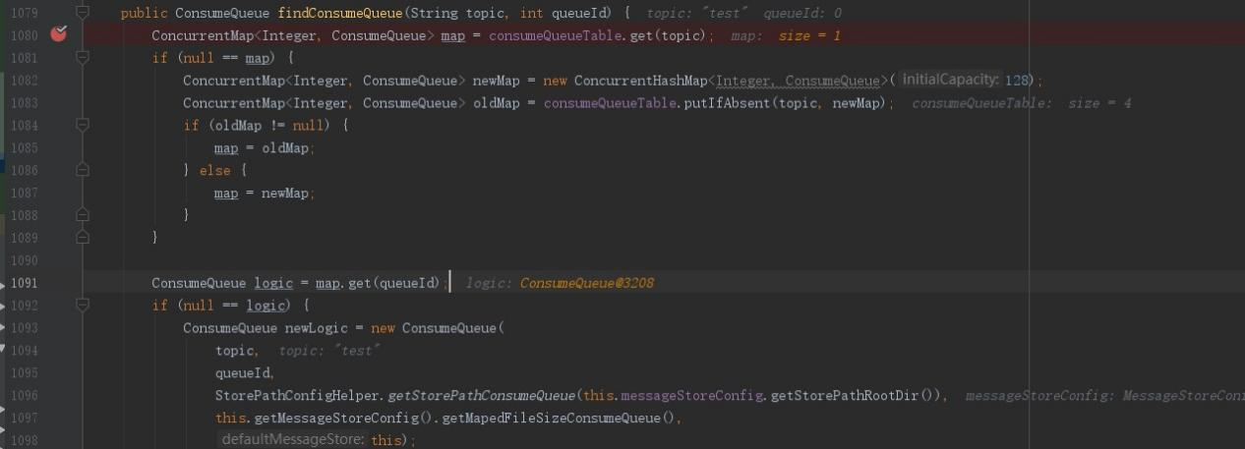

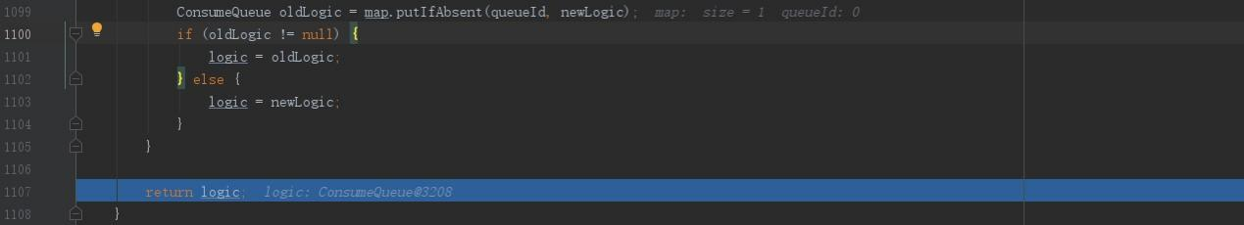

1. 、topic代表主题，queueId代表MessageQueue id
2. 、根据topic 从consumeQueueTable 获取map如果为null创建一个存储到consumeQueueTable中
3. 根据queueId从map中获取ConsumeQueue对象，如果不存在创建一个ConsumeQueue对象放到map中
4. 返回ConsumeQueue对象

#### 5.3.5.3 DefaultMessageStore#putMessage

图5-3-5-3-1 DefaultMessageStore#putMessage

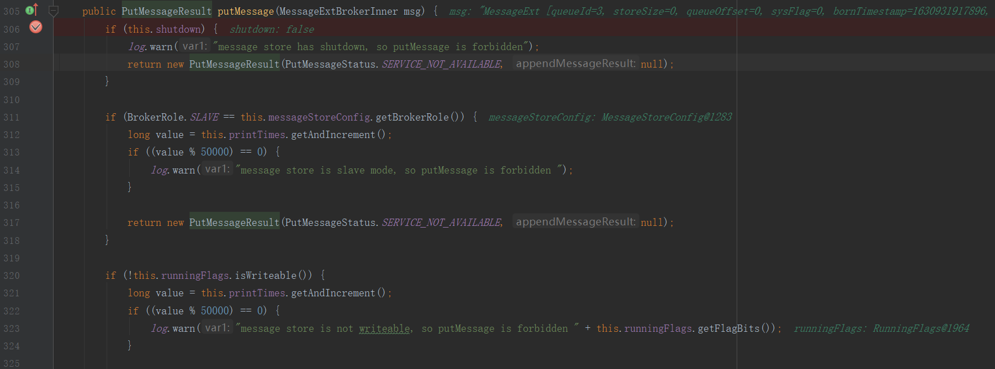

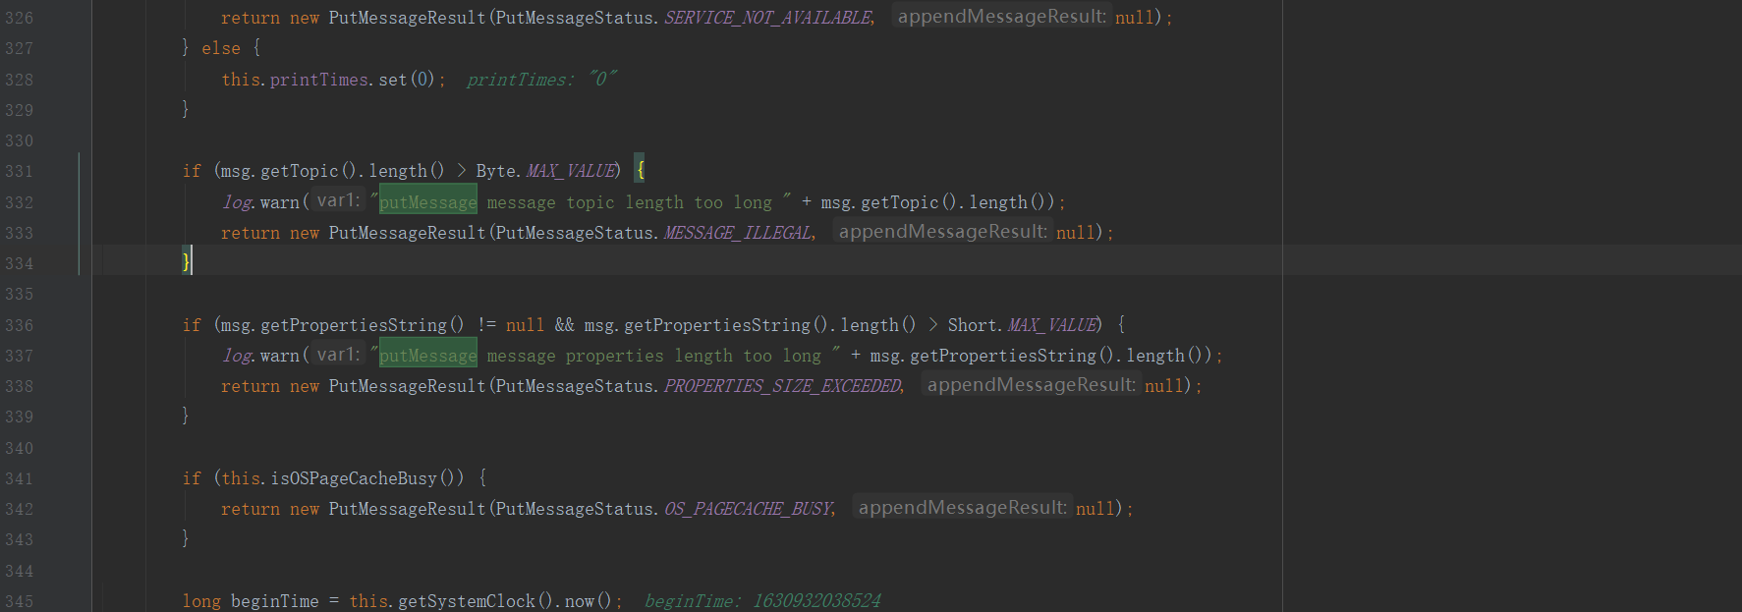

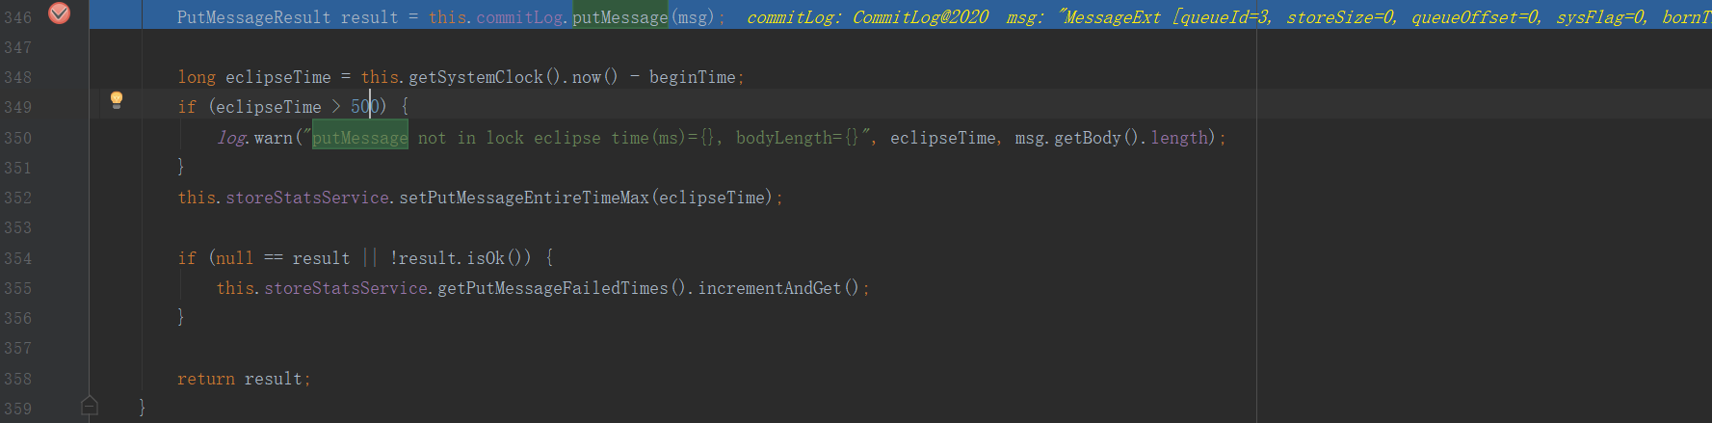

1. 校验

如果当前broker已经关闭(shutdown)，不允许调用该接口。

如果当前broker是slave角色，不允许调用该接口。

如果当前broker没有写权限，不允许调用该接口。

如果topic长度超过127，不允许调用该接口。

如果消息propertiesString大于32767，不允许调用该接口

1. 存储参考5.3.2.2。
2. 返回给生产者。

#### 5.3.5.4 DefaultMessageStore#getMessage

图5-3-5-4 DefaultMessageStore#getMessage

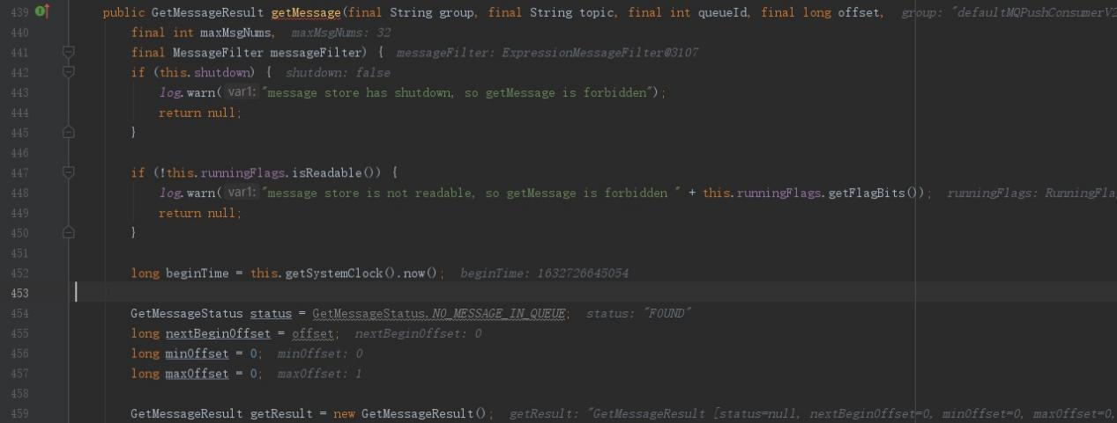

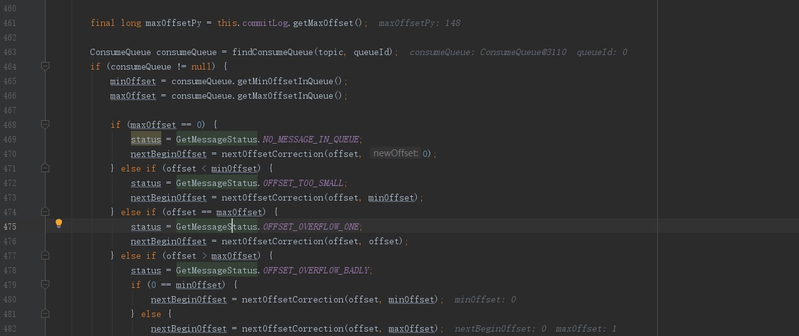

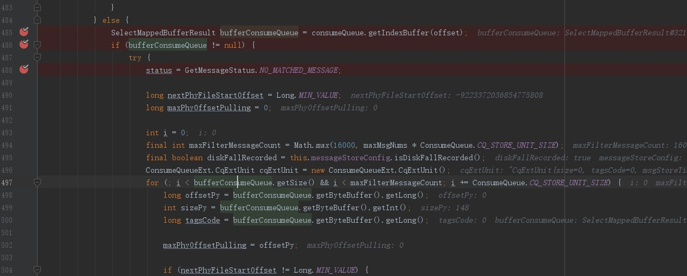

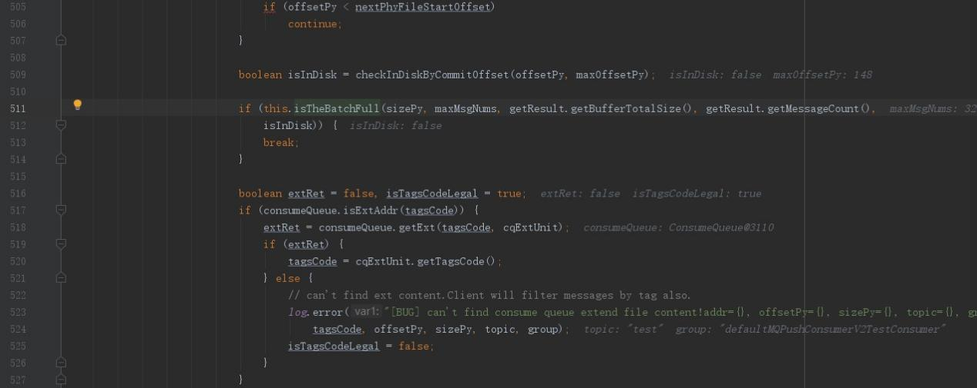

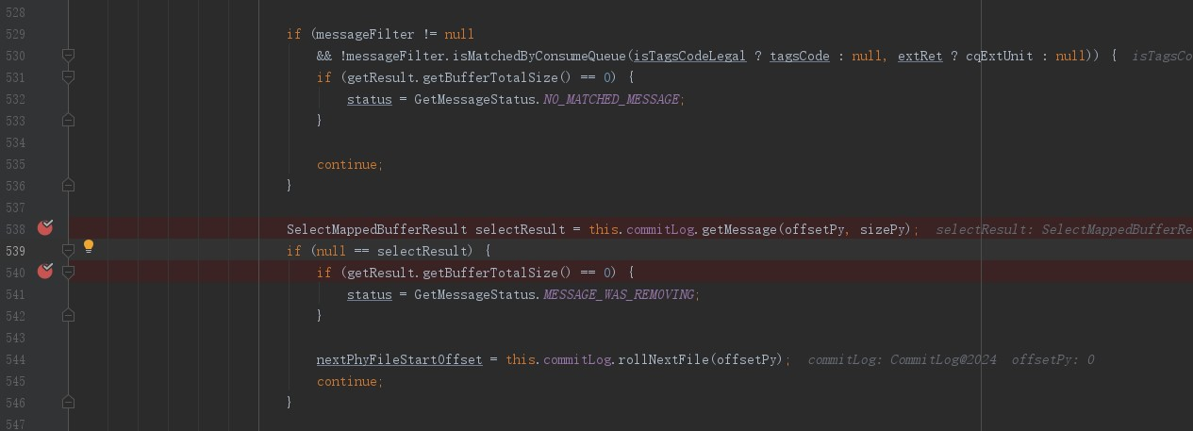

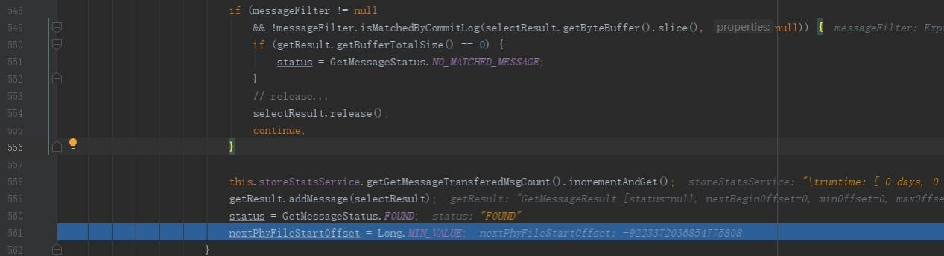

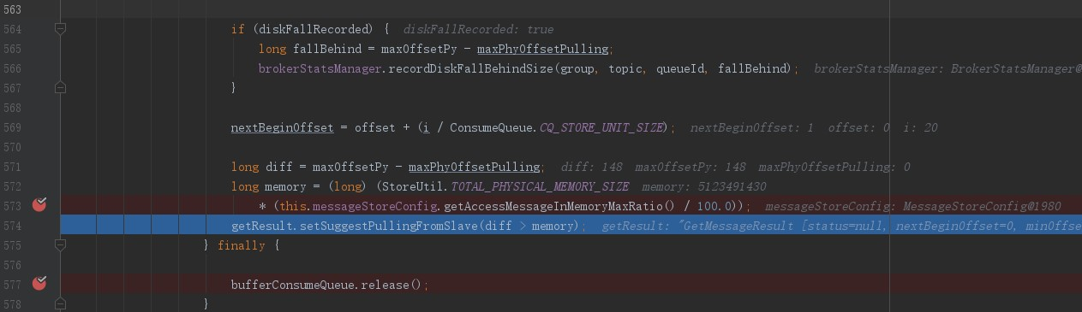

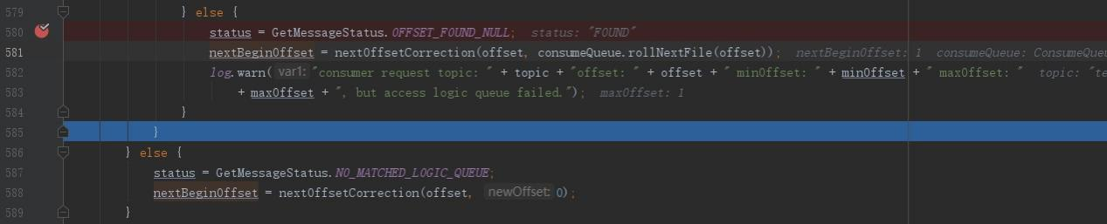

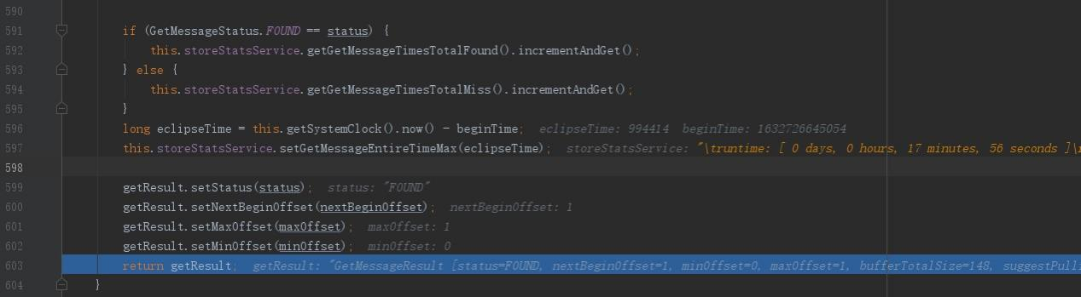

1. 、入参group代表消费者组名；入参topic代表topic；入参queueId代表队列id；入参offset代表是consumequeue的逻辑消费偏移量（如果转换成实际的需要offset*20)；入参maxMsgNums代表最多拉取多少个消息；messageFilter过滤器。
2. 、shutdown校验当前broker是否关闭，如果是直接返回null；判断当前broker是否不能读取数据，如果是直接返回null。
3. 、通过maxOffsetPy = this.commitLog.getMaxOffset()获取当前commitlog文件最后写入的位置（参考5.3.2.8）；通过consumeQueue = findConsumeQueue(topic, queueId)获取消息队列consumeQueue（参考5.3.5.2），如果consumeQueue不为null，继续，否则NO_MATCHED_LOGIC_QUEUE。
4. 、获取consumequeue队列最小偏移量minOffset、最大偏移量maxOffset（参考5.3.3.3、5.3.3.4）。offset、minOffset、maxOffset这种偏移量，并不能直接在consumequeue文件中搜索，需要乘余20，原因是每个数据在consumequeue占用20个字节。offset单位是数据（20字节），在consumequeue文件中存储的单位是字节。

如果maxOffset==0，说明，consumequeue文件中没有相应的数据，返回NO_MESSAGE_IN_QUEUE。

如果offset < minOffset，说明在consumequeue文件中没有合适的数据。

如果offset == maxOffset，说明consumequeue文件在offset*20位置后已经没有数据可以

读取了，直接返回OFFSET_OVERFLOW_ONE。

如果offset >maxOffset，说明已经没有符合条件的consumqueue数据了，直接返回OFFSET_OVERFLOW_BADLY。

通过offset调用consumeQueue.getIndexBuffer(offset) 方法（参考5-3-3-2），从consumqueue文件搜索出数据bufferConsumeQueue。如果bufferConsumeQueue不存在，返回OFFSET_FOUND_NULL。

1. 、497行开始遍历bufferConsumeQueue里面的consumequeue数据，循环次数最多不超过maxFilterMessageCount，防止返回数据多大。i为什么每次循环要加20？因为每个数据在

consumqueue文件中占20字节。

offsetPy代表消息在commitlog文件的开始位置；sizePy代表消息在commitlog文件的大小。tagsCode代表消息在commitlog文件中的tagsCode。

1. 、通过this.commitLog.getMessage(offsetPy, sizePy)（参考5.3.2.9）获取commitlog文件在

offsetPy位置，大小为sizePy的数据selectResult，其实就是一个msg消息映射在commitlog文件的数据。

如果selectResult == null ： 当getResult.getBufferTotalSize()==0，说明在commitlog文件中没有找到合适的数据，并且遍历bufferConsumeQueue数据时一个符合条件的commitlog也没有找到；通过nextPhyFileStartOffset=this.commitLog.rollNextFile(offsetPy)返回下一个文件的开始位置，初始化给nextPhyFileStartOffset变量。

如果messageFilter!= null 通过过滤器不匹配：当getResult.getBufferTotalSize()==0，说明在commitlog文件中没有找到合适的数据，并且遍历bufferConsumeQueue数据时一个符合条件的commitlog也没有找到，释放相应资源。

通过getResult.addMessage(selectResult)收集commitlog数据。

7）、brokerStatsManager.recordDiskFallBehindSize(group, topic, queueId, fallBehind)记录

8）、nextBeginOffset = offset + (i / ConsumeQueue.CQ_STORE_UNIT_SIZE)，nextBeginOffset为下一次consumequeue队列偏移量。

9）、getResult.setSuggestPullingFromSlave(diff > memory) 是否建议从slave broker拉取数据（具体参考一下消费者）

10）、把status、nextBeginOffset、maxOffset、minOffset更新getResult中返回。

#### 5.3.5.5 DefaultMessageStore#getMinOffsetInQueue

图5-3-5-5-1 DefaultMessageStore#getMinOffsetInQueue

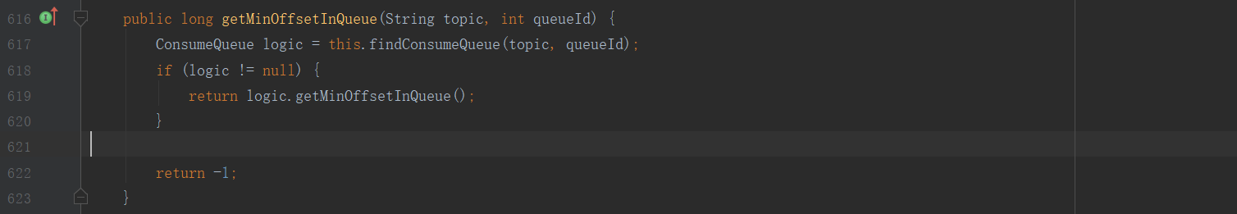

1）返回消费队列最小偏移量。

2）、入参topic；入参queueId

1. 、通过DefaultMessageStore#findConsumeQueue(参考5.3.5.2）获取消费列表logic。

如果logic!= null ，返回ConsumeQueue.minLogicOffset/20，

其它情况返回-1.

#### 5.3.5.6DefaultMessageStore#checkInDiskByConsumeOffset

图5-3-5-6-1 DefaultMessageStore#checkInDiskByConsumeOffset

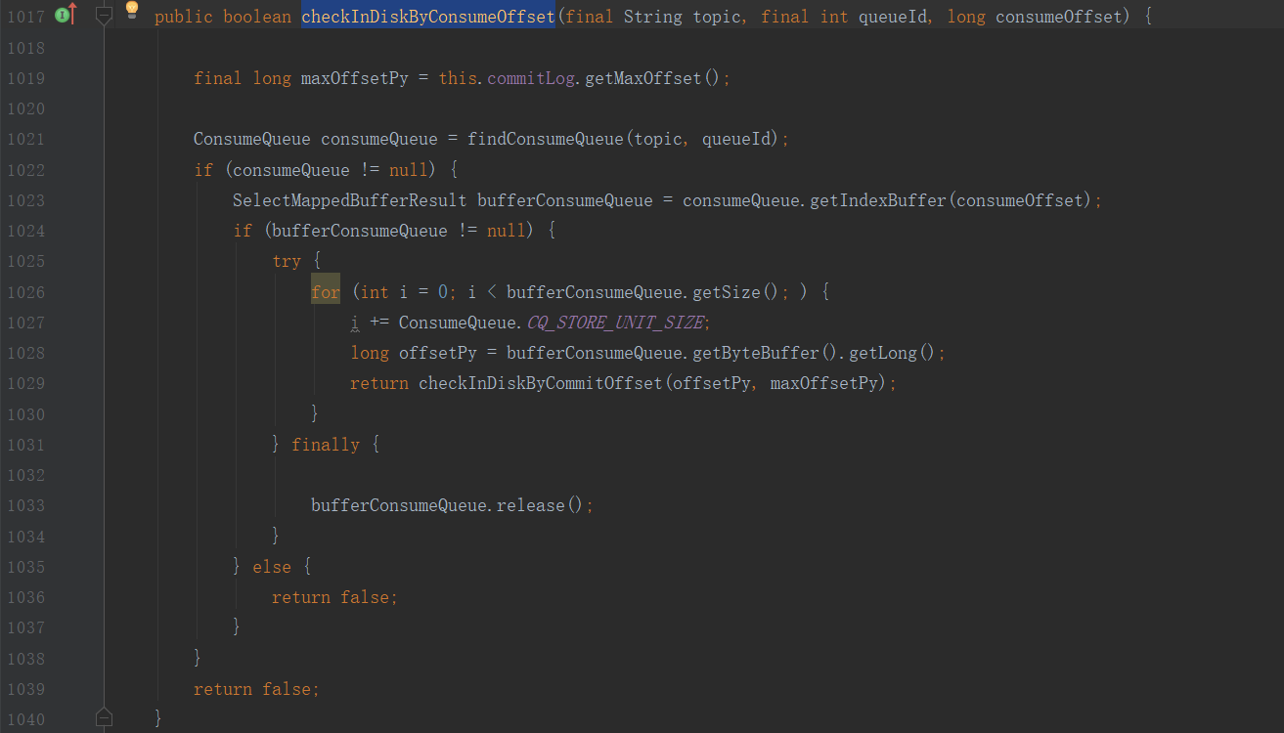

1. 、
2. 、入参topic；入参queueId；入参consumeOffset
3. 、获取commitlog文件最大偏移量（参考5.3.2.8CommitLog#getMaxOffset）maxOffsetPy
4. 、根据通过DefaultMessageStore#findConsumeQueue（参考5.3.5.2）获取consumeQueue。

如果consumeQueu==null直接返回false。

通过ConsumeQueue#getIndexBuffer搜索出consumeOffset偏移量在该消费队列中对应

数据bufferConsumeQueue。如果没有搜索出来数据即bufferConsumeQueue==null直接返回false。

遍历bufferConsumeQueue，调用DefaultMessageStore#checkInDiskByCommitOffset（参考5.3.5.7），为true说明在队列中，为false说明不在队列中。

最后释放bufferConsumeQueue。

#### 5.3.5.7DefaultMessageStore#checkInDiskByCommitOffset

判断offsetPy是否在队列中

图5-3-5-7-1 DefaultMessageStore#checkInDiskByCommitOffset



1. 、入参offsetPy偏移量； 入参maxOffsetPy最大偏移量
2. 、maxOffsetPy - offsetPy为最大偏移量与偏移量之间的差。如果这个差>memory，说明

不在队列中

#### 5.3.5.8 DefaultMessageStore#getMaxOffsetInQueue

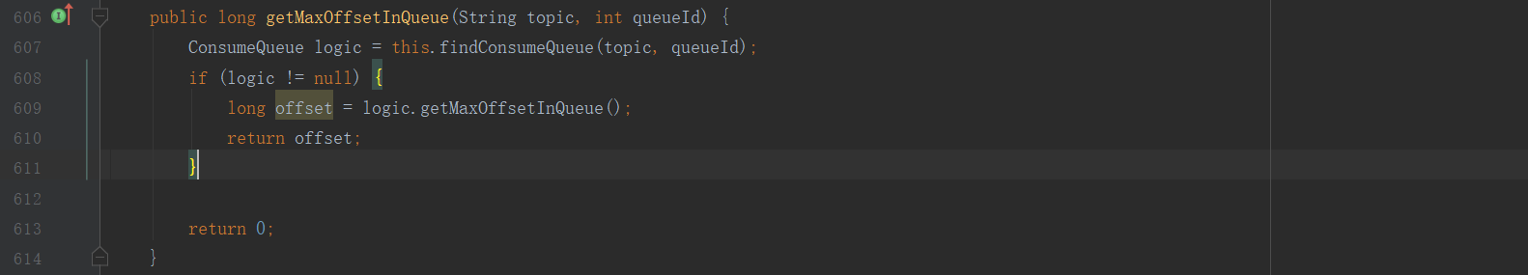

1. 、入参topic主题；入参queueId队列id
2. 、通过DefaultMessageStore#findConsumeQueue（参考5.3.5.2）获取消费队列logic。

如果logic!=null ，通过ConsumeQueue#getMaxOffsetInQueue(参考5.3.3.4）获取该消费队列

的最大偏移量。

#### 5.3.5.9DefaultMessageStore#getOffsetInQueueByTime

图5-3-5-9-1 DefaultMessageStore#getOffsetInQueueByTime

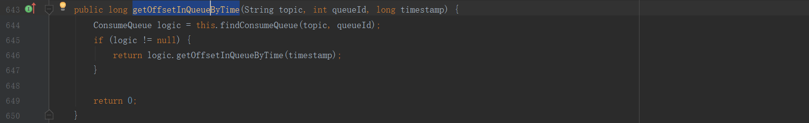

1. 、入参topic；入参queueId；入参timestamp
2. 、获取消费对列ConsumeQueue logic（参考5.3.5.2），如果不logic!=null，

#### 5.3.5.10DefaultMessageStore#getMinPhyOffset

图5-3-5-10-1 DefaultMessageStore#getMinPhyOffset



1. 、获取可用commitlog文件，最小文件起始偏移量。

#### 5.3.5.11DefaultMessageStore#lookMessageByOffset

搜索commitLogOffset位置处的消息

图5-3-5-11-1 DefaultMessageStore#lookMessageByOffset

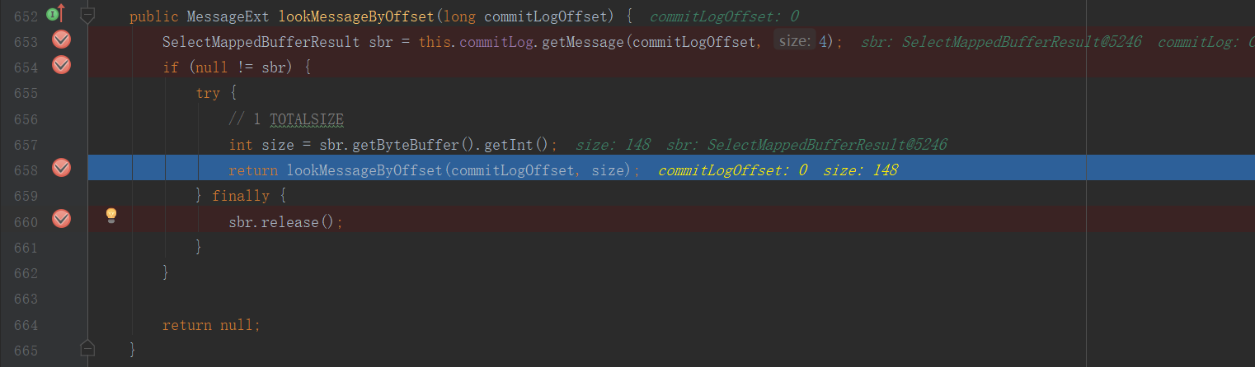

1. 、入参commitLogOffset 为commitlog文件偏移量
2. 、调用CommitLog#getMessage(final long offset, final int size)（参考5.3.2.9）搜索偏移量commitLogOffset位置处消息的大小，这也是为什么长度为4的原因，因为消息长度是用的int。如果sbr!= null ， size 为commitLogOffset处消息的大小。

#### 5.3.5.12 DefaultMessageStore#lookMessageByOffset

搜索commitLogOffset位置、大小size的commitlog数据。

图5-3-5-12-1 DefaultMessageStore#lookMessageByOffset

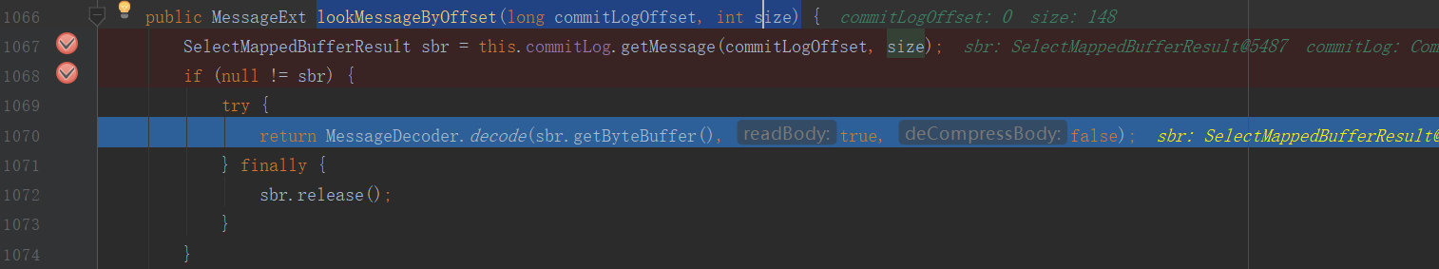

1. 、入参commitLogOffset为commitlog文件偏移量；入参size为搜索数据大小。
2. 、调用CommitLog#getMessage(final long offset, final int size)（参考5.3.2.9） 搜索commitLogOffset位置处、大小size的数据sbr，解密成MessageExt返回。
3. 、释放相应资源。

### 5.3.6 MappedFileQueue

#### 5.3.6.1 MappedFileQueue#getLastMappedFile

图5-3-6-1-1 MappedFileQueue#getLastMappedFile



1）、startOffset 位置偏移量，true代表如果没有MappedFile文件可以直接创建

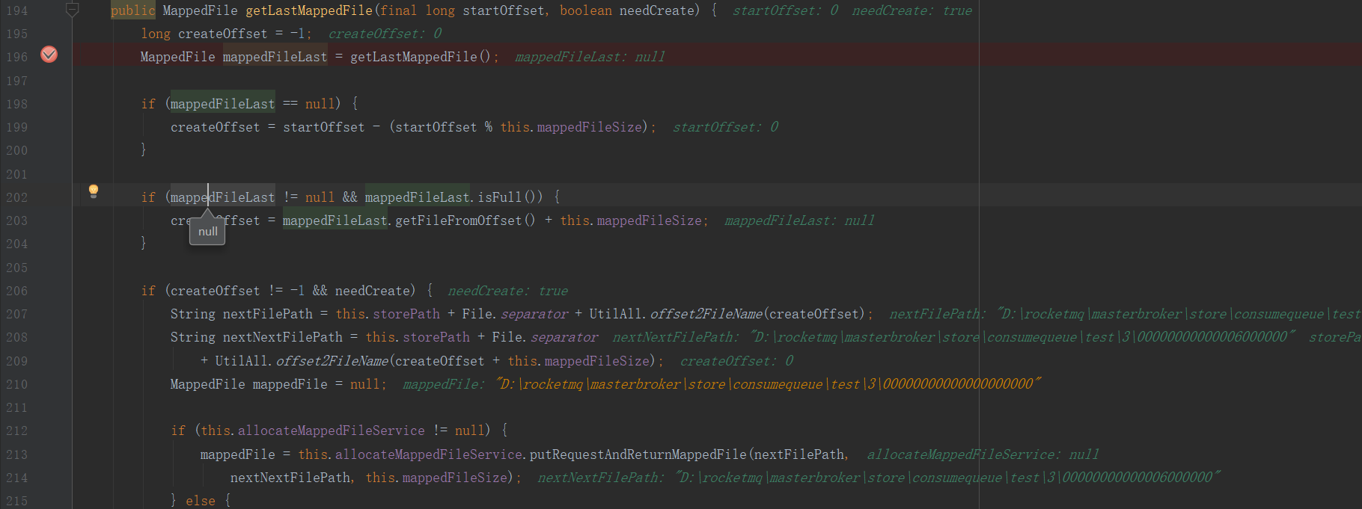

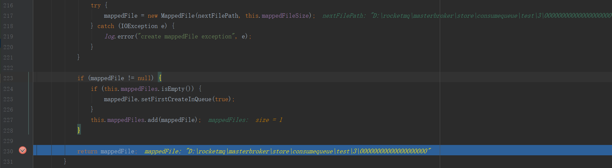

2）、通过getLastMappedFile()获取最新的MappedFile mappedFileLast（参考5-3-6-2）。

mappedFileLast为null，createOffset = startOffset - (startOffset % this.mappedFileSize)，createOffset代表新建文件的起始偏移量。

如果mappedFileLast非null并且已经写满，createOffset = mappedFileLast.getFileFromOffset() + this.mappedFileSize，createOffset代表下一个新创建的文件偏移量。

如果mappedFileLast非null并且没有写满，直接返回mappedFileLast。

如果needCreate为true，需要创建mappedFile对象，并把mappedFile添加到mappedFiles

列表中。

如果needCreate为false，直接null。

#### 5.3.6.2 MappedFileQueue#getLastMappedFile

图5-3-6-2-1 MappedFileQueue#getLastMappedFile

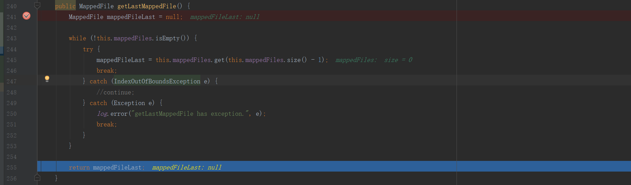

1. 、如果mappedFiles为空返回null
2. 返回mappedFiles列表中最后一个索引对应的MappedFile文件

#### 5.3.6.3 MappedFileQueue#findMappedFileByOffset

图5-3-6-3-1 MappedFileQueue#findMappedFileByOffset



1）、第二个参数传false.

图5-3-6-3-2 MappedFileQueue#findMappedFileByOffset

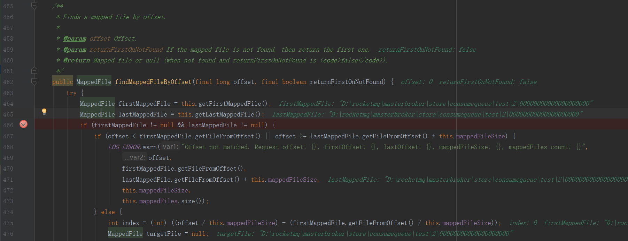

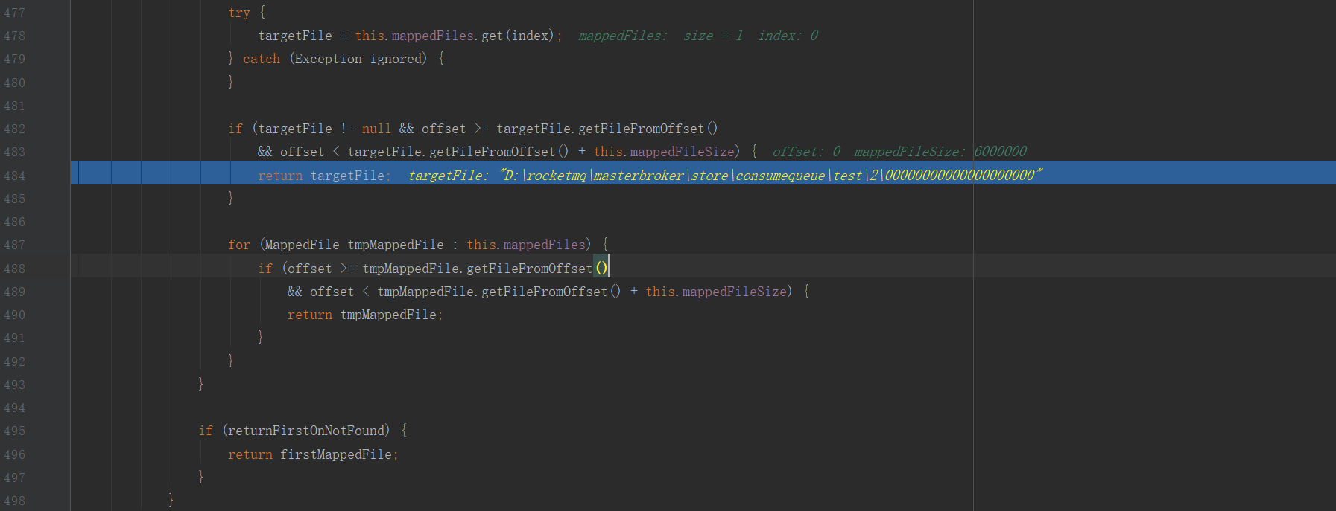

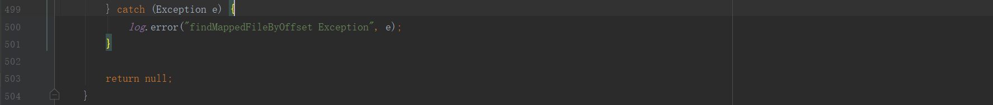2）、获取第一个文件firstMappedFile；获取最后一个文件lastMappedFile。

如果firstMappedFile、lastMappedFile为null，直接返回null，说明文件生成

如果(offset < firstMappedFile.getFileFromOffset() || offset >= lastMappedFile.getFileFromOffset() + this.mappedFileSize)为true，说明offset不在对应的文件范围内，所以打error日志，最终返回null。

如果offset文件集范围内，计算offset具体落在那个文件中了index，

再次判断offset是否在该文件范围内，如果是直接返回该文件。否则遍历所有文件

直接找到offset在文件范围内的文件，并返回对应文件。

如果indexreturnFirstOnNotFound为true，并且也没有找到对应文件，直接返回第一个文件。

#### 5.3.6.4 MappedFileQueue#getMaxOffset

图5-3-6-4 MappedFileQueue#getMaxOffset

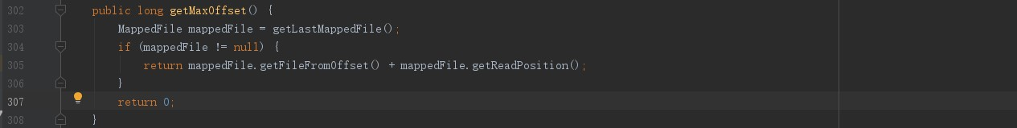

1. 、getLastMappedFile获取最后一个文件mappedFile
2. 、 mappedFile.getFileFromOffset() + mappedFile.getReadPosition() 就代表mappedFile文件

最后写的位置。

#### 5.3.6.5MappedFileQueue#getMappedFileByTime

图5-3-6-5-1 MappedFileQueue#getMappedFileByTime

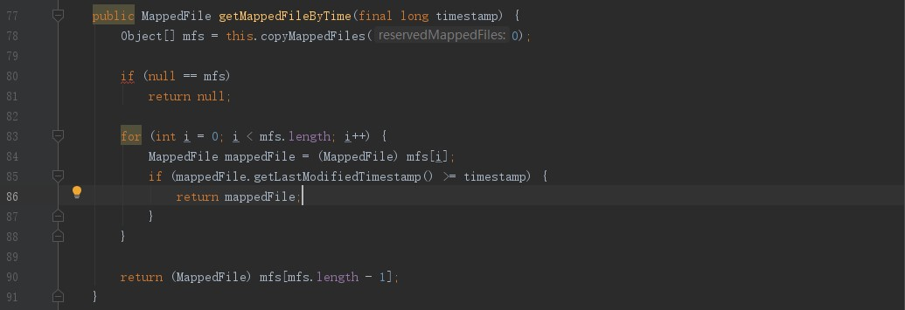

1. 、入参timestamp时间戳
2. 、遍历MappFileQueue.mappedFiles集合元素mappedFile，如果mappedFile映射文件最后修改时间大于等于timestamp，直接返回mappFile。

如果遍历过程中没有匹配上，直接返回MappedFileQueue.mappedFiles最后一个MappedFile。

#### 5.3.6.6 MappedFileQueue#getFirstMappedFile

图5-3-6-6-1 MappedFileQueue#getFirstMappedFile

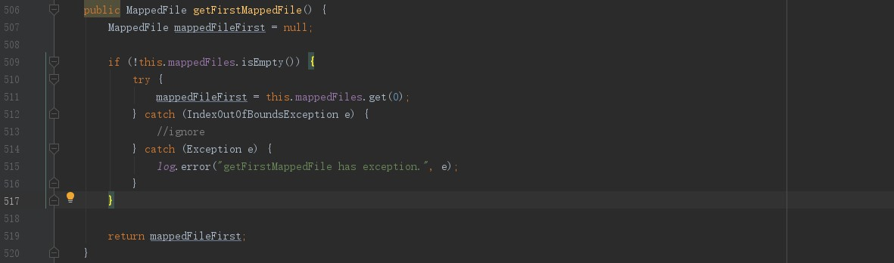

1）、如果MappedFileQueue.mappedFiles集合为空直接返回null，否则返回mappedFiles集合最一个MappedFile对象。

### 5.3.7 IndexService

#### 5.3.7.1 IndexService##buildIndex

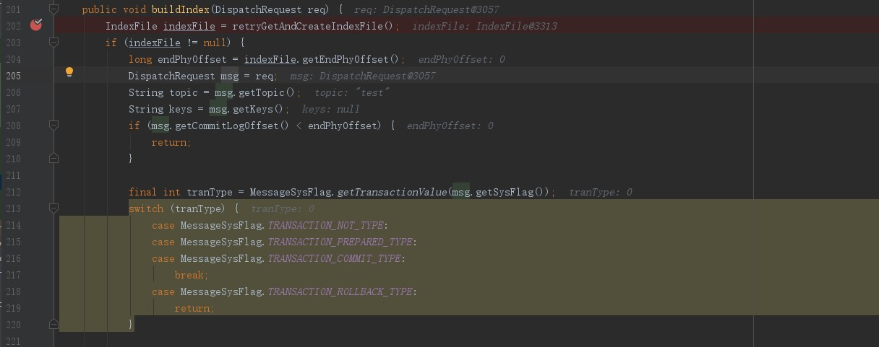

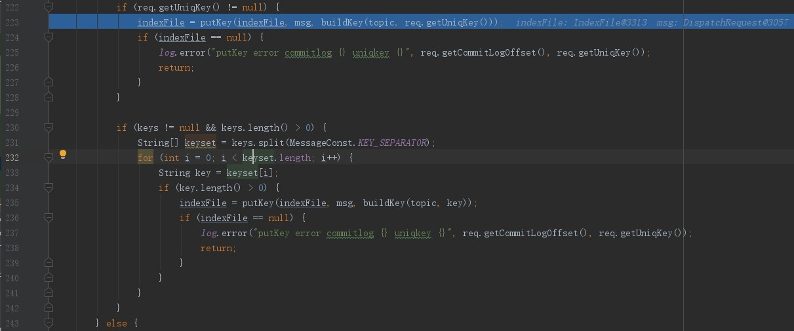



1. 、通过IndexService#retryGetAndCreateIndexFile返回indexFile文件对象，如果index为null直接结束。
2. 、通过indexFile.getEndPhyOffset()获取最后一次写入的commitlog位置endPhyOffset

如果msg.getCommitLogOffset()<endPhyOffset说明已经写到相关IndexFile文件中了，不需要

再次写入，直接中止。

1. 、获取tranType，判断当前tranType是否中止还是继续执行。
2. 、如果req.getUniqKey() != null，调用IndexService#putKey方法，把数据存储到indexfile文件中，并返回当前文件的对象indexFile（可能会变掉）。
3. 、keys != null && keys.length() > 0，分隔成key数组，每个key分别调用IndexService#putKey

方法，分别存储到IndexFile文件中。

#### 5.3.7.2 IndexService#retryGetAndCreateIndexFile

图5-3-7-2-1 IndexService#retryGetAndCreateIndexFile

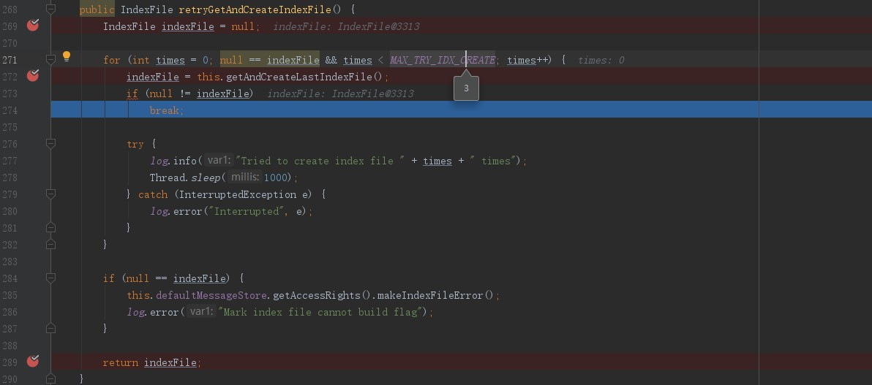

1. 循环创建IndexFile，最多重试3次
2. 通过IndexService#getAndCreateLastIndexFile()方法返回indexFile文件

如果indexFile不为null，直接返回

如果indexFile为null，当前线程睡眠1秒中继续创建执行，直到超过最大次数。

#### 5.3.7.3 IndexService#getAndCreateLastIndexFile

图5-3-7-3-1 IndexService#getAndCreateLastIndexFile

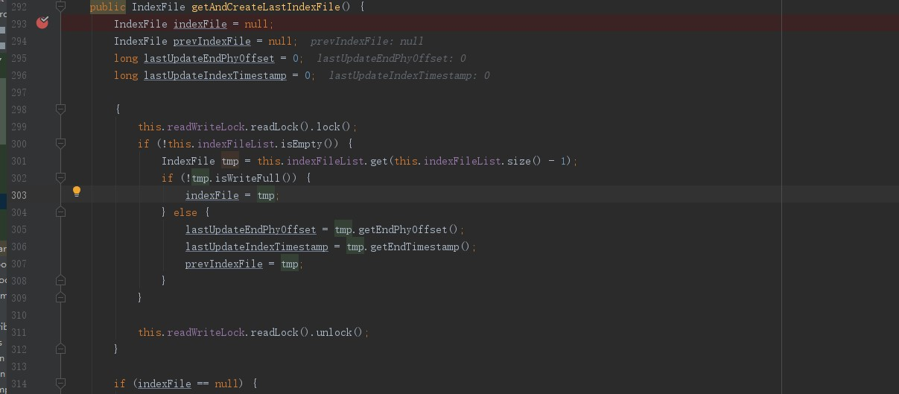

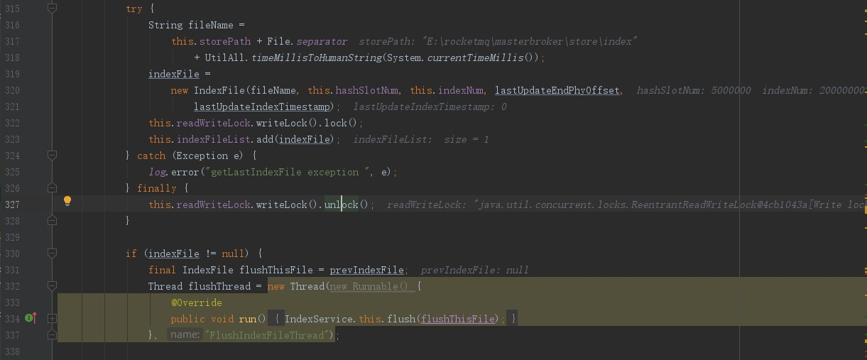

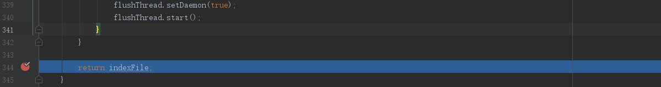

1. 、readWriteLock为ReentrantReadWriteLock类型锁，通过readWriteLock.readLock().lock()读锁加锁。如果indexFileList列表不为空，获取最新的一个IndexFile tmp。

如果tmp没有写满，把tmp赋值给indexFile，最终将返回。

如果tmp已经写满，直接把tmp赋值给prevIndexFile。

释放锁

1. 、如果indexFile为null，就需要创建一个，readWriteLock.writeLock().lock()加写锁

把indexFile添加到indexFileList队列中

释放锁

1. 、如果prevIndexFile非null，将会刷盘。

#### 5.3.7.3 InexService#flush

图5-3-7-3-1 IndexService#flush

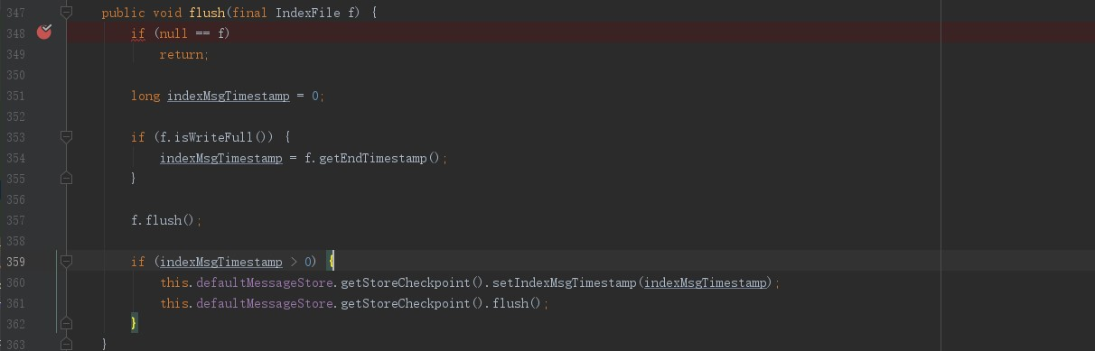

1. 、如果f为null，直接中止
2. 、如果f已经写满，返回indexMsgTimestamp。执行f.flush刷盘操作。

如果f已经写满，更新storeCheckpoint.indexMsgTimestamp，storeCheckpoint.flush刷盘。

#### 5.3.7.4 IndexService#putKey

5.3.7.4-1 IndexService#putKey

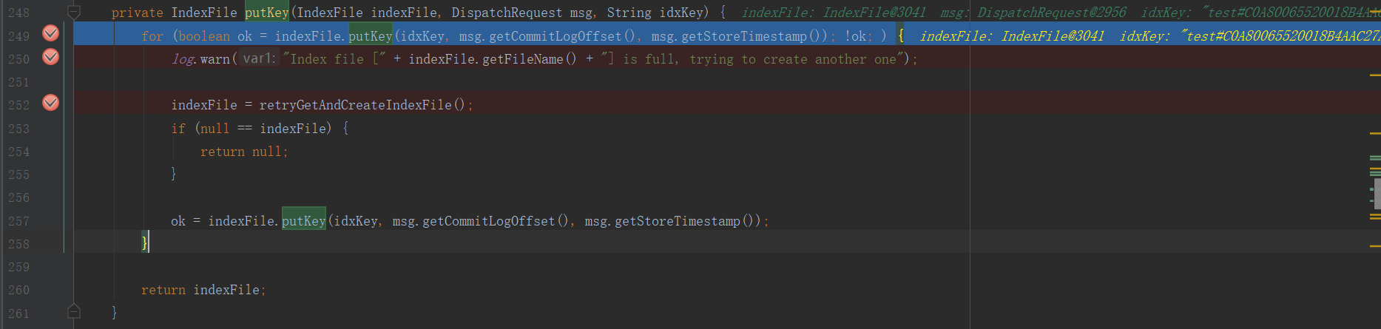

1. 、调用IndexFile#putKey方法（参考5.3.4.1），把数据存储到indexfile文件，

如果存储成功直接结果。

如果存储失败，再次获取indexFile（参考5.3.7.2），然后调用IndexFile#putKey方法

## 5.4 commit转换成consumequeue、IndexFile

### 5.4.1 ReputMessageService任务

1、线程入口

图5-4-1 ReputMessageService#run

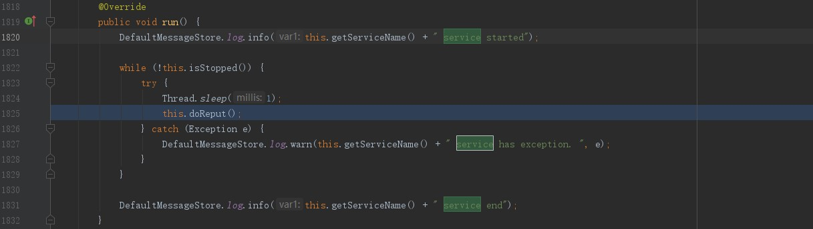

1. 、该任务是负责把commitlog文件转换成consumequeue、indexfile文件。
2. 有一个循环会一直执行

2、

图5-4-1-2 ReputMessageService#doReput

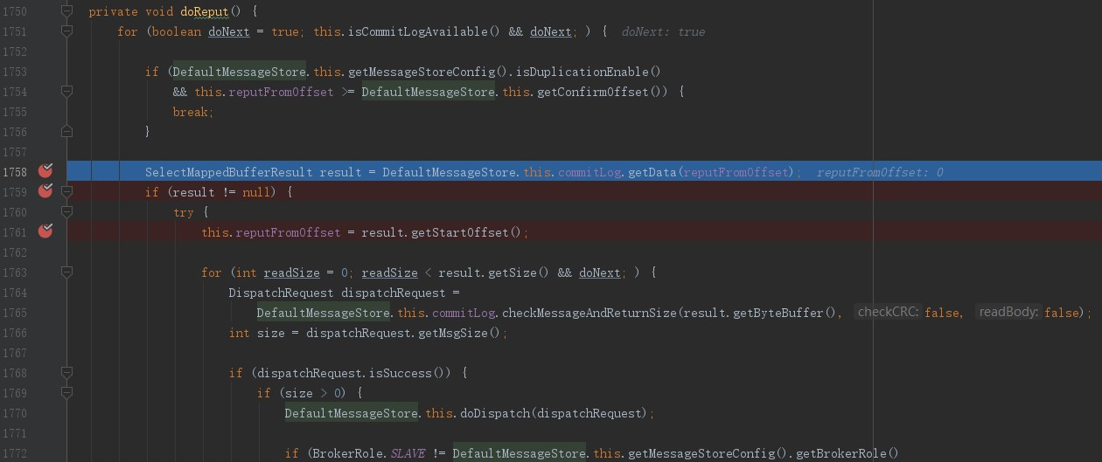

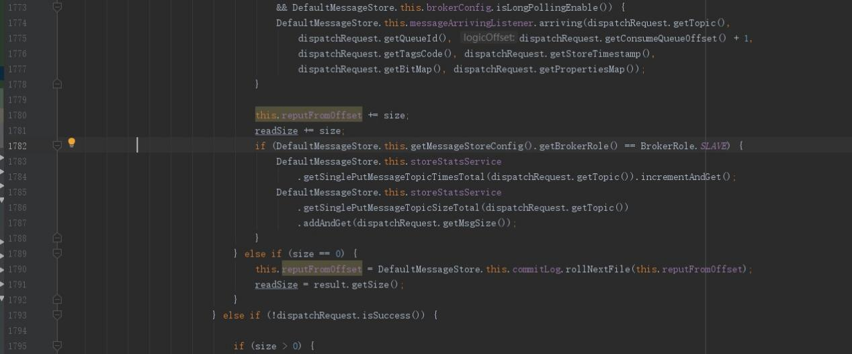

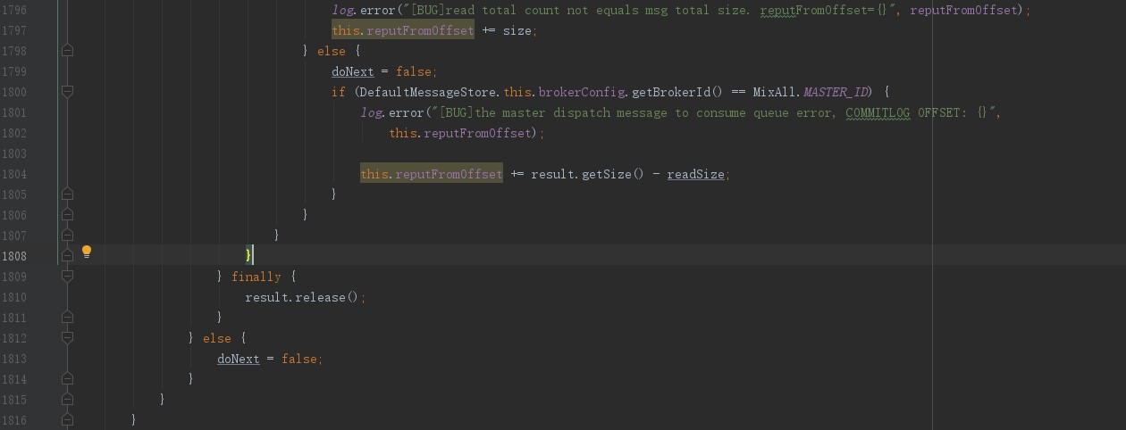

1）、DefaultMessageStore#isCommitLogAvailable方法是判断ReputMessageService.

reputFromOffset是否小于当前commitlog最后一次写入的位置，如果是说明commitlog中

有数据需要转换成consumequeue、indexfile，否则没有数据需要转换循环里面的逻辑不执行。

2）、如果MessageStoreConfig.duplicationEnable==true并且ReputMessageService.

reputFromOffset>=CommitLog.confirmOffset 循环中止。

1. 、 根据reputFromOffset从commitlog获取数据result(参考5.3.2.6)。
2. 、通过commitLog.checkMessageAndReturnSize方法把commitlog数据转换dispatchRequest

（参考：5.3.2.7CommitLog#checkMessageAndReturnSize）

1. 、如果dispatchRequest.isSuccess()为true

并且size>0说明把commitlog数据正常数据，调用DefaultMessageStore#doDispatch(参考5.3.5.1）把数据存储到consumequeue、indexfile文件中的。

1. 、如果当前是master broker并且longPollingEnable==true，调用

messageArrivingListener.arriving方法。参考5-7-1-1

1. 、reputFromOffset += size，reputFromOffset 做累加，统计最新做过转换的commitlog文件位置

## 5.5、刷盘

### 5.5.1 刷盘分类

生产向broker发送消息后，broker会把消息先放到对应的commitlog文件对应的缓存区中，

然后再把数据从缓存同步到磁盘中。

图5-5-1-1 CommitLog#handleDiskFlush





1. 、如果是同步刷盘，等数据同步到磁盘中，再返回
2. 、transientStorePoolEnable==true并且异步刷盘并且不是slave broker，由

FlushRealTimeService定时任务刷盘

1. 、其它情况由CommitRealTimeService来完成。

### 5.5.2同步刷盘

#### 5.5.2.1 添加完消息后刷盘

图5-5-2-1-1 CommitLog#handleDiskFlush

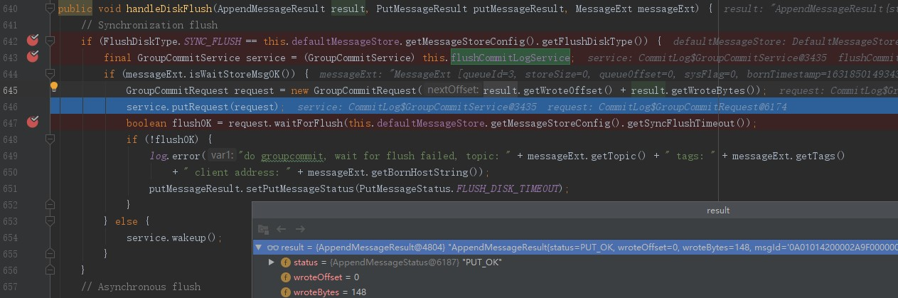

1. 、broker 把消息存放到commitlog缓存中后，就会执行CommitLog#handleDiskFlush方法，

如果broker是同步刷磁盘。

1. 、创建GroupCommitRequest实例request，其中，result.getWroteOffset() + result.getWroteBytes()的值为该消息存储到commitlog后的位置（全局）

图5-5-2-1-2 GroupCommitService#putRequest

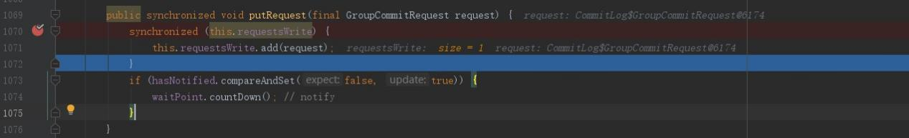

1. 、把request存放到requestsWrite集合中。那存放到该集合中，怎么执行呢？

#### 5.5.2.2 执行机制

图5-5-2-2-1 GroupCommitService#run

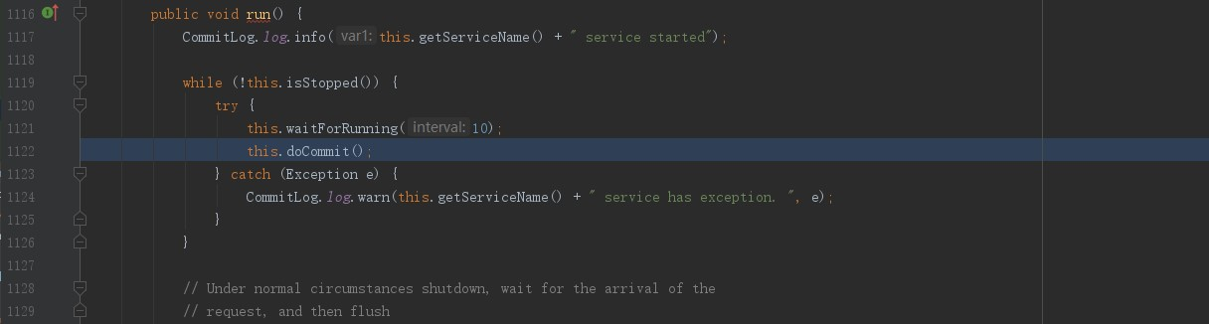

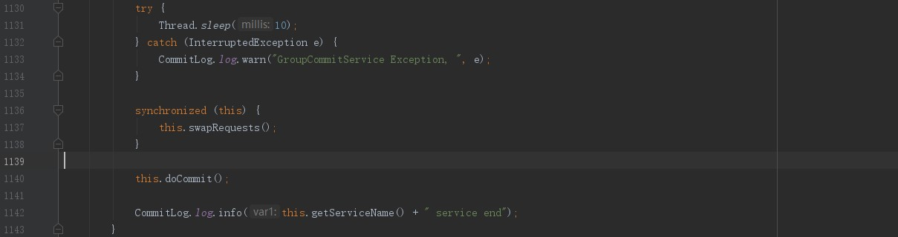

1、读、写列表交换

图5-5-2-2-1 GroupCommitService#waitForRunning

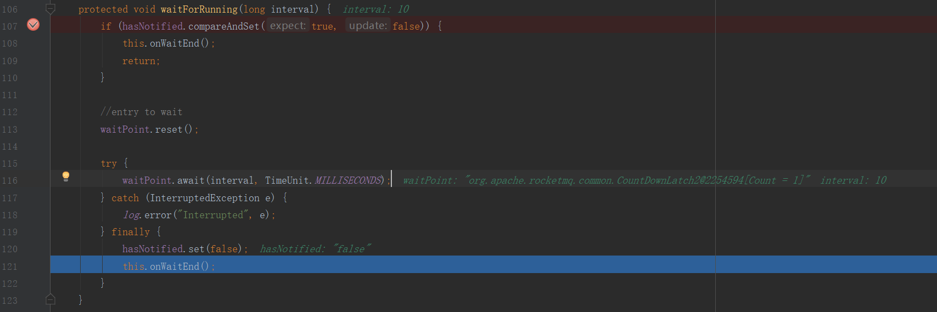

1. 、hasNotified第一次初始化时为false，所为hasNotified.compareAndSet(true,false)为false

图5-5-2-2-2 GroupCommitService#onWaitEnd



图5-5-2-2-3 GroupCommitService#swapRequests



1. 、requestsWrite、requestsRead列表数据交换

2、doCommit()方法中（读、写分离刷磁盘）

图5-5-3-2-2 GroupCommitService#doCommit

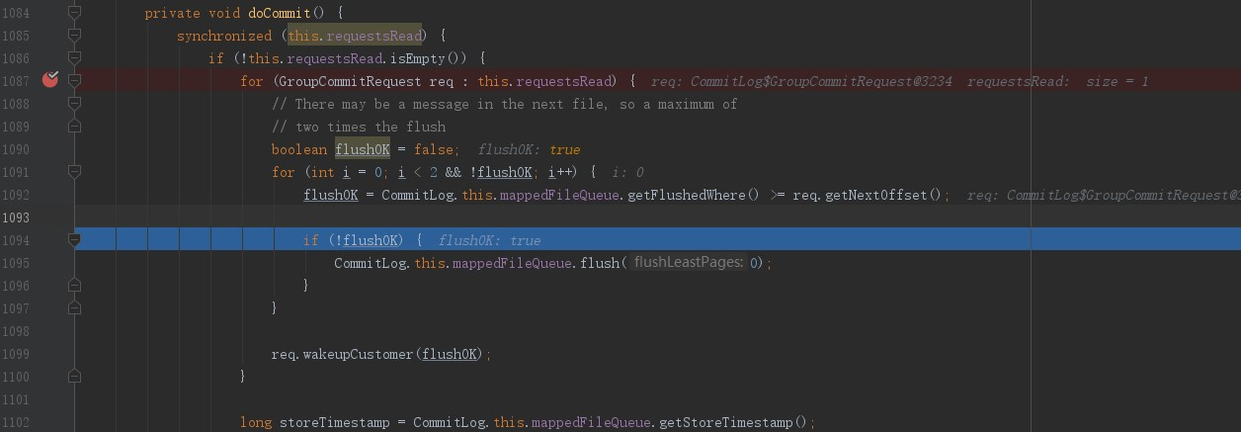

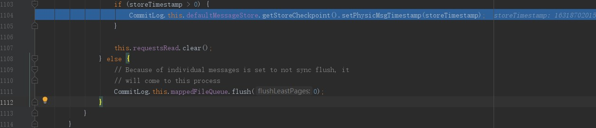

1. 、对requestsRead列表加锁，不影响5.5.2.1 向requestsWrite列表添加刷盘请求。这就是读、写分离带来的好处。
2. 、如果requestsRead为空，刷盘（？）
3. 如果requestsRead列表不为空，说明已经有请求从requestsWrite列表转换到requestsRead列表中来了。、flushOK = CommitLog.this.mappedFileQueue.getFlushedWhere() >= req.getNextOffset()，

如果flushOk为true，说明该消息已经刷到磁盘了

如果flushOk为false，说明消息还没有刷到磁盘。

1. 如果flushOk==false，就要刷盘，此时flushLeastPages=0，说明不管commitlog缓存中有多少数据未刷，都会刷到磁盘中。最多执行2次。（可以参考异步刷盘1）
2. 刷盘成功后，req.wakeupCustomer(flushOK),通知执行CommitLog#handleDiskFlush线程已经刷完盘了，可以继续干事情了。
3. 更新storeCheckpoint.physicMsgTimestamp数据
4. 执行完requestsRead列表，就把requestsRead列表清掉

3、

### 5.5.3 异步刷盘1

条件：transientStorePoolEnable=true、非slave、ASYNC_FLUSH刷盘类型

#### 5.5.3.1 FlushRealTimeService线程

图5-5-3-1-1 FlushRealTimeService#run

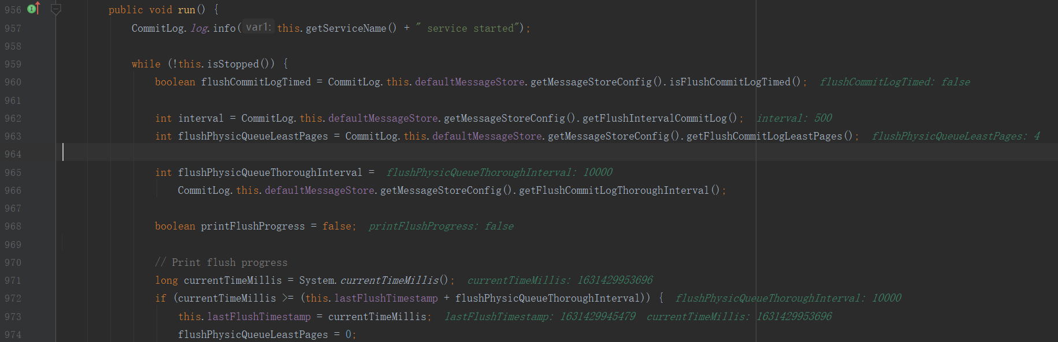

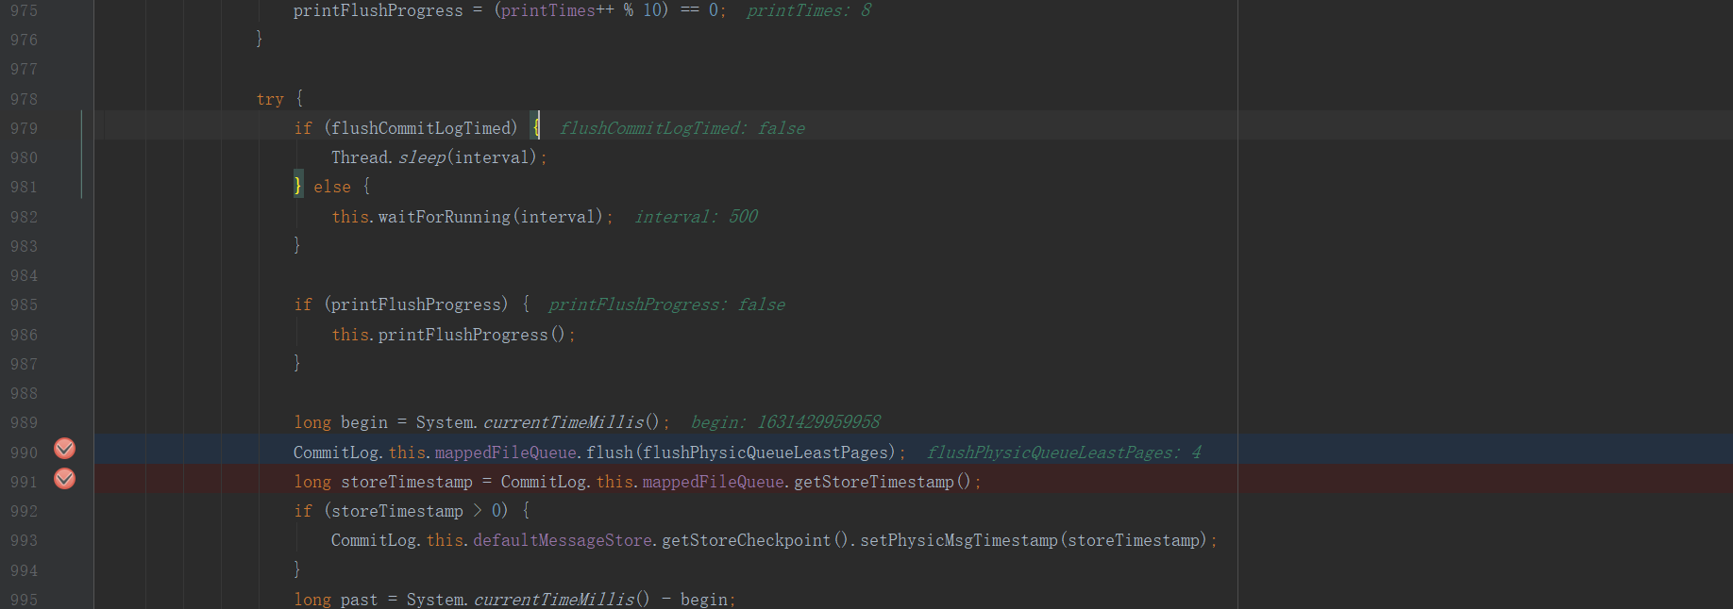

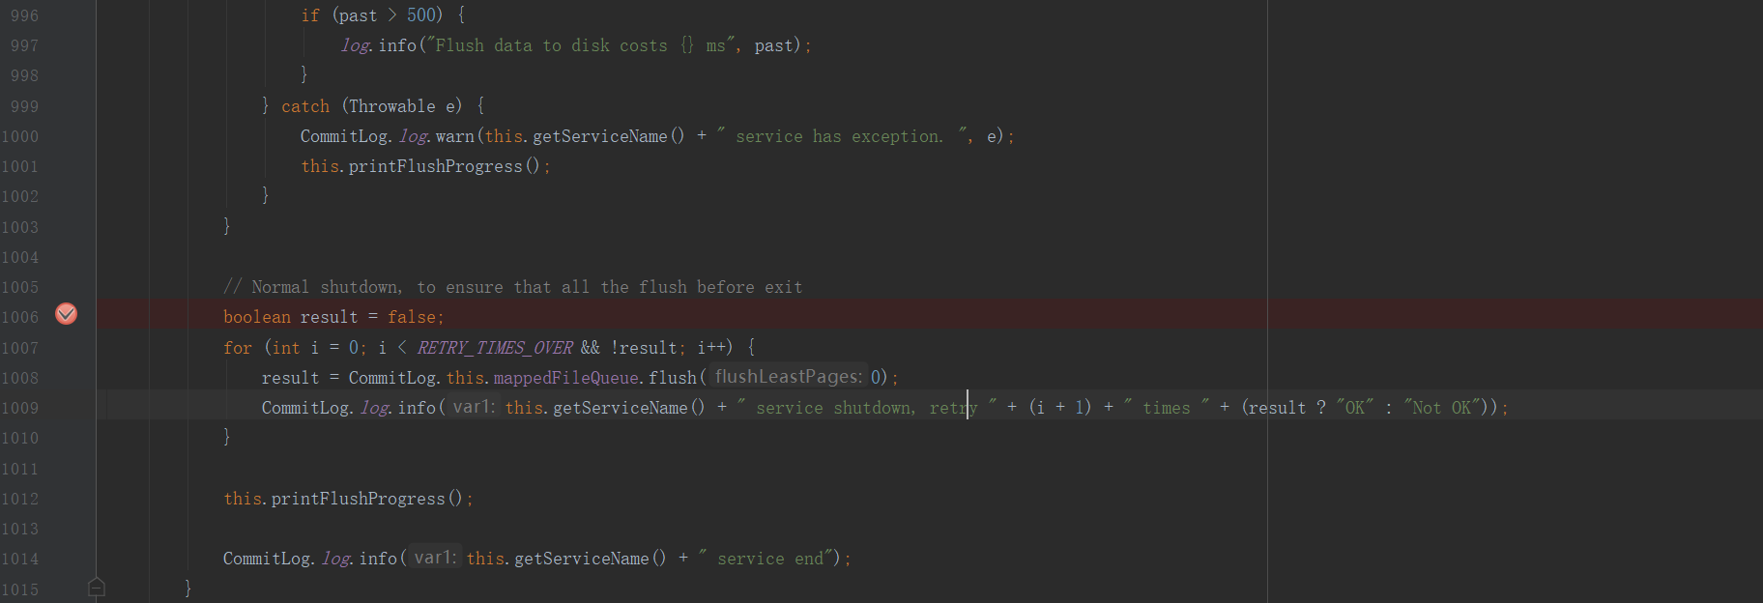

1. 、这是一个不死循环，一直执行。
2. flushPhysicQueueLeastPages代表的意思是未刷到磁盘的缓存至少大于该值，才会触发刷盘操作，因为把数据从内存刷到磁盘比较耗时。
3. flushPhysicQueueThoroughInterval代表触发刷盘的时间间隔，即当前时间如果大于（最后一次刷盘时间+flushPhysicQueueThoroughInterval)，即使缓存中未刷盘的数据小于flushPhysicQueueLeastPages，也会执行刷盘，因为把flushPhysicQueueLeastPages=0了。这其实是从两个维度执行刷盘的。
4. 该等待等待、该线程sleep就sleep。
5. CommitLog.this.mappedFileQueue.flush(flushPhysicQueueLeastPages)刷盘（5.5.2.2）

6）、如果不死循环中止，会在1007行进入另一个循环，刷盘，如果不成功重试10次。

#### 5.5.3.2、MappedFileQueue#flush

图5-5-3-2-1 MappedFileQueue#flush

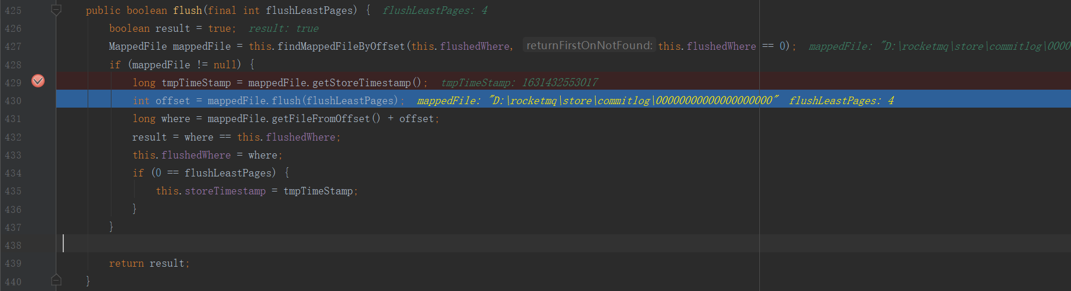

1、findMappedFileByOffset方法通过最近一次刷盘的位置flushedWhere，获取对应的

mappedFile文件，如果文件不存在，直接结束。

2、通过MappedFile#flush刷盘

图5-5-3-2-2 MappedFile#flush

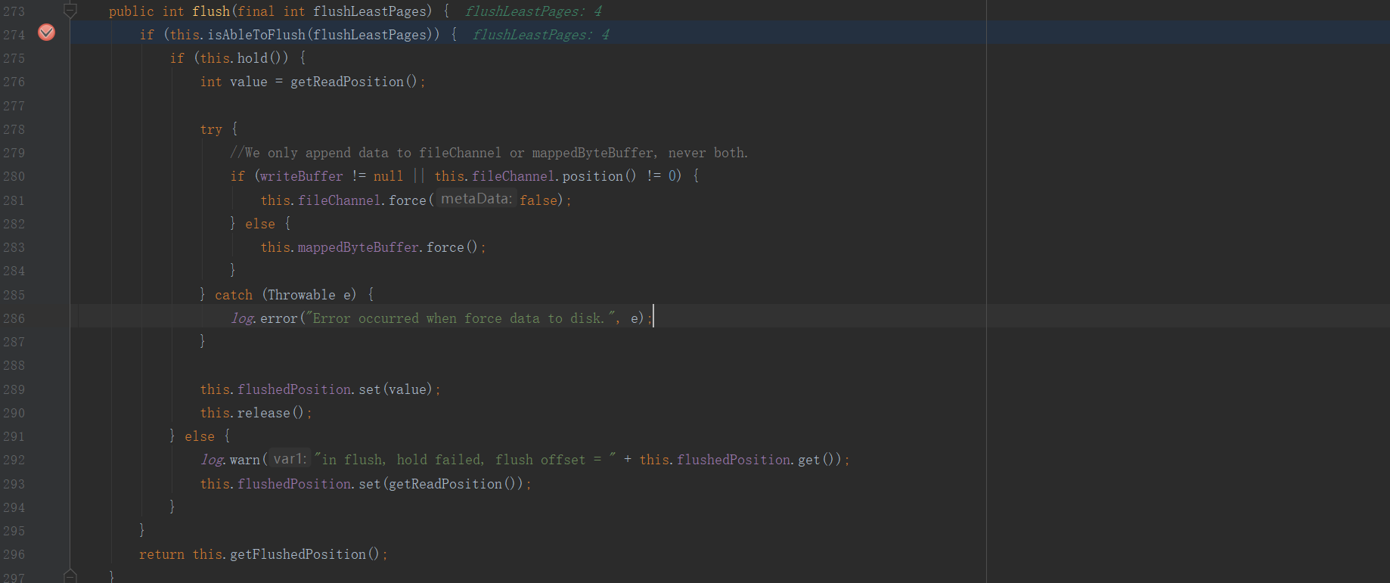

1. 、isAbleToFlush判断当前是否满足刷盘
2. 、如果不满足不刷盘
3. 、通过getReadPosition()获取当前做的位置value
4. 通过force方法强刷新
5. 、更新flushedPosition的值

3、把MappedFile#flush返回的最新刷的位置，更新给MappedFileQueue.flushedWhere。

### 5.5.4 异步刷盘2

## 5.6、主从同步

### 5.6.1 同步

#### 5.6.1.1 添加同步请求

图5-6-1-1-1 CommitLog#handleHA

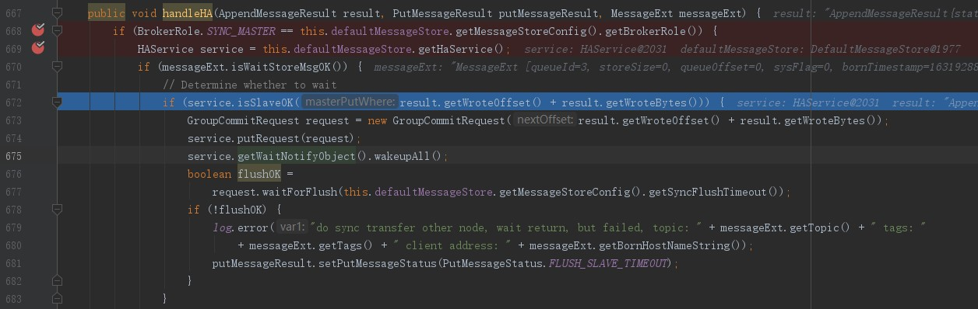

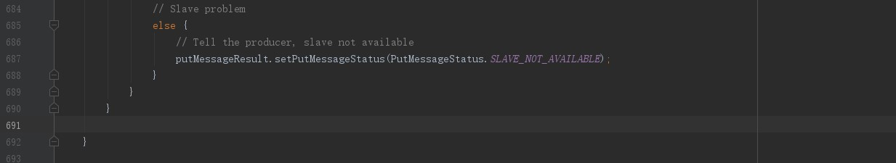

1. 、把消息存储到文件缓存后、刷盘后，如果是同步执行主、从broker同步数据方式，继续执行，否则在定时任务中发起主、从同步。
2. 、result.getWroteOffset() + result.getWroteBytes()的值为该消息存储到commitlog后的位置（全局），service.isSlaveOK(result.getWroteOffset() + result.getWroteBytes())

图5-6-1-1-2 HAService#isSlaveOK

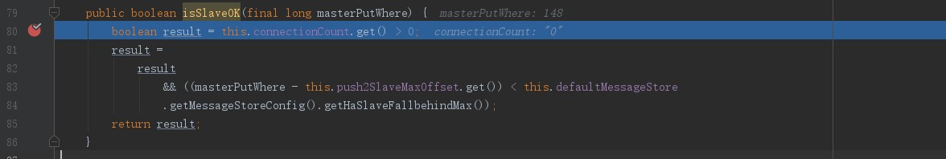

1. 、connectionCount小于0说明没有主、从之间建立连接，就是没有从节点。

masterPutWhere-this.push2SlaveMaxOffset，代表当前没有同步的数据大小，但是

masterPutWhere-this.push2SlaveMaxOffset<haSlaveFallbehindMax（1024 * 1024 * 256）说明未同步的数据不能大于haSlaveFallbehindMax，否则不与同步。这是什么骚操作，如果master、slave broker不能建立链接，难道数据还不能同步了。？

如果该接口返回false，说明从节点没有准备好，不能主、从同步数据。

1. 、创建GroupCommitRequest实例request

图5-6-1-1-3 HAService#putRequest



图5-6-1-1-4 GroupTransferService#putRequest

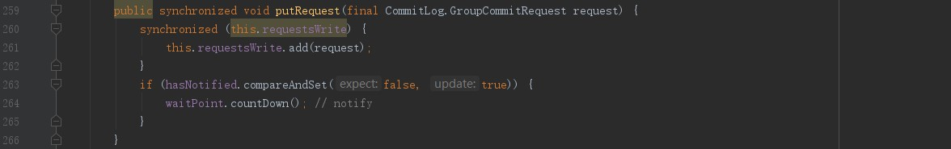

5）、把request最终存储到requestsWrite列表中。

1. 、如果flushOk==true，代表同步成功
2. 如果flushOk==false，返回结果为同步超时

#### 5.6.1.2 执行机制

图5-6-1-2-1 GroupTransferService#run

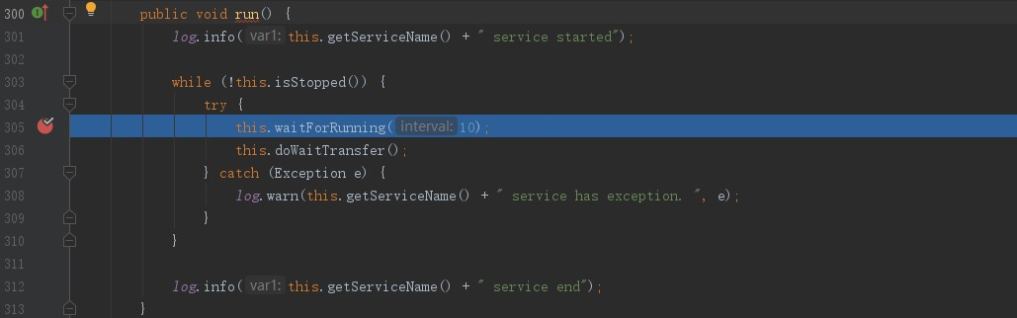

1. 读、写交换

图5-6-1-2-2 GroupTransferService#waitForRunning

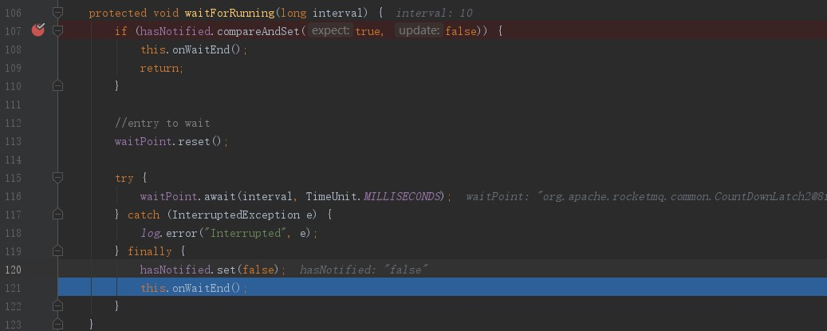

1. 、执行onWaitEnd()方法

图5-6-1-2-3 GroupTransferService#onWaitEnd



图5-6-1-2-4 GroupTransferService#swapRequests

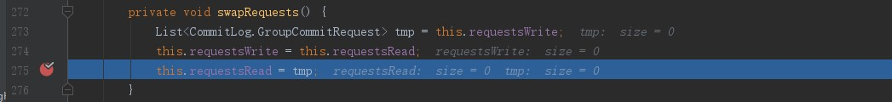

1. 、requestsWrite列表、requestsRead列表交换。就是读、写分离，这样做的好处是，执行完一个请求可能耗时较长，加锁影响性能，读、写分离后，只在部分流程中加锁，大大提高性能。
2. 等待同步

图5-6-1-2-5 GroupTransferService#doWaitTransfer

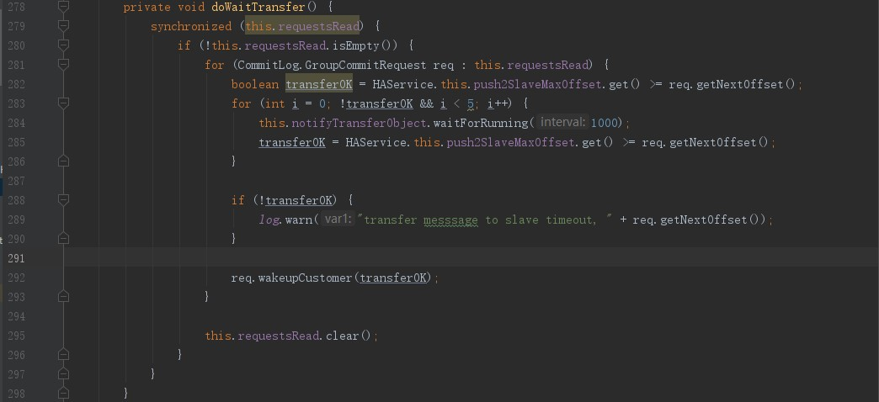

1. 、其实这块代码中没有，向slave broker同步的功能
2. 、requestsRead列表非空时，说明已经有有请求进来，并从requestsWrite转换成requestsRead
3. 、HAService.this.push2SlaveMaxOffset.get() >= req.getNextOffset()，说明该请求req已经同步到slave broker了。Req.getNextOffset()代表的意思是该消息在commitlog中结束位置，

push2SlaveMaxOffset是什么，在哪里维护参考？

### 5.6.3服务端（master broker）

#### 5.6.3.1 初始化

图5-6-3-1-1 AcceptSocketService#beginAccept

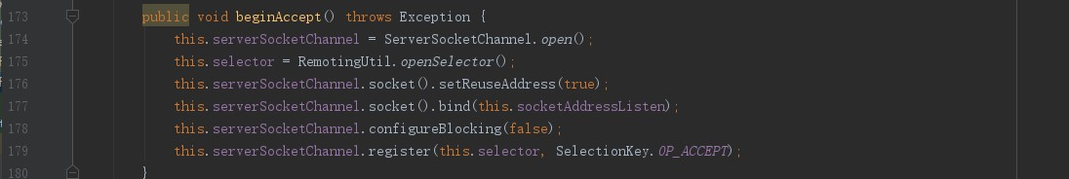

1. 、该方法其实是在5.1启动过程中，执行的

#### 5.6.3.2 AcceptSocketService线程

图5-6-3-2-1 AcceptSocketService#run

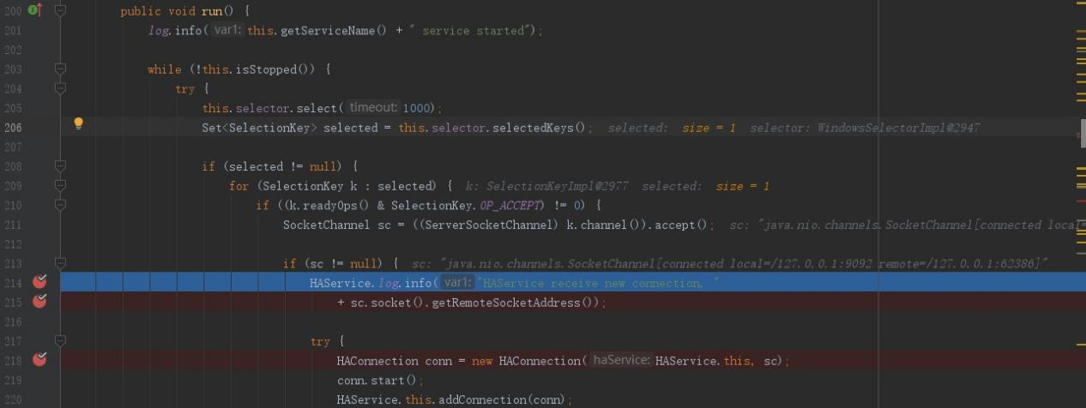

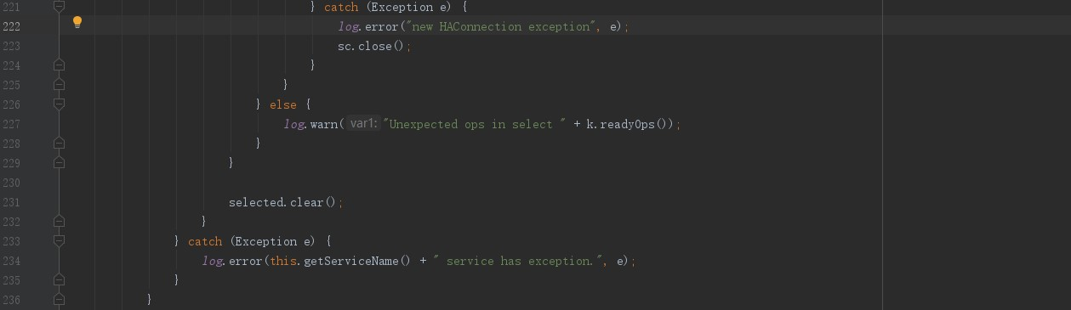

1. 作用

该线程监听的请求是来自slave broker的请求。

1. 创建链接

HAConnection conn = new HAConnection(HAService.this, sc)

图5-6-3-2-2 HAConnection

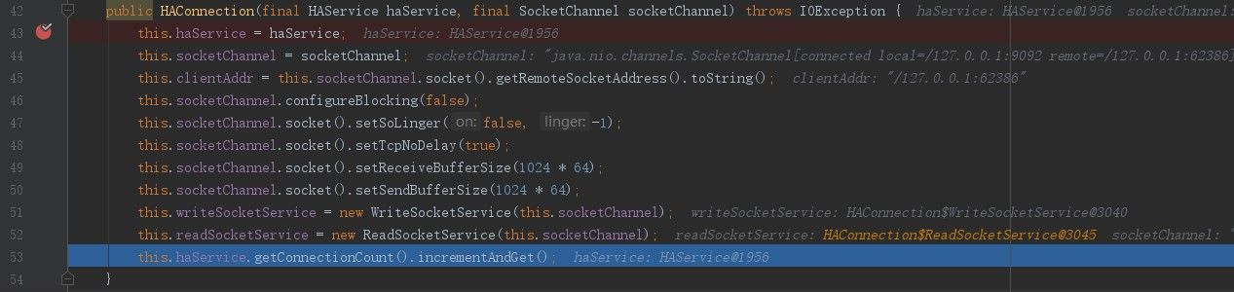

1. 初始化socketChannel相关配置
2. 初始化WriteSocketService、ReadSocketService 实例，主要是写、读分离。
3. 统计创建链接数

#### 5.6.3.3读socket线程

图5-6-3-3-1 ReadSocketService#run

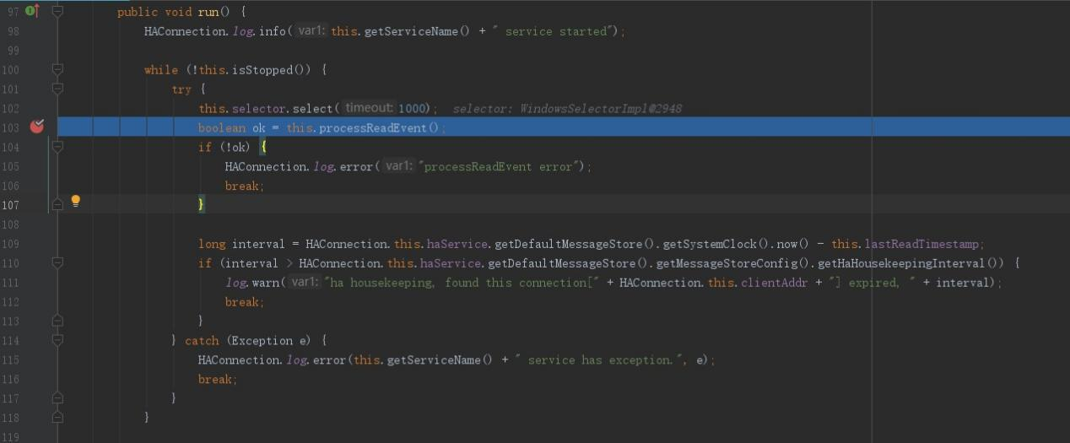

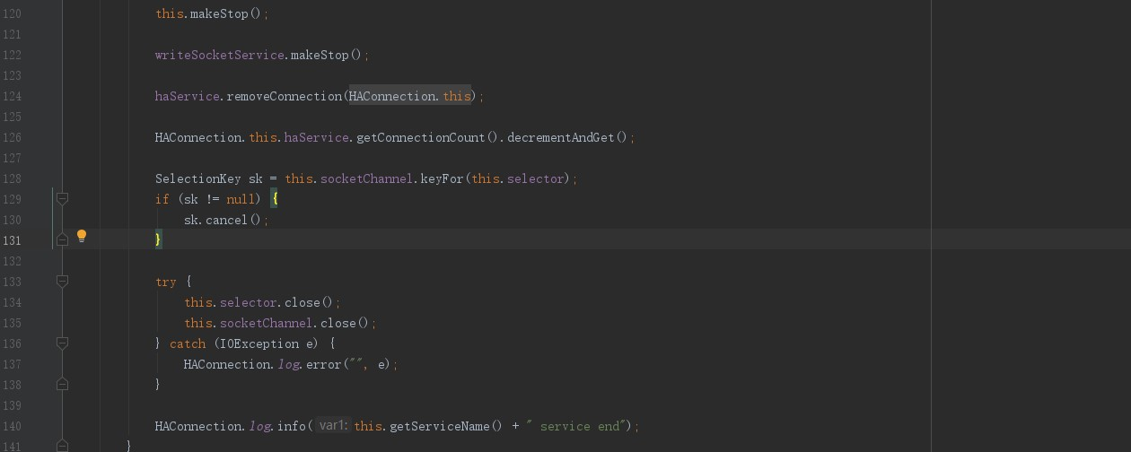

1、处理读请求

图5-6-3-3-2 ReadSocketService#processReadEvent

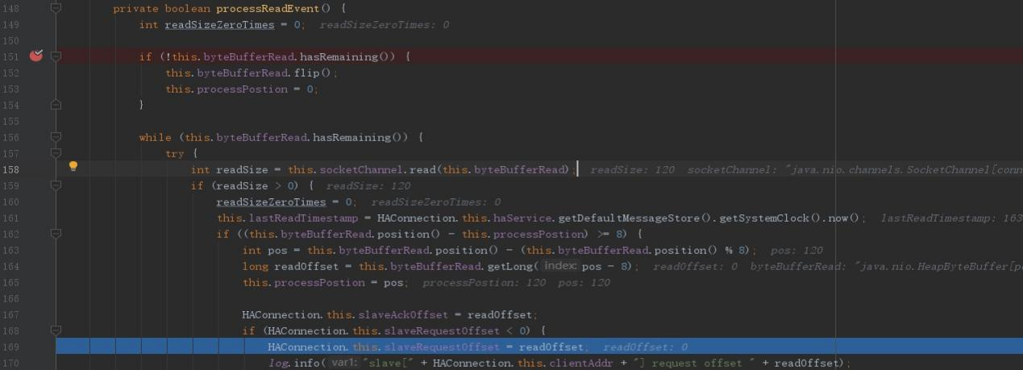

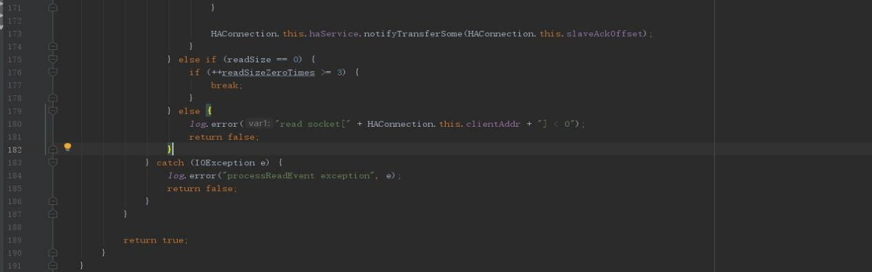

1）、processPostion默认值是0；slaveAckOffset默认值-1；slaveRequestOffset默认值-1。

2）、!this.byteBufferRead.hasRemaining()，代表当前byteBufferRead中已经没有可以读取的数据了；this.byteBufferRead.flip()代表继续从0位置开始读，有兴趣看一下源码；processPostion=0。

3）、readSize>0，代表该链接有数据过来，如果小于0该请求直接过滤掉没有意义。

4）、(this.byteBufferRead.position() - this.processPostion) >= 8，代表当前读取数据的位置减去

上一次读取数据位置大于8，为什么是8呢？那是因为slave broker上传从commitlog 位置长度类型是Long就是8个字节。（参考5.6.4客户端）

1. 、int pos = this.byteBufferRead.position() - (this.byteBufferRead.position() % 8)，pos得到的值一定是8的整数倍（为什么要减掉this.byteBufferRead.position() % 8？）。但是有一个问题，如果this.byteBufferRead.position()为12，分别是4+8个字节，pos=8，long readOffset = this.byteBufferRead.getLong(pos - 8) 获取的数据readOffset就不对了，因为他读取了其它的4个字节+Long数据的前4个字节。
2. 、readOffset即为slave broker传过来的同步到slave broker 的commitlog最新位置
3. 、slaveRequestOffset<-1时slaveRequestOffset=readOffset，意思就是slave broker第一次向master broker上传commitlog位置时，更新slaveRequestOffset值。

图5-6-3-3-3 HAService#notifyTransferSome

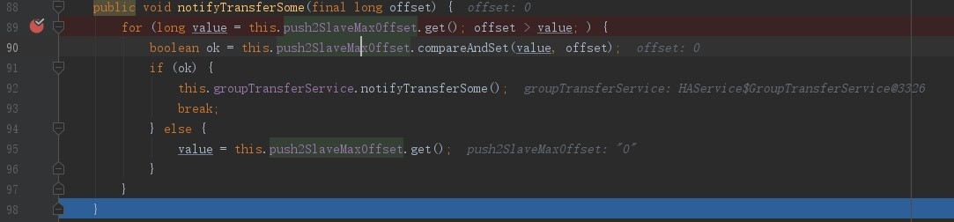

1. 、push2SlaveMaxOffset为之前slave broker同步过来的commitlog位置。

把最新的slave broker同步过来的commitlog位置 offset 更新一push2SlaveMaxOffset。

更新成功后，唤醒相关线程putsh2SlaveMaxOffset已更新

如果失败后，继续CAS重试。

1. 、如果readSize==0，最多重试3次。
2. 、如果readSize其它情况时，直接返回处理失败false。

2、如果processReadEvent处理成功，线程继续循环，处理slave broker过来的请求。

3、如果processReadEvent处理失败，循环中止，删掉相关的HAConnection对象

haService.removeConnection(HAConnection.this)；把相关的通道close掉，释放资源。

#### 5.6.3.4写socket线程

图5-6-3-4-1 WriteSocketService#run

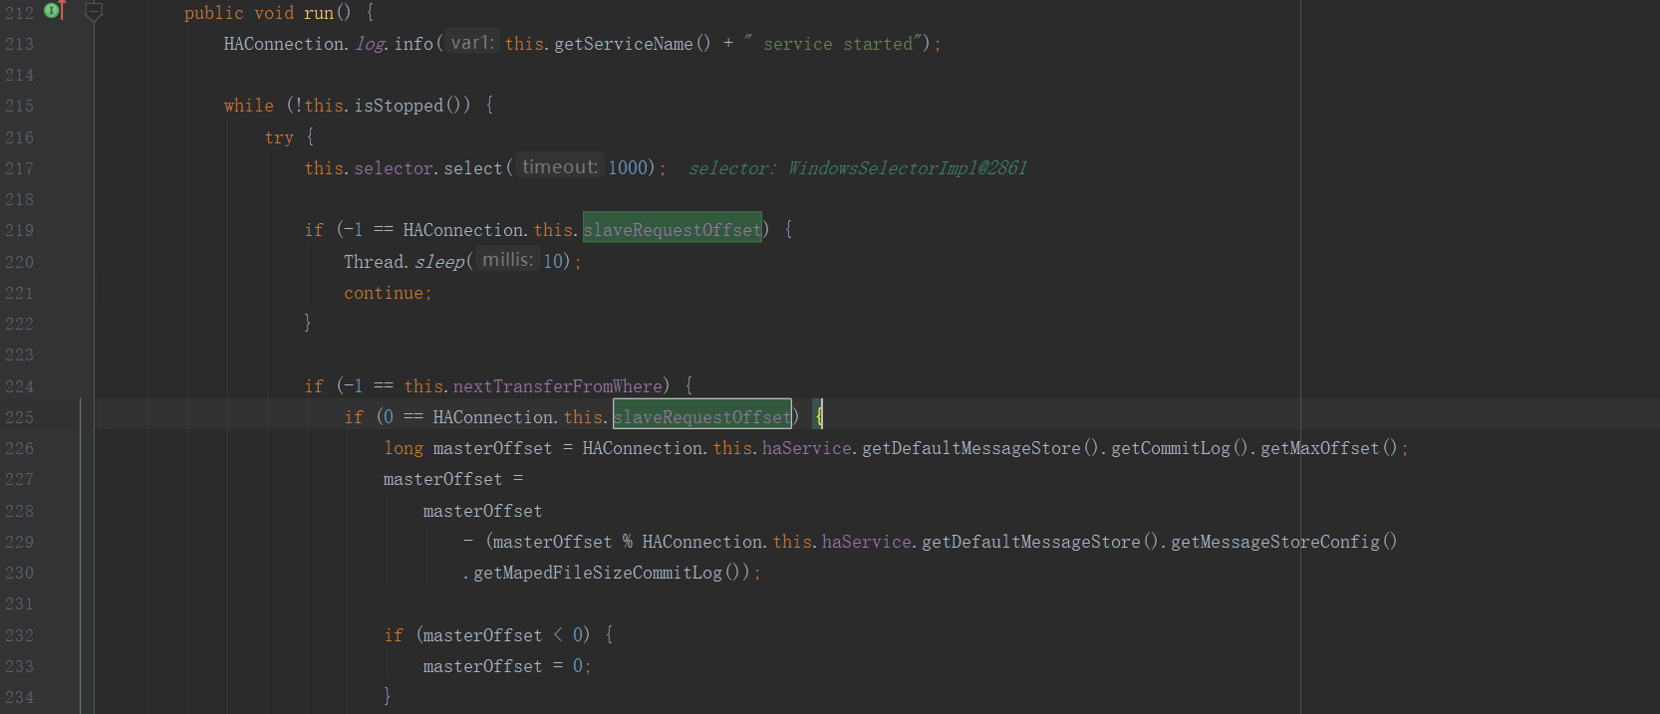

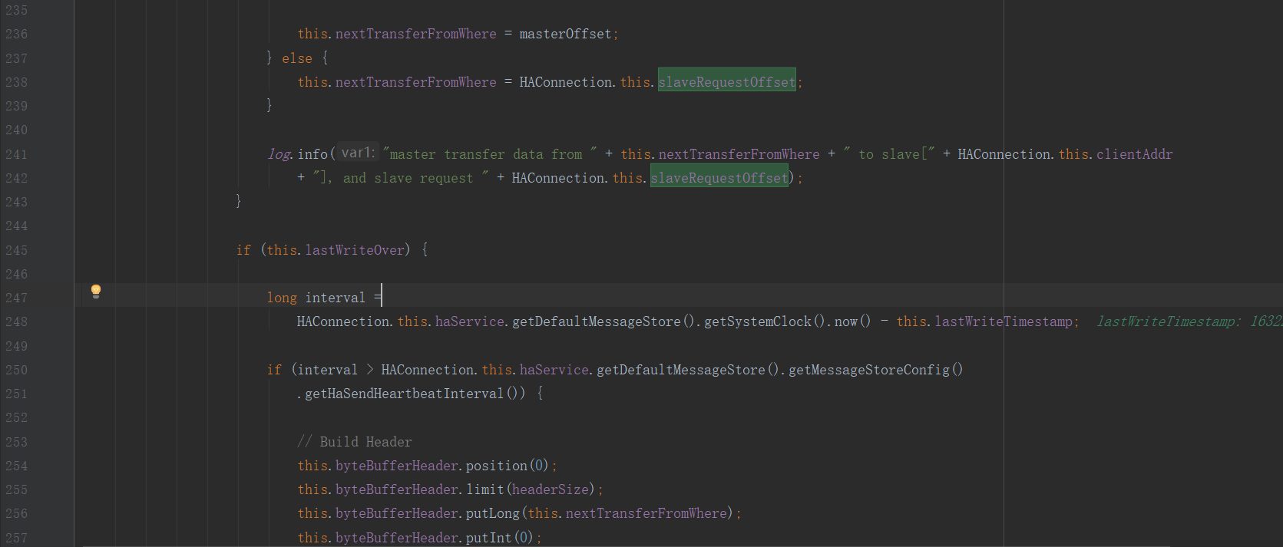

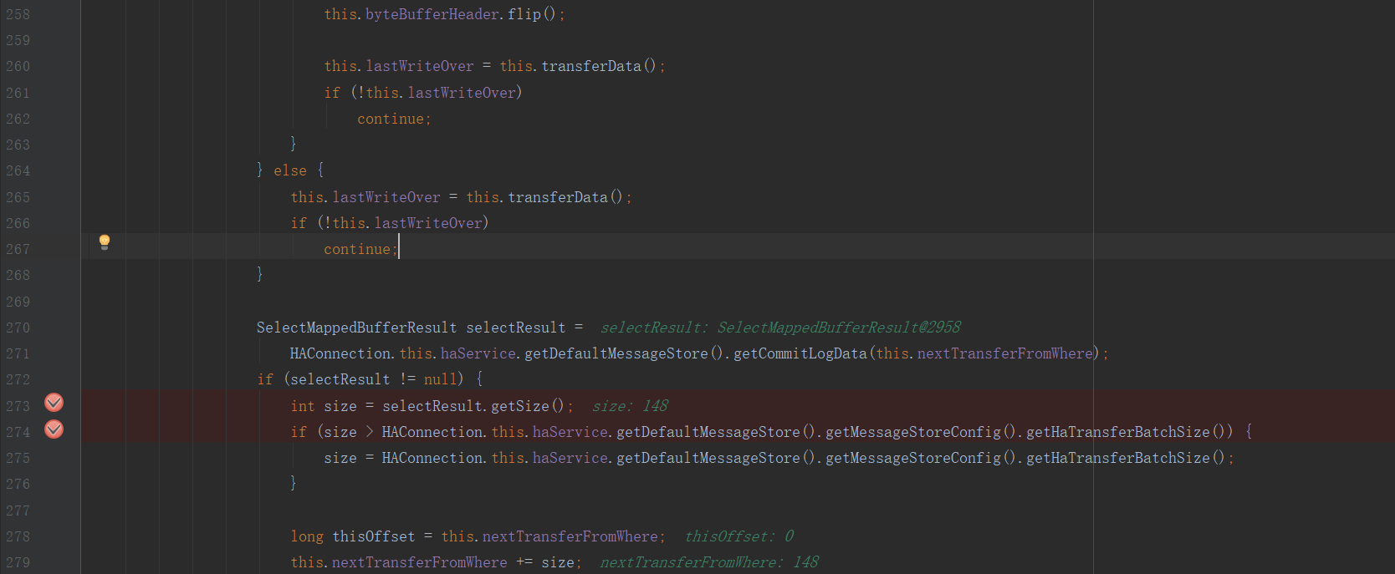

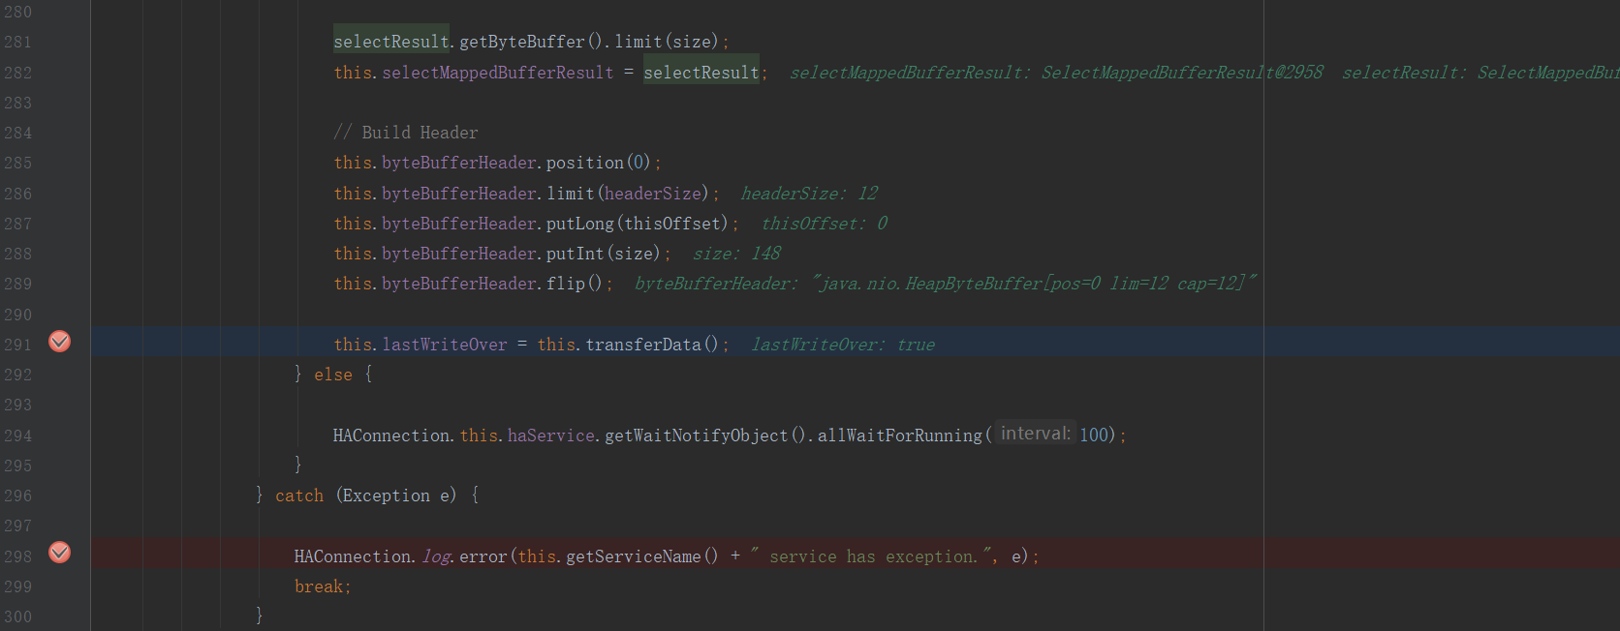

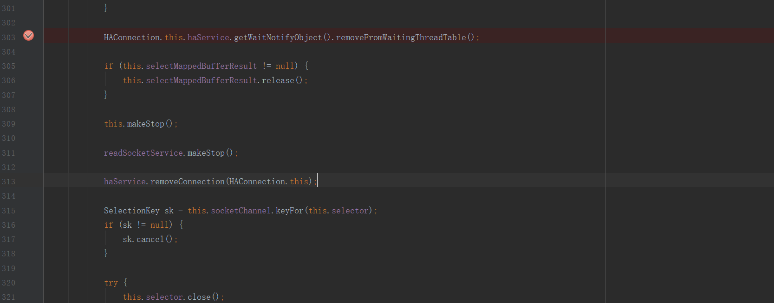

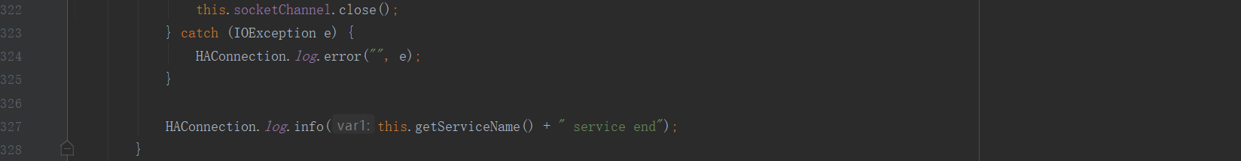

1. 、HAConnection.slaveRequestOffset默认值-1；WriteSocketService.nextTransferFromWhere

默认值-1

1. 、如果HAConnection.this.slaveRequestOffset==-1说明slave broker还没有上传报文，master

broker也就没有必须向slave broker同步commitlog数据，该线程先睡眠一10毫秒，然后等待下次循环。

1. 、如果-1 == this.nextTransferFromWhere说明是第一次向slave broker 同步数据，

如果HAConnection.this.slaveRequestOffset=0，说明slave broker上传的位置是0，nextTransferFromWhere也赋值为0。

如果HAConnection.this.slaveRequestOffset不为0，那slaveRequestOffset要么是-1要么是第一次从commilog读取位置偏移量。因为在ReadSocketService#processReadEvent方法中只有slaveRequestOffset<0，才会把commitlog位置偏移量赋值给slaveRequestOffset。

3）、245-268 把nextTransferFromWhere同步给slave broker（参考HAConnection#transferData）

，及于slave broker会不会处理这种数据，就不一定了。

1. 、通过HAConnection.this.haService.getDefaultMessageStore().getCommitLogData

(this.nextTransferFromWhere)从commitlog获取没有同步到slave broker的数据selectResult，

selectResult非null，同步到slave broker(HAConnection#transferData)

1. 、如果循环中止，例如连接超时，释放相关资源。

selectMappedBufferResult非null释放掉；stopped=true；ReadSocketService.stopped=true；

该HAConnection从HAService.connectionList列表中删掉。socketChannel close掉。

如果ReadSocketService、WriteSocketService关掉怎么办，下次slave broker同步数据时

再建立连接就是了。

2、HAConnection#transferData

图5-6-3-4-2 HAConnection#transferData

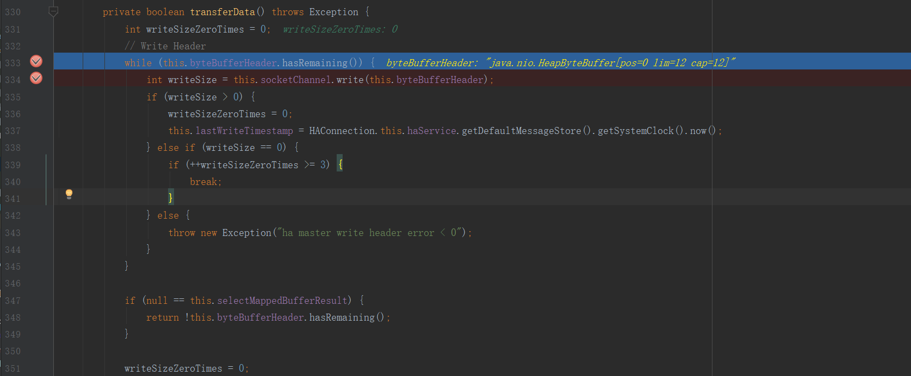

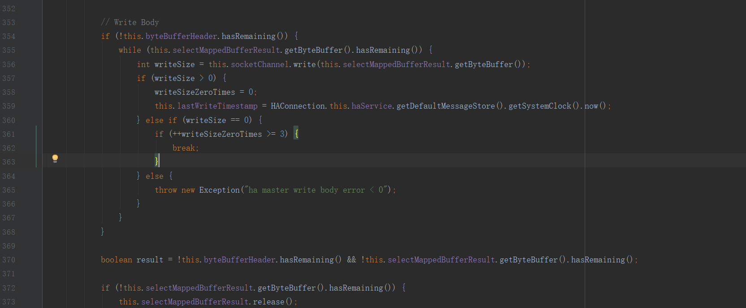



1. this.byteBufferHeader.hasRemaining()为true，说明有头部数据，可以写。writeSize>0说明

写成功了；writeSize==0最多重试3次；writeSize其它值直接异常。

1. 、selectMappedBufferResult为null，说明没有commitlog数据需要同步到slave broker
2. 、!this.byteBufferHeader.hasRemaining()为true说明header已经写成功，把selectMappedBufferResult写入网络传输writeSize>0说明成功; writeSize=0，最多重试3次;

writeSize其它值抛出错误。

1. 、把selectMappedBufferResult写入网络成功后，释放相关资源
2. 、byteBufferHeader、selectMappedBufferResult都全部写成功后，返回true，否则

返回false。

### 5.6.4客户端（slave broker）

图5-6-4-1 HAClient#run

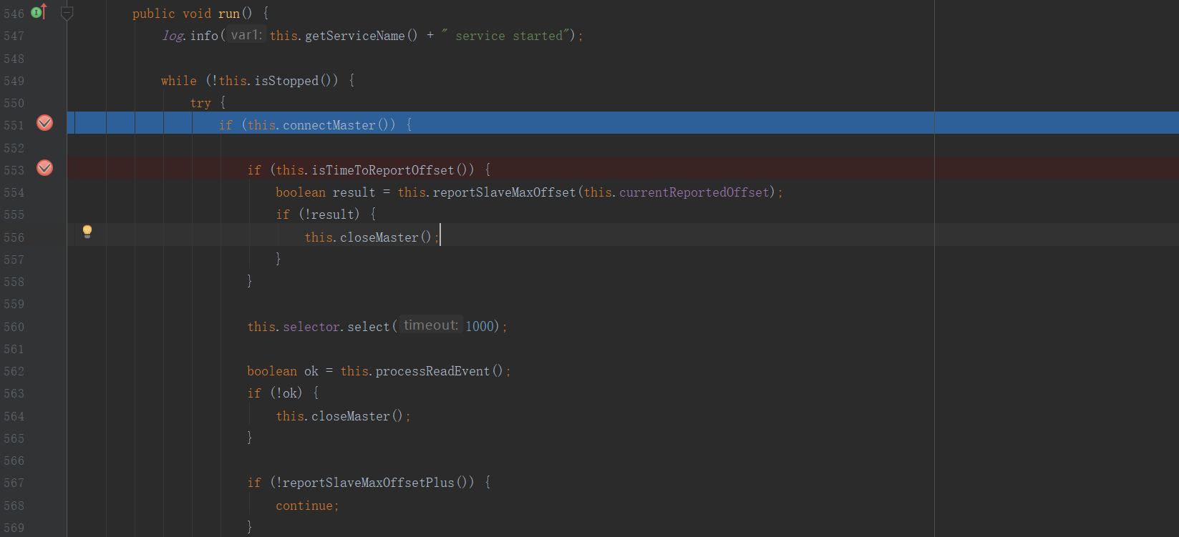

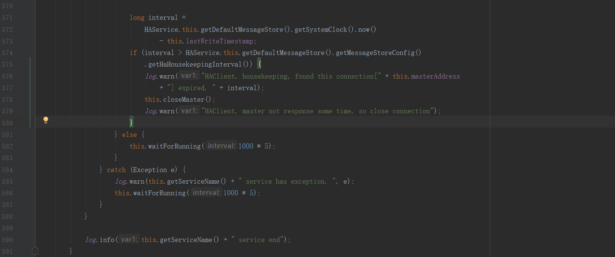

#### 5.6.4.1上传位置

1、建立链接

图5-6-4-1-1 HAClient#connectMaster

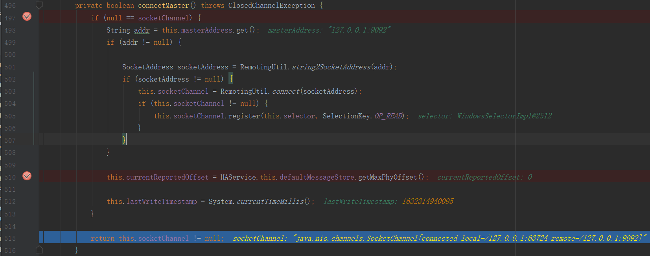

1. 、socketChannel如果非null，说明已经链接了master broker。
2. 、如果masterAddress为空，说明配置文件没有haMasterAddress参数，该broker为master

broker。

RemotingUtil.connect连接master broker，socket.register注册

1. 、HAService.this.defaultMessageStore.getMaxPhyOffset()获取commitlog最后一个文件最后一次写的位置，赋值给currentReportedOffset。

2、上传同步位置

图5-6-4-1-2 HAClient#isTimeToReportOffset

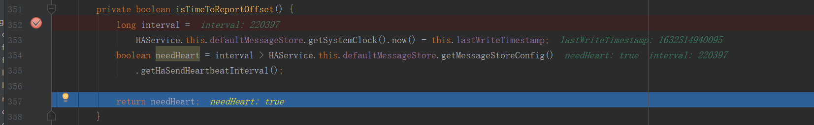

1. 、如果当前时间减最后一次写的时间戳的间隔大于haSendHeartbeatInterval，说明可以上传给master broker，否则不允许上传。

图5-6-4-1-3 HAClient#reportSlaveMaxOffset

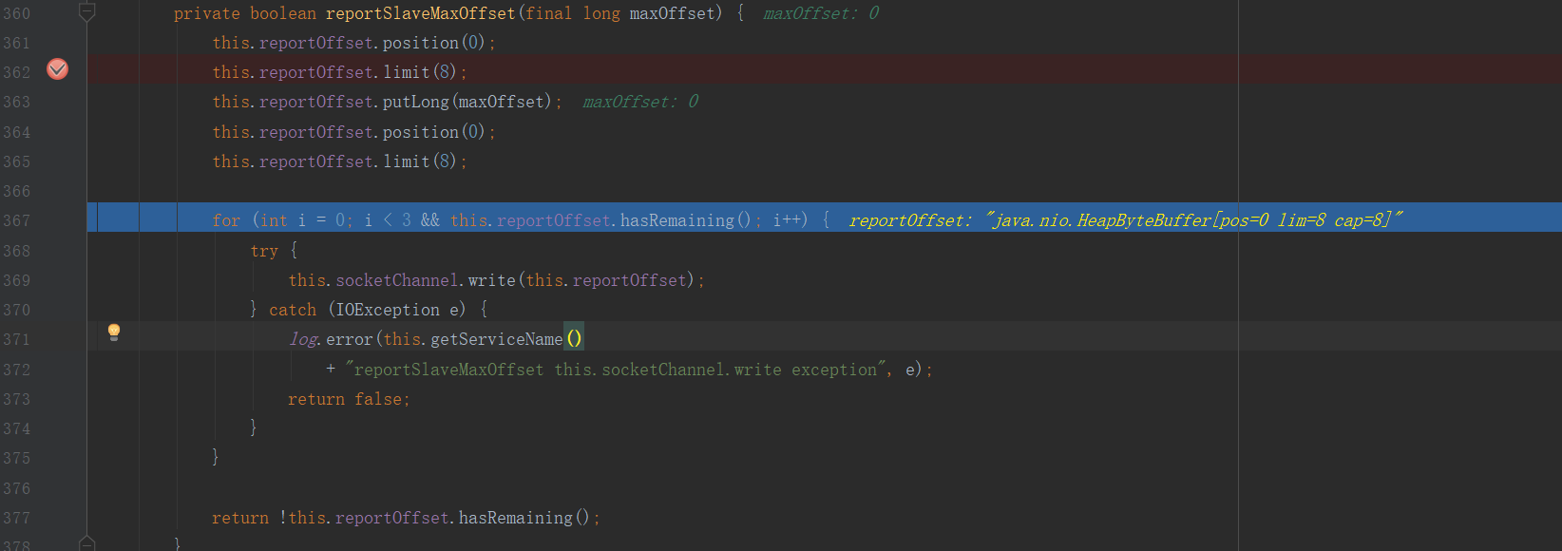

1. 、位置上传

图5-6-4-1-4 HAClient#closeMaster

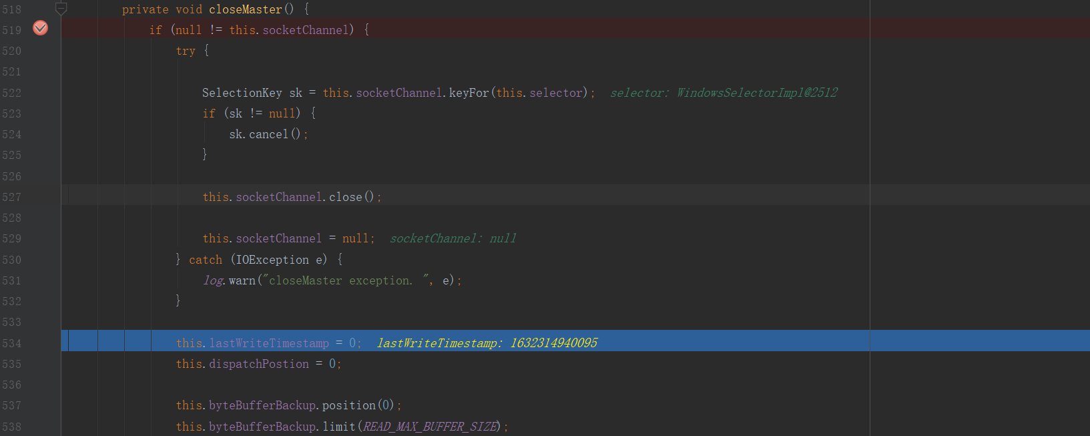



1. 、如果上传失败，就关闭链接。

#### 5.6.4.2 从master broker读取commitlog数据

1、读取数据

图5-6-4-2-1 HAClient#processReadEvent

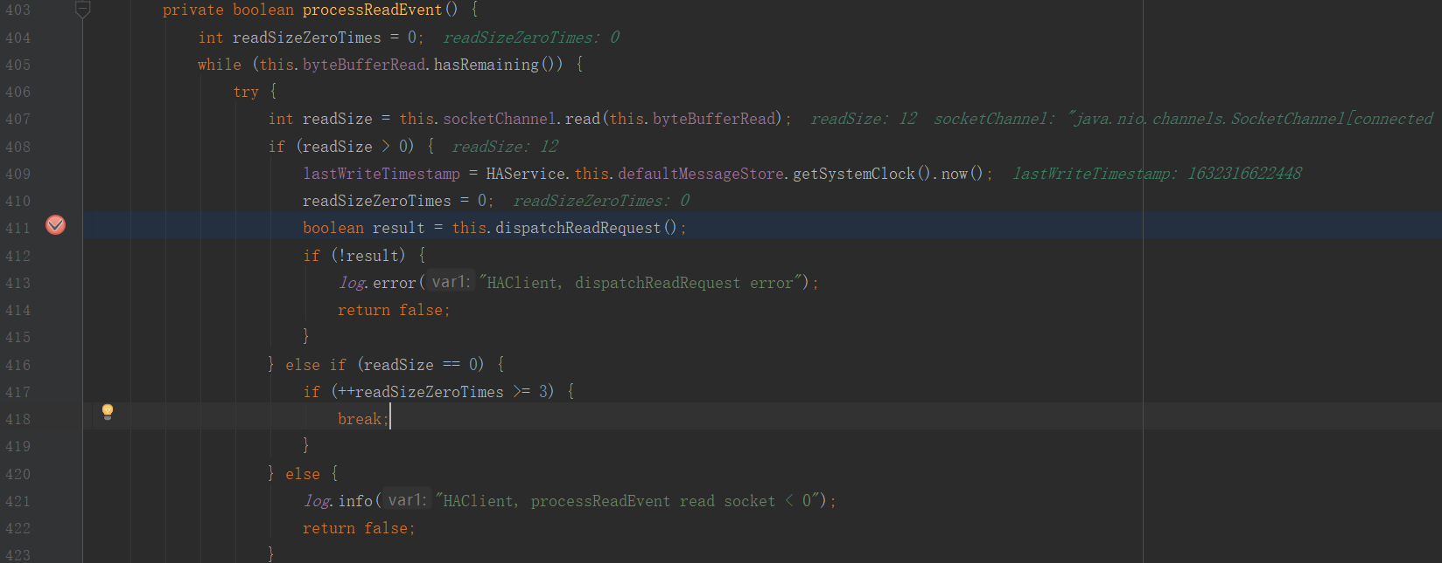

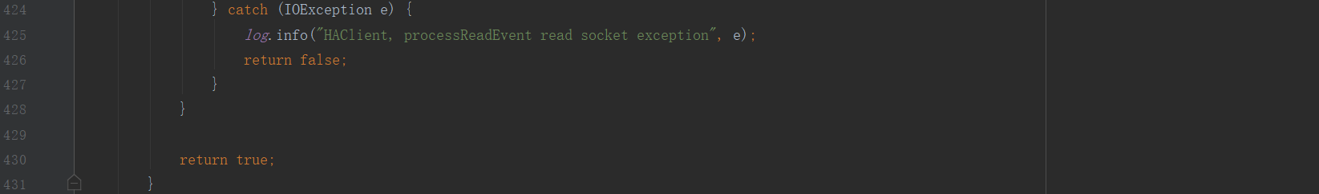

1. 、从master broker读取数据，如果readSize>0，说明有数据；如果readSize==0，最多

重试3次，其它情况返回失败

2、把数据写到commitlog中

图5-6-4-2-2 HAClient#dispatchReadRequest

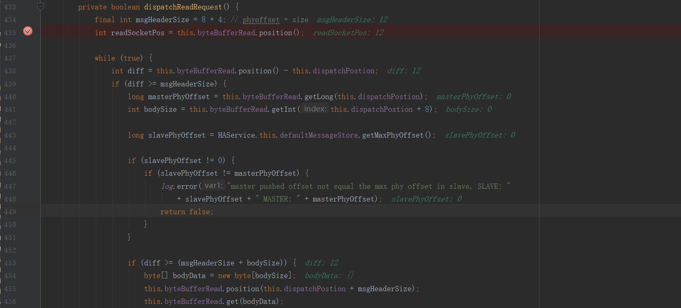

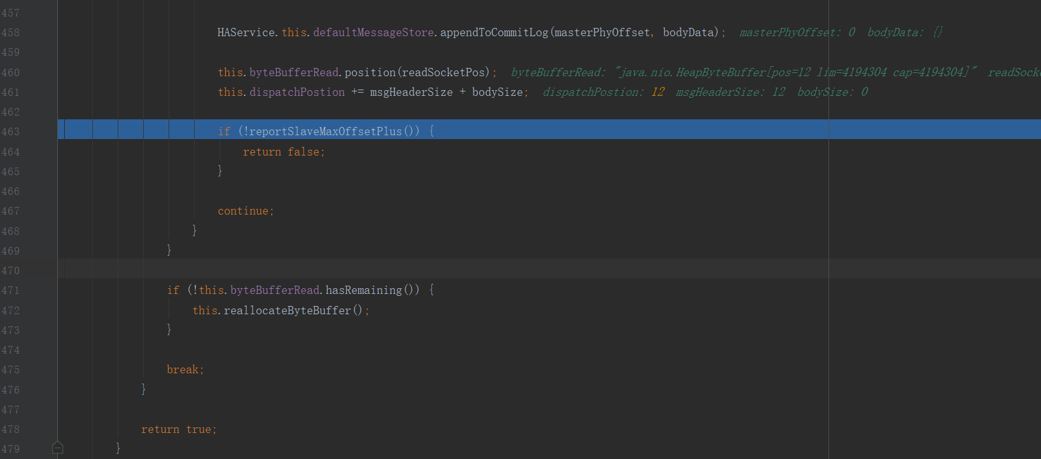

1. 、diff>0，说明读取的头信息是符合要求的
2. masterPhyOffset为master broker同步过commitlog的开始位置；bodySize为master

broker 同步过来的commitlog文件内容。

1. slavePhyOffset为slave broker本地commitlog文件最新写入的位置
2. diff >= (msgHeaderSize + bodySize)，说明该数据符合条件，

调用appendToCommitLog(masterPhyOffset, bodyData)接口，把数据写入commitlog文件中。

dispatchPostion记录位置供下次计算diff。

图5-6-4-2-3 HAClient#reportSlaveMaxOffsetPlus

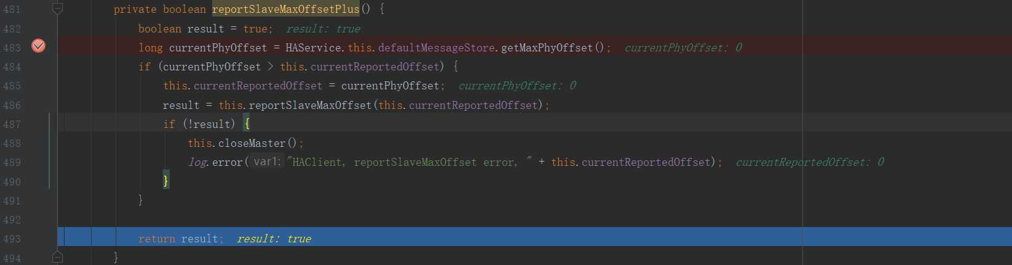

1. 、currentPhyOffset> this.currentReportedOffset，说明slave broker的commitlog位置大于

之前同步的，所以要重新同步。

1. 再次上位置

之前已经讲过

1. 其它

如果超时，关闭链接。

#### 5.6.4.3 观后感

1、设计很巧妙，在上传位置或读取数据时，网络超时，会在HAClient#run 循环中重新建立链接，继续同步没有同步的数据

## 5.7其它方法

### 5.7.1 NotifyMessageArrivingListener

#### 5.7.1.1 NotifyMessageArrivingListener#arriving

图5-7-1-1-1 NotifyMessageArrivingListener#arriving

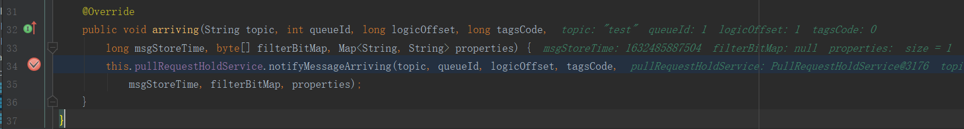

1）参考5.7.2.1

### 5.7.2PullRequestHoldService

#### 5.7.2.1 PullRequestHoldService#notifyMessageArriving

图5-7-2-1-1 PullRequestHoldService#notifyMessageArriving

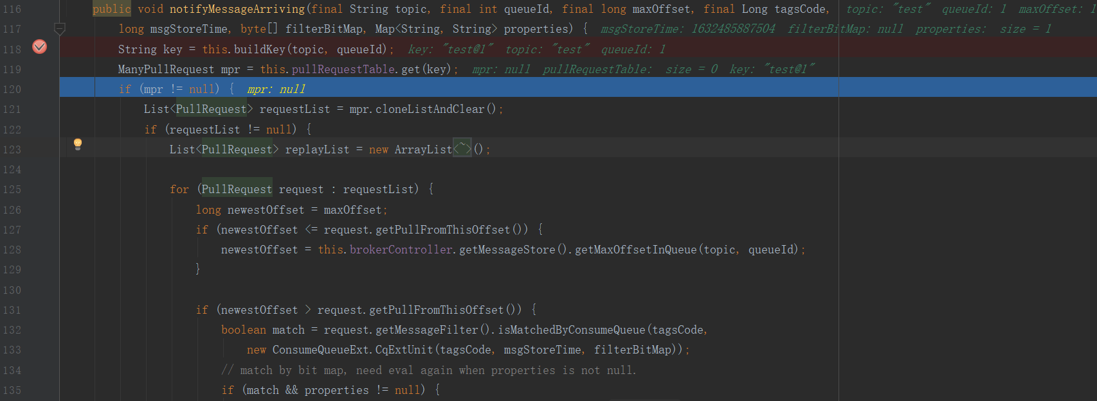

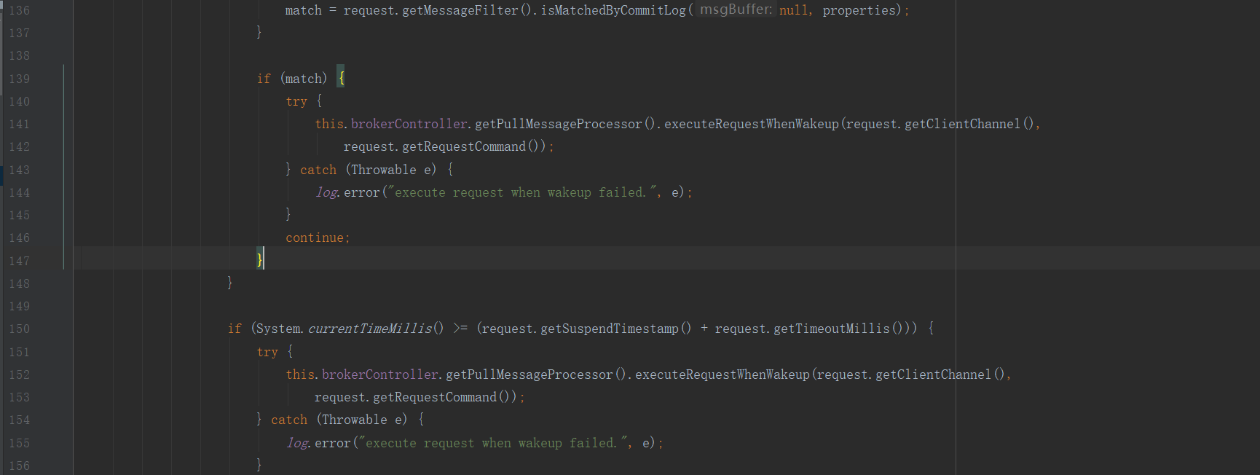

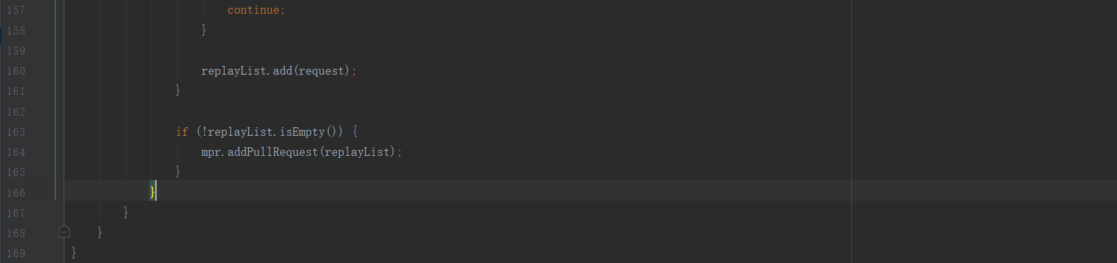

## 5.8 PullMessageProcessor（消费）

### 5.8.1 入口

图5-8-1-1 PullMessageProcessor#processRequest



1. broker 传为netty server ，接受到消费者拉取消息的请求，业务请求即为

PullMessageProcessor#processRequest方法，即作为入口。如果requestCode匹配，直接调用

该方法。

图5-8-2-1 PullMessageProcessor#processRequest

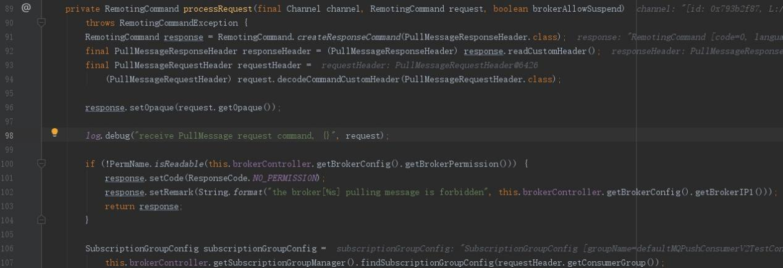

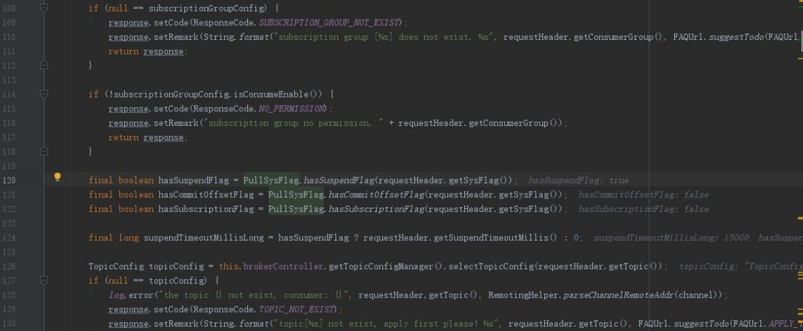

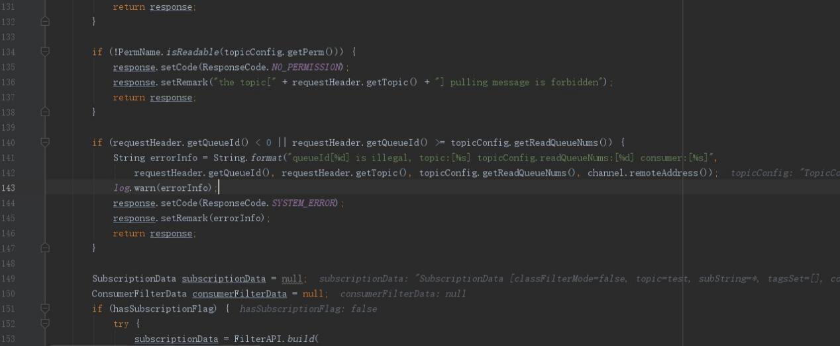

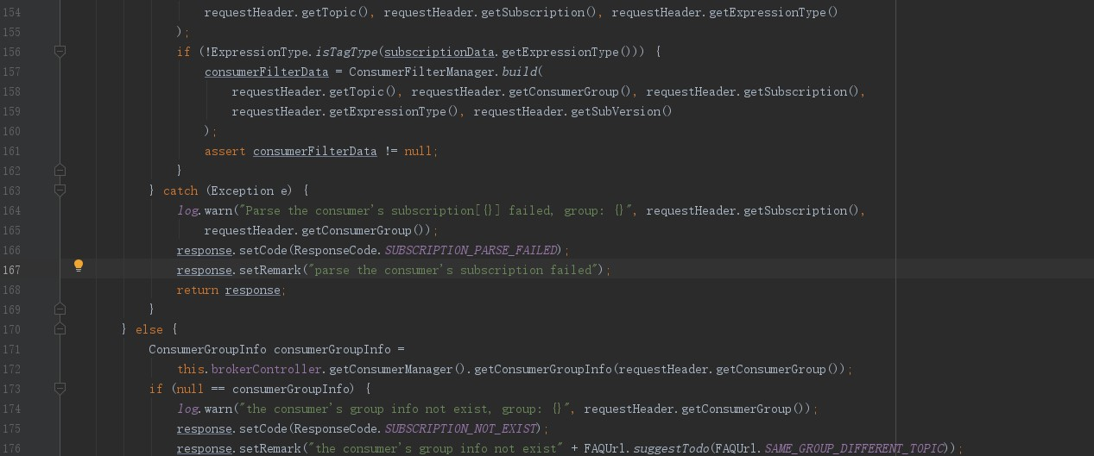

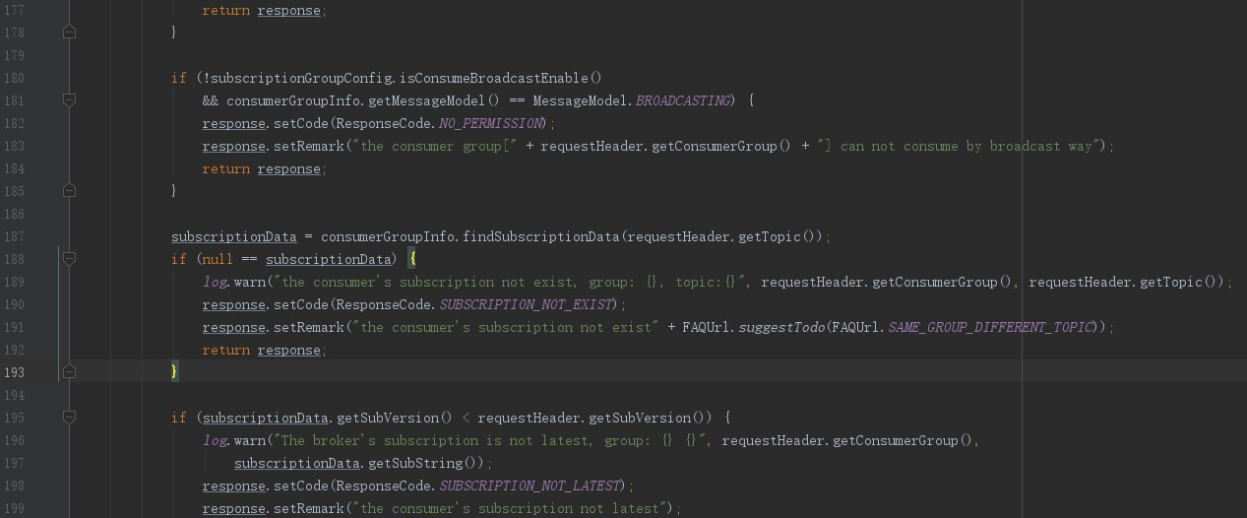

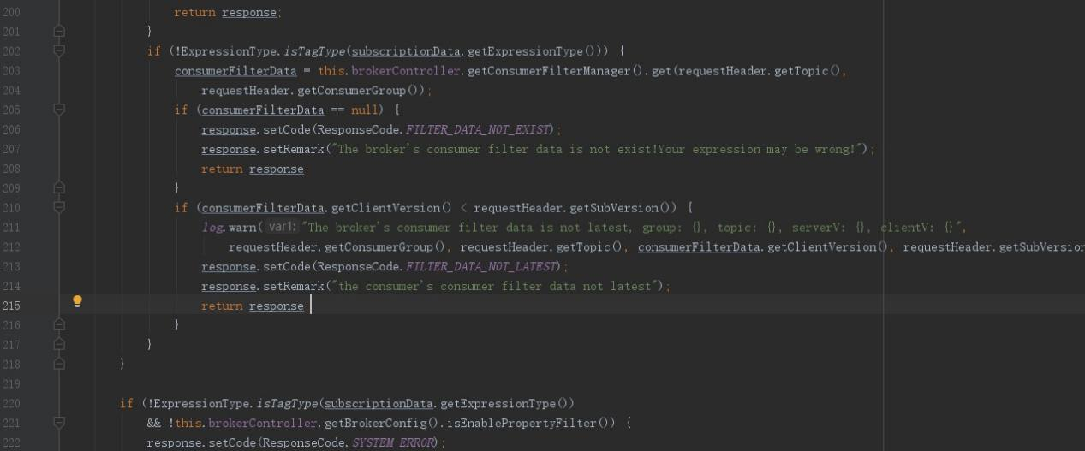

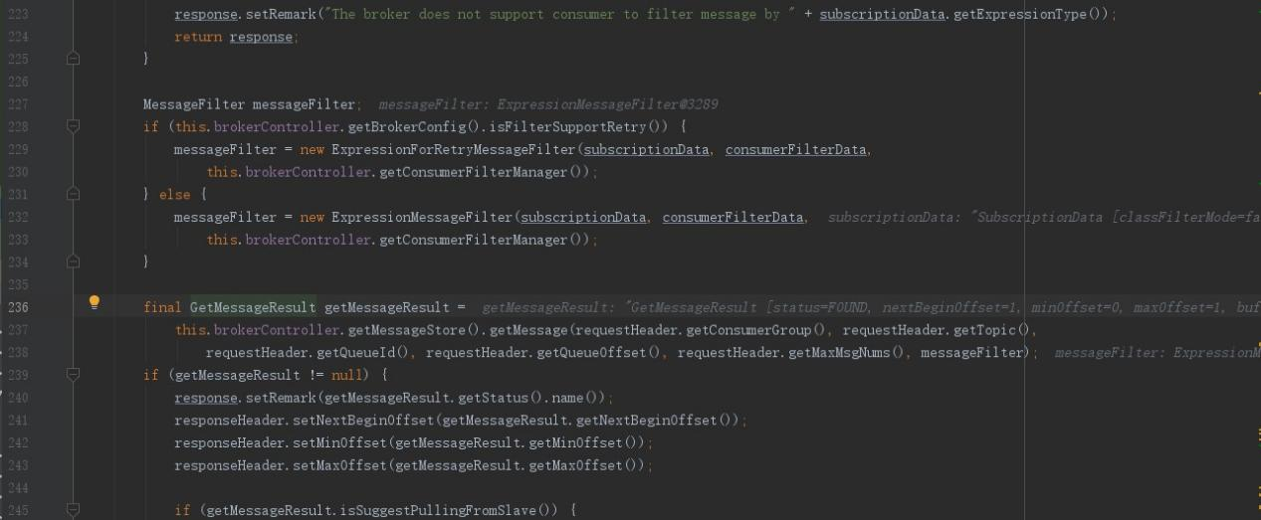

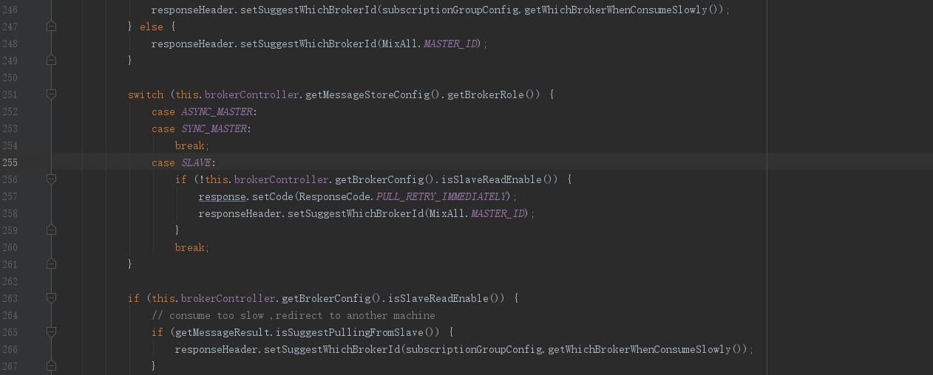

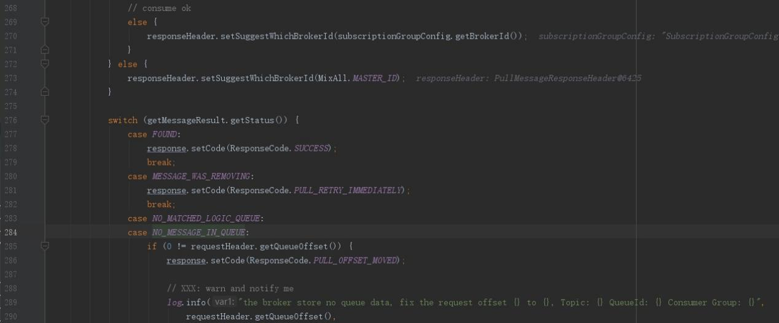

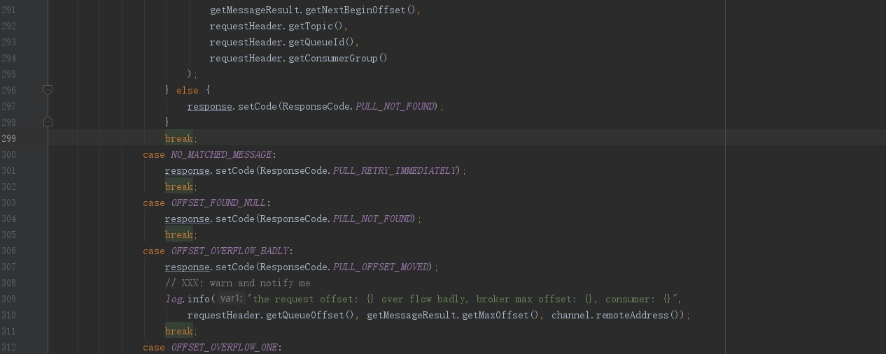

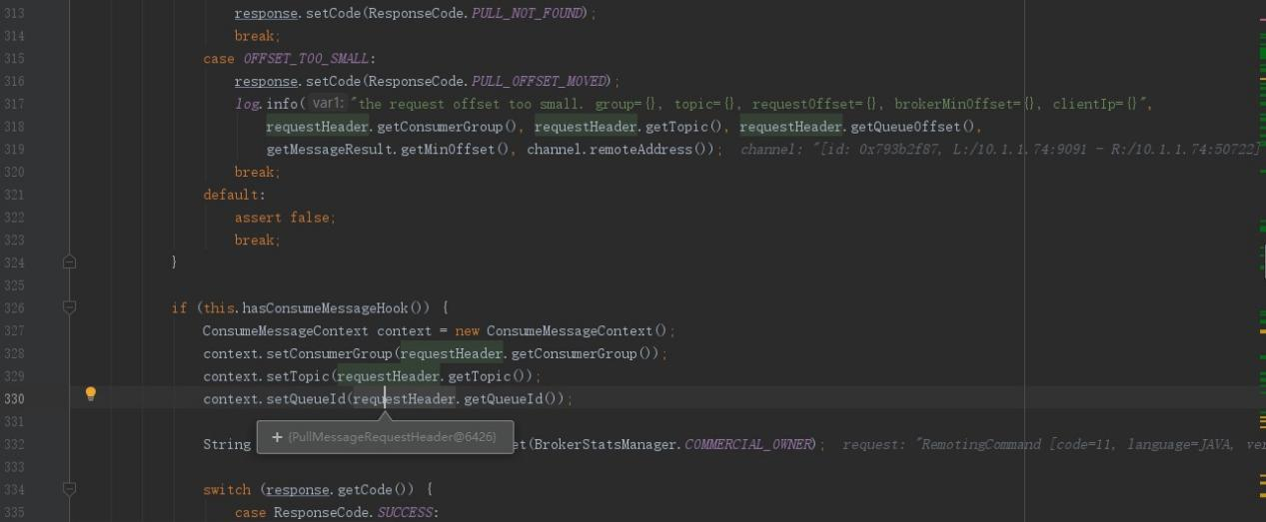

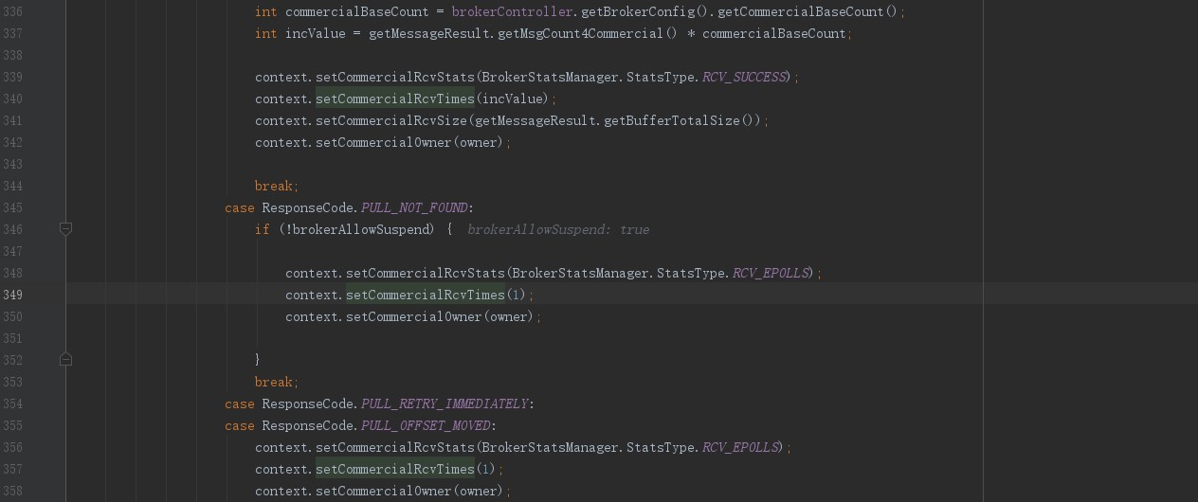

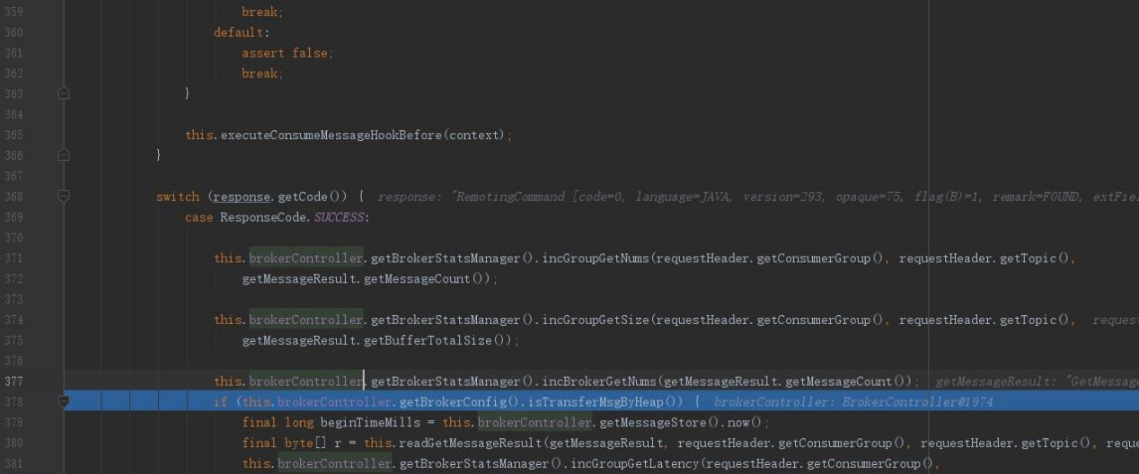

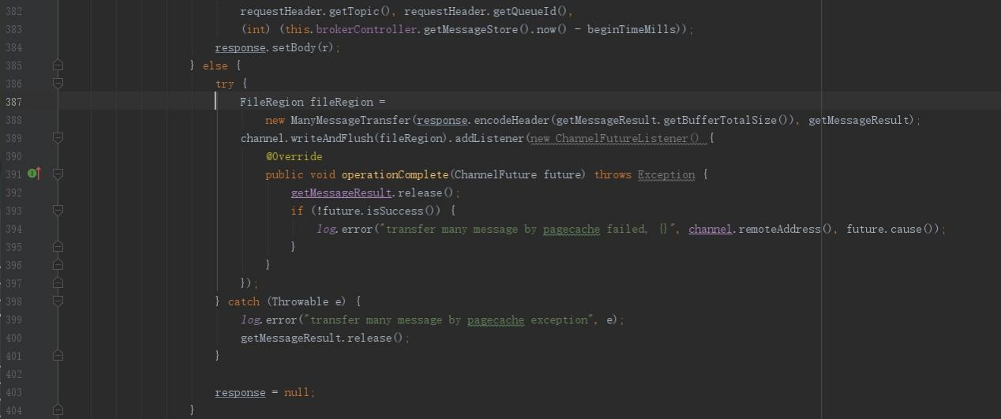

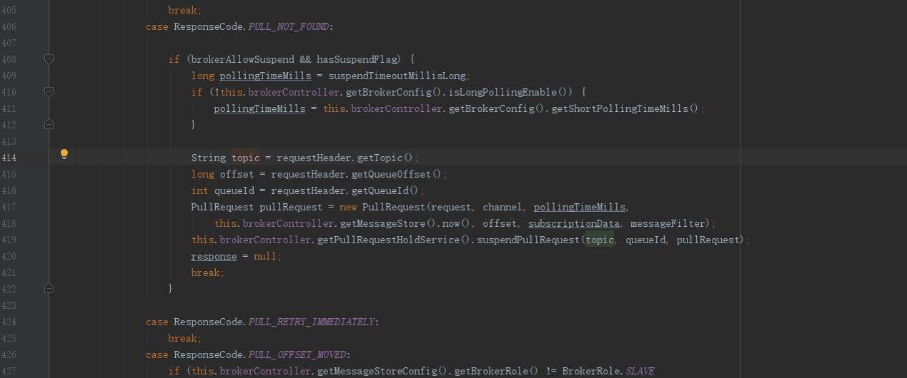

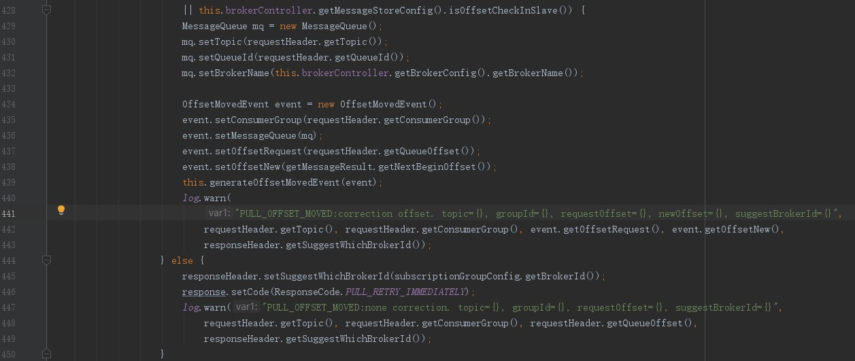

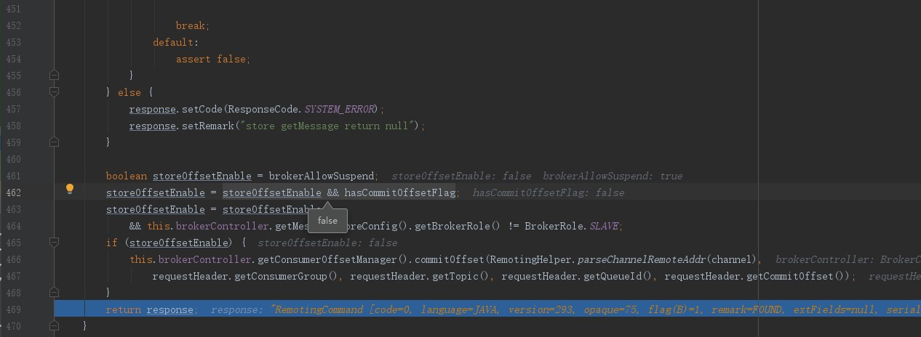

1. 、91-94行主要功能，把入参转换成其它类型的参数。
2. 、100-104行主要校验当前brokrer是否支持可读功能。
3. 、106-112行主要获取订阅组配置数据subscriptionGroupConfig(参考5.9.1.1)，如果获取的数据为null。直接返回

114-117验证subscriptionGroupConfig是否允许消息，不允许直接返回

1. 、126-132主要获取topic配置 topicConfig。参考（5.9.2.1）

134-138行验证topic配置是否允许读、写操作。

1. 、140-147行验证入参queueId是否小于0 或者大于等于topicConfig.readQueueNums，就直接返回。
2. 、151-218行

当hasSubscriptionFlag=true时，

当hasSubscriptionFlag==false时：获取消费者组数据consumerGroupInfo（参考5.9.3.1)，如果为null，直接返回；如果没有开启广播消费但是当前消费者组配置的是广播消费，返回错误；通过topic获取subscriptionData，如果为空直接返回；如果入参版本号大于subscriptionData.subVersion，直接返回说明版本号不兼容；验证消息过滤数据。

1. 、220-225行，
2. 、227-234 重新构建过滤器messageFilter
3. 、236-238行，从commit文件中搜索符合条件的数据getMessageResult，如果getMessageResult为null，返回SYSTEM_ERROR。
4. 、240-243 把getMessageResult返回的最小、最大、下一个consumequeue偏移量（

非实际偏移量，乘20才是）更新到response中。

11）245-249，

如果suggestPullingFromSlave为true，更新responseHeader.suggestWhichBrokerId为subscriptionGroupConfig.whichBrokerWhenConsumeSlowly。

如果suggestPullingFromSlave==false，更新responseHeader.suggestWhichBrokerId=0，即master broker id。

为什么要这么设计，因为如果查询出来的数据太大时，从非master broker拉取即，这样master broker高可用。？？？？？？

1. 、251-261行，如果当前broker的角色是master，不做任何业务

如果broker的角色是slave，需要判断一下该broker是否开启了slaveReadEnable，如果没有直接返回PULL_RETRY_IMMEDIATELY，并建议从master broker拉取

1. 、263-274行，判断当前broker是否开启slaveReadEnable从节点读

如果没有开启，建议从master broker拉取数据

如果已经开启，如果getMessageResult.isSuggestPullingFromSlave()==true，说明消费太慢

建议从subscriptionGroupConfig.getWhichBrokerWhenConsumeSlowly()机器拉取；如果getMessageResult.isSuggestPullingFromSlave()==false，建议从

subscriptionGroupConfig.getBrokerId()拉取。

1. 、276-324行，DefaultMessageStore#getMessage接口返回的getMessageResult出参。

FOUND：代表已经在commitlog文件中找到了相应的数据，是成功的标志。

MESSAGE_WAS_REMOVING：代表在commitlog中没有找到符合条件的commilog数据。

NO_MATCHED_LOGIC_QUEUE、NO_MESSAGE_IN_QUEUE：如果queueOffset==0返回

PULL_NOT_FOUND，如果queueOffset其它值返回PULL_OFFSET_MOVED。为什么？

NO_MATCHED_MESSAGE：经过过滤器校验并且，没有在commitlog文件找到合适数据

返回PULL_RETRY_IMMEDIATELY。

OFFSET_FOUND_NULL：说明没有从consumequeue文件中找到相应的数据。

OFFSET_OVERFLOW_BADLY：说明DefaultMessageStore#getMessage接口时，入参offset大于consumequeue队列最大的值，超过边界。

OFFSET_OVERFLOW_ONE：说明DefaultMessageStore#getMessage接口时，入参offset等于consumequeue队列最大的值。

OFFSET_TOO_SMALL： 说明DefaultMessageStore#getMessage接口时，入参offset小于consumequeue队列最小值。

其它值：结束，中止。

1. 、326-366行，待定。
2. 、368-459行，response.getCode()

ResponseCode.SUCCESS：topic+consumegroup为key，统计获取数据个数；

topic+consumegroup 为key，统计数据大小（字节）；统计broker获取数据个数。

如果BrokerConfig.transferMsgByHeap==true，把getMessageResult数据转换byte[]数组，因为网络传输中都是通过byte字节流的形式。

如果BrokerConfig.transferMsgByHeap==false，先把gMessageResult转换成io.netty.channel.FileRegion，通过io.netty.channel.Channel#writeAndFlush形式把数据返回给消费者。

ResponseCode.PULL_NOT_FOUND：408-422行，创建pullRequest对象，放到PullRequestHoldService#pullRequestTable map中，至于作什么用的，目前不清楚？

PULL_RETRY_IMMEDIATELY： 什么也不做。

PULL_OFFSET_MOVED：

(this.brokerController.getMessageStoreConfig().getBrokerRole() != BrokerRole.SLAVE

|| this.brokerController.getMessageStoreConfig().isOffsetCheckInSlave())

如果该broker不是slave broker 或者offsetCheckInSlave==true，重新生成一个消息，存储到commitlog文件中（参考5.8.3.1）。

如果该broker是slave broker 或者offsetCheckInSlave==false，打印一个日志

1. 、如果hasCommitOffsetFlag==true并且broker不是slave broker 参考5.9.4.1。
2. 、返回response给生产者。

### 5.8.3 PullMessageProcessor

#### 5.8.3.1 PullMessageProcessor#generateOffsetMovedEvent

5.8.3.1.1 PullMessageProcessor#generateOffsetMovedEvent

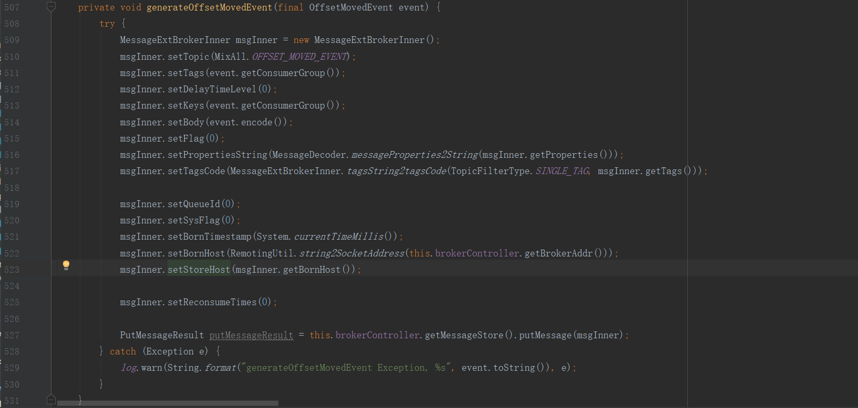

1. 、把入参event转换成一条新消息msgInner，topic使用OFFSET_MOVED_EVENT，queueId使用0
2. 、把msgInner存储到commitlog中参考5.3.5.3

## 5.9配置类方法

### 5.9.1SubscriptionGroupManager

#### 5.9.1.1SubscriptionGroupManager#findSubscriptionGroupConfig

图5-9-1-1 SubscriptionGroupManager#findSubscriptionGroupConfig

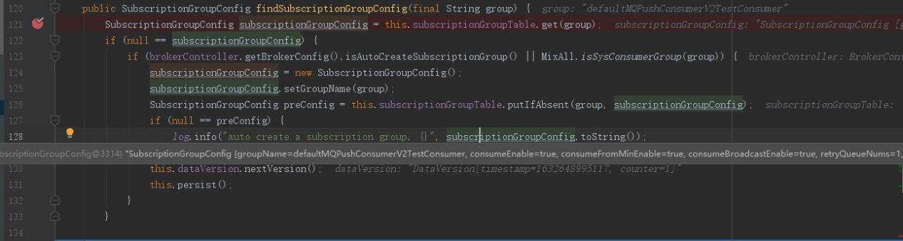

1. 、通过consume group从subscriptionGroupTable获取配置参数subscriptionGroupConfig

### 5.9.2 TopicConfigManager

#### 5.9.2.1 TopicConfigManager#selectTopicConfig

图5-9-2-1-1 TopicConfigManager#selectTopicConfig



1）、从topicConfigTable获取配置topicConfig对象。

### 5.9.3 ConsumerManager

#### 5.9.3.1 ConsumerManager#getConsumerGroupInfo

图5-9-3-1 ConsumerManager#getConsumerGroupInfo



1. 、通过consumerTable获取消费者配置

#### 5.9.3.1 ConsumerManager#registerConsumer

图5-9-3-1-1 ConsumerManager#registerConsumer

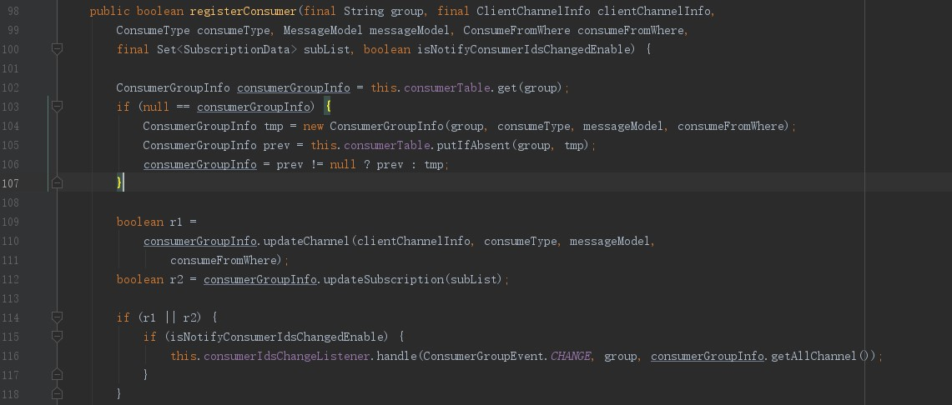

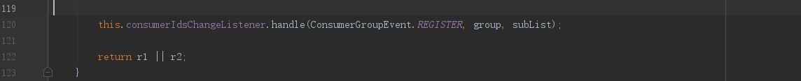

1. 、
2. 、入参group 为组名；
3. 根据group从consumerTable map中获取consumerGroupInfo，如果consumerGroupInfo为null，创建一个consumerGroupInfo，并存储到consumerTable map中。
4. 、调用ConsumerGroupInfo#updateChannel、ConsumerGroupInfo#updateSubscription方法出参r1、r2（参考5.9.6.1、5.9.6.2）。

如果r1==true或r2==true，说明数据有变动，此时isNotifyConsumerIdsChangedEnable==true需要通过DefaultConsumerIdsChangeListener#handle（参考5.9.7.1 ）通知客户端唤醒RebalanceService线程。

1. 、调用DefaultConsumerIdsChangeListener#handle（参考5.9.7.1 ）完成注册。
2. 、只要发生变动返回true否则返回false。

### 5.9.4 ConsumerOffsetManager

#### 5.9.4.1 ConsumerOffsetManager#commitOffset

图5-9-4-1-1 ConsumerOffsetManager#commitOffset

修改订阅topic的消费组，消费偏移量。

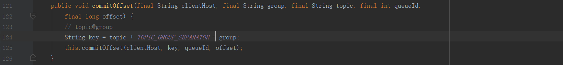

1. 、clientHost 客户端host；group 组名称; topic主题；queueId 队列id，offset consumequeue

队列偏移量

图5-9-4-1-2 ConsumerOffsetManager#commitOffset

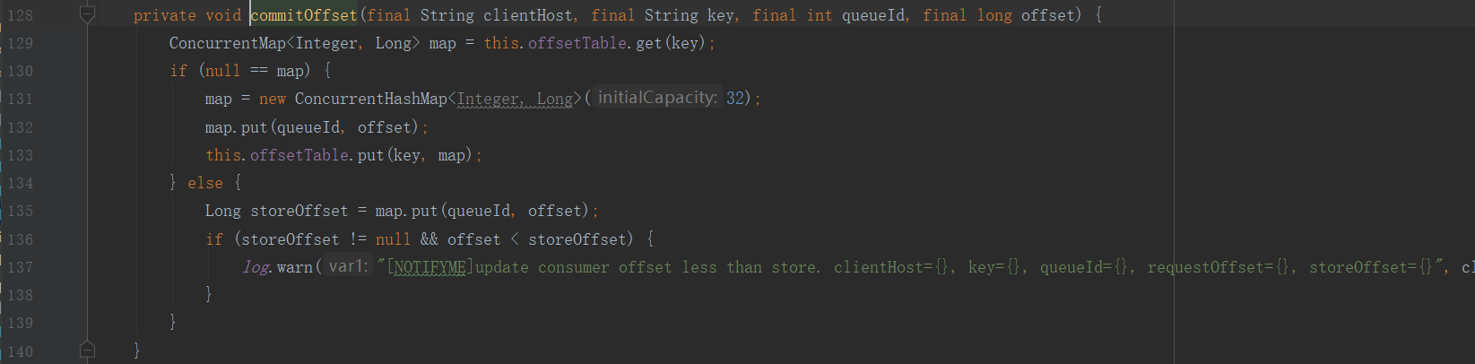

2）、客户端host；key为topic和group拼接字符串；queueId 队列id; offset consumequeue

队列偏移量。

根据key从offsetTable map ，map 不存在offsetTable插入，如果存在更新。

#### 5.9.4.2 ConsumerOffsetManager#queryOffset

图5-9-4-2-1 ConsumerOffsetManager#queryOffset

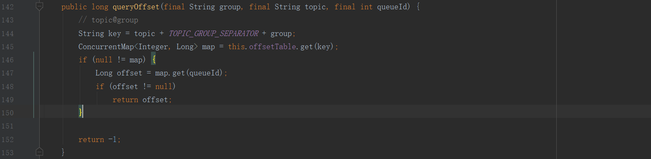

1. 、获取消费位置。
2. 、入参group组名；入参topic 主题；入参queueId 队列id
3. 、把topic、group拼装成key，从ConsumerOffsetManager.offsetTable获取map，

再通过queueId从map获取offset。如果map == null返回-1。

### 5.9.5 TopicConfigManager

#### 5.9.5.1 TopicConfigManager#createTopicInSendMessageBackMethod

图5-9-5-1-1 TopicConfigManager#createTopicInSendMessageBackMethod

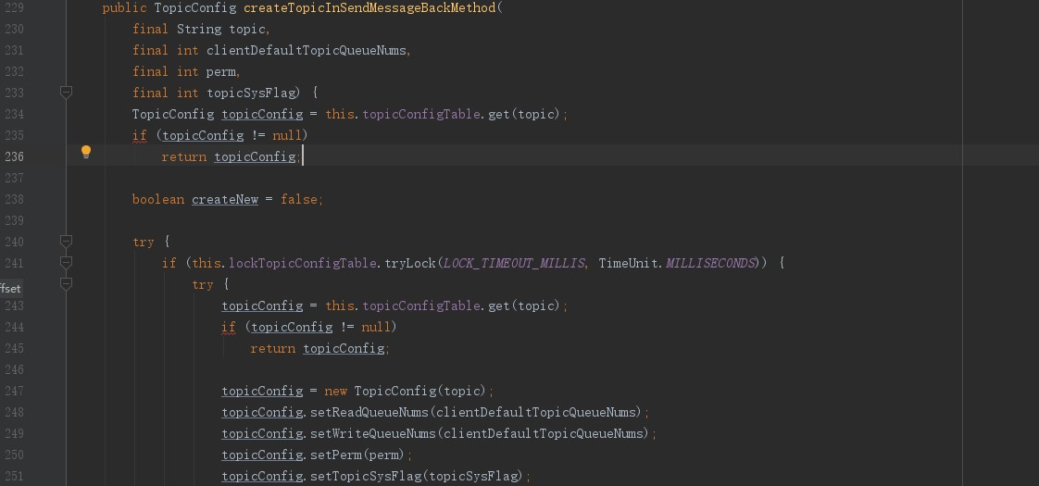

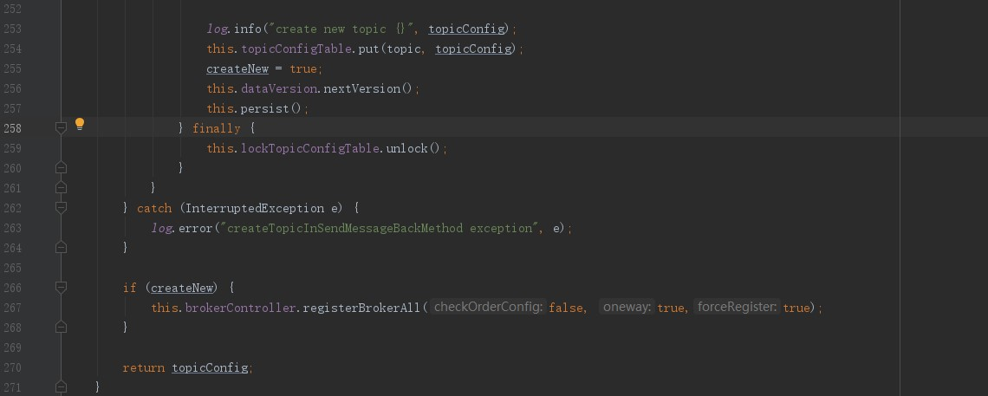

1. 、入参topic为主题；队列数clientDefaultTopicQueueNums；perm；topicSysFlag
2. 通过topic从topicConfigTable map中获取topicConfig对象，如果topicConfig不为null，直接返回。

lockTopicConfigTable.tryLock加锁。再次通过topic从topicConfigTable中获取topicConfig对象，如果topicConfig不为null直接返回topicConfig对象。

创建TopicConfig对象，并初始化topicConfig.readQueueNums(读队列）、

写队列topicConfig.writeQueueNums、topicConfig.per、topicConfig.topicSysFlag变量。把topic、topicConfig更新到topicConfigTable map中。

dataVersion升级版本号。

把TopicConfigManager.topicConfigTable、TopicConfigManager.dataVersion转换成json字符串，存储到文件中持久化。

1. 、如果是第一次初始化topicConfigTable即createNew=true，调用

BrokerController#registerBrokerAll。参考（5.1.13 BrokerController#registerBrokerAll部分）。

### 5.9.6 ConsumerGroupInfo

#### 5.9.6.1 ConsumerGroupInfo#updateChannel

图5-9-6-1-1 ConsumerGroupInfo#updateChannel

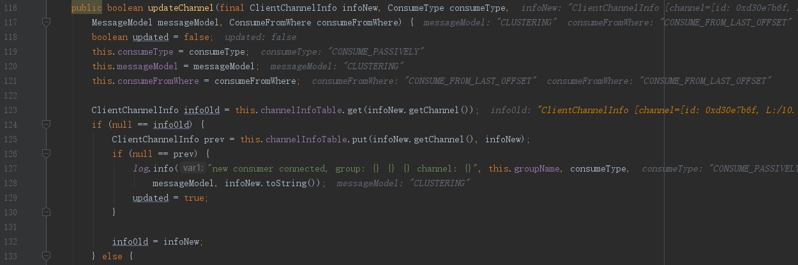

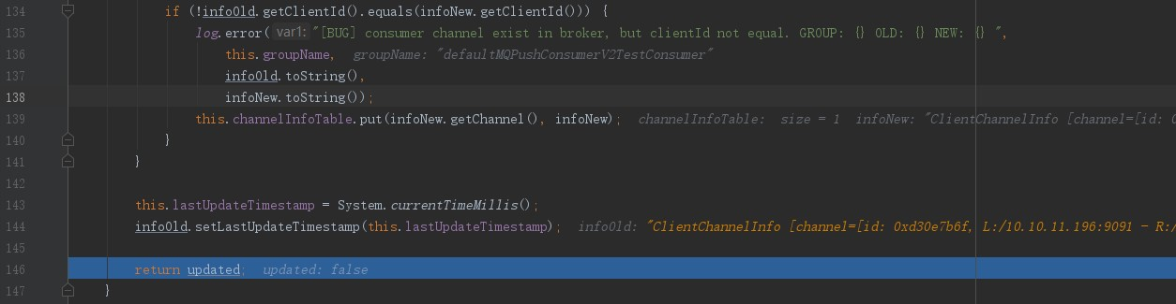

1. 、更新新的Channel渠道。
2. 、入参infoNew；入参:consumeType；入参:messageModel；入参consumeFromWhere
3. 、通过channelInfoTable map获取infoOld 。

如果infoOld==null，channelInfoTable map把infoNew更新，如果是第一次更新updated=true，infoOld =infoNew。

如果infoOld不为null 并且infoOld.clientId!=infoNew.clientId，channelInfoTable更新infoNew。

ConsumerGroupInfo.lastUpdateTimestamp更新为当前时间戳，

infoOld.lastUpdateTimestamp更新为当前时间戳。

#### 5.9.6.2 ConsumerGroup#updateSubscription

图5-9-6-2-1 ConsumerGroup#updateSubscription

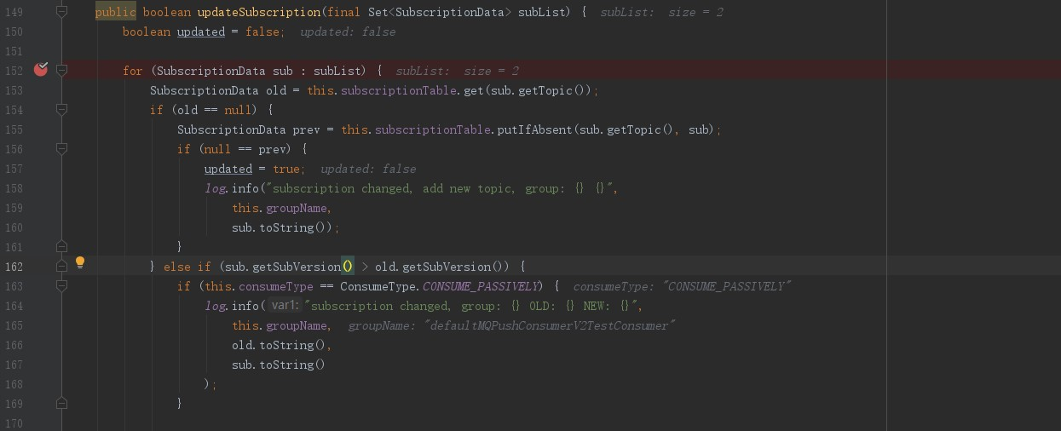

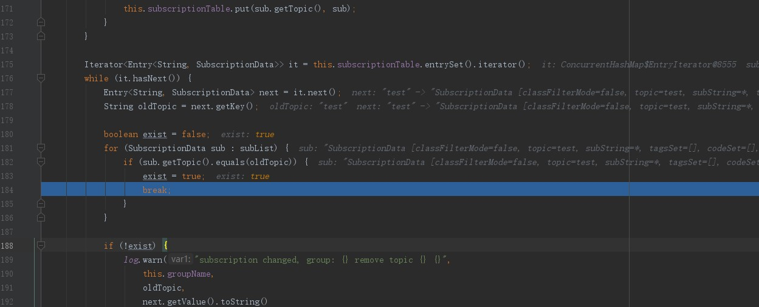

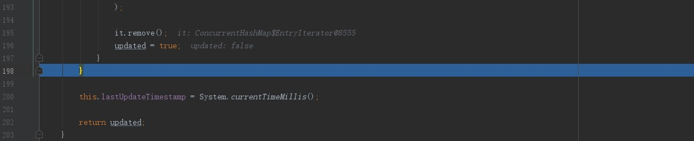

1. 、
2. 、入参subList
3. 、遍历subList集合 元素sub，通过sub.topic从ConsumerGroupInfo.subscriptionTable获取SubscriptionData old。

如果old==null，把sub.topic、sub插入到ConsumerGroupInfo.subscriptionTable中，如果是第一次插入updated=true（默认为false)。

如果sub.subVersion<old.subVersion，把sub.topic、sub更新到

ConsumerGroupInfo.subscriptionTable中。

1. 、遍历ConsumerGroupInfo.subscriptionTable map，key为老topic oldTopic。

遍历subList集合元素sub，如果sub.topic==oldTopic exist=true(默认为false)，跳出subList循环。

如果exist==false，把ConsumerGroupInfo.subscriptionTable对应的数据删除，updated

=true。

1. 、更新ConsumerGroupInfo.lastUpdateTimestamp为当前时间
2. 、返回updated。

### 5.9.7DefaultConsumerIdsChangeListener

#### 5.9.7.1 DefaultConsumerIdsChangeListener#handle

图5-9-7-1-1 DefaultConsumerIdsChangeListener#handle

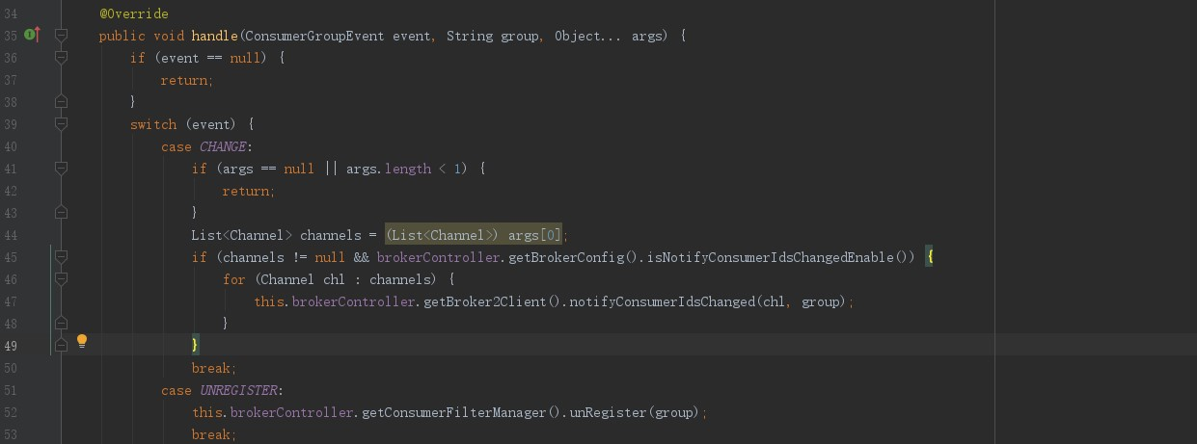

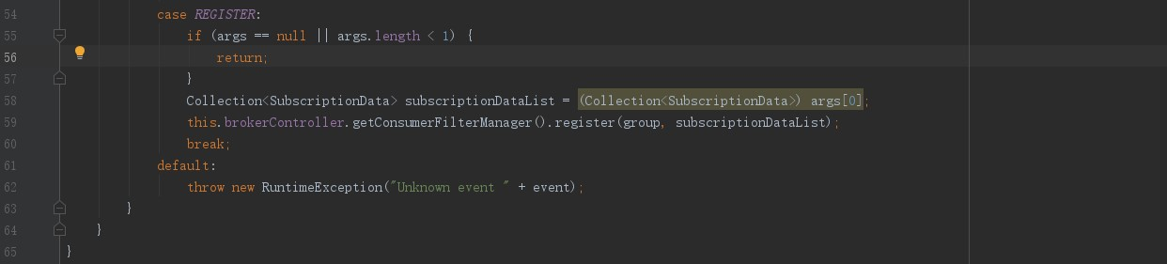

1. 、
2. 、入参:event；入参group；入参args
3. 、如果event==CHANGE:

通过消费者有变动，重新唤起RebalanceService任务。可以参考（5.11.1.1）

1. 、如果event==UNREGISTER:

把FilterDataMapByTopic.groupFilterData map中，消费者组名为consumerGroup 的

ConsumerFilterData数据全部设置deadTime时间。具体参考(5.9.8.1)

1. 、event==REGISTER：

调用ConsumerFilterManager#register（参考5.9.8.2）接口注册。

### 5.9.8 ConsumerFilterManager

#### 5.9.8.1ConsumerFilterManager#unRegister

图5-9-8-1-1 ConsumerFilterManager#unRegister



1. 、把FilterDataMapByTopic.groupFilterData map中，消费者组名为consumerGroup 的

ConsumerFilterData数据全部设置deadTime时间。

1. 、入参consumerGroup 消费者组名
2. 、遍历ConsumerFilterManager.filterDataByTopic map，获取该map 的value，调用

unRegister方法

图5-9-8-1-2 FilterDataMapByTopic#unRegister

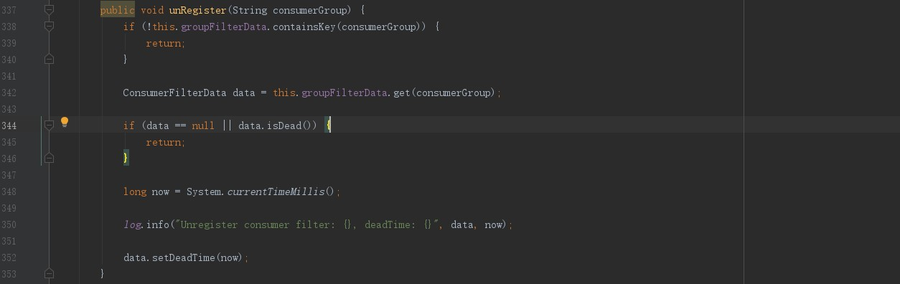

1. 、根据消费者组名consumerGroup，从FilterDataMapByTopic.groupFilterData map获取data

如果data不为null，把当前时间赋值给data.deadTime

#### 5.9.8.2 ConsumerFilterManager#register

图5-9-8-2-1 ConsumerFilterManager#register

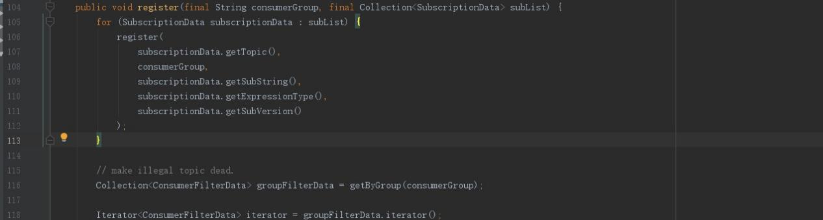

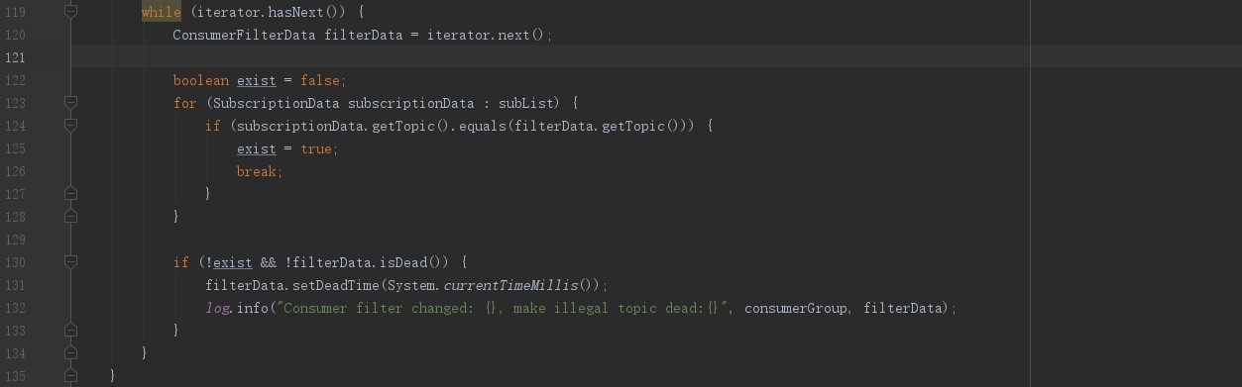

1. 、
2. 、入参consumerGroup；入参subList
3. 、遍历subList集合，分另调用ConsumerFilterManager#register方法（参考5.9.8.3）
4. 、调用getByGroup方法返回与consumerGroup组名匹配的ConsumerFilterData集合

groupFilterData。参考（5.9.8.4）

1. 、遍历groupFilterData集合 元素filterData，如果filterData.topic与subList

集合中的topic不匹配 并且filterData.deadTime >= filterData.bornTime 更新filterData.

deadTime为当前时间戳。

#### 5.9.8.3 ConsumerFilterManager#register

图5-9-8-3-1 ConsumerFilterManager#register

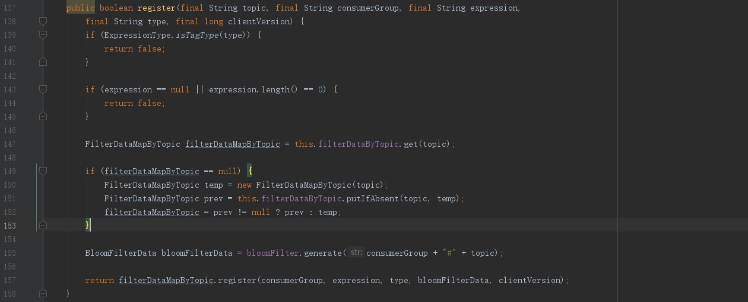

1. 、
2. 、入参topic；入参consumerGroup 消费者组名;入参expression；入参type；入参

clientVersion。

1. 、根据topic，从ConsumerFilterManager.filterDataByTopic获取filterDataMapByTopic

如果为null，创建一个，存储到filterDataByTopic map中。

图5-9-8-3-2 FilterDataMapByTopic#register

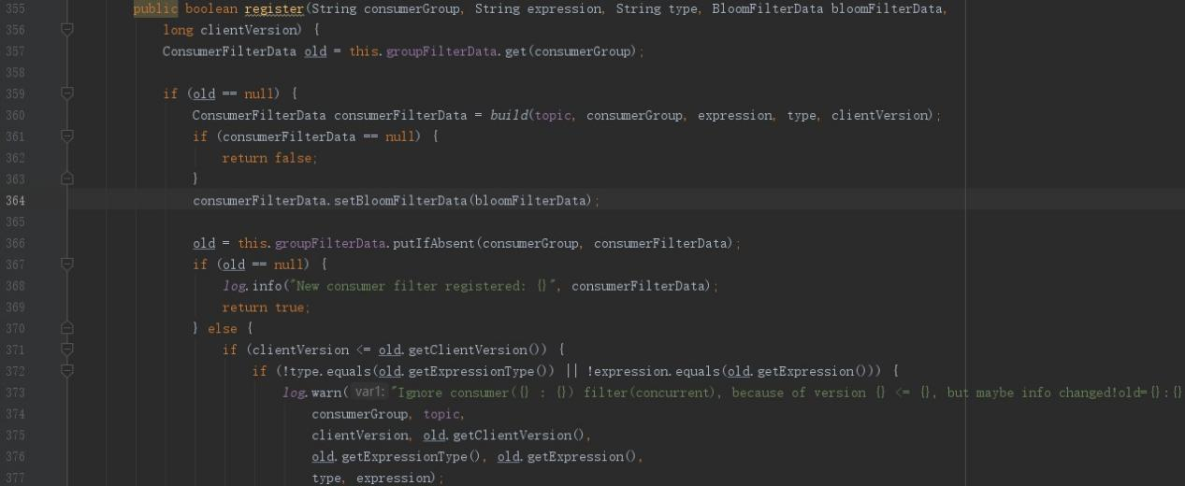

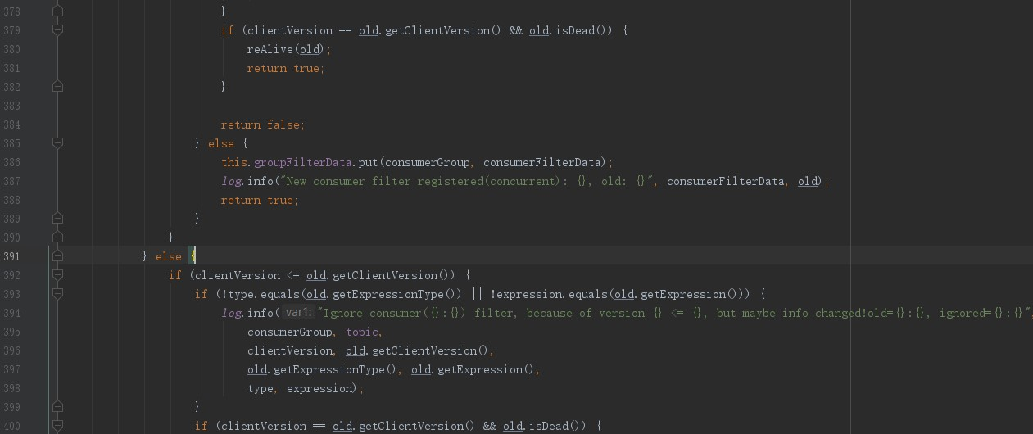

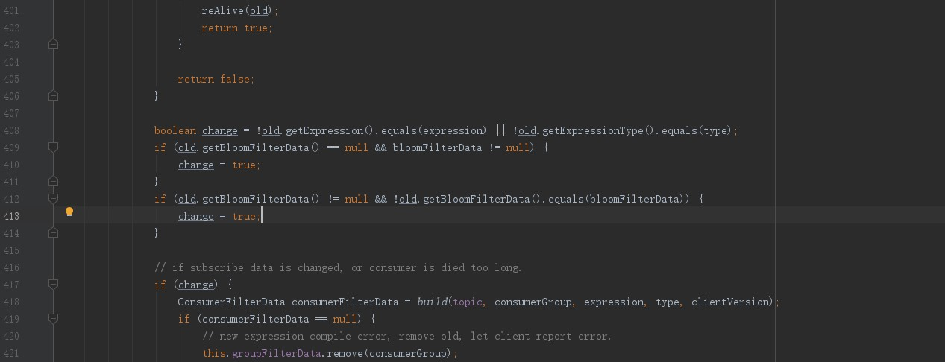

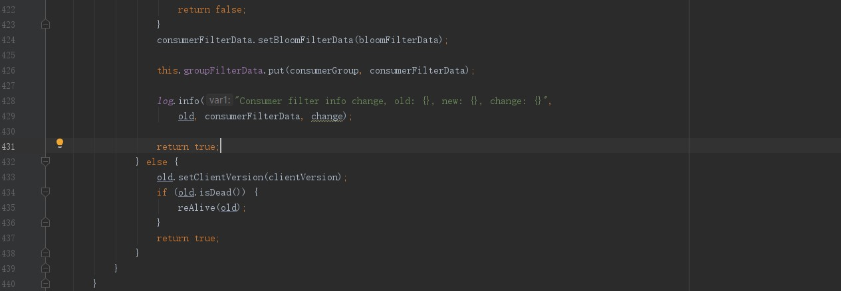

1. 、通过consumerGroup从FilterDataMapByTopic.groupFilterData map获取old。

如果old为null，存储到groupFilterData map中，如果是第一次存储直接结束返回true。

如果old为null，但不是第一次存储到groupFilterData 中。如果clientVersion==

old.clientVersion条件下，old.deadTime>=old.bornTime，把filterData.deadTime=0，并返回true

否则返回false。

如果old为null，但不是第一次存储到groupFilterData 中。如果clientVersion>

old.clientVersion，把consumerGroup、consumerFilterData 更新到groupFilterData map中。

返回true。

如果old不为null，如果clientVersion<=old.clientVersion条件下，clientVersion==

old.clientVersion条件下，old.deadTime>=old.bornTime，把filterData.deadTime=0，并返回true，

否则返回false。

old不为null，通过408-414行判断发生变化，重新构建consumerFilterData数据。

如果consumerFilterData == null，groupFilterData 删除key为consumerGroup数据，返回false；consumerFilterData!=null 把consumerGroup、consumerFilterData存储到groupFilterData map中，返回true。

old不为null，通过408-414行判断没有发生变化，更新old.clientVersion；如果old.deadTime >= old.bornTime，更新old.deadTime=0，并返回true。

#### 5.9.8.4 ConsumerFilterManager#getByGroup

图5-9-8-4-1 ConsumerFilterManager#getByGroup

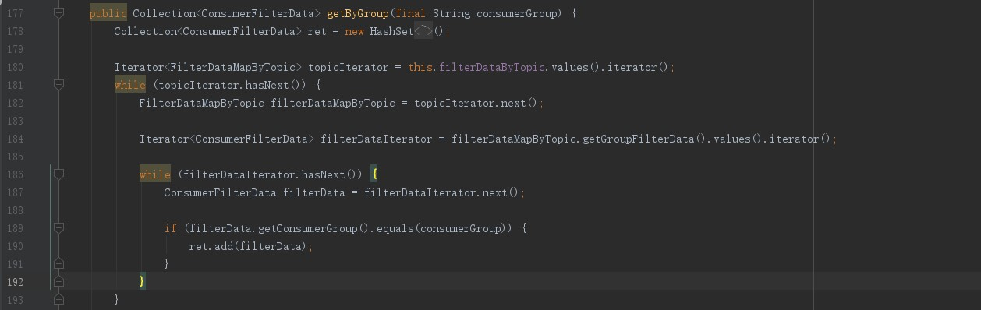

1. 、
2. 、入参consumerGroup 消费者组名
3. 、遍历ConsumerFilterManager.filterDataByTopic 集合，筛选组名匹配的ConsumerFilterData

统一收集返回。

### 5.9.9 ProducerManager

#### 5.9.9.1 ProducerManager#registerProducer

图5-9-9-1-1 ProducerManager#registerProducer

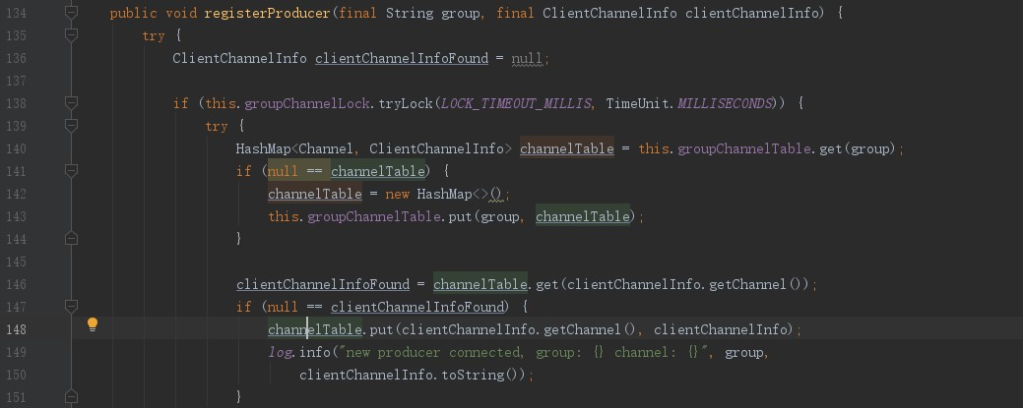

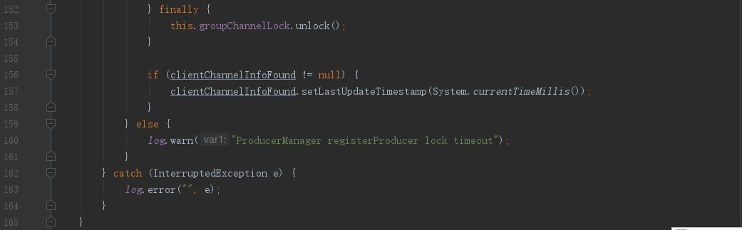

1. 、
2. 、入参group为生产者组名；入参clientChannelInfo
3. 、groupChannelLock加锁
4. 、根据group从groupChannelTable map 获取channelTable，如果channelTable== null

创建channelTable 存储到groupChannelTable中。

从channelTable map获取ClientChannelInfo clientChannelInfoFound，如果clientChannelInfoFound==null，把clientChannelInfo存储到channelTable。

1. 、释放groupChannelLock锁。
2. 、如果clientChannelInfoFound != null，更新clientChannelInfoFound.lastUpdateTimestamp

为当前时间。

### 5.9.10RebalanceLockManager

#### 5.9.10.1RebalanceLockManager#tryLockBatch

针对group、mqs、clientId批量加锁。并返回加锁消息队列集合。

图5-9-10-1-1 RebalanceLockManager#tryLockBatch

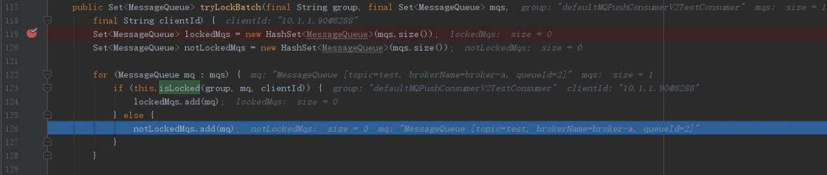

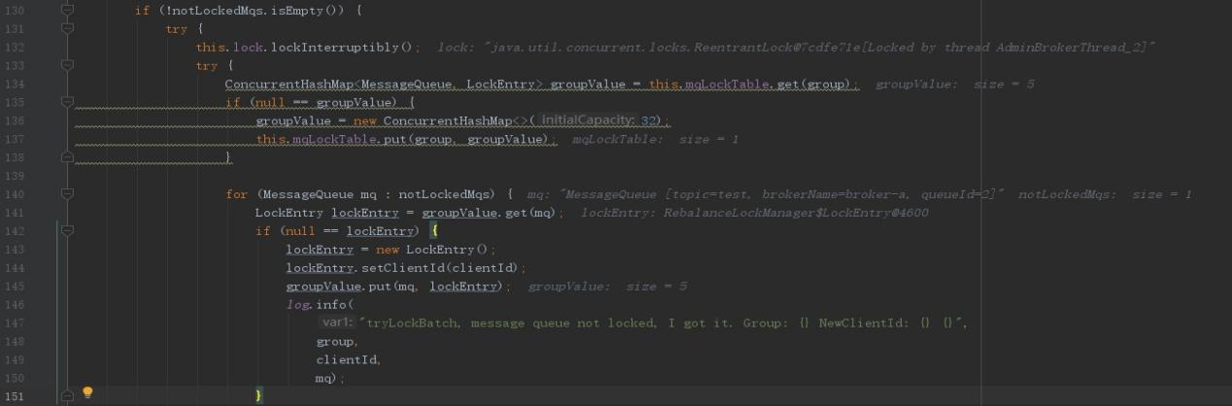

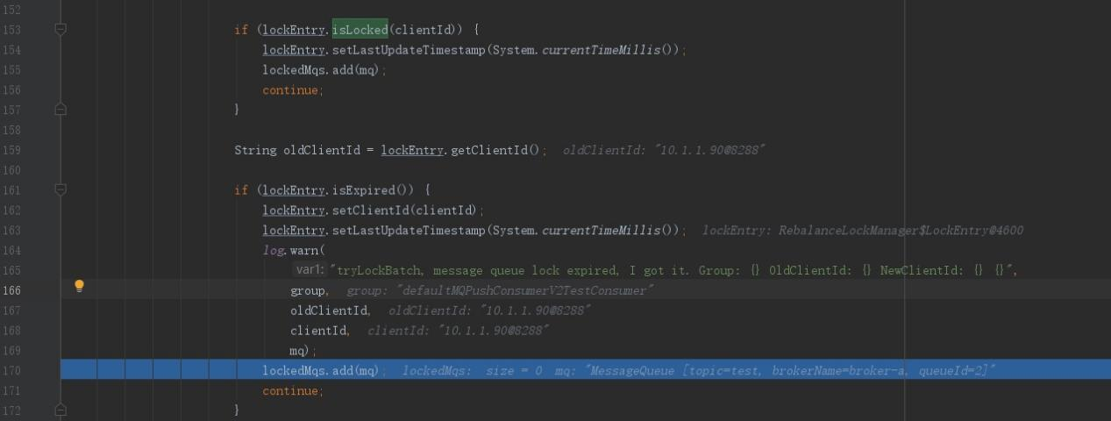

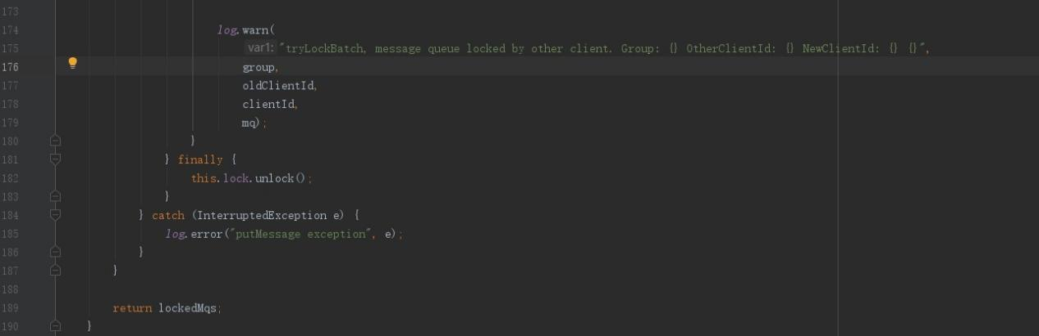

1. 、入参group为组名；入参mqs为消费队列列表；入参clientId客户端id
2. 、遍历mqs元素为mq，调用RebalanceLockManager#isLocked(5.9.10.2)判断该group、消费队列、客户端是不是被锁住，如果锁住使用lockedMqs收集mq否则使用notLockedMqs收集mq。
3. 、如果notLockedMqs为空说明没有消费队列mq没有被锁住，直接返回已经锁住的mq列表。
4. 、lock加锁
5. 、根据group从mqLockTable获取groupValue，如果groupValue==null，创建groupValue更新到mqLockTable中。
6. 、遍历没有锁住的消费队列列表notLockedMqs，根据mq从groupValue获取lockEntry，

如果lockEntry为null，创建lockEntry对象并更新到groupValue。

判断lockEntry是否锁住（clientId==lockEntry.clientId并且没有过期）如果是更新lockEntry.lastUpdateTimestamp、lockedMqs收集mq并continue。

判断lockEntry是否过期(当前时间-lockEntry.lastUpdateTimestamp>阀值)，如果是更新lockEntry.lastUpdateTimestamp、lockedMqs收集mq并continue。

7）lock释放锁。

#### 5.9.10.2RebalancLockManager#isLocked

判断该组名下、消费队列、客户端id有没有被锁信。

图5-9-10-2-1 RebalancLockManager#isLocked

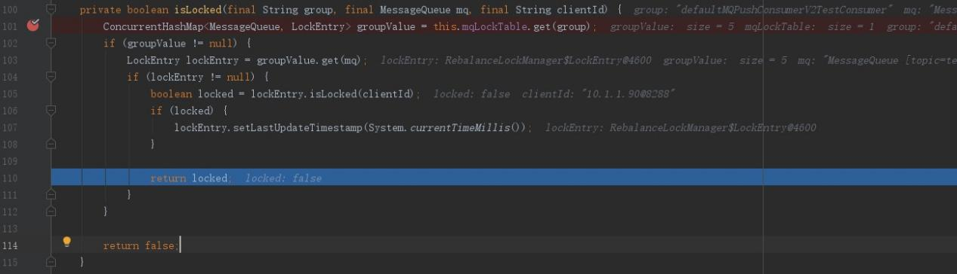

1. 、入参group 组名；入参mq消费队列；入参clientId客户id
2. 、根据group从mqLockTable获取groupValue，如果groupValue为null，直接返回false

说明没有锁。

1. 、通过mq从groupValue获取lockEntry，如果lockEntry为null，返回false。

如果clientId==lockEntry.clientId并且没有过期，说明已经锁住更新

lockEntry.lastUpdateTimestamp并返回true。否则返回false。

#### 5.9.10.3RebalanceLockManager#unlockBatch

删除group下面，与clientId匹配的元素。

图5-9-10-3-1 RebalanceLockManager#unlockBatch

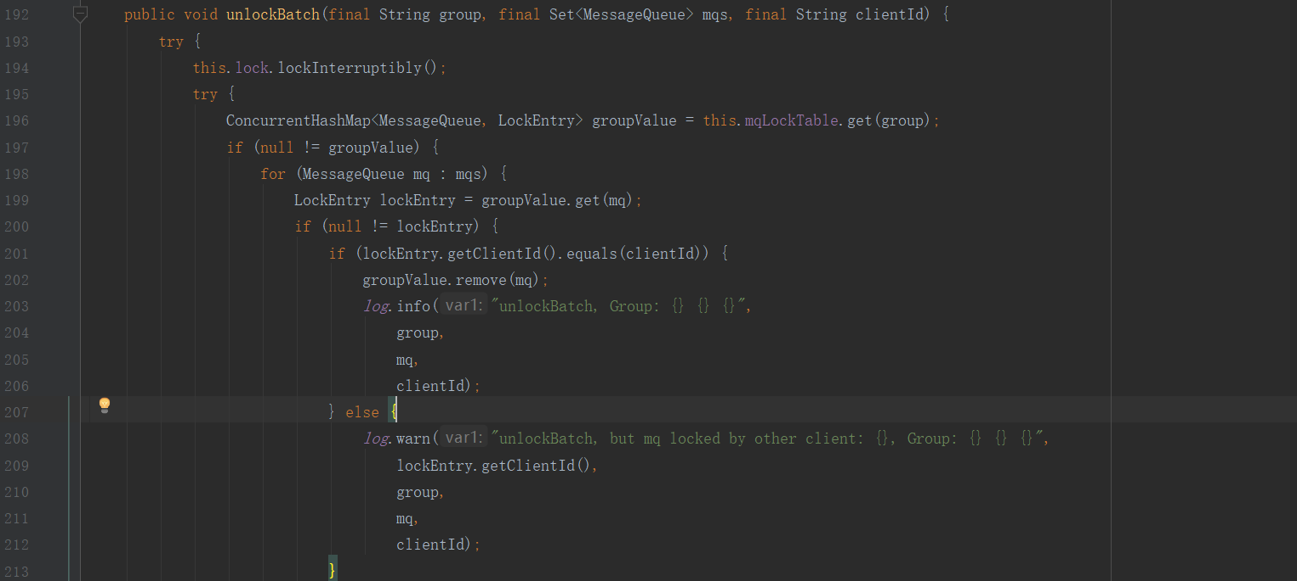

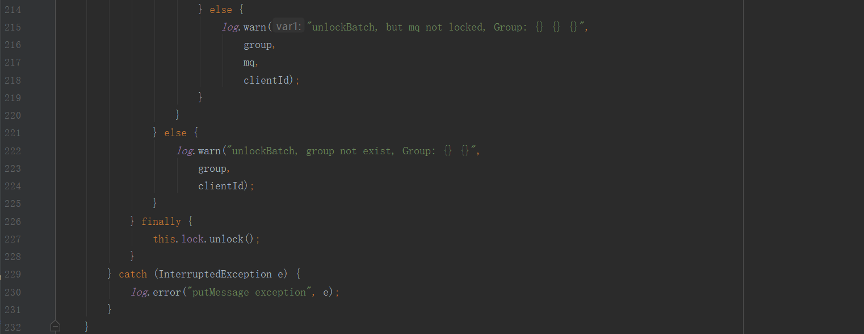

1. 、入参group为组名；入参mqs为消息队列集合；clientId为客户端id
2. 、lock加锁
3. 、根据group从mqLockTable获取键值对groupValue,如果groupValue为null直接返回。
4. 、遍历mqs集合元素为mq，根据mq从groupValue获取lockEntry，如果lockEntry.clientId与入参clientId匹配，groupValue删除key为mq的元素。
5. 、lock释放锁

## 5.10 ClientManageProcessor

### 5.10.1 业务入口

图5-10-1 ClientManageProcessor#processRequest

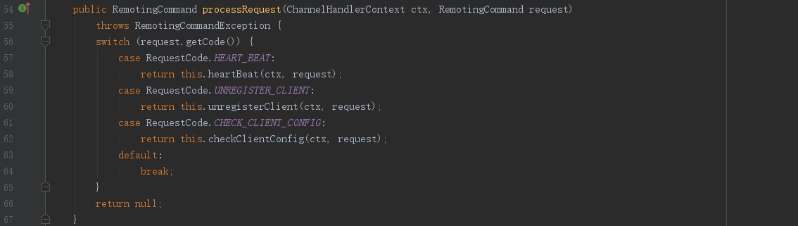

1. 、作为netty服务端专门用于处理业务逻辑的部分。
2. 、ClientManageProcessor#heartBeat负责处理心跳请求
3. 、ClientManageProcessor#unregisterClient
4. 、ClientManageProcessor#checkClientConfig

### 5.10.2 ClientManageProcessor#heartBeat心跳

图5-10-2-1 ClientManageProcessor#heartBeat

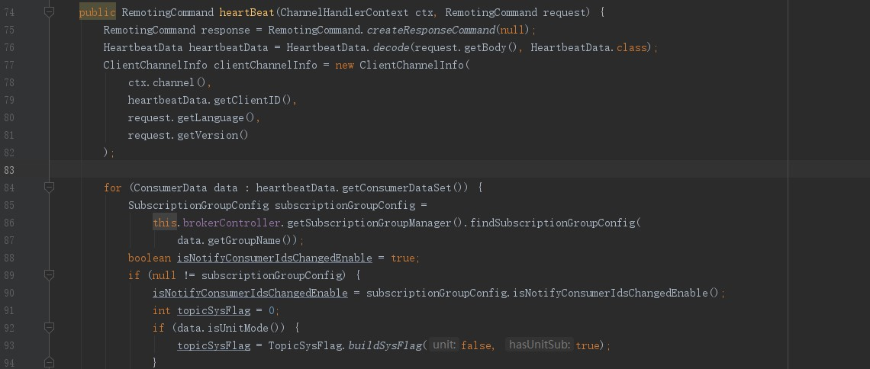

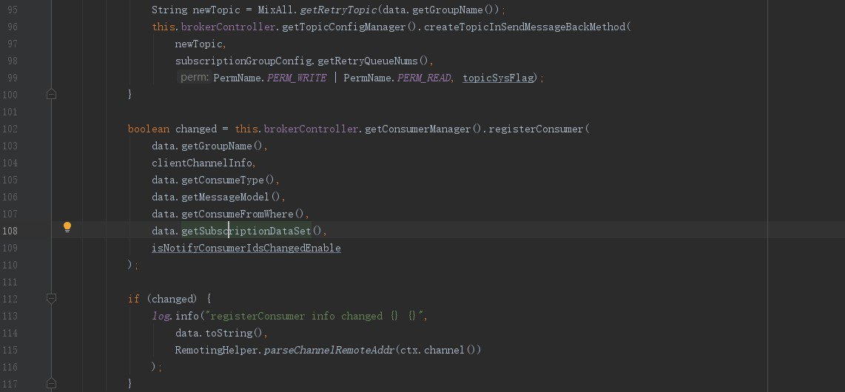

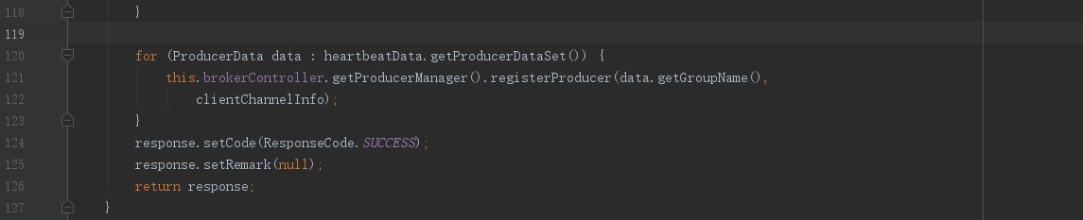

1. 、来自客户端请求过来的数据解密获取心跳包数据heartbeatData。创建ClientChannelInfo clientChannelInfo对象。

遍历heartbeatData.consumerDataSet map数据，根据组名获取subscriptionGroupConfig对象。（参考5.9.1.1所示）

如果subscriptionGroupConfig不为null，生成新的主题名称newTopic=%RETRY%+组名拼接形成。把newTopic、重试队列数量、读写、topicSysFlag 更新到TopicConfigManager.topicConfigTable等相关mp中。（参考5.9.5.1）

调用ConsumerManager#registerConsumer方法（5.9.3.1 ），判断是否发生变化，

2）、遍历heartbeatData.producerDataSet集合，调用ProducerManager#registerProducer

（参考：5.9.9.1），注册。

## 5.11 其它API

### 5.11.1 Broker2Client

#### 5.11.1.1 Broker2Client#notifyConsumerIdsChanged

图5-11-1 Broker2Client#notifyConsumerIdsChanged

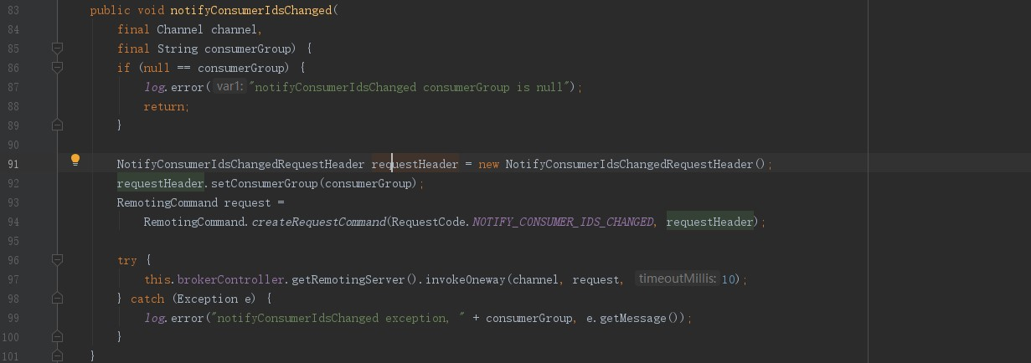

1. 、
2. 入参channel 通道；入参consumerGroup消费者组名；
3. 、请求码：NOTIFY_CONSUMER_IDS_CHANGED
4. 、brokerController.getRemotingServer().invokeOneway(channel, request, 10)，通过netty的方式，通知消费者系统，数据变动。

## 5.12、ConsumerManageProcessor

### 5.12.1 业务入口

图5-12-1-1 ConsumerManageProcessor#processRequest

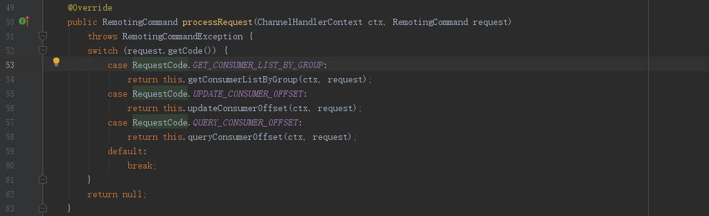

来自netty网络通信请求过来的请求，在这里根据请求码做具体的业务功能。

### 5.12.2 GET_CONSUMER_LIST_BY_GROUP

图5-12-2-1 ConsumerManageProcessor#processRequest

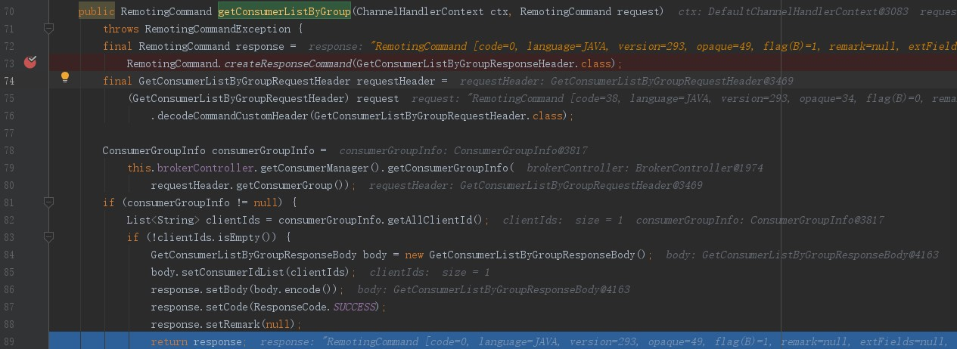

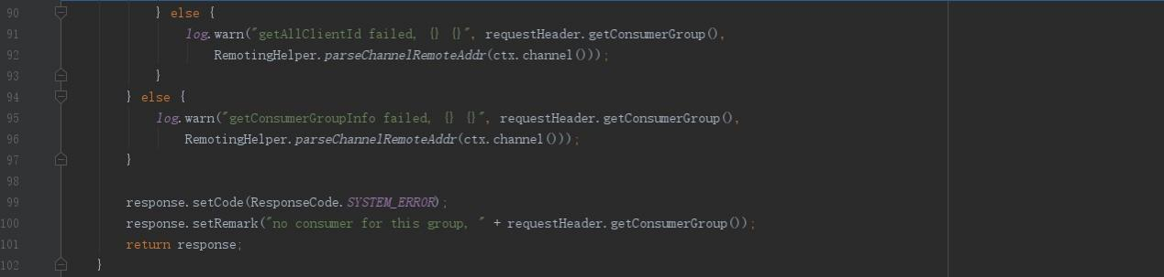

1. 、入参ctx；入参requestHeader
2. 、根据消费者组名调用ConsumerManager#getConsumerGroupInfo（通过ConsumerManager.consumerTable map获取）方法获取消费组数据ConsumerGroupInfo consumerGroupInfo。如果consumerGroupInfo不为null，封装返回consumerId集合。
3. 、

### 5.12.3 UPDATE_CONSUMER_OFFSET

图6-12-3-1 ConsumerManageProcessor#updateConsumerOffset

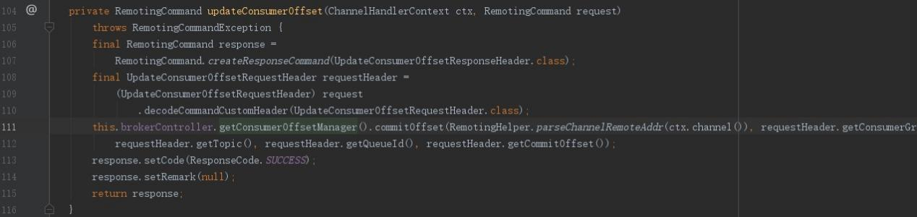

1）、把客户端上传的消费队列中的偏移量，记录在broker。

### 5.12.4QUERY_CONSUMER_OFFSET

查询消费队列偏移量。

图6-12-4-1 ConsumerManageProcessor#queryConsumerOffset

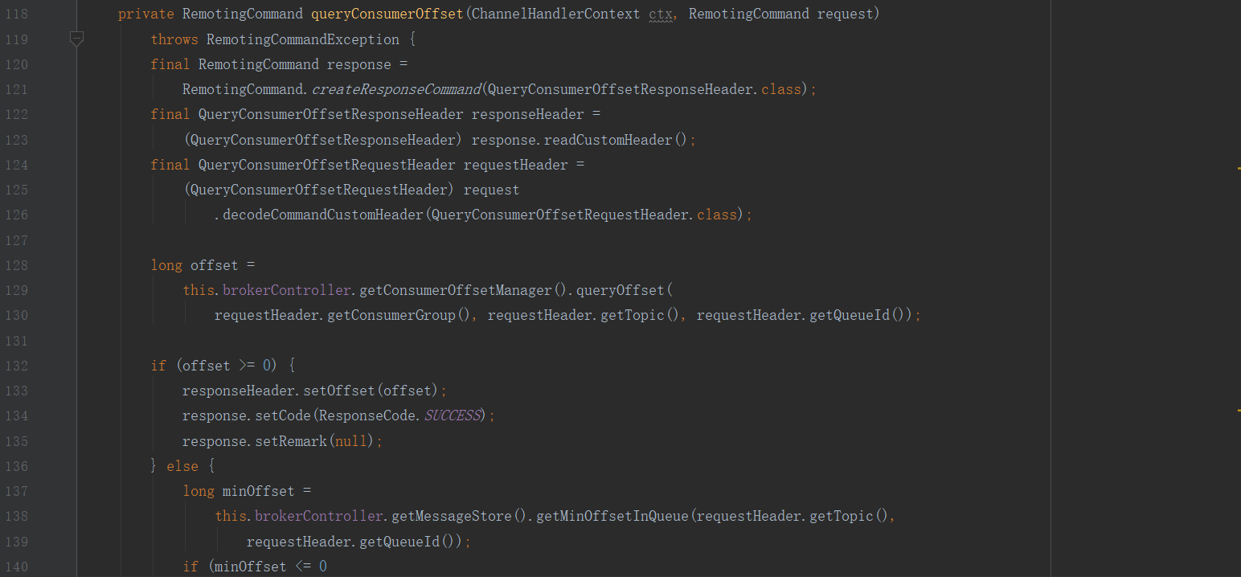

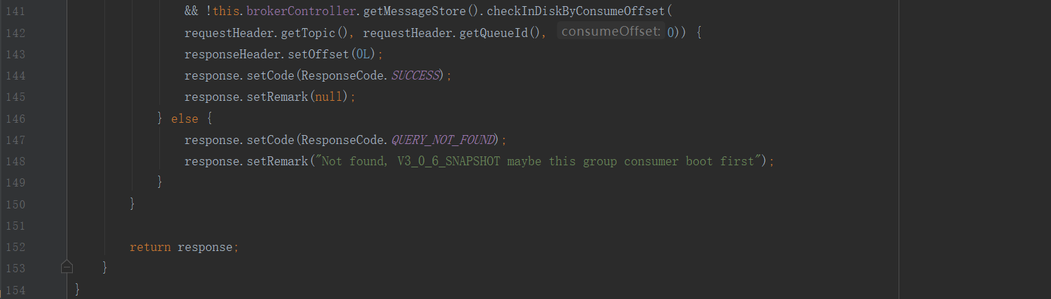

1. 、
2. 、入参ctx，入参request。解压
3. 、通过ConsumerOffsetManager#queryOffset方法(参考5.9.4.2 ），获取该topic、组名、queueId对应的读取偏移量offset。

如果offset>=0，直接标记成功，并把offset放到出参中，直接返回。

如果offset<0，this.brokerController.getMessageStore().checkInDiskByConsumeOffset==false（参考5.3.5.6DefaultMessageStore#checkInDiskByConsumeOffset)，返回成功offset为0。否则返回QUERY_NOT_FOUND

## 5.13、AdminBrokerProcessor

### 5.13.1 入口

图5-13-1-1 AdminBrokerProcessor#processRequest

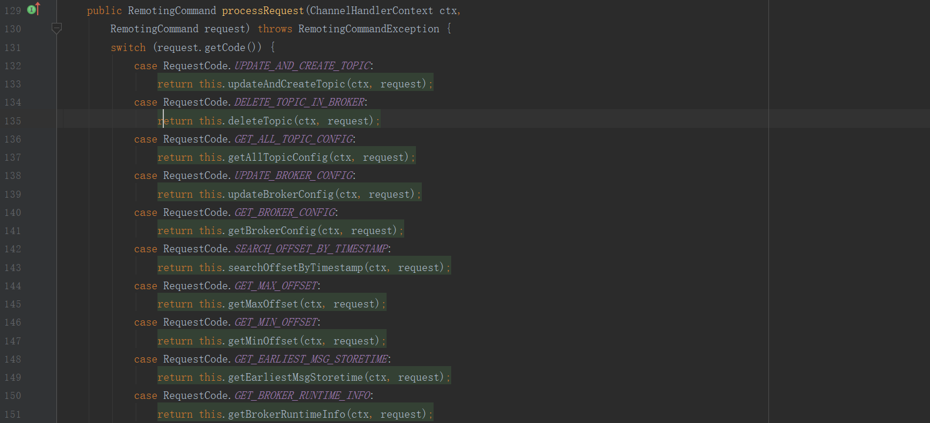

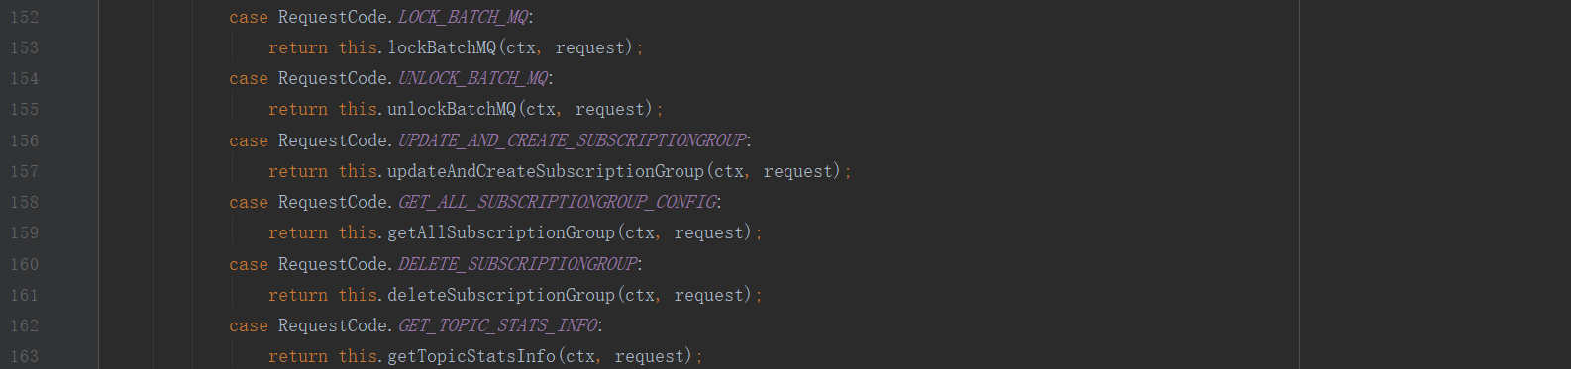

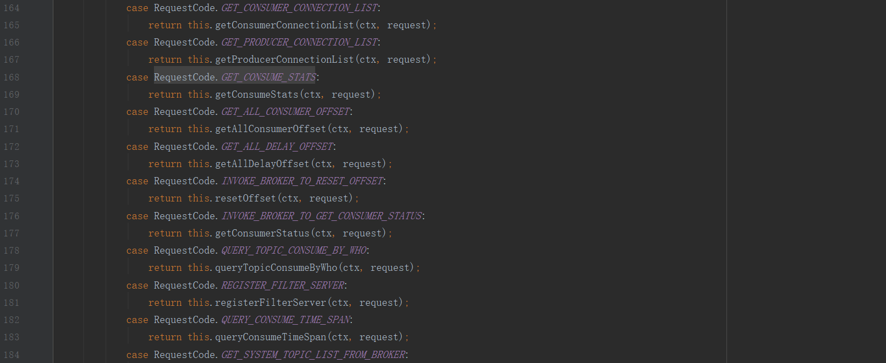

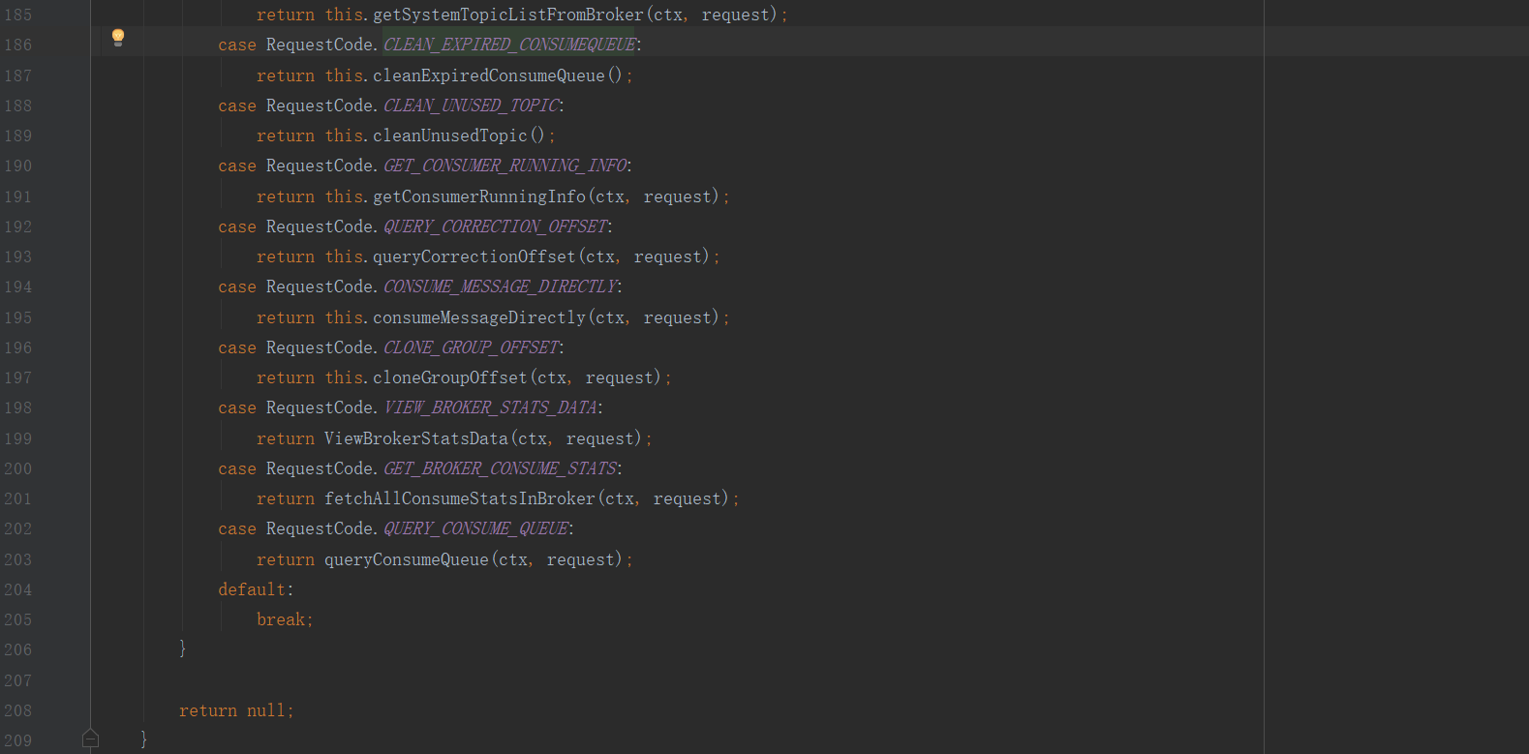

### 5.13.7 SEARCH_OFFSET_BY_TIMESTAMP

图5-13-7-1 AdminBrokerProcessor#searchOffsetByTimestamp

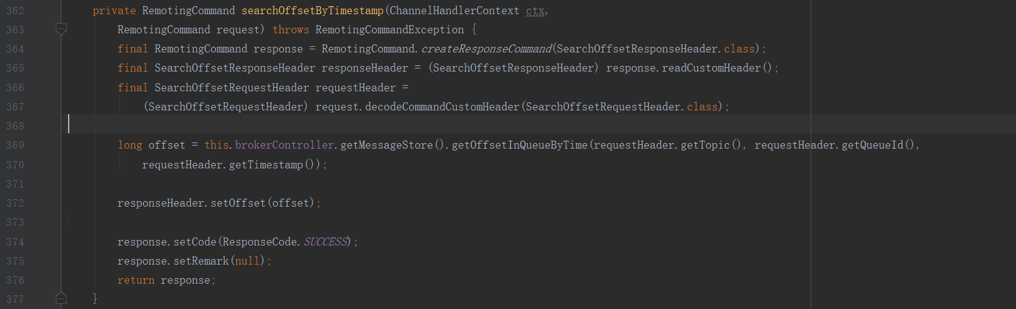

1）、调用DefaultMessageStore#getOffsetInQueueByTime

（参考5.3.5.9）返回该topic、queueId、timestamp下符合条件的consumequeue文件位置偏移量。

### 5.13.8 GET_MAX_OFFSET

图5-13-8-1 AdminBrokerProcessor#getMaxOffset

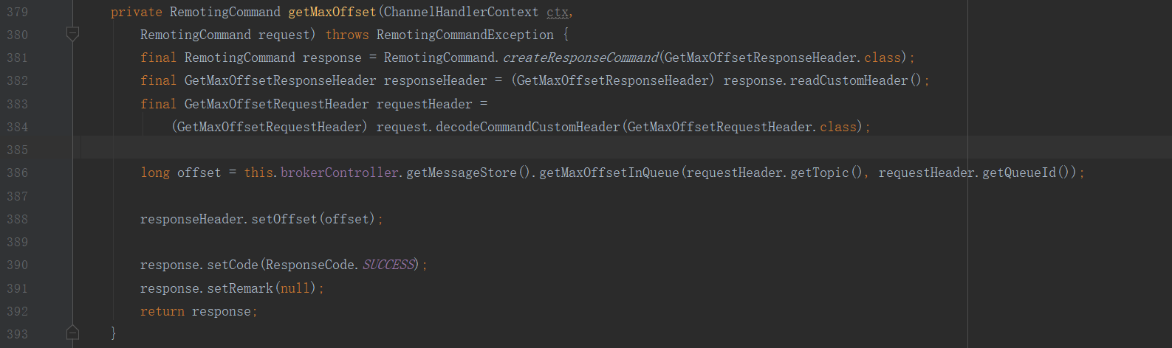

1. 、通过 DefaultMessageStore#getMaxOffsetInQueue（参考5.3.5.8）获取该topic、queueId

对应的消费队列最大偏移量。

### 5.13.11 LOCK_BATCH_MQ

针对请求过来的消费者组名、消费队列、客户端id加锁，并返回加锁消费队列。

图5-13-11-1 AdminBrokerProcessor#lockBatchMQ

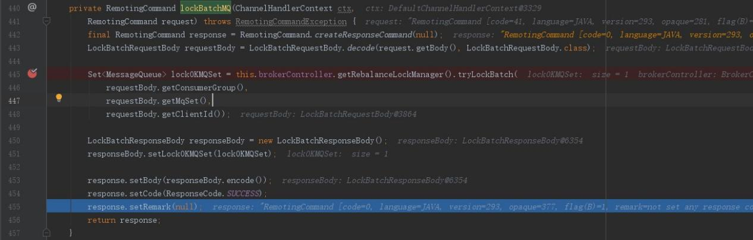

1. 、入参ctx；入参request
2. 调用RebalanceLockManager#tryLockBatch（参考5.9.10.1）批量锁住消息队列。

### 5.13.12 UNLOCK_BATCH_MQ

删除group下面，与clientId匹配的元素。

图5-13-12-1 AdminBrokerProcessor#unlockBatchMQ

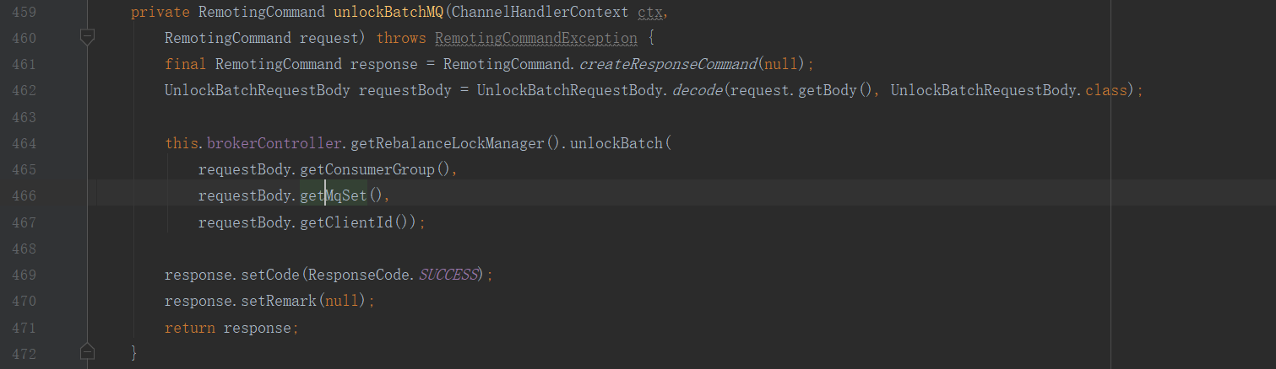

1. 、入参ctx；入参request

2）、调用RebalanceLockManager#unlockBatch（参考5.9.10.3），删除group下面，与clientId匹配的元素。

## 5.29 存在问题

### 5.9.1、IndexService#load时，销毁indexFile文件？

# 6 、producer生产者

## 6.1 生产者启动

### 6.1.1 启动消费者

图6-1-1-1 启动入口示例



1. 、创建DefaultMQProducer
2. 、指定namesrv地址producer.setNamesrvAddr("127.0.0.1:9876");
3. 、启动

### 6.1.2 DefaultMQProducer 创建

图6-1-2-1 DefaultMQProducer构造方法

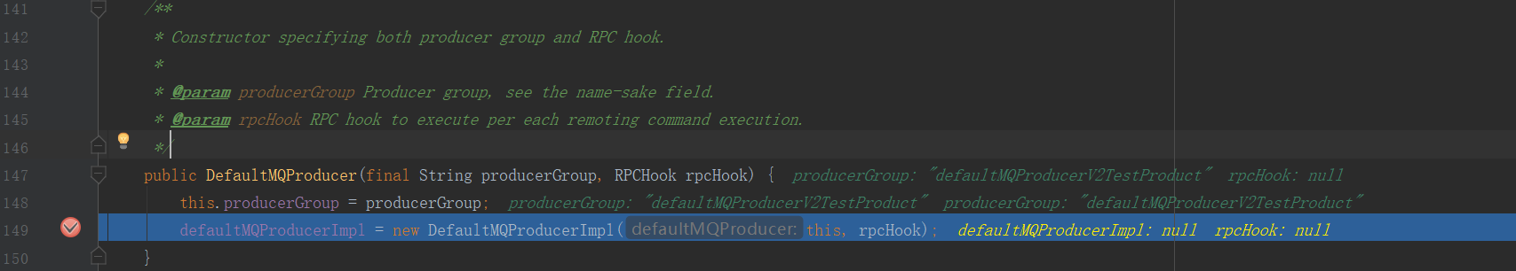

1. 、入参producerGroup 为生产者组名; 入参rpcHook为null

图6-1-2-2 DefaultMQProducerImpl

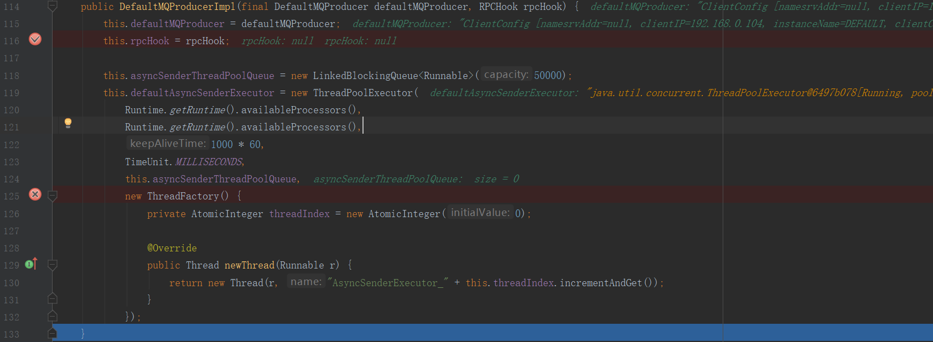

1. 、入参defaultMQProducer；入参rpcHook。创建同步队列asyncSenderThreadPoolQueue，

创建线程池defaultAsyncSenderExecutor。

### 6.1.3 DefaultMQProducer#start

图6-1-3-1 DefaultMQProducer#start

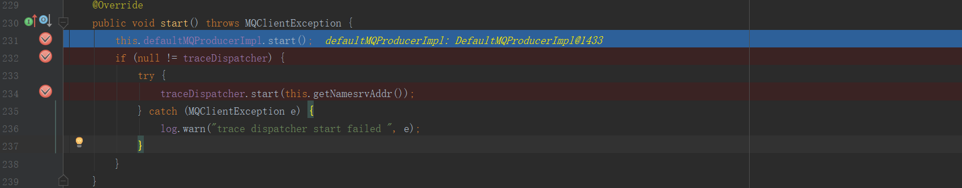

1. 调用DefaultMQProducerImpl#start方法启动（参考6.1.3.1）
2. 、如果traceDispatcher 不为null，再调用AsyncTraceDispatcher#start（参考6.1.4.1 ）。开始异步追踪分配任务。

#### 6.1.3.1 DefaultMQProducerImpl#start()

图6-1-3-1-1 DefaultMQProducerImpl#start



调用start方法时传的是true，说明是真启动

图6-1-3-1-2 DefaultMQProducerImpl#start

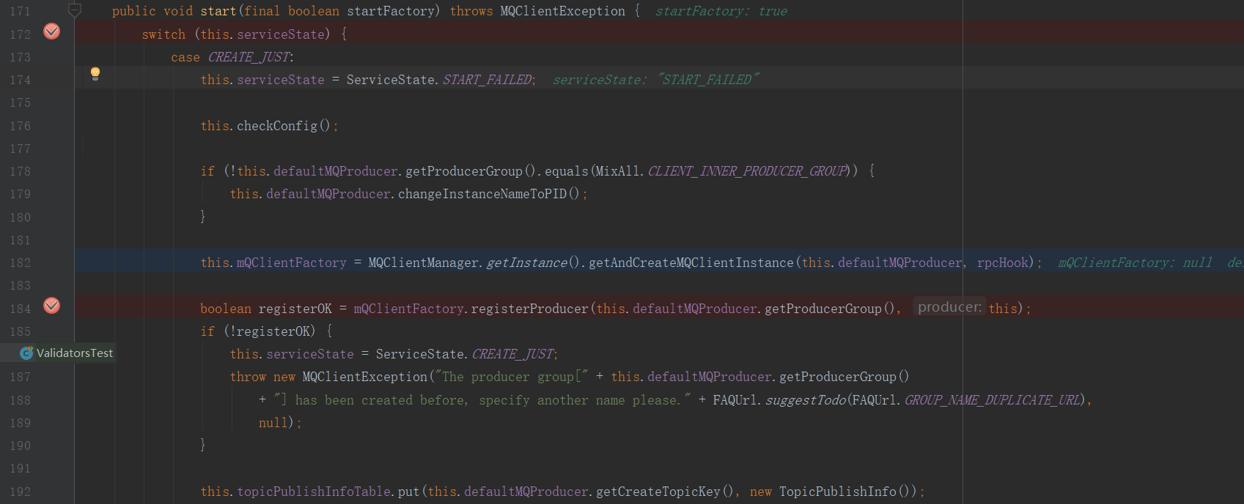

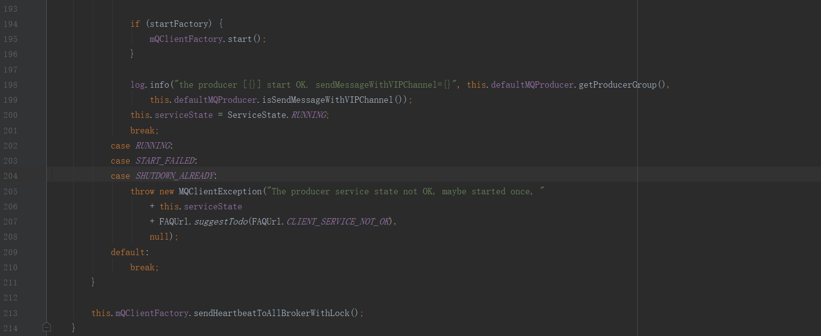

1. 、serviceState初始值就是CREATE_JUST，进入后更改serviceState变量为START_FAILED。

校验生产者组名是否为空、是否为DEFAULT_PRODUCER、长度是否大于255、定义是否符合规范，如果校验不通过抛出异常。

如果生产者组名不是CLIENT_INNER_PRODUCER并且ClientConfig.instanceName是DEFAULT，更新ClientConfig.instanceName。

获取mQClientFactory实例，通过clientId从MQClientManager.factoryTable

map中获取MQClientInstance实例，如果为null，存储创建一个实例，并存储到MQClientManager.factoryTable。参考(6.3.1.1)

把当前实例，存储到MQClientInstance.producerTable map中（参考6.3.2.2），如果失败说明组名为null或者之前已经存储过，不允许重复执行。

把topic：TBW102 ，创建TopicPublishInfo实例存储到topicPublishInfoTable map中。

1. 、由于startFactory为true，所以就会执行MQClientInstance#start方法，在MQClientInstance#start方法中又会执行DefaultMQProducerImpl#start方法，这样不就列循环吗，当然不是就是通过startFactory=false控制的。(参考6.3.2.3MQClientInstance#start)

3）、调用MQClientInstance#sendHeartbeatToAllBrokerWithLock（参考6.3.2.7 ）向broker发送心跳包。

### 6.1.4 AsyncTraceDispatcher

#### 6.1.4.1 AsyncTraceDispatcher#start

图6-1-4-1-1 syncTraceDispatcher#start

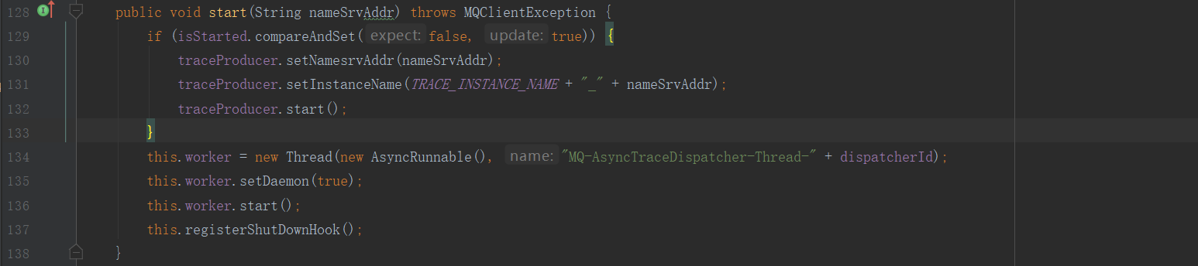

1. 、入参nameSrvAddr为namesrv地址
2. 、如果isStarted是默认值，就把isStarted更新为true，调用 DefaultMQProducer#start（参考6.1.3）
3. 、创建守护线程线程worker并运行AsyncRunnable任务。（AsyncRunnable有待列出）
4. 、调用AsyncTraceDispatcher#registerShutDownHook（参考6.1.4.2）方法，等线程关闭后再执行shutDownHook线程从而再执行AsyncTraceDispatcher#flush（参考6.1.4.3）方法。。

#### 6.1.4.2AsyncTraceDispatcher#registerShutDownHook

图6-1-4-2-1 AsyncTraceDispatcher#registerShutDownHook

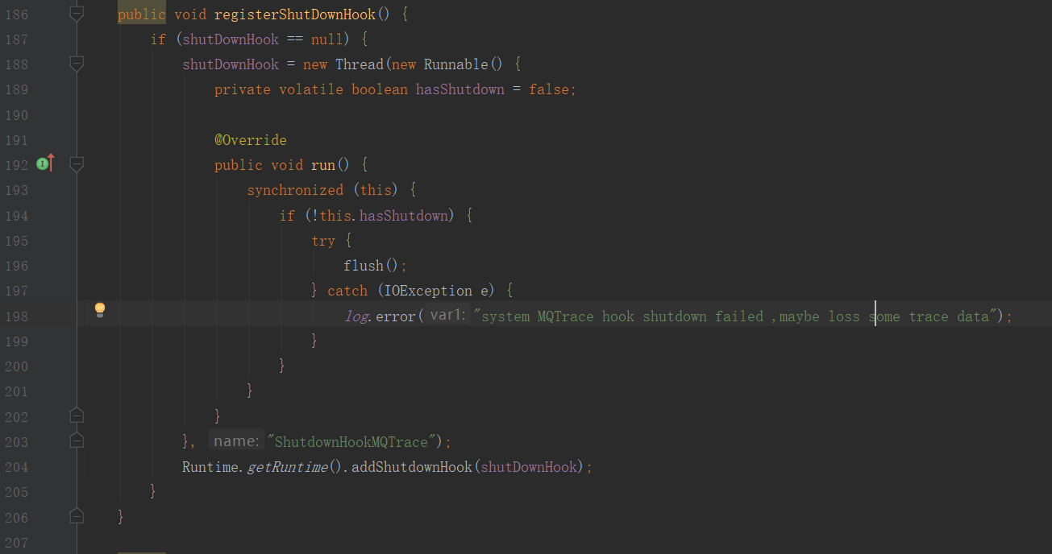

1）、如果shutDownHook为null，创建线程shutDownHook。如果hasShutdown==false，执行AsyncTraceDispatcher#flush（参考6.1.4.3 ）。shutDownHook线程什么时候执行呢，这个要等当前线程执行完后才会运行。

#### 6.1.4.3 AsyncTraceDispatcher#flush

图6-1-4-3-1 AsyncTraceDispatcher#flush

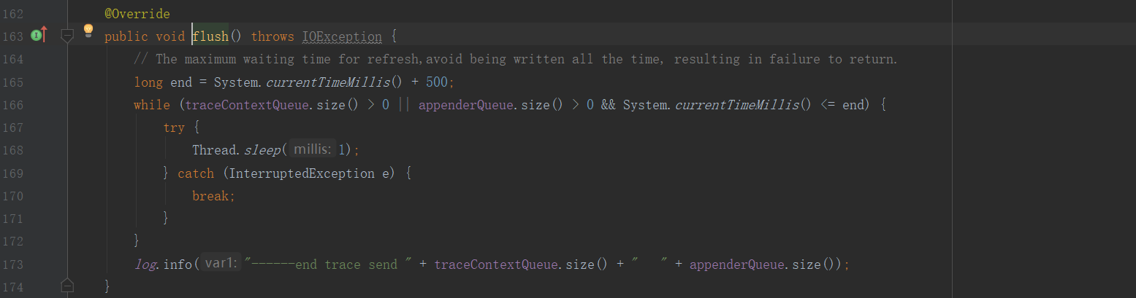

1. 如果traceContextQueue大小大于0 或appenderQueue大小大于0 并且执行时间小于或等于500毫秒，才会睡觉1毫秒。

#### 6.1.4.4AsyncTraceDispatcher#append

把ctx添加traceContextQueue队列中。

图6-1-4-4-1 AsyncTraceDispatcher#append

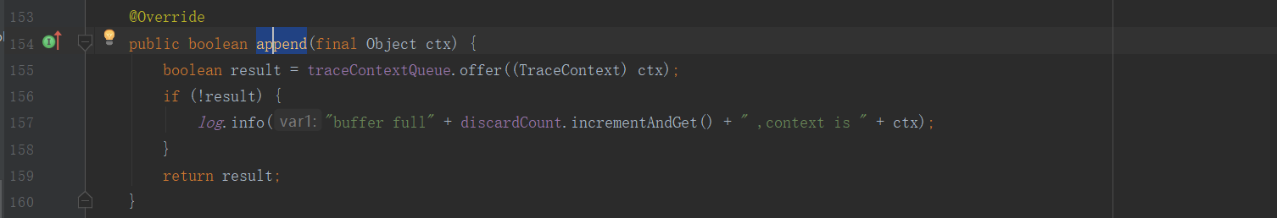

1. 入参ctx
2. 、把ctx添加AsyncTraceDispatcher.traceContextQueue队列。如果添加成功返回true。

## 6.2 发送消息

### 6.2.1入口( DefaultMQProducer#send)

图6-2-1-1 6.2.1 DefaultMQProducer#send



1. 、入参msg为消息。
2. 、

### 6.2.2DefaultMQProducerImpl#send

图6-2-2-1 DefaultMQProducerImpl#send

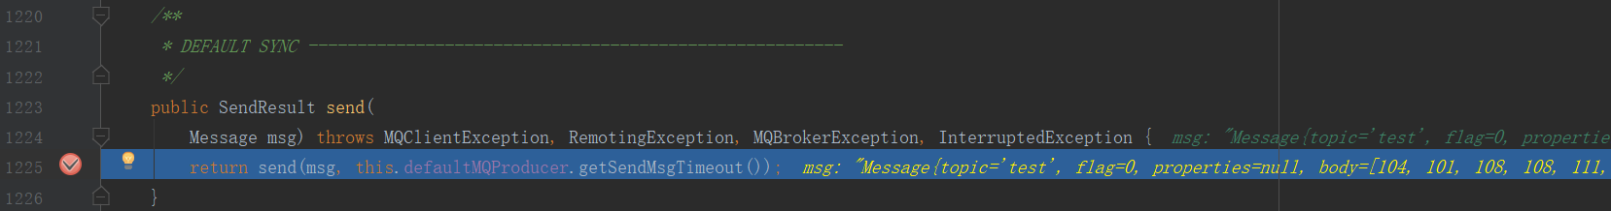

1. 、入参msg为消息

### 6.2.3DefaultMQProducerImpl#send

图6-2-3-1 DefaultMQProducerImpl#send



1. 、入参msg为消息；入参timeout为超时时间限制

### 6.2.4DefaultMQProducerImpl#sendDefaultImpl

图6-2-4-1 DefaultMQProducerImpl#sendDefaultImpl

### 6.2.5DefaultMQProducerImpl#tryToFindTopicPublishInfo

图6-2-4-1 DefaultMQProducerImpl#tryToFindTopicPublishInfo

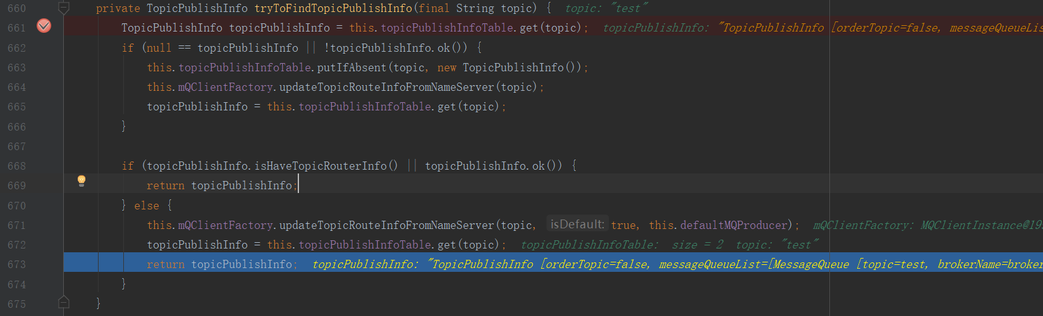

1. 、入参topic为主题
2. 、根据topic从topicPublishInfoTable 获取topic配置topicPublishInfo。如果topicPublishInfo为null，调用 MQClientInstance#updateTopicRouteInfoFromNameServer（参考6.3.2.14）从namesrv获取主题配置。再次通过topic从topicPublishInfoTable获取topic配置。

如果topicPublishInfo没有主题路由或者topicPublishInfo.messageQueueList消息队列为空，调用MQClientInstance#updateTopicRouteInfoFromNameServer（参考6.3.2.5）从namesrv获取topic为TBW102的配置信息，把相关配置信息初始化给该topic。再次从topicPublishInfoTable 获取topicPublishInfo信息数据。

### 6.2.6DefaultMQProducerImpl#selectOneMessageQueue

根据入参获取相应的消息队列。

图6-2-6-1 DefaultMQProducerImpl#selectOneMessageQueue



1. 、入参tpInfo为主题信息；入参lastBrokerName为broker名称
2. 、调用MQFaultStrategy#selectOneMessageQueue（参考6.3.13.1）获取相应的消息队列。

### 6.2.7 DefaultMQProducerImpl#sendKernelImpl

图6-2-7-1 DefaultMQProducerImpl#sendKernelImpl

### 6.2.8 DefaultMQProducerImpl#executeSendMessageHookAfter

发送消息后执行钩子方法

图6-2-8-1 DefaultMQProducerImpl#executeSendMessageHookAfter

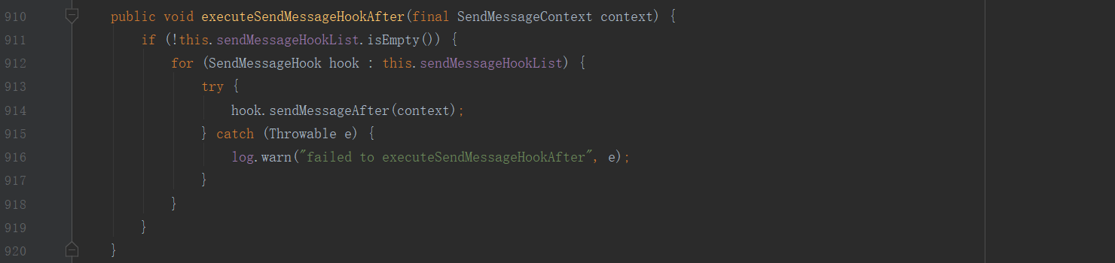

1. 入参context
2. 、遍历sendMessageHookList集合元素hook，调用hook#sendMessageAfter方法（

参考SendMessageTraceHookImpl#sendMessageAfter 6.3.17.1）

### 6.2.9 DefaultMQProducerImpl#updateFaultItem

图6-2-9-1 DefaultMQProducerImpl#updateFaultItem



1. 、入参brokerName为broker名称；
2. 、调用 MQFaultStrategy#updateFaultItem（参考6.3.13.2）

## 6.3、API

### 6.3.1 MQClientManager

#### 6.3.1.1 MQClientManager#getAndCreateMQClientInstance

返回MQClientInstance实例。

图6-3-1-1-1 MQClientManager#getAndCreateMQClientInstance

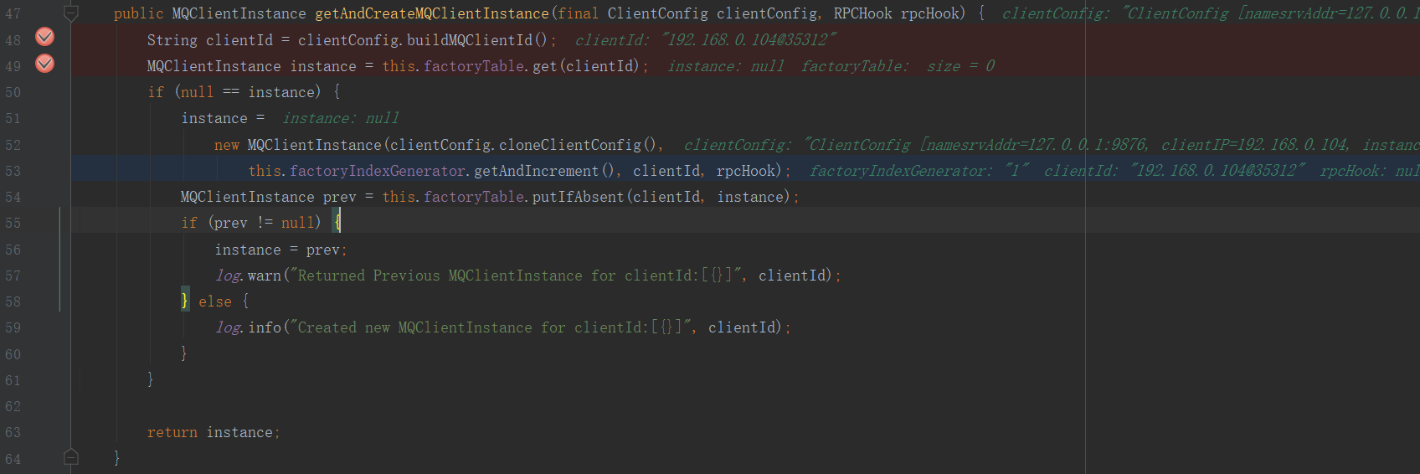

1. 入参clientConfig；入参rpcHook
2. 、生成clientId，如果clientId已经存储到factoryTable map中，直接返回存储到factoryTable中的MQClientInstance实例；如果clientId没有存储到factoryTable，创建一个MQClientInstance实例，并存储到factoryTable中。创建MQClientInstance实例(参考6.3.2.1)。

### 6.3.2 MQClientInstance

#### 6.3.2.1 MQClientInstance

图6-3-2-1-1 MQClientInstance构造方法

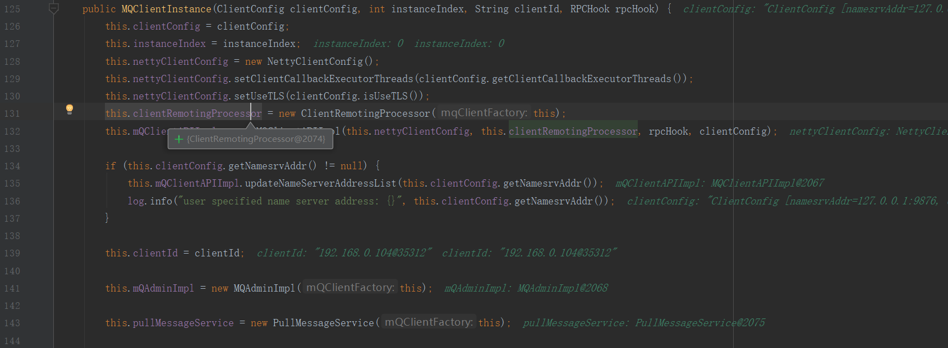

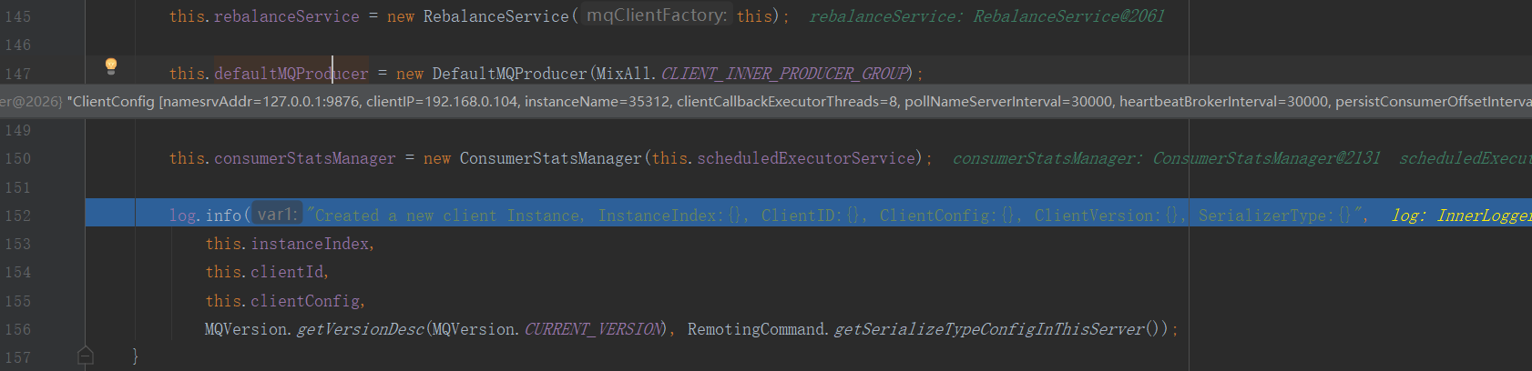

1. 、入参clientId；入参instanceIndex；入参clientId；入参rpcHook。
2. 、创建ClientRemotingProcessor实例，主要是来自netty请求的转发。（参考）
3. 、创建MQClientAPIImpl实例（参考6.3.3.1），主要是把与外部系统交易逻辑clientRemotingProcessor实例，注册到netty客户端的封装类中。
4. 、如果namesrv 地址不为空，把地址更新到netty客户端封装类中（参考6.3.3.2）
5. 、创建MQAdminImpl实例；创建PullMessageService实例；创建RebalanceService实例；创建DefaultMQProducer实例；创建统计ConsumerStatsManager实例。

#### 6.3.2.2 MQClientInstance#registerProducer

如果producer 已经在producerTable map中直接返回false，否则把producer存储到producterTable中返回true。

图6-3-2-2-1 MQClientInstance#registerProducer

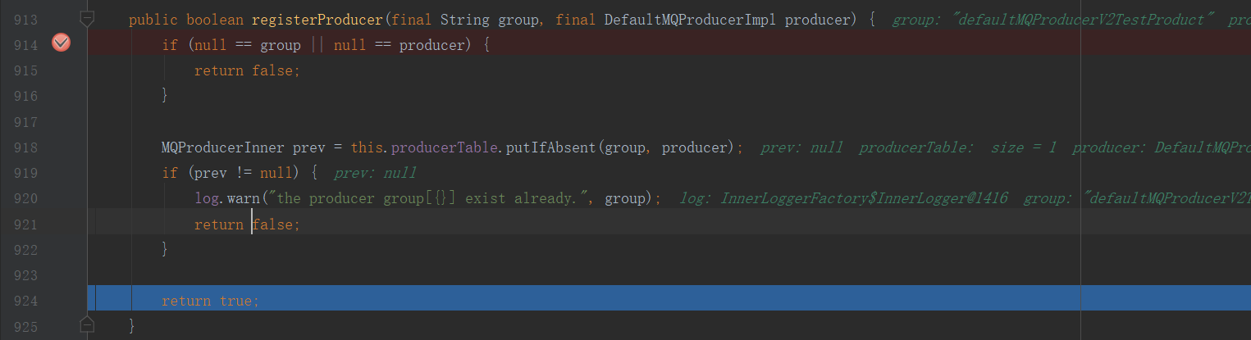

1. 入参 group 组名；入参producer。如果group、producer为空，直接返回false。

如果group、producer已经在producerTable中直接返回false，否则存储到producerTable中。

#### 6.3.2.3 MQClientInstance#start

图6-3-2-3-1

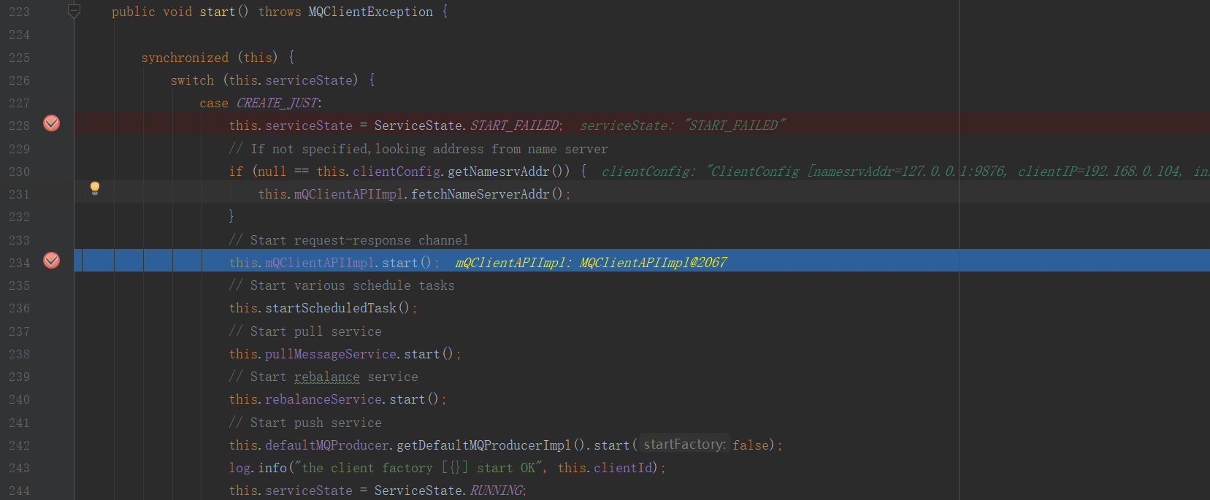

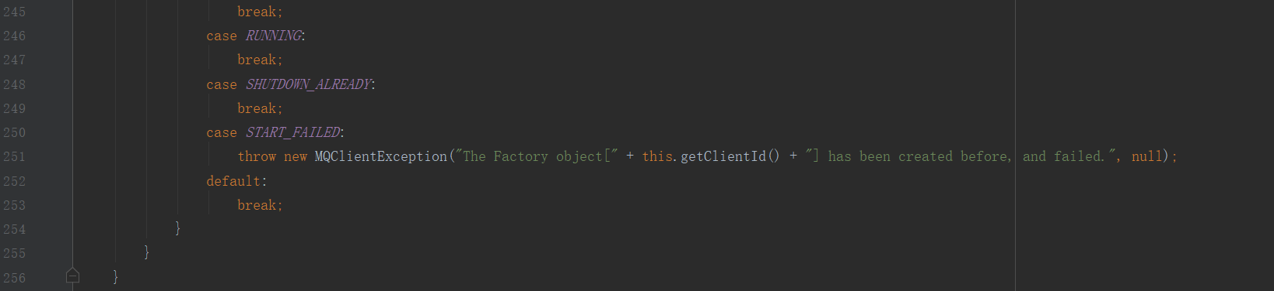

1. 、如果namesrv地址为空，直接从另外系统加载（？）
2. 、mQClientAPIImpl.start() 启动netty客户端（直接参考8.1.3.2）

图6-3-2-3-2 MQClientInstance#startScheduledTask

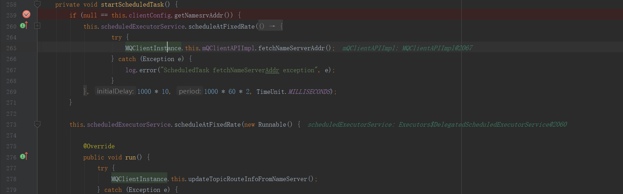

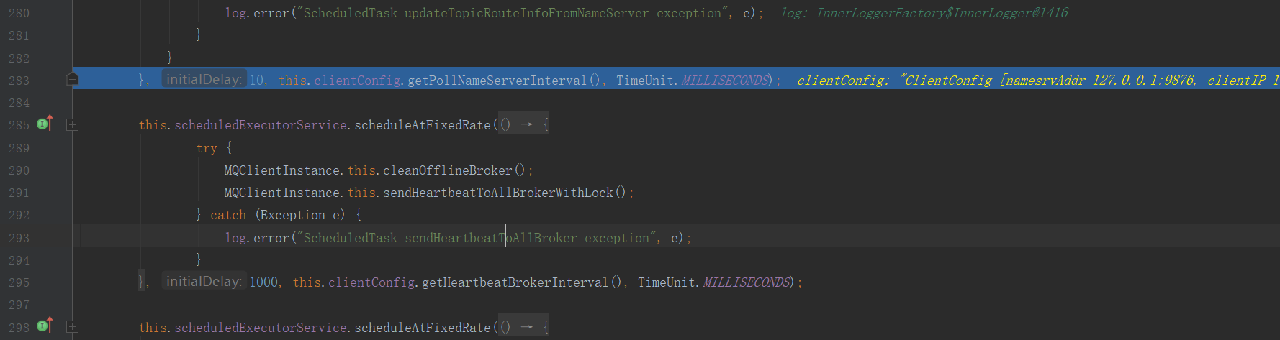

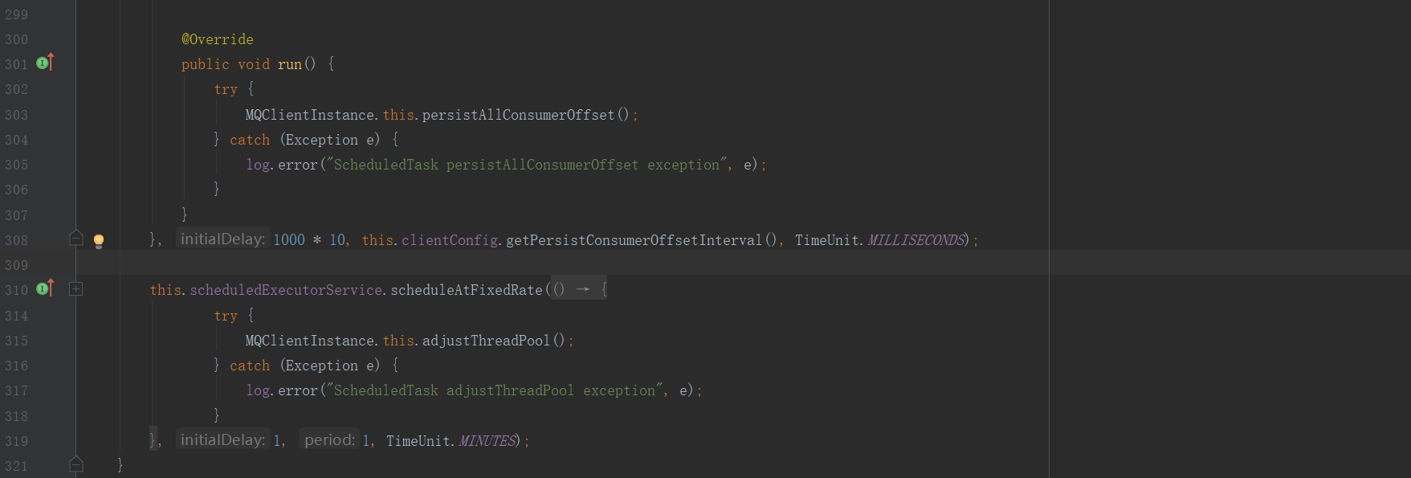

1. 、定时任务定时执行mQClientAPIImpl.fetchNameServerAddr()方法，把namesrv地址更新。

（参考6.3.3.4）。

定时任务通过MQClientInstance#updateTopicRouteInfoFromNameServer()，从namesrv

定时更新拉取TopicRouteData 数据，并与生产者本地比较，更新成最新的相关配置。（

参考6.3.2.4所示）

定时任务通过MQClientInstance#cleanOfflineBroker（参考6.3.2.6）清理掉下线的broker；

MQClientInstance#sendHeartbeatToAllBrokerWithLock（参考6.3.2.7 ），向

broker发送心跳包，与其它系统交互上传过滤类。

定时任务通过MQClientInstance#persistAllConsumerOffset（参考6.3.2.12），上传消费进度。如果是广播模式进度保存在本地文件中，如果是集群模式进度上传给broker。

定时任务通过 MQClientInstance#adjustThreadPool方法（参考6.3.2.15），调整消息消费

类线程数量。但是ConsumeMessageConcurrentlyService、ConsumeMessageOrderlyService相应方法都是空的。也就是这个定时任务并没有什么用。

1. 、拉取消息任务PullMessageService（参考7.3）线程运行。
2. 、重负载均衡任务 RebalanceService（参考7.4）线程运行。
3. 、再次调用 DefaultMQProducerImpl#start()（参考6.1.3.1），不过入参是false，即不会再执行MQClientInstance#star(参考6.3.2.3)

#### 6.3.2.4MQClientInstance#

#### updateTopicRouteInfoFromNameServer

图6-3-2-4-1 MQClientInstance#updateTopicRouteInfoFromNameServer

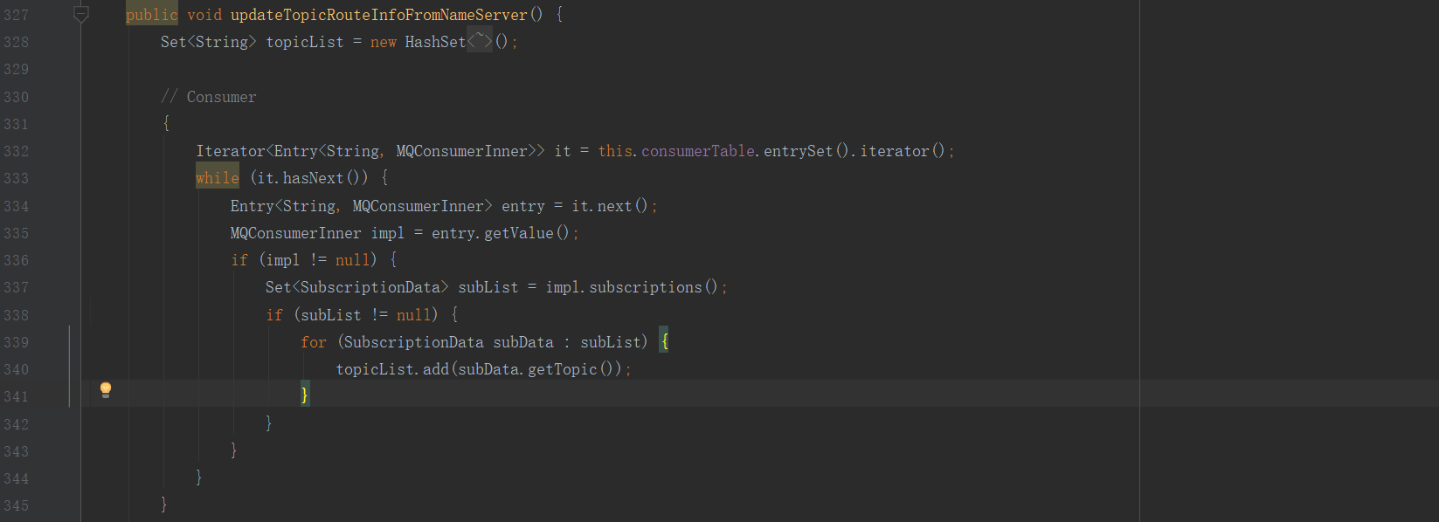

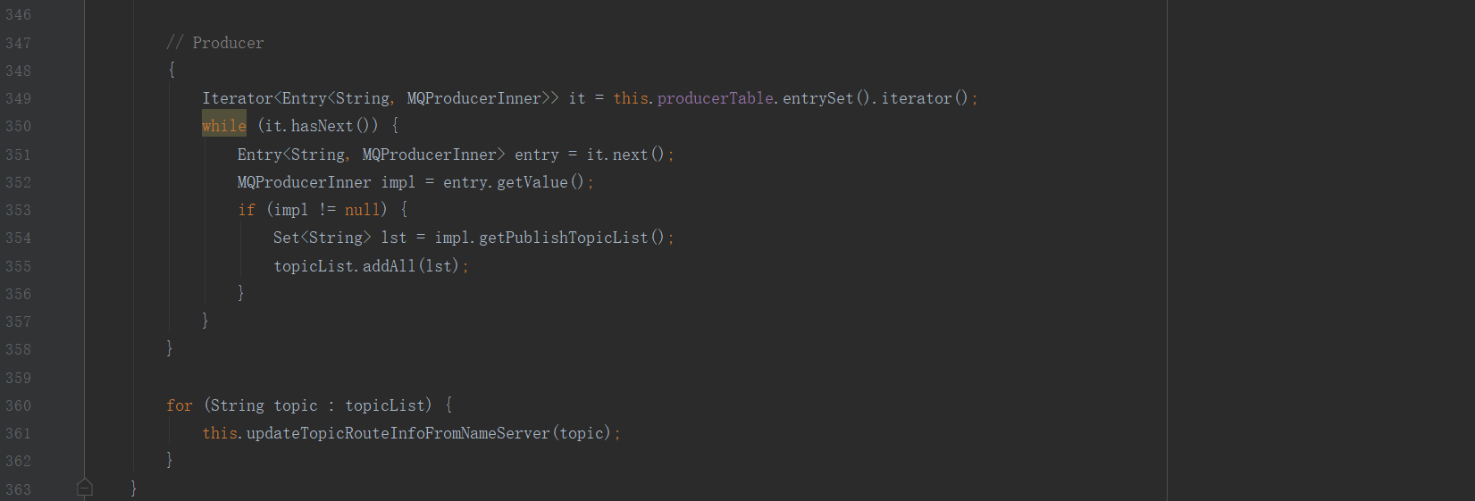

1. 、遍历MQClientInstance.consumerTable map，收集里面的topic。

遍历MQClientInstance.producerTable map收集里面的topic。全部使用topicList集合收集。遍历topicList集合，

图6-3-2-4-2 MQClientInstance#updateTopicRouteInfoFromNameServer



1. 、topic为主题，

参考（6.3.2.5）

#### 6.3.2.5MQClientInstance#

#### updateTopicRouteInfoFromNameServer

图6-3-2-5-1 MQClientInstance#updateTopicRouteInfoFromNameServer

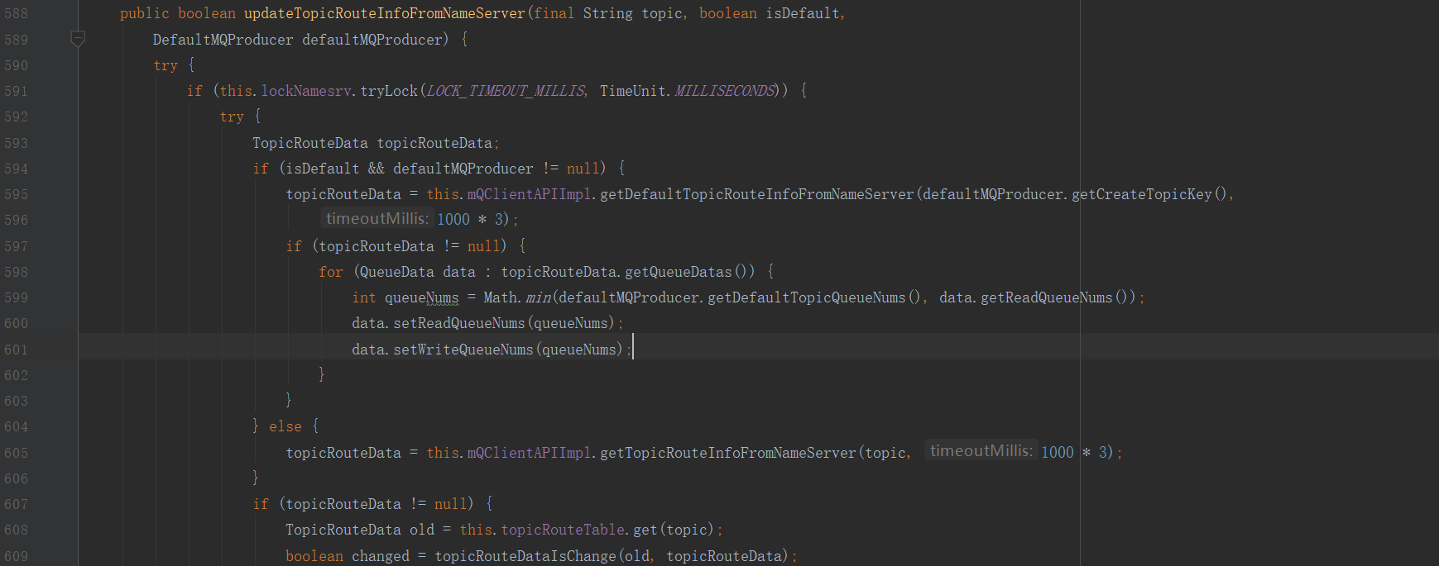

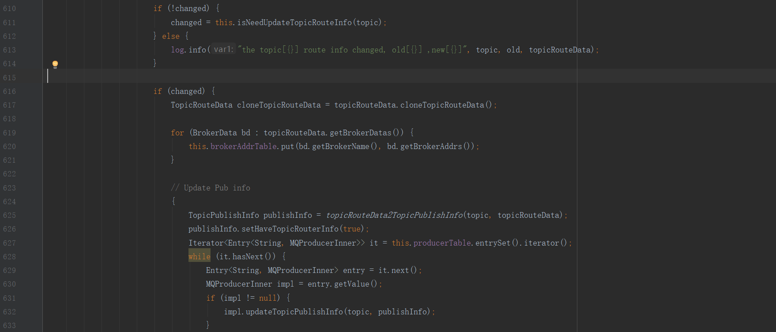

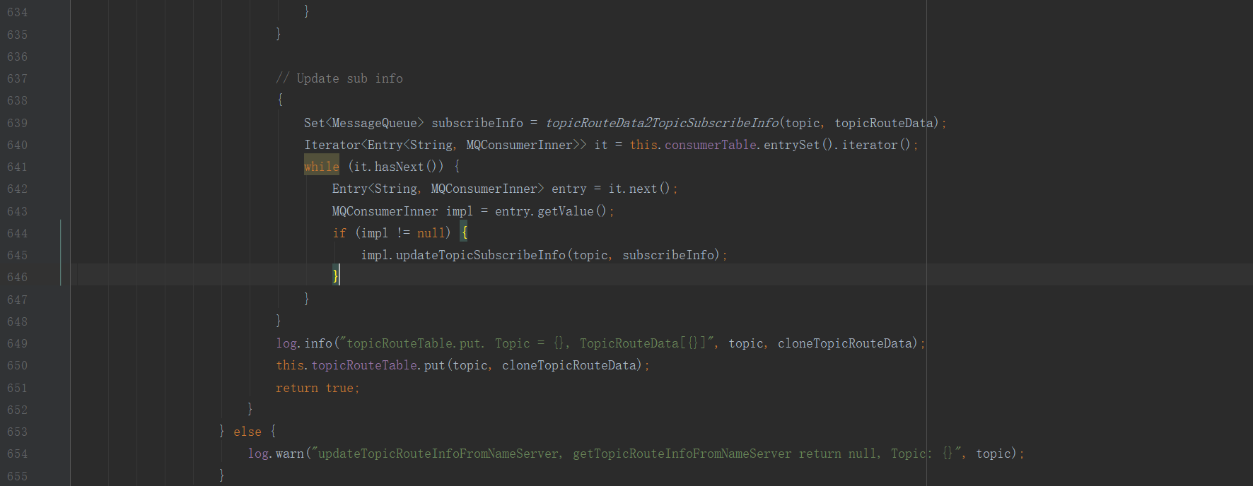

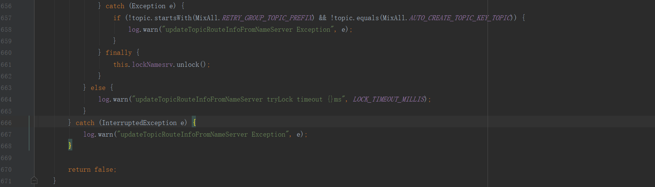

1. 、入参topic为主题；入参isDefault为是否默认；入参defaultMQProducer为DefaultMQProducer对象。
2. 、lockNamesrv为ReentrantLock对象，通过lockNamesrv.tryLock加锁
3. 、如果isDefault && defaultMQProducer != null 为true，从namesrv获取topic:TBW102的

TopicRouteData topicRouteData数据，遍历topicRouteData.queueDatas集合，获取最小的值queueNums，

并把topicRouteData.queueDatas集合中的元素更新读、写队列数量值。

如果isDefault && defaultMQProducer != null 为false，TopicRouteData数据。否则从namesrv获取topic对应的TopicRouteData topicRouteData数据。

1. 、如果步骤3）topicRouteData不为null，说明namesrv中存在topic相关数据。通过

topic从MQClientInstance.topicRouteTable map从生产者服务中获取老TopicRouteData数据old。

1. 、通过topicRouteDataIsChange方法，判断新、老TopicRouteData 对象topicRouteData、old是否改变。

如果没有改变(changed==false)，调用MQClientInstance#isNeedUpdateTopicRouteInfo方法再次确认是否需要更新。遍历MQClientInstance.producerTable map，如果通过topic从

DefaultMQProducerImpl.topicPublishInfoTable map获取TopicPublishInfo pre对象，如果pre为null或者pre.messageQueueList列表为空，则需要更新(即result=true)，否不需要更新(result=false）；遍历MQClientInstance.consumerTable map，如果需要更新(result=true)，如果RebalanceImpl.subscriptionInner map 包含topic 并且

RebalanceImpl.topicSubscribeInfoTable map不包含topic测需要更新（result=true)，否则不需要更新(result=false)。

6）、如果仍然需要更新(changed==true)，遍历topicRouteData.brokerDatas map元素bd，bd.brokerName、bd.brokerAddrs 作为key、value更新MQClientInstance.brokerAddrTable map。

7）、通过MQClientInstance#topicRouteData2TopicPublishInfo方法把topic、topicRouteData转换成TopicPublishInfo publishInfo对象。

遍历MQClientInstance.producerTable map，把topic、publishInfo更新到

DefaultMQProducerImpl.topicPublishInfoTable map中。

通过MQClientInstance#topicRouteData2TopicSubscribeInfo方法，把topic、topicRouteData

转换成Set<MessageQueue>集合subscribeInfo，遍历MQClientInstance.consumerTable map，

如果RebalanceImpl.subscriptionInner map包含topic ，把topic、subscribeInfo更新至

RebalanceImpl.topicSubscribeInfoTable map中。

1. 、把topic、topicRouteData 克隆对象cloneTopicRouteData 更新至

MQClientInstance.topicRouteTable map中。返回true。

8）、lockNamesrv释放锁。

#### 6.3.2.6 MQClientInstance#cleanOfflineBroker

图6-3-2-6-1 MQClientInstance#cleanOfflineBroker

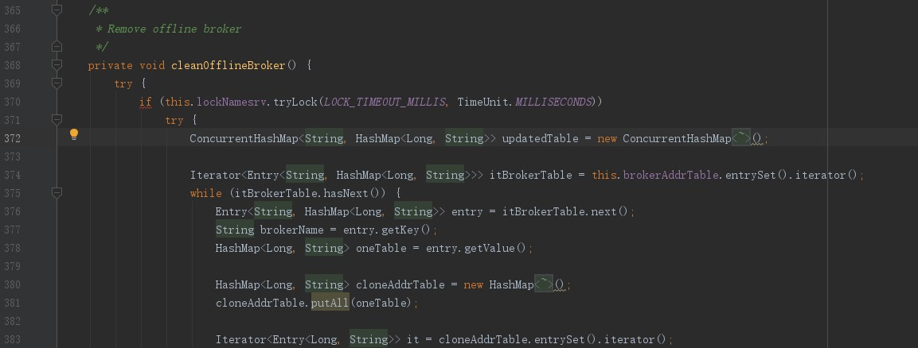

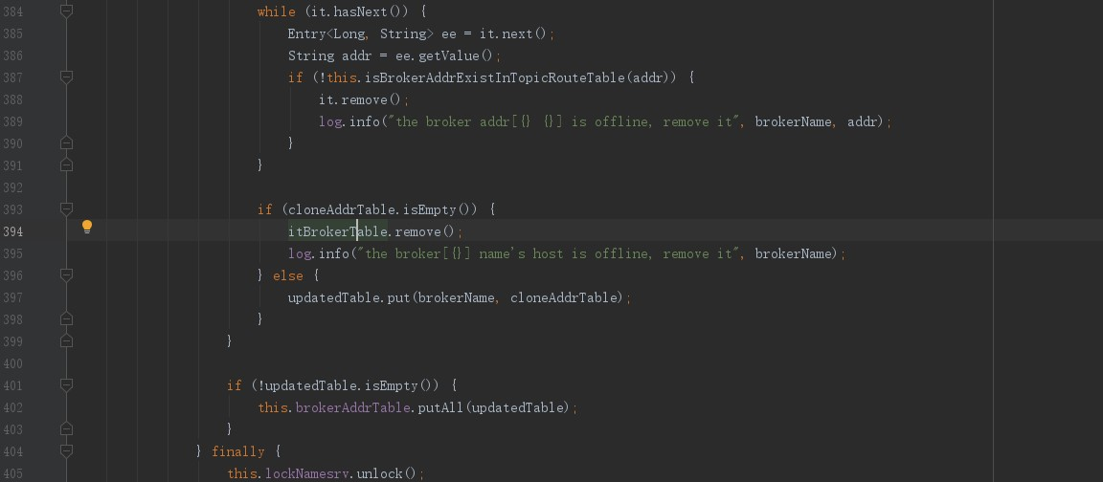

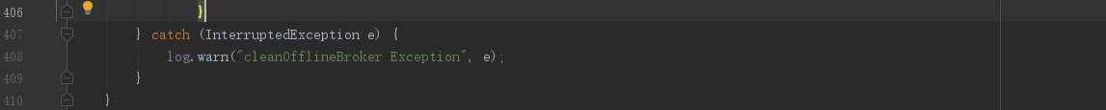

1）、删除废掉的broker相关地址。

2）、lockNamesrv加锁。

3）、遍历MQClientInstance.brokerAddrTable map， value为oneTable并克隆value cloneAddrTable。

再遍历cloneAddrTable map， value为addr（broker 地址）。通过

MQClientInstance#isBrokerAddrExistInTopicRouteTable方法校验addr是否有效，即如果MQClientInstance.topicRouteTable.brokerDatas列表元素bds.brokerAddrs不包含addr地址，说明该地址应该剔除388行it.remove()。

如果cloneAddrTable为空，把brokerAddrTable map对应的数据删除，否则使用updatedTable

map收集brokerName、cloneAddrTable。

如果updatedTable不为空，使用MQClientInstance.brokerAddrTable收集updatedTable。

4）、lockNamesrv释放锁。

#### 6.3.2.7 MQClientInstance#sendHeartbeatToAllBrokerWithLock

图6-3-2-7-1 MQClientInstance#sendHeartbeatToAllBrokerWithLock

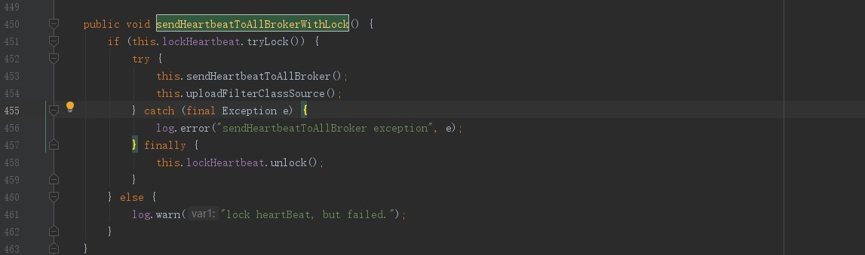

1. 、向broker发送心跳包；
2. 、lockHeartbeat加锁
3. 、调用MQClientInstance#sendHeartbeatToAllBrokerWithLock（参考6.3.2.8)，向broker发送心跳包
4. 、调用 MQClientInstance#uploadFilterClassSource（参考6.3.2.10），把过滤类上传其它系统？（这块有待确认，网络通信地址不是broker系统的）
5. 、lockHeartbeat释放 锁。

#### 6.3.2.8 MQClientInstance#sendHeartbeatToAllBrokerWithLock

图6-3-2-8-1 MQClientInstance#sendHeartbeatToAllBroker

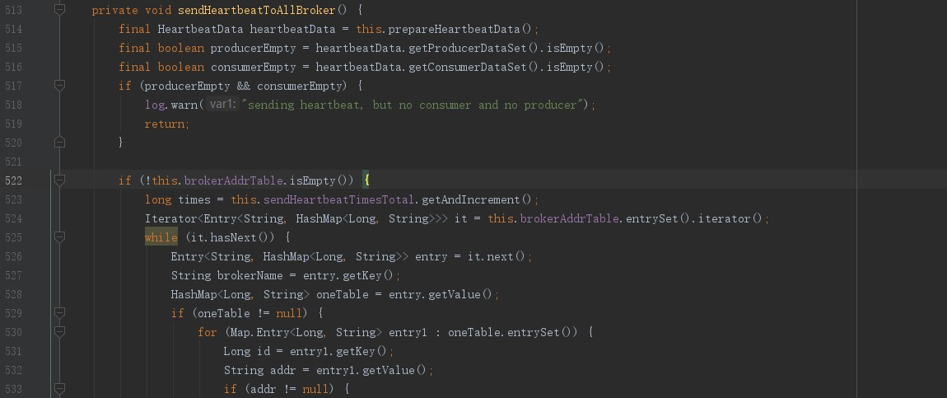

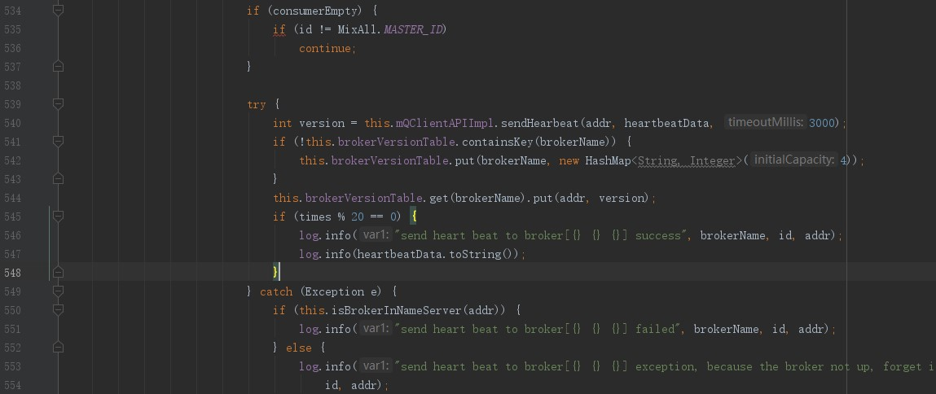

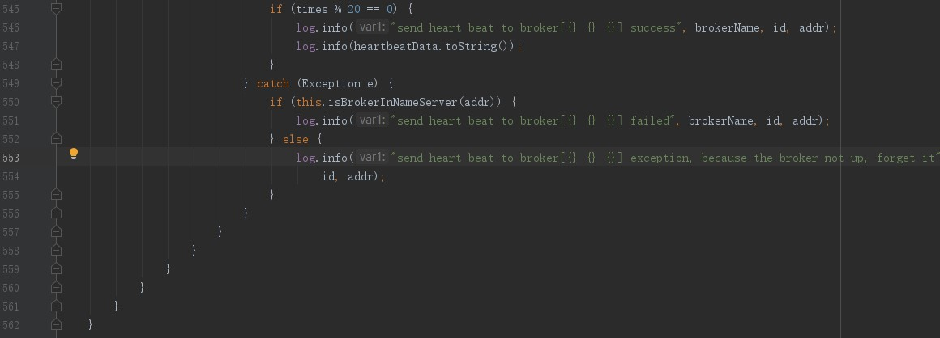

1. 、与broker交互更新相应信息数据。

2）、通过MQClientInstance#prepareHeartbeatData方法（参考6.3.2.9）获取HeartbeatData数据heartbeatData。如果heartbeatData.producerDataSet集合为空并且

heartbeatData.consumerDataSet集合为空结束。

3）、遍历MQClientInstance.brokerAddrTable map 。key为borkerName value为oneTable。再遍历oneTable map，key为id(brokerId)、value为addr(borker address)，如果addr为空结束。如果heartbeatData.consumerDataSet集合为空并且id不是0（master broker id)，该循环continue。

调用MQClientAPIImpl#sendHearbeat（参考6.3.3.8 ）方法，向broker发送心跳包。

如果MQClientInstance.brokerVersionTable不包含brokerName，创建HashMap，存储到brokerVersionTable map中。

把broker地址addr、版本号version存储到MQClientInstance.brokerVersionTable中

#### 6.3.2.9 MQClientInstance#prepareHeartbeatData

图6-3-2-9-1 MQClientInstance#prepareHeartbeatData

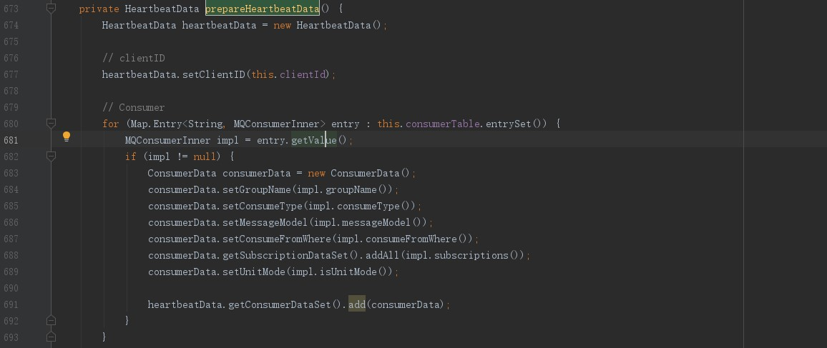

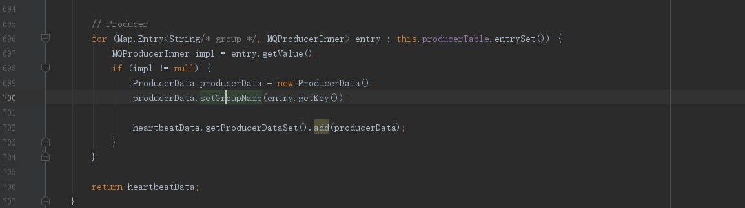

1. 、创建HeartbeatData heartbeatData对象，heartbeatData.clientId=this.clientId。

遍历MQClientInstance.consumerTable map， value impl不为null时，创建ConsumerData

consumerData对象，heartbeatData.consumerDataSet收集consumerData。

遍历MQClientInstance.producerTable map，value impl不为null，创建ProducerData producerData对象并初始化producerData.groupName成员变量，使用

heartbeatData.producerDataSet集合收集producerData。

最终返回heartbeatData对象，汇总相关生产者、消费者相关信息数据。

#### 6.3.2.10 MQClientInstance#uploadFilterClassSource

图6-3-2-10-1 MQClientInstance#uploadFilterClassSource

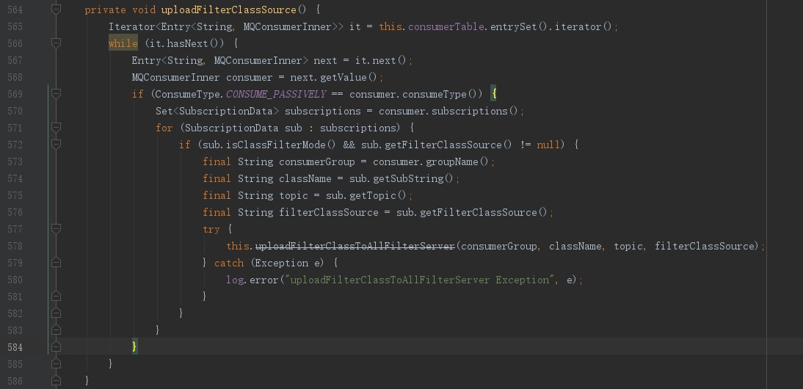

1. 、
2. 、遍历MQClientInstance.consumerTable map，value为 MQConsumerInner consumer。

如果是不是push模式结束。

遍历RebalanceImpl.subscriptionInner 集合，元素为SubscriptionData sub，如果

sub.classFilterMode 并且sub.filterClassSource != null ，获取消费者组名consumerGroup，

类名className，主题topic，过滤类路径filterClassSource。调用

MQClientInstance#uploadFilterClassToAllFilterServer(参考6-3-2-11），把过滤类上传broker。

#### 6.3.2.11 MQClientInstance#uploadFilterClassToAllFilterServer

图6-3-2-11-1 MQClientInstance#uploadFilterClassToAllFilterServer

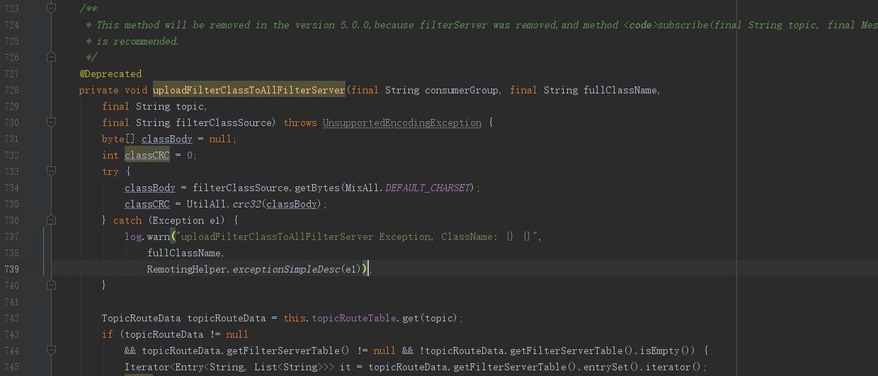

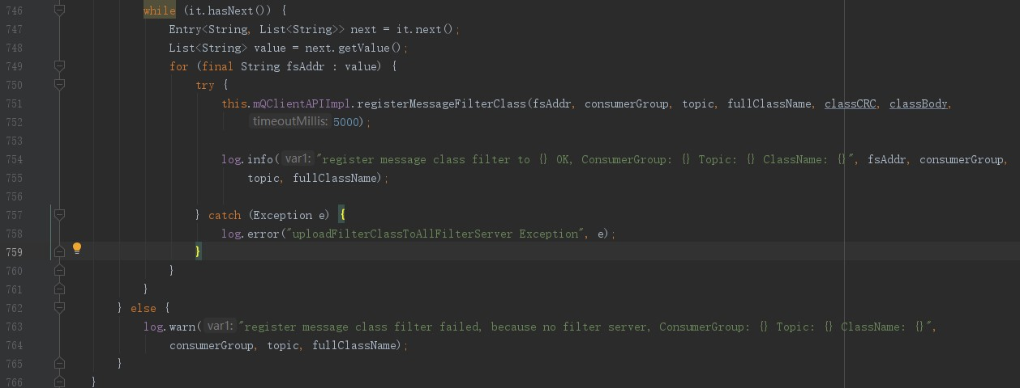

1. 、
2. 、入参消费者组名consumerGroup；入参类名fullClassName；入参主题topic；入参过滤类路径filterClassSource。
3. 、把filterClassSource转换成字节数组classBody，classCRC。

根据topic从topicRouteTable map获取TopicRouteData topicRouteData数据。如果topicRouteData满足上传broker条件，调用MQClientAPIImpl#registerMessageFilterClass（参考6.3.3.9 ），把相关数据上传给broker系统。

#### 6.3.2.12 MQClientInstance#persistAllConsumerOffset

图6-3-2-12 MQClientInstance#persistAllConsumerOffset

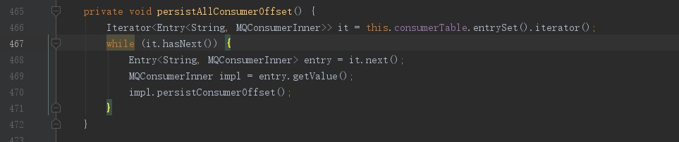

1. 、
2. 、遍历MQClientInstance.consumerTable map，如果是广播模式，把消费进度保存在消费者本地文件中；如果是集群模式，把消费进度上传到broker。

如果是push模式：参考DefaultMQPullConsumerImpl#persistConsumerOffset（参考6.3.6.1）

如果是pull模式：参考DefaultMQPushConsumerImpl#persistConsumerOffset（参考6.3.5.1）

#### 6.3.2.13 MQClientInstance#findBrokerAddressInAdmin

图6-3-2-13 MQClientInstance#findBrokerAddressInAdmin

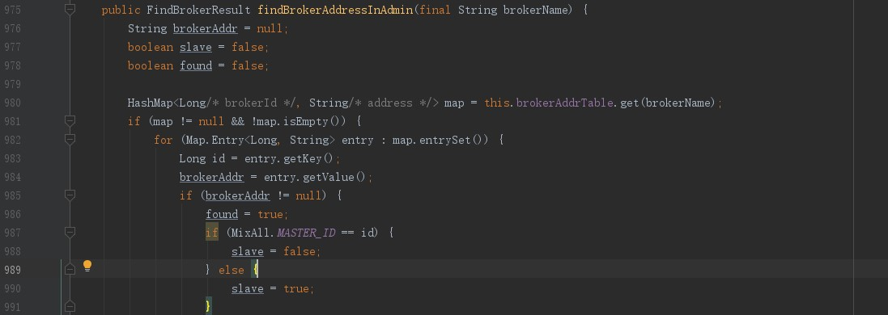

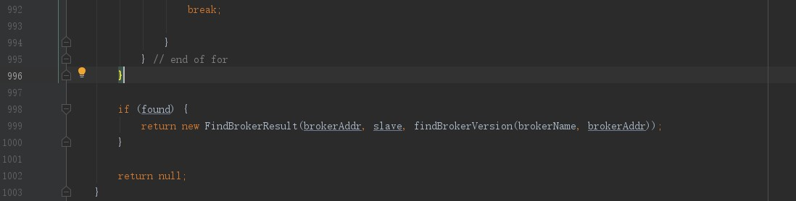

1）、入参brokerName

2）、根据brokerName从MQClientInstance.brokerAddrTable map中获取，如果broker 地址不为空说明已经找到了相应的broker。

找到相应的broker后，封装相应的数据。

#### 6.3.2.14 MQClientInstance#updateTopicRouteInfoFromNameServer

图6-3-2-14-1 MQClientInstance#updateTopicRouteInfoFromNameServer



1）、

2）、入参topic

3）、调用MQClientInstance#updateTopicRouteInfoFromNameServer方法（参考6.3.2.5接口），

完成topic等参数从namesrv系统更新。

#### 6.3.2.15 MQClientInstance#adjustThreadPool

图6-3-2-15-1 MQClientInstance#adjustThreadPool

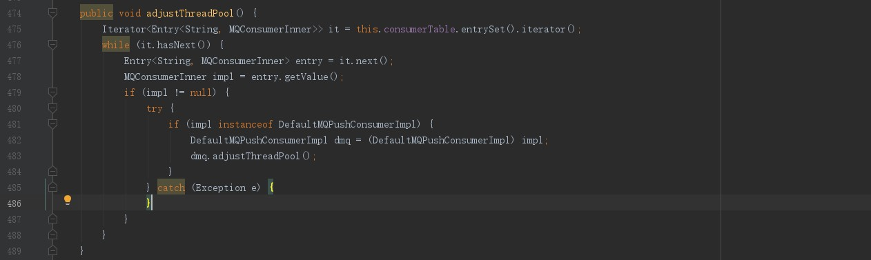

1. 、
2. 、遍历MQClientInstance.consumerTable map，如果是push模式，

#### 6.3.2.16 MQClientInstance#selectConsumer

图6-3-2-16-1 MQClientInstance#selectConsumer



1. 入参group 组名称
2. 根据group 从MQClientInstance.consumerTable map中获取MQConsumerInner对象。

#### 6.3.2.17 MQClientInstance#findBrokerAddressInPublish

获取该brokerName对应的broker地址。

图6-3-2-17-1 MQClientInstance#findBrokerAddressInPublish

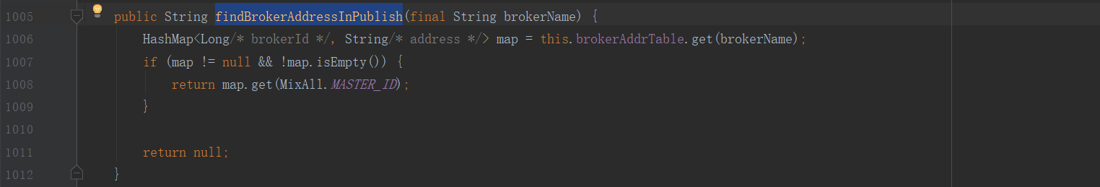

1. 入参brokerName broker的名称。
2. 、通过brokerName从MQClientInstance.brokerAddrTable中获取map。如果map不为空，

从中获取master broker所对应的ip地址，否则返回null。

#### 6.3.2.18MQClientInstance#findBrokerAddressInSubscribe

图6-3-2-1-1 MQClientInstance#findBrokerAddressInSubscribe

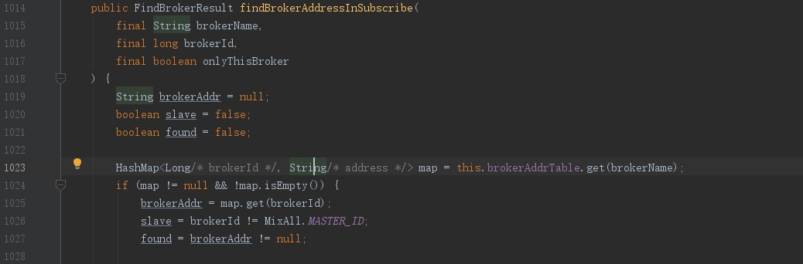

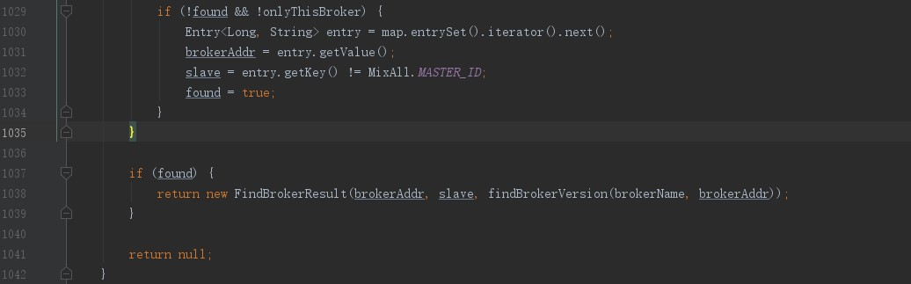

1）、入参brokerName 为broker名称；入参brokerId为broker id；入参onlyThisBroker。

2）、通过brokerName从MQClientInstance.brokerAddrTable获取数据map，再通过brokerId

从map获取broker addr地址。返回数据。

#### 6.3.2.19MQClientInstance#doRebalance

图6-3-2-19-1 MQClientInstance#doRebalance

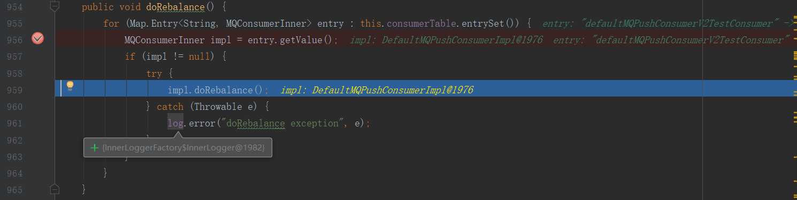

1. 、遍历MQClientInstance.consumerTable map元素为entry。如果是push模式调用

RebalancePushImpl#doRebalance（参考6.3.11.6）；如果是pull模式调用

RebalancePullImpl#doRebalance（参考6.3.10.5）

#### 6.3.2.20MQClientInstance#findConsumerIdList

图6-3-2-20-1 MQClientInstance#findConsumerIdList

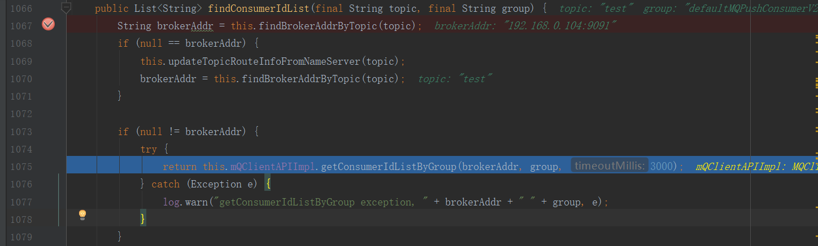

1. 、入参topic；入参group
2. 、调用MQClientInstance#findBrokerAddrByTopic（参考6.3.2.21）随机获取broker addr，如果brokerAddr为null，通过 MQClientInstance#updateTopicRouteInfoFromNameServer（参考6.3.2.14）从namesrv更新，并再次调用MQClientInstance#findBrokerAddrByTopic获取 broker地址即brokerAddr。

如果brokerAddr不为null，调用MQClientAPIImpl#getConsumerIdListByGroup（参考6.3.3.18）从broker获取消费者客户端id列表。（可以参5.12.2 ）

#### 6.3.2.21MQClientInstance#findBrokerAddrByTopic

通过topic随机获取相应的broker地址。

图6-3-2-21-1 MQClientInstance#findBrokerAddrByTopic

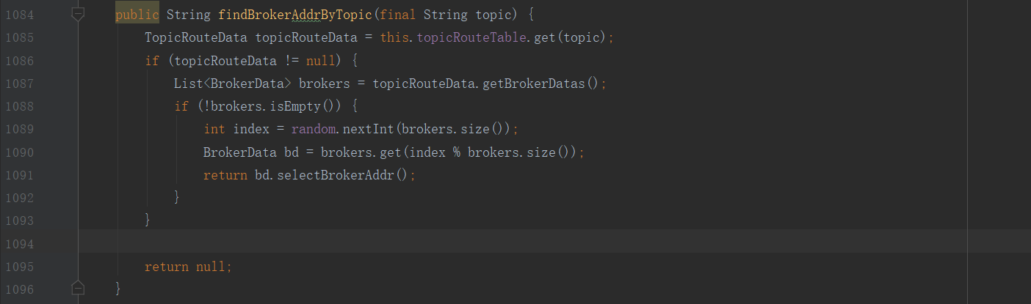

1. 、入参topic
2. 、根据topic从topicRouteTable中获取topic路由数据topicRouteData。如果topicRouteData为null直接返回null。

从topicRouteData键值对获取broker数据列表brokers，随机获取broker addr并返回。

### 6.3.3 MQClientAPIImpl

#### 6.3.3.1 MQClientAPIImpl

图6-3-3-1-1 MQClientAPIImpl构造方法

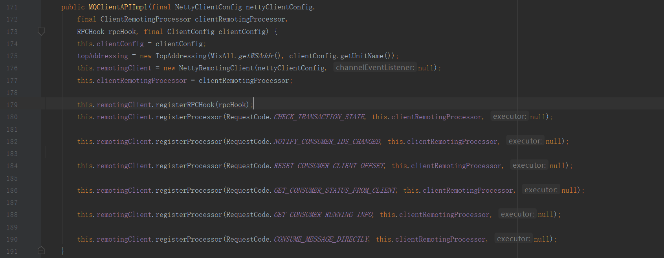

1. 注册钩子
2. 、把与外部交互的逻辑clientRemotingProcessor，注册到netty封装客户端类中。

例如：外部其它服务请求到生产者时，remotingClient 转发到clientRemotingProcessor，

再根据请求码，执行具体的逻辑。

3）、

#### 6.3.3.2 MQClientAPIImpl#updateNameServerAddressList

图6-3-3-2-1 MQClientAPIImpl#updateNameServerAddressList



1. 把网络地址列表更新到netty客户端封装类中（参考8.1.3.1）

#### 6.3.3.3 MQClientAPIImpl#start

图6-3-3-3-1 MQClientAPIImpl#start



1. netty客户端封装类启动

#### 6.3.3.4 MQClientAPIImpl#fetchNameServerAddr

图6-3-3-4-1 MQClientAPIImpl#fetchNameServerAddr

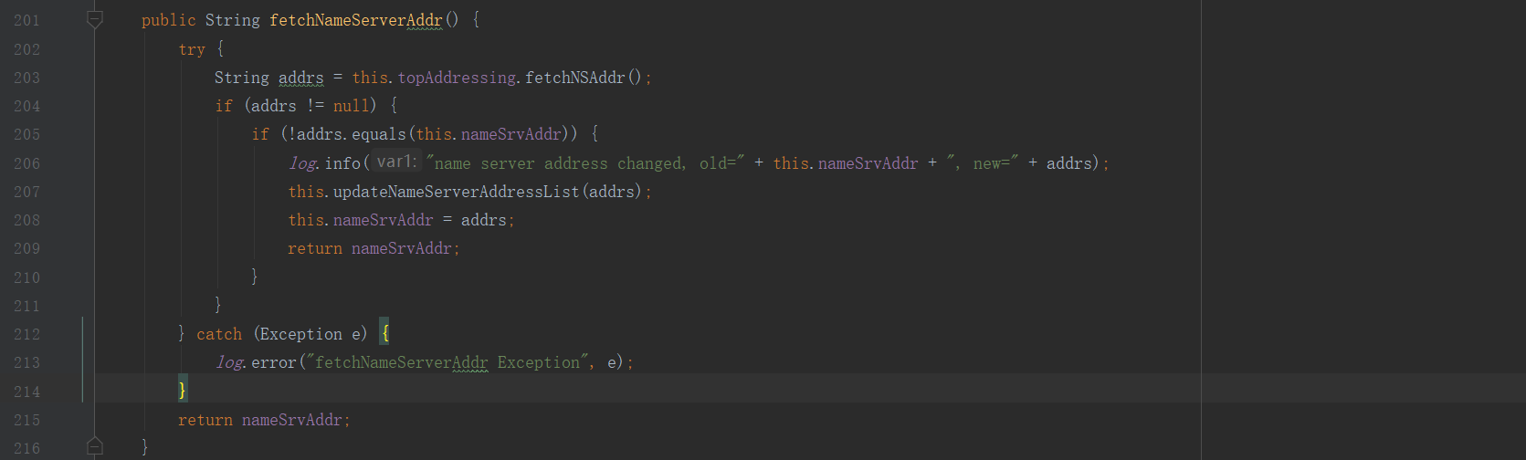

如果addrs的地址不为空并且与nameSrvAddr不匹配，把addrs更新到netty客户端中（参考6.3.3.2）；addrs赋值给nameSrvAddr。

#### 6.3.3.5 MQClientAPIImpl#getDefaultTopicRouteInfoFromNameServer

图6-3-3-5-1 MQClientAPIImpl#getDefaultTopicRouteInfoFromNameServer



1. 、入参topic 主题；入参timeoutMillis
2. 、从namsrv获取TopicRouteData。（参考6.3.3.7所示）

#### 6.3.3.6 MQClientAPIImpl#getTopicRouteInfoFromNameServer

图6-3-3-6-1 MQClientAPIImpl#getTopicRouteInfoFromNameServer

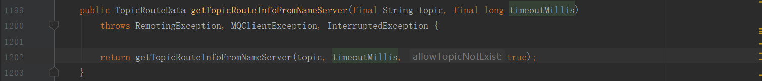

1. 入参topic主题；入参timeoutMillis
2. 、从namesrv获取TopicRouteData数据。参考6.3.3.7所示。

#### 6.3.3.7 MQClientAPIImpl#getTopicRouteInfoFromNameServer

图6-3-3-7 MQClientAPIImpl#getTopicRouteInfoFromNameServer

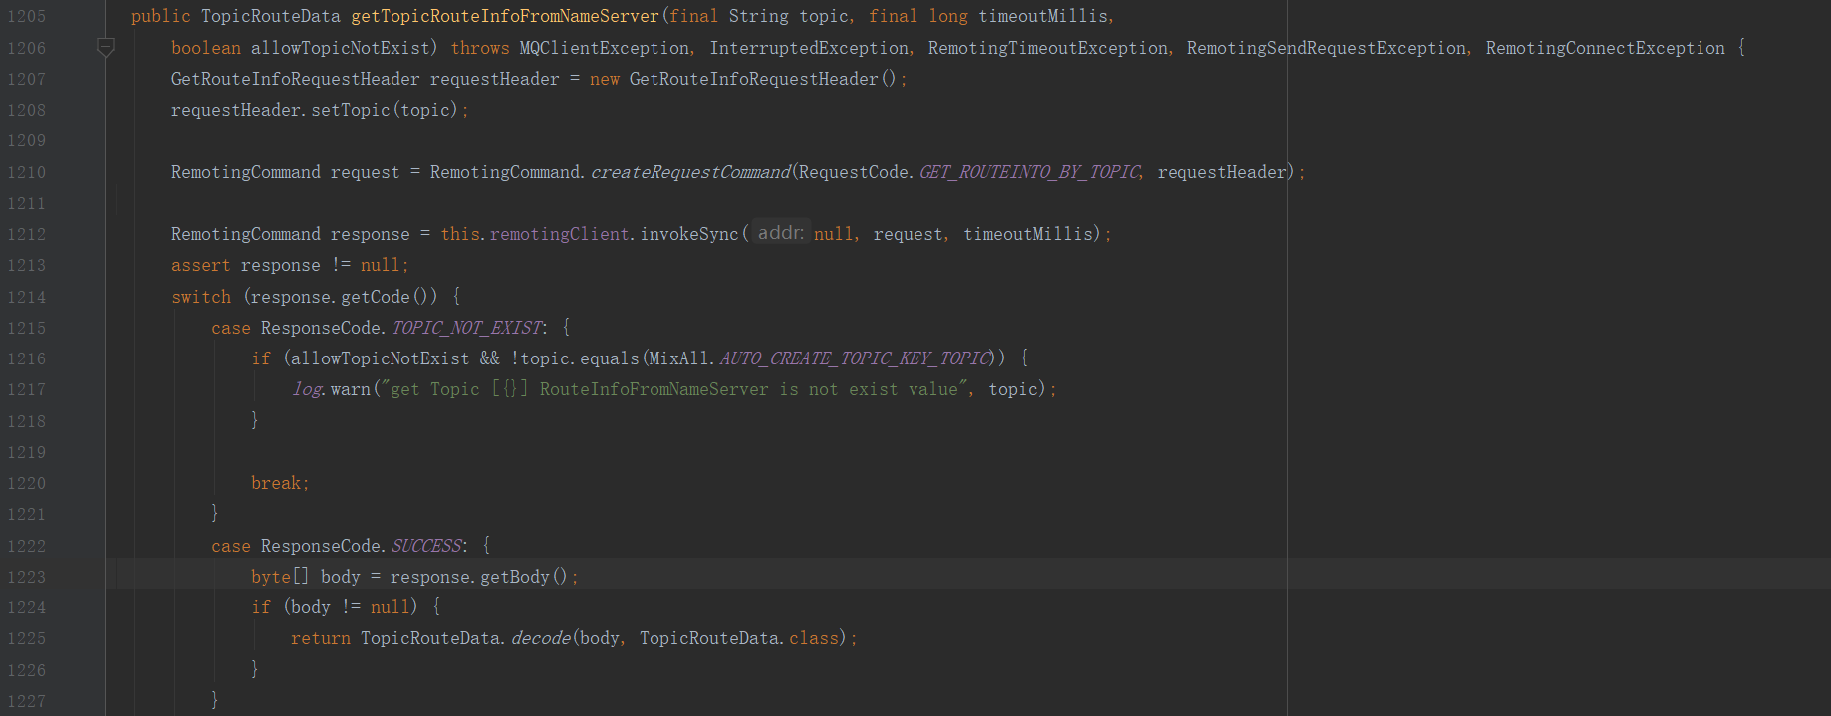

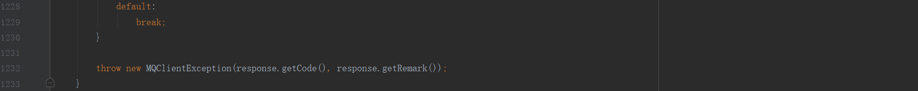

1. 、入参topic为主题；入参timeoutMillis为时间；入参allowTopicNotExist是否允许topic不存在。
2. 、请求码为：GET_ROUTEINTO_BY_TOPIC，通过namesrv获取TopicRouteData对象数据。

#### 6.3.3.8 MQClientAPIImpl#sendHearbeat

向broker发送心跳包

图6-3-3-8-1 MQClientAPIImpl#sendHearbeat

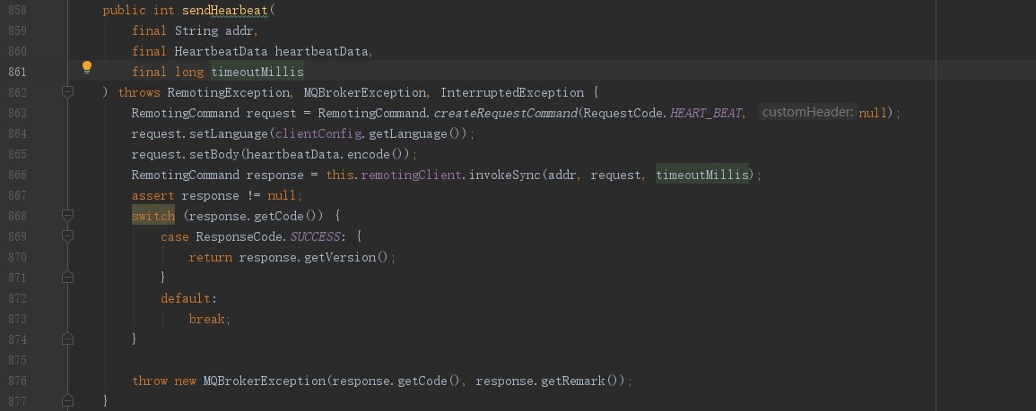

1. 、请求码：HEART_BEAT，

#### 6.3.3.9 MQClientAPIImpl#registerMessageFilterClass

图6-3-3-9-1 MQClientAPIImpl#registerMessageFilterClass

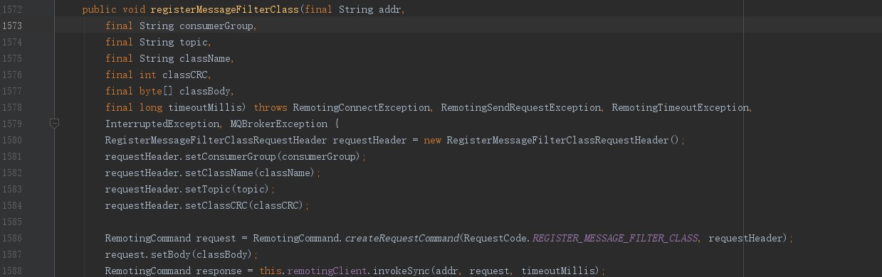

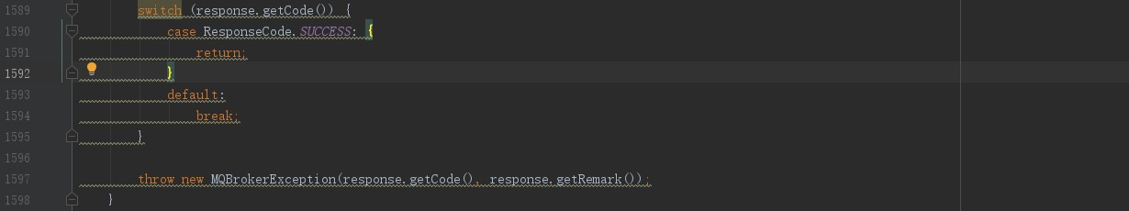

1. 、上传过滤类信息
2. 、入参addr broker地址；入参consumerGroup 消费者组名；入参className 类名；

classCRC; classBody过滤类字节；入参timeoutMillis

1. 、请求码：REGISTER_MESSAGE_FILTER_CLASS，

#### 6.3.3.10MQClientAPIImpl#updateConsumerOffsetOneway

图6-3-3-10-1 MQClientAPIImpl#updateConsumerOffsetOneway

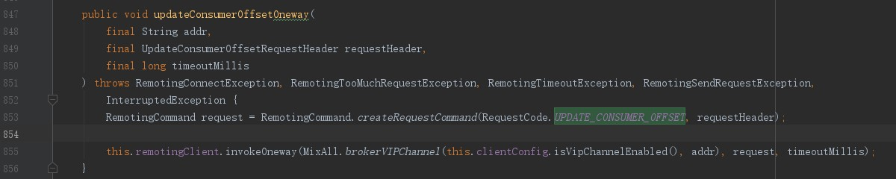

#### 6.3.3.11MQClientAPIImpl#updateConsumerOffset

图6-3-3-11-1 MQClientAPIImpl#updateConsumerOffset

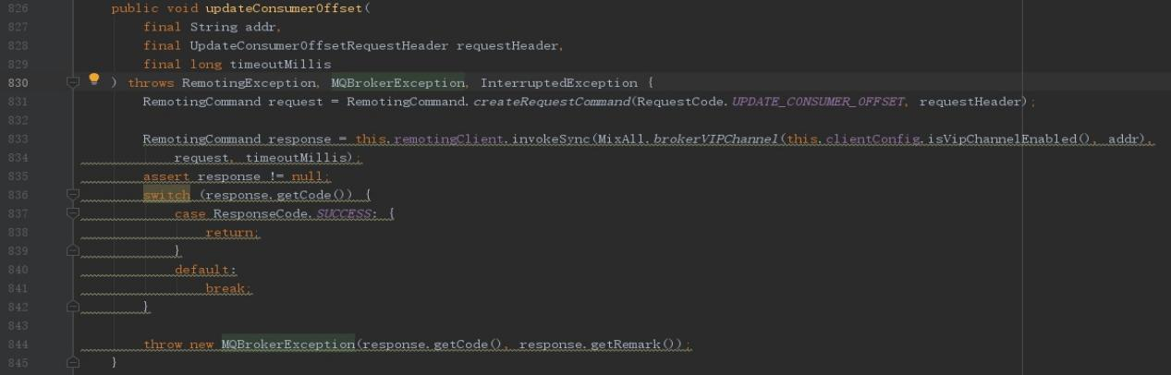

1）

1. 、入参addr为broker地址
2. 、请求码：

#### 6.3.3.12MQClientAPIImpl#queryConsumerOffset

图6-3-3-12-1 MQClientAPIImpl#queryConsumerOffset

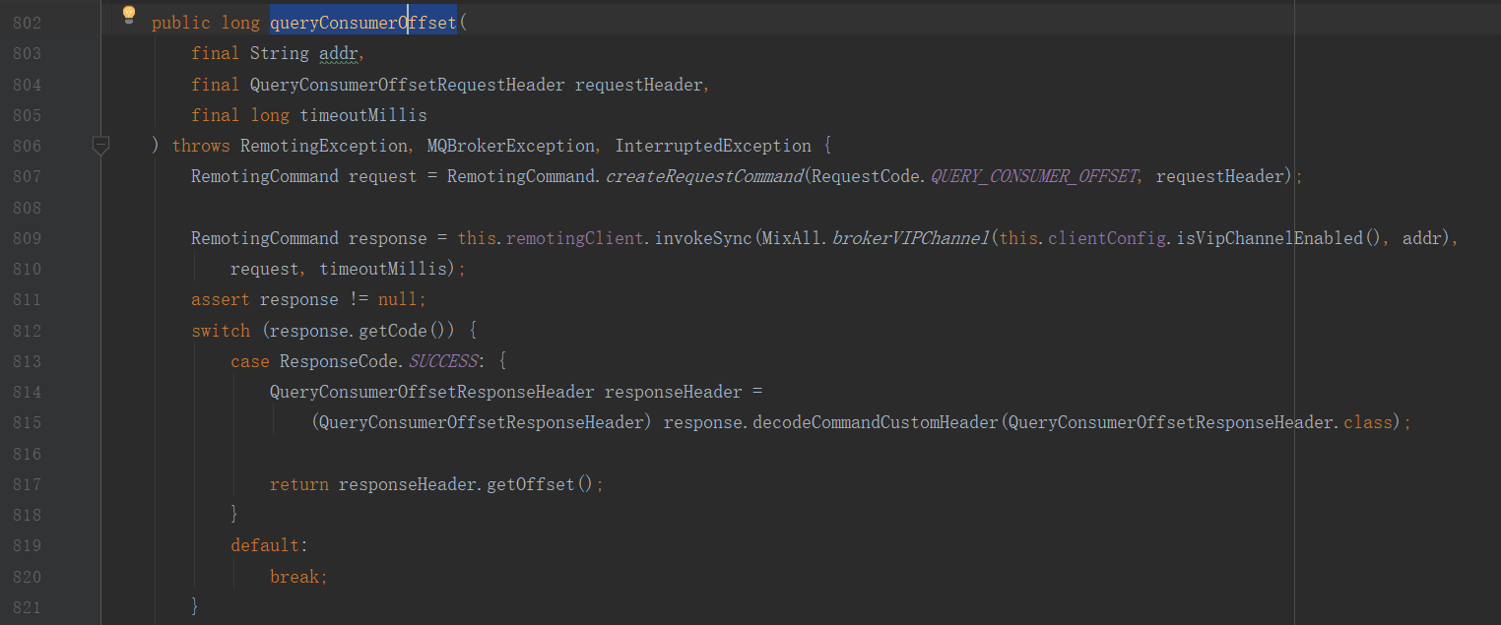

1. 、从broker获取offset偏移量。
2. 、入参addr broker地址；入参requestHeader请求头；入参timeoutMillis超时时间。
3. 、请求码：QUERY_CONSUMER_OFFSET。

#### 6.3.3.13MQClientAPIImpl#getMaxOffset

从broker中获取最大偏移量。

图6-3-3-13-1 MQClientAPIImpl#getMaxOffset

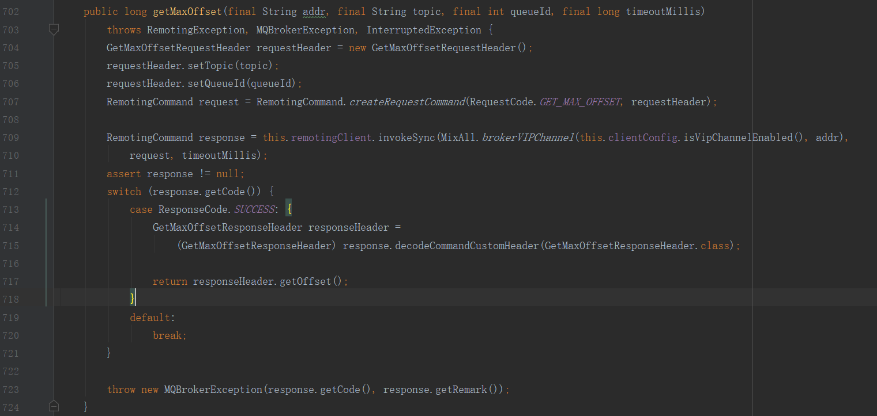

1. 、入参addr；入参topic；入参queueId；入参timeoutMillis
2. 、请求码：GET_MAX_OFFSET

#### 6.3.3.14 MQClientAPIImpl#searchOffset

图6-3-3-14 MQClientAPIImpl#searchOffset

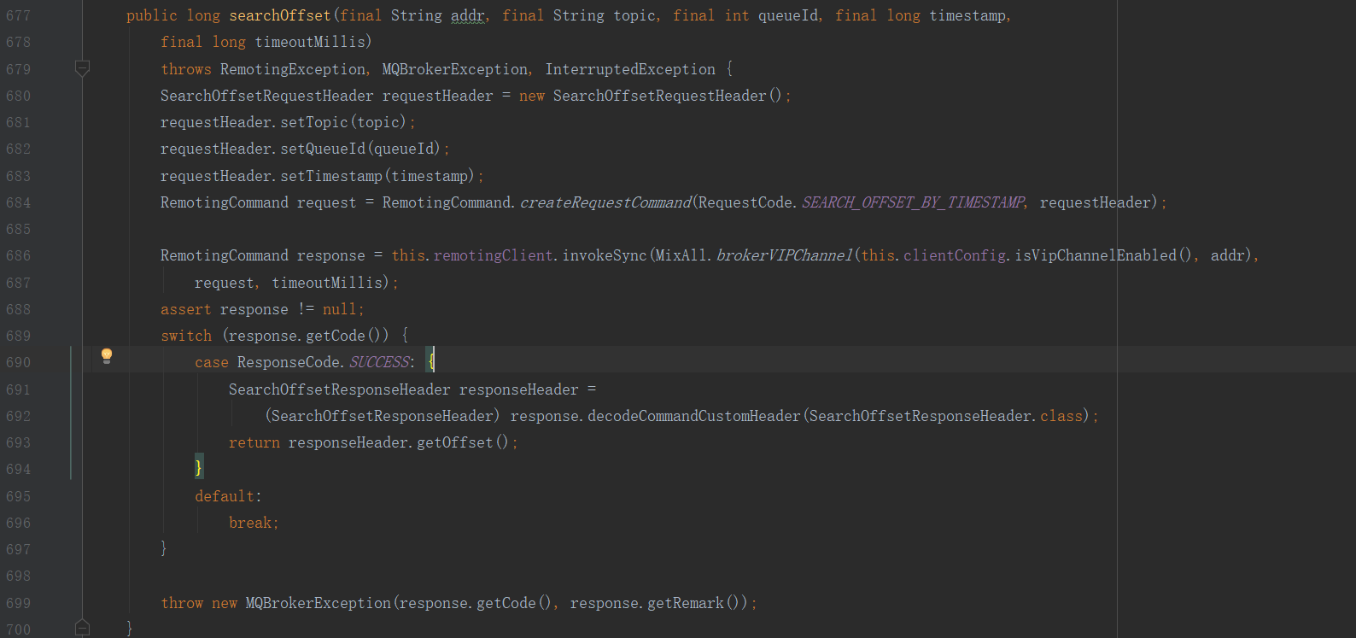

1. 、入参addr broker地址；入参topic ；入参queueId队列id；入参timestamp时间戳；

入参timeoutMillis 超时时间。

1. 、请求码：SEARCH_OFFSET_BY_TIMESTAMP

#### 6.3.3.15 MQClientAPIImpl#pullMessage

向broker拉取数据

图6-3-3-15-1 MQClientAPIImpl#pullMessage

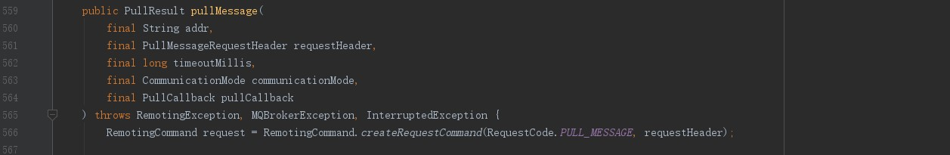

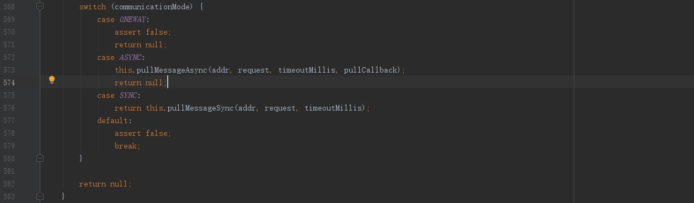

1. 入参addr为broker地址；
2. 、请求码：RequestCode.PULL_MESSAGE，对应broker（参考5.8 PullMessageProcessor）
3. 如果communicationMode==ONEWAY，直接返回null。
4. 、如果communicationMode==ASYNC，说明是异步。

图6-3-3-15-2 MQClientAPIImpl#pullMessageAsync

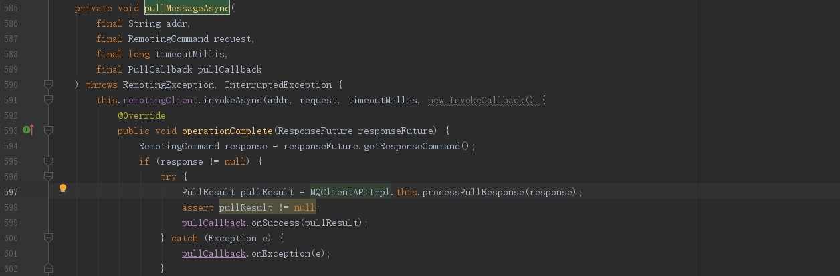

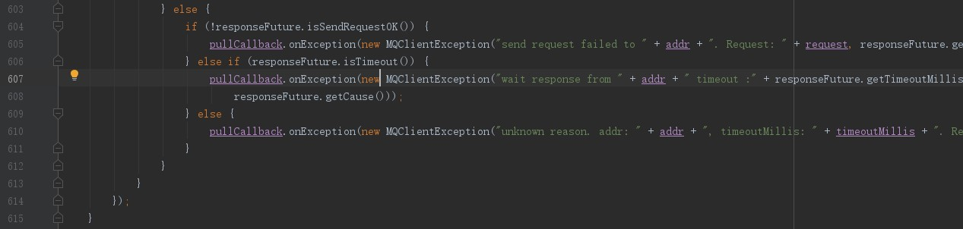

1. 、向broker调用成功后回调operationComplete方法，成功就调用PullCallback#onSuccess；失败或异常就调用PullCallback#onException
2. 、如果communicationMode==SYNC，

图6-3-3-15-3 MQClientAPIImpl#pullMessageSync

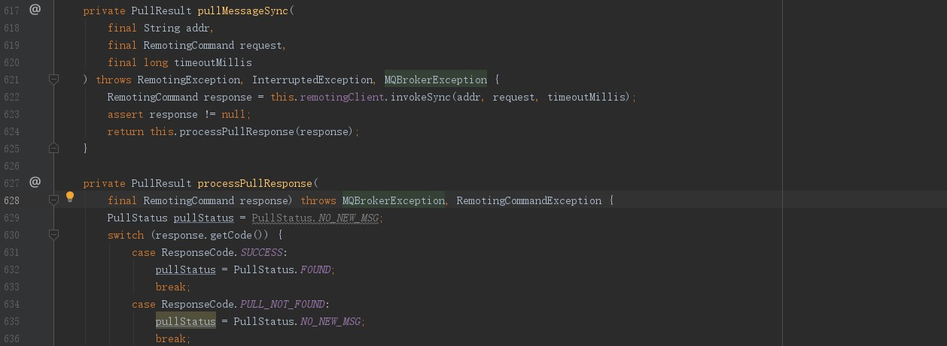

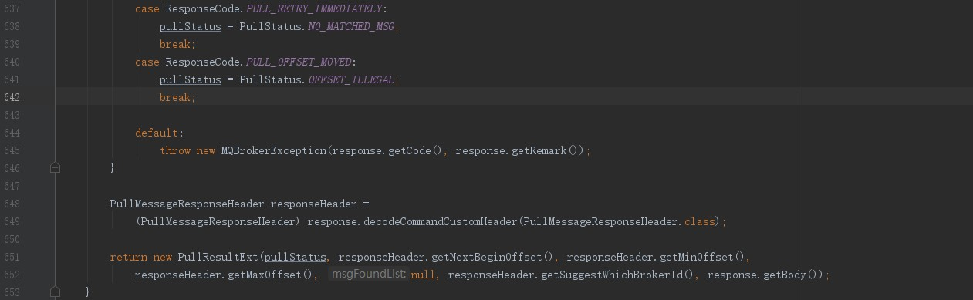

1. 、同步就不需要回调了，因为结果已经带过来了。

#### 6.3.3.16MQClientAPIImpl#consumerSendMessageBack

图6-3-3-16-1 MQClientAPIImpl#consumerSendMessageBack

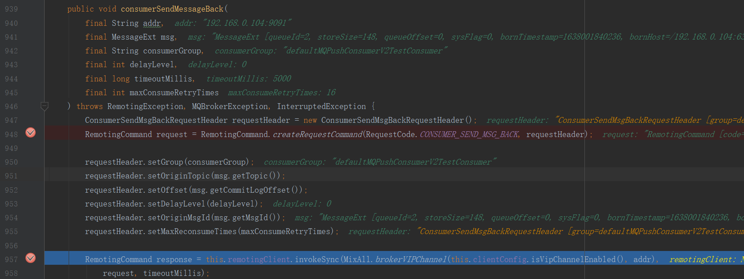

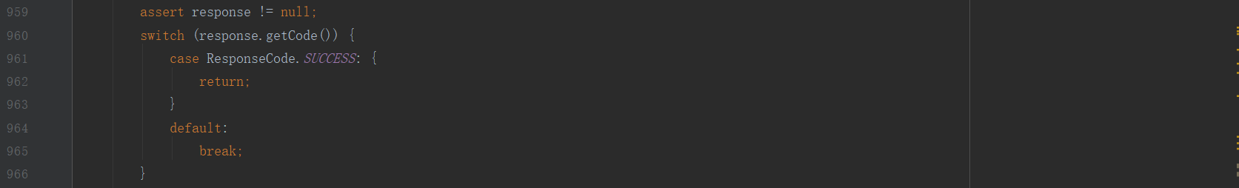

1. 、入参:addr为broker地址；入参msg为消息；入参consumeGroup为消费组名；入参

delayLevel；入参timeoutMillis为超时时间；入参maxConsumeRetryTimes为最大消费重试时间。

1. 请求码：CONSUMER_SEND_MSG_BACK

#### 6.3.3.17MQClientAPIImpl#lockBatchMQ

图6-3-3-17-1 MQClientAPIImpl#lockBatchMQ

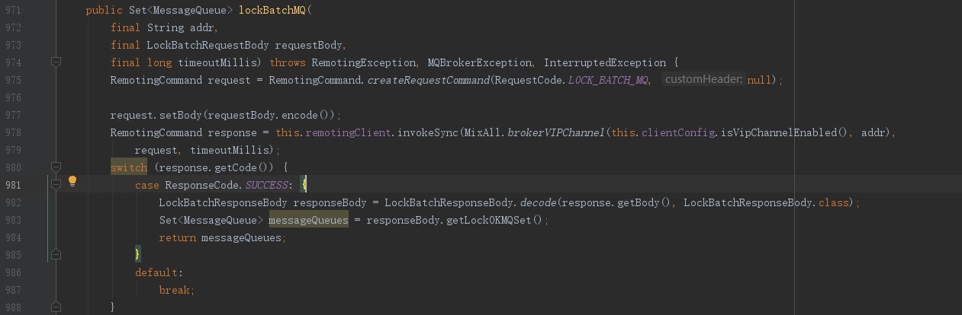

1. 、入参addr地址；入参requestBody
2. 向broker发送请求，锁住相应的MessageQueue消息队列。

#### 6.3.3.18MQClientAPIImpl#getConsumerIdListByGroup

从broker根据消费者组获取客户端id列表

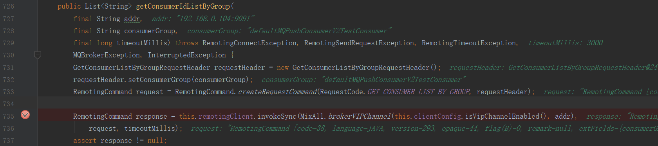

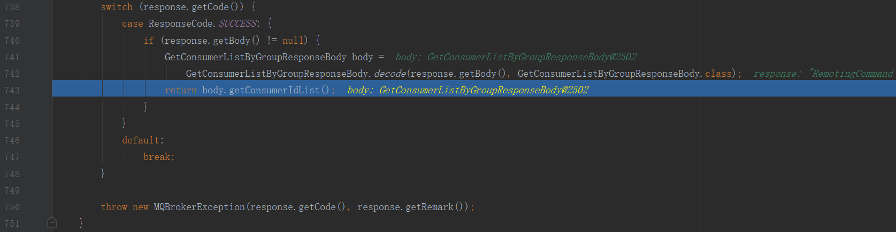

1. 、入参addr为broker地址；入参consumerGroup为消费者组名；入参timeoutMillis为超时时间。
2. 、请求码：GET_CONSUMER_LIST_BY_GROUP

#### 6.3.3.19MQClientAPIImpl#unlockBatchMQ

通知broker，删除group下面与clientId匹配的元素。

图6-3-3-19-1 MQClientAPIImpl#unlockBatchMQ

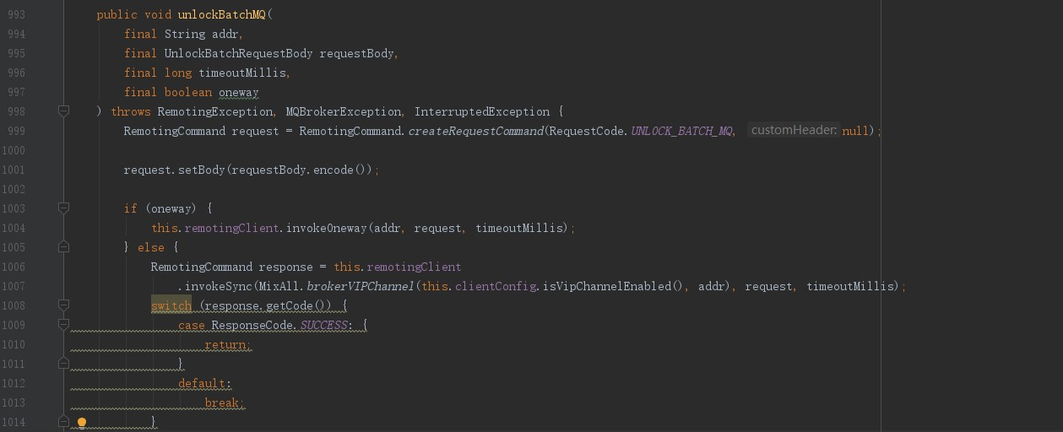



1. 、入参addr为broker地址；入参requestBody；入参timeoutMillis为超时时间
2. 、请求码：

#### 6.3.3.20MQClientAPIImpl#sendMessage

图6-3-3-20-1 MQClientAPIImpl#sendMessage

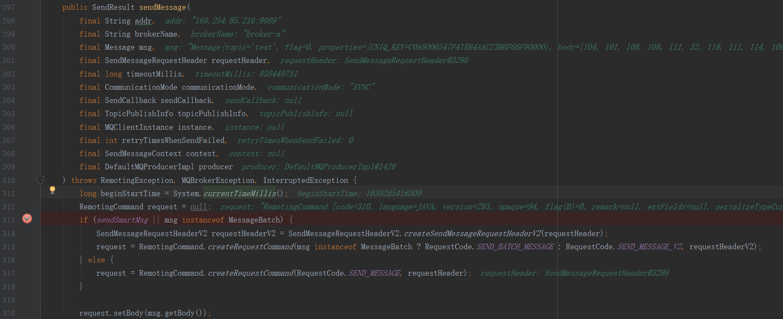

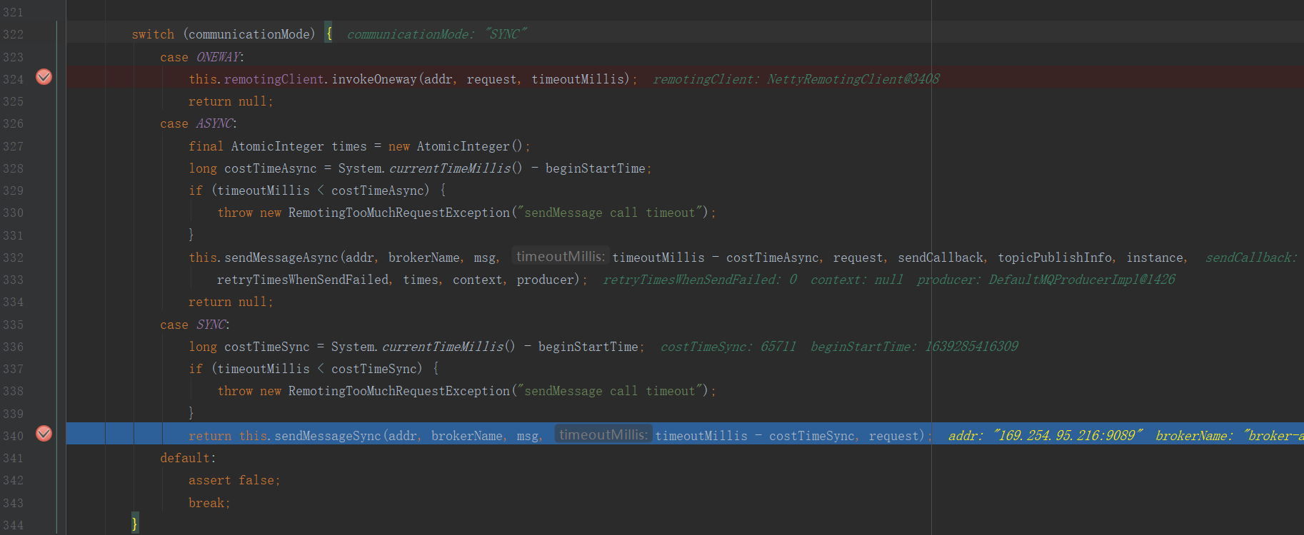



1. 、入参
2. 、构建远程入参
3. 、ONEWAY：

调用NettyRemotingClient#invokeOneway（参考8.1.3.3）与broker通信发送消息请求

1. 、ASYNC：

判断是否超时，如果超时抛出异常

1. 、SYNC：

判断是否超时，如果超时抛出异常

图6-3-3-20-2 MQClientAPIImpl#sendMessageSync

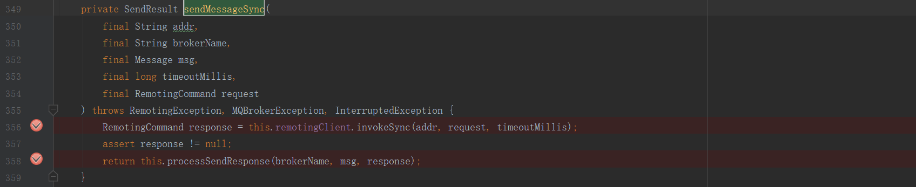

1. 、调用 NettyRemotingClient#invokeSync（参考8.1.3.4）向broker发送消息。

通过MQClientAPIIpl#processSendResponse（参考6.3.3.21）把response转换SendResult对象。

#### 6.3.3.21MQClientAPIIpl#processSendResponse

把response转换SendResult

图6-3-3-21-1 MQClientAPIIpl#processSendResponse

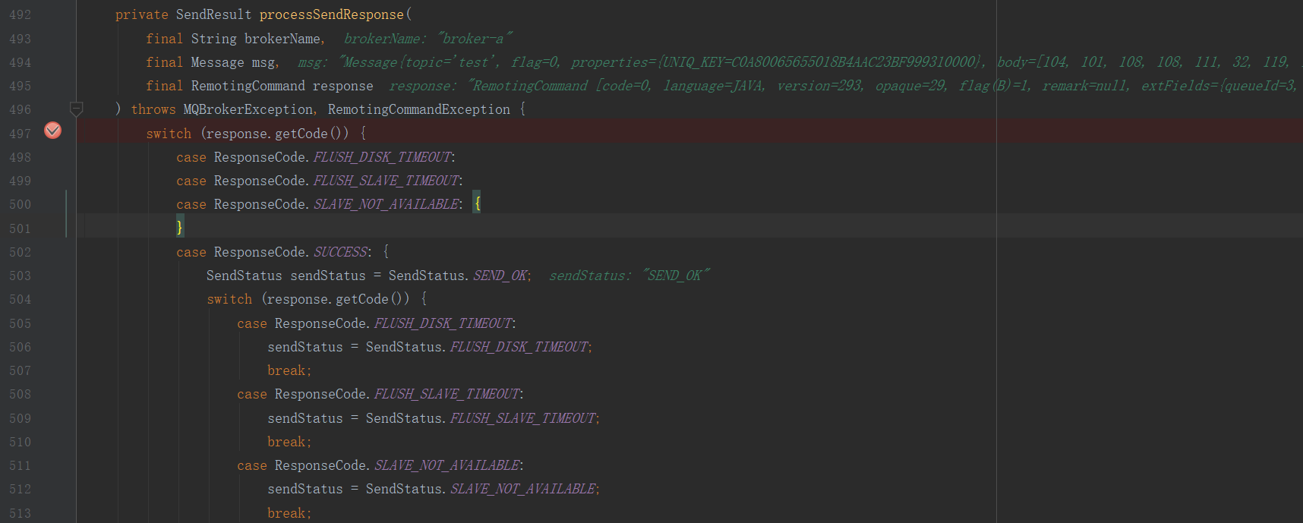

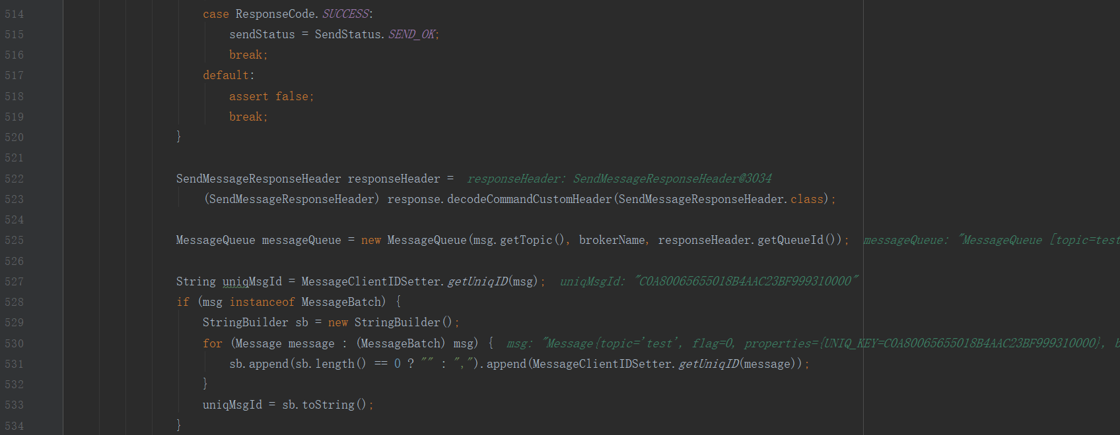

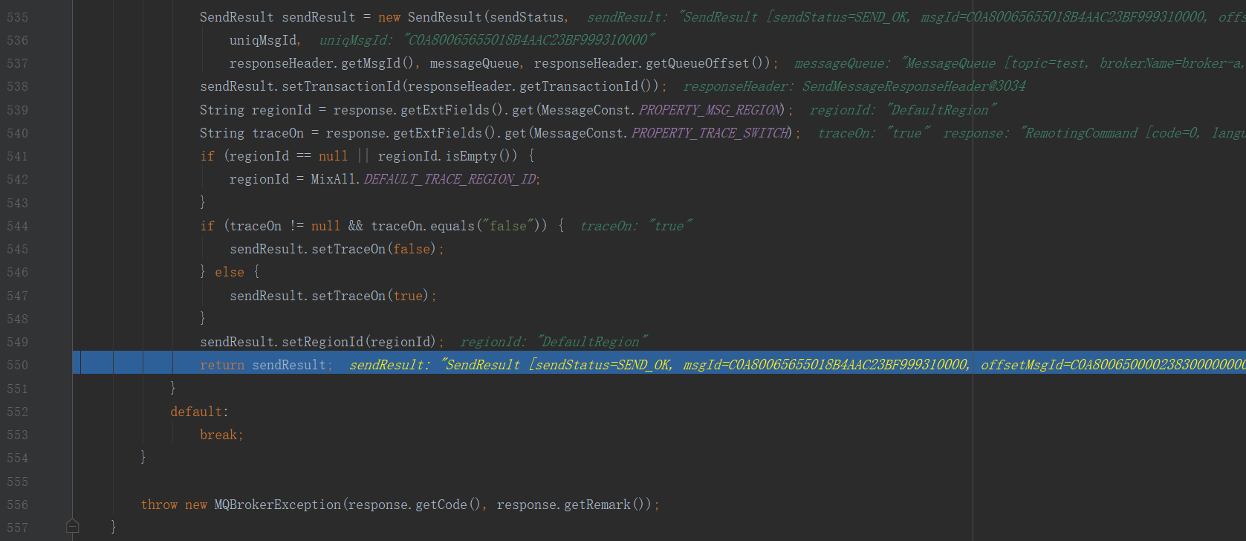

1. 、入参brokerName为broker的名称；入参msg为消息；入参response为远程通信的出参。
2. 、把response转换SendResult对象并返回

#### 6.3.3.22 MQClientAPIImpl#sendMessageAsync

图6-3-3-22-1 MQClientAPIImpl#sendMessageAsync

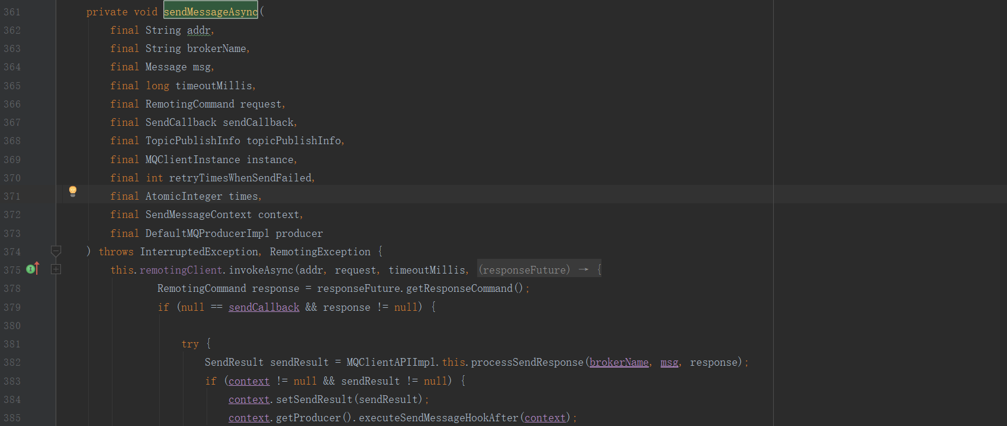

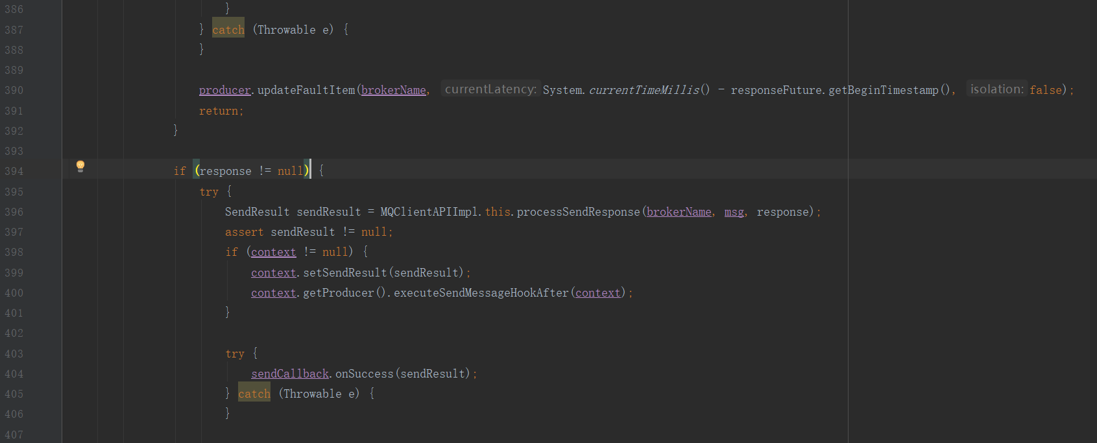

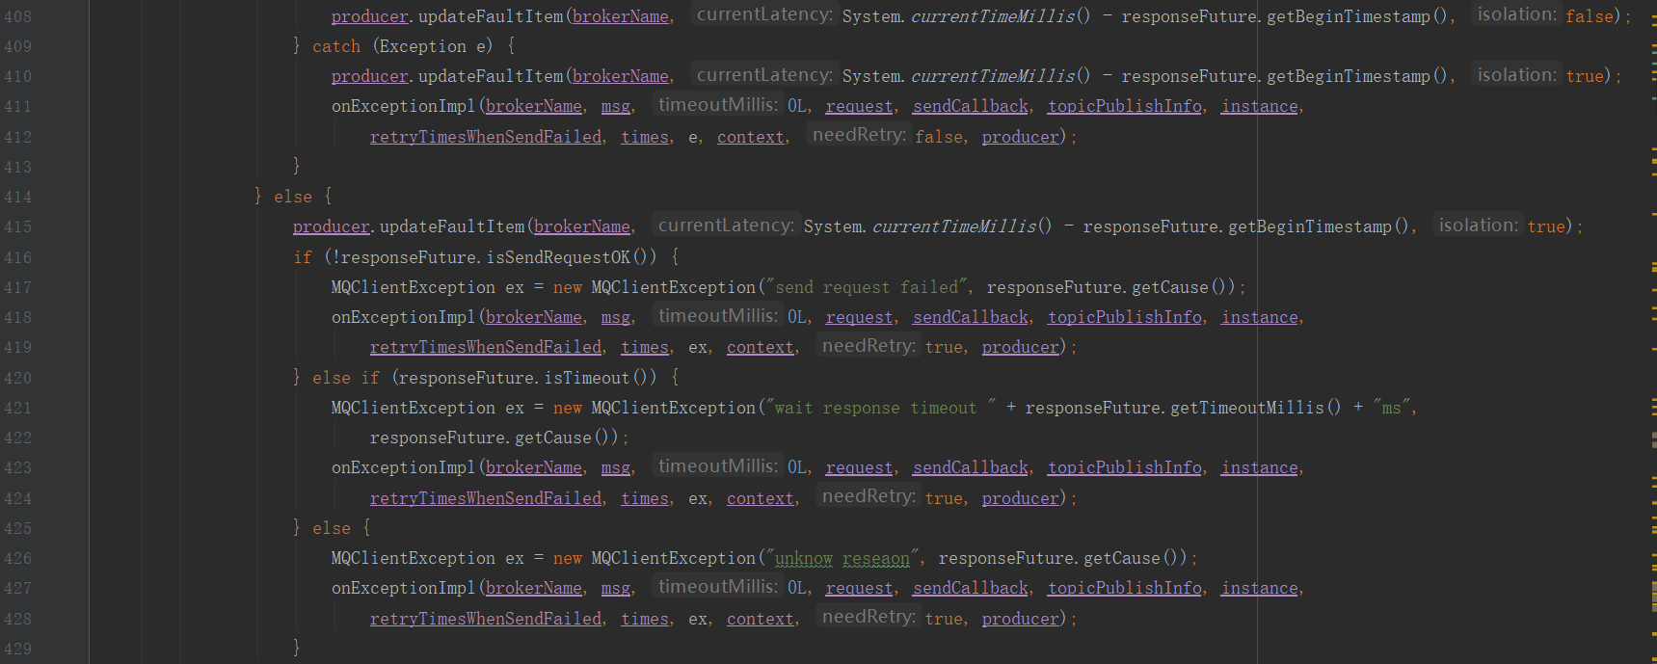



1. 、入参addr为broker网络地址；入参brokerName为broker名称；入参msg为消息；

入参timeoutMillis为超时时间阈值；入参request为请求参数；入参sendCallback为回调方法。

1. 、调用NettyRemotingClient#invokeAsync（参考8.1.3.5）方法向broker发送消息，异步收到返回结果时进入InvokeCallback#operationComplete回调方法。

如果sendCallback==null并且response!=null，调用MQClientAPIIpl#processSendResponse（6.3.3.21）方法把response转换SendResult sendResult。如果context != null 并且sendResult !=null，调用DefaultMQProducerImpl#executeSendMessageHookAfter（6.2.8），执行钩子方法。调用 DefaultMQProducerImpl#updateFaultItem（参考6.2.9）方法。

如果response不为null，调用

### 6.3.4 MQAdminImpl

#### 6.3.4.1 MQAdminImpl

图6-3-4-1-1 MQAdminImpl



#### 6.3.4.2 MQAdminImpl#maxOffset

图6-3-4-2-1 MQAdminImpl#maxOffset

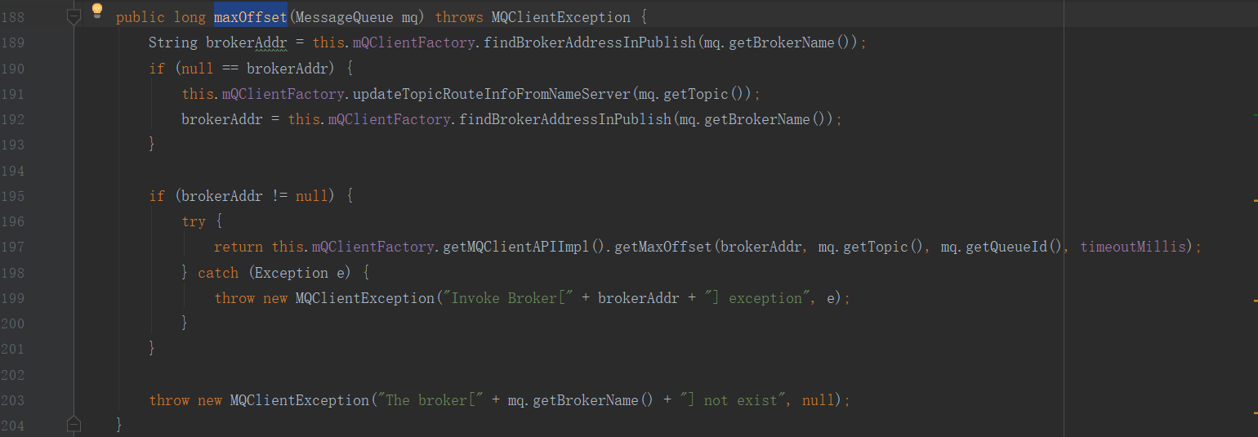

1. 、入参mq消费队列mq。
2. 、通过MQClientInstance#findBrokerAddressInPublish（参考6.3.2.17）获取broker地址。

如果brokerAddr==null， 调用MQClientInstance#updateTopicRouteInfoFromNameServer（参考6.3.2.14）从namesrv更新相关参数。调用MQClientInstance#findBrokerAddressInPublish

获取brokerAddr。

如果brokerAddr==null，异常抛出。

#### 6.3.4.3MQAdminImpl#searchOffset

图6-3-4-3-1 MQAdminImpl#searchOffset

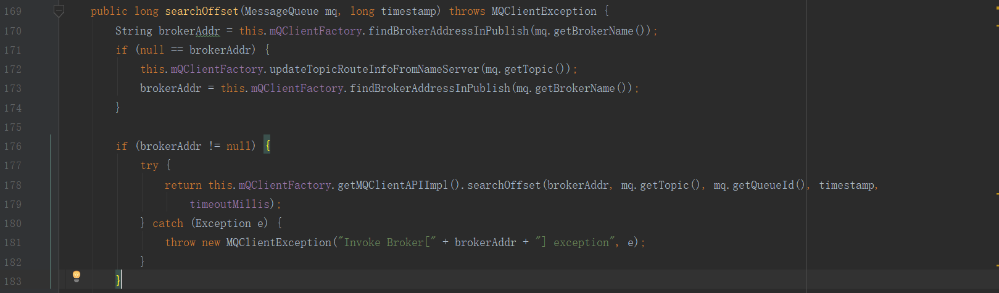

1. 、入参mq消费队列mq。
2. 、通过MQClientInstance#findBrokerAddressInPublish（参考6.3.2.17）获取broker地址。

如果brokerAddr==null， 调用MQClientInstance#updateTopicRouteInfoFromNameServer（参考6.3.2.14）从namesrv更新相关参数。调用MQClientInstance#findBrokerAddressInPublish

获取brokerAddr。

如果brokerAddr==null，异常抛出。

调用 MQClientAPIImpl#searchOffset（参考6.3.3.14）从broker获取消费offset。

### 6.3.5 DefaultMQPushConsumerImpl

#### 6.3.5.1 DefaultMQPushConsumerImpl#persistConsumerOffset

图6-3-5-1-1 DefaultMQPushConsumerImpl#persistConsumerOffset

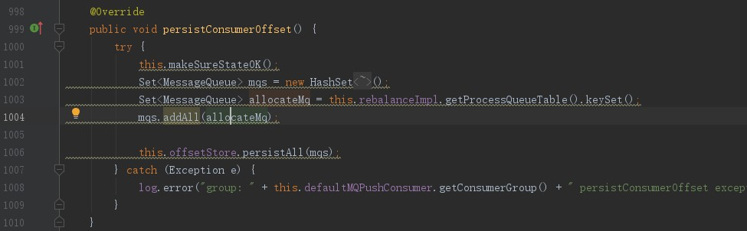

1. 、校验如果DefaultMQPushConsumerImpl.serviceState !=ServiceState.RUNNING 直接抛异

常。

1. 、获取RebalanceImpl.processQueueTable map 中的key 即MessageQueue集合allocateMq，调用 RemoteBrokerOffsetStore#updateConsumeOffsetToBroker（参考6.3.8.3），

上传消费进度，如果是广播模式，把进度记录在消费者中；如果是集群模式，把消费进度上传给broker系统中。

#### 6.3.5.2 DefaultMQPushConsumerImpl#adjustThreadPool

6-3-5-2-1 DefaultMQPushConsumerImpl#adjustThreadPool

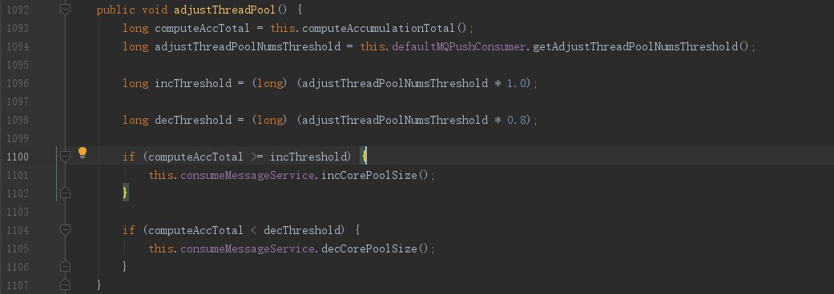

1. 、没有价值，核心调整方法体是空的。
2. 、调用DefaultMQPushConsumerImpl#getAdjustThreadPoolNumsThreshold（参考6.3.5.3），

方法获取执行数量computeAccTotal。

获取DefaultMQPushConsumer.adjustThreadPoolNumsThreshold（默认是100000） adjustThreadPoolNumsThreshold。

计算incThreshold、decThreshold两个阀值，computeAccTotal在[decThreshold,incThreshold)区间内不做调整。computeAccTotal>=incThreshold 具体实现方法是空的。

#### 6.3.5.3DefaultMQPushConsumerImpl#computeAccumulationTotal

图6-3-5-3-1 DefaultMQPushConsumerImpl#computeAccumulationTotal

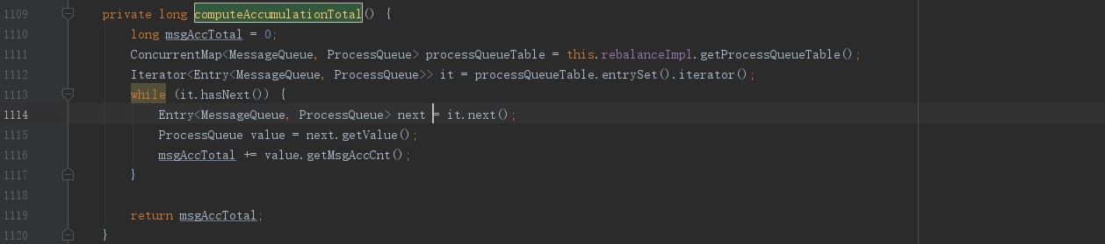

1. 、遍历RebalanceImpl.processQueueTable map，统计执行队列ProcessQueue中msgAccCnt

累加和并返回。msgAccCnt是个什么鬼？

#### 6.3.5.4 DefaultMQPushConsumerImpl#pullMessage

6-3-5-4-1 DefaultMQPushConsumerImpl#pullMessage

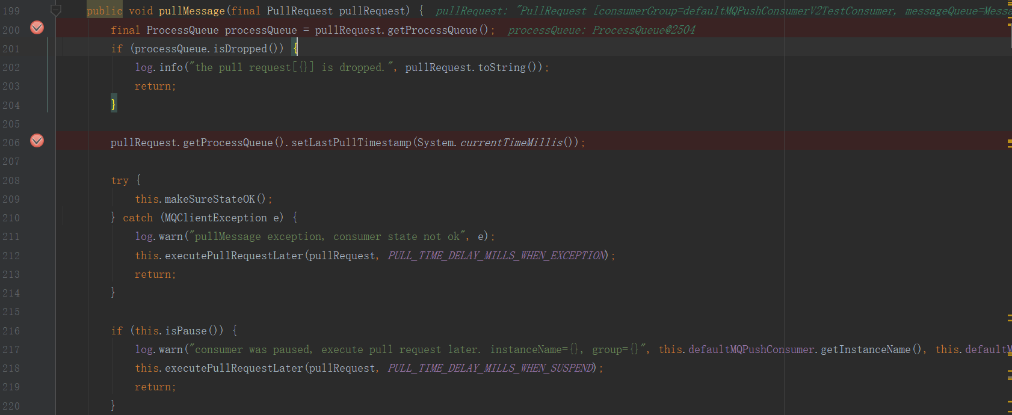

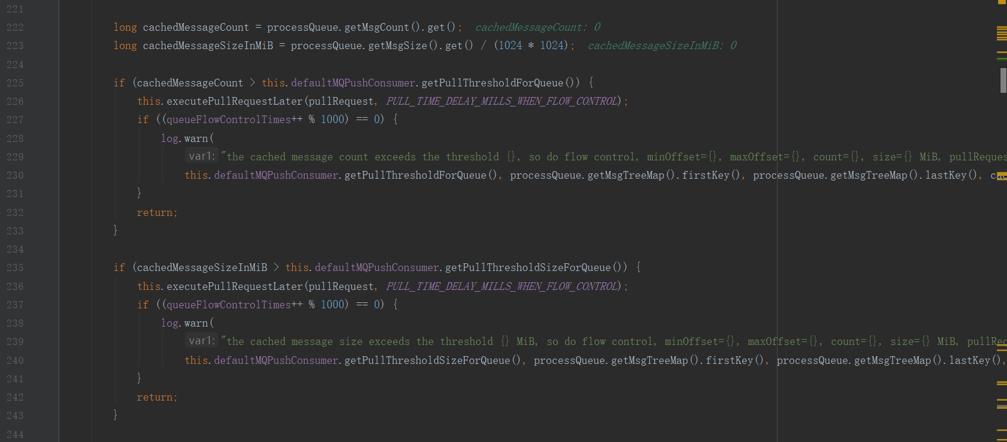

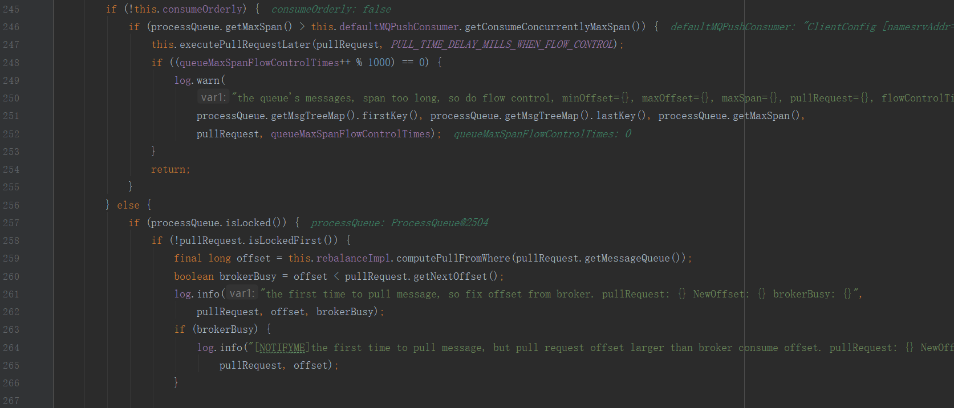

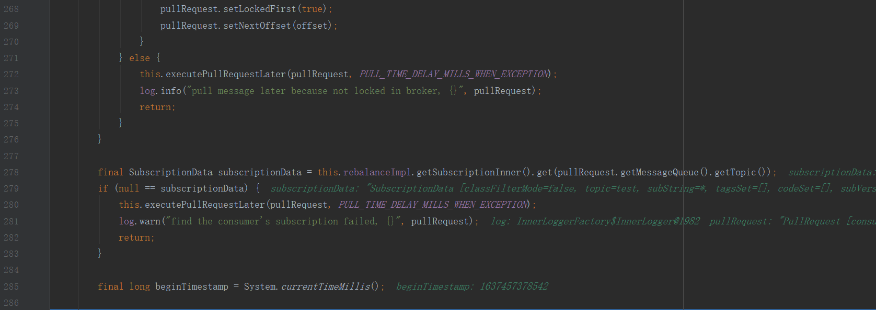

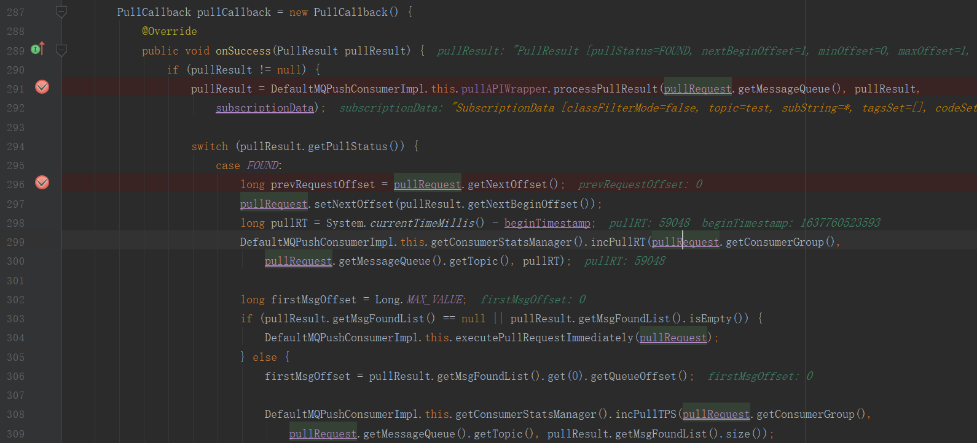

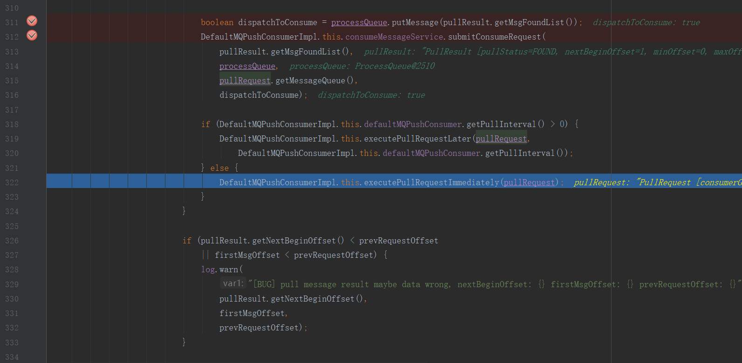

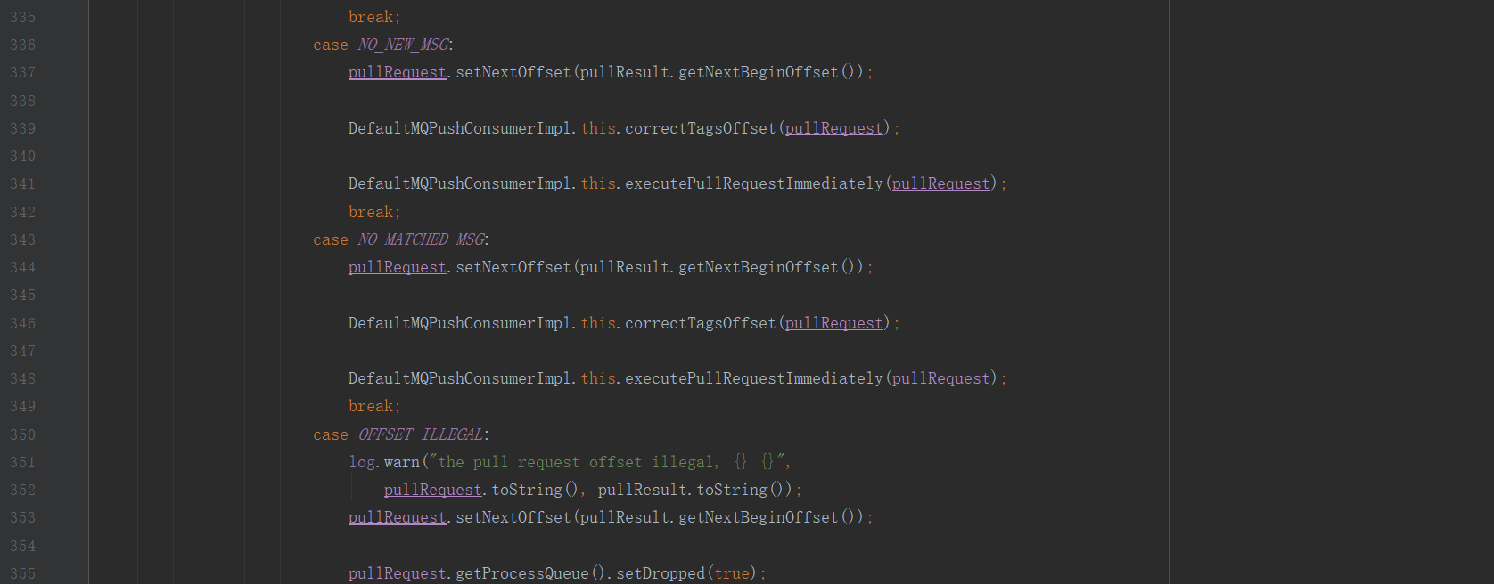

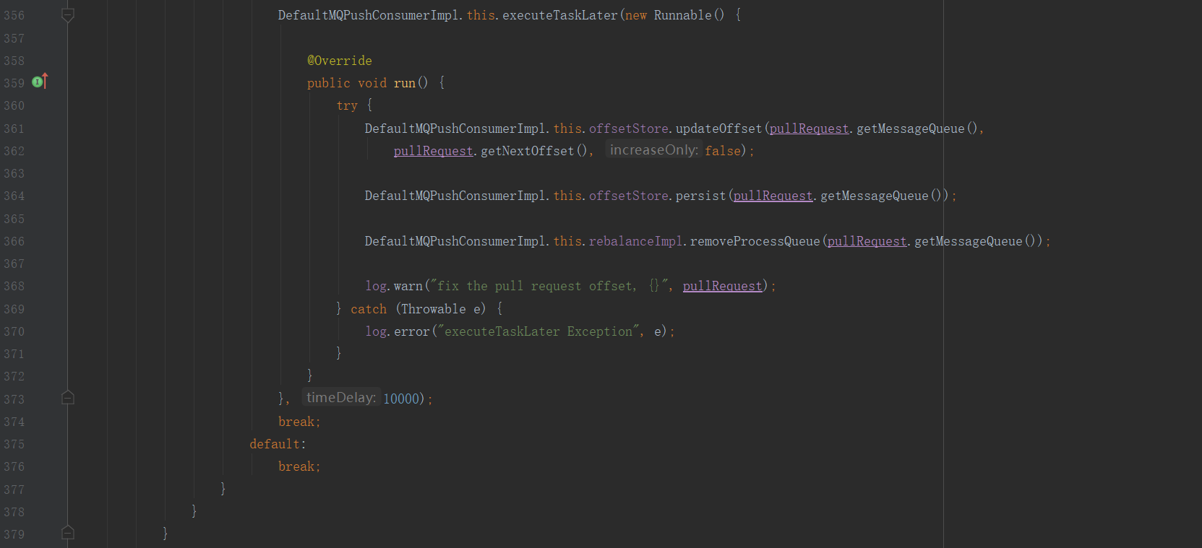

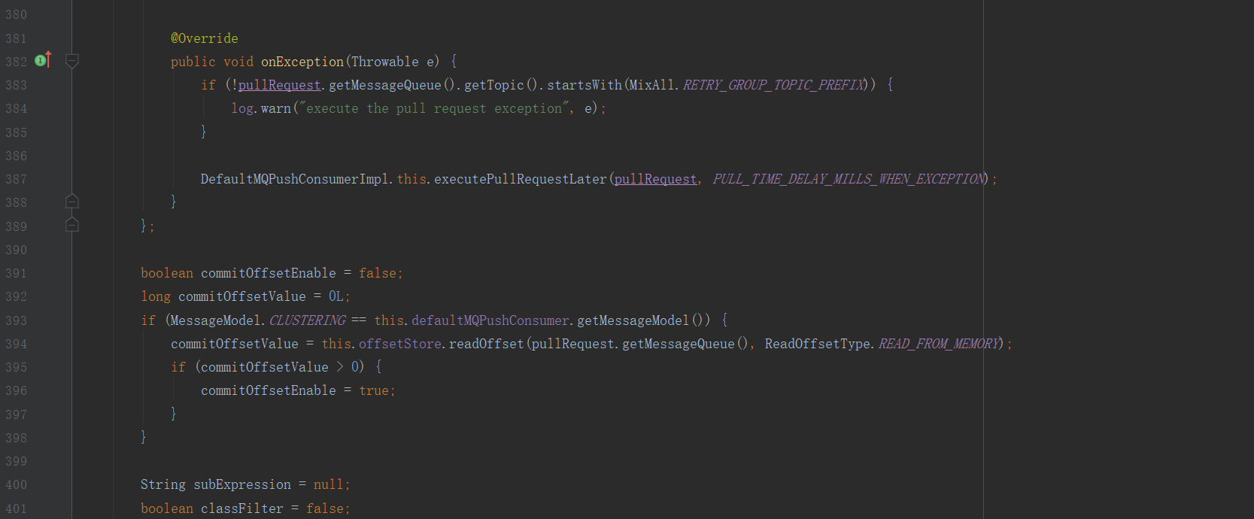

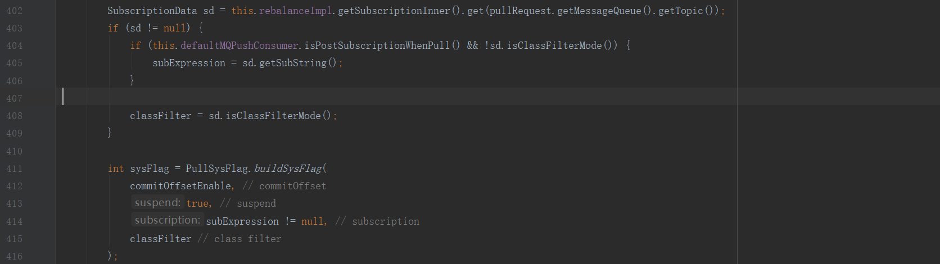

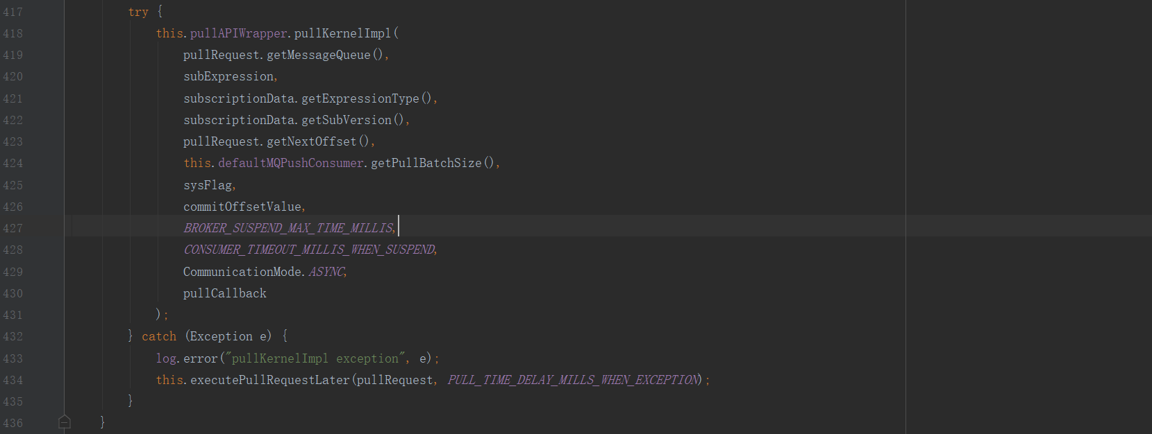

1. 、
2. 、入参pullRequest 拉取数据请求，获取ProcessQueue processQueue对象，如果processQueue.isDropped==true，直接结束。
3. 、更新processQueue.lastPullTimestamp时间戳为最新时间；校验当前serviceState是否为

ServiceState.RUNNING运行状态，如果不是直接结果。

1. 、如果isPause方法返回true，说明暂停执行，把pullRequest延迟添加到PullService.pullRequestQueue队列中（参考7.3.2 参考PullMessageService#executePullRequestLater方法)
2. 、从processQueue队列获取cachedMessageCount、cachedMessageSizeInMiB。

如果cachedMessageCount>DefaultMQPushConsumer.pullThresholdForQueue，延迟50毫秒再重新放到PullMessageService.pullRequestQueue队列中。

如果cachedMessageSizeInMiB>DefaultMQPushConsumer.pullThresholdSizeForQueue，延迟50毫秒再重新放到PullMessageService.pullRequestQueue队列中。

1. 、如果consumeOrderly==false前提下，如果processQueue#getMaxSpan>

DefaultMQPushConsumer.consumeConcurrentlyMaxSpan （参考6.3.9.1 ProcessQueue#getMaxSpan），延迟50毫秒放到PullMessageService.pullRequestQueue队列中。结束。

1. 、如果consumeOrderly==true前提下。

如果processQueue.locked==true并且pullRequest.lockedFirst==false，获取消费偏移量offset（pull模式：通过RebalancePullImpl#computePullFromWhere返回0参考6.3.10.1，push:通过RebalancePushImpl#computePullFromWhere参考6.3.11.1）

如果processQueue.locked==true并且pullRequest.lockedFirst==true，延迟3000毫秒放到PullMessageService.pullRequestQueue队列中。

1. 、通过topic从通过RebalanceImpl.subscriptionInner map获取subscriptionData，如果subscriptionData==null，延迟3000毫秒放到PullMessageService.pullRequestQueue队列中。
2. 、PullCallback#onSuccess FOUND

调用 PullAPIWrapper#processPullResult（参考6.3.12.2）方法，把pullResult加以改造。

把pullRequest.nextBeginOffset更新到pullRequest.nextOffset对象。

通过ConsumerStatsManager#incPullRT方法以topic@+group为key进行统计。

如果pullResult.msgFoundList集合为空，把pullRequest放到PullMessageService.pullRequestQueue队列中。

如果pullResult.msgFoundList集合不为空，通过ConsumerStatsManager#incPullTPS方法以topic@+group为key进行统计TPS。

调用ProcessQueue#putMessage(参考6.3.9.2），返回dispatchToConsume。

调用ConsumeMessageConcurrentlyService#submitConsumeRequest（参考7.3.1.1）或ConsumeMessageOrderlyService#submitConsumeRequest（参考7.3.2.1）把消费任务放到线程池中异步执行。

如果DefaultMQPushConsumer.pullInterval>0，延迟把请求放到PullMessageService.pullRequestQueue队列中。

如果DefaultMQPushConsumer.pullInterval<=0，立刻把请求放到PullMessageService.pullRequestQueue队列中。

1. 、PullCallback#onSuccess 其它情况

把pullRequest.nextBeginOffset作为值更新pullRequest.nextOffset。

1. 、PullCallback#onException
2. 、393-398行，如果是集群模式，通过RemoteBrokerOffsetStore#readOffset（6.3.8.4）获取消费队列的位置。

如果commitOffsetValue>0，说明commitOffsetEnable=true，说明broker有对应的数据。

1. 、通过topic从通过RebalanceImpl.subscriptionInner map获取sd，
2. 、调用PullAPIWrapper#pullKernelImpl（参考6.3.12.1 ），向broker拉取数据，但是采取异步返回数据。

#### 6.3.5.5 DefaultMQPushConsumerImpl#correctTagsOffset

图6-3-5-5-1 DefaultMQPushConsumerImpl#correctTagsOffset

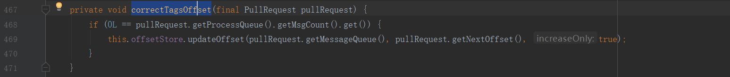

1. 、入参pullRequest
2. 、如果pullRequest.processQueue.msgCount==0，把pullRequest.processQueue、

DefaultMQPushConsumerImpl.offsetS

#### 6.3.5.6DefaultMQPushConsumerImpl#executeHookBefore

图6-3-5-6-1 DefaultMQPushConsumerImpl#executeHookBefore

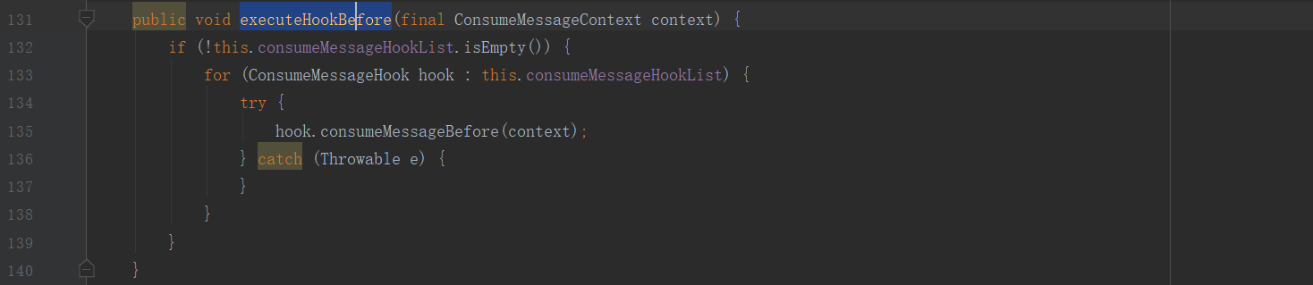

1. 、入参context
2. 遍历DefaultMQPushConsumerImpl.consumeMessageHookList集合，执行

ConsumeMessageTraceHookImpl#consumeMessageBefore（7.3.3.1 ）把context，存储到队列中。

#### 6.3.5.7DefaultMQPushConsumerImpl#executeHookAfter

图6-3-5-7-1 DefaultMQPushConsumerImpl#executeHookAfter

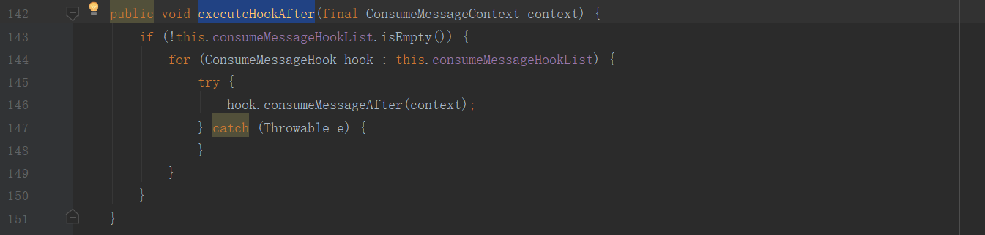

1. 、入参context
2. 、遍历consumeMessageHookList集合元素为hook，执行

ConsumeMessageTraceHookImpl#consumeMessageAfter（参考7.3.3.2）

#### 6.3.5.8DefaultMQPushConsumerImpl#sendMessageBack

图6-3-5-8-1 DefaultMQPushConsumerImpl#sendMessageBack

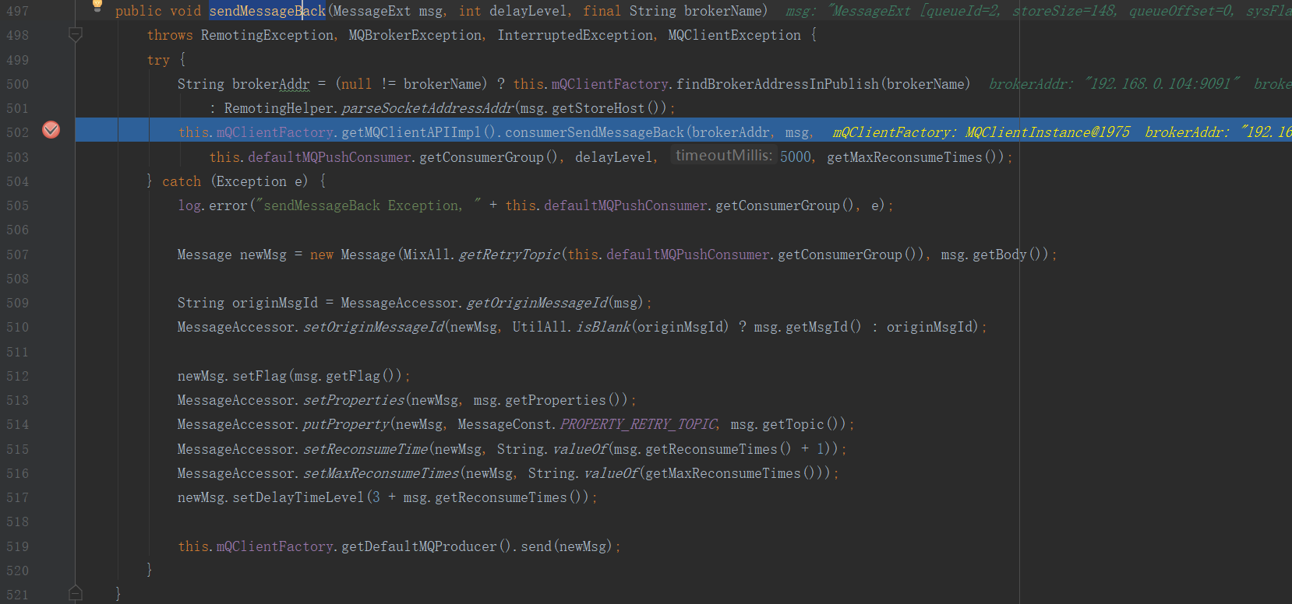

1. 、入参msg为消息；入参delayLevel为延迟级别；入参brokerName为broker 名称
2. 、如果brokerName 不为null，通过MQClientInstance#findBrokerAddressInPublish（参考6.3.2.17 ）获取broker ip地址端口号，否则从msg.storeHost解析broker地址。

调用MQClientAPIImpl#consumerSendMessageBack（参考6.3.3.16）通知broker。

### 6.3.6DefaultMQPullConsumerImpl

#### 6.3.6.1 DefaultMQPullConsumerImpl#persistConsumerOffset

图6-3-6-1-1 DefaultMQPullConsumerImpl#persistConsumerOffset

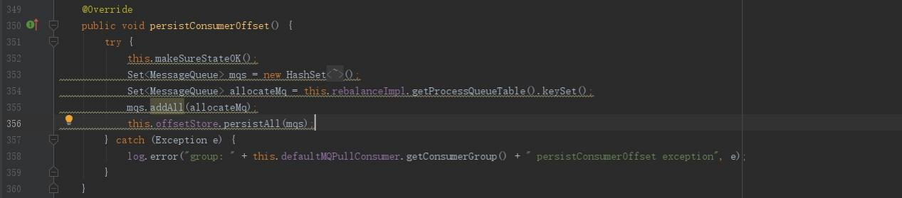

1）、校验如果DefaultMQPushConsumerImpl.serviceState !=ServiceState.RUNNING 直接抛异

常。

2）、获取RebalanceImpl.processQueueTable map 中的key 即MessageQueue集合allocateMq，调用 RemoteBrokerOffsetStore#updateConsumeOffsetToBroker（参考6.3.8.3），

上传消费进度，如果是广播模式，把进度记录在消费者中；如果是集群模式，把消费进度上传给broker系统中。

### 6.3.7 LocalFileOffsetStore

#### 6.3.7.1LocalFileOffsetStore#persistAll

广播模式下，消息队列MessageQueue集合 持久化方法

图6-3-7-1 LocalFileOffsetStore#persistAll

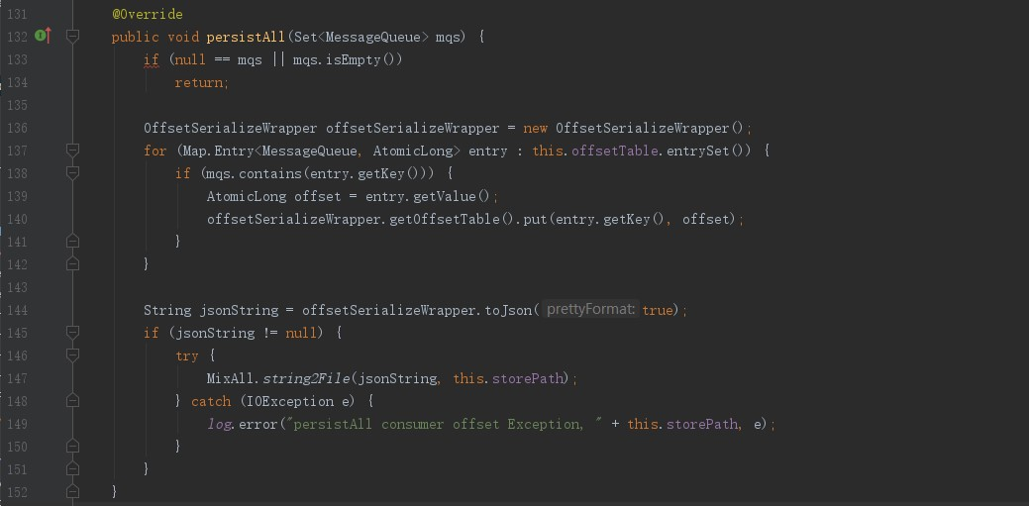

1. 、入参mqs消息列队
2. 、遍历LocalFileOffsetStore.offsetTable map ， 与mqs集合 匹配的元素收集起来即

消息队列MessageQueue、偏移量offset 封装到offsetSerializeWrapper中。

把offsetSerializeWrapper转换json字符串，存储到本地，文件名为offsets.json，具体路径可以参考LocalFileOffsetStore构造方法对storePath的初始化。

#### 6.3.7.2LocalFileOffsetStore#readOffset

图6-3-7-2-1 LocalFileOffsetStore#readOffset

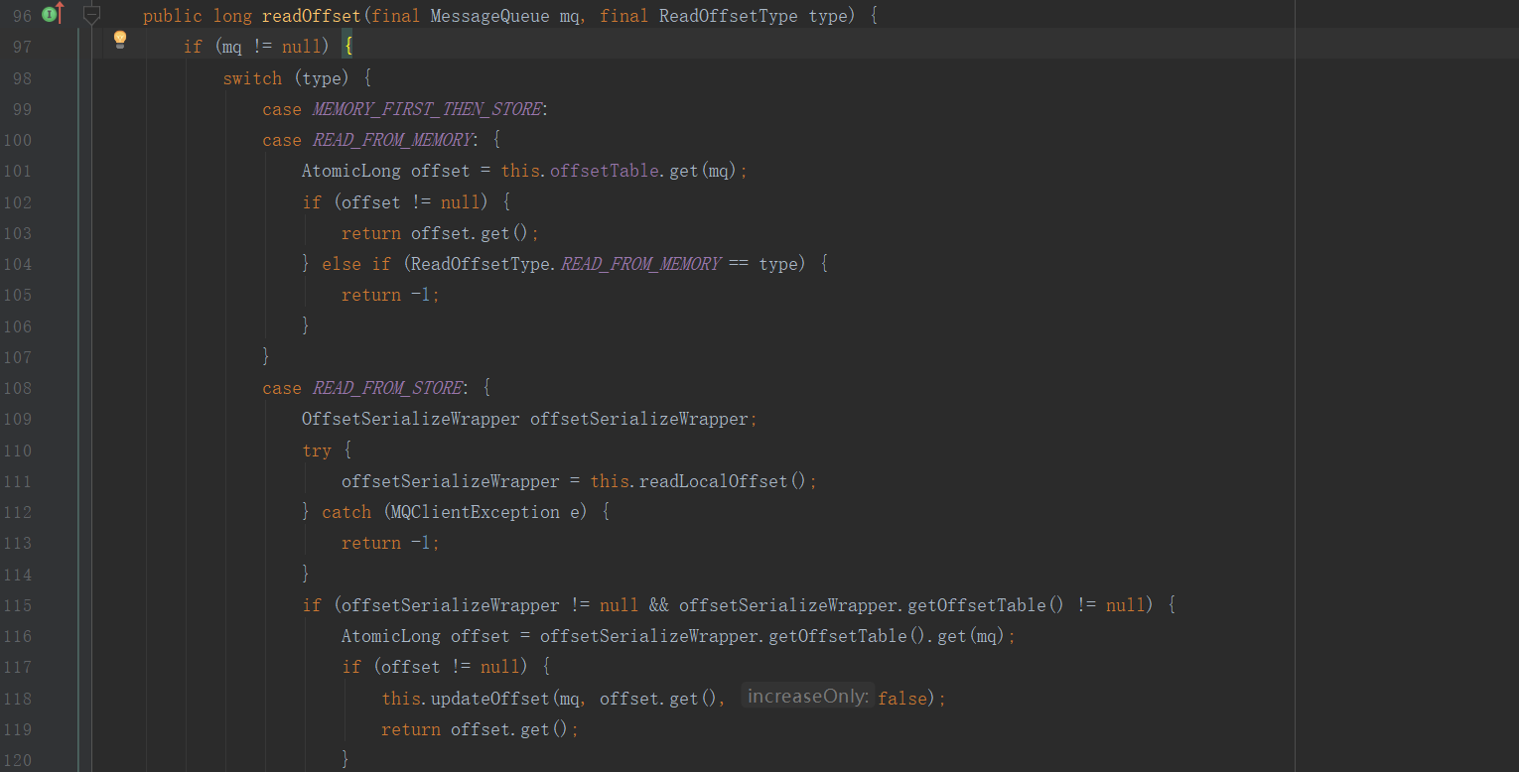

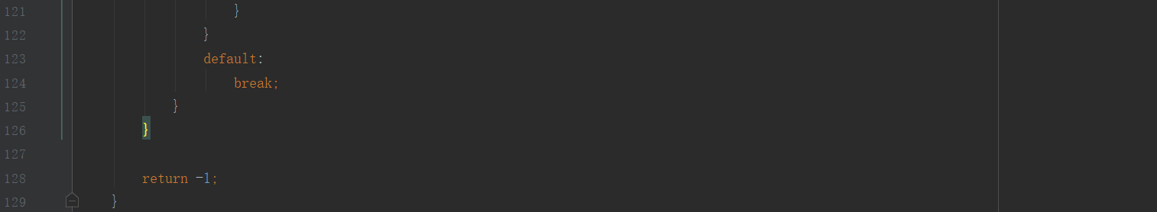

1. 、
2. 、入参mq消息队列；入参type读取偏移量类型。
3. 、MEMORY_FIRST_THEN_STORE、READ_FROM_MEMORY，如果

根据mq从LocalFileOffsetStore.offsetTable map获取偏移量offset，如果offset!=null，直接返回offset对应值，如果offsetTable==null返回-1。

1. 、READ_FROM_STORE：从本地文件offsets.json读取数据转换offsetSerializeWrapper。

如果offsetSerializeWrapper!=null 并且offsetSerializeWrapper.offsetTable!=null，通过mq从

offsetSerializeWrapper.offsetTable 中读取offset，如果offset !=null ，把offset更新到LocalFileOffsetStore.offsetTable map中（参考6.3.7.3 LocalFileOffsetStore#updateOffset）。直接返回offset值。

5）、其它未匹配的情况返回-1。

#### 6.3.7.3 LocalFileOffsetStore#updateOffset

把offset更新到LocalFileOffsetStore.offsetTable map中

图6-3-7-3-1 LocalFileOffsetStore#updateOffset

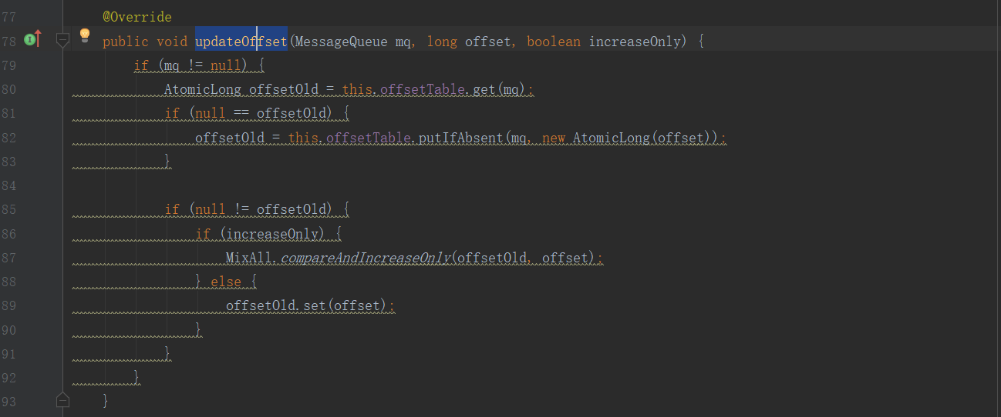

1. 、入参mq；入参offset；入参increaseOnly
2. 、通过mq从offsetTable获取offsetOld，如果offsetOld==null，把offset存储到offsetTable map中。

如果offsetOld !=null并且increaseOnly==tue 并且offset>offsetOld，把offset更新到offsetTable中。

如果offsetOld !=null并且increaseOnly==false，把offset更新到offsetTable

#### 6.3.7.4LocalFileOffsetStore#persist

空方法体

#### 6.3.7.5LocalFileOffsetStore#removeOffset

空方法体

### 6.3.8 RemoteBrokerOffsetStore

#### 6.3.8.1 RemoteBrokerOffsetStore#persistAll

集群模式下，

图6-3-8-1-1 RemoteBrokerOffsetStore#persistAll

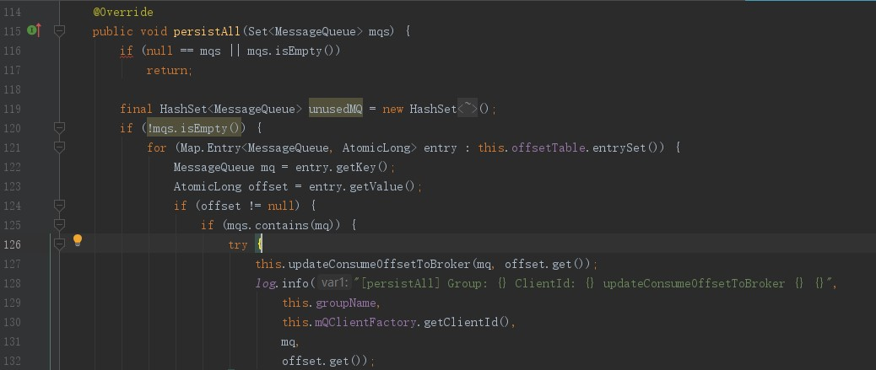

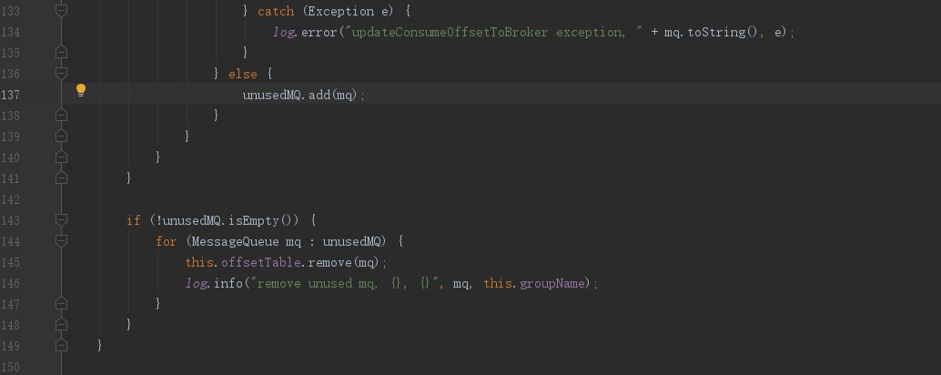

1）、入参消息队列mqs

2）、遍历RemoteBrokerOffsetStore.offsetTable map ，mqs集合与offsetTable map匹配的元素，调用RemoteBrokerOffsetStore#updateConsumeOffsetToBroker（6.3.8.2）通知broker。

mqs集合与offsetTable map没有匹配的元素，从offsetTable map中删除。

#### 6.3.8.2 RemoteBrokerOffsetStore#updateConsumeOffsetToBroker

图6-3-8-2-1 RemoteBrokerOffsetStore#updateConsumeOffsetToBroker

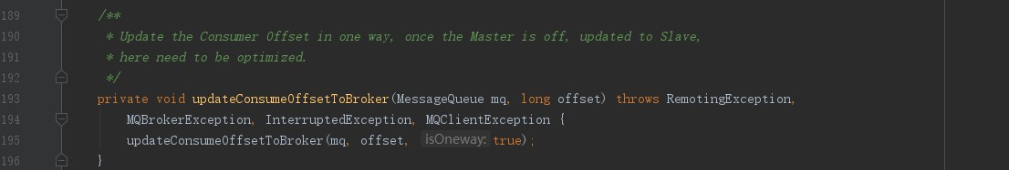

#### 6.3.8.3 RemoteBrokerOffsetStore#updateConsumeOffsetToBroker

图6-3-8-3-1 RemoteBrokerOffsetStore#updateConsumeOffsetToBroker

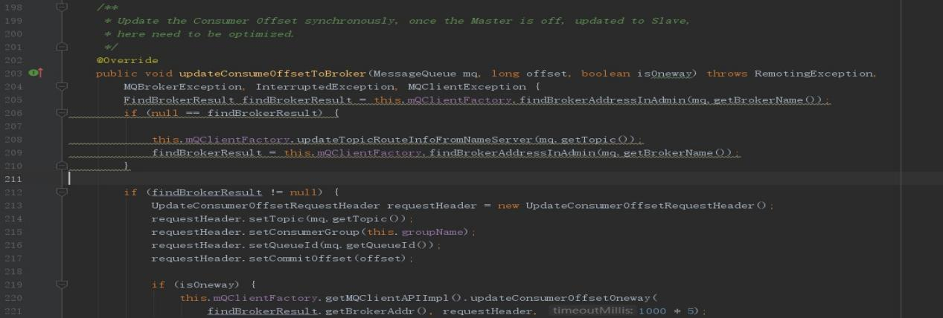

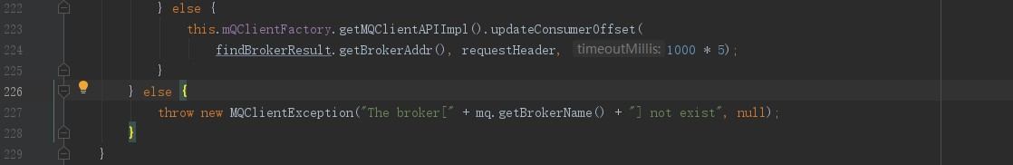

1. 、入参消息队列；入参offset 偏移量；入参isOneway
2. 、通过MQClientInstance#findBrokerAddressInAdmin（通过6.3.2.13）获取相应的broker

findBrokerResult。

如果findBrokerResult== null，调用MQClientInstance#

updateTopicRouteInfoFromNameServer（参考6.3.2.14）从namesrv更新参数，然后再调用

MQClientInstance#findBrokerAddressInAdmin方法，获取相应broker信息。如果findBrokerResult==null，抛出异常。

1. 、如果isOneway==true，调用MQClientAPIImpl#updateConsumerOffsetOneway（参考6.3.3.10）通知broker消费进度。

如果isOneway==false，调用MQClientAPIImpl#updateConsumerOffset（参考6.3.3.11）

通知broker消费进度。

#### 6.3.8.4RemoteBrokerOffsetStore#readOffset

图6-3-8-4-1 RemoteBrokerOffsetStore#readOffset

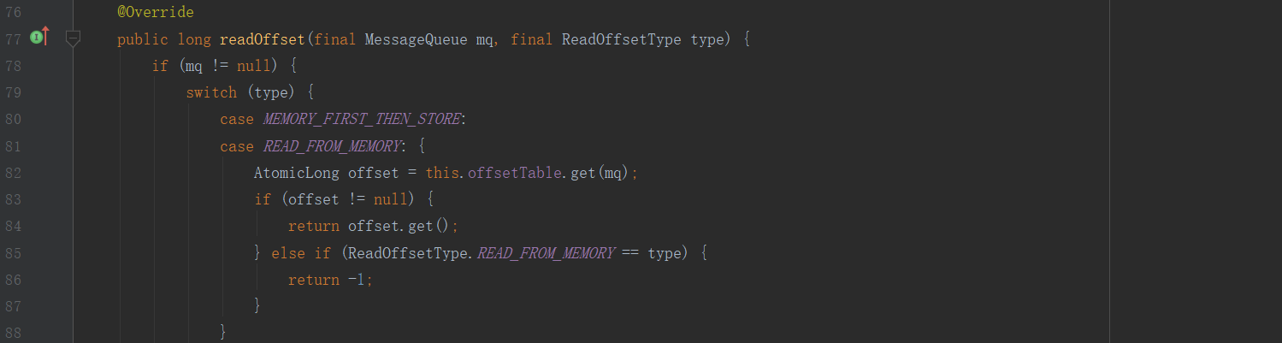

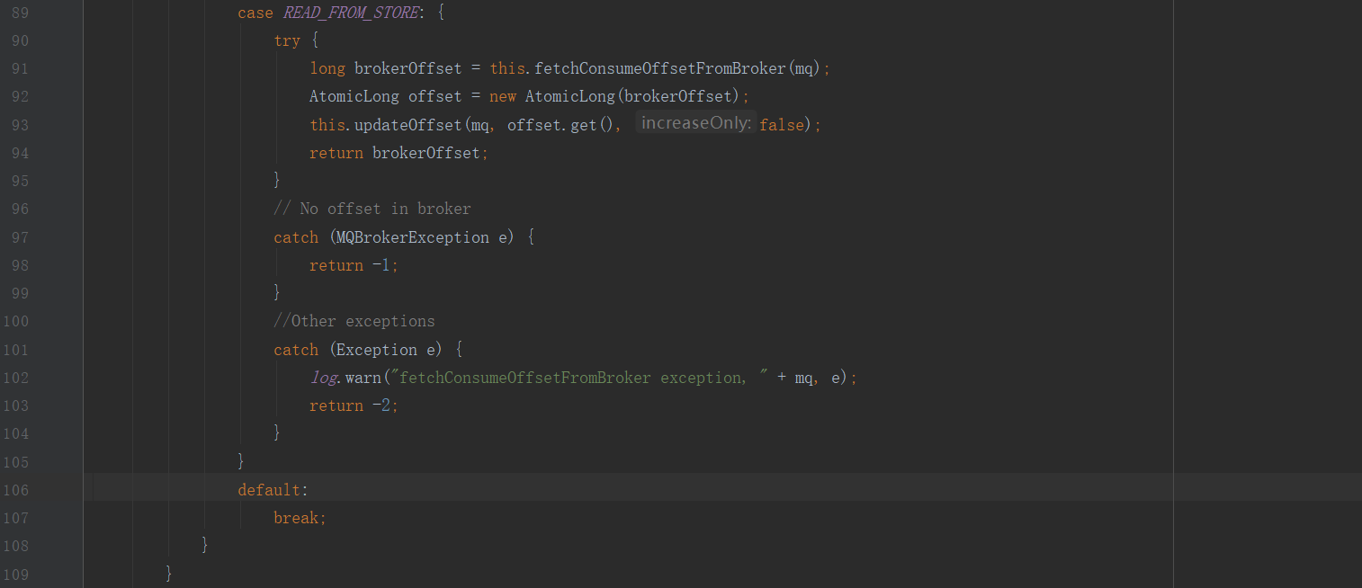

1. 、
2. 、入参 mq消息队列；入参type 读取偏移量类型
3. 、MEMORY_FIRST_THEN_STORE、READ_FROM_MEMORY，通过mq从

RemoteBrokerOffsetStore.offsetTable 获取offset，如果offset != null，直接返回offset，否则返回-1。

1. 、READ_FROM_STORE，通过mq

#### 6.3.8.5RemoteBrokerOffsetStore#fetchConsumeOffsetFromBroker

从broker获取该mq对应的消费偏移量。

图6-3-8-5-1 RemoteBrokerOffsetStore#fetchConsumeOffsetFromBroker

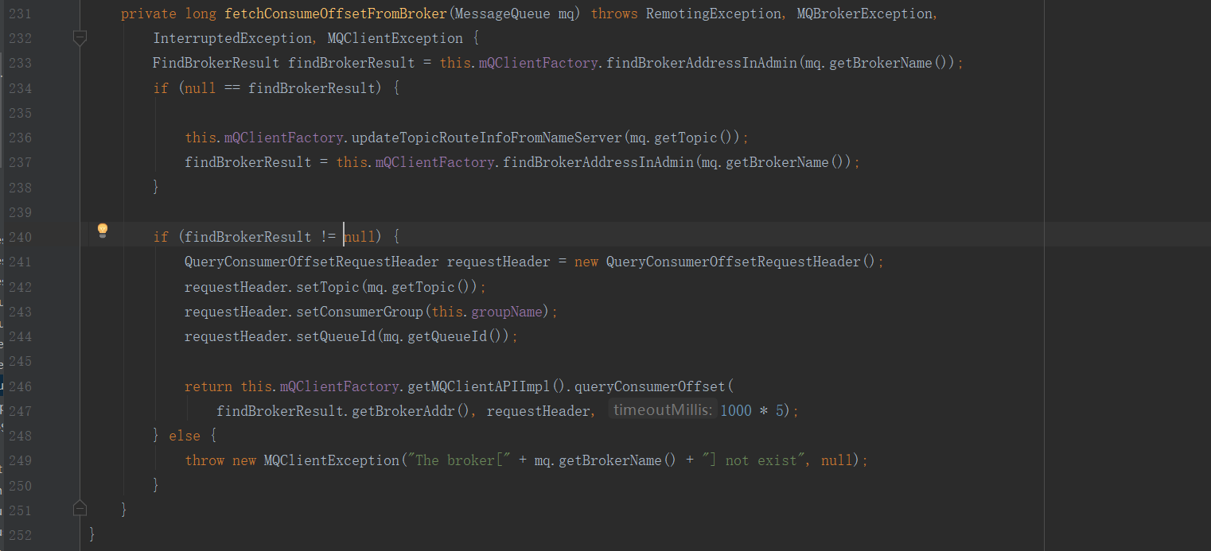

1. 、
2. 、入参mq消息队列

3）、获取broker队列findBrokerResult（参考MQClientInstance#findBrokerAddressInAdmin

6.3.2.13 ）。

#### 6.3.8.6RemoteBrokerOffsetStore#updateOffset

图6-3-8-6-1 RemoteBrokerOffsetStore#updateOffset

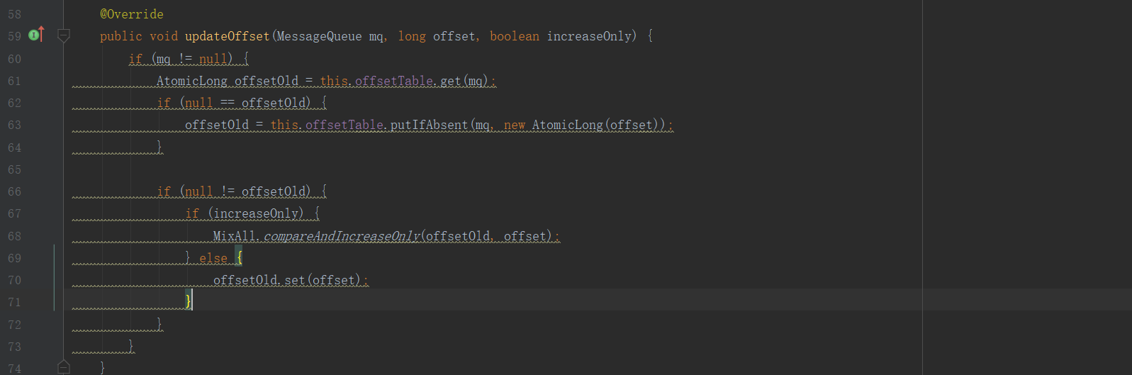

1. 、入参mq；入参offset；入参increaseOnly
2. 、通过mq从offsetTable获取offsetOld，如果offsetOld==null，把offset存储到offsetTable map中。

如果offsetOld !=null并且increaseOnly==tue 并且offset>offsetOld，把offset更新到offsetTable中。

如果offsetOld !=null并且increaseOnly==false，把offset更新到offsetTable

#### 6.3.8.7RemoteBrokerOffsetStore#persist

图6-3-8-7-1 RemoteBrokerOffsetStore#persist

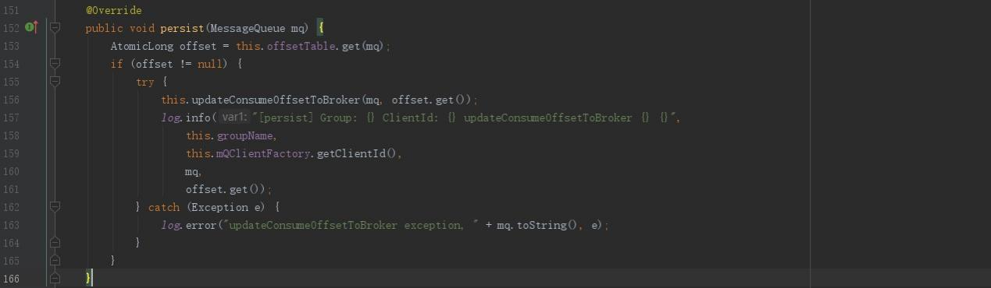

1. 、入参消息队列
2. 、通过mq从offsetTable获取消息偏移量offset。如果offset不为null，调用

RemoteBrokerOffsetStore#updateConsumeOffsetToBroker(参考6.3.8.2）通知broker消息偏移量。

#### 6.3.8.8RemoteBrokerOffsetStore#removeOffset

图6-3-8-8-1 RemoteBrokerOffsetStore#removeOffset

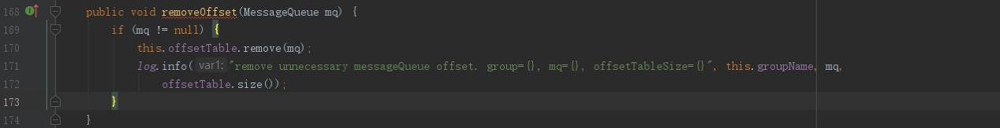

1. 、入参mq为消息队列
2. 、如果mq不为null，通过mq从RemoteBrokerOffsetStore.offsetTable删除数据。

### 6.3.9 ProcessQueue

#### 6.3.9.1 ProcessQueue#getMaxSpan

图6-3-9-1-1 ProcessQueue#getMaxSpan

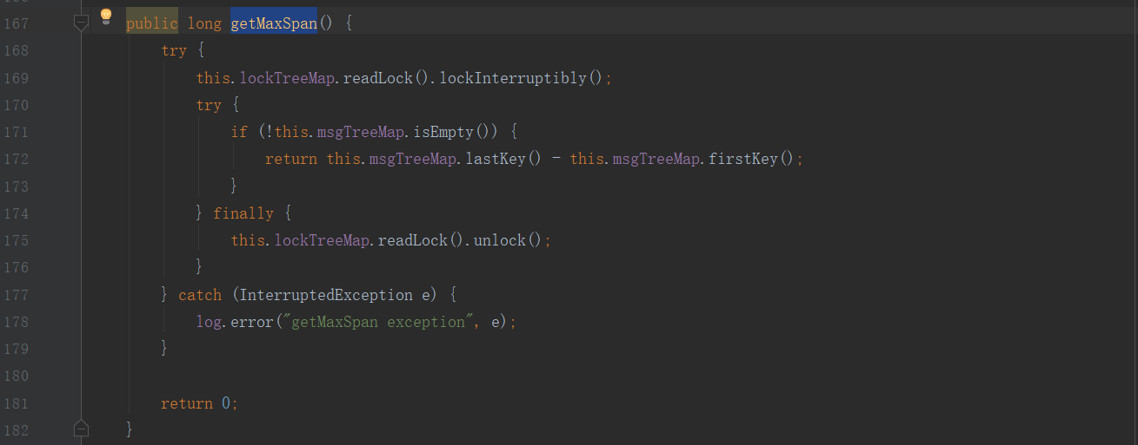

1. 、lockTreeMap为ReentrantReadWriteLock类型锁，对与读写加锁效率较高。加锁。
2. 、如果ProcessQueue.msgTreeMap map非空，msgTreeMap最后一个值减第一个值传为返回值。释放锁。

如果ProcessQueue.msgTreeMap 为空，直接返回0

#### 6.3.9.2ProcessQueue#putMessage

如果msgTreeMap为空并且!consuming 返回true否则返回false。

图6-3-9-2-1 ProcessQueue#putMessage

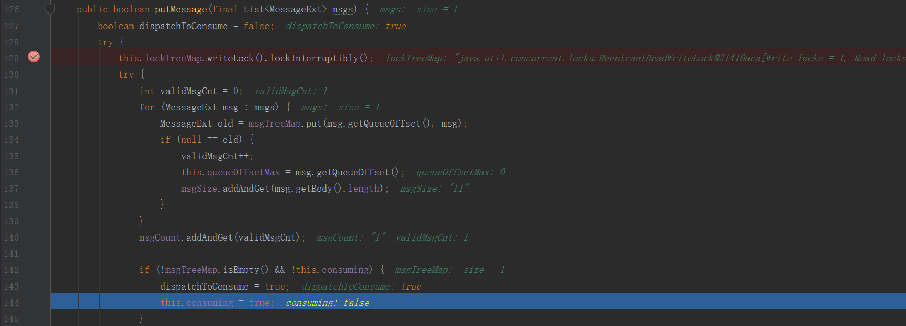

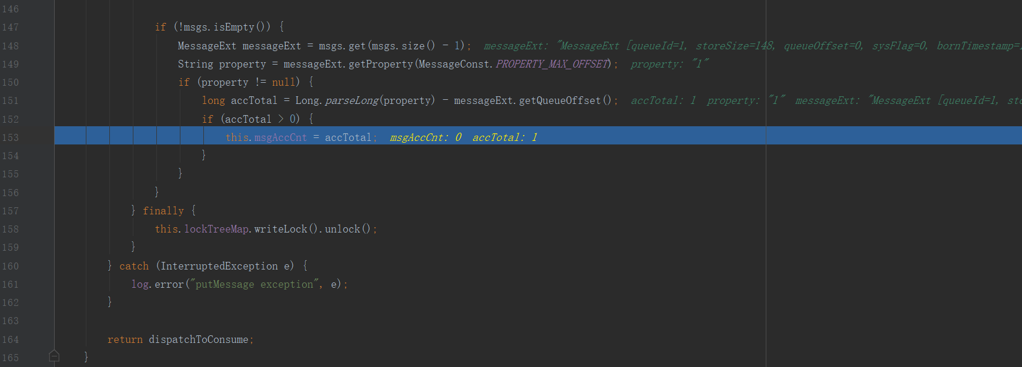

1. 、入参msgs为消息集合。
2. 、lockTreeMap加锁
3. 、遍历msgs集合，把msg.queueOffset、msg存储到ProcessQueue.msgTreeMap map中，

如果是第一次存储，更新ProcessQueue.queueOffsetMax、ProcessQueue.msgSize累加、validMsgCnt累加。

ProcessQueue.msgCount累加。如果ProcessQueue.msgTreeMap 非空并且consuming==false，dispatchToConsume=true，consuming=true。

从msgs集合中取最后一个messageExt，messageExt.properties map 从key:MAX_OFFSET获取的value property。如果property!= null，property与messageExt.queueOffset差为accTotal，

如果accTotal>0更新ProcessQueue.msgAccCnt。

1. 、lockTreeMap释放锁，返回dispatchToConsume

#### 6.3.9.3 ProcessQueue#removeMessage

删除把msgs大小、数量从ProcessQueue减去。

图6-3-9-3-1 ProcessQueue#removeMessage

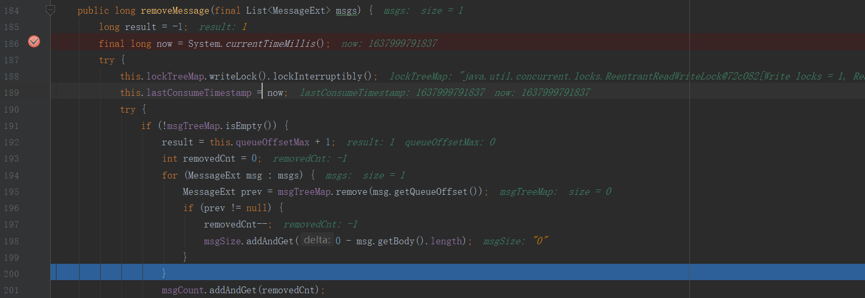

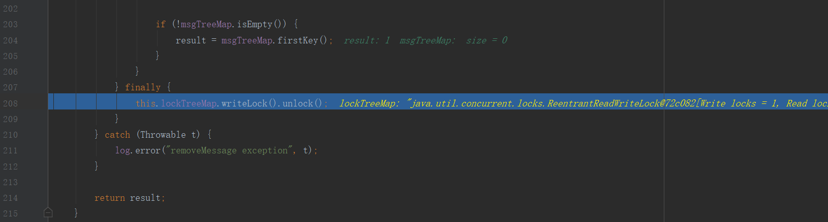

1. 、入参msgs为消息集合
2. 、lockTreeMap加锁。更新ProcessQueue.lastConsumeTimestamp为当前时间
3. 、如果msgTreeMap为空直接返回-1.
4. 、如果msgTreeMap不为空，遍历msgs消息集合，根据msg.queueOffset为key删除msgTreeMap 的数据。

ProcessQueue.msgSize、ProcessQueue.msgCount 减去从msgTreeMap删除的消费大小、数量。

如果删除后msgTreeMap仍然非空，返回msgTreeMap第一个元素的key。

如果删除后msgTreeMap为空，直接返回this.queueOffsetMax + 1

#### 6.3.9.4ProcessQueue#takeMessags

图6-3-9-4-1 ProcessQueue#takeMessags

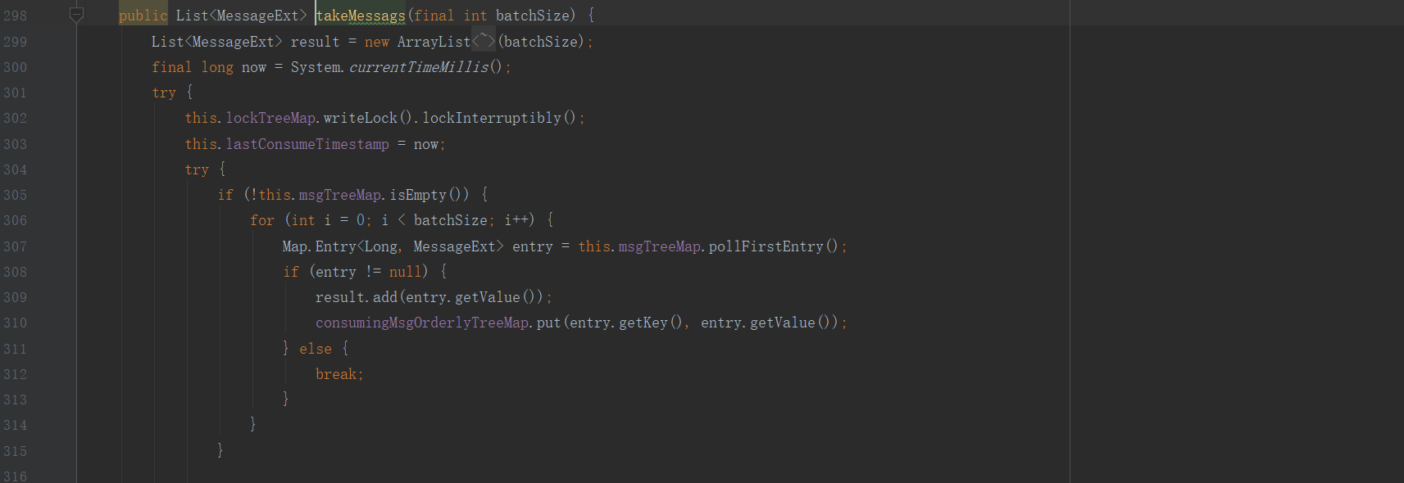

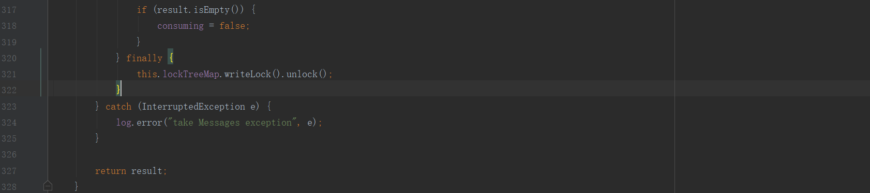

1. 入参batchSize
2. 、lockTreeMap加锁
3. 、从0开始循环，最大循环次数batchSize：每次从msgTreeMap map获取一个元素entry。

如果entry不为null，result集群收集MessageExt对象，consumingMsgOrderlyTreeMap收集entry key、value。如果entry为null，跳出循环。

1. 、如果result集群为空，即没有从msgTreeMap map为空，那么consuming=false。
2. 、lockTreeMap释放锁，返回result集合。

#### 6.3.9.5ProcessQueue#makeMessageToCosumeAgain

图6-3-9-5-1 ProcessQueue#makeMessageToCosumeAgain

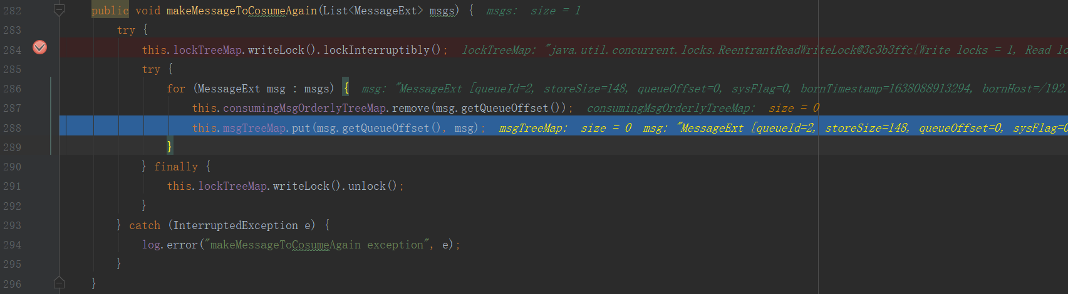

1. 、入参msgs为消息集合。
2. 、lockTreeMap加锁
3. 、遍历ProcessQueue.msgs集合元素msg，consumingMsgOrderlyTreeMap删除key为msg.queueOffset的元素；msgTreeMap把msg.queueOffset、msg存储到map中。
4. 、lockTreeMap释放锁。

#### 6.3.9.5ProcessQueue#commit

图6-3-9-5-1 ProcessQueue#commit

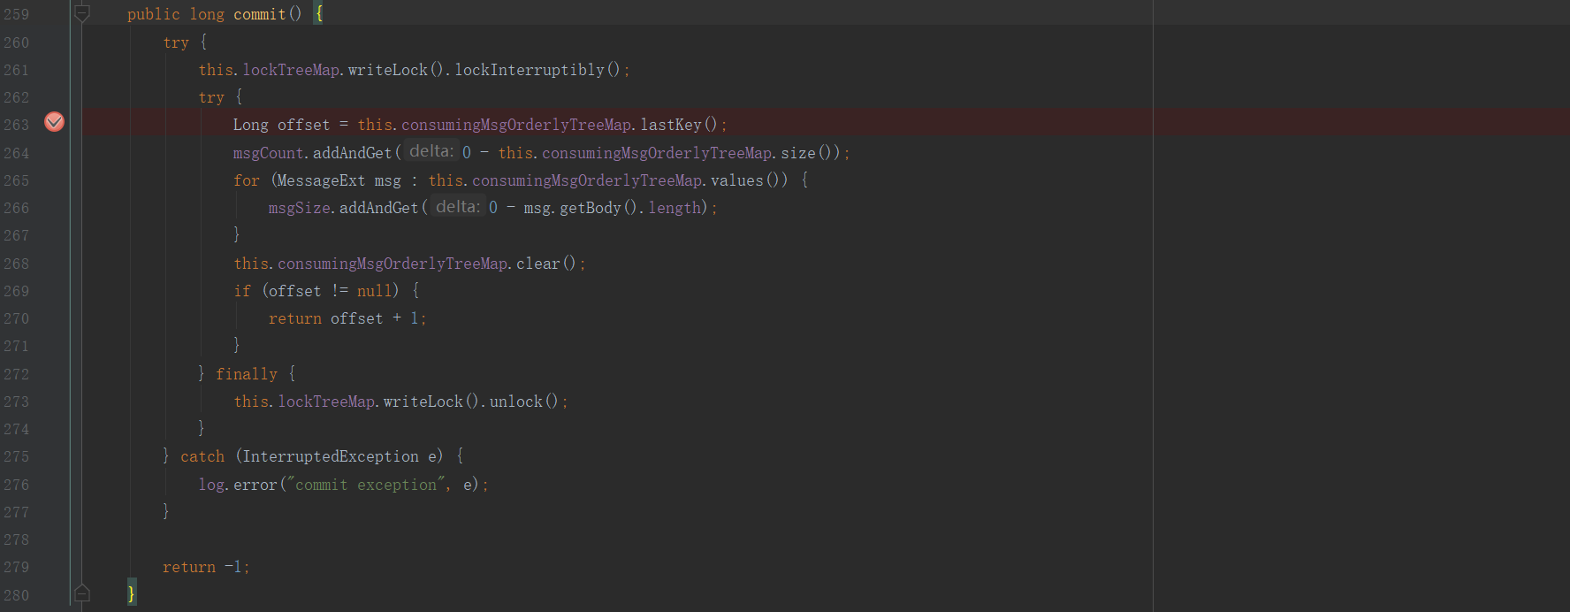

1. 、lockTreeMap加锁
2. 、consumingMsgOrderlyTreeMap#lastKey获取map中最后一个键值对的key即offset。

msgCount减去consumingMsgOrderlyTreeMap大小并更新至msgCount。

遍历msgs集合元素msg，msgSize减去msg.body数组大小并更新至msgSize中。

consumingMsgOrderlyTreeMap 清理掉

1. 、如果offset 不为null直接返回offset+1。lockTreeMap释放锁
2. 、如果异常或者offset为null直接返回-1。

#### 6.3.9.6ProcessQueue#rollback

图6-3-9-6-1 ProcessQueue#rollback

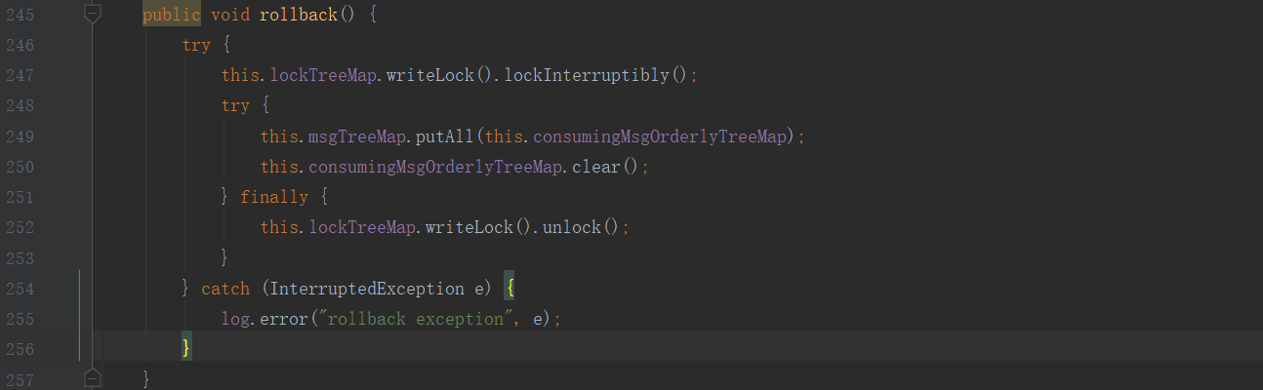

1. 、lockTreeMap加锁
2. 、msgTreeMap把consumingMsgOrderlyTreeMap存储到该map中。

consumingMsgOrderlyTreeMap清理掉所有数据

3）、lockTreeMap释放锁

### 6.3.10 RebalancePullImpl

#### 6.3.10.1 RebalancePullImpl#computePullFromWhere

图6-3-10-1-1 RebalancePullImpl#computePullFromWhere



1. 、入参mq，直接返回0。

#### 6.3.10.2 RebalancePullImpl#removeUnnecessaryMessageQueue

图6-3-10-2-1 RebalancePullImpl#removeUnnecessaryMessageQueue

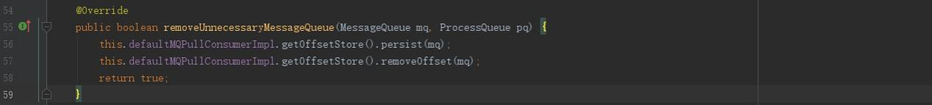

1. 、入参mq为消息队列；入参pq为执行队列
2. 、如果是LocalFileOffsetStore对象，那么执行persit、remoteOffset方法没有意义，因为是空方法体。

如果是RemoteBrokerOffsetStore，调用RemoteBrokerOffsetStore#persist（参考6.3.8.7）

把当前消费偏移量通过broker。调用RemoteBrokerOffsetStore#removeOffset（参考6.3.8.8）

从RemoteBrokerOffsetStore.offsetTable 删除key为mq的键值对。

#### 6.3.10.3RebalancePullImpl#removeDirtyOffset

图6-3-10-3-1 RebalancePullImpl#removeDirtyOffset



1. 入参mq为消息队列
2. 、如果是广播模式，无意义

如果是集群模式，调用RemoteBrokerOffsetStore#removeOffset（参考6.3.8.8）从RemoteBrokerOffsetStore.offsetTable删除key为mq的元素。

#### 6.3.10.4RebalancePullImpl#messageQueueChanged

图6-3-10-4-1 RebalancePullImpl#messageQueueChanged

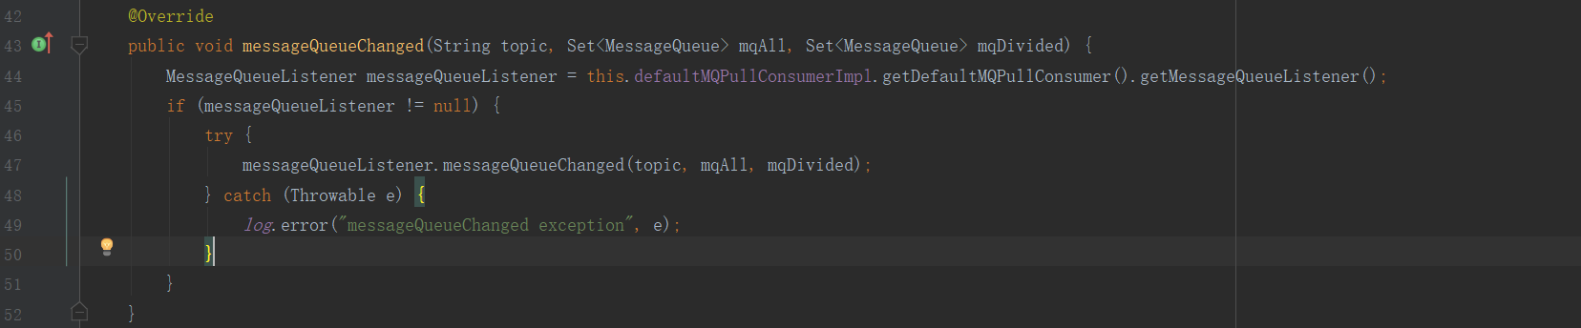

1. 、入参topic；入参mqAll为消息队列；入参mqDivided为消息队列。
2. 、如果DefaultMQPullConsumer.messageQueueListener为null，直接结束。

#### 6.3.10.5RebalancePullImpl#doRebalance

图6-3-10-5-1 RebalancePullImpl#doRebalance

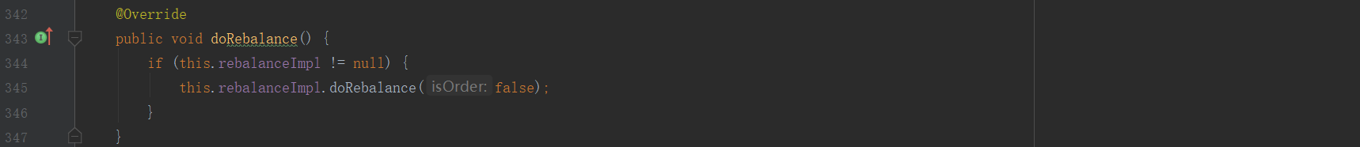

1. 、如果rebalanceImpl不为null，调用RebalanceImpl#doRebalance（参考6.3.12.2 ）

入参为false。

### 6.3.11 RebalancePushImpl

#### 6.3.11.1 RebalancePushImpl#computePullFromWhere

图6-3-11-1-1 RebalancePushImpl#computePullFromWhere

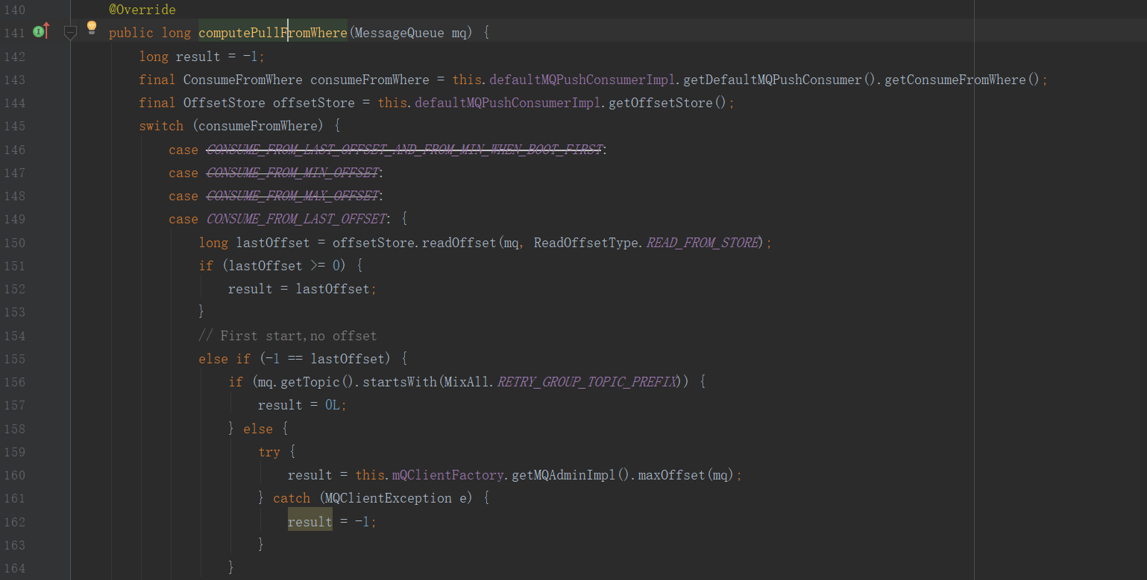

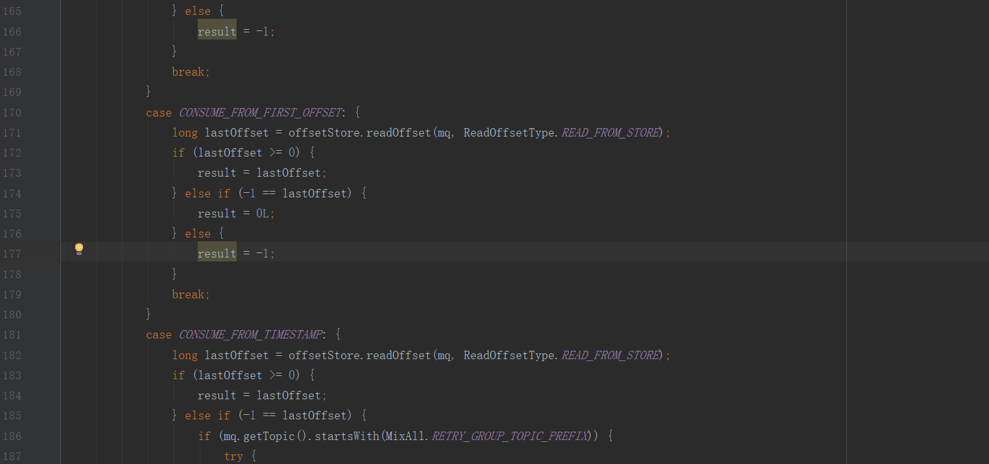

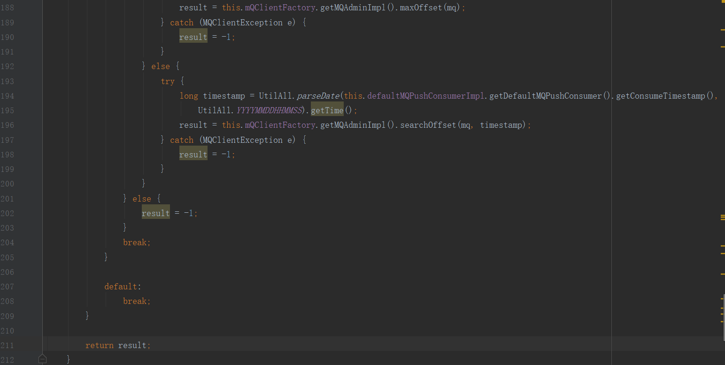

1. 、
2. 、入参mq
3. 、获取DefaultMQPushConsumer.consumeFromWhere consumeFromWhere。

获取DefaultMQPushConsumerImpl.offsetStore。

4）、CONSUME_FROM_LAST_OFFSET_AND_FROM_MIN_WHEN_BOOT_FIRST、

CONSUME_FROM_MIN_OFFSET、CONSUME_FROM_MAX_OFFSET、

CONSUME_FROM_LAST_OFFSET：

获取消费偏移量lastOffset（集群模式：参考6.3.8.4RemoteBrokerOffsetStore#readOffset；广播模式：6.3.7.2LocalFileOffsetStore#readOffset）。

如果lastOffset>0，直接返回lastOffset。

如果lastOffset==-1并且mq.topic==%RETRY%，直接返回0。

如果lastOffset==-1并且mq.topic!=%RETRY%，通过MQAdminImpl#maxOffset（参考6.3.4.2 ）获取topic、queueId消费队列最大偏移量。

其它情况返回-1。

5）、CONSUME_FROM_FIRST_OFFSET：

获取消费偏移量lastOffset（集群模式：参考6.3.8.4RemoteBrokerOffsetStore#readOffset；广播模式：6.3.7.2LocalFileOffsetStore#readOffset）。

如果lastOffset>=0，直接返回lastOffset。

如果lastOffset==-1，直接返回0。

其它情况返回-1。

6）、CONSUME_FROM_TIMESTAMP：

获取消费偏移量lastOffset（集群模式：参考6.3.8.4RemoteBrokerOffsetStore#readOffset；广播模式：6.3.7.2LocalFileOffsetStore#readOffset）。

如果lastOffset>=0，直接返回lastOffset。

如果lastOffset==-1并且mq.topic以%RETRY%开始，通过MQAdminImpl#maxOffset（参考6.3.4.2 ）获取topic、queueId消费队列最大偏移量。

如果lastOffset==-1并且mq.topic不是以%RETRY%开始，调用MQAdminImpl#searchOffset

（6.3.4.3）获取consumequeue上面的位置偏移量。

如果lastOffset是其它值，直接返回-1。

#### 6.3.11.2 RebalancePushImpl#removeUnnecessaryMessageQueue

把该mq的消费偏移量通知broker(RemoteBrokerOffset

图6-3-11-2-1 RebalancePushImpl#removeUnnecessaryMessageQueue

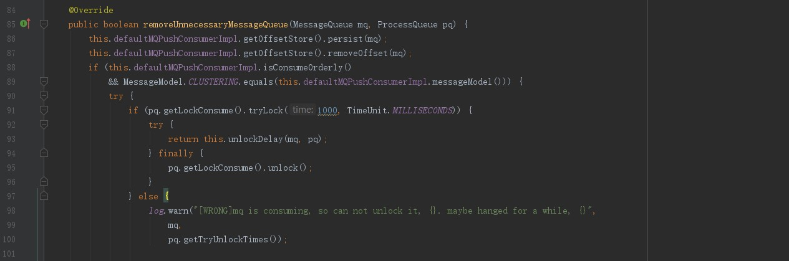

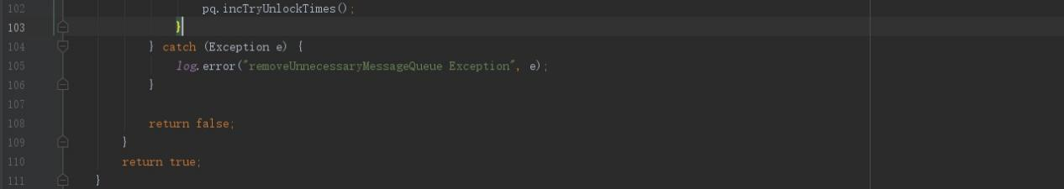

1. 、入参mq为消息队列；入参pq为执行队列。

2）、如果是LocalFileOffsetStore对象，那么执行persit、remoteOffset方法没有意义，因为是空方法体。

如果是RemoteBrokerOffsetStore，调用RemoteBrokerOffsetStore#persist（参考6.3.8.7）

把当前消费偏移量通过broker。调用RemoteBrokerOffsetStore#removeOffset（参考6.3.8.8）

从RemoteBrokerOffsetStore.offsetTable 删除key为mq的键值对。

3）、如果不是消费有序或订阅模式不是集群模式直接返回true。

4）、如果消费有序 并且 订阅模式为集群模式：

加锁。

图6-3-11-2-2 RebalancePushImpl#unlockDelay

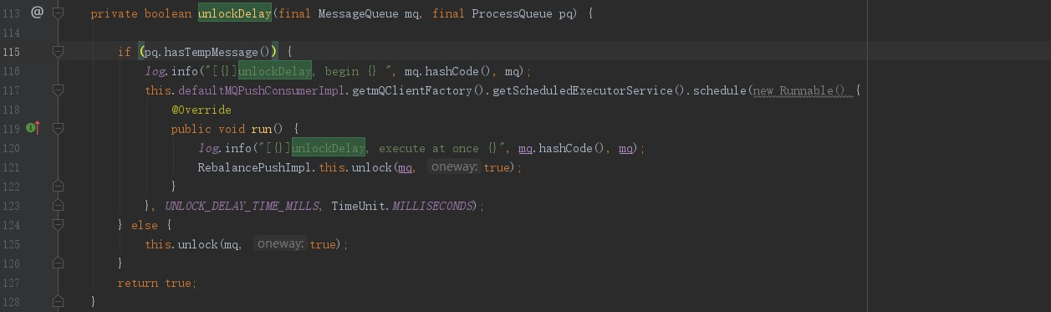

5）、如果pq.msgTreeMap集合不为空，把调用 RebalanceImpl#unlock（参考6.3.12.5）的任务放到延迟线程池中。

如果pq.msgTreeMap集合为空，直接调用RebalanceImpl#unlock（参考6.3.12.5）方法。

RebalanceImpl#unlock（参考6.3.12.5）方法主要是删除group下面与clientId匹配的元素。

返回true。

6）、释放锁

7）、pq.tryUnlockTimes递增。

#### 6.3.11.3 RebalancePushImpl#removeDirtyOffset



1. 入参mq为消息队列
2. 、如果是广播模式，无意义

如果是集群模式，调用RemoteBrokerOffsetStore#removeOffset（参考6.3.8.8）从RemoteBrokerOffsetStore.offsetTable删除key为mq的元素。

#### 6.3.11.4RebalancePushImpl#dispatchPullRequest

图6-3-11-4-1 RebalancePushImpl#dispatchPullRequest

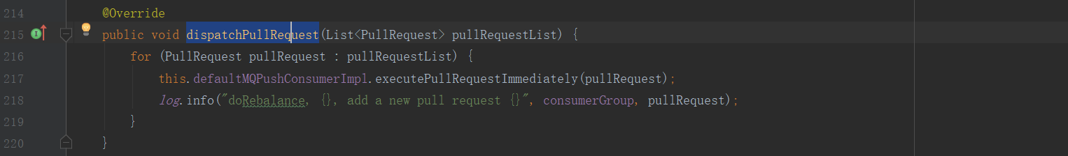

1. 、入参pullRequestList
2. 、遍历pullRequestList元素pullRequest，如果是pull模式无意思；如果是push模式最终调用PullMessageService#executePullRequestImmediately方法（7.3.3）把pullRequest添加

PullMessageService.pullRequestQueue队列中。

#### 6.3.11.5RebalancePushImpl#messageQueueChanged

图6-3-11-5-1 RebalancePushImpl#messageQueueChanged

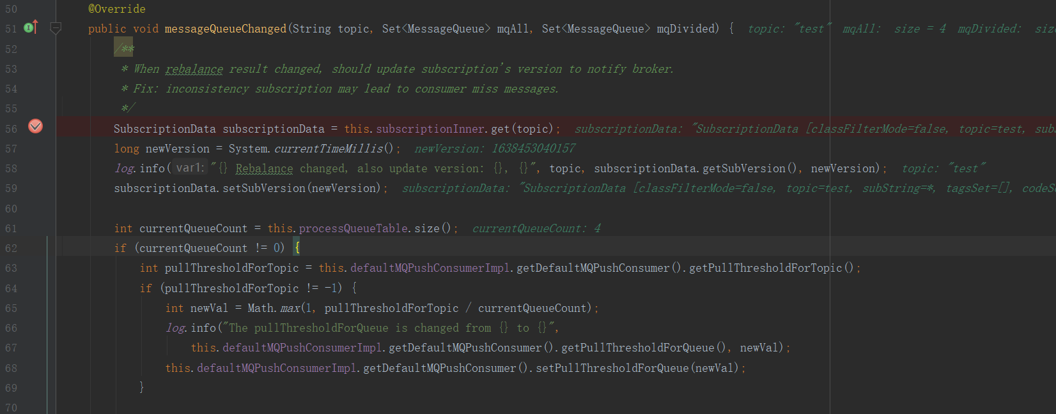

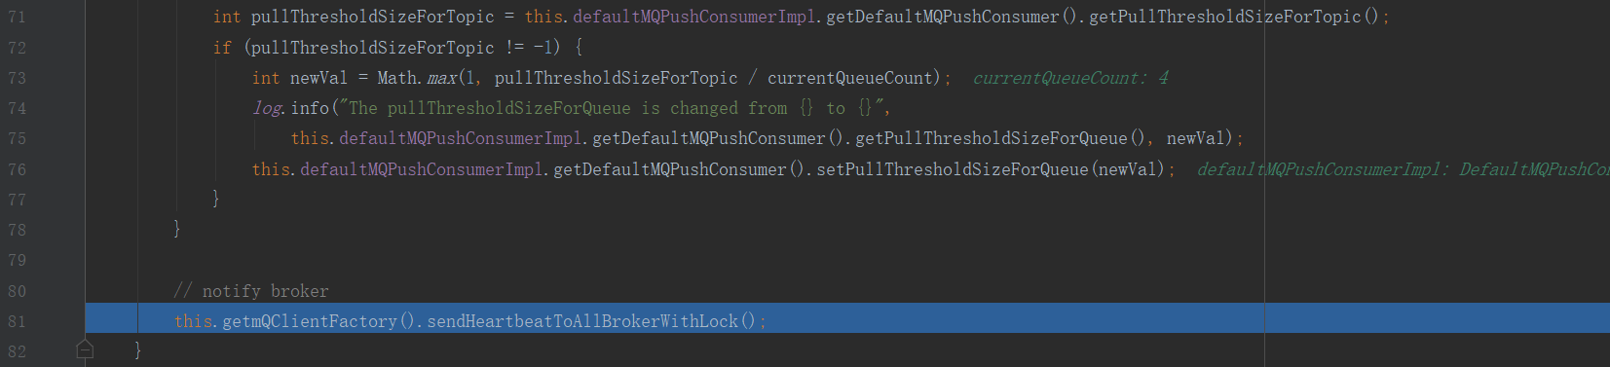

1. 、入参topic；入参mqAll为消息队列；入参mqDivided为消息队列。
2. 、根据topic从subscriptionInner获取subscriptionData
3. 、如果processQueueTable 执行队列map大小currentQueueCount大于0：

如果DefaultMQPushConsumer.pullThresholdForTopic!=-1，processQueueTable 除以pullThresholdForTopic的商如果大于1，newVal为该商，如果该商小于1，newVal为1。更新DefaultMQPushConsumer.pullThresholdForTopic的值为newVal。

如果DefaultMQPushConsumer.pullThresholdSizeForTopic!=-1，processQueueTable 除以pullThresholdSizeForTopic的商如果大于1，newVal为该商，如果该商小于1，newVal为1。更新DefaultMQPushConsumer.pullThresholdSizeForTopic的值为newVal。

调用 MQClientInstance#sendHeartbeatToAllBrokerWithLock（参考6.3.2.7)向broker发送心跳包。

#### 6.3.11.6RebalancePushImpl#doRebalance

图6-3-11-6-1 RebalancePushImpl#doRebalance

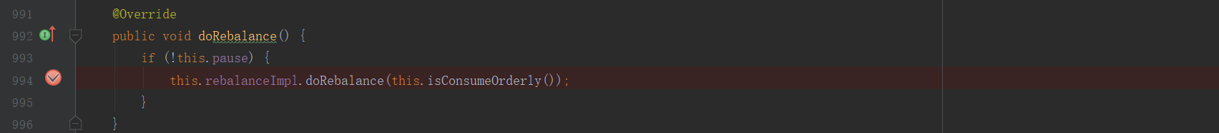

1. 1）、如果pause==false ，调用RebalanceImpl#doRebalance（参考6.3.12.2 ）

入参为成员变量consumeOrderly。

### 6.3.12 PullAPIWrapper

#### 6.3.12.1 PullAPIWrapper#pullKernelImpl

从broker拉取数据。

图6-3-12-1 PullAPIWrapper#pullKernelImpl

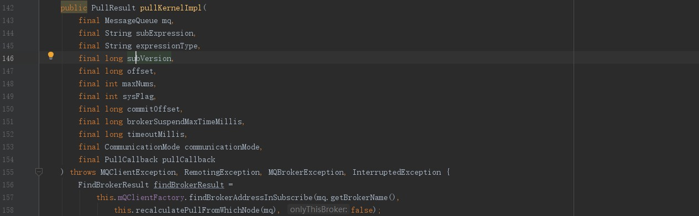

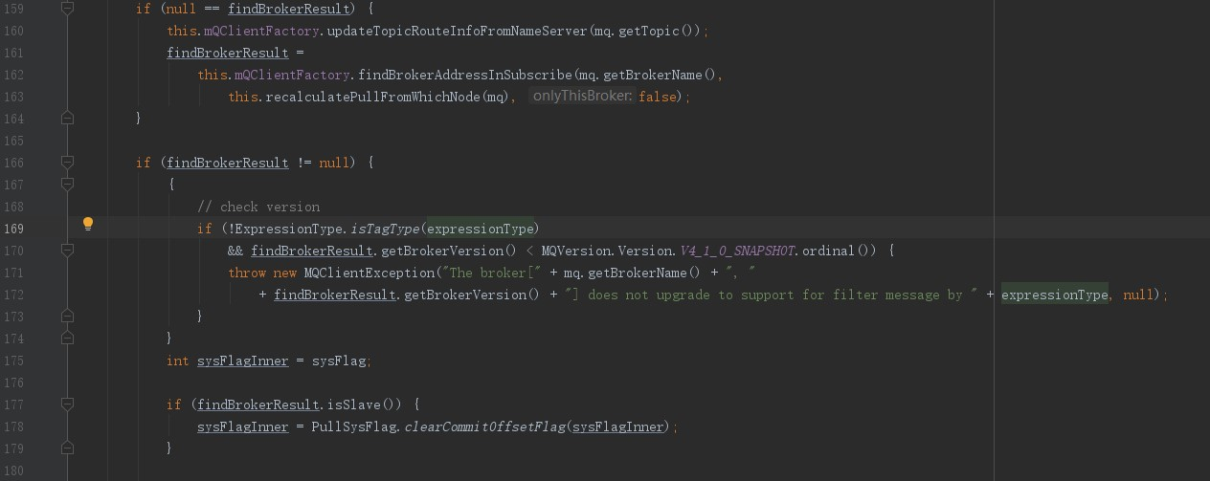

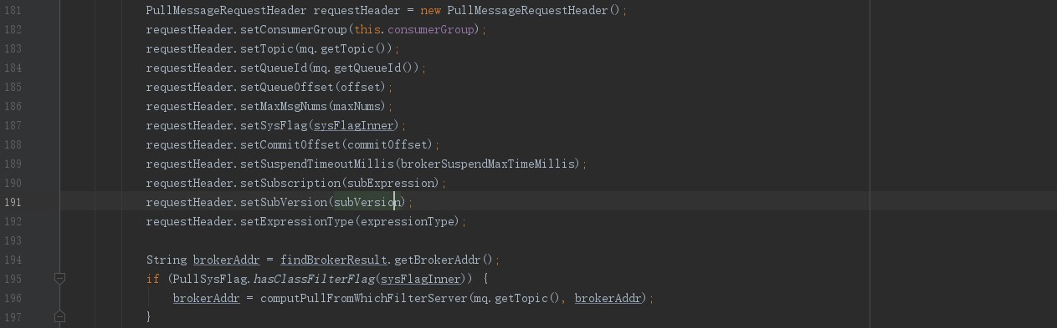

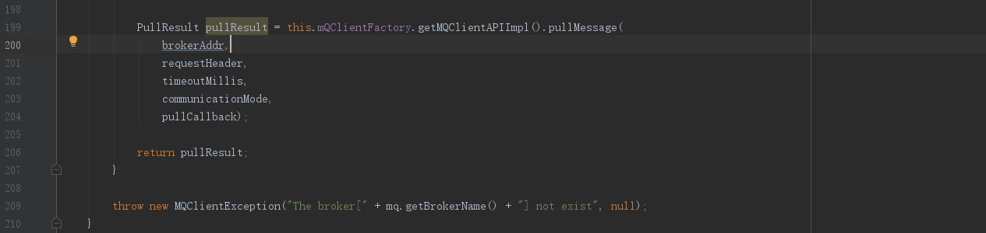

1. 、、
2. 调用PullAPIWrapper#recalculatePullFromWhichNode方法返回对应的brokerId，

通过MQClientInstance#findBrokerAddressInSubscribe（参考6.3.2.18）获取对应的broker。

如果findBrokerResult==null，通过MQClientInstance#updateTopicRouteInfoFromNameServer

（参考6.3.2.14 ）从namesrv更新数据。通过MQClientInstance#findBrokerAddressInSubscribe（参考6.3.2.18）获取对应的broker。

1. 、创建PullMessageRequestHeader requestHeader对象并初始化。
2. 、调用MQClientAPIImpl#pullMessage（参考6.3.3.15 ）向broker拉取数据。

#### 6.3.12.2 PullAPIWrapper#processPullResult

图6-3-12-2-1 PullAPIWrapper#processPullResult

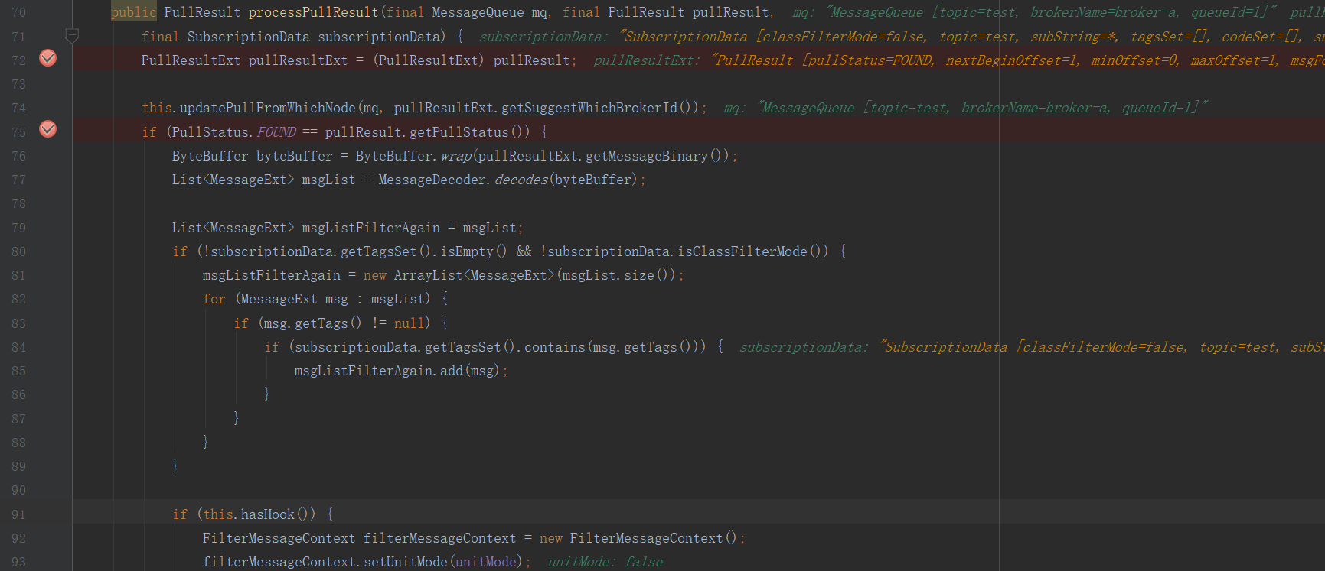

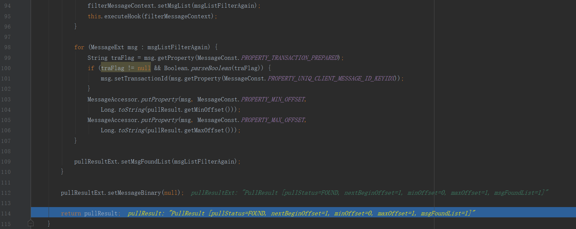

1. 、入参mq为消息队列；入参pullResult为从broker拉取内容。
2. 调用PullAPIWrapper#updatePullFromWhichNode（参考6.3.12.3）把mq、brokerId更新到pullFromWhichNodeTable map中。
3. 、PullStatus.FOUND == pullResult.pullStatus条件下：

收集订阅的tags 的msg消息，并用msgListFilterAgain集合收集。

1. 、如果PullAPIWrapper.filterMessageHookList集合非空：创建FilterMessageContext filterMessageContext，并把filterMessageContext作为入参，调用 PullAPIWrapper#executeHook（参考6.3.12.4）方法，执行一下钩子方法。
2. 、遍历msgListFilterAgain集合元素msg：

如果是事务，更新msg.transactionId。

更新msg.properties key:MIN_OFFSET。

更新msg.properties key:MAX_OFFSET。

#### 6.3.12.3 PullAPIWrapper#updatePullFromWhichNode

把mq、brokerId更新到pullFromWhichNodeTable 中。

图6-3-12-3-1 PullAPIWrapper#updatePullFromWhichNode

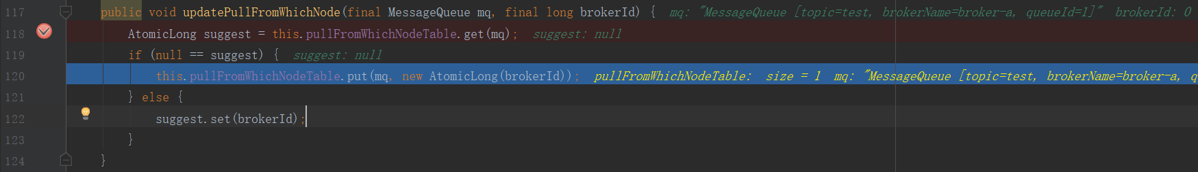

1. 、入参mq消息队列；入参brokerId为broker id。
2. 、根据mq从PullAPIWrapper.pullFromWhichNodeTable map中获取map。

如果map==null，把brokerId插入到map。

如果map != null 把brokerId更新到map。

#### 6.3.12.4 PullAPIWrapper#executeHook

把context在filterMessageHookList集合中都执行一次filterMessage方法。

图6-3-12-4-1 PullAPIWrapper#executeHook

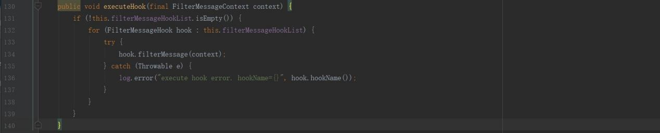

1. 、入参context
2. 、如果PullAPIWrapper.filterMessageHookList集合非空，遍历filterMessageHookList集合元素hook，执行hook#filterMessage方法，具体要看filterMessage方法实现方法。

### 6.3.12RebalanceImpl

#### 6.3.12.1 RebalanceImpl#lock

图6-3-12-1-1 RebalanceImpl#lock

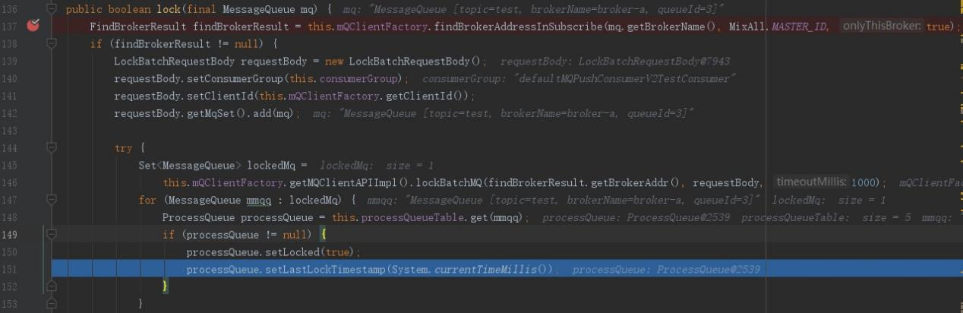

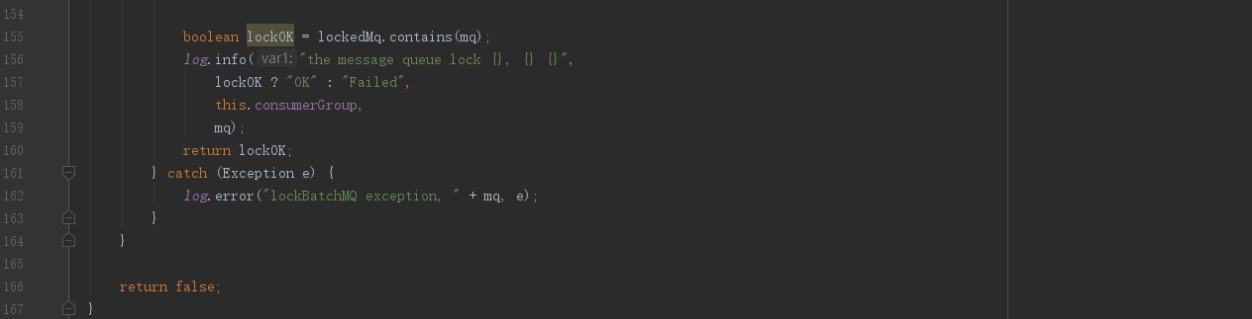

1. 、入参mq为消费队列。
2. 、调用MQClientInstance#findBrokerAddressInSubscribe（参考6.3.2.18）获取findBrokerResult数据。如果findBrokerResult==null返回false。
3. 、创建LockBatchRequestBody requestBody 。调用MQClientAPIImpl#lockBatchMQ（参考6.3.3.17），把消息队列mq、消费者组名、客户端id通知broker锁住，并返回已经锁住的消息队列集合lockedMq。

遍历lockedMq集合元素mmqq，通过mmqq从processQueueTable获取执行队列processQueue。如果processQueue不为null，更新processQueue.locked、processQueue.lastLockTimestamp。

如果从broker返回的lockedMq包含mq，说明已经锁住mq。直接返回true。其它情况返回false。

#### 6.3.12.2 RebalanceImpl#doRebalance

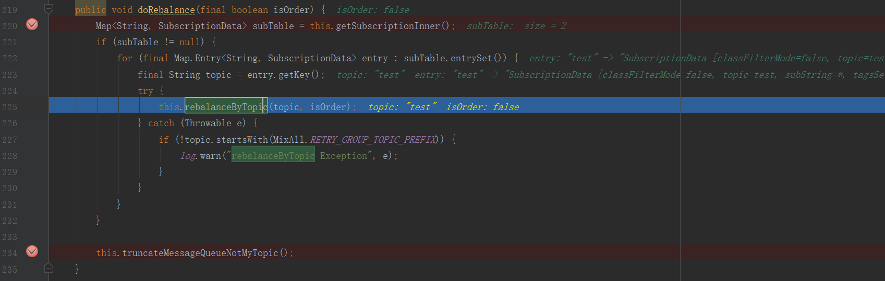

1. 、入参isOrder是否有序。
2. 、遍历RebalanceImpl.subscriptionInner map 元素topic、订阅数据键值对entry，

调用RebalanceImpl#updateProcessQueueTableInRebalance（参考6.3.12.4 ）针对该topic执行队列做负载。

#### 6.3.12.3 RebalanceImpl#rebalanceByTopic

图6-3-14-1 RebalanceImpl#rebalanceByTopic

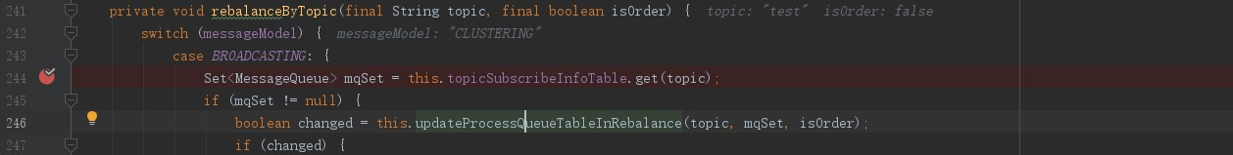

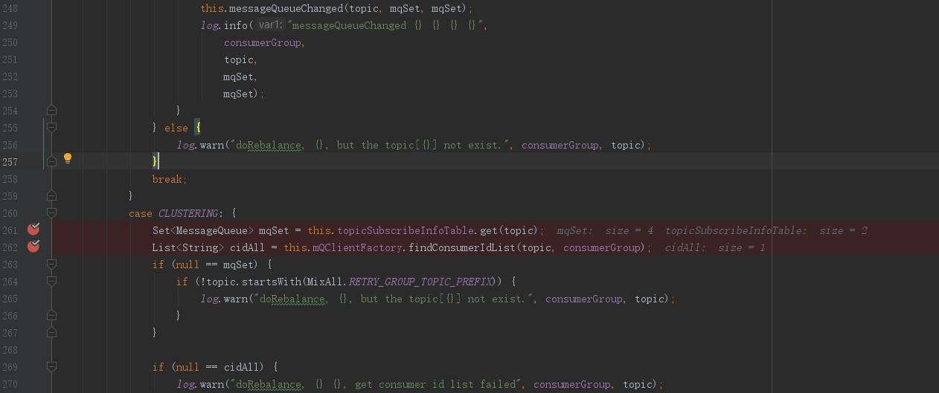

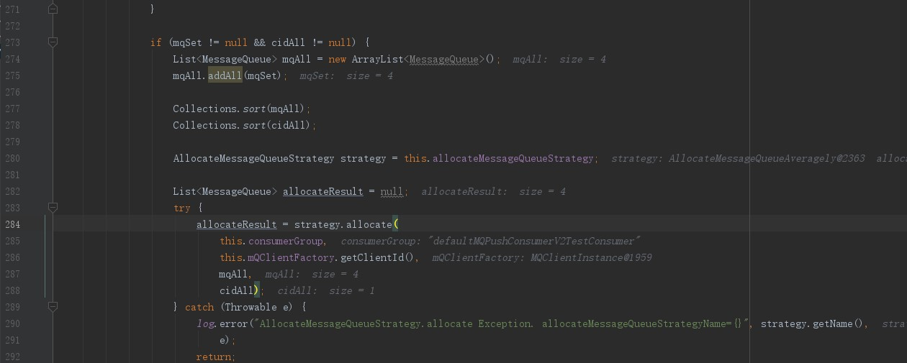

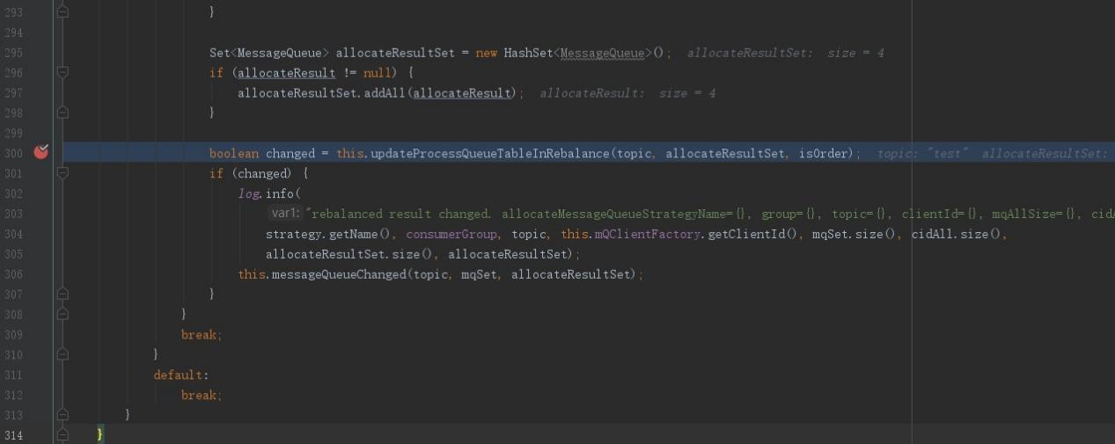

1. 、入参topic；入参isOrder为是否排序
2. 、如果是广播模式：

通过topic从topicSubscribeInfoTable获取消息列表mqSet，如果mqSet为null直接结束。

调用RebalanceImpl#updateProcessQueueTableInRebalance（参考6.3.12.4 ），判断是否对处理队列重做负载均衡，如果执行队列变化，push模式调用RebalancePushImpl#messageQueueChanged（参考6.3.11.5），修改拉取数据线程阈值，向broker发送心跳包;pull模式调用MessageQueueListenerImpl#messageQueueChanged（参考7.3.6.1），使MQPullConsumerScheduleService.taskTable中相应的键值对与入参消息队列匹配。

1. 、如果是集群模式：

根据topic从topicSubscribeInfoTable获取消息队列mqSet；通过topic、消息者组名调用MQClientInstance#findConsumerIdList（参考6.3.2.20）获取对应的客户端id列表cidAll。如果mqSet为null或cidAll为null结束。

调用AllocateMessageQueueAveragely#allocate（参考7.3.5.1）获取allocateResult，使用allocateResultSet收集allocateResult。

调用RebalanceImpl#updateProcessQueueTableInRebalance（参考6.3.12.4）断是否对处理队列重做负载均衡，如果改变。push模式调用RebalancePushImpl#messageQueueChanged（参考6.3.11.5），修改拉取数据线程阈值，向broker发送心跳包;pull模式调用MessageQueueListenerImpl#messageQueueChanged（参考7.3.6.1），使MQPullConsumerScheduleService.taskTable中相应的键值对与入参消息队列匹配。

#### 6.3.12.4 RebalanceImpl#updateProcessQueueTableInRebalance

图6-3-12-4-1 RebalanceImpl#updateProcessQueueTableInRebalance

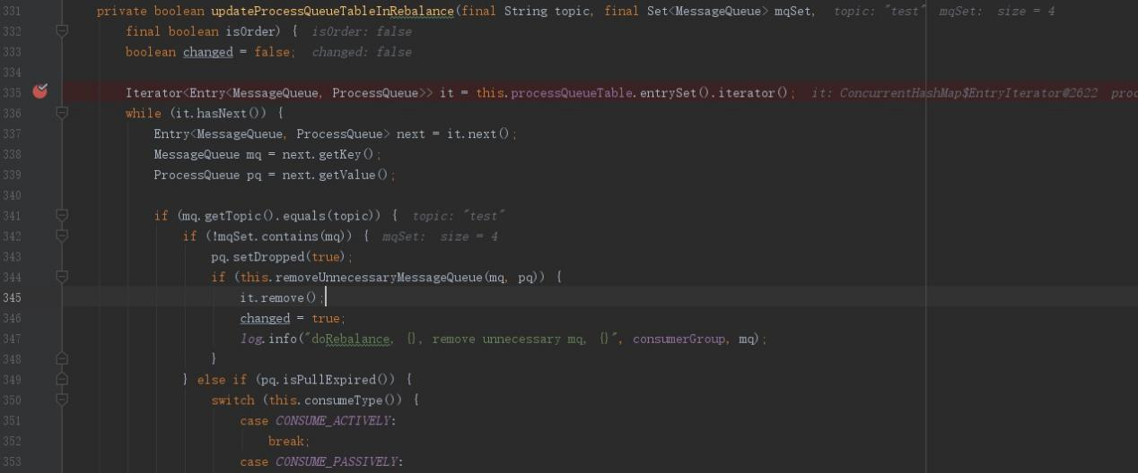

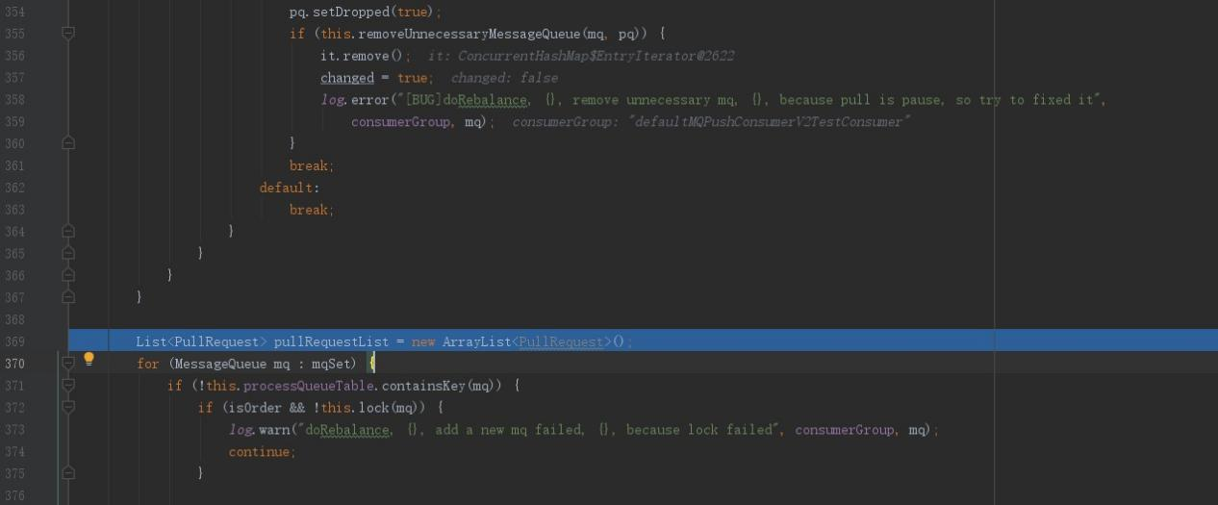

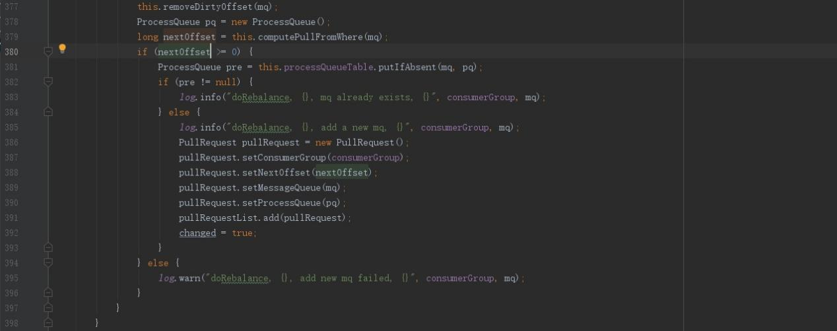



1. 、入参topic；入参mqSet为消息队列集合；入参isOrder为是排序
2. 、changed默认false。遍历RebalanceImpl.processQueueTable map，key为消息队列mq，value为执行队列pq。

如果mq.topic与入参topic不匹配，继续遍历下一个键值对。

如果mqSet集合不包含mq，执行队列pq.dropped=true。如果是pull消费模式并且订阅模式是广播模式调用 RebalancePullImpl#removeUnnecessaryMessageQueue（参考6.3.10.2）无意义。如果是pull消费模式并且订阅模式是集群模式，调用RebalancePullImpl#removeUnnecessaryMessageQueue（参考6.3.10.2）主要作用是通过broker消费偏移量；删除消费者系统中对应的消息队列。如果是push模式并且订阅模式是广播模式，无意义。如果是push模式并且订阅模式是集群模式并且消费不要求有序，RebalancePushImpl#removeUnnecessaryMessageQueue（参考6.3.11.2），通过broker消费偏移量；删除消费者系统中对应的消息队列。如果是push模式并且订阅模式是集群模式并且消费要求有序，RebalancePushImpl#removeUnnecessaryMessageQueue（参考6.3.11.2），通过broker消费偏移量；删除消费者系统中对应的消息队列；通知broker删除group下面与clientId匹配的消息队列。

如果pq过期并且是pull模式跳出循环。

如果pq过期并且push模式参考上面，跳出循环。

1. 、遍历mqSet集合元素mq，如果processQueueTable包含mq，继续遍历下一个。

如果是有序消费并且没有锁住mq，继续遍历下一个。（参考6.3.12.1 RebalanceImpl#lock

）。

如果是push模式调用 RebalancePushImpl#removeDirtyOffset（参考6.3.11.3）；如果是pull模式调用RebalancePullImpl#removeDirtyOffset（参考6.3.10.3）。这两个方法体实现都是类似的，如果是广播模式，是空方法体没有意义。如果是集群模式，从RemoteBrokerOffsetStore.offsetTable删除key为mq的元素。

如果是push模式，调用 RebalancePushImpl#computePullFromWhere（参考6.3.11.1）获取该消息队列的偏移量nextOffset。如果是pull模式nextOffset=0。

如果nextOffset<0继续遍历。

如果pq、mq是第一次存储到processQueueTable，创建PullRequest pullRequest 并使用pullRequestList收集pullRequest ，changed=true；如果pq、mq不是第一次存储到processQueueTable丢弃最新的。

1. 、如果pull模式，无意思。如果是push模式，调用RebalancePushImpl#dispatchPullRequest

（参考6.3.11.4），把pullRequest添加PullMessageService.pullRequestQueue队列。

5）、返回changed

#### 6.3.12.5 RebalanceImpl#unlock

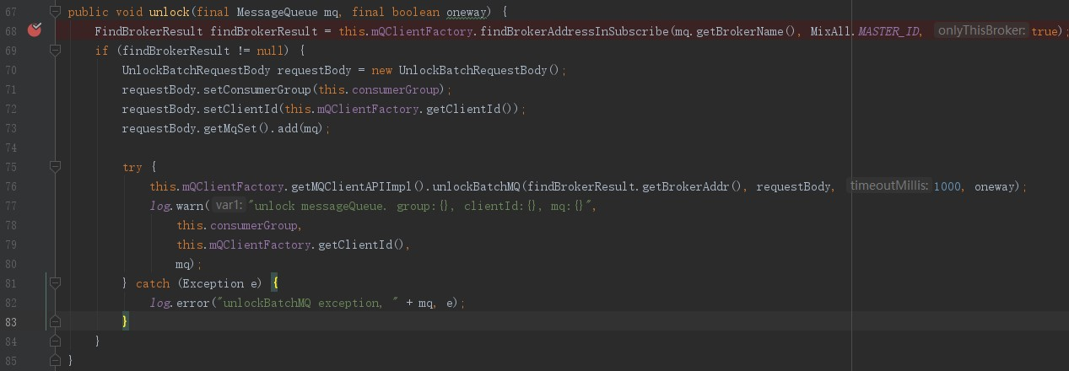

1. 、入参mq为消息队列；入参oneway
2. 、调用MQClientInstance#findBrokerAddressInSubscribe（参考6.3.2.18）从获取master broker

网络地址数据findBrokerResult。如果findBrokerResult为null直接结束。调用

MQClientAPIImpl#unlockBatchMQ（6.3.3.19），从而通知broker，删除该group下面与clientId的元素。

### 6.3.13MQFaultStrategy

#### 6.3.13.1MQFaultStrategy#selectOneMessageQueue

图6-3-13-1 MQFaultStrategy#selectOneMessageQueue

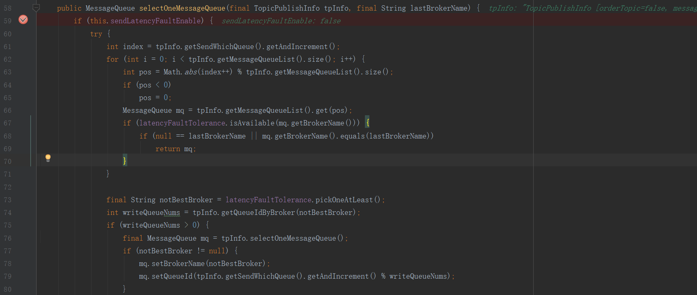

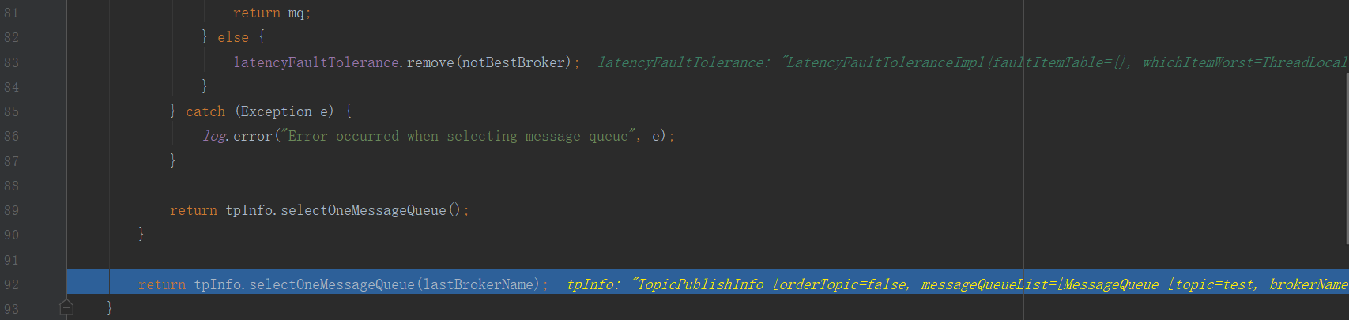

1. 、入参tpInfo；入参lastBrokerName为broker 名称
2. 、如果sendLatencyFaultEnable==false，参考 MQFaultStrategy#selectOneMessageQueue

（参考6.3.13.2）。

1. 、如果tpInfo.sendWhichQueue.threadLocalIndex为null，获取随机值并更新tpInfo.sendWhichQueue.threadLocalIndex。不管之前threadLocalIndex是否为null，随机值+1更新tpInfo.sendWhichQueue.threadLocalIndex。并返回sendWhichQueue.threadLocalIndex作为index。

遍历tpInfo.messageQueueList消息队列，index与tpInfo.messageQueueList消息队列数量取余为pos（如果post<0 pos=0）即为具体消息队列位置,index加1。获取tpInfo.messageQueueList消息队列列表pos位置的消息队列mq。根据LatencyFaultToleranceImpl#isAvailable（参考6.3.14.1）判断该消息队列对应的brokerName是否可用，如果不可用继续循环，如果lastBrokerName为null或者mq.brokerName==lastBrokerName直接返回消息队列mq。

调用 LatencyFaultToleranceImpl#pickOneAtLeast方法（参考6.3.14.2）获取最小的broker名称notBestBroker。通过notBestBroker从tpInfo获取队列id writeQueueNums。

如果writeQueueNums>0：调用 TopicPublishInfo#selectOneMessageQueue（6.3.16.1）获取消息队列mq。如果notBestBroker不为null，更新mq.brokerName=notBestBroker、mq.queueId=(tpInfo.sendWhichQueue获取增量%writeQueueNums)，返回mq。

如果writeQueueNums<=0: 根据notBestBroker删除MQFaultStrategy.

latencyFaultTolerance。

1. 、调用 TopicPublishInfo#selectOneMessageQueue（6.3.16.1）获取消息队列mq，返回mq。
2. 、调用TopicPublishInfo#selectOneMessageQueue（参考6.3.16.2）获取消息队列。

#### 6.3.13.2 MQFaultStrategy#updateFaultItem

图6-3-13-2-1 MQFaultStrategy#updateFaultItem

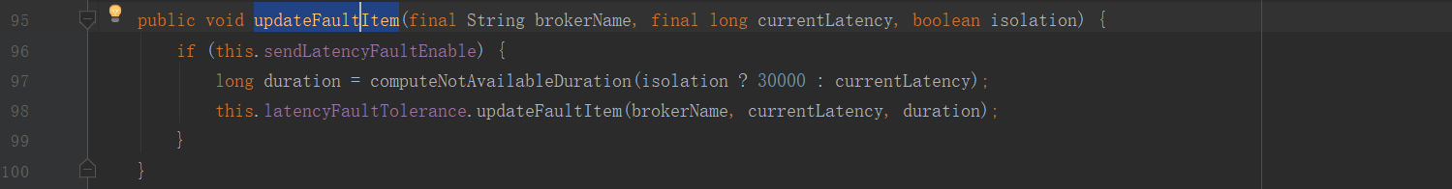

1. 、入参brokerName为broker名称
2. 、如果sendLatencyFaultEnable==false，方法结束。

图6-3-13-2-2 MQFaultStrategy#computeNotAvailableDuration

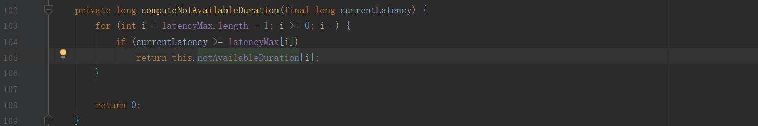

1. 、遍历latencyMax集合，如果currentLatency大于latencyMax元素直接返回该元素。

否则返回0。

4）、调用LatencyFaultToleranceImpl#updateFaultItem（参考6.3.14.3）

### 6.3.14 LatencyFaultToleranceImpl

#### 6.3.14.1LatencyFaultToleranceImpl#isAvailable

根据name判断broker是否可用

图6-3-14-1-1 LatencyFaultToleranceImpl#isAvailable

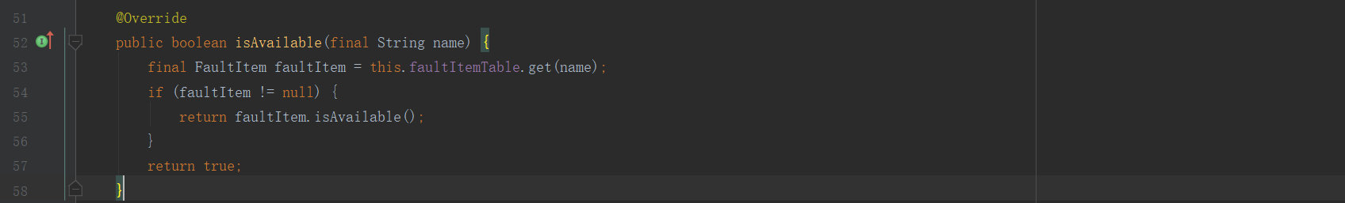

1. 、入参name为broker 名称
2. 、根据name从LatencyFaultToleranceImpl.faultItemTable 获取faultItem，如果faultItem为null直接返回true说明broker可用。

如果faulttem不为null，当前时间大于等于faultItem.startTimestamp 返回true否则返回false。

#### 6.3.14.2 LatencyFaultToleranceImpl#pickOneAtLeast

获取一个最小的broker名称

图6-3-14-2-1 LatencyFaultToleranceImpl#pickOneAtLeast

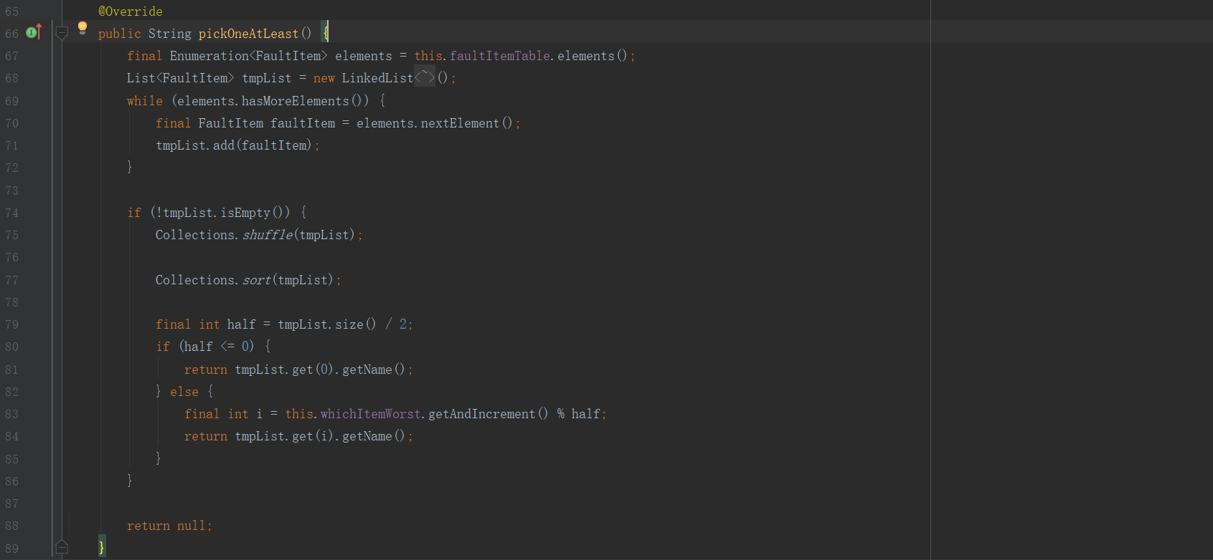

1. 、把LatencyFaultToleranceImpl.faultItemTable map中的键值对value拷贝到tempList列表中，排序。如果tempList集合为空直接返回null。

tempList集合大小除2为half。如果half小于等于0直接返回tempList集合中第1元素对应的名称。如果half大于0，调用ThreadLocalIndex#getAndIncrement（参考6.3.15.1）返回whichIemWorst增加值并与half取余为i。获取tempList集合第i个元素并返回名称。

#### 6.3.14.3LatencyFaultToleranceImpl#updateFaultItem

图6-3-14-3-1 LatencyFaultToleranceImpl#updateFaultItem

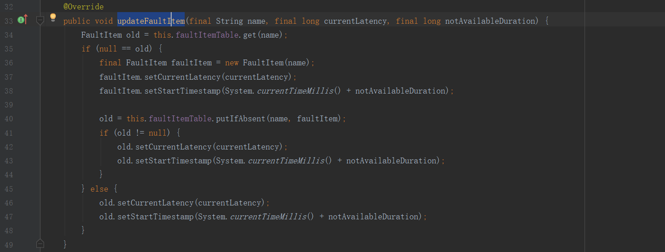

1. 、入参name为broker 名称
2. 、根据name从faultItemTable获取FaultItem old。如果old为null，创建faultItem实例

把faultItem更新到faultItemTable map中

如果old不为null，更新old.currentLatency=currentLatency、old.startTimestamp=当前时间+notAvailableDuration。

### 6.3.15 ThreadLocalIndex

#### 6.3.15.1ThreadLocalIndex#getAndIncrement

获取threadLocalIndex值并累加。

图6-3-15-1-1 ThreadLocalIndex#getAndIncrement

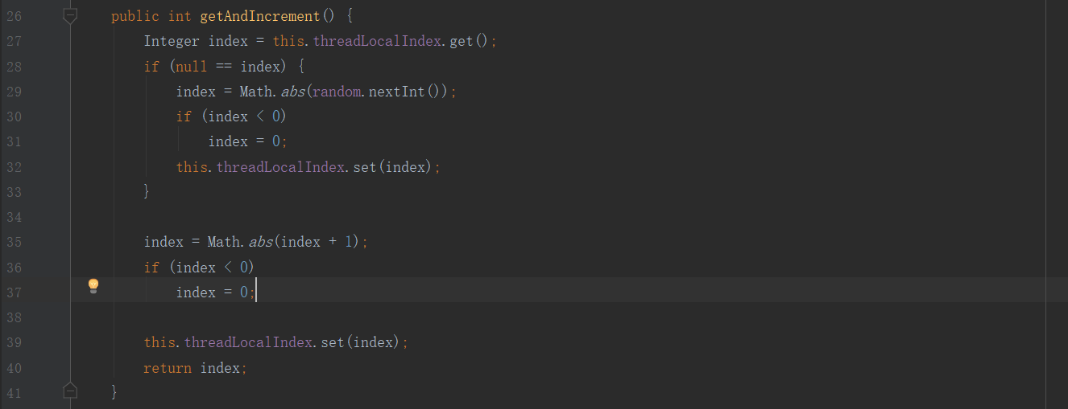

1）、如threadLocalIndex为null，获取随机值并更新threadLocalIndex。不管之前threadLocalIndex是否为null，随机值+1更新threadLocalIndex。并返回threadLocalIndex作为index。

### 6.3.16 TopicPublishInfo

#### 6.3.16.1 TopicPublishInfo#selectOneMessageQueue

从TopicPublishInfo获取一个消息队列。

图6-3-16-1-1 TopicPublishInfo#selectOneMessageQueue

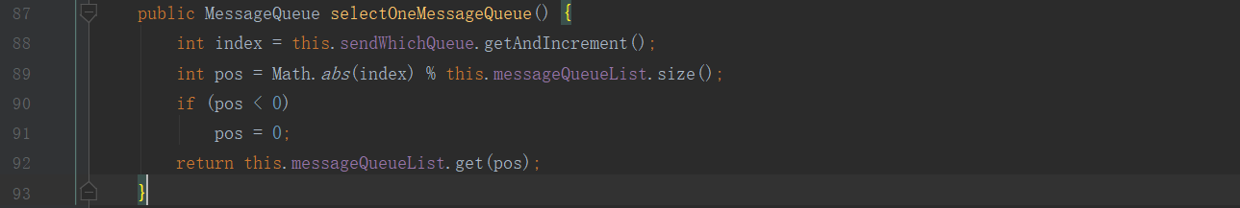

1. 、调用ThreadLocalIndex#getAndIncrement（参考6.3.15.1）获取sendWhichQueue增量index。index绝对值与消息队列列表messageQueueList大小取余得到pos。如果pos小于0

Pos=0。从消息队列列表messageQueueList获取位置为pos的元素。

#### 6.3.16.2TopicPublishInfo#selectOneMessageQueue

图6-3-16-2-1 TopicPublishInfo#selectOneMessageQueue

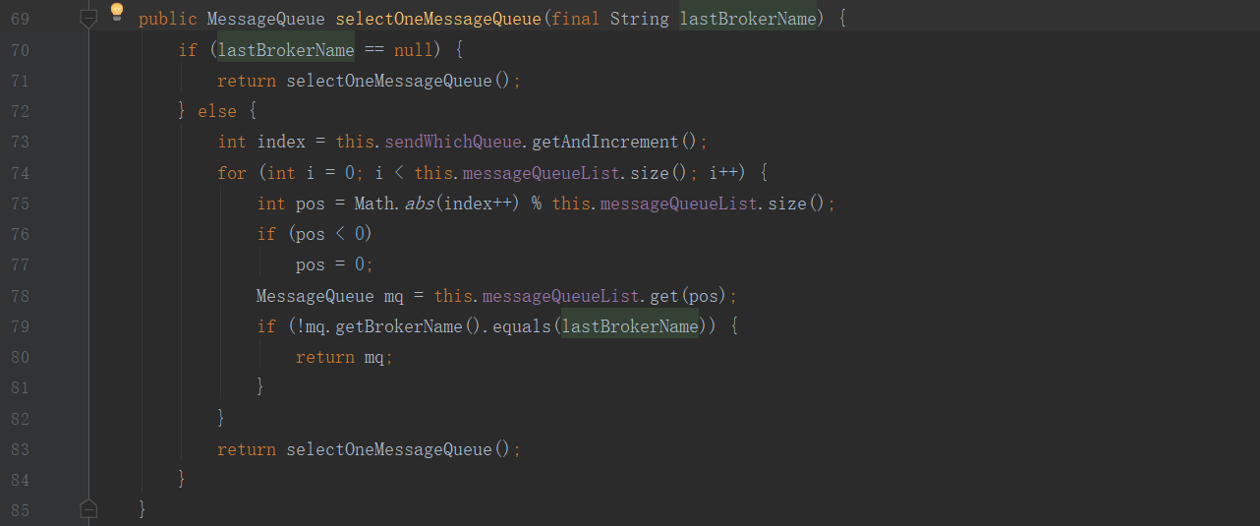

1. 入参lastBrokerName为broker名称

2）、如果lastBrokerName为null，调用TopicPublishInfo#selectOneMessageQueue（参考6.3.16.1）

获取消息队列。

3）、调用ThreadLocalIndex#getAndIncrement（参考6.3.15.1）获取sendWhichQueue增量index。

遍历messageQueueList消息队列集合，index与消息队列集合大小除余pos，如果pos小0，pos=0，获取messageQueueList第pos位置上的消息队列mq。如果mq.brokerName与lastBrokerName匹配直接返回mq，否则继续循环。

如果上面循环没有找到合适消息队列，调用TopicPublishInfo#selectOneMessageQueue（参考6.3.16.1）获取消息队列。

### 6.3.17 SendMessageTraceHookImpl

#### 6.3.17.1 SendMessageTraceHookImpl#sendMessageAfter

把context.mqTraceContext添加到AsyncTraceDispatcher.traceContextQueue队列中。

图6-3-17-1 SendMessageTraceHookImpl#sendMessageAfter

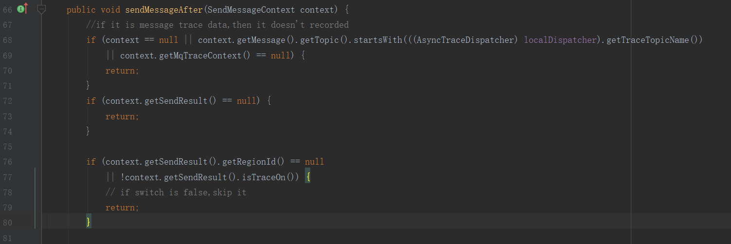

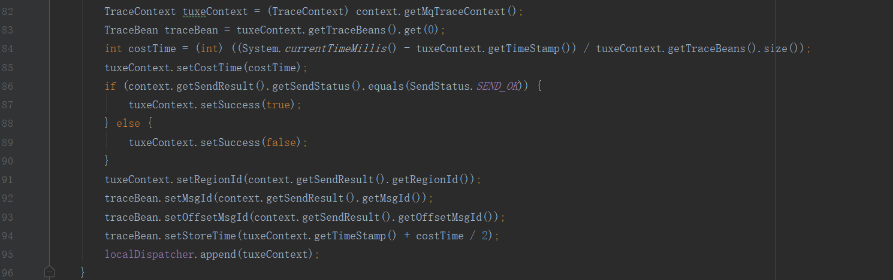

1. 、入参context为上下文参数；
2. 、如果context为null 或context.message.topic以localDispatcher.traceTopicName开头 或

context.mqTraceContext为null直接中止。

1. 、如果context.sendResult为null，直接结束
2. 、context.sendResult.regionId为null 或者context.sendResult.traceOn==false，直接中止。
3. 、通过context.mqTraceContext获取tuxeContext。获取tuxeContext.traceBeans集合第一个元素TraceBean traceBean。

如果发送消息成功tuxeContext.isSuccess=true，否则tuxeContext.isSuccess=false。

调用AsyncTraceDispatcher#append（参考6.1.4.4）把tuxeContext添加AsyncTraceDispatcher.traceContextQueue队列中。

## 6.4、ClientRemotingProcessor

### 6.4.1 业务入口

图6-4-1-1 ClientRemotingProcessor#processRequest

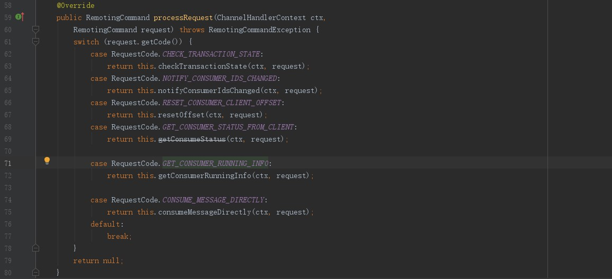

1. 处理netty过来的网络请求，这里做具体的业务转发
2. 、入参ctx；入参request 请求入参
3. 、

### 6.4.3、CHECK_TRANSACTION_STATE

### 6.4.4、NOTIFY_CONSUMER_IDS_CHANGED

图6-4-4-1 ClientRemotingProcessor#notifyConsumerIdsChanged

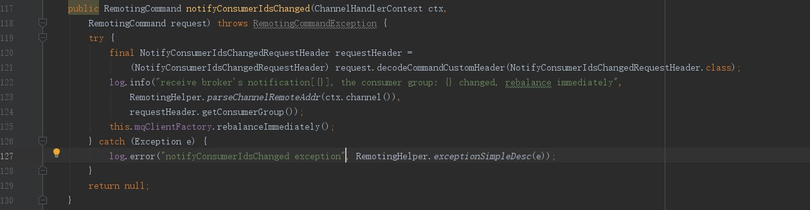

1）、

2）、入参ctx；request入参

3）、唤醒RebalanceService任务

## 6.29存在疑问

### 6.29.1 MQClientInstance#uploadFilterClassToAllFilterServer

该方法是与哪个系统交互。

### 6.29.2 DefaultMQPushConsumerImpl#computeAccumulationTotal

ProcessQueue msgAccCnt是什么？

### 6.1.4.1 AsyncTraceDispatcher#start

AsyncRunnable 讲解

# 7、consumer消费者

## 7.1消费者启动

## 7.2 消费消息

## 7.3PullMessageService

### 7.3.1 入口

图7-3-1-1 PullMessageService#run

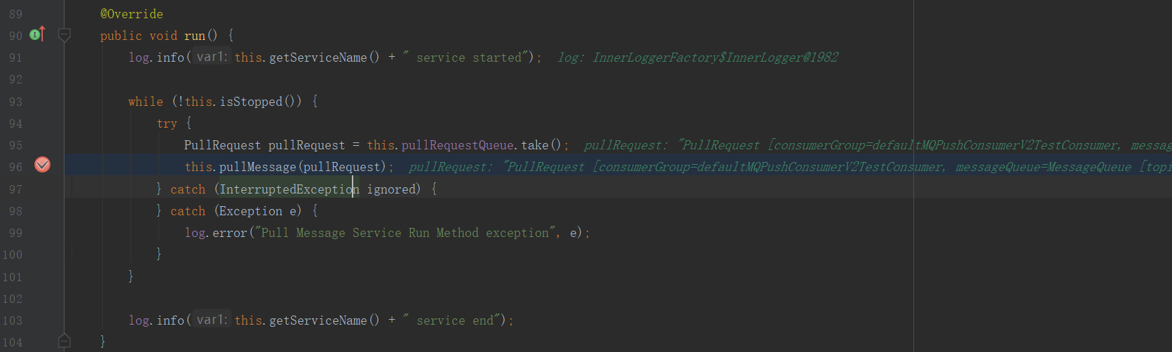

1. 、该线程从PullMessageService.pullRequestQueue队列中获取拉取请求pullRequest

图7-3-1-2 PullMessageService#pullMessage

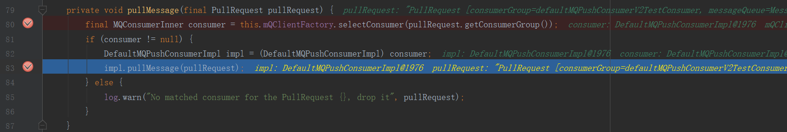

1. 、根据消费者组名从MQClientInstance.consumerTable中获取DefaultMQPushConsumerImpl

对象（参考6.3.2.16 MQClientInstance#selectConsumer），从执行

DefaultMQPushConsumerImpl#pullMessage方法(参考6.3.5.4)。

如果是同步调用DefaultMQPushConsumerImpl#pullMessage方法，只是返回从broker拉取的数据；如果是异步调用DefaultMQPushConsumerImpl#pullMessage方法，回调过来数据后将会调用回调方法，不过回调方法把处理业务逻辑的功能又放在另一个线程池中了。（参考

7.3.4），该场景是通过的异步方式。

如果消费是实现的MessageListenerConcurrently，通过DefaultMQPushConsumerImpl

#pullMessage方法异步拉取数据成功后，把消费任务放到线程池中，最终通过ConsumeMessageConcurrentlyService#ConsumeRequest#run（参考7.3.1.2）任务执行消费逻辑。

如果消费是实现MessageListenerOrderly，通过通过DefaultMQPushConsumerImpl

#pullMessage方法异步拉取数据成功后，把消费任务放到线程池中，最终通过ConsumeMessageOrderlyService#tryLockLaterAndReconsume（参考7.3.2.3）任务执行消费逻辑。

### 7.3.2 PullMessageService#executePullRequestLater

图7-3-2-1 PullMessageService#executePullRequestLater

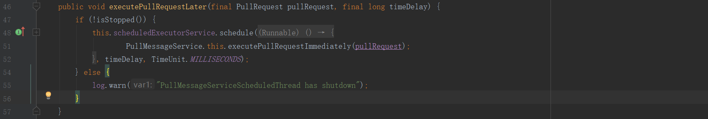

1. 、入参pullRequest 拉取参数；入参timeDelay延迟执行时间间隔
2. 、PullMessageService当前线程不是停止状态，PullMessageService.scheduledExecutorService

定时线程池定时把pullRequest请求添加到PullMessageService.pullRequestQueue队列中（参考7.3.3PullMessageService#executePullRequestImmediately）

### 7.3.3 PullMessageService#executePullRequestImmediately

图7-3-2-2 PullMessageService#executePullRequestImmediately

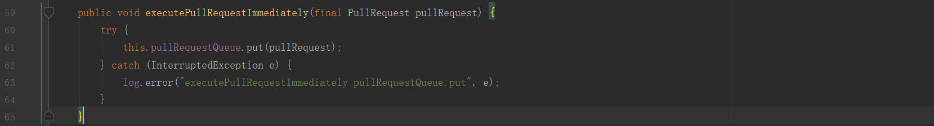

1. 、入参pullRequest拉取请求
2. 、把入参pullRequest添加到PullMessageService.pullRequestQueue阻塞队列中

### 7.3.4 业务处理

#### 7.3.4.1 消费者实现MessageListenerConcurrently

如果是消费者是实现MessageListenerConcurrently接口，那么通过

DefaultMQPushConsumerImpl#pullMessage方法(参考6.3.5.4)异步从broker拉取数据后，将回调PullCallback#onSuccess实现方法，然后再把任务ConsumeMessageConcurrentlyService

#ConsumeRequest提交到线程池中异步执行。参考

ConsumeMessageConcurrentlyService#ConsumeRequest#run（7.3.1.2）方法。

#### 7.3.4.2 消费者实现MessageListenerOrderly

## 7.3API

### 7.3.1ConsumeMessageConcurrentlyService

#### 7.3.1.1ConsumeMessageConcurrentlyService#submitConsumeRequest

图7-3-1-1-1 ConsumeMessageConcurrentlyService#submitConsumeRequest

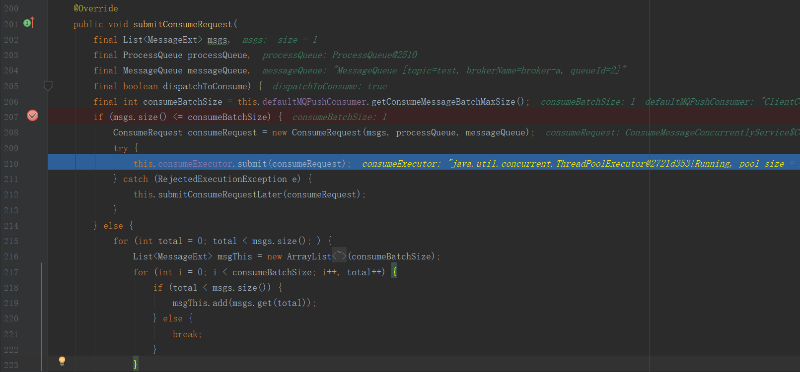

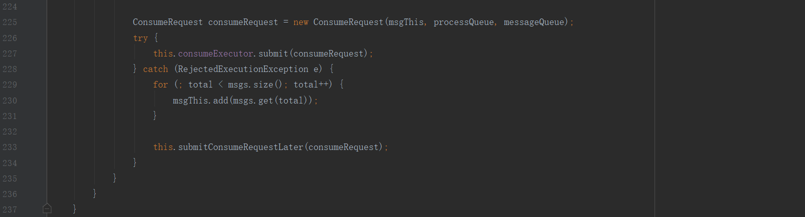

1. 、入参msgs为消息列表；入参processQueue为队列；入参messageQueue为消息队列；入参dispatchToConsume。
2. 、如果msgs列表大小<=DefaultMQPushConsumer.consumeMessageBatchMaxSize，创建ConsumeRequest consumeRequest，直接把consumeRequest放到consumeExecutor线程池中异步执行。

如果msgs列表大小>DefaultMQPushConsumer.consumeMessageBatchMaxSize，遍历msgs，批量创建ConsumeRequest consumeRequest，把consumeRequest放到consumeExecutor线程池中

如果在放到线程池过程中失败了，把consumeRequest放到scheduledExecutorService延迟线程池中。

#### 7.3.1.2ConsumeMessageConcurrentlyService#ConsumeRequest#run

线程任务处理具体的业务方法，及业务处理成功或失败后续处理。

图7-3-1-2-1 ConsumeMessageConcurrentlyService#ConsumeRequest#run

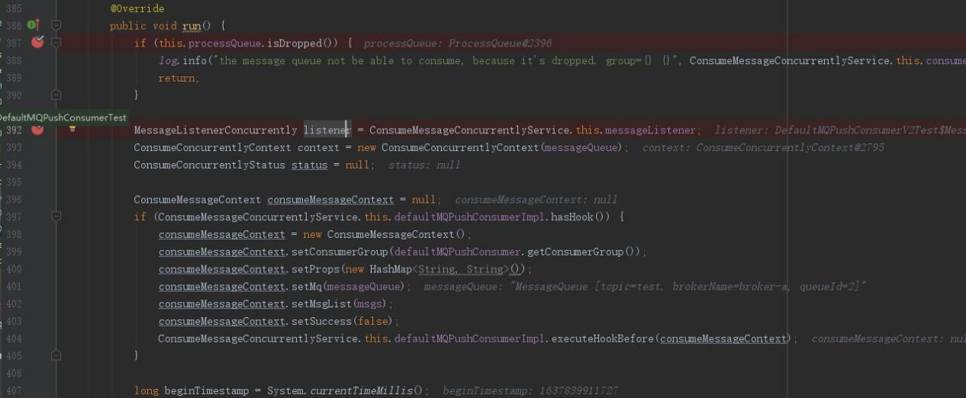

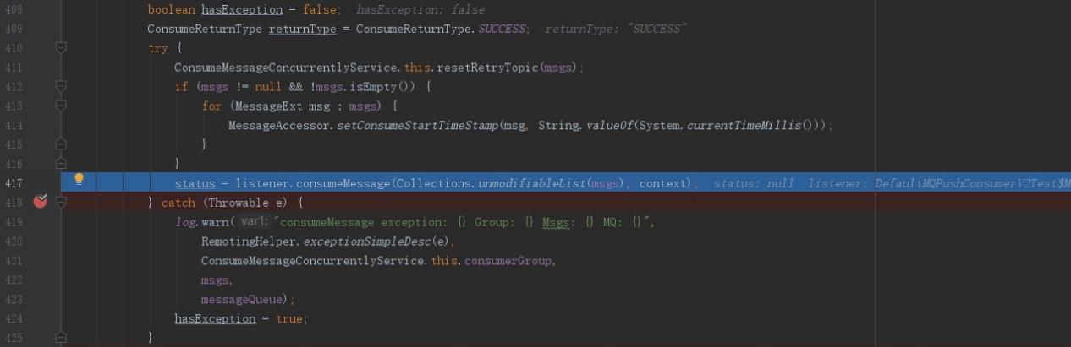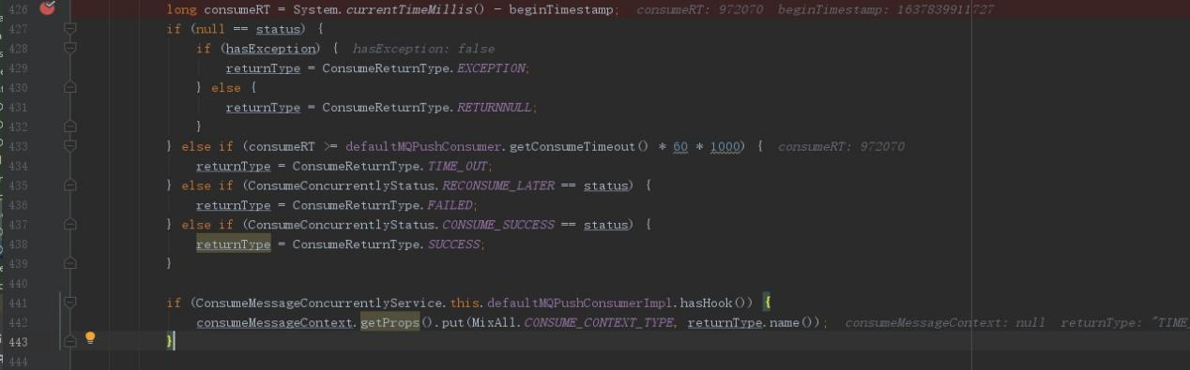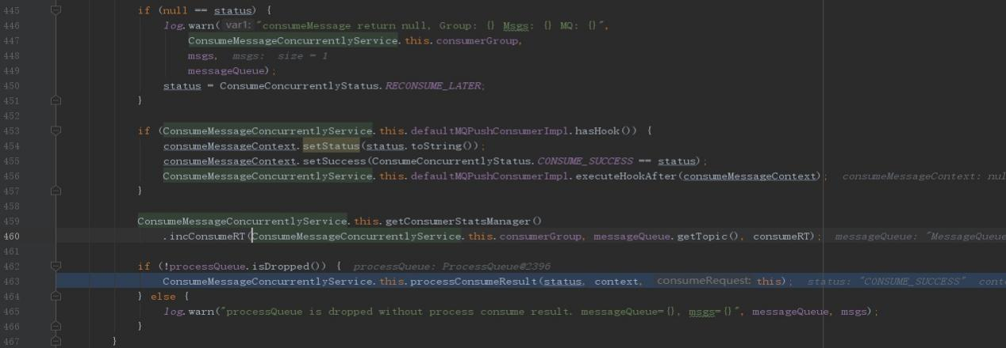

1. 、线程执行run方法，如果processQueue.dropped==true，任务结束。
2. 、如果DefaultMQPushConsumerImpl.consumeMessageHookList集合非空，创建ConsumeMessageContext对象，分别执行DefaultMQPushConsumerImpl#executeHookBefore（参考6.3.5.6）把ConsumeMessageContext对象转换后放到队列中。
3. 、执行ConsumeMessageConcurrentlyService#resetRetryTopic（参考7.3.1.3），如果消费msgs集合中每个消息msg.properties的RETRY_TOPIC等于%RETRY%+group，重新设置每个消息msg.topic=%RETRY%+group。
4. 、遍历msgs消息集合，设置msg.properties key为CONSUME_START_TIME，value为当前时间。
5. 、执行ConsumeMessageConcurrentlyService.messageListener#consumeMessage具体业务处理方法（由业务开发者实现MessageListenerConcurrently接口），根据执行业务方法的出参status判断是否消费成功。

status==null，消费异常或者返回为null，returnType=ConsumeReturnType.EXCEPTION

或returnType=RETURNNULL。

consumeRT>=超时时间阈值，执行业务方法时间超过最大阈值即，

returnType = ConsumeReturnType.TIME_OUT。

ConsumeConcurrentlyStatus.RECONSUME_LATER == status，业务方法返回RECONSUME_LATER即当作执行失败，returnType = ConsumeReturnType.FAILED。

ConsumeConcurrentlyStatus.CONSUME_SUCCESS == status，消费成功returnType = ConsumeReturnType.SUCCESS。

1. 、如果DefaultMQPushConsumerImpl.consumeMessageHookList集合不为空，向

consumeMessageContext.props map 存储key为ConsumeContextType value为returnType name值。

1. 如果status==null，对于消费异常或者消费方法返回null的情况，重新指定status

status = ConsumeConcurrentlyStatus.RECONSUME_LATER。

1. 、如果DefaultMQPushConsumerImpl.consumeMessageHookList集合不为空，

执行DefaultMQPushConsumerImpl#executeHookAfter（参考6.3.5.7）

1. 、执行ConsumerStatsManager#incConsumeRT方法以消费者组名+topic主题维度进行统计。
2. 、如果执行队列没有停止即processQueue.isDropped==true，执行

ConsumeMessageConcurrentlyService#processConsumeResult（参考7.3.1.4），进行消费结果进行处理。

#### 7.3.1.4ConsumeMessageConcurrentlyService#processConsumeResult

图7-3-1-4-1 ConsumeMessageConcurrentlyService#processConsumeResult

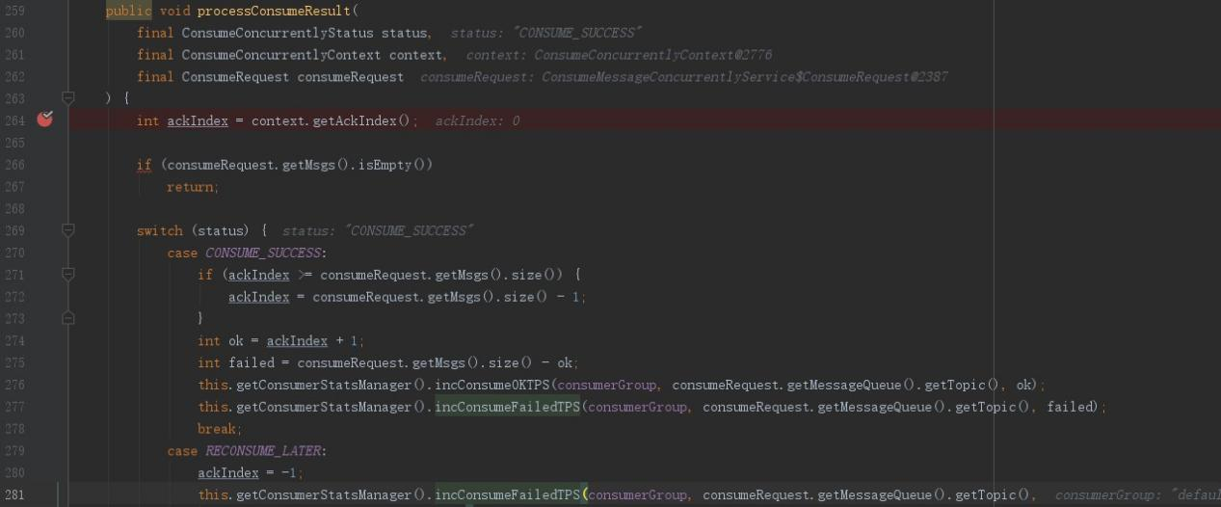

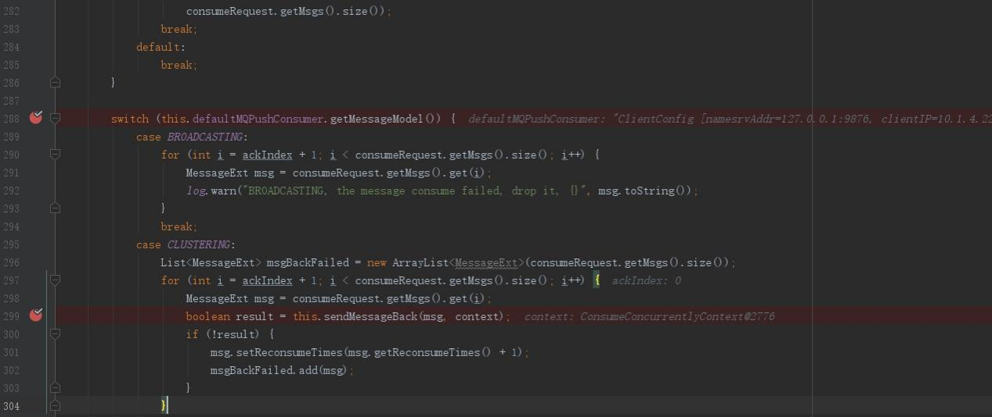

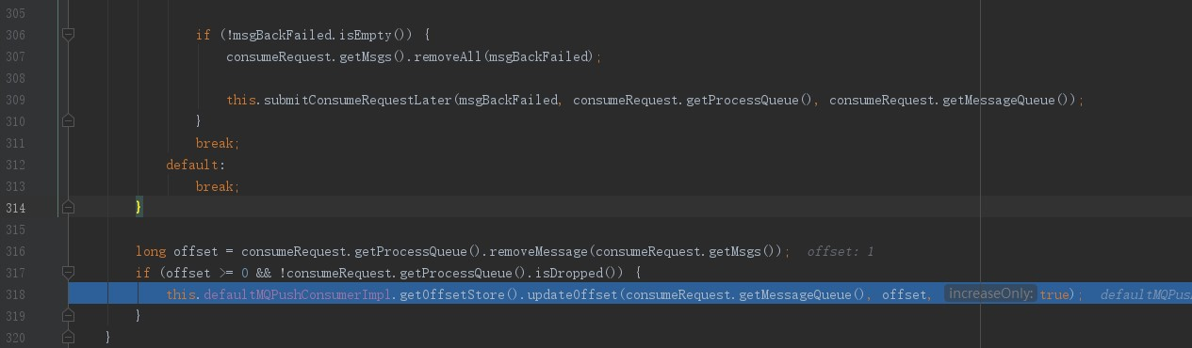

1. 、入参status 消费状态；入参context；入参consumeRequest
2. 、ackIndex默认2147483647；如果consumeRequest.msgs集合为空直接结束。
3. 、如果消费状态为CONSUME_SUCCESS：

如果ackIndex>=consumeRequest.msgs集合长度，ackIndex=consumeRequest.msgs长度-1。

ok=ackIndex+1；fail=consumeRequest.msgs长度-ok。调用

ConsumerStatsManager#incConsumeOKTPS、ConsumerStatsManager#incConsumeFailedTPS进行统计。

1. 、如果消费状态为RECONSUME_LATER：

ackIndex=-1，ConsumerStatsManager#incConsumeFailedTPS进行统计。

1. 、如果消费模式为集群模式：

297-304行这循环的作用，就是否通知broker消费失败。如果消费失败ackIndex=-1，循环体中的i=0，所以就把consumeRequest.msgs集合消费全部遍历通知broker。调用

ConsumeMessageConcurrentlyService#sendMessageBack（参考7.3.1.4 ），如果通知broker失败的消息使用msgBackFailed集合收集起来，放到延迟线程池中延迟执行ConsumeMessageConcurrentlyService#submitConsumeRequestLater（参考7.3.1.5）。

如果消费成功ackIndex+1一定大于consumeReqeust.msgs大小，即不会通知broker。

1. 、执行 ProcessQueue#removeMessage（参考6.3.9.3）把consumeRequest.msgs从ProcessQueue删除返回offset。

如果offset>=0并且processQueue.isDropped==true调用。如果是集群模式调用6.3.7.3

RemoteBrokerOffsetStore#updateOffset（参考6.3.8.6）；如果广播模式调用

LocalFileOffsetStore#updateOffset（参考6.3.8.6）。

#### 7.3.1.3 ConsumeMessageConcurrentlyService#resetRetryTopic

特殊情况设置msg.topic。

图7-3-1-3-1 ConsumeMessageConcurrentlyService#resetRetryTopic

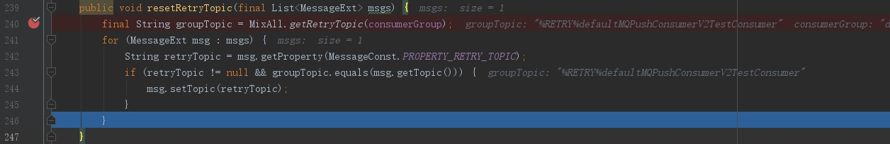

1. 、消费msgs集合
2. 把消费者组名，加上前缀%RETRY%，重新拼装成一个topic groupTopic。
3. 、遍历msgs集合，如果从msg.properties map获取key为RETRY_TOPIC 的value为retryTopic，如果retryTopic不为null并且groupTopic!=msg.topic，msg.topic=retryTopic。

#### 7.3.1.4 ConsumeMessageConcurrentlyService#sendMessageBack

与broker交互

图7-3-1-4-1 ConsumeMessageConcurrentlyService#sendMessageBack

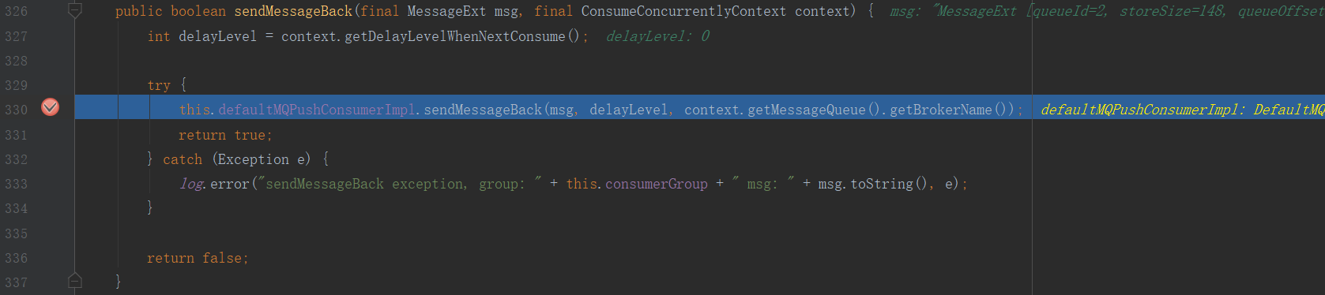

1. 、入参msgs消息；入参context
2. 、通知broker即为true，异常后即为false。调用

DefaultMQPushConsumerImpl#sendMessageBack（参考6.3.5.8）

#### 7.3.1.5ConsumeMessageConcurrentlyService#submitConsumeRequestLater

图7-3-1-5-1 ConsumeMessageConcurrentlyService#submitConsumeRequestLater

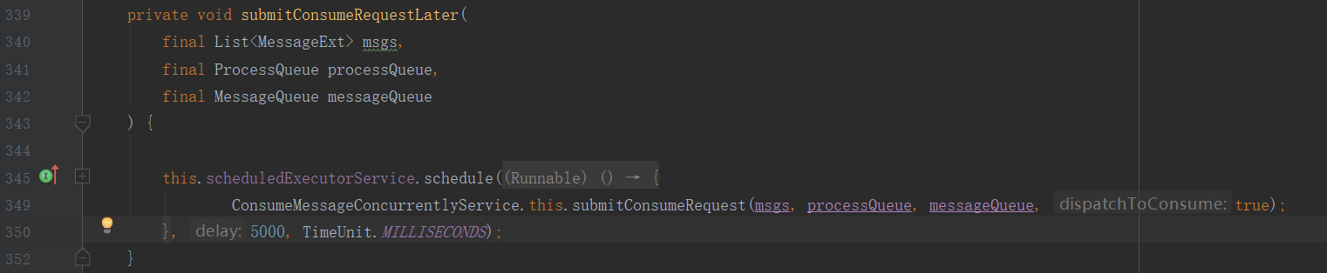

1. 、入参msgs为消费列表；入参processQueue执行队列；入参messageQueue消息队列
2. 、放到延迟线程池中，延迟5000毫秒执行

ConsumeMessageConcurrentlyService#submitConsumeRequest（参考7.3.1.1）

### 7.3.2ConsumeMessageOrderlyService

#### 7.3.2.1ConsumeMessageOrderlyService#submitConsumeRequest

图7-3-2-1 ConsumeMessageOrderlyService#submitConsumeRequest

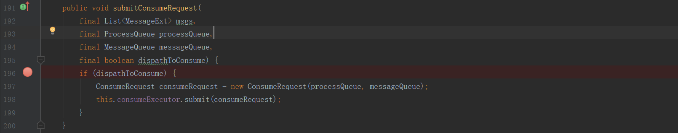

1. 、入参msgs为消息列表；入参processQueue为队列；入参messageQueue为消息队列；入参dispatchToConsume。
2. 、如果dispatchToConsume==true，创建ConsumeRequest consumeRequest任务，把任务放到consumeExecutor线程池中。

#### 7.3.2.2ConsumeMessageOrderlyService#run

图7-3-2-3-1 ConsumeMessageOrderlyService#run

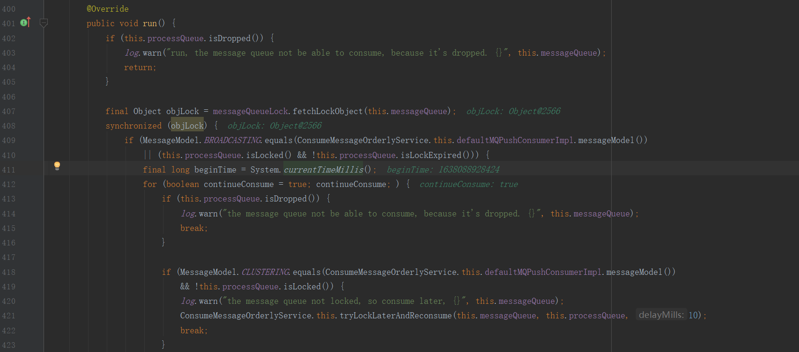

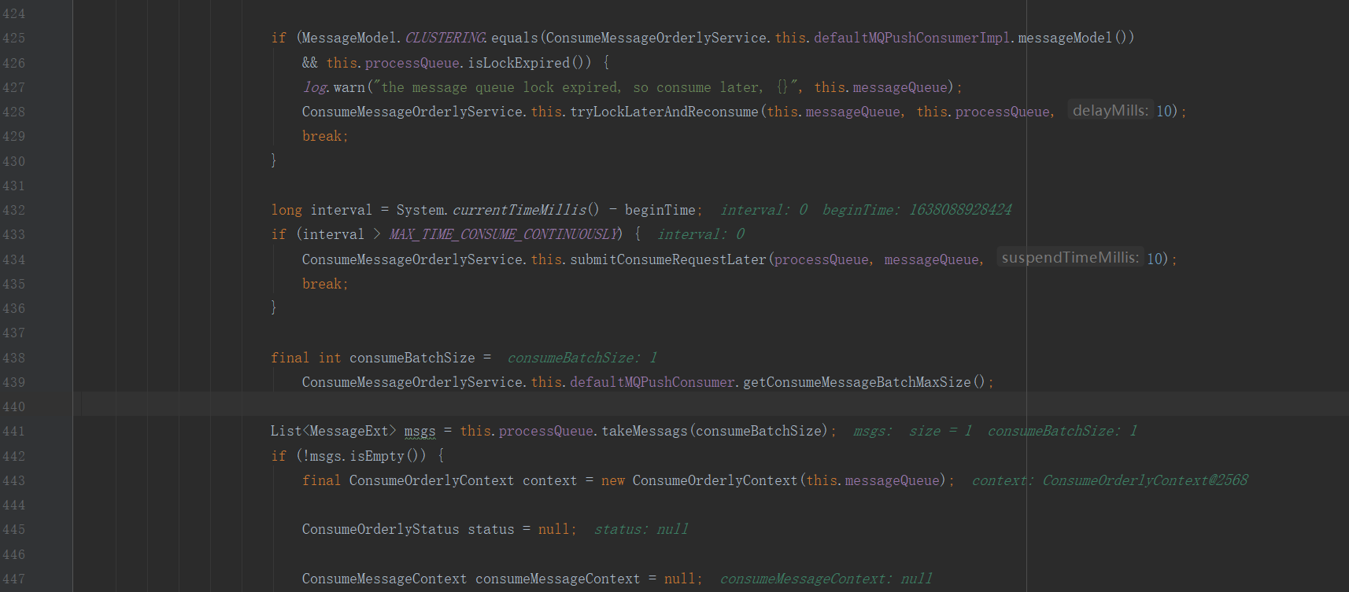

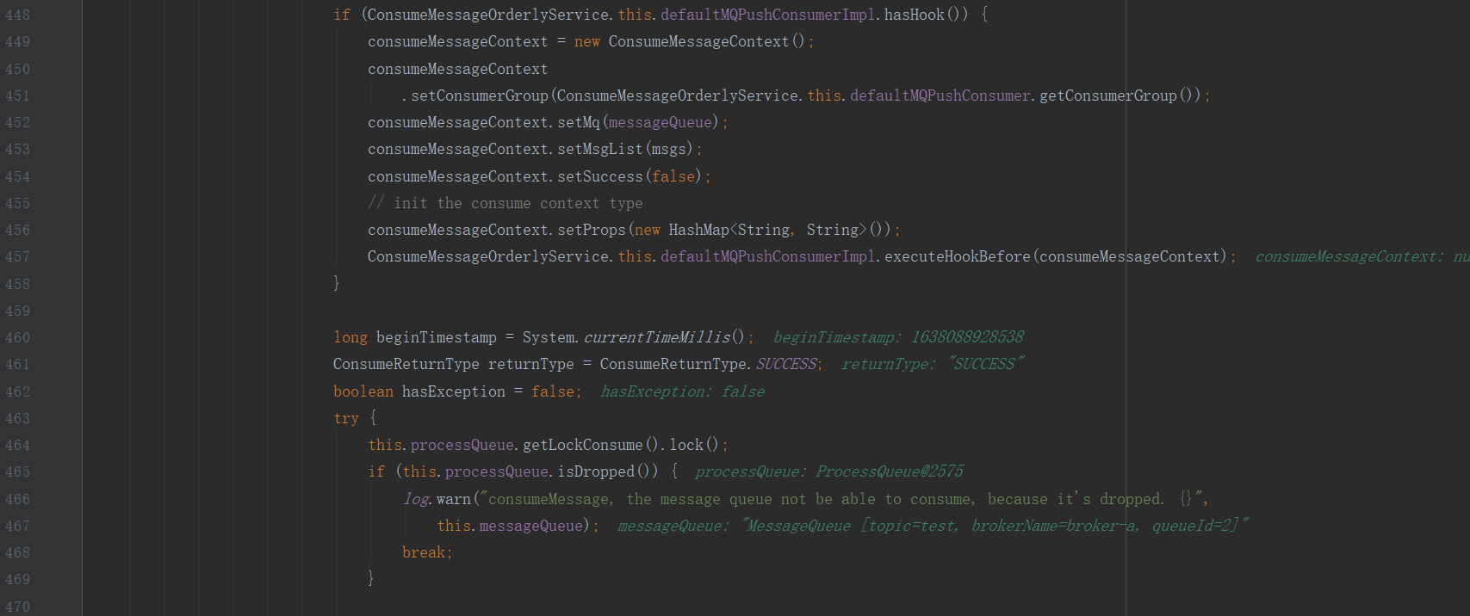

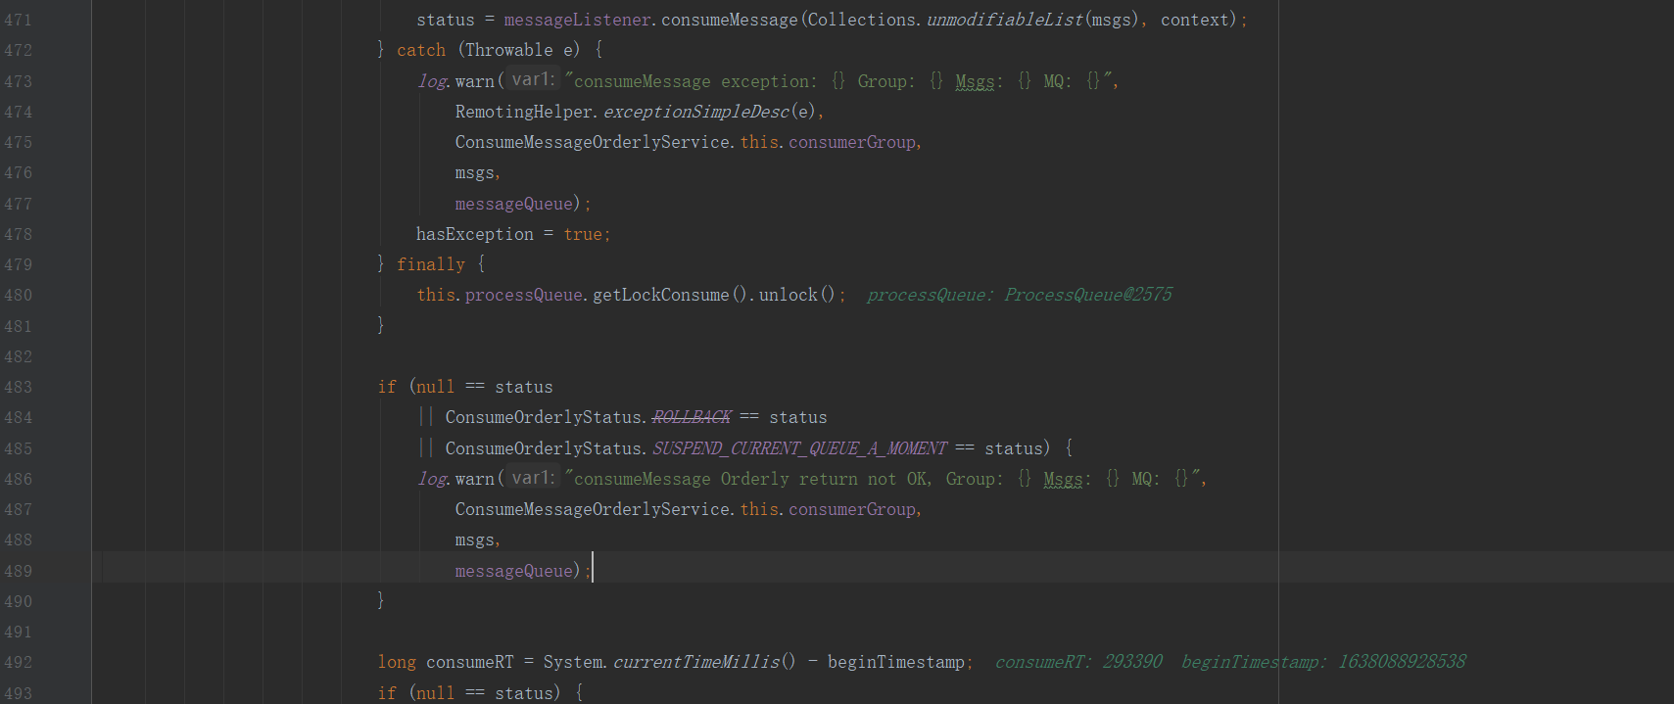

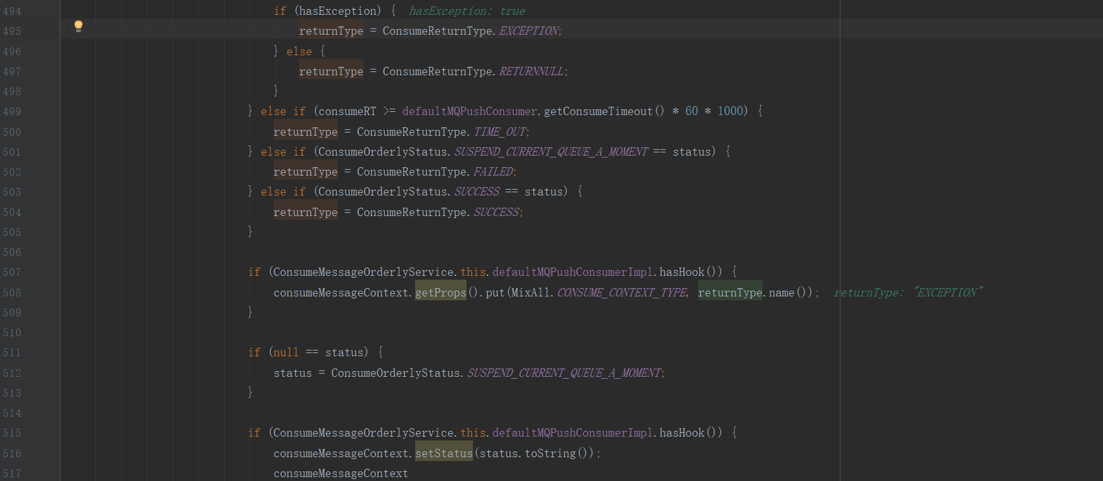

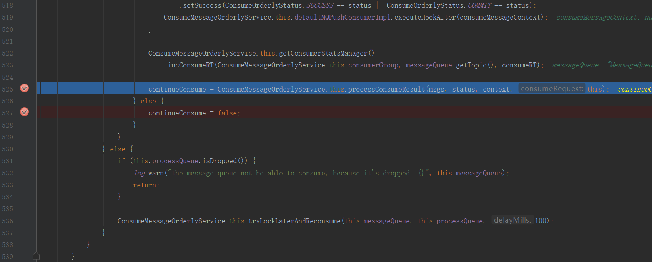

1. 、如果processQueue.isDropped==true，直接中止。
2. 、通过MessageQueueLock#fetchLockObject（参考7.3.4.1）获取objLock，并对objLock对象加锁，加锁失败直接结束。
3. 、如果当前是集群模式并且(processQueue.locked==false 或者processQueue.isLockExpired()==true)：531行，如果processQueue.dropped==true，方法中止。

调用ConsumeMessageOrderlyService#tryLockLaterAndReconsume（参考7.3.2.3）方法，延迟

重复消费流程。

1. 、412行开始循环执行：

如果当前模式是集群模式并且processQueue.locked==false，调用ConsumeMessageOrderlyService#tryLockLaterAndReconsume（参考7.3.2.3)延迟消费，跳出循环结束。

如果当前模式是集群模式并且并且锁时间已经过期(当前时间-processQueue.lastLockTimestamp>processQueue.REBALANCE_LOCK_MAX_LIVE_TIME)：

调用ConsumeMessageOrderlyService#submitConsumeRequestLater（参考7.3.2.4），延迟执行。

如果执行432行当前时间-该方法开始时间>MAX_TIME_CONSUME_CONTINUOUSLY:

调用ConsumeMessageOrderlyService#submitConsumeRequestLater（参考7.3.2.4），延迟执行。

调用ProcessQueue#takeMessags（参考6.3.9.4）获取需要消费的消息msgs。

如果msgs集合为空，continueConsume=false即跳出循环。

如果DefaultMQPushConsumerImpl.consumeMessageHookList集合不为空，遍历该集合，执行DefaultMQPushConsumerImpl#executeHookBefore（参考6.3.5.6)

processQueue.lockConsume加锁。

如果processQueue.isDropped==true，跳转出循环直接结束。

执行messageListener.consumeMessage业务实现方法，并记录执行状态status。

processQueue.lockConsume释放锁。

记录从开始到目前执行的时间consumeRT。

如果status为null并且执行业务方法时出现异常returnType=EXCEPTION；如果status为null并且没有出现异常returnType=ConsumeReturnType.RETURNNULL；如果consumeRT>DefaultMQPushConsumer.consumeTimeout*60000，returnType=TIME_OUT；等后面处理。

如果DefaultMQPushConsumerImpl.consumeMessageHookList集合不为空，更新msg.props

ConsumeContextType的值。

如果status为null，status=SUSPEND_CURRENT_QUEUE_A_MOMENT。

如果DefaultMQPushConsumerImpl.consumeMessageHookList集合不为null，执行

DefaultMQPushConsumerImpl#executeHookAfter（参考6.3.5.7）。

调用ConsumerStatsManager#incConsumeRT方法在consumerGroup+messageQueue.topic的维度进行统计。

调用ConsumeMessageOrderlyService#processConsumeResult（参考7.3.2.7）方法，如果处理成功即返回true或者返回false，处理失败直接跳出循环。如果处理成功，继续处理？应该是通过类似434行这个判断跳转循环。

#### 7.3.2.3ConsumeMessageOrderlyService#tryLockLaterAndReconsume

图7-3-2-3-1 ConsumeMessageOrderlyService#tryLockLaterAndReconsume

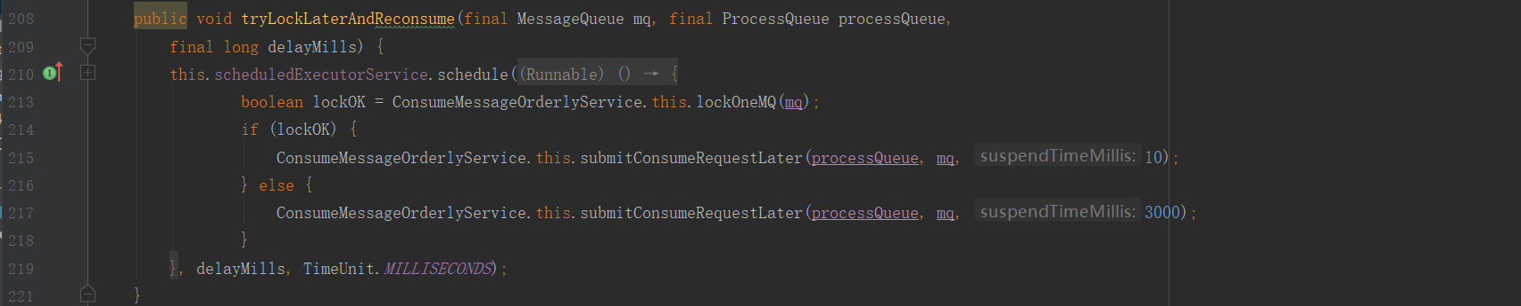

1. 、入参mq消费队列；入参processQueue为执行队列；入参delayMillis为延迟实际
2. 、把调用ConsumeMessageOrderlyService#submitConsumeRequest(参考7.3.2.1）方法的逻辑放到延迟线程池scheduledExecutorService中。调用ConsumeMessageOrderlyService

#lockOneMQ（参考7.3.2.8）把mq通知broker锁住。如果锁住，延迟10毫秒放到scheduledExecutorService线程池中；如果没有锁住延迟3000毫秒放到scheduledExecutorService线程池中，从而创建ConsumeRequest任务提交到consumeExecutor线程池中。

#### 7.3.2.4ConsumeMessageOrderlyService#submitConsumeRequestLater

图7-3-2-4-1 ConsumeMessageOrderlyService#submitConsumeRequestLater

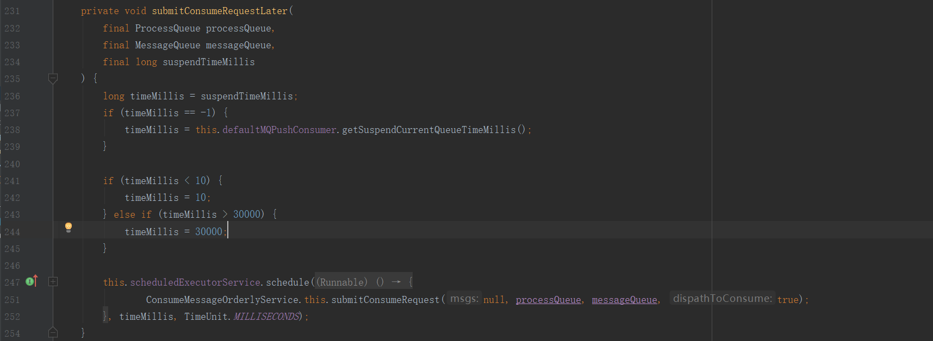

1. 、入参processQueue；入参messageQueue；入参suspendTimeMillis。
2. 、定时线程池scheduledExecutorService，延迟执行

ConsumeMessageOrderlyService#submitConsumeRequest（参考7.3.2.1）方法

#### 7.3.2.5 ConsumeMessageOrderlyService#checkReconsumeTimes

判断超过最大消费次数或发送消费消息时异常

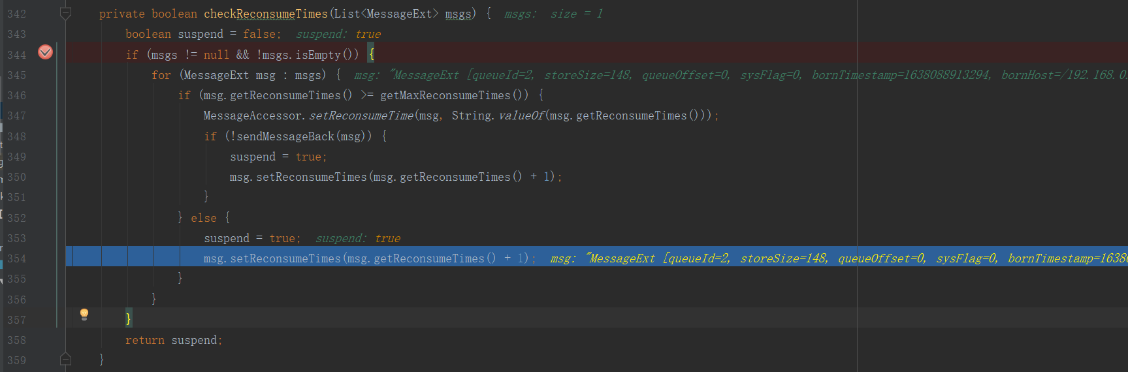

1. 、入参msgs为消息集合。
2. 、如果msgs集合为空，直接返回false。
3. 、遍历msgs集合：

如果msg.reconsumeTimes>=最大重试次数，更新msg的RECONSUME_TIME值；调用

ConsumeMessageOrderlyService#sendMessageBack（7.3.2.6）发送消息。如果发送成功

suspend=true，更新msg.reconsumeTimes=msg.reconsumeTimes+1。

如果msg.reconsumeTimes<最大重试次数，suspend=true，更新

msg.reconsumeTimes=msg.reconsumeTimes+1。

1. 返回suspend。

#### 7.3.2.6ConsumeMessageOrderlyService#sendMessageBack

图7-3-2-6-1 ConsumeMessageOrderlyService#sendMessageBack

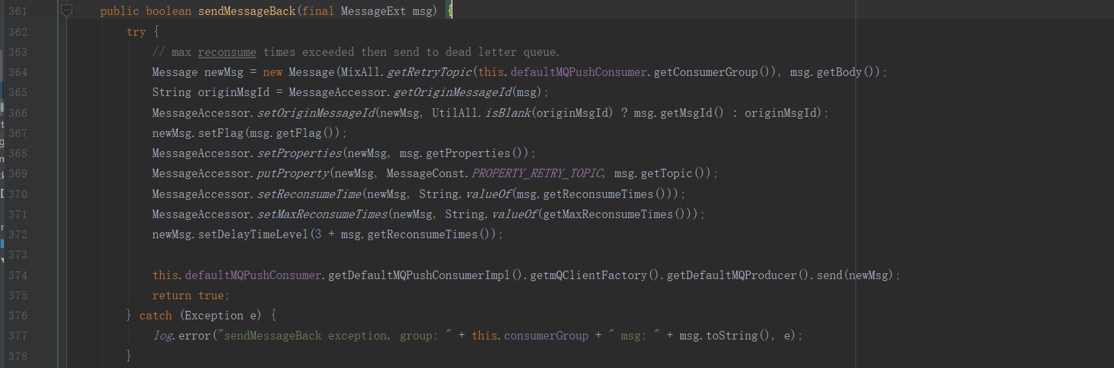

1. 、入参msg消息
2. 、创建Message newMsg，newMsg.topic=%RETRY%+组名（新的topic）；生成originMsgId，

如果originMsgId==null，newMsg.properties ORIGIN_MESSAGE_ID来自于msg否则来自于originMsgId；newMsg.flag、newMsg.properties、newMsg.properties key：RETRY_TOPIC、RECONSUME_TIME、MAX_RECONSUME_TIMES均来自与msg；更新newsg.properties DELAY 值为msg.properties DELAY+3。

1. ？
2. 、如果发送成功返回true，否则返回false。

#### 7.3.2.7ConsumeMessageOrderlyService#processConsumeResult

图7-3-2-7-1 ConsumeMessageOrderlyService#processConsumeResult

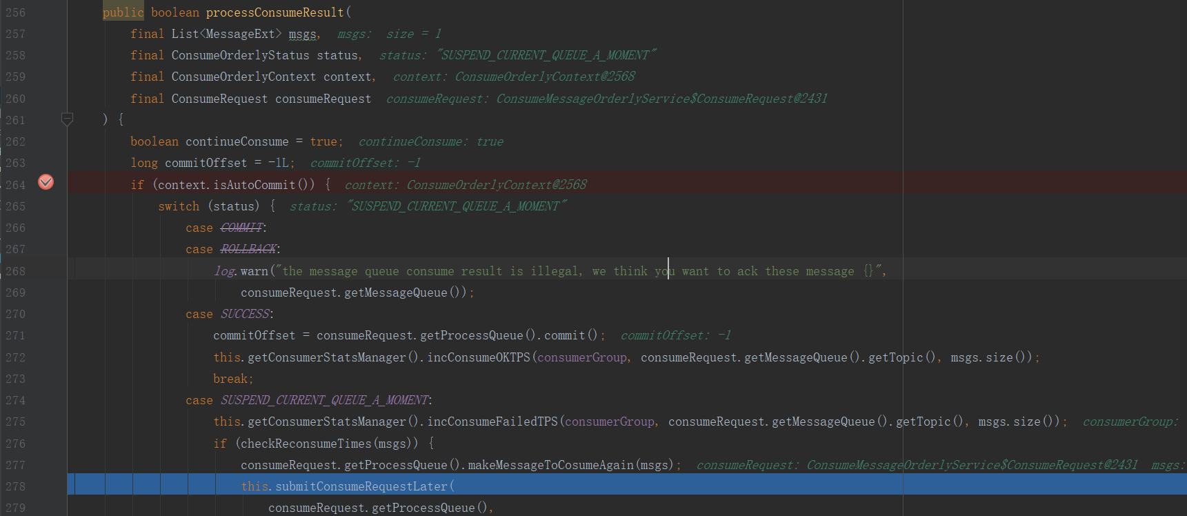

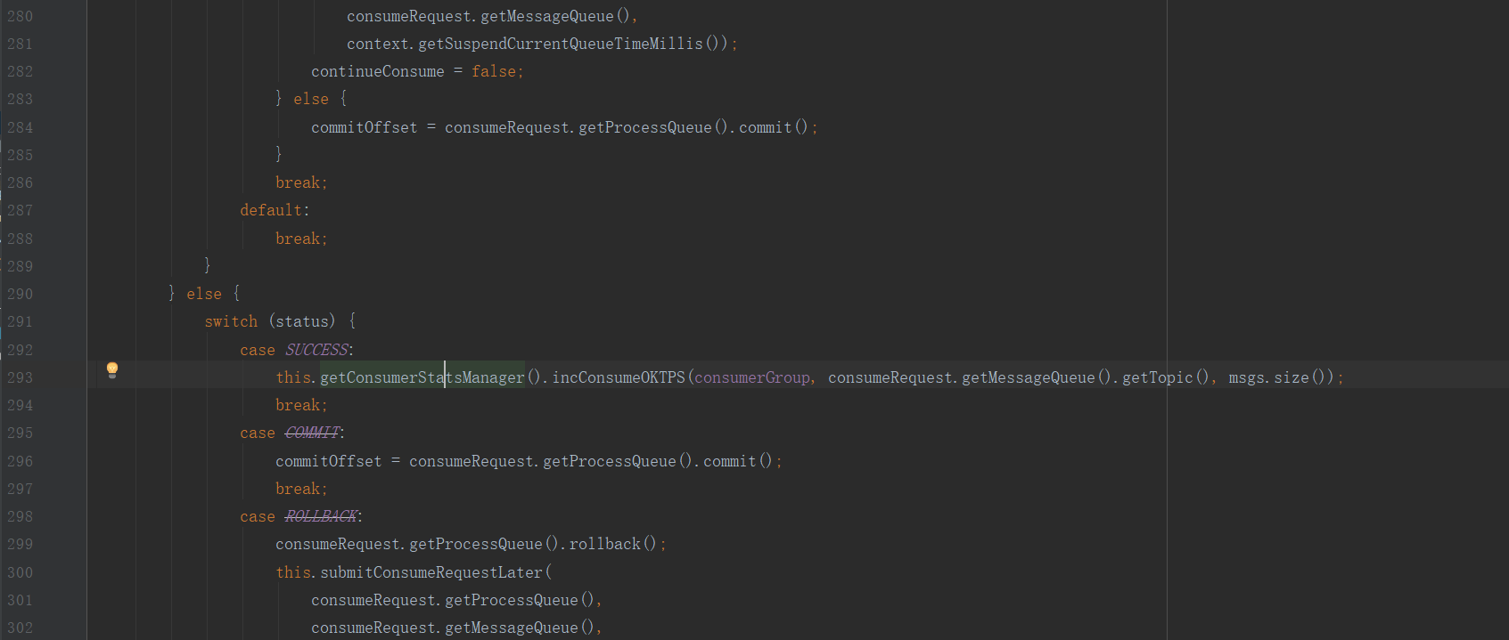

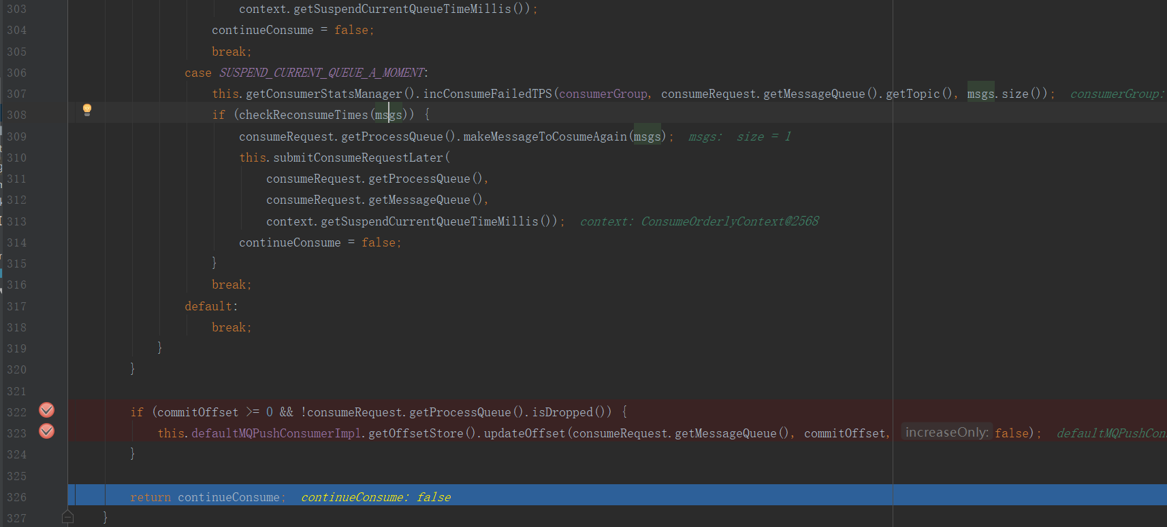

1. 、入参msgs为消息集合；status为消费状态；入参context；入参consumeRequest
2. 、context.autoCommit==true:

如果消费成功，调用ConsumerStatsManager#incConsumeOKTPS接口以消费者组+topic统计；调用ProcessQueue#commit（参考6.3.9.5）方法。

如果status=SUSPEND_CURRENT_QUEUE_A_MOMENT，调用ConsumerStatsManager#

incConsumeFailedTPS方法以消费者组+topic维度统计。调用ConsumeMessageOrderlyService#checkReconsumeTimes（参考7.3.2.5）判断超过最大消费次数或发送消费消息时异常，如果是调用ProcessQueue#makeMessageToCosumeAgain（参考6.3.9.5），调用ConsumeMessageOrderlyService#submitConsumeRequestLater（参考7.3.2.4）

延迟把请求放到consumeExecutor线程池中；否则调用ProcessQueue#commit（参考6.3.9.5）方法。

1. 、如果context.autoCommit==false:

如果消费成功，调用ConsumerStatsManager#incConsumeOKTPS接口以消费者组+topic统计。

COMMIT，调用ProcessQueue#commit（参考6.3.9.5）方法。

ROLLBACK，调用ProcessQueue#rollback（参考6.3.9.6）方法，调用ConsumeMessageOrderlyService#submitConsumeRequestLater（参考7.3.2.4）

延迟把请求放到consumeExecutor线程池中。

SUSPEND_CURRENT_QUEUE_A_MOMENT：调用ConsumerStatsManager#

incConsumeFailedTPS方法以消费者组+topic维度统计。调用ConsumeMessageOrderlyService#checkReconsumeTimes（参考7.3.2.5）判断超过最大消费次数或发送消费消息时异常，如果是调用ProcessQueue#makeMessageToCosumeAgain（参考6.3.9.5），调用ConsumeMessageOrderlyService#submitConsumeRequestLater（参考7.3.2.4）

延迟把请求放到consumeExecutor线程池中。

1. 、如果调用ProcessQueue#commit方法返回值commitOffset>=0 并且processQueue.isDropped==false：调用RemoteBrokerOffsetStore#updateOffset（参考6.3.8.6）

或者 LocalFileOffsetStore#updateOffset（6.3.7.3）更新消费位置。

6）、如果消费成功返回true或者返回false。

#### 7.3.2.8ConsumeMessageOrderlyService#lockOneMQ

通知broker把消息队列把mq锁死。

图7-3-2-8-1 ConsumeMessageOrderlyService#lockOneMQ

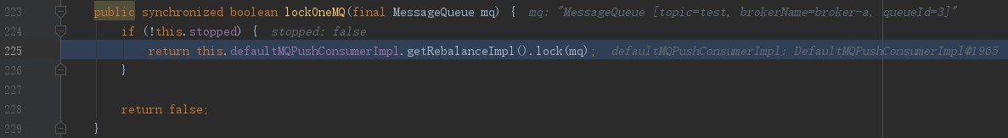

1. 、入参mq消费队列
2. 、如果ConsumeMessageOrderlyService.stopped==true直接返回false
3. 、调用 RebalanceImpl#lock（参考6.3.12.1）通知broker把该mq消息队列锁

住。如果锁住返回ture其它返回false。

### 7.3.3 ConsumeMessageTraceHookImpl

#### 7.3.3.1 ConsumeMessageTraceHookImpl#consumeMessageBefore

图7-3-3-1-1 ConsumeMessageTraceHookImpl#consumeMessageBefore

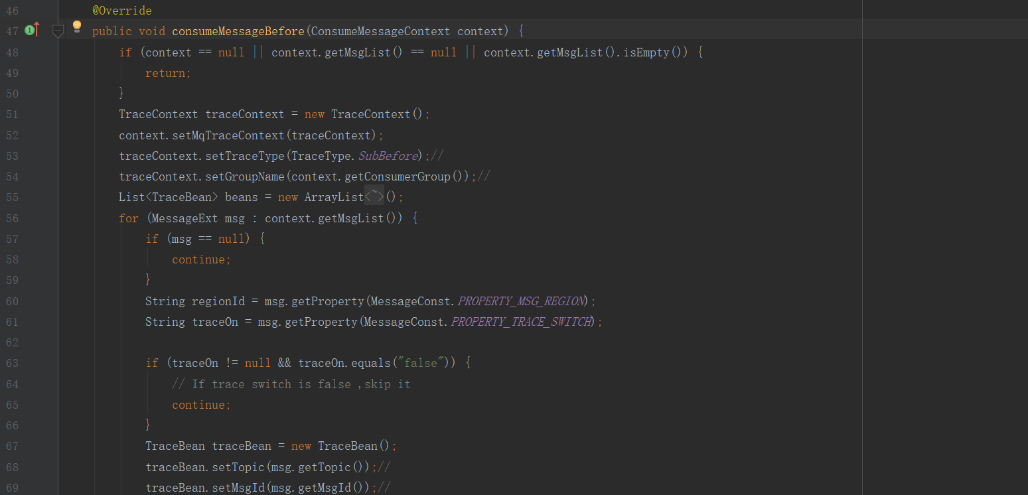

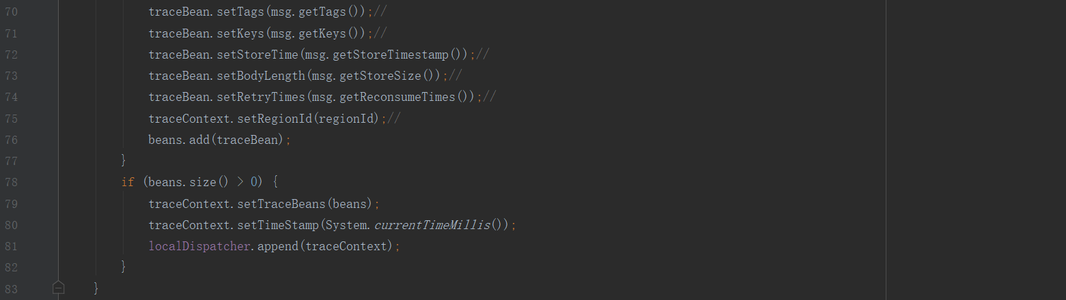

1. 、入参context
2. 、把context转换traceContext，放到AsyncTraceDispatcher.traceContextQueue阻塞队列中

#### 7.3.3.2 ConsumeMessageTraceHookImpl#consumeMessageAfter

图7-3-3-2-1 ConsumeMessageTraceHookImpl#consumeMessageAfter

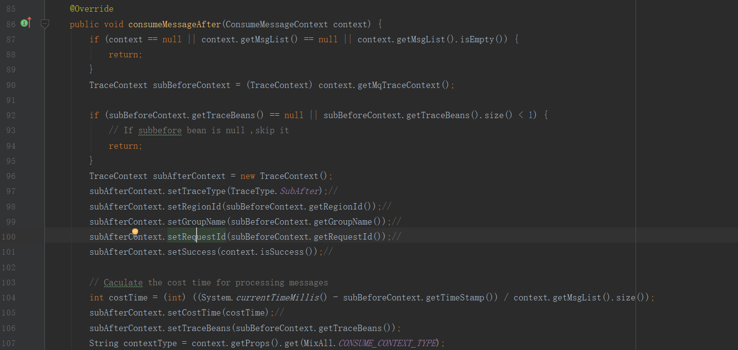

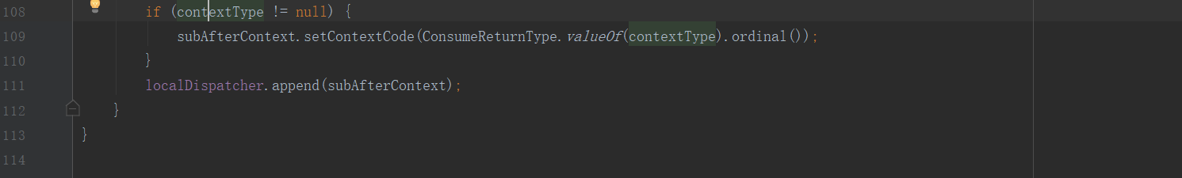

1）、入参context

2）、把context转换traceContext，放到AsyncTraceDispatcher.traceContextQueue阻塞队列中

### 7.3.4MessageQueueLock

#### 7.3.4.1MessageQueueLock#fetchLockObject

图7-3-4-1 7.3.4.1MessageQueueLock#fetchLockObject

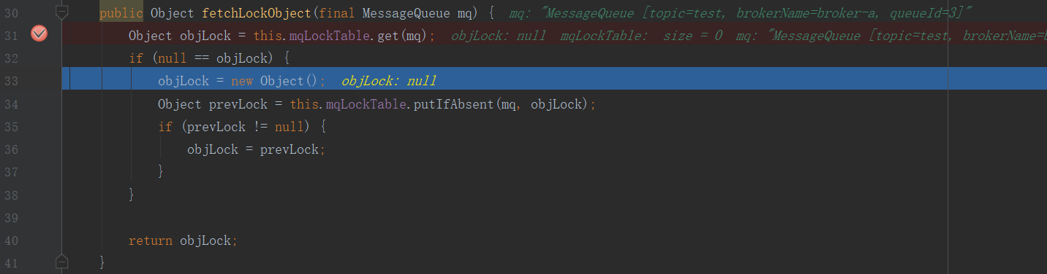

1. 、入参mq为消费队列。
2. 、从mqLockTable中获取key为mq的objLock，如果不存在创建一个ObjLock存储到mqLockTable中。

### 7.3.5AllocateMessageQueueAveragely

#### 7.3.5.1 AllocateMessageQueueAveragely#allocate

图7-3-5-1-1 AllocateMessageQueueAveragely#allocate

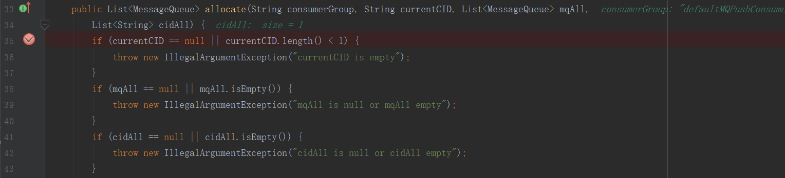

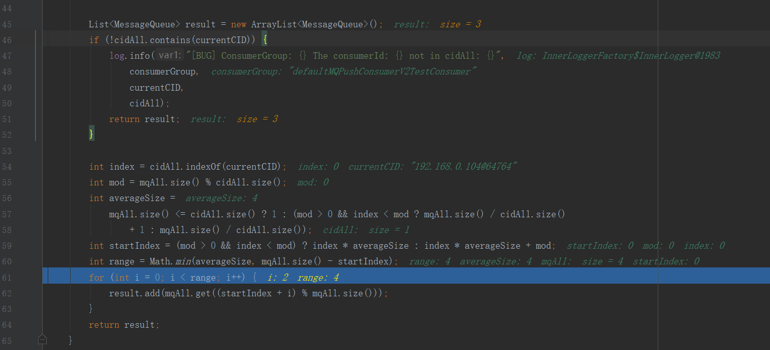

1. 、入参消费者组consumerGroup；入参currentCID;入参mqAll消息队列；入参cidAll为客户端id列表
2. 、

### 7.3.6MQPullConsumerScheduleService

#### 7.3.6.1MessageQueueListenerImpl#messageQueueChanged

图7-3-6-1-1 MessageQueueListenerImpl#messageQueueChanged

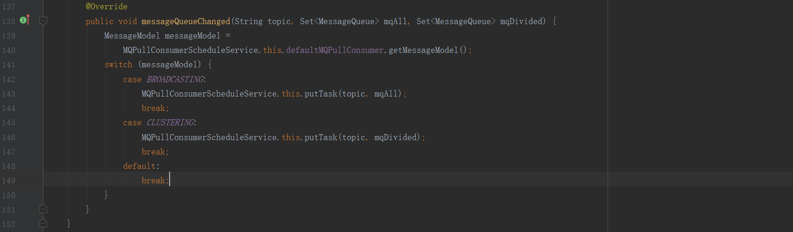

1. 、入参topic；入参mqAll；入参mqDivided
2. 、如果消息模型为广播模式：mqAll作为入参调用MQPullConsumerScheduleService#putTask（参考7.3.6.2）
3. 、如果消息模型为集群模式：mqDivided作为入参调用MQPullConsumerScheduleService

#putTask（参考7.3.6.2）

4）、

#### 7.3.6.2MQPullConsumerScheduleService#putTask

图7-3-6-2-1 MQPullConsumerScheduleService#putTask

mqNewSet如果不包含taskTable中与入参topic匹配的消息队列，taskTable键值对将会被删除。如果taskTable不包含mqNewSet中的消息队列，把该消息队列、任务value存储到taskTable。最终一致。

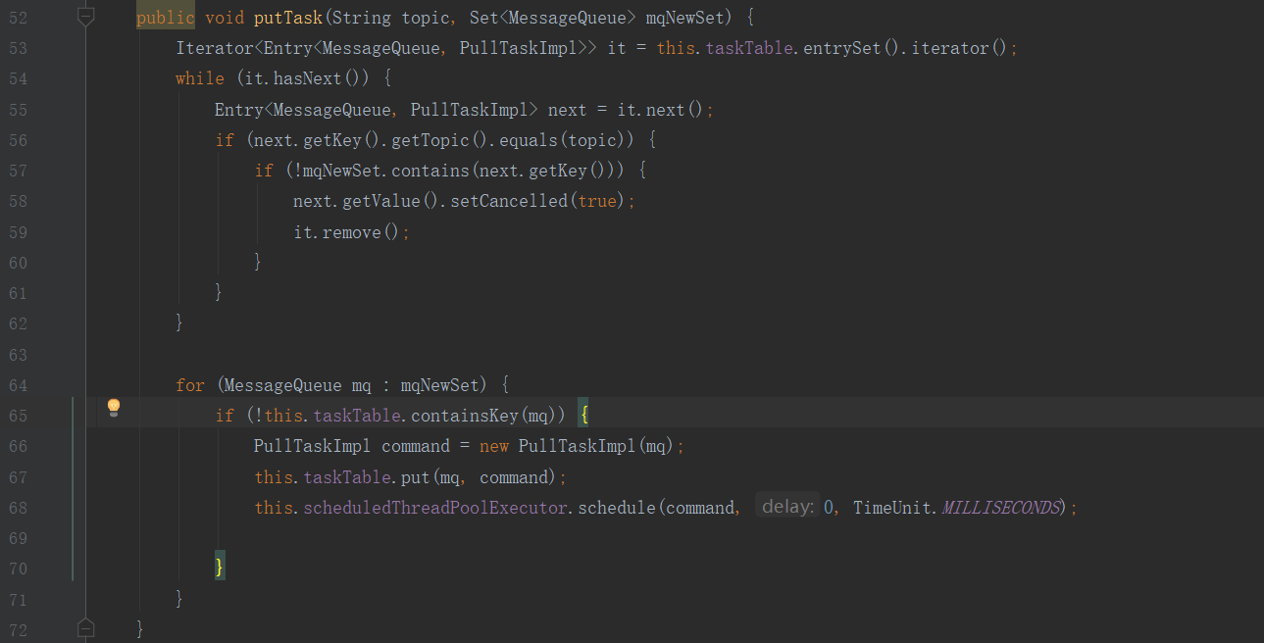

1. 、入参topic；入参mqNewSet为消息队列。
2. 、遍历MQPullConsumerScheduleService.taskTable map，键值对为next，key为MessageQueue类型，value为PullTaskImpl类型。如果键值对key的topic与入参topic匹配并且mqNewSet不包含键值对的key，更新next.value.cancelled=true并删除该键值对。
3. 、遍历mqNewSet集合元素mq，如果taskTable不包含mq创建PullTaskImpl comand，把mq、comand存储到taskTable中。把comand放到延迟线程池中。

## 7.4 RebalanceService

#### 7.4.1 入口

图6-5-1-1 RebalanceService#run

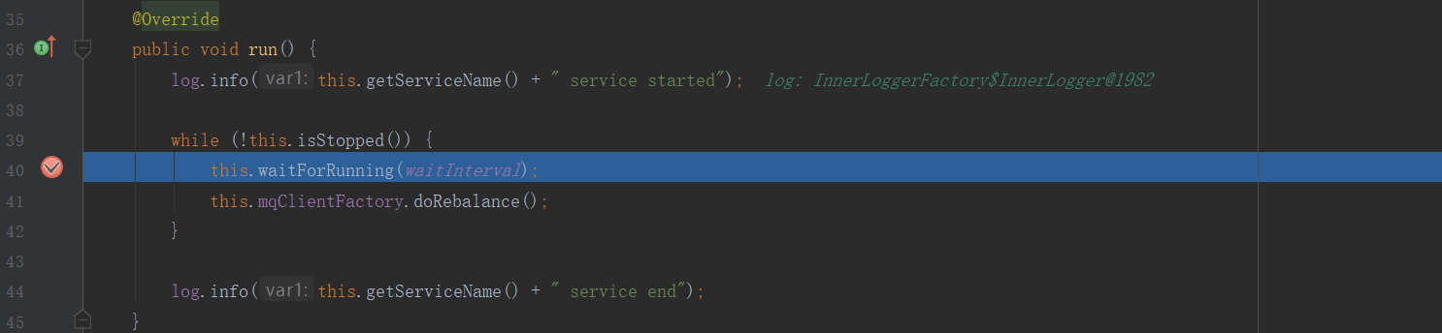

1）调用MQClientInstance#doRebalance（参考6.3.2.19），让执行处理队列重新负载均衡。

## 7.29问题

### 7.29.1 7.3.2.5ConsumeMessageOrderlyService#sendMessageBack

### 7.29.27.3.2.7ConsumeMessageOrderlyService#processConsumeResult

### 7.3.6.2MQPullConsumerScheduleService#putTask

PullTaskImpl任务的作用？

# 8、其它模块API

## 8.1 remoting模块

### 8.1.1介绍

该模块主要是对netty的封装类，主要包括服务商、客户端

### 8.1.2 NettyRemotingServer

#### 8.1.2.1 NettyRemotingServer构造方法

图8-1-2-1-1 NettyRemotingServer

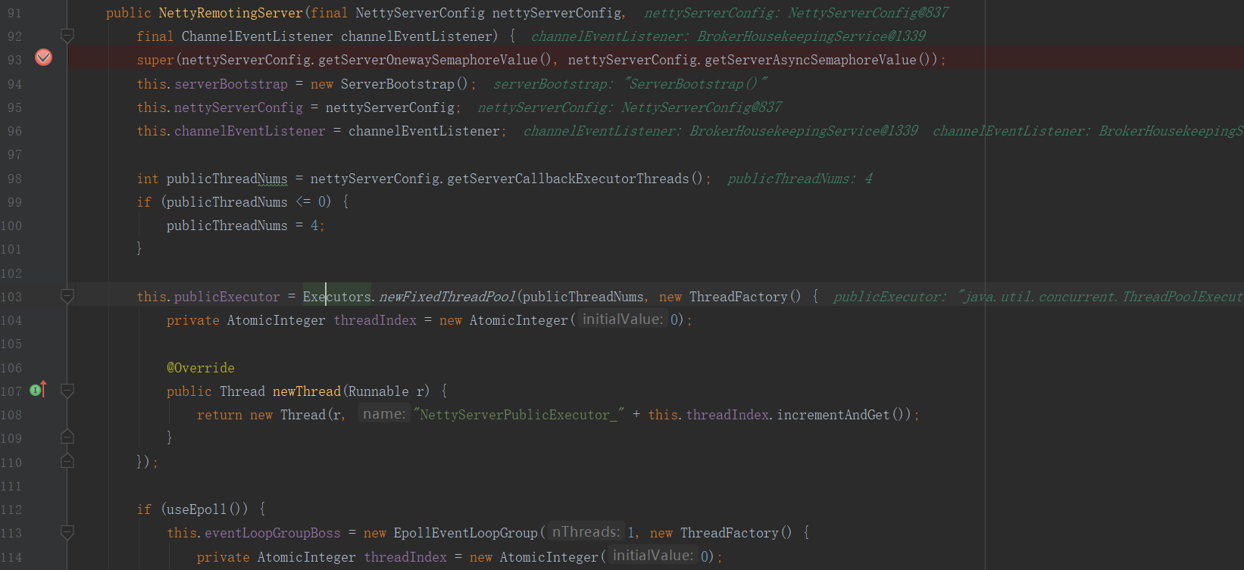

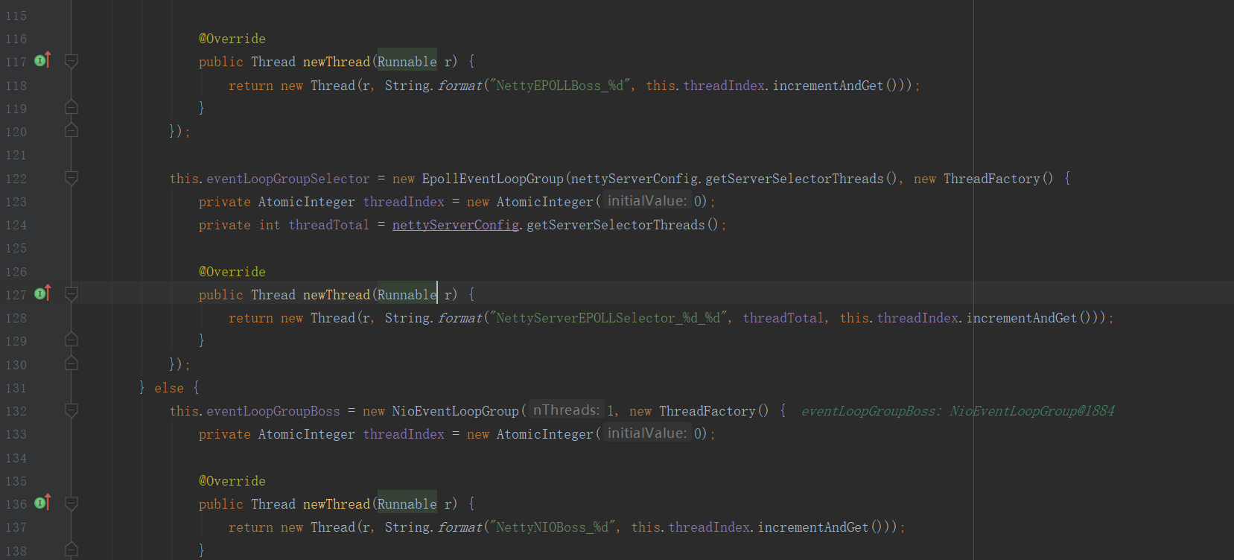

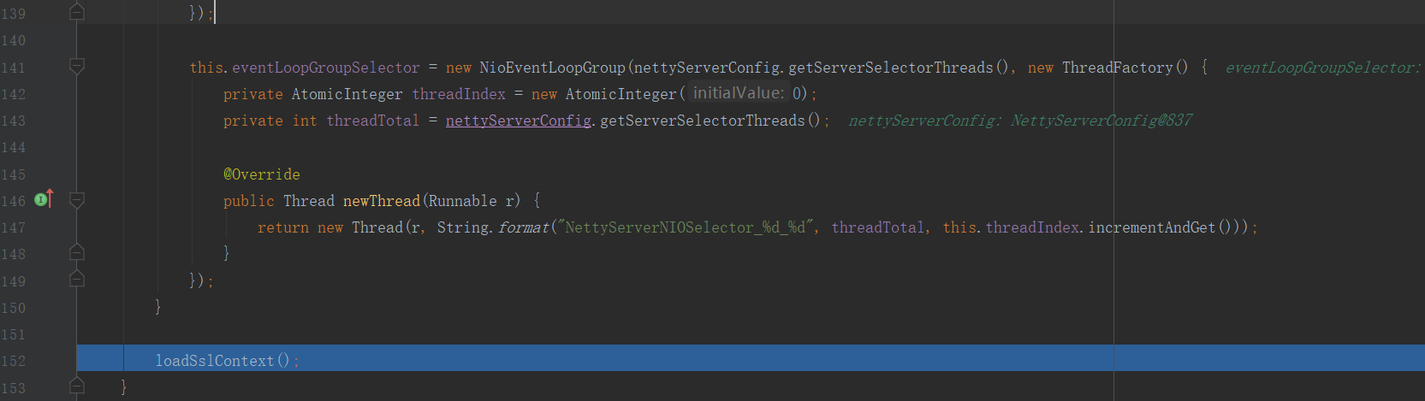

1. 、实始化netty服务端启动类ServerBootstrap serverBootstrap
2. 、初始化公用线程池publicExecutor
3. 、useEpoll()判断当前运行环境是否linux，

如果是linux，初始化EpollEventLoopGroup

如果是其它环境，初始化NioEventLoopGroup

4）、loadSslContext参考8.1.2.3

#### 8.1.2.2 NettyRemotingServer#registerDefaultProcessor

图8-1-2-2-1 NettyRemotingServer#registerDefaultProcessor



1. 、入参processor是业务处理类
2. 、executor是处理processor业务逻辑的线程池。

#### 8.1.2.3 NettyRemotingServer#loadSslContext

图8-1-2-3-1 NettyRemotingServer#loadSslContext

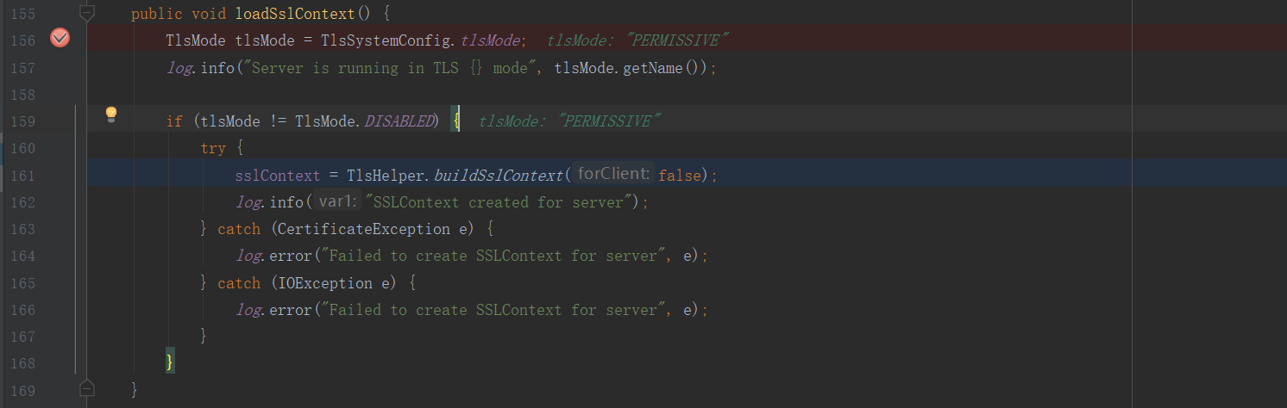

图8-1-2-3-2 TlsHelper#buildSslContext

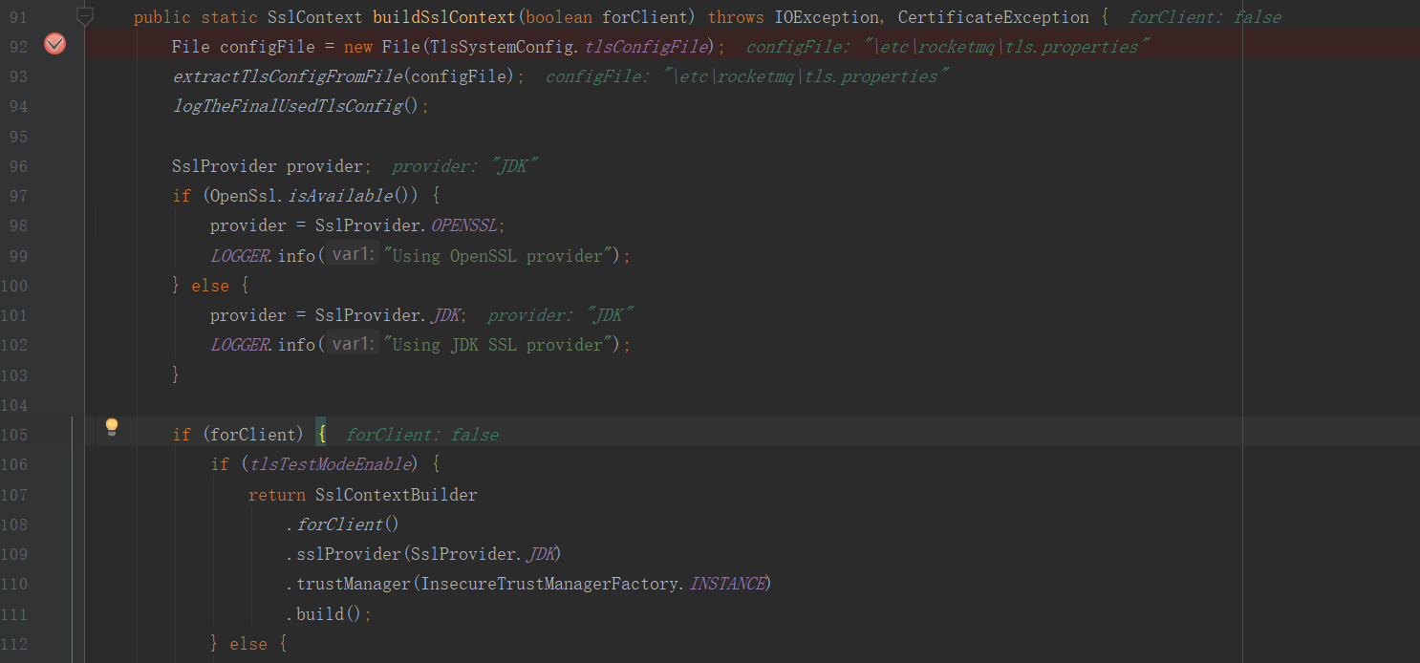

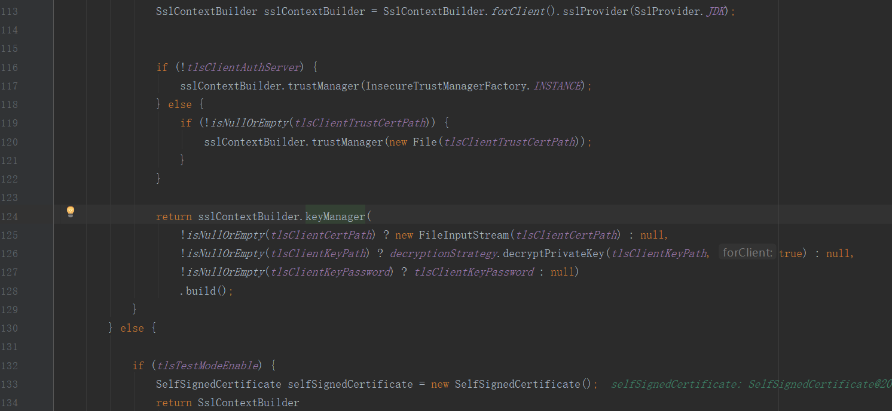

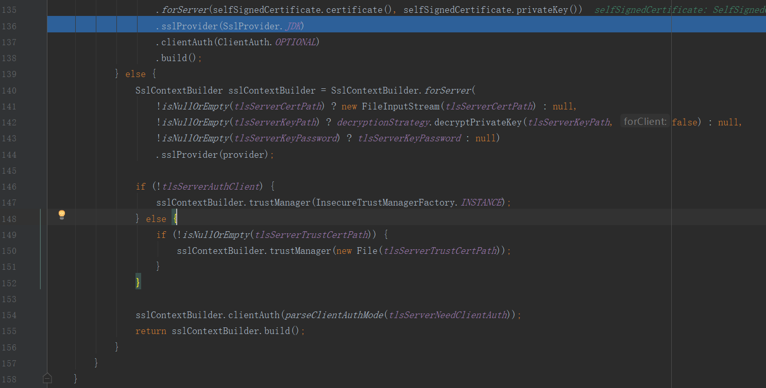

1. 、初始化Ssl配置，后面解读

#### 8.1.2.4NettyRemotingServer#start

图8-1-2-4-1 NettyRemotingServer#start

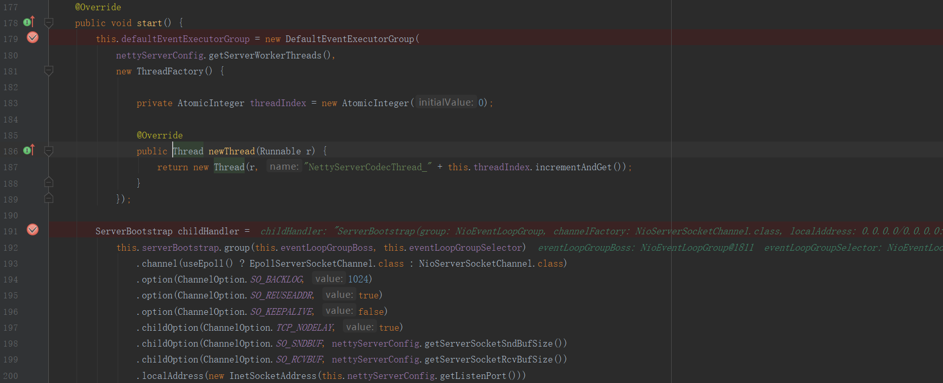

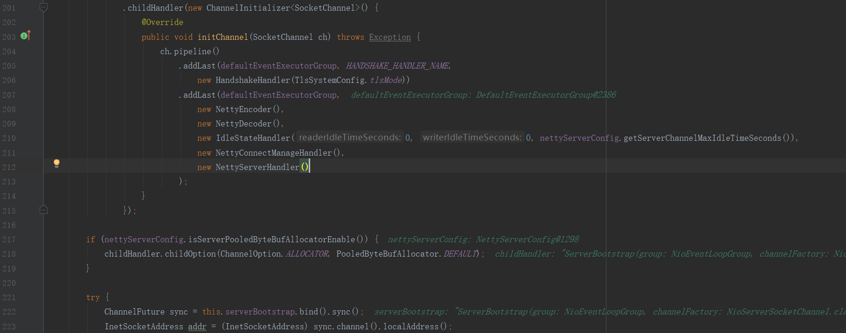

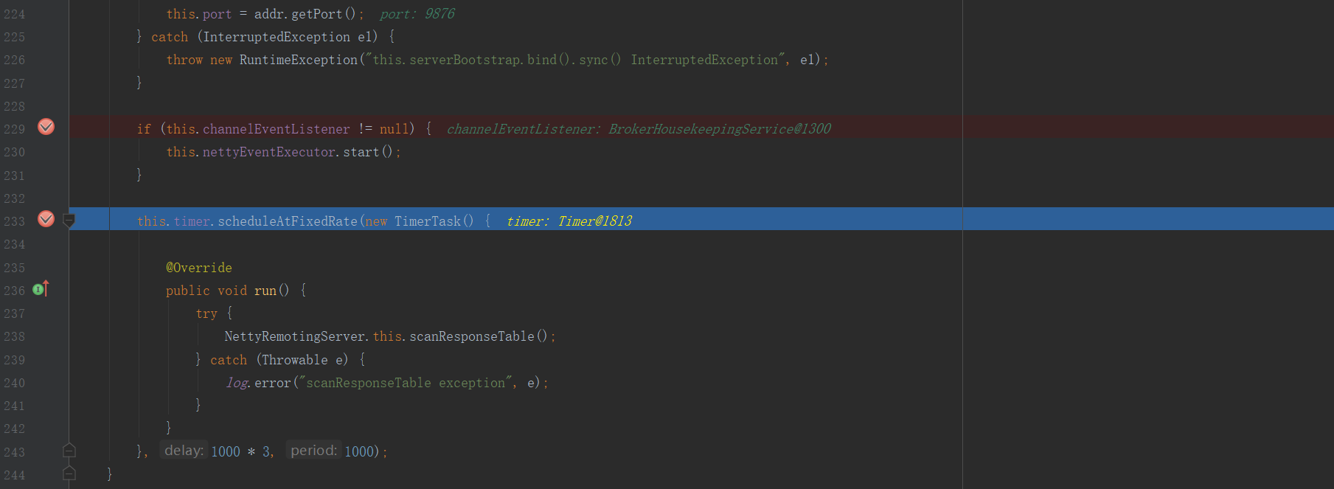

1. 、创建默认的defaultEventExecutorGrou，里面封闭了相关的线程池，有一部分流程，请求过的网络请求，会用defaultEventExecutorGrou里面的线程处理。
2. 、io.netty.bootstrap.ServerBootstrap实例serverBootstrap，group(this.eventLoopGroupBoss, this.eventLoopGroupSelector)，其中eventLoopGroupBoss是网络通信进来第一步处理就在eventLoopGroupBoss线程池中，eventLoopGroupSelector是网络通信进来第二步处理就在eventLoopGroupSelector线程池中。

childHandler方法涉及到一些具体的业务处理方法

3）、

### 8.1.3 NettyRemotingClient

#### 8.1.3.1NettyRemotingClient#updateNameServerAddressList

图8-1-3-1-1 NettyRemotingClient#updateNameServerAddressList

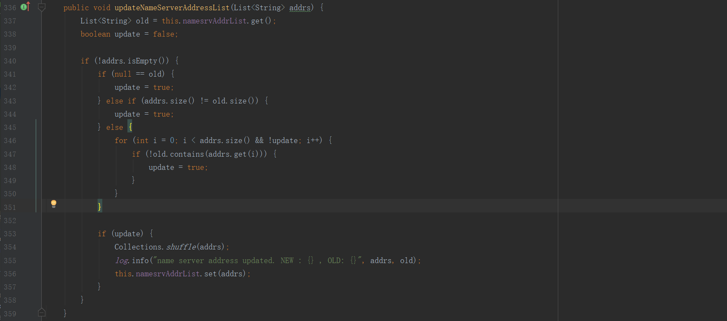

1. 入参 addrs是网络地址，如果addrs为空不会更新。
2. 、首先从namesrvAddrList获取之前网络地址old，如果old为空或者old列表中的地址跟addrs不匹配，把addr更新到namesrvAddrList对象中

#### 8.1.3.2 NettyRemotingClient#start

图8-1-3-2-1 NettyRemotingClient#start

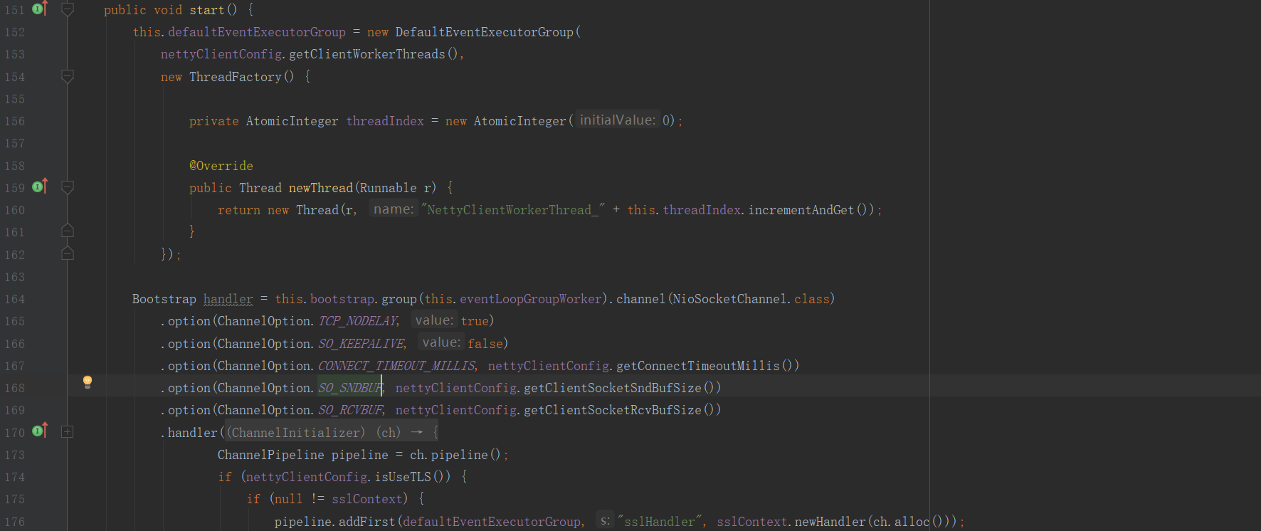

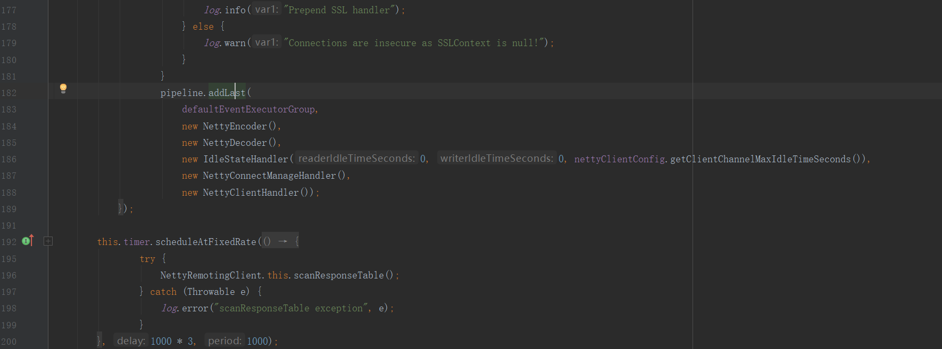



1. 、创建默认的defaultEventExecutorGrou，里面封闭了相关的线程池，有一部分流程，请求过的网络请求，会用defaultEventExecutorGrou里面的线程处理。
2. 、netty客户端引用io.netty.bootstrap.Bootstrap bootstrap，group(this.eventLoopGroupWorker)指定eventLoopGroupWorker，channel(NioSocketChannel.class)设置Channel类型，option(ChannelOption.TCP_NODELAY, true)

设置属性；handler(new ChannelInitializer<SocketChannel>()把new ChannelInitializer实例初始化AbstractBootstrap.handler对象。

#### 8.1.3.3 NettyRemotingClient#invokeOneway

远程服务通信

图8-1-3-3-1 NettyRemotingClient#invokeOneway

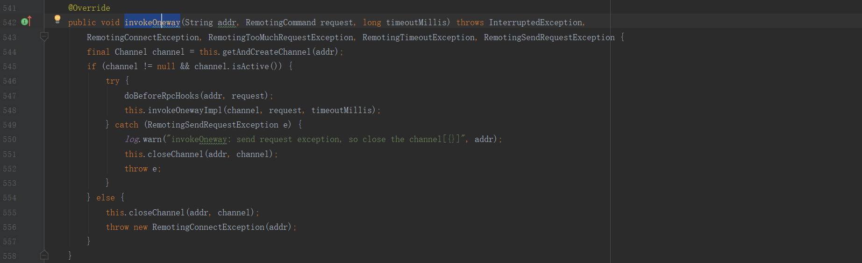

1. 、入参addr为通信地址；入参request为远程请求参数；入参timeoutMillis为超时阈值
2. 、与远程网络通信。

#### 8.1.3.4 NettyRemotingClient#invokeSync

图8-1-3-4-1 NettyRemotingClient#invokeSync

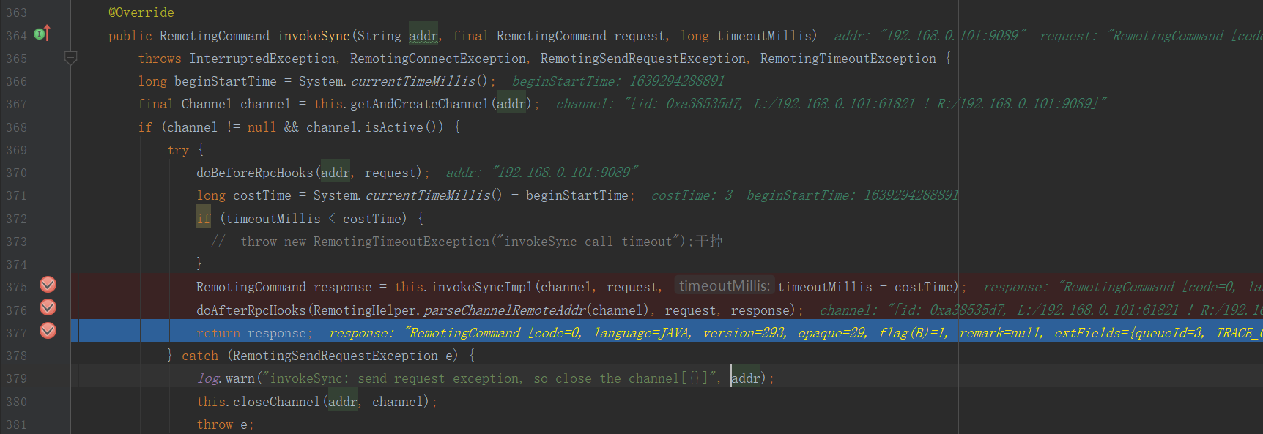

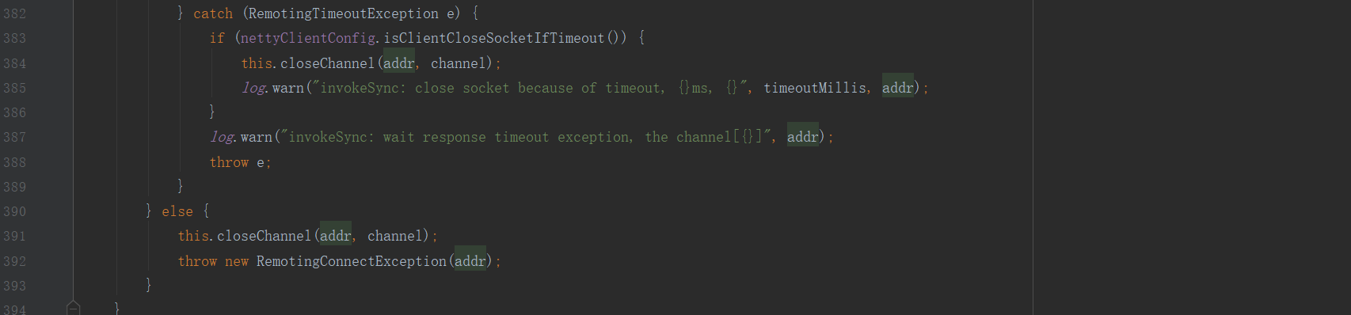

1. 、入参addr为远程服务端地址；
2. 、调用 NettyRemotingAbstract#doBeforeRpcHooks（8.1.4.2）方法，执行钩子方法

调用 NettyRemotingClient#invokeSync（参考8.1.3.4）与远程通信。

调用NettyRemotingAbstract#doAfterRpcHooks（参考8.1.4.3 ）执行钩子。

#### 8.1.3.5NettyRemotingClient#invokeAsync

向broker异步发送消息。

图8-1-3-5-1 NettyRemotingClient#invokeAsync

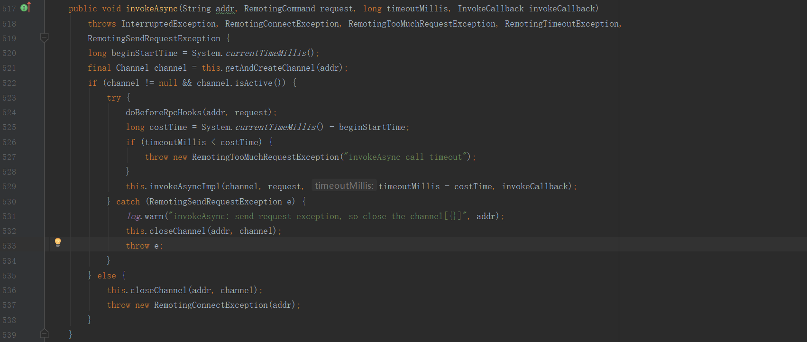

1. 、入参addr为服务端地址；入参request为入参；入参timeoutMillis为超时阈值；

入参invokeCallback为回调方法。

1. 、调用 NettyRemotingAbstract#doBeforeRpcHooks（8.1.4.2）方法，执行钩子方法。

判断是否超时，如果超时直接抛出异常。

1. 、调用NettyRemotingAbstract#invokeAsyncImpl（参考8.1.4.4）发送异步消息请求。
2. 、调用NettyRemotingAbstract#doAfterRpcHooks（参考8.1.4.3 ）执行钩子。
3. 、最后关闭网络通道。

### 8.1.4NettyRemotingAbstract

#### 8.1.4.1 NettyRemotingAbstract#invokeSyncImpl

图8-1-4-1-1 NettyRemotingAbstract#invokeSyncImpl

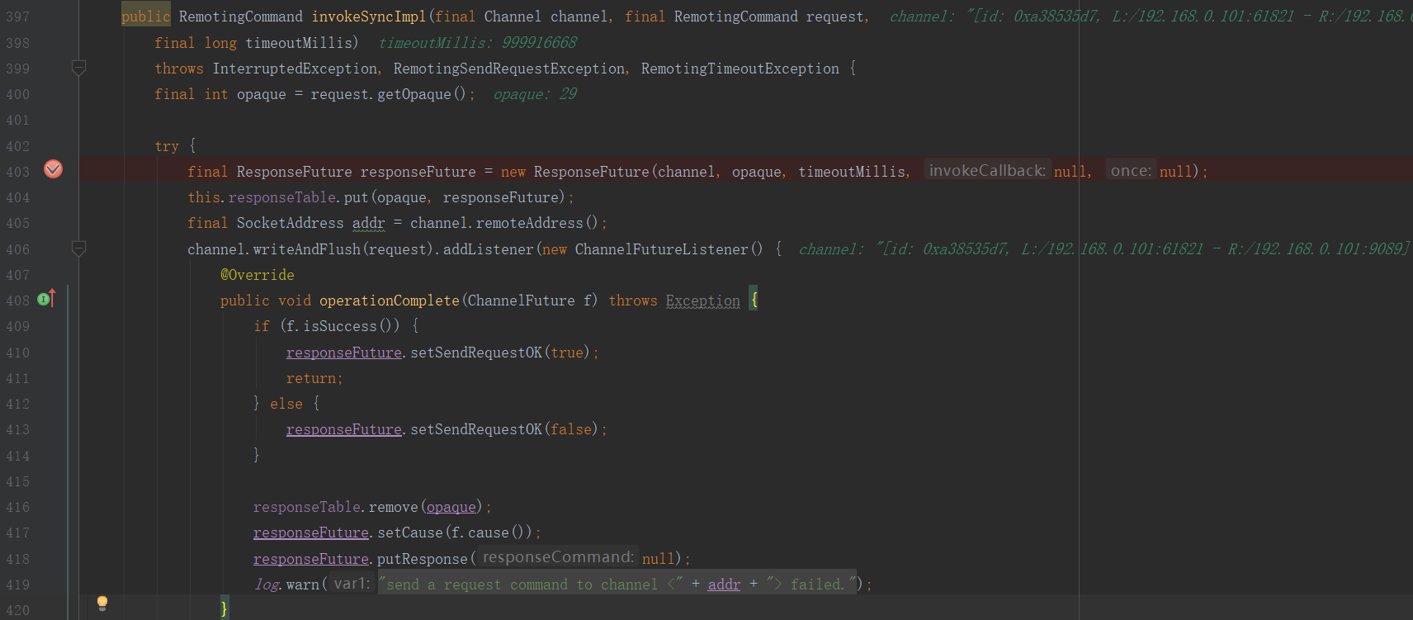

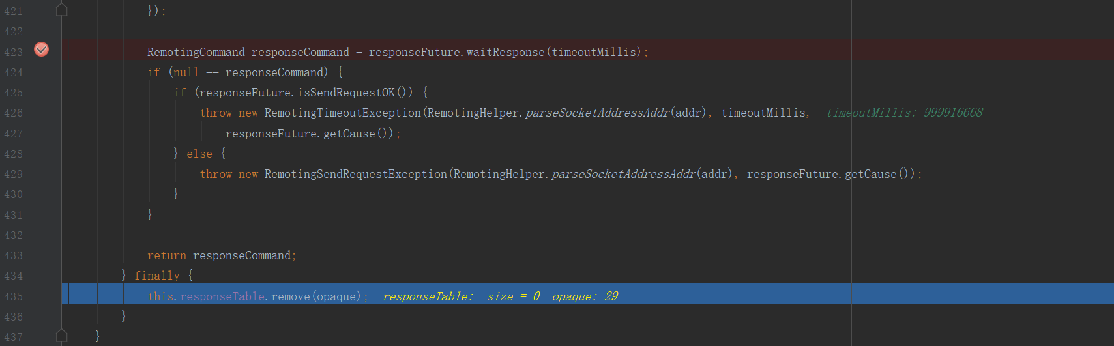

1. 、入参channel国网络通道；入参request为入参；入参timeoutMillis为超时时间
2. 、

#### 8.1.4.2 NettyRemotingAbstract#doBeforeRpcHooks

执行NettyRemotingAbstract.rpcHooks#doBeforeRpcHooks方法

图8-1-4-2-1 NettyRemotingAbstract#doBeforeRpcHooks

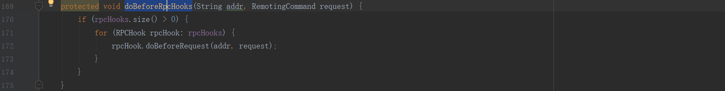

1. 、
2. 、如果NettyRemotingAbstract.rpcHooks不为空，遍历rpcHook#doBeforeRpcHooks方法

#### 8.1.4.3 NettyRemotingAbstract#doAfterRpcHooks

执行NettyRemotingAbstract.rpcHooks#doAfterResponse方法

图8-1-4-3-1 NettyRemotingAbstract#doAfterRpcHooks

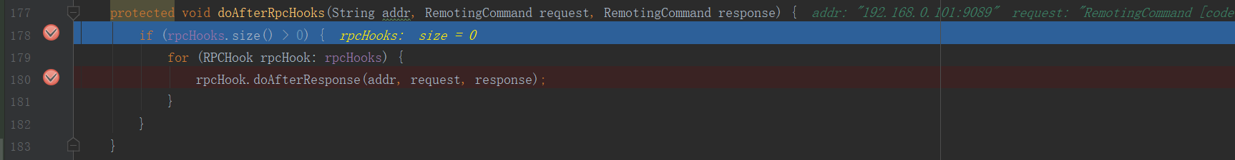

1. 、
2. 、如果NettyRemotingAbstract.rpcHooks不为空，遍历rpcHook#doAfterResponse方法

#### 8.1.4.4 NettyRemotingAbstract#invokeAsyncImpl

图8-1-4-4-1 NettyRemotingAbstract#invokeAsyncImpl

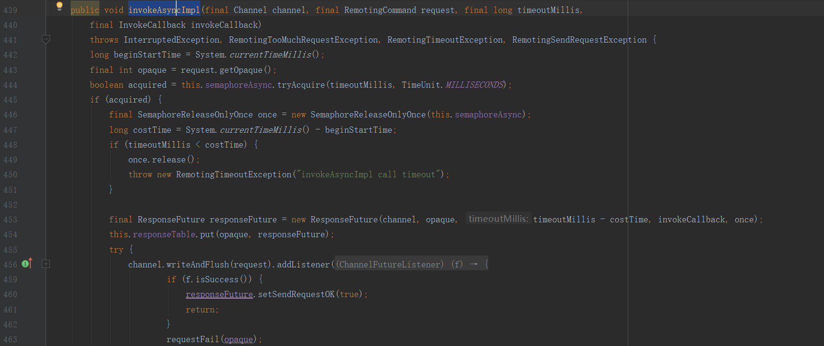

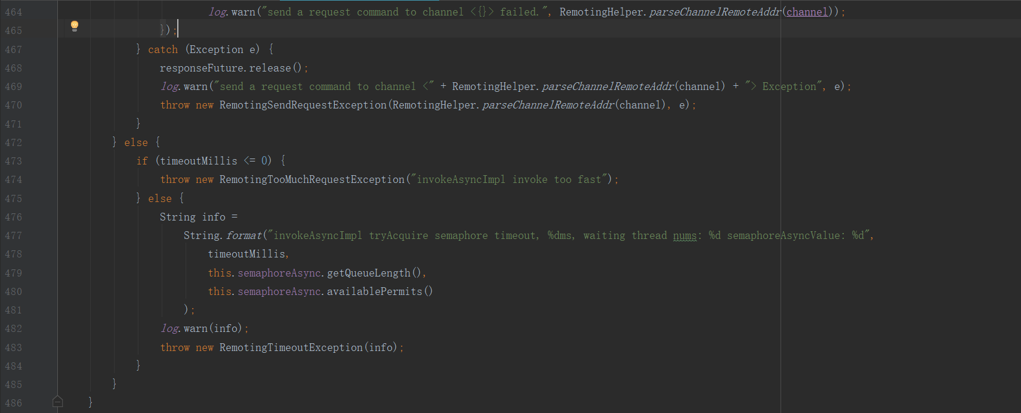

1. 、入参channel为网络通道；入参为request；入参timeoutMillis为超时阈值；入参invokeCallback为回调方法。
2. 、semaphoreAsync加锁，如果加锁失败直接抛出异常
3. 、判断是否超时，如果超时直接抛出异常
4. 、创建ResponseFuture对象，存储到NettyRemotingAbstract.responseTable中。
5. 、向服务端发送请求。

## 8.2、srvutil模块

### 8.2.1介绍

### 8.2.2 FileWatchService定时任务

#### 8.2.2.1构造方法

图8-2-2-1-1 FileWatchService

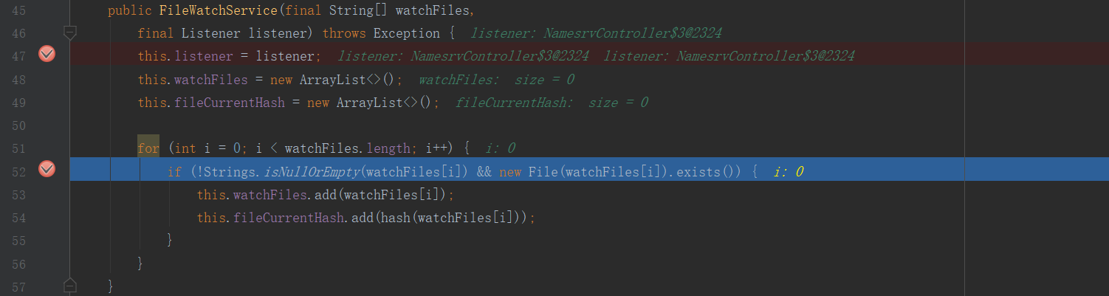

1. 、watchFiles列表存储文件路径
2. 、fileCurrentHash存储hash码

#### 8.2.2.2FileWatchService#run 入口

图8-2-2-2-1 FileWatchService#run

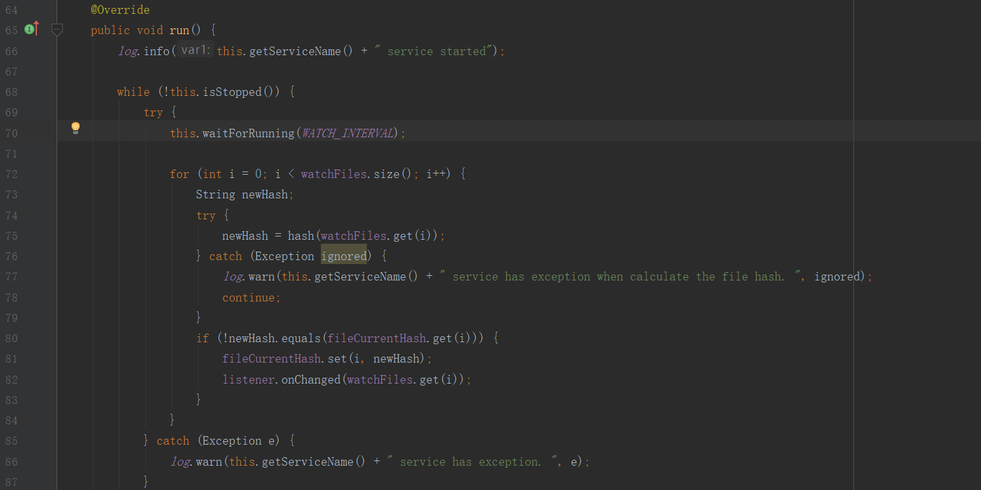



1. 遍历watchFiles监听文件列表
2. 、获取文件hash码newHash
3. 、如果(!newHash.equals(fileCurrentHash.get(i)))==true，说明最新hash码与之前不一致，

fileCurrentHash存储最新hash码；调用onChanged业务方法。

# 9、可视化后台

# 10、其它